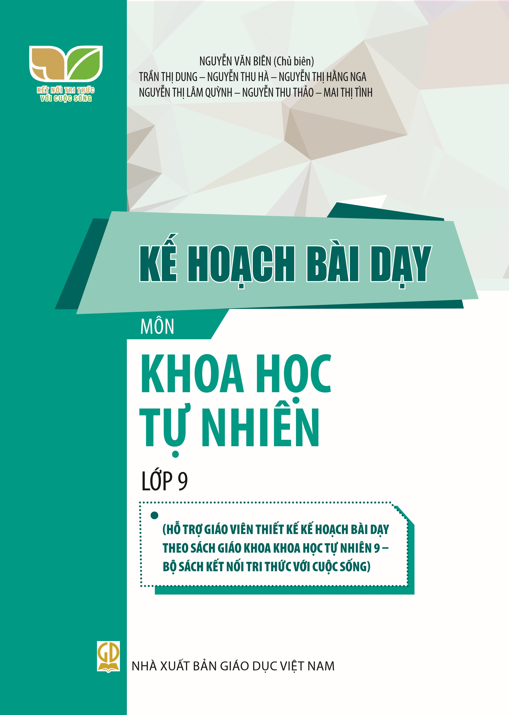
QUY ƯỚC VIẾT TẮT DÙNG TRONG SÁCH
GV : Giáo viên
HS : Học sinh
SGK : Sách giáo khoa
SGV : Sách giáo viên

LỜI NÓI ĐẦU
Quý thầy cô thân mến!
Kế hoạch bài dạy môn Khoa học tự nhiên lớp 9 là tài liệu tham khảo giúp các thầy cô thuận tiện triển khai Chương trình Giáo dục phổ thông 2018 và sách giáo khoa, sách giáo viên môn Khoa học tự nhiên lớp 9 được hiệu quả, theo đúng công văn hướng dẫn 5512/BGDĐT – GDTrH. Mỗi bài học đều xác định rõ mục tiêu, quá trình tổ chức hoạt động và sản phẩm cụ thể. Điều này đảm bảo cho thầy cô kiểm soát được quá trình dạy học một cách tường minh, qua đó xác định mục tiêu và những hoạt động chính để có được sản phẩm phù hợp.
- Mục tiêu về kiến thức đã được thể hiện trong năng lực khoa học tự nhiên. Do đó, để tránh trùng lặp, trong mục 1. Kiến thức, chúng tôi trình bày các nội dung kiến thức trọng tâm của bài học.
- Mục tiêu về năng lực chung và phẩm chất: Bài dạy nào cũng góp phần phát triển các năng lực chung và phẩm chất của học sinh, do đó chúng tôi chỉ đưa ra các biểu hiện rất cụ thể và điển hình.
Chúng tôi hi vọng Kế hoạch bài dạy này sẽ hữu ích, giúp thầy cô triển khai tốt nội dung giáo dục môn Khoa học tự nhiên lớp 9 theo đúng mục tiêu đặt ra trong Chương trình Giáo dục phổ thông 2018.
CÁC TÁC GIẢ

MỤC LỤC
Tên chương | Tên bài | Trang
 | Bài 1. Nhận biết một số dụng cụ, hoá chất. Thuyết trình một vấn đề khoa học | 7
Chương I. NĂNG  LƯỢNG CƠ HỌC  (5 tiết) | Bài 2. Động năng. Thế năng | 15
Chương I. NĂNG  LƯỢNG CƠ HỌC  (5 tiết) | Bài 3. Cơ năng | 20
Chương I. NĂNG  LƯỢNG CƠ HỌC  (5 tiết) | Bài 4. Công và công suất | 26
Chương II. ÁNH SÁNG  (12 tiết) | Bài 5. Khúc xạ ánh sáng | 32
Chương II. ÁNH SÁNG  (12 tiết) | Bài 6. Phản xạ toàn phần | 41
Chương II. ÁNH SÁNG  (12 tiết) | Bài 7. Lăng kính | 48
Chương II. ÁNH SÁNG  (12 tiết) | Bài 8. Thấu kính | 56
Chương II. ÁNH SÁNG  (12 tiết) | Bài 9. Thực hành đo tiêu cự của thấu kính hội tụ | 68
Chương II. ÁNH SÁNG  (12 tiết) | Bài 10. Kính lúp. Bài tập thấu kính | 72
Chương III. ĐIỆN  (10 tiết) | Bài 11. Điện trở. Định luật Ohm | 79
Chương III. ĐIỆN  (10 tiết) | Bài 12. Đoạn mạch nối tiếp, song song | 86
Chương III. ĐIỆN  (10 tiết) | Bài 13. Năng lượng của dòng điện và công suất điện | 93
Chương IV. ĐIỆN TỪ  (7 tiết) | Bài 14. Cảm ứng điện từ. Nguyên tắc tạo ra dòng điện xoay chiều | 99
Chương IV. ĐIỆN TỪ  (7 tiết) | Bài 15. Tác dụng của dòng điện xoay chiều | 107
Chương V.  NĂNG LƯỢNG  VỚI CUỘC SỐNG  (5 tiết) | Bài 16. Vòng năng lượng trên Trái Đất. Năng lượng hoá thạch | 114
Chương V.  NĂNG LƯỢNG  VỚI CUỘC SỐNG  (5 tiết) | Bài 17. Một số dạng năng lượng tái tạo | 120

Tên chương | Tên bài | Trang
Chương VI. KIM LOẠI.  SỰ KHÁC NHAU CƠ  BẢN GIỮA PHI KIM  VÀ KIM LOẠI  (17 tiết) | Bài 18. Tính chất chung của kim loại | 126
 | Bài 19. Dãy hoạt động hoá học | 136
 | Bài 20. Tách kim loại và việc sử dụng hợp kim | 144
 | Bài 21. Sự khác nhau cơ bản giữa phi kim và kim loại | 154
Chương VII. GIỚI  THIỆU VỀ CHẤT HỮU  CƠ. HYDROCARBON  VÀ NGUỒN NHIÊN  LIỆU  (10 tiết) | Bài 22. Giới thiệu về hợp chất hữu cơ | 162
 | Bài 23. Alkane | 172
 | Bài 24. Alkene | 180
 | Bài 25. Nguồn nhiên liệu | 191
Chương VIII.  ETHYLIC ALCOHOL  VÀ ACETIC ACID  (6 tiết) | Bài 26. Ethylic alcohol | 200
Chương VIII.  ETHYLIC ALCOHOL  VÀ ACETIC ACID  (6 tiết) | Bài 27. Acetic acid | 210
Chương IX. LIPID.  CARBOHYDRATE.  PROTEIN. POLYMER  (10 tiết) | Bài 28. Lipid | 222
 | Bài 29. Carbohydrate. Glucose và saccharose | 230
 | Bài 30. Tinh bột và cellulose | 239
 | Bài 31. Protein | 247
 | Bài 32. Polymer | 254
Chương X. KHAI  THÁC TÀI NGUYÊN  TỪ VỎ TRÁI ĐẤT  (6 tiết) | Bài 33. Sơ lược về hoá học vỏ Trái Đất và khai thác tài nguyên từ vỏ Trái Đất | 264
 | Bài 34. Khai thác đá vôi. Công nghiệp silicate | 269

Tên chương | Tên bài | Trang
 | Bài 35. Khai thác nhiên liệu hoá thạch. Nguồn carbon. Chu trình carbon và sự ấm lên toàn cầu | 276
Chương XI. DI  TRUYỀN HỌC  MENDEL, CƠ SỞ  PHÂN TỬ CỦA SỰ DI  TRUYỀN VÀ BIẾN DỊ  (13 tiết) | Bài 36. Khái quát về di truyền học | 286
 | Bài 37. Các quy luật di truyền của Mendel | 295
 | Bài 38. Nucleic acid và gene | 302
 | Bài 39. Tái bản DNA và phiên mã tạo RNA | 310
 | Bài 40. Dịch mã và mối quan hệ từ gene đến tính trạng | 316
 | Bài 41. Đột biến gene | 324
Chương XII. DI  TRUYỀN NHIỄM  SẮC THỂ  (10 tiết) | Bài 42. Nhiễm sắc thể và bộ nhiễm sắc thể | 330
Chương XII. DI  TRUYỀN NHIỄM  SẮC THỂ  (10 tiết) | Bài 43. Nguyên phân và giảm phân | 337
Chương XII. DI  TRUYỀN NHIỄM  SẮC THỂ  (10 tiết) | Bài 44. Cơ chế xác định giới tính | 343
Chương XII. DI  TRUYỀN NHIỄM  SẮC THỂ  (10 tiết) | Bài 45. Di truyền liên kết | 350
Chương XII. DI  TRUYỀN NHIỄM  SẮC THỂ  (10 tiết) | Bài 46. Đột biến nhiễm sắc thể | 355
Chương XIII. DI  TRUYỀN HỌC  VỚI CON NGƯỜI VÀ  ĐỜI SỐNG  (5 tiết) | Bài 47. Di truyền học với con người | 364
 | Bài 48. Ứng dụng công nghệ di truyền vào đời sống | 374
Chương XIV. TIẾN  HOÁ  (7 tiết) | Bài 49. Khái niệm tiến hoá và các hình thức chọn lọc | 382
Chương XIV. TIẾN  HOÁ  (7 tiết) | Bài 50. Cơ chế tiến hoá | 390
Chương XIV. TIẾN  HOÁ  (7 tiết) | Bài 51. Sự phát sinh và phát triển sự sống trên Trái Đất | 396

BÀI 1 NHẬN BIẾT MỘT SỐ DỤNG CỤ, HOÁ CHẤT. THUYẾT TRÌNH MỘT VẤN ĐỀ KHOA HỌC
(Thời lượng 3 tiết)

I. MỤC TIÊU
- Kiến thức
    - Tên một số dụng cụ thí nghiệm và chức năng sử dụng; các lưu ý khi sử dụng các dụng cụ và cách bảo quản chúng.
    - Các hoá chất cơ bản trong phòng thí nghiệm; cách bảo quản và sử dụng chúng.
    - Cấu trúc của bài báo cáo một vấn đề khoa học: 1. Tiêu đề; 2. Tóm tắt; 3. Giới thiệu; 4. Phương pháp; 5. Kết quả; 6. Thảo luận; 7. Kết luận; 8. Tài liệu tham khảo.
- Năng lực
  - Năng lực khoa học tự nhiên
    - Nhận biết được một số dụng cụ và hoá chất sử dụng trong dạy học môn Khoa học tự nhiên 9.
    - Trình bày được các bước viết và trình bày báo cáo; làm được bài thuyết trình một vấn đề khoa học.
  - Năng lực chung
    - Tích cực thảo luận để thực hiện nhiệm vụ của nhóm trong hoạt động tìm hiểu về một số dụng cụ và cách sử dụng.
    - Chủ động nêu ý kiến thảo luận để đề xuất dụng cụ, hoá chất sử dụng và quy trình thí nghiệm chứng minh tính chất hoá học chung của acid hoặc base.
    - Hỗ trợ các thành viên trong nhóm thực hiện thí nghiệm chứng minh tính chất hoá học chung của acid, base.
    - Chủ động tìm hiểu kiến thức về các dụng cụ sử dụng trong môn Khoa học tự nhiên 9 trong SGK.
- Phẩm chất
– Có trách nhiệm trong việc tìm hiểu về cách sử dụng các dụng cụ thí nghiệm và chia sẻ các nội dung tìm hiểu được với các thành viên trong nhóm.

II. THIẾT BỊ DẠY HỌC VÀ HỌC LIỆU
- Các hình ảnh: (1) một số dụng cụ thí nghiệm như ống thí nghiệm, lọ đựng hoá chất,...(2) không gian phòng thí nghiệm, (3) biển cảnh báo an toàn trong phòng thí nghiệm.
- Dụng cụ thí nghiệm cho mỗi nhóm HS: 2 ống nghiệm hoặc cốc thuỷ tinh, giấy pH hoặc bộ que thử pH, 1 bình xịt nước, 1 ống pipet, 1 ống chia, dụng cụ trộn và đựng dung dịch, acid axetic hoặc acid clohidric loãng, dung dịch nước xút (NaOH) hoặc dung dịch ammoniac (NH₃). III. TIẾN TRÌNH DẠY – HỌC
- Hoạt động 1: Mở đầu
a) Mục tiêu
– Nêu được cách lựa chọn hoá chất và dụng cụ phù hợp khi tiến hành các thí nghiệm. b) Tiến trình thực hiện
Hoạt động của giáo viên và học sinh | Sản phẩm
Bước 1: Chuyển giao nhiệm vụ  – GV thực hiện:  + Chia nhóm HS: 4 HS/nhóm.  + Chiếu hình ảnh (1), (2), (3) và yêu cầu HS quan sát.  + Yêu cầu HS thảo luận nhóm và trả lời câu hỏi trong phần mở đầu trong SGK. | – Câu trả lời của HS:  Để lựa chọn được dụng cụ và hoá chất phù hợp và an toàn, người tiến hành cần: + Xác định rõ mục đích của thí nghiệm.  + Có hiểu biết rõ ràng về công dụng của từng dụng cụ thí nghiệm, tính chất của từng loại hoá chất.
Bước 2: Thực hiện nhiệm vụ học tập
– HS thực hiện:
+ Tập hợp nhóm theo phân công.
+ Quan sát hình ảnh.
+ Thảo luận theo nhóm, thực hiện nhiệm vụ học tập.
Bước 3: Báo cáo kết quả và thảo luận
– Đại diện 02 nhóm trình bày câu trả lời.
Bước 4: Đánh giá kết quả thực hiện nhiệm vụ
– GV nhận xét chung và dẫn dắt vào bài mới. GV có thể dẫn dắt: tiến hành các thí nghiệm là một hoạt động quan trọng kiểm chứng các dự đoán trong lĩnh vực khoa học tự nhiên. Các dụng cụ thí nghiệm, hoá chất được lựa chọn như thế nào? Kết quả thí nghiệm được trình bày ra sao để đảm bảo tính khoa học? Bài học ngày hôm nay sẽ giúp các em trả lời được những câu hỏi đó.
- Hoạt động 2: Hình thành kiến thức2.1. Giới thiệu một số dụng cụ và cách sử dụng
a) Mục tiêu
    - Nhận biết được một số dụng cụ sử dụng trong dạy học môn Khoa học tự nhiên 9.– Chủ động tìm hiểu kiến thức về các dụng cụ sử dụng trong môn Khoa học tự nhiên 9 trong SGK.
    - Tích cực thảo luận để thực hiện nhiệm vụ của nhóm trong hoạt động tìm hiểu về một số dụng cụ và cách sử dụng.
    - Có trách nhiệm trong việc tìm hiểu về cách sử dụng các dụng cụ thí nghiệm và chia sẻ các nội dung tìm hiểu được với các thành viên trong nhóm. b) Tiến trình thực hiện
Hoạt động của giáo viên và học sinh | Sản phẩm
Bước 1: Chuyển giao nhiệm vụ  –GV sử dụng kĩ thuật mảnh ghép, thực hiện:  Vòng 1: Nhóm chuyên gia  + Chia lớp thành 4 nhóm chuyên gia.  + Yêu cầu HS đọc mục I trong SGK/tr.6 và thực hiện: Nhóm 1: Tìm hiểu đặc điểm, cấu tạo, chức năng sử dụng, các lưu ý khi sử dụng và bảo quản một số dụng cụ thí nghiệm quang học.  Nhóm 2: Tìm hiểu đặc điểm, cấu tạo, chức năng sử dụng, các lưu ý khi sử dụng và bảo quản một số dụng cụ thí nghiệm điện từ.  Nhóm 3: Tìm hiểu đặc điểm, cấu tạo, chức năng sử dụng, các lưu ý khi sử dụng và bảo quản một số dụng cụ thí nghiệm tìm hiểu về chất và sự biến đổi chất.  Nhóm 4: Tìm hiểu đặc điểm, cấu tạo, chức năng sử dụng, các lưu ý khi sử dụng và bảo quản một số dụng cụ dùng trong quan sát nhiễm sắc thể.  Vòng 2: Nhóm các mảnh ghép  + Hướng dẫn HS hình thành nhóm mới: mỗi nhóm mới gồm 4 thành viên, mỗi thành viên đến từ 1 nhóm chuyên gia.  + Yêu cầu các thành viên trong nhóm chia sẻ đầy đủ các thông tin tìm hiểu được từ vòng chuyên gia cho các thành viên còn lại của nhóm.  + Yêu cầu HS các nhóm thảo luận và thực hiện các nhiệm vụ:  - Đề xuất cách tạo ra tia sáng, chùm sáng dùng đèn dây tóc và các tấm chắn sáng có khe hẹp.  - Quan sát điện kế trong Hình 1.4–SGK/tr.7, giải thích vì sao vạch 0 nằm giữa thang đo.  - Trả lời các câu hỏi:  - Phễu, phễu chiết, bình cầu trong phòng thí nghiệm thường được làm bằng vật liệu gì? Cần lưu ý điều gì khi sử dụng chúng?  - Khi sử dụng các dụng cụ thuỷ tinh để thực hiện các thí nghiệm ở nhiệt độ cao, tại sao phải dùng lưới tản nhiệt? | - Đặc điểm, cấu tạo, chức năng sử dụng, các lưu ý khi sử dụng và bảo quản một số dụng cụ thí nghiệm.  - Kết quả thực hiện các nhiệm vụ của nhóm mảnh ghép:  (1) Thực hiện theo các bước:  + Khoét 1 lỗ nhỏ trên tấm bìa để tạo tấm chắn sáng.  + Dùng 1 tấm bìa để làm màn hứng.  + Chiếu ánh sáng từ đèn dây tóc vào tấm bìa có khoét một lỗ nhỏ.  + Đặt màn hứng đặt phía sau và vuông góc với tấm bìa có khoét lỗ nhỏ sao cho vệt sáng đi ra từ lỗ nhỏ đi là là mặt màn hứng. Vệt sáng hẹp, thẳng trên màn hứng được coi là tia sáng.  (2) Vạch 0 nằm giữa thang đo vì:  + Điện kế có thể phát hiện dòng điện cảm ứng, dòng điện này có thể làm cho kim điện kế lệch sang phải hoặc sang trái.  + Giá trị điện kế chỉ có thể là âm hoặc dương nên vạch số 0 nằm giữa thang đo thuận lợi cho việc quan sát, đọc số liệu.

Bước 2: Thực hiện nhiệm vụ học tập  - HS thực hiện:  Vòng 1: Nhóm Chuyên gia  + Tập hợp nhóm chuyên gia theo phân công của GV, làm việc cá nhân, đọc SGK và thực hiện nhiệm vụ được giao.  Vòng 2: Nhóm các mảnh ghép  + Tập hợp nhóm mới theo hướng dẫn của GV.  + Chia sẻ các thông tin tìm hiểu được khi hoạt động nhóm chuyên gia với các thành viên trong nhóm.  + Thảo luận với các thành viên trong nhóm để thực hiện các nhiệm vụ (1), (2) và (3).  - GV quan sát HS thực hiện nhiệm vụ, hướng dẫn và hỗ trợ (nếu cần). | (3) Các câu trả lời:  1.  + Phễu dùng để rót chất lỏng hoặc dùng để lọc; + Phễu chiết dùng để tách chất theo phương pháp chiết.  + Bình cầu dùng để đựng chất lỏng, pha chế dung dịch, đun nóng, chưng cất.  + Lưu ý khi sử dụng:  Không được cho các dung dịch kiềm, axit đậm đặc vào những loại phễu, bình thuỷ tinh mỏng.  Với phễu thuỷ tinh, khi dùng phải đặt phễu trong vòng sắt cặp trên giá sắt hoặc đặt trực tiếp trên các dụng cụ để hứng như: chai, lọ, bình tam giác, bình cầu,…  Khi rót chất lỏng, cần chú ý tránh để chất lỏng bắn ra ngoài.  Không đổ chất lỏng quá đầy phễu vì như thế phễu sẽ bị nghiêng và chất lỏng có thể trào ra ngoài.  Nên để các phễu thuỷ tinh, bình cầu ở tủ, kệ riêng, tránh để chúng va chạm sẽ làm đỗ vỡ, hư hỏng.  Những loại phễu thuỷ tinh, bình cầu không sử dụng phải khử trùng sạch sẽ, bỏ vào thùng rác có chứa vật sắc nhọn.  2. Dùng để phân tán nhiệt khi đốt, tránh làm vỡ các dụng cụ thuỷ tinh khác.
Bước 3: Báo cáo kết quả và thảo luận
– Lần lượt 03 đại diện cho các nhóm mảnh ghép trình bày kết quả thảo luận và thực hiện nhiệm vụ nhóm.
Bước 4: Đánh giá kết quả thực hiện nhiệm vụ
- HS các nhóm nhận xét, bổ sung (nếu có) sau mỗi phần trình bày.
- GV nhận xét chung về kết quả làm việc của các nhóm và chốt đáp án.
  - Một số hoá chất cơ bản trong phòng thí nghiệm
    - Mục tiêu
    - Nhận biết được một số hoá chất sử dụng trong dạy học môn Khoa học tự nhiên 9.
    - Chủ động nêu ý kiến thảo luận để đề xuất dụng cụ, hoá chất sử dụng và quy trình thí nghiệm chứng minh tính chất hoá học chung của acid hoặc base. b) Tiến trình thực hiện
Hoạt động của giáo viên và học sinh | Sản phẩm
Bước 1: Chuyển giao nhiệm vụ  – GV thực hiện:  + Chia nhóm HS, tối đa 6 HS/nhóm.  + Yêu cầu HS làm việc nhóm, thảo luận để đề xuất dụng cụ, hoá chất sử dụng và quy trình thí nghiệm chứng minh tính chất hoá học chung của acid hoặc base (nhiệm vụ 1). + Phát dụng cụ thí nghiệm cho các nhóm, yêu cầu HS tiến hành thí nghiệm theo quy trình đã thống nhất (nhiệm vụ 2). | – Kết quả thực hiện nhiệm vụ 1:  + Dụng cụ: ống nghiệm hoặc cốc thuỷ tinh, giấy pH hoặc bộ que thử pH, bình xịt nước, ống pipet, ống chia, dụng cụ trộn và đựng dung dịch.  + Hoá chất:  - Acid: acid axetic (CH₃COOH), acid sulfuric loãng (H₂SO₄), hoặc acid clohidric loãng (HCl).  - Base: Dung dịch nước xút (NaOH) hoặc dung dịch ammoniac (NH₃).  + Quy trình thí nghiệm:  - Chuẩn bị dung dịch acid và base ở nồng độ thấp bằng cách pha loãng chúng với nước.  - Đo pH của từng dung dịch bằng giấy pH hoặc que thử pH.  - Chứng minh tính chất phản ứng với dung dịch điện li: thêm một chất chuyển màu (ví dụ như phenolphthalein) vào dung dịch base và quan sát sự thay đổi màu sắc.  – Kết quả tiến hành các thí nghiệm theo quy trình.
Bước 2: Thực hiện nhiệm vụ học tập
- HS thực hiện:
+ Tập hợp nhóm theo sự phân chia của GV. + Thảo luận theo nhóm thực hiện các nhiệm vụ học tập được giao.
+ Tiến hành thí nghiệm theo quy trình đã thống nhất.
- GV quan sát quá trình làm việc nhóm của HS, đưa ra nhận xét, góp ý trực tiếp cho từng nhóm trong quá trình thực hiện nhiệm vụ.
Bước 3: Báo cáo kết quả và thảo luận – Đại diện 01 nhóm HS báo cáo thực hiện nhiệm vụ (1).
Bước 4: Đánh giá kết quả thực hiện nhiệm vụ
- HS các nhóm khác lắng nghe, so sánh kết quả của nhóm mình với nhóm đang trình bày, nêu ý kiến (nếu có).
- GV thực hiện:
+ Nhận xét chung về kết quả làm việc của các nhóm.
+ Chốt các dụng cụ, hoá chất và quy trình thí nghiệm.
  - Viết và trình bày báo cáo một vấn đề khoa học
    - Mục tiêu
– Trình bày được các bước viết và trình bày báo cáo; làm được bài thuyết trình một vấn đề khoa học.
    - Tiến trình thực hiện
Hoạt động của giáo viên và học sinh | Sản phẩm
Bước 1: Chuyển giao nhiệm vụ – GV thực hiện:  + Chiếu hình ảnh (4).  + Yêu cầu HS làm việc theo cặp, nêu cấu trúc và đặc điểm của từng phần trong bài báo cáo. | – Câu trả lời của HS:  + Cấu trúc của một bài báo cáo khoa học: tiêu đề, tóm tắt, giới thiệu, phương pháp, kết quả, thảo luận, kết luận và tài liệu tham khảo. + Đặc điểm của từng phần trong bài báo cáo:  - Tiêu đề: Cần chính xác và mô tả rõ ràng nội dung của báo cáo.  - Tóm tắt: Một đoạn văn ngắn, tổng hợp nội dung chính của báo cáo, bao gồm mục tiêu, phương pháp, kết quả và kết luận.  - Giới thiệu: Mô tả vấn đề nghiên cứu và tầm quan trọng của vấn đề; mục tiêu của nghiên cứu.  - Phương pháp: Mô tả quá trình thực hiện thí nghiệm hoặc quá trình thu thập dữ liệu; xử lí dữ liệu; liệt kê vật liệu, hoá chất và dụng cụ sử dụng.  - Kết quả: Trình bày dữ liệu thu được một cách rõ ràng, sử dụng biểu đồ, hình ảnh hoặc bảng.  - Thảo luận: Phân tích và giải thích ý nghĩa của kết quả; so sánh với các nghiên cứu khác (nếu có).  - Kết luận: Tóm tắt những phát hiện chính và gợi ý cho những nghiên cứu sau này.  - Tài liệu tham khảo: Liệt kê tất cả nguồn thông tin đã sử dụng.
Bước 2: Thực hiện nhiệm vụ học tập
– HS thực hiện nhiệm vụ học tập theo yêu cầu của GV.
Bước 3: Báo cáo kết quả và thảo luận
– Lần lượt 2 HS đại diện cho 2 cặp đôi trình bày sản phẩm học tập.
Bước 4: Đánh giá kết quả thực hiện nhiệm vụ
– GV nhận xét phần trình bày của mỗi nhóm, chốt kiến thức về cấu trúc và đặc điểm từng phần trong bái báo cáo khoa học (có thể kết hợp với phân tích cụ thể dựa trên báo cáo mẫu).
  - Bài thuyết trình một vấn đề khoa học
    - Mục tiêu
– Nêu được các nội dung trong một bài thuyết trình một vấn đề khoa học.

 | Hoạt động của giáo viên và học sinh |  | Sản phẩm
 | Bước 1: Chuyển giao nhiệm vụ  – GV thực hiện:  + Hướng dẫn HS tham khảo ví dụ bài thuyết trình một vấn đề khoa học trên phần mềm trình chiếu (SGK/ tr.12) và ví dụ về báo cáo treo tường (Hình 1.12–SGK/tr.14).  + Yêu cầu HS thảo luận theo nhóm 4 thành viên, trả lời các câu hỏi:  - Bài thuyết trình khoa học trên PowerPoint được thiết kế như thế nào? Để thuyết trình hiệu quả cần lưu ý gì?  - Bài báo cáo treo tường được thiết kế như thế nào? Để thuyết trình hiệu quả cần lưu ý gì? |  | Câu trả lời của nhóm HS:  (1)  – Thiết kết bài thuyết trình trên PowerPoint: + Trang tiêu đề: Tiêu đề của báo cáo và tên của tác giả.  + Trang giới thiệu: giới thiệu vấn đề nghiên cứu; tầm quan trọng của vấn đề.  + Trang mục tiêu nghiên cứu: Trình bày mục tiêu nghiên cứu cần có tính khả thi, rõ ràng và phản ánh tên đề tài cũng như bao quát nội dung nghiên cứu.  + Trang phương pháp: Trình bày quá trình thực hiện thí nghiệm hoặc thu thập dữ liệu; liệt kê vật liệu, hoá chất và dụng cụ.  + Trang kết quả: Sử dụng biểu đồ, hình ảnh hoặc bảng để minh hoạ.  + Trang thảo luận: Phân tích kết quả và so sánh (nếu có) với các nghiên cứu khác.  + Trang kết luận: Tóm tắt những phát hiện chính.  + Trang câu hỏi: Câu hỏi từ người tham dự và trả lời của người thuyết trình.  - Lưu ý khi thuyết trình: sử dụng ngôn ngữ đơn giản, rõ ràng; tập trung vào việc truyền đạt thông điệp chính và tương tác với người nghe.  (2)  - Thiết kế bài báo cáo treo tường:  + Giới thiệu: mô tả ngắn gọn về vấn đề nghiên cứu và mục tiêu);  + Phương pháp:mô tả cách thức thu thập dữ liệu và tiếp cận vấn đề);  + Kết quả: trình bày dữ liệu thông qua hình ảnh, biểu đồ, đồ thị);  + Thảo luận: phân tích kết quả và so sánh với các nghiên cứu khác (nếu có);  + Kết luận: tóm tắt những phát hiện và đưa ra các gợi ý hoặc hướng nghiên cứu tiếp theo; + Tài liệu tham khảo: liệt kê nguồn tham khảo đã sử dụng.
Bước 2: Thực hiện nhiệm vụ học tập – HS thực hiện:  + Đọc SGK theo hướng dẫn của GV. + Thảo luận theo nhóm để trả lời các câu hỏi được nêu. |  | – Lưu ý khi trình bày: Dùng ít chữ và tập trung vào việc truyền đạt thông điệp chính thông qua hình ảnh và đồ thị; đảm bảo hình ảnh và văn bản rõ ràng, sắc nét; trưng bày báo cáo treo tường ở nơi dễ nhìn và tiếp cận được.
Bước 3: Báo cáo kết quả và thảo luận
– Đại diện 02 nhóm HS trình bày câu trả lời.
Bước 4: Đánh giá kết quả thực hiện nhiệm vụ
- HS các nhóm khác nêu ý kiến (nếu có).
- GV nhận xét chung và chốt kiến thức.
- Hoạt động 3: Luyện tập và vận dụng
a) Mục tiêu
– Thiết kế được một bài thuyết trình một vấn đề khoa học trên phần mềm hoặc báo cáo treo tường.
b) Tiến trình thực hiện
Hoạt động của giáo viên và học sinh | Sản phẩm
Bước 1: Chuyển giao nhiệm vụ  – GV yêu cầu HS làm việc nhóm, thiết kế một báo cáo treo tường để trình bày kết quả của một nghiên cứu khoa học hoặc một bài thực hành mà em đã thực hiện trong môn Khoa học tự nhiên. | – Bài báo cáo trên PowerPoint hoặc báo cáo treo tường của mỗi nhóm HS đầy đủ các phần theo cấu trúc.
Bước 2: Thực hiện nhiệm vụ học tập
- HS dựa vào kiến thức đã được tìm hiểu, thực hiện nhiệm vụ học tập ở nhà.
- Các nhóm nộp báo cáo cho GV trước tiết học tiếp theo. GV tiến hành chấm, nhận xét cho từng báo cáo của các nhóm và chọn 1 báo cáo tiêu biểu.
Bước 3: Báo cáo kết quả và thảo luận
– Đại diện nhóm HS có báo cáo được chọn lên trình bày sản phẩm.
Bước 4: Đánh giá kết quả thực hiện nhiệm vụ
– GV nêu nhận xét chung kết quả thực hiện của các nhóm, nhắc nhở các lỗi sai thường gặp (nếu có).
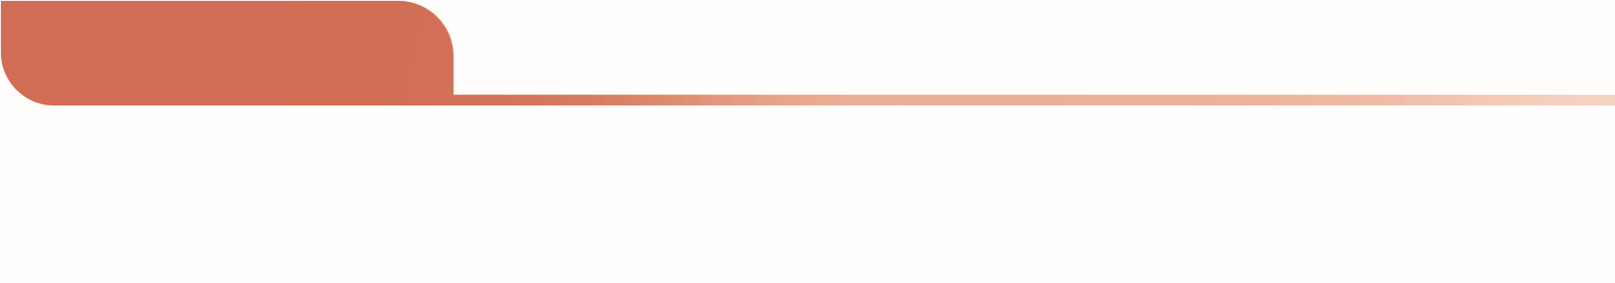
CHƯƠNG I
NĂNG LƯỢNG CƠ HỌC
BÀI 2

ĐỘNG NĂNG. THẾ NĂNG
(Thời lượng 1 tiết)

I. MỤC TIÊU
- Kiến thức
    - Biểu thức tính động năng của vật:
Wđ = 12m.v2
trong đó: m (kg) là khối lượng của vật. v (m/s) là tốc độ của vật.
W_{đ} (J) là động năng của vật.
    - Biểu thức tính thế năng trọng trường của vật:
W_{t} = P.h
trong đó: P (N) là trọng lượng của vật.
h (m) là độ cao của vật so với vị trí chọn làm gốc thế năng. W_{t} (J) là thế năng trọng trường.
- Năng lực
  - Năng lực khoa học tự nhiên
    - Viết được biểu thức tính động năng của vật.
    - Viết được biểu thức tính thế năng của vật ở gần mặt đất.
  - Năng lực chung
    - Chủ động nêu ý kiến cá nhân trong hoạt động thảo luận về sự thay đổi tốc độ và năng lượng của vật.
    - Hỗ trợ các thành viên trong nhóm tiến hành thí nghiệm tìm hiểu động năng.
- Phẩm chất
– Có trách nhiệm trong việc tìm hiểu nội dung bài học.

II. THIẾT BỊ DẠY HỌC VÀ HỌC LIỆU
- Dụng cụ thí nghiệm dành cho mỗi nhóm HS: 1 máng trượt (gồm 1 máng nghiêng, dài khoảng 30 cm, ghép với 1 máng ngang dài khoảng 20–30 cm); 1 quả bóng bi–a; 1 quả bóng golf; 1 miếng gỗ nhỏ hình hộp chữ nhật có khối lượng khoảng 50 g.
- 1 con lắc đơn (vật nặng hình cầu có khối lượng 50 g, dây dài 40 cm.
- File trình chiếu PowerPoint hỗ trợ bài dạy, máy tính, máy chiếu.
- Các video (mỗi video khoảng 15s) : (1) Một quả bóng bi–a đập quả vào quả bóng khác làm nó chuyển động (https://www.youtube.com/watch?v=c2NtBdC8TIc); (2) Dòng nước chảy làm quay cọn nước (https://www.youtube.com/watch?v=I9RQNydoNjY); (3) Gió thổi làm chong chóng quay (https://www.youtube.com/watch?v=cKFz0wtTMSg); (4) Búa đập vào thanh kim loại nóng khi rèn dao (https://www.youtube.com/ watch?v=1UUN–fiZ6Pk).
- Phiếu học tập dành cho mỗi nhóm HS (in trên giấy A2):
PHIẾU HỌC TẬP
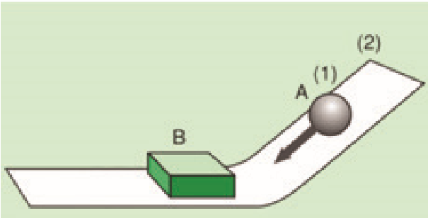
Tiến hành thí nghiệm theo hướng dẫn
- Bước 1: Đặt hộp gỗ tại vị trí B, quả bóng bi–a giữ ở vị trí (1).
- Bước 2: Thả tay cho quả bóng bi–a chuyển động xuống đập vào hộp gỗ.
- Bước 3: Lặp lại thí nghiệm nhưng ban đầu giữ quả bóng bi–a ở vị trí (2).– Bước 4: Lặp lại thí nghiệm, thay quả bóng bi–a bằng quả bóng golf.
Thực hiện các yêu cầu sau:
(a) Mô tả hiện tượng xảy ra khi các quả bóng chuyển động xuống đập vào hộp gỗ (b) Trả lời câu hỏi:
+ Ban đầu, nếu cùng đặt ở vị trí (1), lực tác dụng của quả bóng bi–a hay quả bóng golf tác dụng vào hộp gỗ lớn hơn?
+ Lực do quả bóng bi–a tác dụng lên hộp gỗ khi ban đầu đặt nó ở vị trí (1) hay vị trí (2) lớn hơn?
- Giải thích câu trả lời ở phần (b).
- Năng lượng đặc trưng cho khả năng tác dụng lực. Từ kết quả thí nghiệm, hãy cho biết động năng của một vật phụ thuộc vào yếu tố nào?

III. TIẾN TRÌNH DẠY – HỌC
- Hoạt động 1: Mở đầu
a) Mục tiêu
    - Nhận biết được sự thay đổi tốc độ của vật trong quá trình chuyển động từ vị trí cao tới vị trí thấp, từ đó dự đoán về sự thay đổi năng lượng của vật.
    - Chủ động nêu ý kiến cá nhân trong hoạt động thảo luận về sự thay đổi tốc độ và năng lượng của vật.
b) Tiến trình thực hiện
Hoạt động của giáo viên và học sinh | Sản phẩm
Bước 1: Chuyển giao nhiệm vụ  – GV thực hiện:  + Tiến hành thí nghiệm cho con lắc đơn dao động trong mặt phẳng thẳng đứng (góc lệch ban đầu khoảng 50º – 60º). + Yêu cầu HS quan sát thí nghiệm và thảo luận theo cặp để:  - Trả lời câu hỏi: khi vật đi từ vị trí cao nhất tới vị trí thấp nhất thì tốc độ của vật thay đổi như thế nào?  - Dự đoán về sự thay đổi năng lượng của vật trong quá trình vật chuyển động từ vị trí cao nhất tới vị trí thấp nhất. | - Câu trả lời của HS: khi vật chuyển động từ vị trí cao nhất về vị trí thấp nhất thì tốc độ của vật tăng.  - Dự đoán của HS: năng lượng của vật tăng.
Bước 2: Thực hiện nhiệm vụ học tập
– HS làm việc cá nhân thực hiện:
+ Quan sát chuyển động của vật, đặc biệt là khi chuyển động từ vị trí cao nhất tới vị trí thấp nhất.
+ Nhận biết sự thay đổi độ nhanh/chậm của vật khi chuyển động, thảo luận với bạn để trả lời câu hỏi của GV và dự đoán sự thay đổi năng lượng của vật.
Bước 3: Báo cáo kết quả và thảo luận
– Đại diện 02 cặp đôi trình bày câu trả lời.
Bước 4: Đánh giá kết quả thực hiện nhiệm vụ
– GV nhận xét câu trả lời của HS và dẫn dắt vào bài mới: khi vật chuyển động từ vị trí cao nhất tới vị trí thấp nhất, tốc độ của vật tăng. Năng lượng của vật trong quá trình này có biến đổi như dự đoán của các bạn hay không? Chúng ta cùng tìm hiểu bài học hôm nay.
- Hoạt động 2: Hình thành kiến thức
  - Động năng
    - Mục tiêu
    - Viết được biểu thức tính động năng của vật.
    - Hỗ trợ các thành viên trong nhóm tiến hành thí nghiệm tìm hiểu động năng.b) Tiến trình thực hiện
 | Hoạt động của giáo viên và học sinh |  | Sản phẩm
 | Bước 1: Chuyển giao nhiệm vụ  – GV thực hiện:  + Chiếu các video (1), (2), (3), (4) và dẫn dắt: quả bóng bi–a, dòng nước, gió và búa đều chuyển động và mang năng lượng. Dạng năng lượng mà vật có được do chuyển động gọi là động năng. |  | – Định nghĩa động năng: Dạng năng lượng mà vật có được do chuyển động gọi là động năng.  Phiếu học tập đã được hoàn thành các nội dung:
+ Chia nhóm HS: 6 HS/nhóm.  + Phát dụng cụ thí nghiệm trong bộ (1) và phiếu học tập cho mỗi nhóm.  + Yêu cầu HS làm việc nhóm, tiến hành thí nghiệm theo hướng dẫn và hoàn thành phiếu học tập. |  | (a) Khi quả bóng bi–a đập vào hộp gỗ, hộp gỗ bị tác dụng lực và chuyển động trượt trên mặt phẳng ngang.  (b)  + Lực tác dụng của quả bóng bi–a vào hộp gỗ lớn hơn vì hộp gỗ trượt một quãng đường dài hơn.  + Lực do quả bóng bi–a tác dụng lên hộp gỗ khi ban đầu đặt nó ở vị trí (2) lớn hơn.  - So sánh chuyển động của hộp gỗ trong các trường hợp, hộp gỗ chuyển động quãng đường lớn hơn thì lực tác dụng vào nó lớn hơn.  - Động năng của vật phụ thuộc vào khối lượng và tốc độ của vật.  – Biểu thức tính động năng của vật:  W_{đ} = ¹ m.v² 2  trong đó: m (kg) là khối lượng của vật, v (m/s) là tốc độ của vật, W_{đ} (J) là động năng của vật.
Bước 2: Thực hiện nhiệm vụ học tập – HS thực hiện:
+ Tập hợp nhóm theo sự phân công của GV, tiếp nhận dụng cụ thí nghiệm và phiếu học tập.
+ Làm việc theo nhóm, thực hiện nhiệm vụ học tập được giao.
– GV quan sát, hướng dẫn, hỗ trợ trong quá trình HS làm thí nghiệm.
Bước 3: Báo cáo kết quả và thảo luận
- Các nhóm treo phiếu học tập lên vị trí phía sau của nhóm.
- Đại diện 01 nhóm báo cáo kết quả thực hiện nhiệm vụ của nhóm mình.
Bước 4: Đánh giá kết quả thực hiện nhiệm vụ
- HS các nhóm nêu ý kiến khác và tự đánh dấu lại các kết quả sai khác (nếu có) của nhóm mình so với nhóm bạn.
- GV nhận xét kết quả thực hiện nhiệm vụ của các nhóm, chốt kiến thức về sự phụ thuộc của động năng vào các yếu tố và thông báo công thức tính động năng của vật.
  - Thế năng
    - Mục tiêu
– Viết được biểu thức tính thế năng của vật ở gần mặt đất.
    - Tiến trình thực hiện
Hoạt động của giáo viên và học sinh | Sản phẩm
Bước 1: Chuyển giao nhiệm vụ – GV thực hiện:  + Thông báo định nghĩa thế năng trọng trường.  + Yêu cầu HS làm việc theo nhóm, thực hiện:  Quan sát Hình 2.3–SGK/tr.23;  Mô tả nguyên lí hoạt động của đập thuỷ điện;  Thực hiện nhiệm vụ phần Hoạt động trong SGK/tr.23 và nêu biểu thức tính thế năng. | - Thế năng trọng trường (gọi tắt là thế năng) là năng lượng của một vật khi nó ở một độ cao nhất định so với mặt đất hoặc so với một vật được chọn làm gốc để tính độ cao.  - Câu trả lời của nhóm HS:  + Nguyên tắc hoạt động của đập thuỷ điện: nước trên hồ chứa dự trữ năng lượng dưới dạng thế năng; từ hồ chứa, nước chảy vào tua–bin của máy phát điện và làm quay tua–bin; tua–bin quay tạo ra điện.  + Giải thích: Đặt máy càng thấp, độ cao h từ máy đến mực nước của hồ càng lớn do đó thế năng dòng nước tạo ra càng lớn.  - Biểu thức tính thế năng trọng trường của vật:  W_{t} = P.h  trong đó: P (N) là trọng lượng của vật, h (m) là độ cao của vật so với vị trí chọn làm gốc thế năng, W_{t} (J) là thế năng trọng trường.
Bước 2: Thực hiện nhiệm vụ học tập – HS thực hiện:
+ Quan sát Hình 2.3–SGK/tr.23; + Thực hiện nhiệm vụ học tập.
Bước 3: Báo cáo kết quả và thảo luận – Đại diện 02 HS trình bày câu trả lời.
Bước 4: Đánh giá kết quả thực hiện nhiệm vụ – HS các nhóm khác lắng nghe, nêu ý kiến (nếu có).
– GV thực hiện:
+ Nhận xét chung về kết quả làm việc của các nhóm và chốt đáp án.
+ Chốt biểu thức tính thế năng.
- Hoạt động 3: Luyện tập và vận dụng
a) Mục tiêu
– Áp dụng được biểu thức tính động năng và thế năng của vật để tính được động năng, thế năng của một vật.
b) Tiến trình thực hiện
 | Hoạt động của giáo viên và học sinh |  | Sản phẩm
 | Bước 1: Chuyển giao nhiệm vụ  – GV yêu cầu HS làm việc cá nhân, thực hiện:  + Hoàn thành bài tập 1, 2 phần Câu hỏi và bài tập–SGK/tr.16 và bài 2 phần Câu hỏi và bài tập – SGK/tr.17.  + Trả lời câu hỏi phần mở đầu. |  | Lời giải của HS:  + Bài 1 (SGK/tr.16)  Áp dụng công thức: W_{đ} = ¹₂m.v² suy ra: động năng của xe ô tô tăng gấp 4 lần khi tốc độ xe tăng gấp đôi.  + Bài 2 (SGK/tr.16)
Bước 2: Thực hiện nhiệm vụ học tập  - HS thực hiện nhiệm vụ theo yêu cầu của GV và ghi bài làm vào vở.  - GV quan sát, hướng dẫn HS trong quá trình thực hiện nhiệm vụ. |  | W_{đ} = ¹₂m.v² = ¹₂.0,45.10² = 22,5 J  + Bài 2 (SGK/tr.17)  - Độ cao của vật so với mốc tính thế năng:  h₁ = 1,4 m Thế năng của vật:  W_{t} = P.h₁ = 500.1,4 = 700 J  - Độ cao của vật so với mốc tính thế năng:  h₂ = 20 + 1,4 = 21,4 m Thế năng của vật:  W_{t} = P.h₁ = 500.21,4 = 10 700 J  + Câu hỏi phần mở đầu: Khi vật chuyển động từ vị trí cao nhất tới vị trí thấp nhất, tốc độ của vật tăng nên động năng của vật tăng. Trong khi đó, độ cao của vật so với mặt đất giảm nên thế năng của vật giảm.
Bước 3: Báo cáo kết quả và thảo luận
– 02 HS trình bày lời giải lên bảng (1 HS làm bài tập trang 16, 01 HS làm bài tập trang 17). – 01 HS đứng tại chỗ trình bày câu trả lời cho câu hỏi của phần mở đầu.
Bước 4: Đánh giá kết quả thực hiện nhiệm vụ
- HS theo dõi lời giải trên bảng, so sánh với bài làm của mình, nêu nhận xét.
- GV nhận xét chung và chốt đáp án của bài tập.

BÀI 3 CƠ NĂNG
(Thời lượng 2 tiết)

I. MỤC TIÊU
- Kiến thức
    - Cơ năng là tổng động năng và thế năng của vật.
    - Công thức tính cơ năng:
WC = Wđ + Wt = 12m.v2 +P.h
    - Đơn vị tính cơ năng: jun (kí hiệu: J).
    - Động năng và thế năng của vật có thể chuyển hoá qua lại lẫn nhau.
- Năng lực
  - Năng lực khoa học tự nhiên
    - Nêu được cơ năng là tổng động năng và thế năng của vật.
    - Mô tả được sự chuyển hoá giữa động năng và thế năng của vật trong một số trường hợp đơn giản.
    - Vận dụng khái niệm cơ năng phân tích được sự chuyển hoá năng lượng trong một số trường hợp đơn giản.
  - Năng lực chung
    - Chủ động trao đổi ý kiến cá nhân với bạn trong hoạt động thảo luận về sự chuyển hoá giữa động năng và thế năng của các vật.
    - Hỗ trợ thành viên trong nhóm thực hiện thí nghiệm tìm hiểu sự chuyển hoá năng lượng.
- Phẩm chất
– Có trách nhiệm trong việc tìm hiểu bài học.

II. THIẾT BỊ DẠY HỌC VÀ HỌC LIỆU
- 03 quả bóng tennis (có thể thay thế bằng quả chanh/cam nhỏ).
- Dụng cụ thí nghiệm cho mỗi nhóm HS: con lắc đơn (gồm vật nặng và sợi dây không dãn), giá thí nghiệm.
- Video hoạt động của xe thế năng: https://www.youtube.com/watch?v=jXMXT5–d9wI (từ 0.20 đến 0.57).

III. TIẾN TRÌNH DẠY – HỌC
- Hoạt động 1: Mở đầu
a) Mục tiêu
– Nhận biết được chuyển hoá qua lại lẫn nhau của thế năng và động năng của vật thông qua tình huống thực tiễn, từ đó xác định được vấn đề của bài học. b) Tiến trình thực hiện
 | Hoạt động của giáo viên và học sinh |  | Sản phẩm
 | Bước 1: Chuyển giao nhiệm vụ  – GV thực hiện:  + Thực hiện tung hứng 03 quả bóng tennis.  + Yêu cầu HS quan sát và trả lời câu hỏi: Trong quá trình chuyển động, động năng và thế năng của các quả bóng biến đổi như thế nào? |  | – Câu trả lời của HS:  + Giai đoạn quả bóng chuyển động lên trên: độ cao của vật tăng dần nên thế năng trọng trường của vật tăng dần; đồng thời tốc độ của vật giảm dần nên động năng của vật giảm dần.  + Giai đoạn quả bóng rơi xuống, thế năng trọng trường của vật giảm dần, động năng của vật lại tăng dần.
Bước 2: Thực hiện nhiệm vụ học tập
– HS làm việc cá nhân thực hiện:
+ Quan sát chuyển động của các quả bóng trong trò chơi tung hứng.
+ Suy nghĩ và trả lời câu hỏi của GV.
Bước 3: Báo cáo kết quả và thảo luận – GV gọi 03 HS trình bày câu trả lời.
Bước 4: Đánh giá kết quả thực hiện nhiệm vụ
- GV nhận xét và ghi nhận ý kiến của HS.
- GV chưa chốt kiến thức mà dẫn dắt vào bài mới: Để có được câu trả lời đầy đủ và chính xác, chúng ta cùng tìm hiểu bài học mới.
- Hoạt động 2: Hình thành kiến thức
  - Tìm hiểu định nghĩa cơ năng
    - Mục tiêu
    - Mô tả được sự chuyển hoá giữa động năng và thế năng của vật trong một số trường hợp đơn giản.
    - Nêu được cơ năng là tổng động năng và thế năng của vật.
    - Chủ động trao đổi ý kiến cá nhân với bạn trong hoạt động thảo luận về sự chuyển hoá giữa động năng và thế năng của các vật. b) Tiến trình thực hiện
Hoạt động của giáo viên và học sinh |  | Sản phẩm
Bước 1: Chuyển giao nhiệm vụ  – GV thực hiện:  + Tóm tắt lại sự biến đổi của động năng và thế năng trong trường hợp của quả bóng khi được tung hứng và thông báo "động năng và thế năng của các quả bóng có sự chuyển hoá qua lại lẫn nhau".  + Yêu cầu HS thảo luận theo cặp để lấy ví dụ về trường hợp vật vừa có động năng, vừa có thế năng và mô tả sự chuyển hoá giữa động năng và thế năng của vật trong các trường hợp đó.  + Thông báo khái niệm cơ năng.  + Yêu cầu HS viết công thức tính và đơn vị đo cơ năng của một vật. |  | - Các trường hợp vật vừa có động năng, vừa có thế năng và sự chuyển hoá giữa động năng và thế năng (ví dụ: dòng nước chảy từ đỉnh thác xuống chân thác, thế năng chuyển hoá thành động năng).  - Khái niệm cơ năng: Cơ năng là tổng động năng và thế năng của vật.  - Công thức tính cơ năng:  1  W_{C} = W_{đ} + W_{t} = ₂m.v² +P.h  - Đơn vị đo cơ năng: jun (kí hiệu: J).
Bước 2: Thực hiện nhiệm vụ học tập
- HS thực hiện:
+ Thảo luận theo cặp, tìm các trường hợp vật vừa có động năng và thế năng trong thực tiễn, mô tả sự chuyển hoá giữa động năng và thế năng trong mỗi trường hợp. + Ghi nhận định nghĩa cơ năng.
+ Từ khái niệm cơ năng, kết hợp với kiến thức đã biết về công thức tính thế năng trọng trường và động năng, nêu công thức tính và đơn vị đo cơ năng.
- GV quan sát, hỗ trợ (nếu cần).
Bước 3: Báo cáo kết quả và thảo luận
- GV gọi 03 đại diện cặp đôi trình bày kết quả thảo luận.
- 02 HS nêu công thức tính và đơn vị đo cơ năng.
Bước 4: Đánh giá kết quả thực hiện nhiệm vụ
- HS nhận xét, bổ sung (nếu có).
- GV thực hiện:
+ GV nhận xét chung về kết quả làm việc của các cặp đôi và kết luận: Động năng và thế năng có thể chuyển hoá qua lại lẫn nhau.
+ Chốt khái niệm, công thức tính và đơn vị đo cơ năng (SGK/tr.18).
  - Tìm hiểu sự chuyển hoá năng lượng
    - Mục tiêu
– Phân tích được sự chuyển hoá năng lượng trong một số trường hợp đơn giản. – Hỗ trợ thành viên trong nhóm thực hiện thí nghiệm tìm hiểu sự chuyển hoá năng lượng.
    - Tiến trình thực hiện
 | Hoạt động của giáo viên và học sinh |  | Sản phẩm
 | Bước 1: Chuyển giao nhiệm vụ – GV thực hiện:  + Chia nhóm HS, tối đa 6 HS/nhóm.  + Phát dụng cụ thí nghiệm gồm con lắc đơn và giá thí nghiệm cho mỗi nhóm.  + Yêu cầu HS thực hiện thí nghiệm theo hướng dẫn và trả lời các câu hỏi 1 và 2 phần Thí nghiệm trong SGK/tr.19. |  | - Mô tả chuyển động của vật: sau khi thả tay, vật chuyển động trong mặt phẳng thẳng đứng, qua lại quanh vị trí O.  - So sánh độ cao điểm A và điểm B: hai điểm có độ cao gần bằng nhau trong khoảng 5 lần chuyển động qua lại đầu tiên.
Bước 2: Thực hiện nhiệm vụ học tập  - HS thực hiện:  + Tập hợp nhóm theo sự phân chia của GV.  + Nhận dụng cụ thí nghiệm.  + Tiến hành thí nghiệm theo hướng dẫn.  + Thảo luận để trả lời các câu hỏi theo yêu cầu.  - GV quan sát, hướng dẫn (nếu cần). |  | – Các câu trả lời:  - Khi vật đi từ A (hoặc B) về O: động năng của vật tăng, thế năng của vật giảm; khi vật đi từ O về phía A (hoặc phía B), động năng giảm, thế năng tăng.  - Độ cao của vật giảm dần vì cơ năng của vật bị giảm dần (cơ năng chuyển hoá thành dạng năng lượng khác – nhiệt năng).
Bước 3: Báo cáo kết quả và thảo luận
– Đại diện 02 nhóm lần lượt trình bày kết quả thí nghiệm và các câu trả lời.
Bước 4: Đánh giá kết quả thực hiện nhiệm vụ
– HS các nhóm khác lắng nghe, so sánh kết quả của nhóm mình với nhóm đang trình bày, nêu ý kiến (nếu có). – GV thực hiện:
+ Nhận xét chung về kết quả làm việc của các nhóm.
+ Nêu kết luận chung: Cơ năng có thể chuyển hoá thành nhiệt năng (do trong quá trình chuyển động vật chịu tác dụng của lực ma sát, lực cản của môi trường). Khi cơ năng chuyển hoá thành nhiệt năng, cơ năng sẽ không còn bảo toàn nhưng năng lượng vẫn được bảo toàn.
- Hoạt động 3: Luyện tập
a) Mục tiêu
– Áp dụng được công thức tính cơ năng để tính thế năng, động năng, tốc độ chuyển động của vật tại một thời điểm trong quá trình chuyển động. b) Tiến trình thực hiện
Hoạt động của giáo viên và học sinh |  | Sản phẩm
Bước 1: Chuyển giao nhiệm vụ
- GV yêu cầu HS làm việc cá nhân, hoàn thành Câu hỏi và bài tập về hoạt động của búa máy trong SGK/tr.19 và ghi lời giải vào vở.
- HS tiếp nhận nhiệm vụ.
Bước 2: Thực hiện nhiệm vụ học tập
– HS thực hiện nhiệm vụ theo yêu cầu của GV.
Bước 3: Báo cáo kết quả và thảo luận – 01 HS trình bày lời giải lên bảng.
 | Bước 4: Đánh giá kết quả thực hiện nhiệm vụ – HS theo dõi lời giải trên bảng, so sánh với bài làm của mình, nêu nhận xét.  – GV nhận xét chung và chốt đáp án của bài tập. |  | Lời giải của bài tập:  + Thế năng của đầu búa:  W_{t} = P.h = 10m.h = 60 000 J  + Vì thế năng chuyển hoá hoàn toàn thành động năng của đầu búa nên động năng của đầu búa khi chạm đất là:  W_{đ} = W_{t} = 60 000 J  + Ta có:  1  W_{đ} = ₂m.v²  ⇒ =v 2.Wđd = 4 5 m/s.  m
- Hoạt động 4: Vận dụng
a) Mục tiêu
– Vận dụng khái niệm cơ năng phân tích được sự chuyển hoá năng lượng trong hoạt động của xe thế năng.
b) Tiến trình thực hiện
 | Hoạt động của giáo viên và học sinh |  | Sản phẩm
 | Bước 1: Chuyển giao nhiệm vụ – GV thực hiện:  + Chiếu video hoạt động của xe thế năng.  + Yêu cầu HS theo dõi video, làm việc theo nhóm, thảo luận để hoàn thành nhiệm vụ phần Hoạt động trong SGK/tr.20 và viết câu trả lời/lời giải vào vở. |  | - Mô tả sự chuyển hoá năng lượng từ khi thả quả nặng đến khi quả nặng chạm sàn xe: + Ban đầu, quả nặng được giữ trên cao nên có thế năng.  + Khi thả quả nặng, quả nặng bắt đầu chuyển động, thế năng chuyển thành động năng của quả nặng. Sợi dây mềm được quấn quanh trục kéo trục xe chuyển động và làm cho xe chuyển động.  + Trước khi quả nặng chạm sàn xe, toàn bộ thế năng của quả nặng chuyển hoá thành động năng của quả nặng và động năng của xe.  - Lời giải nhiệm vụ phần (b):  + Thế năng ban đầu của quả nặng:  W_{t} = P.h = 10m₁.h  + Động năng của quả nặng và xe ngay trước khi quả nặng chạm sàn:  1  Wđ = m .v1 2 + 1 m .v2 2  2 2
Bước 2: Thực hiện nhiệm vụ học tập  - HS thực hiện:  + Theo dõi video.  + Thực hiện nhiệm vụ học tập theo yêu cầu,  - GV quan sát quá trình thực hiện nhiệm vụ của HS, lựa chọn HS có câu trả lời đúng nhất/có sai sót nhiều nhất để báo cáo kết quả thực hiện nhiệm vụ. |  | + Do coi thế năng ban đầu chuyển hoá hoàn toàn thành động năng nên:  W_{t} = W_{đ}  hay 10m .h₁ = ¹ m .v₁ ² + ¹ m .v₂ ²  2 2  Thay số và giải phương trình thu được: v = 0,68 m/s.  – Giải thích vì sao tốc độ thực tế thu được nhỏ hơn tốc độ tính toán lí thuyết:  + Ma sát giữa các bộ phận (sợi dây, bánh xe,...) có thể làm mất năng lượng dưới dạng nhiệt.  + Lực cản không khí tác dụng lên quả nặng và xe trong quá trình chuyển động.
Bước 3: Báo cáo kết quả và thảo luận
- Đại diện 02 HS mô tả sự chuyển hoá năng lượng từ khi thả quả nặng tới khi chạm sàn xe.
- GV gọi 02 HS trình bày lời giải phần (b) trên bảng (GV chọn HS có câu trả lời đúng nhất/có sai sót nhiều nhất).
- 02 HS trình bày câu trả lời cho câu hỏi trong phần (c).
Bước 4: Đánh giá kết quả thực hiện nhiệm vụ
- HS so sánh câu trả lời của bạn với bài làm của mình và nêu nhận xét, bổ sung (nếu có).
- GV thực hiện:
+ Nhận xét chung kết quả thực hiện nhiệm vụ của HS.
+ Chốt mô tả sự chuyển hoá năng lượng của xe từ khi thả vật tới khi vật chạm sàn. + Chốt lời giải phần (b) và giải thích ở phần (c).

BÀI 4 CÔNG VÀ CÔNG SUẤT
(Thời lượng 2 tiết)

I. MỤC TIÊU
- Kiến thức
– Công thức tính công: A = F.s
Trong đó: F là lực tác dụng, đơn vị đo là niutơn (N).
s là quãng đường dịch chuyển theo hướng của lực, đơn vị đo là mét (m).
A là công cơ học, đơn vị đo là jun (J).
– Công suất:
+ Định nghĩa: công suất là tốc độ thực hiện công.
+ Công thức tính: P = ^{A}
t
Trong đó: t là thời gian thực hiện công, đơn vị đo là giây (s). P là công suất, đơn vị đo là oát (W).
- Năng lực
  - Năng lực khoa học tự nhiên
    - Phân tích ví dụ cụ thể để rút ra được: công có giá trị bằng lực nhân với quãng đường dịch chuyển theo hướng của lực, công suất là tốc độ thực hiện công.
    - Liệt kê được một số đơn vị thường dùng đo công và công suất.
    - Tính được công và công suất trong một số trường hợp đơn giản.
  - Năng lực chung
    - Chủ động nêu ý kiến cá nhân trong hoạt động thảo luận để tìm ví dụ thực hiện công trong đời sống.
- Phẩm chất
– Có trách nhiệm trong việc tìm hiểu bài học.

II. THIẾT BỊ DẠY HỌC VÀ HỌC LIỆU
- Hình ảnh đưa vật lên cao bằng ròng rọc cố định.
- Video hoạt động của tim (https://www.youtube.com/watch?v=_KcGl–M1QL4)– File trình chiếu PowerPoint hỗ trợ bài dạy; máy tính, máy chiếu.
- Đồng hồ bấm giây (8–10 chiếc) hoặc điện thoại có chức năng bấm giờ.III. TIẾN TRÌNH DẠY – HỌC
- Hoạt động 1: Mở đầu
  - Mục tiêu
– Nêu được cách xác định mức độ hoàn thành công việc nhanh/chậm của con người trong một hoạt động thực tiễn.
  - Tiến trình thực hiện
Hoạt động của giáo viên và học sinh | Sản phẩm
Bước 1: Chuyển giao nhiệm vụ – GV thực hiện:  + Chiếu hình ảnh (1) và nêu tình huống: Khi sửa chữa một căn nhà, hai anh Lâm và An dùng ròng rọc để đưa gạch lên tầng 2 cao 3,5 m. Mỗi viên gạch có trọng lượng 18 N. Anh Lâm kéo được 10 viên gạch trong 1 phút còn anh An kéo được 12 viên gạch trong 90 giây.  + Đặt câu hỏi: Anh Lâm hay anh An làm việc khoẻ hơn? | – Câu trả lời của HS:  + Trong 1 phút (60 giây), anh Lâm kéo được 10 viên gạch. Suy ra, trong 90 giây, anh Lâm có thể kéo được 15 viên gạch.  + Anh An kéo được 12 viên trong thời gian 90 giây.  Do đó, anh Lâm làm việc khoẻ hơn.
Bước 2: Thực hiện nhiệm vụ học tập – HS thực hiện:
+ Quan sát hình ảnh và lắng nghe tình huống.
+ Suy nghĩ và trả lời câu hỏi của GV.
Bước 3: Báo cáo kết quả và thảo luận – GV gọi 02 HS trình bày câu trả lời.
Bước 4: Đánh giá kết quả thực hiện nhiệm vụ
– GV không chốt đáp án mà dựa trên câu trả lời của HS để dẫn dắt vào bài mới. Trong trường hợp HS không đưa ra được câu trả lời, GV có thể dẫn dắt: Để biết trong hai người, ai làm việc khoẻ hơn, người ta có thể so sánh thời gian mà mỗi người thực hiện cùng một khối lượng công việc hoặc so sánh khối lượng công việc mà mỗi người thực hiện được trong cùng một khoảng thời gian. Bài học Công và công suất sẽ giúp các em có thể trả lời câu hỏi này một cách rõ ràng và chính xác.
- Hoạt động 2: Hình thành kiến thức2.1. Thực hiện công
  - Mục tiêu
  - Nhận biết được thực hiện công trong các tình huống thực tiễn.
  - Phân tích ví dụ cụ thể để rút ra được: công có giá trị bằng lực nhân với quãng đường dịch chuyển theo hướng của lực.
  - Liệt kê được một số đơn vị đo công thường dùng.
  - Chủ động nêu ý kiến cá nhân trong hoạt động thảo luận để tìm ví dụ thực hiện công trong đời sống.
b) Tiến trình thực hiện
Hoạt động của giáo viên và học sinh | Sản phẩm
Bước 1: Chuyển giao nhiệm vụ – GV thực hiện:  + Thông báo: quá trình truyền năng lượng cho vật bằng cách tác dụng lực lên vật làm vật dịch chuyển theo hướng của lực gọi là quá trình thực hiện công cơ học.  + Chiếu Hình 4.1 trong SGK/tr.21, nêu ví dụ về thực hiện công trong đời sống (ví dụ đẩy xe hàng trong SGK/tr.21).  + Chia nhóm HS: 4 HS/nhóm.  + Yêu cầu HS làm việc nhóm, thảo luận để lấy ví dụ về thực hiện công trong thực tiễn và phân tích sự thay đổi năng lượng (động năng, thế năng) của vật. | - Ví dụ về thực hiện công trong đời sống: Kéo vật từ dưới đất lên cao: ban đầu vật ở mặt đất, động năng và thế năng của vật bằng 0; khi tác dụng lực kéo, vật đi lên nên có động năng và thế năng (càng lên cao, thế năng của vật càng lớn). Động năng và thế năng của vật có được là do người đã thực hiện công cơ học.  - Công thức tính công:  A = F.s trong đó: F (N) là lực tác dụng; s (m) là quãng đường dịch chuyển theo hướng của lực; A là công cơ học.  - Đơn vị đo công: jun (kí hiệu: J); kilôjun (kí hiệu: kJ), calo (kí hiệu: cal).  1 kJ = 10³ J;  1 cal = 4,186 J  – Công thức tính công trong trường hợp tổng quát: A = F.s.cosα với α là góc hợp bởi hướng tác dụng của lực và hướng dịch chuyển của vật.
Bước 2: Thực hiện nhiệm vụ học tập – HS thực hiện:
+ Lắng nghe các thông tin về quá trình thực hiện công và ví dụ mà GV phân tích.
+ Quan sát Hình 4.1 trong SGK/tr.21.
+ Tập hợp nhóm theo phân công của GV.
+ Thảo luận nhóm để thực hiện nhiệm vụ theo yêu cầu. – GV quan sát HS trong quá trình làm việc nhóm và hướng dẫn (nếu cần).
Bước 3: Báo cáo kết quả và thảo luận
– GV gọi 03 đại diện nhóm trình bày kết quả làm việc nhóm.
Bước 4: Đánh giá kết quả thực hiện nhiệm vụ
- HS các nhóm khác nêu ý kiến nhận xét bổ sung (nếu có).
- GV thực hiện:
+ GV nhận xét chung về kết quả làm việc của các nhóm và thông báo công thức tính công, đơn vị đo công.
+ Giới thiệu công thức tính công trong trường hợp tổng quát (phần "Em có biết" – SGK/tr.22).
2.2. Tìm hiểu về công suất
a) Mục tiêu
  - Phân tích ví dụ cụ thể để rút ra được công suất là tốc độ thực hiện công.
  - Liệt kê được một số đơn vị thường dùng đo công suất.
  - Tính được công của người công nhân thực hiện trong tình huống mở đầu.b) Tiến trình thực hiện
Hoạt động của giáo viên và học sinh | Sản phẩm
Bước 1: Chuyển giao nhiệm vụ – GV yêu cầu HS:  + Tính công mà anh Lâm và anh An đã thực hiện.  + Tính công mà mỗi anh thực hiện trong thời gian 1 giây.  + Trả lời câu hỏi trong tình huống mở đầu. | - Kết quả tính toán của HS:  + Công mà anh Lâm thực hiện:  A₁ = F₁.s = 10.18.3,5 = 630 J + Công mà anh An thực hiện:  A₂ = F₂.s = 18.12.3,5 = 756 J  + Công mà anh Lâm thực hiện trong 1 giây:  A1 = 630 =10,5 J/s t₁ 60  + Công mà anh An thực hiện trong 1 giây:  A2 ₌ 756 ₌ 8,4 J/s t₂ 90  - Câu trả lời cho câu hỏi trong tình huống mở đầu: Anh Lâm khoẻ hơn.  - Định nghĩa công suất: công suất là tốc độ thực hiện công.  - Công thức tính công suất:  A P =  t  trong đó: t (s) là thời gian thực hiện công; A (J) là công.  - Đơn vị đo công suất: oát (kí hiệu: W); kilôoát (kí hiệu: kW); mêgaoát (kí hiệu: MW); gigaoát (kí hiệu: GW)  1 kW = 10³ W; 1 MW = 10⁶ W;  1 GW = 10⁹ W
Bước 2: Thực hiện nhiệm vụ học tập – HS làm việc cá nhân và thực hiện nhiệm vụ học tập.
Bước 3: Báo cáo kết quả và thảo luận – GV yêu cầu 01 HS lên bảng trình bày kết quả tính toán.
– Trong thời gian HS trình bày trên bảng, GV kiểm tra bài làm của HS và nhận xét trực tiếp.
Bước 4: Đánh giá kết quả thực hiện nhiệm vụ
- Các HS nhận xét bài làm của HS trên bảng.
- GV thực hiện:
+ Nhận xét chung về bài làm của HS trong lớp, sửa lỗi sai (nếu có) cho bài trình bày trên bảng và chốt đáp án. + Thông báo định nghĩa, công thức tính và đơn vị đo công suất.
+ Giới thiệu công suất của một số loại máy móc (bảng 4.1–SGK/tr.24).
3. Hoạt động 3: Luyện tập và vận dụng
a) Mục tiêu
- Tính được công suất hoạt động của tim người.
- Đề xuất được cách đo công suất của tim.b) Tiến trình thực hiện
Hoạt động của giáo viên và học sinh | Sản phẩm
Bước 1: Chuyển giao nhiệm vụ – GV thực hiện:  + Chiếu video hoạt động của tim người và cung cấp thông tin: Cứ mỗi lần đập, tim người thực hiện một công khoảng 1 J.  + Yêu cầu HS:  Thảo luận theo cặp để đề xuất cách đo công suất của tim bằng đồng hồ bấm giây.  Tính công suất hoạt động của tim mình. | – Cách đo công suất của tim:  + Đo khoảng thời gian (t) muốn đo công suất của tim bằng đồng hồ bấm giây.  + Đếm số lần (n) tim đập trong khoảng thời gian đo.  + Tính công A mà tim thực hiện trong thời gian đo:  A = n.1 (J) + Tính công suất của tim theo công thức:  A P =  t
Bước 2: Thực hiện nhiệm vụ học tập – HS thực hiện:
+ Theo dõi video, lắng nghe thông tin từ GV.
+ Thảo luận theo cặp thực hiện nhiệm vụ học tập theo yêu cầu của GV.
+ Thực hiện các bước theo phương án đề xuất và tính công suất của trái tim mình.
– GV quan sát và hỗ trợ (nếu cần), ghi nhận kết quả đo công suất
Bước 3: Báo cáo kết quả và thảo luận
- Đại diện 2 nhóm HS trình bày cách đo công suất của trái tim.
- HS báo cáo kết quả đo công suất trái tim.
Bước 4: Đánh giá kết quả thực hiện nhiệm vụ – GV thực hiện:
+ Nhận xét chung và chốt cách đo công suất của tim bằng đồng hồ bấm giây.
+ Nhắc nhở HS các thao tác sai trong quá trình thực hành.
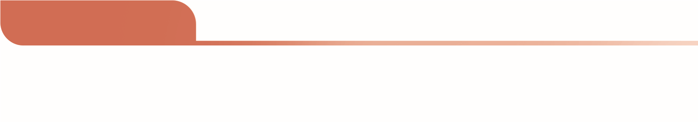
CHƯƠNG II
ÁNH SÁNG

BÀI 5 KHÚC XẠ ÁNH SÁNG
(Thời lượng 2 tiết)

I. MỤC TIÊU
- Kiến thức
    - Hiện tượng khúc xạ ánh sáng: hiện tượng tia sáng bị gãy khúc (lệch khỏi phương truyền) tại mặt phân cách khi truyền từ môi trường trong suốt này sang môi trường trong suốt khác.
    - Định luật khúc xạ ánh sáng:
+ Tia khúc xạ nằm trong mặt phẳng tới và ở phía bên kia pháp tuyến so với tia tới. + Với hai môi trường trong suốt nhất định, tỉ số giữa sin của góc tới (sini) và sin của góc khúc xạ (sinr) luôn không đổi: 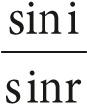= hằng số.
    - Chiết suất tỉ đối: n₂₁ = ^{n2} . n₁
    - Chiết suất tuyệt đối (n) có giá trị bằng tỉ số có giá trị bằng tỉ số tốc độ ánh sáng trong
chân không (c) với tốc độ ánh sáng trong môi trường (v): n = ^{c} . v
- Năng lực
  - Năng lực khoa học tự nhiên
    - Thực hiện thí nghiệm chứng tỏ được khi truyền từ môi trường này sang môi trường khác, tia sáng có thể bị khúc xạ (bị lệch khỏi phương truyền ban đầu).
    - Nêu được chiết suất có giá trị bằng tỉ số tốc độ ánh sáng trong không khí (hoặc chân không) với tốc độ ánh sáng trong môi trường.
    - Thực hiện được thí nghiệm để rút ra và phát biểu được định luật khúc xạ ánh sáng.– Vận dụng được biểu thức n = 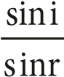 trong một số trường hợp đơn giản.
    - Vận dụng kiến thức về sự khúc xạ ánh sáng để giải quyết một số hiện tượng đơn giản thường gặp trong thực tế.
  - Năng lực chung
    - Chủ động trong việc tiến hành các thí nghiệm tìm hiểu hiện tượng khúc xạ ánh sáng.
    - Tích cực trao đổi với các thành viên trong nhóm để thực hiện nhiệm vụ tìm hiểu định luật khúc xạ ánh sáng.
- Phẩm chất
– Trung thực trong việc báo cáo kết quả thí nghiệm tìm hiểu định luật khúc xạ ánh sáng.
II. THIẾT BỊ DẠY HỌC VÀ HỌC LIỆU – Bộ thí nghiệm cho mỗi nhóm HS:
+ Bộ (1): 01 chiếc cốc nhựa, 01 đồng xu, 01 chai nước (khoảng 250 ml).
+ Bộ (2): 01 bảng thí nghiệm có gắn tấm nhựa in vòng tròn chia độ; 01 bản bán trụ bằng thuỷ tinh; 01 đèn 12 V – 21 W có khe cài bản chắn sáng; 01 nguồn điện (biến áp nguồn).
+ Bộ (3): 01 bản bán trụ bằng thuỷ tinh trong suốt; 01 tấm xốp mỏng có gắn bảng chia độ; 04 chiếc đinh ghim giống nhau; 01 tấm nhựa phẳng. – Phiếu học tập (in trên giấy A0).
PHIẾU HỌC TẬP
∗ Trạm 1
- Thực hiện thí nghiệm theo hướng Bảng kết quả thí nghiệm
dẫn sau: Góc tới i khúc Góc xạ r Tỉ số sinrsini
sini
sinr
+ Bố trí thí nghiệm tương tự thí
nghiệm 1. 0o
+ Chiếu tia sáng tới mặt phân cách tại 20º điểm tới I (tâm của đường tròn chia 40º độ) lần lượt với góc tới 0º, 20º, 40º, 60º, 60^{oo}
80º. 80
+ Đọc giá trị góc khúc xạ tương ứng, tính tỉ số và hoàn thành Bảng kết quả thí nghiệm.
- Từ kết quả của thí nghiệm, thực hiện các yêu cầu sau:
- So sánh độ lớn của góc tới i và góc khúc xạ r.
............................................................................................................................................
- Trả lời câu hỏi: Tia khúc xạ nằm ở phía nào của pháp tuyến so với tia tới?
............................................................................................................................................
3. Nhận xét tỉ số
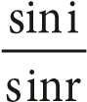
............................................................................................................................................
∗ Trạm 2
- Thực hiện thí nghiệm theo hướng dẫn trong mục Thí nghiệm 3 trong SGK/tr.27.
- Trả lời câu hỏi: Kết quả thí nghiệm cho thấy tia khúc xạ nằm trong mặt phẳng nào?
............................................................................................................................................
- Máy tính, máy chiếu.
- File trình chiếu PowerPoint hỗ trợ bài giảng đã soạn thảo trò chơi Vòng quay may mắn (tham khảo cách biên soạn: https://www.youtube.com/watch?v=F8SAkEVfWgA) với các câu hỏi:
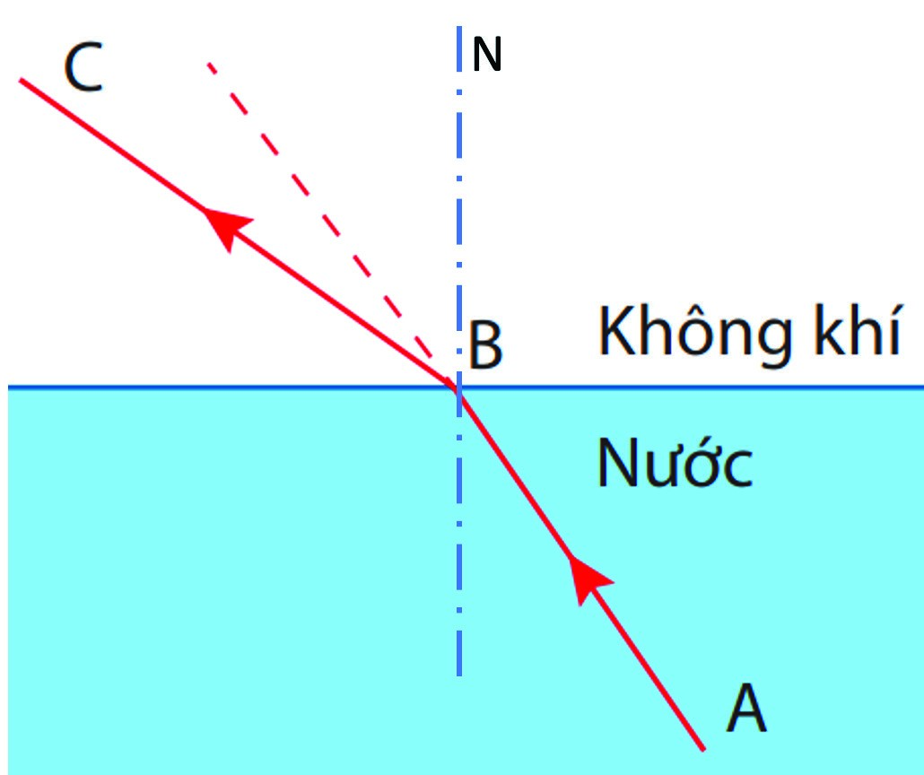
Câu 1. Hình bên mô tả khúc xạ khi tia sáng truyền từ môi trường nước ra không khí. Phát biểu nào dưới đây là đúng?
A. B là điểm tới. B. AB là tia khúc xạ.
C. BN là tia tới. D. BC là pháp tuyến tại điểm tới.
Câu 2. Nhận định nào sau đây về hiện tượng khúc xạ là không đúng?
- Tia khúc xạ nằm ở môi trường thứ 2 tiếp giáp với môi trường chứa tia tới.
- Tia khúc xạ nằm trong mặt phẳng chứa tia tới và pháp tuyến.
- Khi góc tới bằng 0, góc khúc xạ cũng bằng 0.
- Góc khúc xạ luôn bằng góc tới.
Câu 3. Khi tia sáng truyền từ môi trường (1) có chiết suất n₁ sang môi trường (2) có chiết suất n₂ với góc tới i thì góc khúc xạ là r. Biểu thức nào sau đây đúng? A. n₁sinr = n₂sini. B. n₁sini = n₂sinr.
C. n₁cosr = n₂cosi. D. n₁tanr = n₂tani.
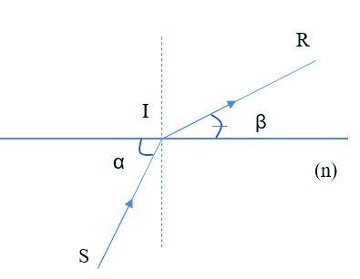
Câu 4. Một tia sáng đi từ chất lỏng trong suốt có chiết suất n sang môi trường không khí. Đường đi của tia sáng được biểu diễn như hình vẽ. Cho α = 60º và β = 30º. Phát biểu nào sau đây đúng? A. Góc tới bằng 60º.
- Góc khúc xạ bằng 30º.
- Tổng của góc tới và góc khúc xạ bằng 90º.
- Chiết suất của chất lỏng là n = .
Câu 5. Một tia sáng truyền tới mặt phân cách giữa hai môi trường nước và không khí. Biết chiết suất tỉ đối của nước đối với không khí là n = ⁴ và góc tới bằng 30º. Độ lớn
góc khúc xạ là ³
A. 48,59º. B. 22,02º. C. 41,81º. D. 19,47º.
Câu 6. Một tia sáng truyền từ không khí vào nước với góc tới là i = 60º thì góc khúc xạ trong nước là r = 40º. Chiết suất của nước bằng
A. 1,53. D. 1,35. C. 1,50. D. 1,30.

III. TIẾN TRÌNH DẠY – HỌC
- Hoạt động 1: Mở đầu
a) Mục tiêu
– Nhận biết được hiện tượng khúc xạ ánh sáng trong thực tiễn, từ đó xác định được vấn đề của bài học.
b) Tiến trình thực hiện
 | Hoạt động của giáo viên và học sinh |  | Sản phẩm
 | Bước 1: Chuyển giao nhiệm vụ  – GV thực hiện:  + Chia nhóm HS (tối đa 6 nhóm), đặt tên các nhóm theo số thứ tự.  + Phát bộ dụng cụ thí nghiệm (1) cho mỗi nhóm.  + Hướng dẫn HS tiến hành thí nghiệm lần lượt theo các bước:  Đặt đồng xu vào giữa đáy cốc, đặt mặt quan sát sao cho không nhìn thấy đồng xu.    Giữ nguyên vị trí đặt mắt, đổ nước vào cốc cho tới khi nước đầy cốc, quan sát hiện tượng xảy ra. + Yêu cầu HS giải thích hiện tượng quan sát. |  | - Kết quả thí nghiệm: quan sát được đồng xu khi đổ nước vào cốc.  - Giải thích của HS (dự kiến):  + Ánh sáng bị nước bẻ cong.  + Nước nâng đồng xu lên đến vị trí mà mắt người có thể quan sát được.
Bước 2: Thực hiện nhiệm vụ học tập
- HS tập hợp nhóm theo phân công của GV và nhận bộ dụng cụ thí nghiệm.
- HS làm việc nhóm, thực hiện thí nghiệm và thảo luận để giải thích hiện tượng quan sát được trong thí nghiệm.
Bước 3: Báo cáo kết quả và thảo luận
– GV gọi lần lượt các nhóm nêu hiện tượng quan sát được trong thí nghiệm và gọi đại diện của 03 nhóm giải thích.
Bước 4: Đánh giá kết quả thực hiện nhiệm vụ
- HS các nhóm nhận xét và bổ sung hoặc nêu ý kiến khác (nếu có).
- GV dựa vào giải thích của HS để dẫn dắt vào bài mới. Trong trường hợp HS không đưa được ra lời giải thích, GV có thể dẫn dắt: Hình ảnh đồng xu mà ta quan sát được khi đổ nước vào cốc được tạo ra từ một hiện tượng quang học gọi là hiện tượng khúc xạ ánh sáng. Để có thể đưa ra lời giải thích chính xác, chúng ta cùng tìm hiểu bài học ngày hôm nay.
- Hoạt động 2: Hình thành kiến thức2.1. Tìm hiểu hiện tượng khúc xạ ánh sáng
a) Mục tiêu
    - Thực hiện thí nghiệm chứng tỏ được khi truyền từ môi trường này sang môi trường khác, tia sáng có thể bị khúc xạ (bị lệch khỏi phương truyền ban đầu).
    - Chủ động trong việc tiến hành các thí nghiệm tìm hiểu hiện tượng khúc xạ ánh sáng.b) Tiến trình thực hiện
Hoạt động của giáo viên và học sinh |  | Sản phẩm
Bước 1: Chuyển giao nhiệm vụ – GV thực hiện:  + Phát bộ dụng cụ thí nghiệm (2) cho mỗi nhóm.  + Yêu cầu HS tiến hành thí nghiệm theo hướng dẫn trong phần Thí nghiệm 1 – SGK/tr.25; quan sát đường truyền của tia sáng và nêu nhận xét. |  | - Nhận xét về đường truyền tia sáng: tia sáng bị gãy khúc tại mặt phân cách giữa thuỷ tinh và không khí.  - Hiện tượng khúc xạ ánh sáng: hiện tượng tia sáng bị gãy khúc (bị lệch khỏi phương truyền ban đầu) tại mặt phân cách khi truyền từ môi trường này sang môi trường khác.  + Quy ước tên gọi các yếu tố trong hình ảnh mô tả hiện tượng khúc xạ ánh sáng (phần quy ước trong SGK/tr.26).
Bước 2: Thực hiện nhiệm vụ học tập – HS thực hiện:
+ Nhận bộ dụng cụ thí nghiệm.
+ Bố trí thí nghiệm và tiến hành lần lượt các bước theo hướng dẫn trong SGK.
+ Thảo luận và nhận xét đường truyền của tia sáng.
– GV quan sát, hỗ trợ, hướng dẫn (nếu cần).
Bước 3: Báo cáo kết quả và thảo luận
– GV gọi 03 đại diện nhóm trình bày nhận xét về đường truyền của tia sáng trong thí nghiệm.
Bước 4: Đánh giá kết quả thực hiện nhiệm vụ
- HS bổ sung hoặc nêu nhận xét khác về đường truyền tia sáng (nếu có).
- GV thực hiện:
+ GV nhận xét chung về kết quả làm việc của các nhóm và kết luận: khi truyền từ không khí vào thuỷ tinh, tia sáng bị gãy khúc tại mặt phân cách. + Chốt kiến thức về hiện tượng khúc xạ ánh sáng. + Chiếu Hình 5.2 (SGK/tr.26), thông báo quy ước tên gọi các yếu tố trong hình ảnh mô tả hiện tượng khúc xạ ánh sáng.
  - Tìm hiểu định luật khúc xạ ánh sáng
    - Mục tiêu
    - Thực hiện được thí nghiệm để rút ra và phát biểu được định luật khúc xạ ánh sáng.
    - Tích cực trao đổi với các thành viên trong nhóm để thực hiện nhiệm vụ tìm hiểu định luật khúc xạ ánh sáng.
    - Trung thực trong việc báo cáo kết quả thí nghiệm tìm hiểu định luật khúc xạ ánh sáng.b) Tiến trình thực hiện
 | Hoạt động của giáo viên và học sinh |  | Sản phẩm
 | Bước 1: Chuyển giao nhiệm vụ  – GV thực hiện:  + Thu bộ dụng cụ thí nghiệm (2), phát bộ dụng cụ thí nghiệm (3) cho các nhóm 4, 5, 6. + Phát phiếu học tập cho mỗi nhóm.  + Hướng dẫn HS thực hiện nhiệm vụ theo 2 trạm được nêu trong phiếu học tập:  - Các nhóm 1, 2, 3 thực hiện nhiệm vụ của Trạm 1; các nhóm 4, 5, 6 thực hiện nhiệm vụ của Trạm 2 trong thời gian 10 phút.  - Hết thời gian, HS các nhóm di chuyển và đổi vị trí cho các nhóm khác trạm, thực hiện nhiệm vụ trạm còn lại.  + Yêu cầu thực hiện nhiệm vụ tại các trạm theo hướng dẫn trong phiếu học tập và hoàn thành phiếu. |  | - Phiếu học tập đã hoàn thành đầy đủ các nội dung:  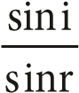  + Các nhận xét từ kết quả thí nghiệm ở trạm 1: (1) i > r; (2) tia khúc xạ nằm ở bên kia pháp tuyến; (3) tỉ số gần như không đổi.  + Câu trả lời từ kết quả của thí nghiệm ở trạm 2: tia khúc xạ nằm trong mặt phẳng chứa tia tới.  - Nội dung định luật khúc xạ ánh sáng: (mục Em đã học trong SGK/tr.29).
Bước 2: Thực hiện nhiệm vụ học tập
- HS làm việc nhóm, thực hiện nhiệm vụ học tập theo yêu cầu của GV.
- GV quan sát, hướng dẫn và hỗ trợ HS thực hiện nhiệm vụ tại các trạm (nếu cần).
Bước 3: Báo cáo kết quả và thảo luận
- Các nhóm treo phiếu học tập lên tường/giá treo cạnh vị trí của nhóm.
- GV chọn 1 phiếu học tập của nhóm hoàn thành nhanh nhất treo trên bảng, mời đại diện của nhóm trình bày kết quả thực hiện nhiệm vụ học tập.
Bước 4: Đánh giá kết quả thực hiện nhiệm vụ
- HS các nhóm khác lắng nghe, so sánh kết quả của nhóm mình với nhóm đang trình bày, nêu ý kiến (nếu có).
- GV thực hiện:
+ Nhận xét chung về kết quả làm việc của các nhóm.
+ Chốt kiến thức về định luật khúc xạ ánh sáng: Từ kết quả thí nghiệm mà HS đã thực hiện và nhiều thí nghiệm khác, người ta đã rút ra được định luật khúc xạ ánh sáng.
  - Tìm hiểu chiết suất của môi trường
    - Mục tiêu
– Nêu được chiết suất có giá trị bằng tỉ số tốc độ ánh sáng trong không khí (hoặc chân không) với tốc độ ánh sáng trong môi trường. b) Tiến trình thực hiện
Hoạt động của giáo viên và học sinh |  | Sản phẩm
Bước 1: Chuyển giao nhiệm vụ  – GV yêu cầu HS làm việc cá nhân đọc mục III-SGK/tr.28 và trình bày khái niệm chiết suất tỉ đối, chiết suất tuyệt đối của một môi trường. |  | 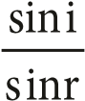  – Câu trả lời của HS:  + Tỉ số trong hiện tượng khúc xạ được gọi là chiết suất tỉ đối n₂₁ của môi trường 2 (môi trường chứa tia khúc xạ) đối với môi trường 1 (môi trường chứa tia  tới): n₂₁ = ^{n2} .  n₁
 | Bước 2: Thực hiện nhiệm vụ học tập  – HS thực hiện nhiệm vụ theo yêu cầu của GV. |  | + Chiết suất tuyệt đối của một môi trường là chiết suất tỉ đối của môi trường đó đối với chân không.  – Công thức tính chiết suất của một  môi trường: n = ^{c} .  v
Bước 3: Báo cáo kết quả và thảo luận
– GV gọi 02 HS lần lượt nêu khái niệm chiết suất tỉ đối và chiết suất tuyệt đối.
Bước 4: Đánh giá kết quả thực hiện nhiệm vụ
- HS lắng nghe, nhận xét câu trả lời của bạn và chỉnh sửa (nếu cần).
- GV thực hiện:
+ Chốt kiến thức về chiết suất tỉ đối và chiết suất tuyệt đối (mục Em đã học-SGK/tr.29).
+ Thông báo: Nguyên nhân của hiện tượng khúc xạ là sự thay đổi tốc độ truyền ánh sáng. Vì vậy, chiết suất của một môi trường có thể được tính bằng công thức: n = ^{c} (c là tốc độ ánh v
sáng trong chân không, v là tốc độ ánh sáng trong môi trường).
- Hoạt động 3: Luyện tập
a) Mục tiêu
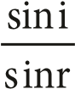
    - Vận dụng được biểu thức n = để tính góc khúc xạ, chiết suất của môi trường truyền sáng.
    - Vận dụng kiến thức về sự khúc xạ ánh sáng chỉ ra được các yếu tố trong hình ảnh mô tả hiện tượng khúc xạ ánh sáng. b) Tiến trình thực hiện
 | Hoạt động của giáo viên và học sinh |  | Sản phẩm
 | Bước 1: Chuyển giao nhiệm vụ  – GV thực hiện:  + Giới thiệu luật chơi trò chơi Vòng quay may mắn: mỗi nhóm HS được lựa chọn 1 ô số và trả lời câu hỏi tương ứng. Nếu trả lời đúng, nhóm được quay vòng quay may mắn và nhận phần thưởng tương ứng. Nếu trả lời sai, nhóm ra tín hiệu đầu tiên trong các nhóm còn lại được quyền trả lời.  + Quản trò, hướng dẫn HS tham gia trò chơi. |  | – Đáp án các câu hỏi tương ứng các ô số: (1) – A;  - – D;  - – B;  - – C;  - – B;  - – D.
Bước 2: Thực hiện nhiệm vụ học tập
– Lần lượt các nhóm HS tham gia trò chơi theo hướng dẫn của GV, thảo luận để trả lời các câu hỏi tương ứng với ô số nhận được.
Bước 3: Báo cáo kết quả và thảo luận
- Đại diện các nhóm trả lời câu hỏi (tương ứng với ô số đã chọn) và giải thích lí do lựa chọn.
- HS các nhóm theo dõi, đưa ra lời giải thích cho câu trả lời của nhóm bạn (trong trường hợp nhóm bạn có giải thích chưa chính xác và được GV yêu cầu.
Bước 4: Đánh giá kết quả thực hiện nhiệm vụ
– GV nhận xét chung và chốt đáp án của bài tập; cho HS quay vòng quay may mắn để nhận phần thưởng.
- Hoạt động 4: Vận dụng
a) Mục tiêu
– Vận dụng kiến thức về sự khúc xạ ánh sáng để giải thích được sự khúc xạ ánh sáng trong thí nghiệm mở đầu. b) Tiến trình thực hiện
Hoạt động của giáo viên và học sinh | Sản phẩm
Bước 1: Chuyển giao nhiệm vụ  – GV yêu cầu HS giải thích hiện tượng trong thí nghiệm mở đầu. | – Giải thích của HS:  + Ánh sáng truyền trong môi trường trong suốt và đẳng hướng theo đường thẳng. Muốn nhìn thấy 1 vật thì phải có ánh sáng từ vật truyền tới mắt.  + Khi chưa đổ nước, nếu di chuyển mắt tới vị trí thích hợp, ánh sáng từ đồng xu một phần bị chặn bởi thành cốc, một phần không truyền tới mắt nên mắt không nhìn thấy đồng xu.  + Khi đổ nước vào cốc, tia sáng truyền từ đồng xu tới gặp mặt phân cách giữa nước và không khí nên bị khúc xạ và đổi phương truyền. Các tia khúc xạ truyền tới mắt nên mắt nhìn thấy đồng xu.
Bước 2: Thực hiện nhiệm vụ học tập
– HS vận dụng kiến thức về hiện tượng khúc xạ ánh sáng và định luật truyền thẳng ánh sáng, suy luận để giải thích cho hiện tượng quan sát được trong thí nghiệm.
Bước 3: Báo cáo kết quả và thảo luận
– GV gọi 02 HS trình bày lời lời giải thích.
Bước 4: Đánh giá kết quả thực hiện nhiệm vụ
- HS so sánh giải thích của bạn với giải thích của mình, nêu nhận xét, bổ sung (nếu có).
- GV nhận xét chung, chiếu Hình 5.6 (SGK/tr.28) và chốt đáp án.

BÀI 6 PHẢN XẠ TOÀN PHẦN
(Thời lượng 2 tiết)

I. MỤC TIÊU
- Kiến thức
    - Hiện tượng phản xạ toàn phần là hiện tượng phản xạ toàn bộ tia tới, xảy ra ở mặt phân cách giữa hai môi trường trong suốt.
    - Điều kiện để có phản xạ toàn phần:
+ Ánh sáng truyền từ môi trường có chiết suất n₁ tới môi trường có chiết suất n₂ với:
n₁ > n₂.
+ Góc tới lớn hơn hoặc bằng góc tới hạn: i ≥ i_{th}, với sini_{th} = ^{n}_{n}²1 .
- Năng lực
  - Năng lực khoa học tự nhiên
    - Thực hiện thí nghiệm để rút ra được điều kiện xảy ra phản xạ toàn phần và xác định được góc tới hạn.
    - Vận dụng kiến thức về phản xạ toàn phần để giải thích một số hiện tượng đơn giản thường gặp trong thực tế.
  - Năng lực chung
    - Hỗ trợ các thành viên khác trong nhóm hoàn thành thí nghiệm tìm hiểu điều kiện phản xạ toàn phần.
    - Chủ động trong việc nêu ý kiến thảo luận để giải thích một số hiện tượng liên quan tới phản xạ toàn phần trong đời sống.
- Phẩm chất
– Trung thực trong việc báo cáo kết quả thí nghiệm về hiện tượng phản xạ toàn phần.

II. THIẾT BỊ DẠY HỌC VÀ HỌC LIỆU
- Bộ thí nghiệm dành cho mỗi nhóm HS (6 bộ), gồm: 1 bảng thí nghiệm có gắn tấm nhựa in vòng tròn chia độ; 1 bản bán trụ bằng thuỷ tinh (chiết suất 1,5); 1 đèn loại 12 V – 21 W có khe cài bản chắn sáng; nguồn điện (biến áp nguồn).
- Phiếu học tập (6 phiếu, in trên giấy A₂):
PHIẾU HỌC TẬP
Nhóm:...............
- Kết quả thí nghiệm
Góc tới | Tia khúc xạ | Tia phản xạ
i nhỏ
i = ..... | Bắt đầu không nhìn thấy
i > ...... | Không còn nhìn thấy
- Trả lời câu hỏi
- Góc khúc xạ lớn hơn hay nhỏ hơn góc tới?
............................................................................................................................................
- Khi nào sẽ xảy ra hiện tượng chỉ có tia phản xạ?
............................................................................................................................................
- Video thí nghiệm minh hoạ sự truyền ánh sáng trong sợi quang (https://www.youtube.com/watch?v=XrWB0KLXpn8). III. TIẾN TRÌNH DẠY – HỌC
- Hoạt động 1: Mở đầu
a) Mục tiêu
– Nhận biết được trường hợp sự khúc xạ ánh sáng không xảy ra khi cho ánh sáng đi qua mặt phân cách giữa hai môi trường. b) Tiến trình thực hiện
Hoạt động của giáo viên và học sinh |  | Sản phẩm
Bước 1: Chuyển giao nhiệm vụ – GV yêu cầu HS giải quyết bài toán:  Một tia sáng từ môi trường 1 là nhựa trong suốt có chiết suất n₁ = 1,49 sang môi trường 2 là không khí có chiết suất n₂ = 1. Tính góc khúc xạ và vẽ tia khúc xạ trong hai trường hợp:  + góc tới i = 30º.  + góc tới i = 60º. |  | – Lời giải của HS:  + Áp dụng định luật khúc xạ ánh sáng: n₁.sini = n₂.sinr  ⇒ sinr ₌ n .sini1 n₂ Với i = 30º:  1,49.sin30º  sinr =  1  ⇒ =r 48,16 .º
 | Bước 2: Thực hiện nhiệm vụ học tập  – HS áp dụng kiến thức về hiện tượng khúc xạ ánh sáng và định luật khúc xạ ánh sáng, giải quyết bài toán theo yêu cầu của GV. |  | Hình vẽ:  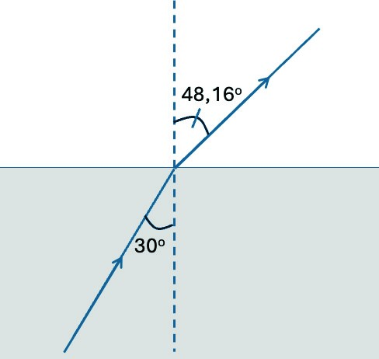  Với i = 60º:  1,49.sin60º ₁(vô lí) sinr = >  1  ⇒ Không tìm được góc r.
Bước 3: Báo cáo kết quả và thảo luận – GV gọi 02 HS lên bảng trình bày lời giải.
– Trong thời gian HS lên bảng, GV kiểm tra bài làm của HS khác trong vở.
Bước 4: Đánh giá kết quả thực hiện nhiệm vụ
- HS nhận xét bài làm của các bạn trên bảng, nêu bổ sung, chỉnh sửa (nếu cần).
- GV nhận xét chung bài làm của cả lớp, nêu các lỗi sai chung (nếu có) của HS và hướng dẫn chỉnh sửa.
- GV dẫn dắt vào bài mới: Khi ánh sáng truyền qua mặt phân cách giữa hai môi trường, ánh sáng có thể vừa bị phản xạ, vừa bị khúc xạ. Trong trường hợp ánh sáng truyền từ nhựa trong sang không khí, có các giá trị của góc tới mà ta không thể tìm được giá trị của góc khúc xạ. Khi đó, ánh sáng đã bị phản xạ toàn phần. Vậy “Hiện tượng phản xạ toàn phần có đặc điểm gì và xảy ra trong điều kiện nào?”, chúng ta cùng tìm hiểu bài học ngày hôm nay.
- Hoạt động 2: Hình thành kiến thức
2.1. Sự truyền ánh sáng từ môi trường chiết suất lớn vào môi trường chiết suất nhỏ hơn
a) Mục tiêu
  - Thực hiện thí nghiệm để rút ra được điều kiện xảy ra phản xạ toàn phần và xác định được góc tới hạn.
  - Hỗ trợ các thành viên khác trong nhóm hoàn thành thí nghiệm tìm hiểu điều kiện phản xạ toàn phần.
b) Tiến trình thực hiện
Hoạt động của giáo viên và học sinh | Sản phẩm
Bước 1: Chuyển giao nhiệm vụ – GV thực hiện:  + Chia nhóm HS: 6 nhóm.  + Phát bộ dụng cụ thí nghiệm và phiếu học tập cho mỗi nhóm.  + Yêu cầu HS tiến hành thí nghiệm theo hướng dẫn trong SGK/tr.30 và hoàn thành phiếu học tập. | – Phiếu học tập đã được hoàn thành các nội dung: + Bảng kết quả thí nghiệm  + Các câu trả lời:  - Góc khúc xạ (nếu có) luôn lớn hơn góc tới.  - Khi góc tới lớn hơn 1 giá trị xác định (khoảng 39º).  – Kết luận: Khi truyền ánh sáng từ môi trường chiết suất lớn vào môi trường chiết suất nhỏ hơn, góc khúc xạ (nếu có) luôn lớn hơn góc tới và khi góc tới lớn hơn một giá trị xác định thì xảy ra hiện tượng phản xạ toàn phần.
  Góc tới | Tia khúc xạ | Tia phản xạ
  i nhỏ | Độ sáng giảm khi i tăng | Độ sáng  tăng khi i tăng
  i ≈ 39º | Bắt đầu không nhìn thấy | Rất sáng
  i > 39º | Không còn nhìn thấy | Rất sáng
Bước 2: Thực hiện nhiệm vụ học tập – HS thực hiện:
+ Tập hợp nhóm theo phân công của GV.
+ Nhận dụng cụ thí nghiệm và phiếu học tập.
+ Đọc hướng dẫn thí nghiệm trong SGK/tr.30, tiến hành thí nghiệm theo hướng dẫn và hoàn thành phiếu học tập.
– GV quan sát, hướng dẫn ghi bảng kết quả thí nghiệm: HS tham khảo cách ghi trong bảng 6.1/ SGK-tr.31.
Bước 3: Báo cáo kết quả và thảo luận
- Các nhóm treo phiếu học tập phía sau khu vực ngồi của nhóm mình.
- Đại diện 1 nhóm trình bày kết quả thí nghiệm và các câu trả lời của nhóm.
Bước 4: Đánh giá kết quả thực hiện nhiệm vụ – GV thực hiện:
+ GV nhận xét chung về kết quả làm việc của các nhóm.
+ Chốt kiến thức về sự truyền ánh sáng từ môi trường chiết suất lớn vào môi trường chiết suất nhỏ hơn.
– HS các nhóm khác so sánh kết quả thí nghiệm và câu trả lời của nhóm mình với phần nhận xét và chốt kiến thức của GV, tự điều chỉnh (nếu cần).
2.2. Hiện tượng phản xạ toàn phần
a) Mục tiêu
– Nêu được hiện tượng phản xạ toàn phần và điều kiện xảy ra hiện tượng phản xạ toàn phần.
b) Tiến trình thực hiện
Hoạt động của giáo viên và học sinh | Sản phẩm
Bước 1: Chuyển giao nhiệm vụ – GV thực hiện:  + Thông báo hiện tượng phản xạ toàn phần.  + Yêu cầu HS:  Nêu điều kiện xảy ra hiện tượng phản xạ toàn phần từ kết quả thí nghiệm.  Viết công thức xác định góc tới hạn phản xạ toàn phần. | - Định nghĩa: Hiện tượng phản xạ toàn phần là hiện tượng phản xạ toàn bộ tia tới, xảy ra ở mặt phân cách giữa hai môi trường trong suốt.  - Điều kiện để có phản xạ toàn phần:  + Ánh sáng truyền từ môi trường có chiết suất n₁ tới môi trường có chiết suất n₂ với: n₁ > n₂.  + Góc tới lớn hơn hoặc bằng góc tới hạn: i ≥ i_{th}.  - Góc tới hạn phản xạ toàn phần: sinith = n2 n₁
Bước 2: Thực hiện nhiệm vụ học tập – HS thực hiện:
+ Căn cứ vào kết quả thí nghiệm, rút ra điều kiện phản xạ toàn phần.
+ Viết công thức xác định góc tới hạn phản xạ toàn phần từ công thức của định luật khúc xạ ánh sáng và điều kiện phản xạ toàn phần.
– GV có thể gợi ý: Áp dụng công thức của định luật khúc xạ ánh sáng khi góc tới bằng góc tới hạn (góc khúc xạ bằng 90º).
Bước 3: Báo cáo kết quả và thảo luận
– Đại diện 01 HS nêu điều kiện phản xạ toàn phần và 01 HS viết công thức xác định góc tới hạn phản xạ toàn phần.
Bước 4: Đánh giá kết quả thực hiện nhiệm vụ – HS khác nhận xét, bổ sung (nếu có).
– GV thực hiện:
+ Nhận xét câu trả lời của HS.
+ Chốt kiến thức điều kiện phản xạ toàn phần (SGK/tr.31).
- Hoạt động 3: Luyện tập
  - Mục tiêu
– Áp dụng được kiến thức về phản xạ toàn phần để tìm góc tới hạn phản xạ toàn phần và xác định chiết suất của một môi trường truyền sáng.
  - Tiến trình thực hiện
Hoạt động của giáo viên và học sinh | Sản phẩm
Bước 1: Chuyển giao nhiệm vụ – GV thực hiện:  + Chỉ ra góc tới hạn phản xạ toàn phần trong thí nghiệm đã thực hiện ở phần trên.  + Tính chiết suất của thuỷ tinh được dùng làm bán trụ. | – Câu trả lời của HS:  + Góc tới hạn phản xạ toàn phần: khoảng 39º.  + Chiết suất của thuỷ tinh:  sinith = =n2 1 n1 ntt  Thay số:  sin39o = 1  n_{tt}  ⇒ ≈n_{tt} 1,6.
Bước 2: Thực hiện nhiệm vụ học tập – HS thực hiện:
+ Đọc lại bảng kết quả thí nghiệm (hoặc tiến hành lại thí nghiệm) và chỉ ra góc tới hạn.
+ Áp dụng công thức tính sini_{th} để tính toán chiết suất của thuỷ tinh làm bản bán trụ.
Bước 3: Báo cáo kết quả và thảo luận – Đại diện 02 HS trình bày câu trả lời.
Bước 4: Đánh giá kết quả thực hiện nhiệm vụ
- Các HS khác so sánh với kết quả của mình, nêu ý kiến (nếu có).
- GV nhận xét chung và chốt đáp án (nêu lưu ý sai số trong quá trình thí nghiệm).
- Hoạt động 4: Vận dụng
  - Mục tiêu
  - Vận dụng kiến thức về phản xạ toàn phần để giải thích hoạt động của cáp quang.
  - Chủ động trong việc nêu ý kiến thảo luận để giải thích một số hiện tượng liên quan tới phản xạ toàn phần trong đời sống.
  - Đề xuất được phương án thí nghiệm mô phỏng sự dẫn sáng của sợi quang.
b) Tiến trình thực hiện
Hoạt động của giáo viên và học sinh | Sản phẩm
Bước 1: Chuyển giao nhiệm vụ  – GV yêu cầu HS:  + (1) Làm việc cá nhân, đọc mục III.2 trong SGK/ tr.33, giải thích sự truyền ánh sáng trong sợi quang và nêu một số ứng dụng của sợi quang trong y học, công nghệ thông tin.  + (2) Làm việc nhóm thảo luận để đề xuất phương án thí nghiệm minh họa về sự dẫn sáng (hiện tượng phản xạ toàn phần) của sợi quang (chỉ rõ dụng cụ, bố trí thí nghiệm).  + (3) Tiến hành thí nghiệm theo phương án đề xuất ở nhà, ghi lại các lưu ý trong quá trình thực hiện và báo cáo cho GV trong tiết học tiếp theo. | - Sự truyền ánh sáng trong sợi cáp quang:  + Sự truyền ánh sáng trong sợi quang dựa trên hiện tượng phản xạ toàn phần.  + Tia sáng truyền đến 1 điểm trên tiết của sợi quang thì bị khúc xạ khi đi vào sợi quang. Tia khúc xạ tới mặt tiếp xúc giữa lõi và lớp vỏ dưới góc tới lớn hơn góc tới hạn và bị phản xạ toàn phần. Hiện tượng phản xạ như vậy được lặp lại nhiều lần, liên tiếp.  - Ứng dụng của cáp quang: truyền thông tin dữ liệu, nội soi,...  - Phương án thí nghiệm:+ Dụng cụ: 1 bình nhựa trong (dung tích khoảng 0,5 lít) có khoét 1 lỗ nhỏ (đường kính khoảng 1 cm) ở gần đáy, 1 đèn laser, nước sạch, 1 thỏi đất nặn.  + Tiến hành:  Bịt kín lỗ nhỏ trên bình nhựa bằng đất nặn và đổ đầy nước sạch vào bình.  Đặt bình trên mặt bàn. Bật đèn laser, chiếu đèn laser vào bình nước sao cho tia sáng đi thẳng vào lỗ nhỏ.  Bỏ nút bằng đất nặn để nước trong bình chảy ra.  Quan sát hiện tượng dẫn truyền ánh sáng laser theo dòng nước chảy khỏi bình.
Bước 2: Thực hiện nhiệm vụ học tập
- HS thực hiện:
+ Đọc mục III.2 trong SGK/tr.33 và thực hiện yêu nhiệm vụ học tập (1).
+ Thảo luận nhóm, thực hiện nhiệm vụ (2).
+ Thực hiện nhiệm vụ (3) ở nhà.
- GV theo dõi quá trình thực hiện nhiệm vụ (2), (3) và đưa ra hướng dẫn, gợi ý (nếu cần).
Bước 3: Báo cáo kết quả và thảo luận
– 02 HS trình bày kết quả thực hiện nhiệm vụ (1). – Đại diện 02 nhóm HS trình bày phương án thí nghiệm.
Bước 4: Đánh giá kết quả thực hiện nhiệm vụ
- Các HS khác nhận xét, bổ sung cho kết quả thực hiện nhiệm vụ (1) của bạn.
- GV thực hiện nhận xét, góp ý phương án thí nghiệm của các nhóm; HS các nhóm dựa trên nhận xét, góp ý để điều chỉnh lại phương án thí nghiệm.
- Trường hợp các nhóm không đưa được phương án thí nghiệm, GV chiếu video thí nghiệm minh hoạ và gợi ý cho các nhóm tiếp tục thực hiện nhiệm vụ (2) và (3) ở nhà.

BÀI 7 LĂNG KÍNH
(Thời lượng 2 tiết)

I. MỤC TIÊU
- Kiến thức
    - Lăng kính là một khối chất trong suốt, đồng chất (thuỷ tinh, nhựa…), thường có dạng lăng trụ tam giác.
    - Đặc trưng của lăng kính về phương diện quang học: góc chiết quang A và chiết suất n của chất làm lăng kính.
    - Lăng kính tạo được quang phổ của ánh sáng trắng.
    - Tác dụng của lăng kính: tách riêng các chùm sáng màu có sẵn trong chùm sáng trắng cho mỗi chùm đi theo một phương khác nhau (tán sắc ánh sáng).
    - Ánh sáng đơn sắc là ánh sáng có một màu nhất định và không bị tán sắc khi đi qua lăng kính.
    - Vật màu đen hấp thụ tất cả các ánh sáng màu và không có ánh sáng phản xạ. Ta nhận ra vật có màu đen vì nó được đặt bên cạnh những vật có màu sắc khác.
- Năng lực
  - Năng lực khoa học tự nhiên
    - Vẽ được sơ đồ đường truyền của tia sáng qua lăng kính.
    - Thực hiện thí nghiệm với lăng kính tạo được quang phổ của ánh sáng trắng qua lăng kính.
    - Giải thích được một cách định tính sự tán sắc ánh sáng mặt trời qua lăng kính.– Từ kết quả thí nghiệm truyền ánh sáng qua lăng kính, nêu được khái niệm về ánh sáng màu.
    - Nêu được màu sắc của một vật được nhìn thấy phụ thuộc vào màu sắc của ánh sáng bị vật đó hấp thụ và phản xạ.
    - Vận dụng kiến thức về sự truyền ánh sáng, màu sắc ánh sáng, giải thích được một số hiện tượng đơn giản thường gặp trong thực tế.
  - Năng lực chung
    - Tích cực và chủ động trong việc tiến hành thí nghiệm tìm hiểu hiện tượng tán sắc ánh sáng.
- Phẩm chất
– Trung thực trong việc báo cáo kết quả thí nghiệm trong bài học.

II. THIẾT BỊ DẠY HỌC VÀ HỌC LIỆU
- Bộ thí nghiệm tìm hiểu hiện tượng tán sắc ánh sáng cho mỗi nhóm HS, gồm: 1 lăng kính gắn trên giá; 1 đèn chiếu ánh sáng trắng có khe hẹp, 1 màn hứng chùm sáng, 1 nguồn điện và các dây nối, 1 tấm kính lọc sắc màu đỏ và 1 tấm kính lọc sắc màu tím.
- Các hình ảnh: (1) cầu vồng; (2) các loại lăng kính khác nhau. Video giải thích sự hình thành cầu vồng (https://www.youtube.com watch?v=ujCgHcLybQk)
- Máy tính, máy chiếu, file trình chiếu PowerPoint hỗ trợ bài dạy có soạn thảo trò chơi Hộp quà bí ẩn với các câu hỏi (link tham khảo: https://thuvienhoclieu.com/ powerpoint-tro-choi-hop-qua-bi-an/)
Câu 1. Điền từ thích hợp vào chỗ trống:
Khi chúng ta thấy vật màu xanh thì có ánh sáng màu .................truyền từ vật tới mắt ta.
A. xanh. B. trắng. C. đỏ. D. tím.
Câu 2. Ban đêm, khi không có nguồn sáng, ta nhìn thấy các vật
A. không màu. B. có màu tương tự như khi có ánh sáng.
C. có màu trắng. D. có màu đen.
Câu 3. Trong các phát biểu sau, phát biểu nào đúng?
- Màu sắc của một vật được nhìn thấy phụ thuộc vào màu sắc của ánh sáng chiếu tới vật đó.
- Dưới ánh sáng trắng, vật có màu nào là do nó hấp thụ ánh sáng màu đó và phản xạ các màu còn lại vào mắt ta.
- Vật màu đen hấp thụ tất cả các ánh sáng màu và không có ánh sáng phản xạ.
- Ta luôn quan sát được vật có màu đen dù nó được đặt trong bất kì không gian nào.
Câu 4. Trong các hình vẽ sau, hình vẽ nào biểu diễn đúng tia sáng đến mắt đối với các vật có màu tương ứng?
A. B.
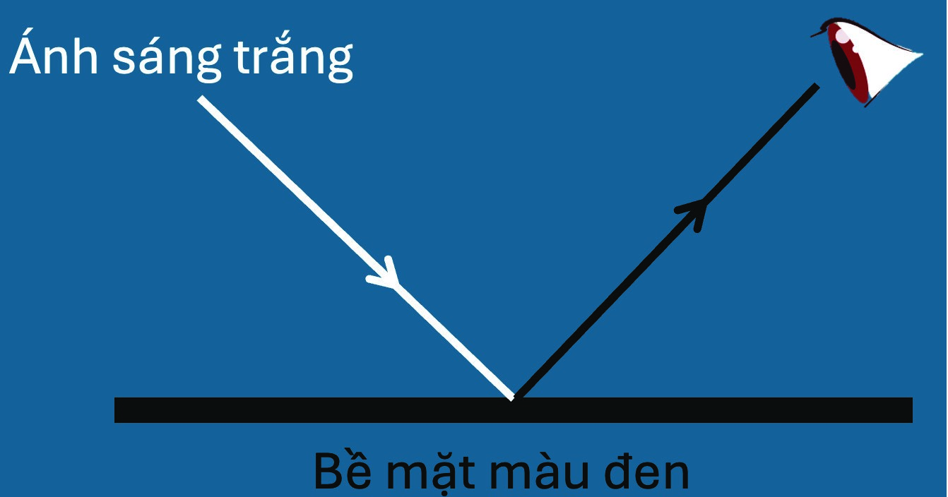
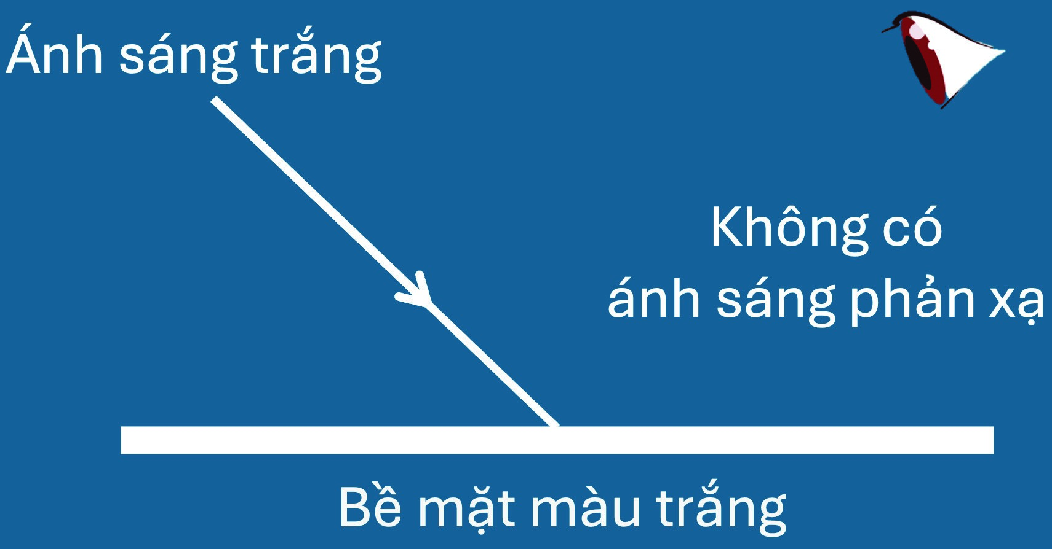
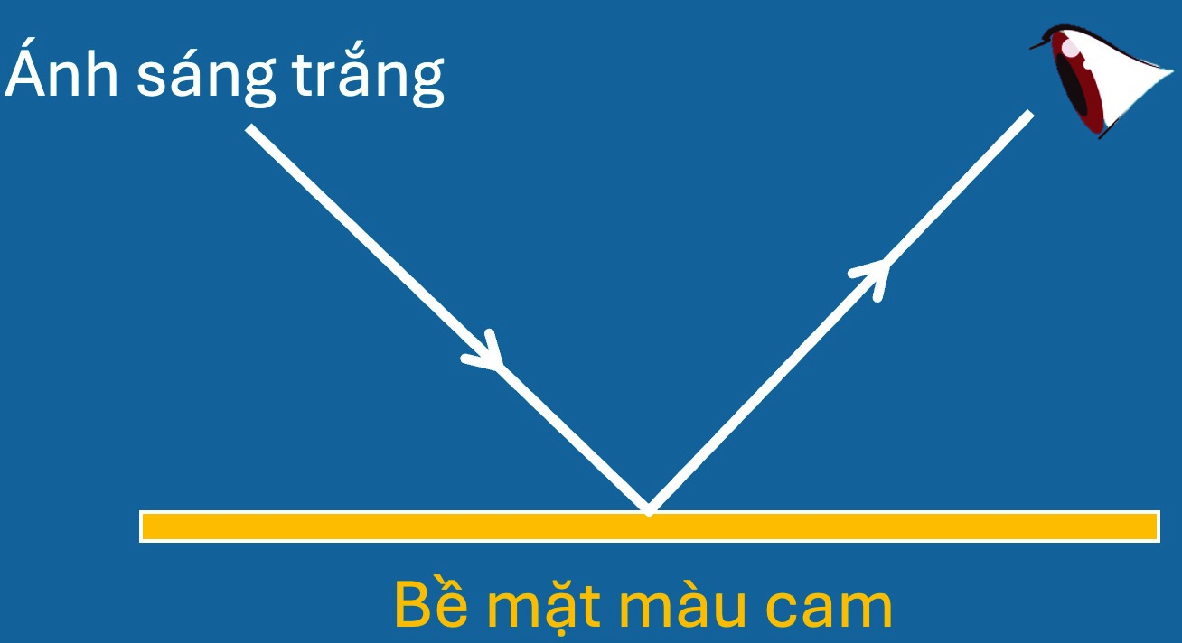 C.
Bề mặt màu trắng
D.
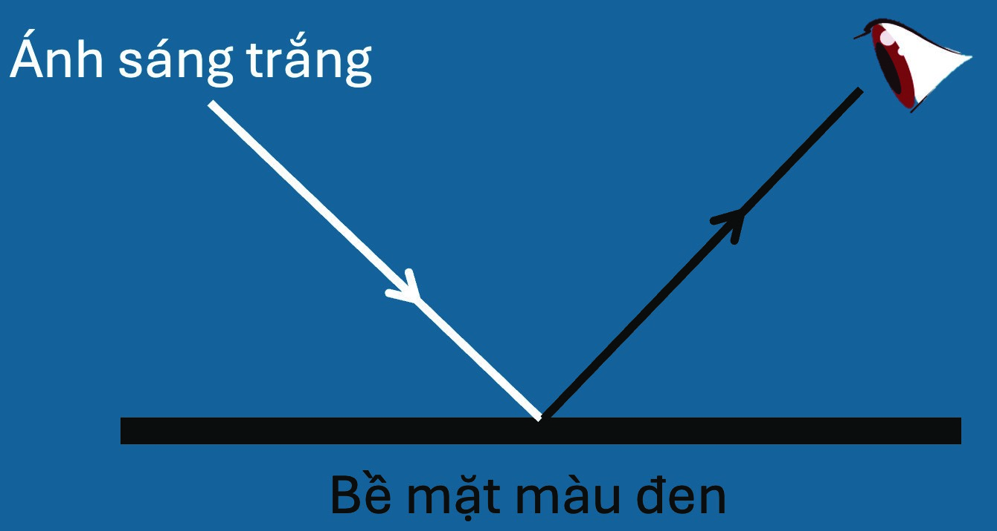
- Phiếu học tập
PHIẾU HỌC TẬP
Thực hiện lần lượt các thí nghiệm theo hướng dẫn trong SGK (thí nghiệm 1-SGK/ tr.35; thí nghiệm 2-SGK/tr.36) và hoàn thành các nội dung dưới đây:
Thí nghiệm 1
- Mô tả đường đi của tia sáng qua lăng kính.
............................................................................................................................................
- Viết ra thứ tự các màu xuất hiện trên màn.
............................................................................................................................................
- Trả lời câu hỏi: Những màu sắc khác nhau cho biết điều gì về thành phần của chùm ánh sáng chiếu tới?
............................................................................................................................................
Thí nghiệm 2
- Trả lời câu hỏi: Khi chiếu ánh sáng qua tấm kính lọc sắc đến mặt bên lăng kính, ánh sáng có bị tách thành nhiều màu không?
............................................................................................................................................
- So sánh góc lệch của tia sáng màu đỏ và màu tím: ................................................

III. TIẾN TRÌNH DẠY – HỌC
- Hoạt động 1: Mở đầu
a) Mục tiêu
– Nhận biết được hiện tượng tự nhiên liên quan tới sự tán sắc ánh sáng và màu sắc ánh sáng.
b) Tiến trình thực hiện
Hoạt động của giáo viên và học sinh |  | Sản phẩm
Bước 1: Chuyển giao nhiệm vụ  – GV thực hiện:  + Chiếu hình ảnh (1).  + Đặt câu hỏi: Cầu vồng thường xuất hiện khi nào và được hình thành như thế nào? |  | – Các câu trả lời của HS:  + Cầu vồng thường xuất hiện sau những cơn mưa (hoặc ở những nơi có mật độ hơi nước cao).
 | Bước 2: Thực hiện nhiệm vụ học tập  – HS sử dụng kinh nghiệm, suy luận và trả lời câu hỏi của GV. |  | + Cầu vồng được hình thành do có ánh nắng mặt trời,....
 | Bước 3: Báo cáo kết quả và thảo luận – 02 HS trình bày câu trả lời.
Bước 4: Đánh giá kết quả thực hiện nhiệm vụ
– GV không chốt đáp án mà dẫn dắt vào bài mới: Cầu vồng là một hiện tượng kì thú của tự nhiên. Cầu vồng được hình thành là nhờ các hạt nước trong không khí có vai trò giống như một lăng kính. Vậy lăng kính là gì và có tác dụng như thế nào? Chúng ta sẽ cùng nhau đi đến bài học ngày hôm nay.
- Hoạt động 2: Hình thành kiến thức
  - Cấu tạo của lăng kính
    - Mục tiêu
– Nêu được cấu tạo của lăng kính về phương diện quang học. b) Tiến trình thực hiện
 | Hoạt động của giáo viên và học sinh |  | Sản phẩm
 | Bước 1: Chuyển giao nhiệm vụ  – GV thực hiện:  + Thông báo định nghĩa lăng kính.  + Chiếu hình ảnh (2), giới thiệu một số loại lăng kính và một loại lăng kính trong phòng thí nghiệm (lăng kính lăng trụ tam giác).  + Yêu cầu HS đọc mục I trong SGK/tr.34 và chỉ ra góc chiết quang, mặt bên, cạnh và đáy của lăng kính cụ thể. |  | - Lăng kính là một khối chất trong suốt, đồng chất (thuỷ tinh, nhựa…), thường có dạng lăng trụ tam giác. – Cấu tạo của lăng kính (lăng trụ tam giác): Hình 7.2-SGK/tr.34.  - Đặc trưng của lăng kính về phương diện quang học: góc chiết quang A; chiết suất n của chất làm lăng kính.
Bước 2: Thực hiện nhiệm vụ học tập
– HS thực hiện:
+ Quan sát lăng kính và lắng nghe phần giới thiệu của GV. + Đọc mục I trong SGK/tr.34 để tìm hiểu về cấu tạo của lăng kính và thực hiện nhiệm vụ học tập.
Bước 3: Báo cáo kết quả và thảo luận
– 01 HS lên bảng, chỉ ra cấu tạo của lăng kính trên 1 lăng kính lăng trụ tam giác mà GV chỉ định và giải thích.
Bước 4: Đánh giá kết quả thực hiện nhiệm vụ
- HS khác nhận xét, bổ sung (nếu cần).
- GV thực hiện:
+ Nhận xét, chốt kiến thức các yếu tố của một lăng kính (lăng trụ tam giác).
+ Thông báo đặc trưng của lăng kính về phương diện quang học.
  - Hiện tượng tán sắc ánh sáng
    - Mục tiêu
    - Thực hiện thí nghiệm với lăng kính tạo được quang phổ của ánh sáng trắng qua lăng kính.
    - Từ kết quả thí nghiệm truyền ánh sáng qua lăng kính, nêu được khái niệm về ánh sáng màu.
    - Giải thích được một cách định tính sự tán sắc ánh sáng mặt trời qua lăng kính.– Tích cực và chủ động trong việc tiến hành thí nghiệm tìm hiểu hiện tượng tán sắc ánh sáng.
    - Tiến trình thực hiện
Hoạt động của giáo viên và học sinh | Sản phẩm
Bước 1: Chuyển giao nhiệm vụ  – GV thực hiện:  + Chia nhóm HS: tối đa 6 HS/nhóm.  + Phát bộ dụng cụ thí nghiệm cho mỗi nhóm HS.  + Yêu cầu HS làm việc nhóm, thực hiện lần lượt các thí nghiệm theo hướng dẫn trong SGK (thí nghiệm 1-SGK/tr.35; thí nghiệm 2-SGK/tr.36) và hoàn thành phiếu học tập 1. | - Quang phổ của ánh sáng trắng được tạo ra bởi lăng kính (quan sát trên màn).  - Phiếu học tập đã hoàn thành các nội dung: Thí nghiệm 1:  + Mô tả đường đi của tia sáng qua lăng kính: tia sáng bị khúc xạ ở các mặt bên của lăng kính, tia ló ra khỏi lăng kính bị lệch về phía đáy. + Thứ tự các màu xuất hiện trên màn: đỏ-cam-vàng-lục-lam-chàmtím.  + Câu trả lời: Những màu sắc khác nhau cho biết chùm ánh sáng chiếu tới lăng kính được tạo thành từ nhiều thành phần khác nhau.

Bước 2: Thực hiện nhiệm vụ học tập  - HS thực hiện:  + Tập hợp nhóm theo phân công của GV, nhận dụng cụ thí nghiệm và phiếu học tập. + Làm việc nhóm, tiến hành thí nghiệm, quan sát hiện tượng, thảo luận và hoàn thành phiếu học tập.  - GV quan sát, hướng dẫn và hỗ trợ các nhóm trong quá trình thí nghiệm (nếu cần); GV chụp lại hình ảnh kết quả thí nghiệm và phiếu học tập của các nhóm. | Thí nghiệm 2:  + Câu trả lời: Khi chiếu ánh sáng qua tấm kính lọc sắc đến mặt bên lăng kính, ánh sáng không bị tách thành nhiều màu.  + So sánh góc lệch của tia sáng màu đỏ và màu tím: tia tím bị lệch nhiều hơn tia đỏ.  - Tác dụng của lăng kính: tách riêng các chùm sáng màu có sẵn trong chùm sáng trắng cho mỗi chùm đi theo một phương khác nhau (tán sắc ánh sáng).  - Khái niệm ánh sáng màu: Ánh sáng đơn sắc là ánh sáng có một màu nhất định và không bị tán sắc khi đi qua lăng kính.
Bước 3: Báo cáo kết quả và thảo luận
– GV chiếu nhanh và chọn phiếu học tập của 01 nhóm, HS của nhóm được chọn lên bảng trình bày kết quả làm việc của nhóm mình.
Bước 4: Đánh giá kết quả thực hiện nhiệm vụ
– GV thực hiện:
+ Nhận xét chung hoạt động thí nghiệm và kết quả làm việc nhóm.
+ GV chiếu hình ảnh kết quả thí nghiệm (1) của một nhóm và giới thiệu quang phổ của ánh sáng trắng, thông báo tác dụng của lăng kính và khái niệm ánh sáng màu.
  - Sự truyền ánh sáng đơn sắc qua lăng kính
    - Mục tiêu
    - Mô tả được đường truyền của ánh sáng đơn sắc qua lăng kính.
    - Vẽ được sơ đồ đường truyền của tia sáng qua lăng kính.b) Tiến trình thực hiện
Hoạt động của giáo viên và học sinh Sản phẩm

Bước 1: Chuyển giao nhiệm vụ
    - GV thực hiện:
+ Chiếu hình ảnh kết quả thí nghiệm (2) và dẫn dắt: Từ kết quả thí nghiệm (2) cho thấy, khi đi qua lăng kính, ánh sáng đơn sắc không bị tán sắc nhưng bị khúc xạ tại hai mặt bên của lăng kính và tia ló bị lệch về phía đáy của lăng kính so với tia tới. + Hình 7.6 (SGK/tr.36) và giới thiệu góc lệch D.
    - Đường đi của tia sáng đơn sắc qua lăng kính: khi tia sáng truyền từ không khí đến mặt bên của lăng kính thì tia ló ra khỏi lăng kính lệch về phía đáy so với tia tới.

+ Yêu cầu HS làm việc cá nhân, thực hiện nhiệm vụ học tập trong phần Hoạt động – SGK/tr.37. | – Các câu trả lời của HS:  + Khi ánh sáng truyền từ không khí vào lăng kính, tia khúc xạ IJ lệch gần pháp tuyến hơn so với tia tới SI vì chiết suất của chất làm lăng kính là n > 1 nên áp dụng định luật khúc xạ ánh sáng suy ra góc khúc xạ nhỏ hơn góc tới.  + Khi ánh sáng truyền từ lăng kính ra không khí, tia khúc xạ JR lệch xa pháp tuyến hơn so với tia tới IJ vì chiết suất của chất làm lăng kính là n > 1 nên áp dụng định luật khúc xạ ánh sáng suy ra góc khúc xạ lớn hơn góc tới.  + Vì chiết suất của lăng kính đối với các ánh sáng đơn sắc khác nhau là khác nhau (chiết suất lớn nhất với tia tím, chiết suất nhỏ nhất với tia đỏ) nên khi qua lăng kính, góc khúc xạ của mỗi ánh sáng là khác nhau. Do đó, khi ló ra khỏi lăng kính, mỗi ánh sáng đơn sắc có một góc lệch khác nhau: lớn nhất với ánh sáng tím và nhỏ nhất với ánh sáng đỏ.
Bước 2: Thực hiện nhiệm vụ học tập
- HS thực hiện:
+ Quan sát hình ảnh và ghi nhận khái niệm góc lệch.
+ Thực hiện nhiệm vụ học tập theo yêu cầu của GV.
- GV quan sát và hướng dẫn, gợi ý (nếu cần).
Bước 3: Báo cáo kết quả và thảo luận
– 02 HS đứng tại chỗ trình bày câu trả lời (có thể sử dụng công thức của định luật khúc xạ ánh sáng – viết trên bảng – nếu cần).
Bước 4: Đánh giá kết quả thực hiện nhiệm vụ
– Các HS khác so sánh với câu trả lời của mình, đưa ra nhận xét, bổ sung (nếu cần). – GV nhận xét câu trả lời của HS và chốt đáp án.
  - Màu sắc của vật
    - Mục tiêu
– Nêu được màu sắc của một vật được nhìn thấy phụ thuộc vào màu sắc của ánh sáng bị vật đó hấp thụ và phản xạ. b) Tiến trình thực hiện
Hoạt động của giáo viên và học sinh |  | Sản phẩm
Bước 1: Chuyển giao nhiệm vụ  – GV thực hiện:  + Yêu cầu HS đọc mục IV-SGK/tr.37 trong thời gian 2 phút.  + Công bố luật chơi trò Chiếc hộp bí ẩn: HS chọn 01 chiếc hộp và trả lời câu hỏi tương ứng (giải thích câu trả lời); nếu trả lời đúng, HS được mở chiếc hộp mình chọn và nhận phần quà tương ứng.  + GV hướng dẫn HS tham gia trò chơi. |  | – Câu trả lời của HS: 1-A; 2-D; 3-C; 4-B. – Kết luận về màu sắc của vật:  + Màu sắc của một vật được nhìn thấy phụ thuộc vào màu sắc của ánh sáng bị vật đó hấp thụ và phản xạ.
 | Bước 2: Thực hiện nhiệm vụ học tập  – HS thực hiện:  + Đọc SGK theo hướng dẫn.  + Tham gia trò chơi Chiếc hộp bí ẩn theo sự hướng dẫn của GV. |  | + Vật có màu nào là do nó phản xạ ánh sáng màu đó vào mắt ta và hấp thụ những màu còn lại.  + Vật màu đen hấp thụ tất cả các ánh sáng màu và không có ánh sáng phản xạ.
Bước 3: Báo cáo kết quả và thảo luận
– HS giơ tay để giành quyền tham gia trò chơi và giải thích câu trả lời (nếu GV yêu cầu).
Bước 4: Đánh giá kết quả thực hiện nhiệm vụ
– GV nhận xét câu trả lời, chốt đáp án các câu hỏi và nêu kết luận về màu sắc của vật.
- Hoạt động 3: Luyện tập
a) Mục tiêu
    - Vẽ được sơ đồ đường truyền của tia sáng qua lăng kính.
    - Vận dụng kiến thức về màu sắc ánh sáng, giải thích được màu sắc quan sát được của hoa hướng dương.
b) Tiến trình thực hiện
Hoạt động của giáo viên và học sinh | Sản phẩm
Bước 1: Chuyển giao nhiệm vụ  – GV yêu cầu HS làm việc theo cặp, thảo luận để thực hiện các yêu cầu trong phần Câu hỏi và bài tập-SGK/ tr.37 và câu 2 phần Câu hỏi và bài tậpSGK/tr.38. | – Bài làm của HS:  + Phần Câu hỏi và bài tập – SGK/tr.37:  (1): hình C.  (2): hình vẽ đường truyền của tia sáng qua lăng kính thoả mãn góc tới mặt bên thứ nhất là 45º cho góc khúc xạ ≈ 30º, góc tới mặt bên thứ hai ≈ 30º cho góc khúc xạ ra ngoài không khí ≈ 44,7º.  + Câu 2 phần Câu hỏi và bài tập-SGK/tr.38: chúng ta nhìn thấy cánh hoa màu vàng, lá màu xanh và phần nhuỵ có màu nâu vì khi ánh sáng mặt trời chiếu vào bông hoa, phần cánh hoa phản xạ ánh sáng màu vàng, phần lá phản xạ ánh sáng màu xanh và phần nhuỵ phản xạ ánh sáng màu nâu tới mắt ta đồng thời hấp thụ toàn bộ các ánh sáng có màu khác.
Bước 2: Thực hiện nhiệm vụ học tập – HS làm việc theo cặp, thảo luận và hoàn thành nhiệm vụ học tập.
Bước 3: Báo cáo kết quả và thảo luận
– Đại diện 02 HS trình bày câu trả lời.
Bước 4: Đánh giá kết quả thực hiện nhiệm vụ
- Các HS khác nêu ý kiến nhận xét (nếu có).
- GV nhận xét chung và chốt đáp án.
- Hoạt động 4: Vận dụng
a) Mục tiêu
– Vận dụng kiến thức về tán sắc ánh sáng và màu sắc ánh sáng, giải thích được một cách sơ lược sự hình thành cầu vồng. b) Tiến trình thực hiện
Hoạt động của giáo viên và học sinh | Sản phẩm
Bước 1: Chuyển giao nhiệm vụ  – GV yêu cầu HS vận dụng kiến thức về tán sắc ánh sáng và màu sắc ánh sáng để giải thích sự hình thành cầu vồng. | – Câu trả lời của HS:  + Sau khi trời mưa và có nắng, những giọt nước mưa li ti vẫn còn lẫn trong bầu khí quyển.  + Các tia sáng mặt trời trước khi truyền đến mắt ta đã truyền qua các giọt nước li ti này. Bên trong các giọt nước, các tia sáng mặt trời bị khúc xạ, phản xạ toàn phần và tán sắc, mỗi ánh sáng màu khác nhau sẽ tới mắt người quan sát với các góc khác nhau.  + Ánh sáng mỗi màu đều tạo với phương ánh sáng tới của Mặt Trời một góc không đổi, do đó mắt ta nhận được các chùm sáng màu này theo một hình vòng cung tạo ra cầu vồng.
Bước 2: Thực hiện nhiệm vụ học tập – HS suy nghĩ, vận dụng kiến thức để giải thích hiện tượng.
Bước 3: Báo cáo kết quả và thảo luận
– 02 HS trình bày câu trả lời.
Bước 4: Đánh giá kết quả thực hiện nhiệm vụ
– GV chiếu video giải thích sự hình thành cầu vồng và chốt đáp án.

BÀI 8 THẤU KÍNH
(Thời lượng 2 tiết)

I. MỤC TIÊU
- Kiến thức
    - Thấu kính là một khối chất trong suốt, giới hạn bởi hai mặt cong hoặc bởi một mặt cong và một mặt phẳng.
    - Quang tâm O: mọi tia sáng tới O đều truyền thẳng qua thấu kính.
    - Trục chính của thấu kính là đường thẳng đi qua quang tâm O và vuông góc với tiết diện thẳng của thấu kính.
    - Tiêu điểm chính F: một chùm tia tới song song với trục chính của thấu kính cho chùm tia ló hội tụ tại một điểm F nằm trên trục chính (đối với thấu kính hội tụ); hoặc đường kéo dài của chùm tia ló hội tụ tại một điểm F nằm trên trục chính (đối với thấu kính phân kì).
    - Tiêu cự f là khoảng cách từ quang tâm O đến tiêu điểm chính F của thấu kính.
    - Vật đặt ngoài khoảng tiêu cự của thấu kính hội tụ cho ảnh thật, ngược chiều với vật.– Vật đặt trong khoảng tiêu cự của thấu kính hội tụ cho ảnh ảo, lớn hơn vật và cùng chiều với vật.
    - Vật đặt ở mọi vị trí trước thấu kính phân kì luôn cho ảnh ảo, cùng chiều, nhỏ hơn vật.
    - Ảnh thật là ảnh hứng được trên màn, ảnh ảo là ảnh không hứng được trên màn.
- Năng lực
  - Năng lực khoa học tự nhiên
    - Nêu được các khái niệm: quang tâm, trục chính, tiêu điểm chính và tiêu cự của thấu kính.
    - Tiến hành thí nghiệm rút ra được đường đi một số tia sáng qua thấu kính (tia qua quang tâm, tia song song quang trục chính).
    - Giải thích được nguyên lí hoạt động của một số thấu kính bằng việc sử dụng sự khúc xạ của các lăng kính nhỏ. – Vẽ được ảnh qua thấu kính.
    - Thực hiện thí nghiệm khẳng định được: Ảnh thật là ảnh hứng được trên màn; ảnh ảo là ảnh không hứng được trên màn.
  - Năng lực chung
    - Hỗ trợ các thành viên trong nhóm thực hiện thí nghiệm tìm hiểu đường truyền của tia sáng qua thấu kính, thí nghiệm kiểm chứng đặc điểm ảnh của vật qua thấu kính.
- Phẩm chất
– Trung thực trong việc báo cáo kết quả thí nghiệm trong bài học.
II. THIẾT BỊ DẠY HỌC VÀ HỌC LIỆU – Dụng cụ cho mỗi nhóm HS:
+ Bộ (1): nguồn sáng laser tạo 3 chùm sáng song song, 1 thấu kính phân kì, 1 thấu kính hội tụ, 1 bảng (từ).
+ Bộ (2): 1 đèn chiếu sáng; 1 vật phẳng; 1 thấu kính hội tụ, 1 thấu kính phân kì; 1 màn hứng ảnh; 1 giá quang học; 1 nguồn điện và các dây nối.
- 6 thấu kính có trong phòng thí nghiệm được đánh số thứ tự: (1) thấu kính hội tụ giới hạn bởi 2 mặt cong lồi cùng chiều; (2) thấu kính phân kì giới hạn bởi 2 mặt cong lõm cùng chiều; (3) thấu kính hội tụ giới hạn bởi 1 mặt phẳng và 1 mặt cong lồi; (4) thấu kính phân kì giới hạn bởi 1 mặt phẳng và 1 mặt cong lõm; (5) thấu kính hội tụ giới hạn bởi 2 mặt cong lồi ngược chiều; (6) thấu kính phân kì giới hạn bởi 2 mặt cong lõm ngược chiều.

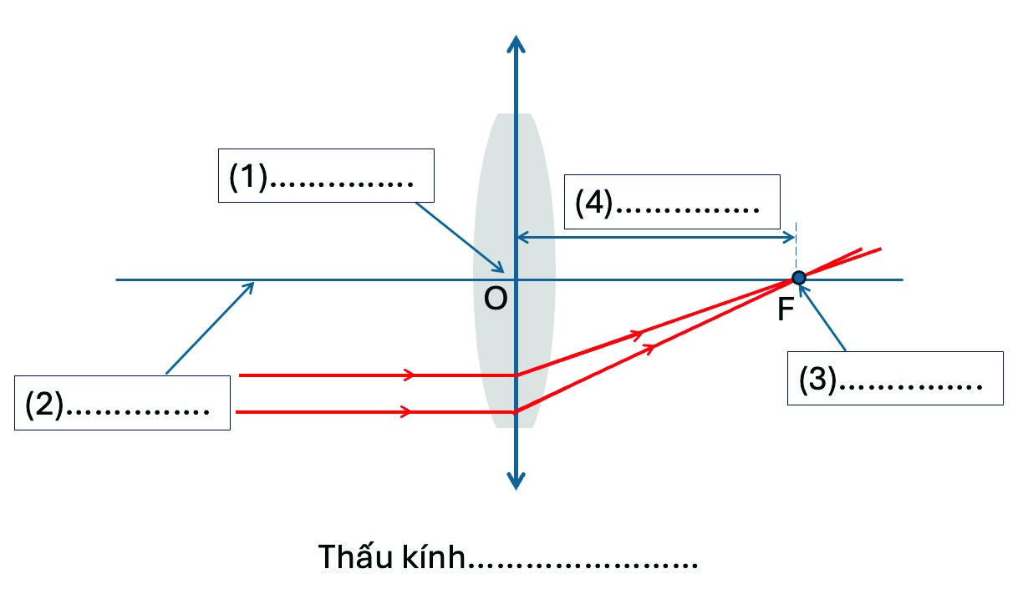
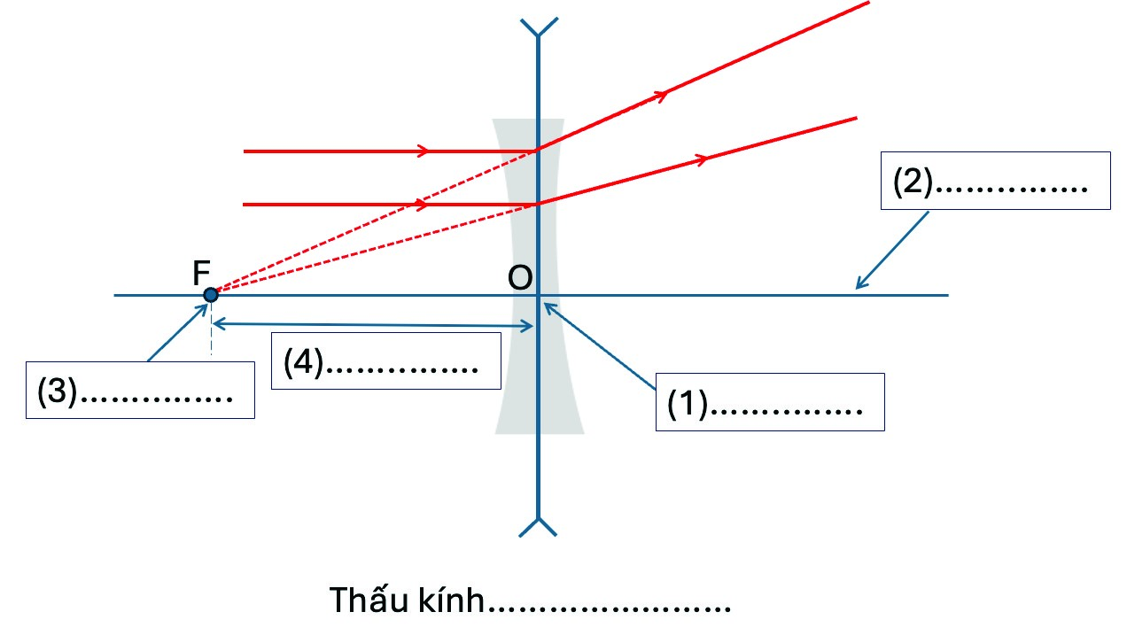
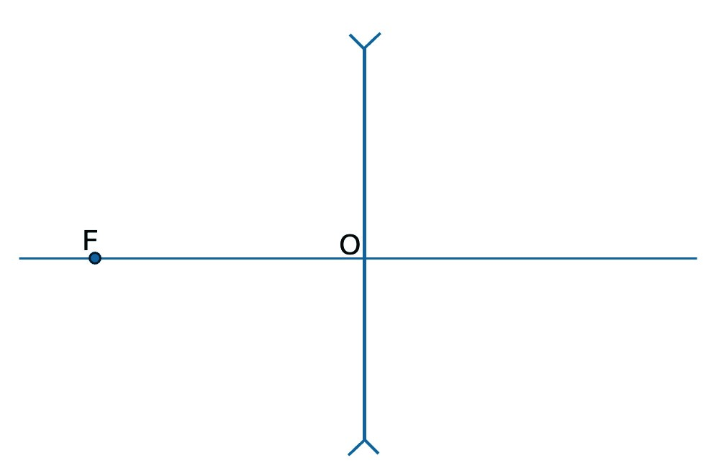
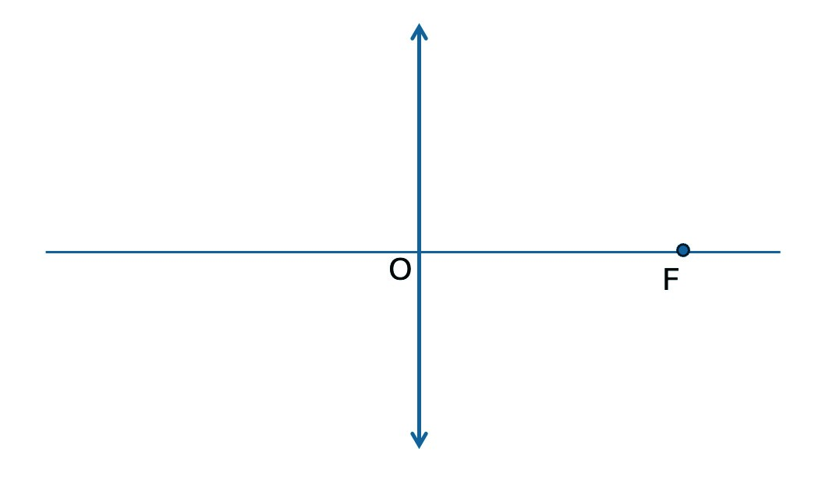
- Máy tính, máy chiếu, file trình chiếu PowerPoint hỗ trợ bài dạy, điện thoại có chức năng chụp ảnh.
– Hình ảnh mô tả cấu tạo của ống nhòm.
– Phiếu học tập:
PHIẾU HỌC TẬP 1
Nhiệm vụ 1
Đọc mục II-SGK/tr.41, ghi chú các tên của các loại thấu kính và các yếu tố của
thấu kính trong 2 sơ đồ sau:
(
a
)
(
b)
Nhiệm vụ 2
Từ kết quả thí nghiệm, hãy thực hiện các yêu cầu sau:
1
. Biểu diễn đường đi của tia sáng qua thấu kính bằng hình vẽ.
2
. Đường đi của các tia sáng tới quang tâm và tia sáng song song với trục chính
của thấu kính có đặc điểm gì?
............................................................................................................................................
- Video quan sát cảnh vật qua ống nhòm (https://www.youtube.com/watch? v=l0nNIWACSyE).
- Phiếu kết quả thí nghiệm cho mỗi nhóm HS (in trên giấy khổ A2):
PHIẾU HỌC TẬP 2
Thí nghiệm 1
Vị trí đặt vật | Ảnh thu được trên  màn |  | Tính chất của ảnh
Vị trí đặt vật | Có | Không | Thật | Ảo
Ngoài khoảng tiêu cự
Trong khoảng tiêu cự
Thí nghiệm 2
– So sánh đặc điểm của ảnh ảo tạo bởi thấu kính hội tụ và thấu kính phân kì
Giống nhau | Khác nhau
Giống nhau | Ảnh ảo tạo bởi thấu kính hội tụ | Ảnh ảo tạo bởi thấu kính phân kì

III. TIẾN TRÌNH DẠY – HỌC
- Hoạt động 1: Mở đầu
a) Mục tiêu
– Nhận biết được tác dụng của thấu kính trong thực tế. b) Tiến trình thực hiện
 | Hoạt động của giáo viên và học sinh |  | Sản phẩm
 | Bước 1: Chuyển giao nhiệm vụ  – GV thực hiện:  + Chiếu video quan sát cảnh vật qua ống nhòm và hình ảnh ống nhòm (Hình ảnh trong phần Mở đầu-SGK/tr.40). + Yêu cầu HS thảo luận theo cặp, trả lời câu hỏi trong phần Mở đầu. |  | – Câu trả lời của HS: ánh sáng truyền qua thấu kính tạo ảnh của vật lớn hơn vật giúp người quan sát được các vật ở xa.
Bước 2: Thực hiện nhiệm vụ học tập
– HS thảo luận với bạn, trả lời câu hỏi theo yêu cầu của GV.
Bước 3: Báo cáo kết quả và thảo luận
– Đại diện 2 cặp đôi trình bày câu trả lời.
Bước 4: Đánh giá kết quả thực hiện nhiệm vụ
– GV không chốt đáp án mà dẫn dắt vào bài mới: Ống nhòm giúp ta qua sát được các vật ở xa nhờ trong cấu tạo của nó có thấu kính. Để tìm được câu trả lời chính xác, chúng ta cùng tìm hiểu nội dung bài học.
- Hoạt động 2: Hình thành kiến thức
  - Cấu tạo thấu kính và phân loại
    - Mục tiêu
    - Nêu được cấu tạo của thấu kính.
    - Nhận biết được thấu kính hội tụ và thấu kính phân kì.b) Tiến trình thực hiện
Hoạt động của giáo viên và học sinh |  | Sản phẩm
Bước 1: Chuyển giao nhiệm vụ – GV thực hiện:  + Gắn 6 thấu kính được đánh số lên bảng.  + Yêu cầu HS quan sát các thấu kính, nêu cấu tạo của thấu kính, phân chia các thấu kính thành 2 nhóm (nhiệm vụ 1).  + Thực hiện thí nghiệm chiếu chùm sáng hẹp song song qua các thấu kính (như Hình 8.3-SGK/tr.40) trong mỗi nhóm, yêu cầu HS quan sát và nhận xét đường truyền của các tia ló ra khỏi thấu kính (nhiệm vụ 2). |  | - Câu trả lời của HS:  + Cấu tạo thấu kính: Thấu kính là một khối chất trong suốt, giới hạn bởi hai mặt cong hoặc bởi một mặt cong và một mặt phẳng.  + Phân chia các thấu kính thành 2 nhóm:  Nhóm 1: (1), (3), (5).  Nhóm 2: (2), (4), (6).  + Căn cứ phân loại: độ dày của phần ở rìa so với phần giữa các thấu kính.  - Nhận xét của HS:  + Khi ló ra khỏi các thấu kính thuộc nhóm 1, các tia sáng hội tụ tại 1 điểm.  + Khi ló ra khỏi các thấu kính thuộc nhóm 2, chùm tia ló là chùm phân kì.  - Kết luận:  + Dựa trên hình dạng ta có thể phân thành hai loại: thấu kính rìa mỏng và thấu kính rìa dày.  + Trong không khí, thấu kính rìa dày là thấu kính phân kì, thấu kính rìa mỏng là thấu kính hội tụ.
Bước 2: Thực hiện nhiệm vụ học tập – HS thực hiện:
+ Quan sát các thấu kính và thực hiện nhiệm vụ 1.
+ Quan sát thí nghiệm và thực hiện nhiệm vụ (2).
Bước 3: Báo cáo kết quả và thảo luận
- 01 HS nêu cấu tạo của thấu kính, phân chia các thấu kính thành 2 nhóm, chỉ rõ căn cứ phân loại.
- 01 HS trình bày nhận xét đường truyền của các tia ló ra khỏi thấu kính.
Bước 4: Đánh giá kết quả thực hiện nhiệm vụ
- HS nêu ý kiến khác (nếu có).
- GV nhận xét chung, chốt kiến thức về cấu tạo và phân loại thấu kính.
  - Trục chính, quang tâm, tiêu điểm chính và tiêu cự của thấu kính
    - Mục tiêu
– Nêu được các khái niệm: quang tâm, trục chính, tiêu điểm chính và tiêu cự của thấu kính.
    - Tiến trình thực hiện
 | Hoạt động của giáo viên và học sinh |  | Sản phẩm
 | Bước 1: Chuyển giao nhiệm vụ  – GV phát phiếu học tập 1, yêu cầu HS đọc mục II-SGK/tr.41 và hoàn thành nhiệm vụ 1 trong phiếu học tập. |  | – Phiếu học tập 1 đã được hoàn thành nhiệm vụ 1:  (a) Thấu kính hội tụ (b) Thấu kính phân kì Các yếu tố của thấu kính:  + (1): quang tâm (mọi tia sáng tới O đều truyền thẳng qua thấu kính).  + (2): trục chính của thấu kính (đường thẳng đi qua quang tâm O và vuông góc với tiết diện thẳng của thấu kính).  + (3) Tiêu điểm chính F (một chùm tia tới song song với trục chính của thấu kính cho chùm tia ló hội tụ tại một điểm F nằm trên trục chính đối với thấu kính hội tụ; hoặc đường kéo dài của chùm tia ló hội tụ tại một điểm F nằm trên trục chính đối với thấu kính phân kì).
Bước 2: Thực hiện nhiệm vụ học tập
- HS làm việc cá nhân, đọc SGK và thực hiện nhiệm vụ theo yêu cầu của GV.
- GV theo dõi quá trình thực hiện nhiệm vụ của HS, chụp ảnh phần nhiệm vụ 1 trong phiếu học tập của một số HS trong lớp.
Bước 3: Báo cáo kết quả và thảo luận – GV chiếu phiếu học tập của một số HS.
– 01 HS đại diện trình bày bài làm trong phiếu học tập và giải thích (nếu được GV yêu cầu).
Bước 4: Đánh giá kết quả thực hiện nhiệm vụ  - Các HS khác theo dõi, so sánh với bài làm của mình, nêu ý kiến (nếu có).  - GV nhận xét và chốt đáp án. |  | + (4) Tiêu cự f (khoảng cách từ quang tâm O đến tiêu điểm chính F của thấu kính).
  - Đường truyền của tia sáng qua thấu kính
    - Mục tiêu
    - Tiến hành thí nghiệm rút ra được đường đi một số tia sáng qua thấu kính (tia qua quang tâm, tia song song quang trục chính).
    - Hỗ trợ các thành viên trong nhóm thực hiện thí nghiệm tìm hiểu đường truyền của tia sáng qua thấu kính. b) Tiến trình thực hiện
Hoạt động của giáo viên và học sinh |  | Sản phẩm
Bước 1: Chuyển giao nhiệm vụ  – GV thực hiện:  + Phát bộ dụng cụ thí nghiệm (1) cho mỗi nhóm HS.  + Yêu cầu HS:  Làm việc theo nhóm, thực hiện thí nghiệm theo hướng dẫn trong phần Hoạt động (mục III.1-SGK/ tr.42.  Làm việc cá nhân, hoàn thành nhiệm vụ 2 trong phiếu học tập 1. |  | – Phiếu học tập 1 đã được hoàn thành nhiệm vụ 2: + Biểu diễn đường truyền tia sáng: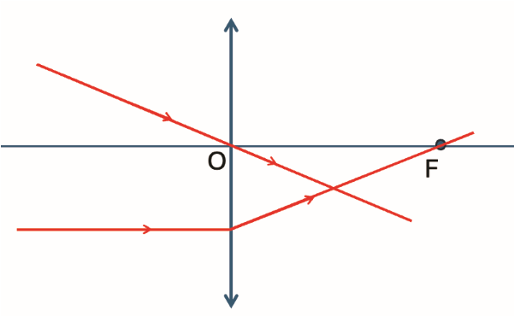  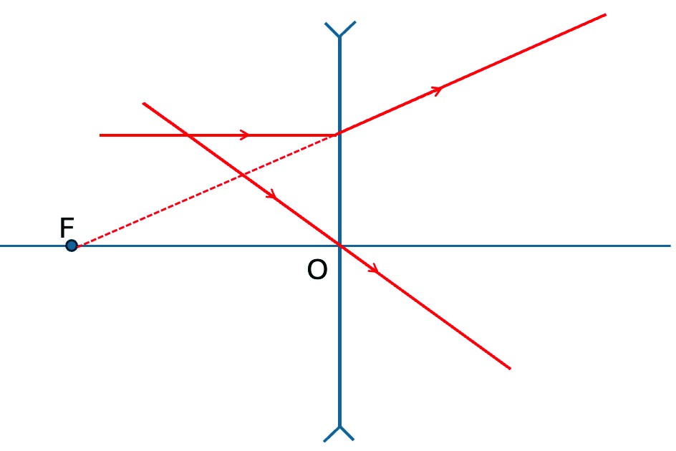  + Đặc điểm đường truyền tia sáng qua thấu kính: tia sáng đi qua quang tâm thì truyền thẳng, tia sáng đi song song với trục chính thì cho tia ló (đường kéo dài của tia ló) đi qua tiêu điểm chính.
Bước 2: Thực hiện nhiệm vụ học tập
- HS thực hiện:
+ Tiếp nhận dụng cụ thí nghiệm, tiến hành thí nghiệm theo hướng dẫn.
+ Từ kết quả thí nghiệm, HS hoàn thành nhiệm vụ 2 trong phiếu học tập cá nhân.
- GV quan sát quá trình tiến hành thí nghiệm của nhóm HS, hỗ trợ (nếu cần); góp ý trực tiếp cho các nhóm.
Bước 3: Báo cáo kết quả và thảo luận
- Đại diện của 02 nhóm HS vẽ hình biểu diễn đường truyền tia sáng qua thấu kính lên bảng.
- 01 HS trình bày câu trả lời cho câu hỏi 2.
Bước 4: Đánh giá kết quả thực hiện nhiệm vụ – HS các nhóm khác nhận xét, góp ý chỉnh sửa bài làm trên bảng của các bạn (nếu có).
– GV nhận xét câu trả lời của HS, nêu các chú ý trong quá trình biểu diễn đường truyền tia sáng mà HS mắc lỗi nhiều và chốt kiến thức.
  - Giải thích sự truyền ánh sáng của thấu kính
    - Mục tiêu
– Giải thích được nguyên lí hoạt động của một số thấu kính bằng việc sử dụng sự khúc xạ của các lăng kính nhỏ. b) Tiến trình thực hiện
 | Hoạt động của giáo viên và học sinh |  | Sản phẩm
 | Bước 1: Chuyển giao nhiệm vụ  – GV thực hiện:  + Chiếu đồng thời Hình 8.7-SGK/tr.42 và Hình 8.8-SGK/ tr.43.  + Giới thiệu mô hình thấu kính được tạo thành từ các lăng kính nhỏ.  + Yêu cầu HS làm việc theo cặp, thảo luận để giải thích đường truyền của tia sáng qua thấu kính. |  | – Giải thích của HS: + Đối với thấu kính hội tụ: các lăng kính tạo nên thấu kính có đáy hướng về trục chính, các tia sáng khi đi qua lăng kính bị lệch về phía đáy và tia sáng chính giữa vuông góc với hai mặt bên của lăng kính nên chùm tia ló là chùm hội tụ.  Đối với thấu kính phân kì: các lăng kính tạo nên thấu kính có đáy hướng về rìa của thấu kính, các tia sáng khi đi qua lăng kính bị lệch về phía đáy và tia sáng chính giữa vuông góc với hai mặt bên của lăng kính nên chùm tia ló là chùm phân kì.
Bước 2: Thực hiện nhiệm vụ học tập
– HS quan sát hình vẽ, nhớ lại đặc điểm đường truyền của tia sáng qua lăng kính, thảo luận với bạn để giải thích đường truyền của tia sáng qua thấu kính.
Bước 3: Báo cáo kết quả và thảo luận
– Lần lượt 2 HS đứng tại chỗ trình bày lời giải thích về đường truyền của tia sáng qua thấu kính hội tụ và qua thấu kính phân kì.
Bước 4: Đánh giá kết quả thực hiện nhiệm vụ
– GV nhận xét câu trả lời của HS, chốt đáp án và nêu lưu ý: Khi giải thích đường truyền ánh sáng qua thấu kính, ta không xem xét tác dụng tán sắc ánh sáng của các lăng kính trong mô hình thấu kính được tạo thành bởi các lăng kính ghép liền nhau.
  - Sự tạo ảnh của một vật qua thấu kính
    - Mục tiêu
    - Vẽ được ảnh qua thấu kính.
    - Thực hiện thí nghiệm khẳng định được ảnh thật là ảnh hứng được trên màn; ảnh ảo là ảnh không hứng được trên màn. b) Tiến trình thực hiện
Hoạt động của giáo viên và học sinh | Sản phẩm
Bước 1: Chuyển giao nhiệm vụ  – GV thực hiện:  + Nhắc lại tính chất thật/ảo của ảnh đã học trong chương trình KHTN 7: Ảnh không hứng được trên màn gọi là ảnh ảo, ảnh hứng được trên màn được gọi là ảnh thật.  + Yêu cầu HS:  Đọc mục IV.1 và hoàn thành nhiệm vụ 1 và 3 phần Hoạt động trong SGK/tr.44.  Đọc mục IV.2 (SGK/tr.44), thực hiện nhiệm vụ phần Hoạt động trong SGK/tr.45. | – Bài làm của HS: + Ảnh của một điểm:  a) 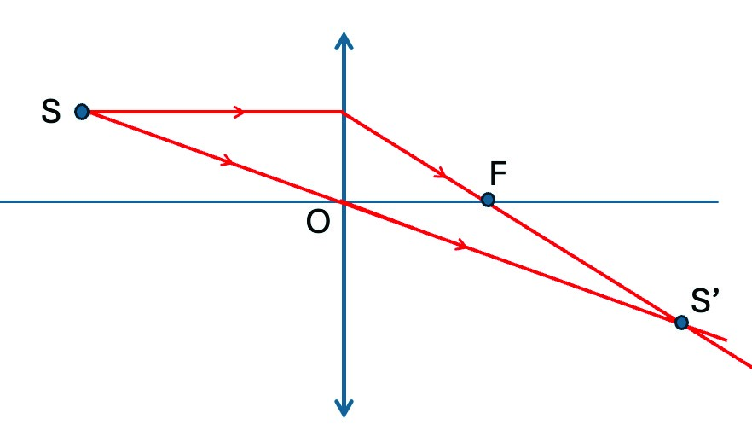  b) 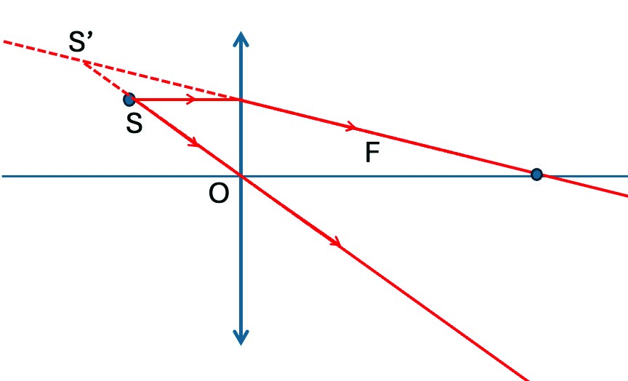  + Nhận xét: (a) ảnh thật; (b) và (c) ảnh ảo.

 | Hoạt động của giáo viên và học sinh |  | Sản phẩm
 | Bước 2: Thực hiện nhiệm vụ học tập  - HS thực hiện nhiệm vụ học tập theo yêu cầu của GV và hoàn thành bài làm vào vở ghi cá nhân.  - GV theo dõi quá trình thực hiện nhiệm vụ của HS, hướng dẫn và nhắc nhở (nếu cần); chụp ảnh bài làm trong vở của HS (chọn bài làm đúng nhất hoặc bài làm có nhiều sai sót nhất). |  | c) 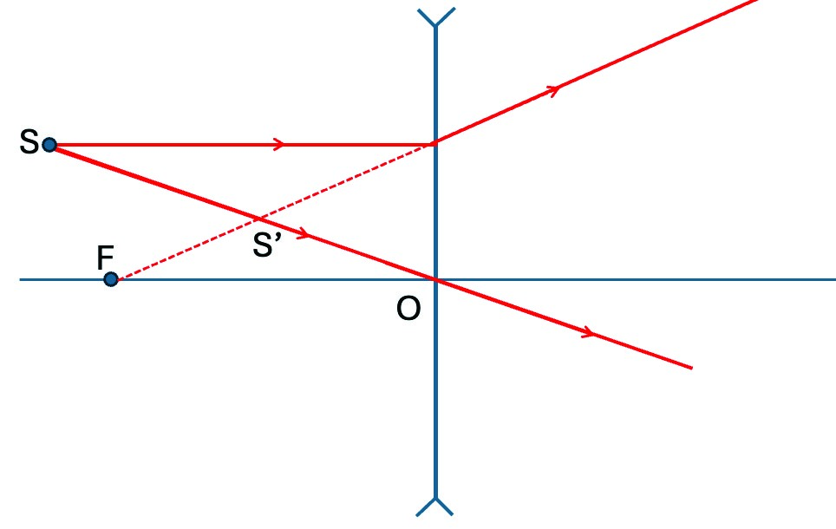  + Bảng 8.1 đã hoàn thành:  + Bảng 8.2 đã hoàn thành:
  Khoảng  cách từ vật  đến thấu kính | Đặc điểm của ảnh
  Khoảng  cách từ vật  đến thấu kính | Ảnh  thật hay ảo? | Cùng chiều hay  ngược chiều vật? | Lớn hơn hay nhỏ hơn vật?
  d < f | ảo | cùng chiều | lớn hơn
  d > f | thật | ngược chiều | + Lớn hơn vật khi d < 2f + Nhỏ hơn vật khi d > 2f + Bằng vật khi d = 2f
  Khoảng cách từ vật đến  thấu kính | Đặc điểm của ảnh
  Khoảng cách từ vật đến  thấu kính | Ảnh thật hay ảo? | Cùng chiều hay ngược chiều vật? | Lớn hơn hay nhỏ hơn vật?
  d < f | ảo | cùng chiều | nhỏ hơn
  d > f | ảo | cùng chiều | nhỏ hơn
Bước 3: Báo cáo kết quả và thảo luận
– GV lần lượt chiếu bài làm của HS tương ứng với mỗi nhiệm vụ trong mỗi phần Hoạt động.
Bước 4: Đánh giá kết quả
thực hiện nhiệm vụ
- HS đối chiếu bài làm của mình với bài làm của bạn, nêu nhận xét, chỉnh sửa, bổ sung (nếu cần).
- GV nhận xét chung, nêu những lỗi sai nhiều HS mắc phải và lưu ý cách khắc phục.
  - Thí nghiệm kiểm chứng đặc điểm của ảnh qua thấu kính
    - Mục tiêu
    - Thực hiện thí nghiệm khẳng định được: Ảnh thật là ảnh hứng được trên màn; ảnh ảo là ảnh không hứng được trên màn.
    - Hỗ trợ các thành viên trong nhóm thực hiện thí nghiệm kiểm chứng đặc điểm ảnh của vật qua thấu kính.
    - Tiến trình thực hiện
Hoạt động của giáo viên và học sinh |  | Sản phẩm
Bước 1: Chuyển giao nhiệm vụ – GV thực hiện:  + Phát bộ dụng cụ thí nghiệm (2) và phiếu học tập 2 cho mỗi nhóm HS.  + Yêu cầu HS làm việc theo nhóm, thực hiện các thí nghiệm 1 và 2 theo hướng dẫn trong phần Hoạt động-SGK/tr.45 và hoàn thành phiếu học tập 2. |  | – Phiếu học tập 2 đã hoàn thành các nội dung: Thí nghiệm 1
  Vị trí đặt vật | Ảnh thu được trên màn |  | Tính chất của ảnh
  Vị trí đặt vật | Có | Không | Thật | Ảo
  Ngoài khoảng tiêu cự | x |  | x
  Trong khoảng tiêu cự |  | x |  | x
 | Bước 2: Thực hiện nhiệm vụ học tập  – HS tiếp nhận dụng cụ thí nghiệm, thực hiện nhiệm vụ học tập theo yêu cầu của GV và hoàn thành phiếu học tập nhóm. – GV theo dõi quá trình các nhóm tiến hành thí nghiệm, hỗ trợ (nếu cần). |  | Thí nghiệm 2
  Giống nhau | Khác nhau
  Giống nhau | Ảnh ảo tạo bởi  thấu kính hội tụ | Ảnh ảo tạo bởi thấu  kính phân kì
  - Không hứng được trên màn.  - Cùng chiều với vật. | Kích thước lớn hơn vật và nằm trước vật. | Kích thước nhỏ hơn vật, nằm giữa vật và thấu kính.
Bước 3: Báo cáo kết quả và thảo luận – Các nhóm treo phiếu học tập 2 phía sau vị trí của nhóm mình.
– Đại diện 01 nhóm trình bày kết quả thực hiện nhiệm vụ của nhóm.
Bước 4: Đánh giá kết quả thực hiện nhiệm vụ
- GV nhận xét chung và nêu đáp án của phiếu học tập.
- Mỗi nhóm cử 01 đại diện chấm chéo phiếu học tập của nhóm khác theo đáp án mà GV thông báo (chỉ tích đúng, sai và sửa chữa, không cho điểm).
- Hoạt động 3: Luyện tập và vận dụng
a) Mục tiêu
– Giải thích được một cách sơ lược sự tạo ảnh của vật qua ống nhòm. b) Tiến trình thực hiện
 | Hoạt động của giáo viên và học sinh |  | Sản phẩm
 | Bước 1: Chuyển giao nhiệm vụ  – GV chiếu hình ảnh mô tả cấu tạo của ống nhòm, yêu cầu HS giải thích một cách sơ lược sự tạo ảnh của vật qua ống nhòm. |  | – Giải thích của HS: + Ống nhòm giúp người quan sát nhìn rõ các vật ở xa.
 | Bước 2: Thực hiện nhiệm vụ học tập  – HS làm việc cá nhân, thực hiện nhiệm vụ học tập. |  | + Ống nhòm có cấu tạo là một hệ quang học, bộ phận quan trọng của ống nhòm là 2 thấu kính hội tụ.
 | Bước 3: Báo cáo kết quả và thảo luận – Đại diện 02 HS trình bày câu trả lời. |  | + Ảnh của vật qua hệ thấu kính hội tụ trong ống nhòm là ảnh ảo, cùng chiều với vật.
Bước 4: Đánh giá kết quả thực hiện nhiệm vụ  - Các HS khác nêu ý kiến (nếu có).  - GV nhận xét chung và chốt đáp án và giới thiệu sơ đồ tạo ảnh của vật qua hệ 2 thấu kính hội tụ đồng trục (tương tự ống nhòm, kính thiên văn). |  | + Để quan sát được cảnh vật qua ống nhòm một cách rõ nét, người quan sát cần điều chỉnh khoảng cách hai bên ống nhòm, chỉnh nét và điều chỉnh vị trí đặt mắt thích hợp.

BÀI 9 THỰC HÀNH ĐO TIÊU CỰ CỦA THẤU KÍNH HỘI TỤ
(Thời lượng 2 tiết)

I. MỤC TIÊU
- Kiến thức
Cách đo tiêu cự của thấu kính hội tụ theo phương pháp Silbermann:
    - Bước 1: Đo chiều cao h của vật hình chữ F.
    - Bước 2: Đặt vật và màn sát thấu kính, dịch đồng thời vật và màn ra xa dần thấu kính những khoảng bằng nhau cho đến khi quan sát được ảnh rõ nét trên màn thì ghi lại giá trị d và d'.
    - Bước 3: Đo chiều cao h' của ảnh. Tính tiêu cự của thấu kính theo công thức: f = ^{d + d'} . 4
- Năng lực
  - Năng lực khoa học tự nhiên
    - Đo được tiêu cự của thấu kính hội tụ bằng dụng cụ thực hành.
  - Năng lực chung
    - Chủ động tìm hiểu cách đo tiêu cự của thấu kính hội tụ theo phương pháp Silbermann.– Tích cực hỗ trợ các thành viên trong nhóm thực hiện thí nghiệm đo tiêu cự của thấu kính hội tụ.
- Phẩm chất
– Trung thực trong báo cáo số liệu kết quả đo tiêu cự của thấu kính hội tụ.

II. THIẾT BỊ DẠY HỌC VÀ HỌC LIỆU
- Dụng cụ cho mỗi nhóm HS: 1 nguồn sáng; 1 vật sáng bằng kính mờ có hình chữ F; 1 thấu kính hội tụ; 1 màn ảnh bằng nhựa trắng; 1 giá quang học đồng trục; 1 nguồn điện và dây nối.
- Hình ảnh thí nghiệm chiếu chùm sáng song song qua thấu kính hội tụ (hình ảnh trong phần Mở đầu của bài).
- Máy tính, máy chiếu, điện thoại có chức năng chụp ảnh.
- Phiếu kết quả thí nghiệm theo nhóm (theo mẫu trong mục III.4-SGK/tr.48) in trên giấy A1.

III. TIẾN TRÌNH DẠY – HỌC
- Hoạt động 1: Mở đầu
  - Mục tiêu
– Nêu được có thể đo tiêu cự của thấu kính hội tụ bằng phép đo trực tiếp khoảng cách từ tiêu điểm chính tới quang tâm và chỉ ra được ưu và nhược điểm của cách đo đó. b) Tiến trình thực hiện
Hoạt động của giáo viên và học sinh | Sản phẩm
Bước 1: Chuyển giao nhiệm vụ – GV thực hiện:  + Chiếu hình ảnh thí nghiệm chiếu chùm sáng song song qua thấu kính hội tụ (hình ảnh trong phần Mở đầu của bài).  + Yêu cầu HS nêu cách đo tiêu cự của thấu kính sử dụng trong thí nghiệm và cho biết các ưu, nhược điểm của cách đo đó. | – Câu trả lời của HS:  + Cách đo: đo trực tiếp khoảng cách từ tiêu điểm chính (điểm hội tụ của các tia sáng tới quang tâm của thấu kính.  + Ưu điểm: dễ tiến hành và cho kết quả nhanh.  + Nhược điểm: kết quả có sai số lớn (có thể do xác định không chính xác tiêu điểm chính, ...).
Bước 2: Thực hiện nhiệm vụ học tập
– HS quan sát hình ảnh, suy nghĩ để thực hiện nhiệm vụ theo yêu cầu của GV.
Bước 3: Báo cáo kết quả và thảo luận – 02 HS trình bày câu trả lời.
Bước 4: Đánh giá kết quả thực hiện nhiệm vụ – Các HS khác nêu ý kiến nhận xét (nếu có).
– GV nhận xét chung và dẫn dắt vào bài mới. GV có thể dẫn dắt: Ta có thể đo được tiêu cự của thấu kính hội tụ bằng phép đo trực tiếp hoặc cũng có thể đo bằng phép đo gián tiếp. Bài học hôm nay, chúng ta sẽ thực hiện đo tiêu cự của thấu kính hội tụ bằng phép đo gián tiếp. Cụ thể cách đo này được tiến hành như thế nào? Chúng ta cùng vào bài học mới.
- Hoạt động 2: Tìm hiểu cách đo tiêu cự của thấu kính hội tụ bằng phương pháp đối xứng (phương pháp Silbermann) a) Mục tiêu
  - Nêu được cách đo tiêu cự của thấu kính hội tụ bằng phương pháp đối xứng.
  - Chủ động tìm hiểu cách đo tiêu cự của thấu kính hội tụ.b) Tiến trình thực hiện
Hoạt động của giáo viên và học sinh |  | Sản phẩm
Bước 1: Chuyển giao nhiệm vụ – GV yêu cầu HS làm việc cá nhân ở nhà (giao nhiệm vụ từ tiết học trước): + Hoàn thành nhiệm vụ trong phần Hoạt động – SGK/tr.47.  + Từ kết quả thực hiện nhiệm vụ, đề xuất phương án đo tiêu cự của thấu kính hội tụ. |  | – Bài làm của HS: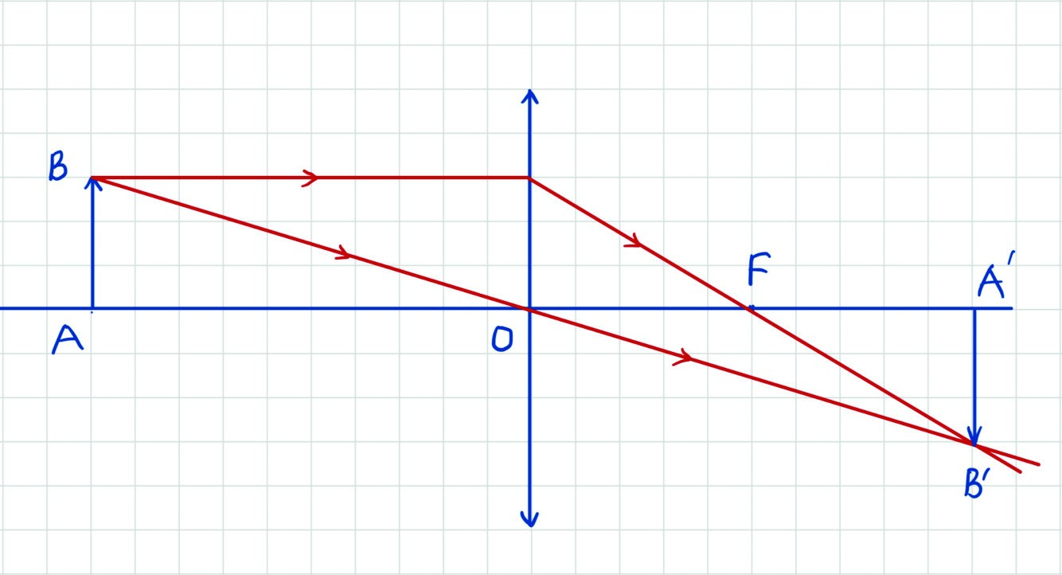  I  1. Ta có: BI = OA = 2.f + Xét ΔBIB':  OF = f = ^{BI} và OF // BI  2  Suy ra O là trung điểm của BB'. + Xét ΔABO và ΔA'B'O có:  AOB• ₌A'OB'• (đối đỉnh)  ABO• ₌A'B'O• (so le trong)  OB = OB'  Suy ra: ΔABO = ΔA'B'O ⇒OA = OA' = 2f 2. Ảnh có kích thước bằng vật.
 | Bước 2: Thực hiện nhiệm vụ học tập – HS thực hiện nhiệm vụ ở nhà và nộp bài làm cho GV trước buổi học.  – GV hỗ trợ HS trong quá trình thực hiện nhiệm vụ ở nhà, nhận bài làm và chụp ảnh một số bài làm tiêu biểu. |  | 3. Có: AA' = OA + OA' = d + d' Mặt khác: OA = 2f  Do đó: d + d' = 4f ⇒ f = ^{d + d'}  4  – Phương án đo tiêu cự của thấu kính hội tụ:  + Dụng cụ: 1 nguồn sáng; 1 vật sáng; 1 thấu kính hội tụ; 1 màn ảnh; 1 giá quang học đồng trục,  + Tiến hành:  Bước 1: Đo chiều cao h của vật.  Bước 2: Đặt vật và màn sát thấu kính, dịch đồng thời vật và màn ra xa dần thấu kính những khoảng bằng nhau cho đến khi quan sát được ảnh rõ nét trên màn thì ghi lại giá trị d và d'.  Bước 3: Đo chiều cao h' của ảnh. Tính tiêu  cự của thấu kính theo công thức: f = ^{d + d'} .  4
Bước 3: Báo cáo kết quả và thảo luận
– GV chiếu ảnh bài làm của HS, đại diện HS đứng tại chỗ trình bày câu trả lời.
Bước 4: Đánh giá kết quả thực hiện nhiệm vụ
– GV nhận xét chung, chốt phương án đo tiêu cự của thấu kính hội tụ bằng phương pháp đối xứng.
- Hoạt động 3: Thực hành đo tiêu cự của thấu kính hội tụ
  - Mục tiêu
  - Đo được tiêu cự của thấu kính hội tụ bằng dụng cụ thực hành.
  - Tích cực hỗ trợ các thành viên trong nhóm thực hiện thí nghiệm đo tiêu cự của thấu kính hội tụ.
  - Tiến trình thực hiện
 | Hoạt động của giáo viên và học sinh |  | Sản phẩm
 | Bước 1: Chuyển giao nhiệm vụ  – GV thực hiện:  + Chia nhóm HS: tối đa 6 HS/nhóm.  + Phát dụng cụ thí nghiệm và phiếu kết quả thí nghiệm cho các nhóm HS.  + Yêu cầu HS làm việc nhóm, tiến hành thí nghiệm theo hướng dẫn trong mục II-SGK/ tr.48.  + Hoàn thành phiếu kết quả thí nghiệm. |  | - Bố trí thí nghiệm như  Hình 9.1-SGK/tr.47.  - Phiếu kết quả thí nghiệm đã được hoàn thành các nội dung: + Bảng kết quả thí nghiệm (theo số liệu thực hành của các nhóm). + Các câu trả lời:  1. Chiều cao h của vật bằng chiều cao h' của ảnh.
Bước 2: Thực hiện nhiệm vụ học tập  - HS thực hiện:  + Tập hợp nhóm theo phân công của GV. + Tiếp nhận dụng cụ và phiếu kết quả thí nghiệm.  + Làm việc theo nhóm, thực hiện nhiệm vụ học tập theo yêu cầu.  - GV theo dõi quá trình thực hiện nhiệm vụ của các nhóm, hướng dẫn và hỗ trợ (khi cần). |  | - Giá trị f bằng số liệu tiêu cực ghi trên thấu kính.  - Ưu điểm của cách đo tiêu cự thấu kính hội tụ bằng phương pháp Silbermann: độ chính xác cao, dễ thực hiện, có thể áp dụng cho nhiều loại thấu kính khác nhau.  - Nhược điểm của cách đo tiêu cự của thấu kính hội tụ theo phương án đo trực tiếp như phần mở đầu: khó khăn trong việc xác định chính xác điểm hội tụ của các chùm sáng, không linh hoạt trong việc thay đổi thấu kính, dễ bị sai số lớn do thao tác thực hiện đòi hỏi độ chính xác cao.
Bước 3: Báo cáo kết quả và thảo luận
- Các nhóm treo phiếu kết quả thí nghiệm lên bảng.
- Đại diện 01 nhóm HS trình bày kết quả làm việc của nhóm.
Bước 4: Đánh giá kết quả thực hiện nhiệm vụ
- HS các nhóm khác nêu ý kiến nhận xét (nếu có).
- GV nhận xét chung quá trình thực hiện nhiệm vụ học tập của các nhóm.

BÀI 10 KÍNH LÚP. BÀI TẬP THẤU KÍNH
(Thời lượng 2 tiết)

I. MỤC TIÊU
- Kiến thức
    - Kính lúp:
+ Cấu tạo: kính lúp là thấu kính hội tụ có tiêu cự ngắn (f < 25 cm).
+ Công dụng: dùng để quan sát các vật nhỏ.
+ Quan sát vật qua kính lúp: vật cần quan sát phải đặt trong khoảng tiêu cự của kính lúp để cho một ảnh ảo lớn hơn vật và ảnh của vật nằm trong khoảng nhìn rõ của mắt.
    - Cách vẽ sơ đồ tạo ảnh qua thấu kính hội tụ:
+ Bước 1: Chọn tỉ lệ xích thích hợp.
+ Bước 2: Xác định giá trị tiêu cự f của thấu kính; các khoảng cách từ vật và ảnh tới thấu kính d, d'; các độ cao của vật và ảnh h, h’ theo cùng một tỉ lệ xích đã chọn.
+ Bước 3: Vẽ sơ đồ tạo ảnh của vật theo các giá trị đã xác định được.
- Năng lực
  - Năng lực khoa học tự nhiên
    - Mô tả được cấu tạo và sử dụng được kính lúp.
    - Vẽ được sơ đồ tỉ lệ để giải các bài tập đơn giản về thấu kính hội tụ.
  - Năng lực chung
    - Chủ động tìm kiếm thông tin về cấu tạo của kính lúp trong SGK.
- Phẩm chất
– Nghiêm túc trong việc tìm hiểu nội dung bài học.

II. THIẾT BỊ DẠY HỌC VÀ HỌC LIỆU
- Dụng cụ cho mỗi nhóm HS: 1 kính lúp, 1 mẩu giấy nhỏ in dòng chữ THẤU KÍNH HỘI TỤ cỡ 5.
- Máy tính kết nối internet, máy chiếu, điện thoại có chức năng chụp ảnh.
- File trình chiếu PowerPoint hỗ trợ bài giảng có soạn thảo trò chơi Ngôi sao may mắn (link tải file PowerPoint mẫu: https://bit.ly/LucklyStar_PowerPoint) với các câu hỏi:
Câu 1. Một kính lúp đơn giản có thể được cấu tạo từ
A. 1 thấu kính hội tụ có tiêu cự 2 cm. B. 1 thấu kính hội tụ có tiêu cự 1 m.
C. 1 thấu kính phân kì có tiêu cự 5 mm. D. 1 thấu kính phân kì có tiêu cự 25 cm. Câu 2. Phát biểu nào sau đây không đúng?
- Kính lúp có tác dụng làm tăng góc trông vật bằng cách tạo ra một ảnh ảo cùng chiều, lớn hơn vật.
- Mỗi kính lúp có nhiều số bội giác khác nhau.
- Số bội giác là tỉ số giữa góc trông ảnh và góc trông vật.
- Kính lúp là một dụng cụ quang bổ trợ cho mắt để quan sát các vật nhỏ.
Câu 3. Một kính lúp có tiêu cự 2 cm. Số bội giác của kính lúp này là
A. 2. B. 50. C. 12,5. D. 1250.
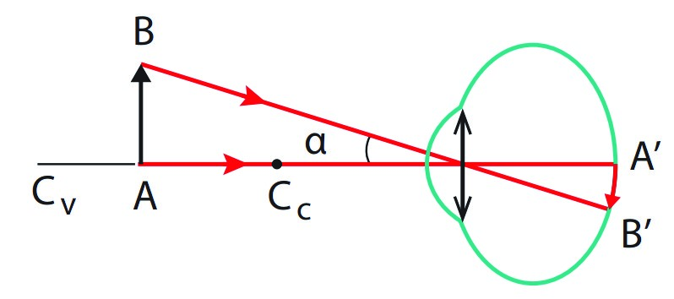
Câu 4. Sơ đồ hình bên mô tả đường truyền của tia sáng từ vật tới mắt. Trong đó α được gọi là
A. góc trông ảnh. B. độ bội giác.
C. tiêu cự của mắt. D. góc trông vật.
– Giấy kẻ ô li (giao cho HS chuẩn bị).

III. TIẾN TRÌNH DẠY – HỌC
- Hoạt động 1: Mở đầu
a) Mục tiêu
– Quan sát được một vật qua kính lúp và nhận biết được một số thao tác cần thực hiện để quan sát vật qua kính lúp được rõ nét. b) Tiến trình thực hiện
Hoạt động của giáo viên và học sinh | Sản phẩm
Bước 1: Chuyển giao nhiệm vụ  – GV thực hiện:  + Chia nhóm HS: tối đa 6 HS/nhóm.  + Phát cho mỗi nhóm 1 kính lúp và 1 mẩu giấy.  + Yêu cầu HS: Sử dụng kính lúp để đọc dòng chữ in trên mẩu giấy, nhận xét về kích thước của hình ảnh dòng chữ quan sát được qua kính và chỉ ra một số thao tác giúp quan sát được hình ảnh rõ nét. | – Câu trả lời của HS: + Từ in trên mẩu giấy: thấu kính hội tụ. + Nhận xét: kích thước của dòng chữ quan sát được qua kính lúp lớn hơn kích thước khi quan sát bằng mắt thường.  + Một số thao tác giúp quan sát rõ ảnh:  Đặt kính gần mẩu giấy (hoặc đưa kính lại gần mẩu giấy).  Điều chỉnh vị trí đặt mắt thích hợp.
Bước 2: Thực hiện nhiệm vụ học tập
- HS thực hiện:
+ Tập hợp nhóm theo phân công của GV.
+ Tiếp nhận dụng cụ thí nghiệm.
+ Tiến hành quan sát mẩu giấy và ghi lại các thao tác tiến hành giúp quan sát hình ảnh dòng chữ rõ ràng.
- GV theo dõi quá trình thực hiện nhiệm vụ của HS.
Bước 3: Báo cáo kết quả và thảo luận
– Đại diện 2 nhóm HS báo cáo kết quả thí nghiệm và trình bày lời giải thích.
Bước 4: Đánh giá kết quả thực hiện nhiệm vụ
– GV không chốt đáp án mà nhận xét chung và dẫn dắt vào bài mới: Làm thế nào để quan sát được ảnh của một vật được tạo bởi kính lúp một cách rõ ràng? Chúng ta cùng tìm hiểu nội dung bài học.
- Hoạt động 2: Hình thành kiến thức
  - Cấu tạo của kính lúp
    - Mục tiêu
    - Nêu được cấu tạo và công dụng của kính lúp.
    - Viết được công thức tính số bội giác của kính lúp.
    - Tiến trình thực hiện
Hoạt động của giáo viên và học sinh | Sản phẩm
Bước 1: Chuyển giao nhiệm vụ  – GV thực hiện:  + Yêu cầu HS đọc mục I-SGK/tr.50.  + Nêu luật chơi trò chơi Ngôi sao may mắn:  HS chọn 1 ngôi sao và trả lời câu hỏi tương ứng.  Nếu trả lời đúng, HS được mở hộp quà trong ngôi sao đã chọn và nhận phần quà bên trong mỗi hộp.  + Hướng dẫn HS tham gia trò chơi. | - Câu trả lời của HS: 1-A; 2-B; 3-C; 4-D  - Cấu tạo của kính lúp: kính lúp là thấu kính hội tụ có tiêu cự ngắn (cỡ cm).  - Công dụng của kính lúp: dùng để quan sát các vật nhỏ.  - Công thức tính số bội giác của kính lúp:  G ₌ 25  f  trong đó: G là số bội giác, f (cm) là tiêu cự của kính lúp.
Bước 2: Thực hiện nhiệm vụ học tập
– HS thực hiện:
+ Đọc SGK theo hướng dẫn.
+ Giơ tay để giành quyền tham gia trò chơi.
+ Trả lời các câu hỏi và giải thích (nếu được yêu cầu).
Bước 3: Báo cáo kết quả và thảo luận
- HS tham gia trò chơi, trả lời câu hỏi và giải thích (nếu được yêu cầu).
- Các HS khác có quyền trả lời nếu người chơi trả lời sai.
Bước 4: Đánh giá kết quả thực hiện nhiệm vụ
- GV nhận xét chung, chốt kiến thức về cấu tạo, công dụng và công thức tính độ bội giác của kính lúp.
- GV (có thể) giới thiệu cho HS ý nghĩa của các kí hiệu 2×, 3×,... trên kính lúp và phần Em có biết.
  - Cách quan sát một vật nhỏ qua kính lúp
    - Mục tiêu
    - Nêu được các điều kiện để nhìn rõ các vật qua kính lúp.
    - Sử dụng được kính lúp để quan sát một vật nhỏ.b) Tiến trình thực hiện
 | Hoạt động của giáo viên và học sinh |  | Sản phẩm
 | Bước 1: Chuyển giao nhiệm vụ  – GV thực hiện:  + Yêu cầu HS thảo luận theo nhóm để trả lời các câu hỏi: Làm thế nào để quan sát được ảnh của một vật được tạo bởi kính lúp một cách rõ ràng? |  | – Câu trả lời của nhóm HS:  + Khi quan sát một vật nhỏ qua kính lúp, ta nhìn thấy ảnh của vật. Ảnh này là ảnh ảo (không hứng được trên màn), cùng chiều và lớn hơn vật.
+ Nêu gợi ý  Để nhìn rõ một vật, vật cần đặt trong khoảng nào trước mắt?  Khi quan sát một vật nhỏ qua kính lúp, ta nhìn thấy vật hay ảnh của vật? Nếu là nhìn ảnh của vật thì ảnh này có tính chất gì? Để quan sát được ảnh của vật qua kính lúp một cách rõ nét, ta phải đặt vật trong khoảng nào trước kính? Vì sao?  + Giới thiệu ngắm chừng ở vô cực và ngắm chừng ở cực cận.  + Yêu cầu HS làm việc cá nhân, vẽ ảnh của vật qua kính lúp khi ngắm chừng ở vô cực. |  | + Để quan sát được ảnh của vật qua kính lúp một cách rõ nét, ta phải đặt vật trong khoảng tiêu cự của kính vì kính lúp là thấu kính hội tụ, đặt vật trong khoảng tiêu cự mới tạo ra ảnh ảo và lớn hơn vật.  + Cần điều chỉnh sao cho ảnh của vật hiện ra trong khoảng nhìn rõ của mắt.  - Ngắm chừng ở cực cận: đặt kính lúp sao cho ảnh của vật xuất hiện ở điểm cực cận của mắt.  - Ngắm chừng ở vô cực: đặt vật ở vị trí d = f, ảnh của vật hiện ra ở vô cực.  - Ảnh của vật qua kính lúp trong trường hợp ngắm chừng ở cực cận: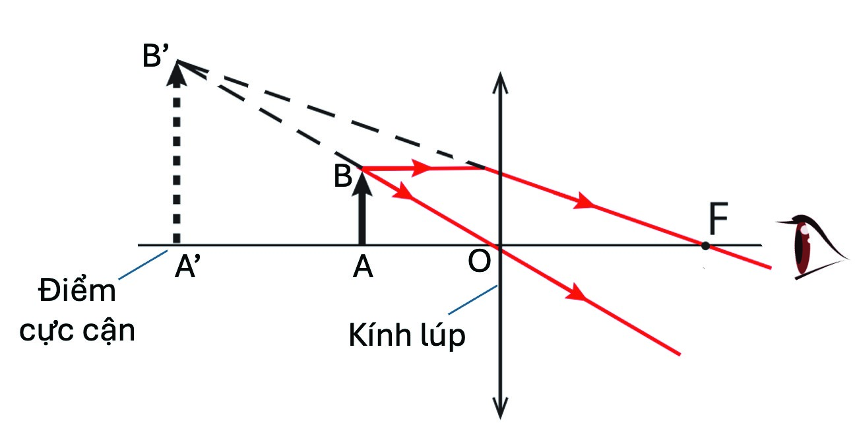
Bước 2: Thực hiện nhiệm vụ học tập
- HS thực hiện:
+ Nhớ lại kiến thức về mắt (đã học ở lớp 8), kiến thức về đặc điểm ảnh của vật qua thấu kính hội tụ và trả lời câu hỏi của GV.
+ Nhớ lại cách vẽ ảnh của một vật qua thấu kính hội tụ, vẽ ảnh của vật qua kính lúp trong trường hợp ngắm chừng ở cực cận.
- GV có thể gợi ý HS thực hiện lại thí nghiệm quan sát vật bằng kính lúp trong quá trình thảo luận nhóm để tìm ra câu trả lời.
Bước 3: Báo cáo kết quả và thảo luận
- Đại diện 02 nhóm HS trình bày câu trả lời cho các câu hỏi.
- 2 HS ngồi cạnh nhau đổi bài và chia sẻ với nhau về cách vẽ ảnh của mình.
Bước 4: Đánh giá kết quả thực hiện nhiệm vụ – Các HS khác theo dõi, nêu ý kiến bổ sung có câu trả lời của đại diện các nhóm (nếu có). – GV công bố đáp án cách vẽ ảnh của vật qua kính lúp khi ngắm chừng ở cực cận, HS dựa trên đáp án, sửa bài cho bạn.
  - Vẽ sơ đồ tạo ảnh qua thấu kính hội tụ
    - Mục tiêu
– Vẽ được sơ đồ tỉ lệ để giải các bài tập đơn giản về thấu kính hội tụ.
    - Tiến trình thực hiện
Hoạt động của giáo viên và học sinh | Sản phẩm
Bước 1: Chuyển giao nhiệm vụ  – GV yêu cầu HS:  + Đọc mục III-SGK/tr.51.  + Hoàn thành nhiệm vụ trong phần Hoạt độngSGK/tr.51 (HS sử dụng giấy ô li đã chuẩn bị). | - Hình vẽ ảnh của vật qua thấu kính hội tụ trong giấy ô li (như Hình 10.6-SGK/tr.52).  - Câu trả lời của HS: ảnh cách kính 15 cm, là ảnh thật và ngược chiều với vật. – Các bước tiến hành để vẽ sơ đồ tạo ảnh qua thấu kính hội tụ.  + Bước 1: Chọn tỉ lệ xích thích hợp.  + Bước 2: Xác định giá trị tiêu cự f của thấu kính; các khoảng cách từ vật và ảnh tới thấu kính d, d'; các độ cao của vật và ảnh h, h' theo cùng một tỉ lệ xích đã chọn.  + Bước 3: Vẽ sơ đồ tạo ảnh của vật theo các giá trị đã xác định được.
Bước 2: Thực hiện nhiệm vụ học tập
- HS làm việc cá nhân, thực hiện nhiệm vụ.
- GV quan sát, nhắc nhở HS sửa lỗi sai (nếu có) trong quá trình làm bài.
Bước 3: Báo cáo kết quả và thảo luận
– GV chiếu Hình 10.6-SGK/tr.52, HS đứng tại chỗ trình bày câu trả lời yêu cầu (b).
Bước 4: Đánh giá kết quả thực hiện nhiệm vụ
- HS khác nêu nhận xét (nếu có).
- GV nhận xét câu trả lời của HS chốt các bước tiến hành để vẽ sơ đồ tạo ảnh qua thấu kính hội tụ.
- Hoạt động 3: Luyện tập và vận dụng
a) Mục tiêu
    - Vẽ được ảnh của vật qua thấu kính hội tụ theo đúng tỉ lệ.
    - Từ hình vẽ, xác định được vị trí, tính chất của ảnh của vật qua thấu kính hội tụ.b) Tiến trình thực hiện
Hoạt động của giáo viên và học sinh | Sản phẩm
Bước 1: Chuyển giao nhiệm vụ  – GV yêu cầu HS làm việc cá nhân, hoàn thành nhiệm vụ trong phần Câu hỏi và bài tập-SGK/tr.52 vào giấy ô li. | – Bài làm của HS:  I  + Chiều cao của ảnh: h' = A'B' = 3 cm

Bước 2: Thực hiện nhiệm vụ học tập  - HS áp dụng cách vẽ ảnh của vật qua thấu kính hội tụ, thực hiện nhiệm vụ học tập theo yêu cầu.  - GV theo dõi quá trình làm bài của HS, chụp ảnh một số bài làm tiêu biểu của HS (có thể chọn bài làm có nhiều sai sót nhất). | + Khoảng cách từ ảnh tới quang tâm: d' = A'O = 10 cm.
Bước 3: Báo cáo kết quả và thảo luận – GV chiếu nhanh một số bài làm của HS đã chụp và chiếu chi tiết 1 bài làm. | + Khoảng cách từ ảnh tới quang tâm: d' = A'O = 10 cm.
Bước 4: Đánh giá kết quả thực hiện nhiệm vụ  – GV nhận xét bài làm của HS, sửa lỗi sai trực tiếp trên bài làm, nêu lưu ý với HS toàn lớp. | + Khoảng cách từ ảnh tới quang tâm: d' = A'O = 10 cm.

CHƯƠNG III
ĐIỆN
BÀI 11

ĐIỆN TRỞ. ĐỊNH LUẬT OHM
(Thời lượng 4 tiết)

I. MỤC TIÊU
- Kiến thức– Điện trở:
+ Điện trở là đại lượng đặc trưng cho tính chất cản trở dòng điện của một đoạn dây dẫn khi có dòng điện chạy qua, đơn vị Ohm (kí hiệu là Ω).
+ Kí hiệu: R
+ Điện trở của một đoạn dây dẫn: R=ρ ^{l}
S
trong đó: ρ (Ωm) là điện trở suất của chất làm dây dẫn; l (m) là chiều dài của đoạn dây dẫn; S (m²) là tiết diện của dây dẫn.
– Định luật Ohm: Cường độ dòng điện chạy qua một đoạn dây dẫn tỉ lệ thuận với hiệu điện thế giữa hai đầu dây dẫn và tỉ lệ nghịch với điện trở của nó:
I ₌ U R
trong đó: I (A) là cường độ dòng điện; U (V) là hiệu điện thế; R (Ω) là điện trở.
- Năng lực
  - Năng lực khoa học tự nhiên
    - Thực hiện thí nghiệm đơn giản để nêu được điện trở có tác dụng cản trở dòng điện trong mạch.
    - Thực hiện thí nghiệm để xây dựng được định luật Ohm: Cường độ dòng điện chạy qua một đoạn dây dẫn tỉ lệ thuận với hiệu điện thế giữa hai đầu đoạn dây và tỉ lệ nghịch với điện trở của nó.
    - Nêu được (không yêu cầu thành lập): Công thức tính điện trở của một đoạn dây dẫn (theo độ dài, tiết diện, điện trở suất).
    - Sử dụng công thức đã cho để tính được điện trở của một đoạn dây dẫn.
  - Năng lực chung
    - Chủ động thực hiện các thí nghiệm tìm hiểu tác dụng của điện trở, xây dựng biểu thức của định luật Ohm.
    - Tích cực chia sẻ ý kiến với bạn để thảo luận về kết quả thí nghiệm tìm hiểu sự phụ thuộc của cường độ dòng điện vào hiệu điện thế.
- Phẩm chất
– Trung thực báo cáo kết quả thí nghiệm tìm hiểu sự phụ thuộc của cường độ dòng điện vào hiệu điện thế.
II. THIẾT BỊ DẠY HỌC VÀ HỌC LIỆU – Cho mỗi nhóm HS:
+ Dụng cụ thí nghiệm: 1 nguồn điện một chiều 12 V; 1 bóng đèn 2,5 V; 3 vật dẫn là ba điện trở R₁, R₂, R₃ (R₁ < R₂ < R₃); 1 biến trở R₀, 1 ampe kế; 1 vôn kế; 1 công tắc và các dây nối.
+ Phiếu học tập (in trên giấy A0).
PHIẾU HỌC TẬP
Tiến hành thí nghiệm theo hướng dẫn, kết quả thí nghiệm ghi vào bảng.
Lần đo | U (V) | I (A) | Tỉ số ^{U} I
1 | 0
2 | 3
3 | 6
4 | 9
5 | 12
Bảng 1 Thực hiện các yêu cầu sau:
- Tính tỉ số ^{U} đối với mỗi lần đo, kết quả thu được ghi lại trong bảng 1. So sánh I
tỉ số ^{U} ở các lần đo khác nhau và nhận xét.
I
............................................................................................................................................
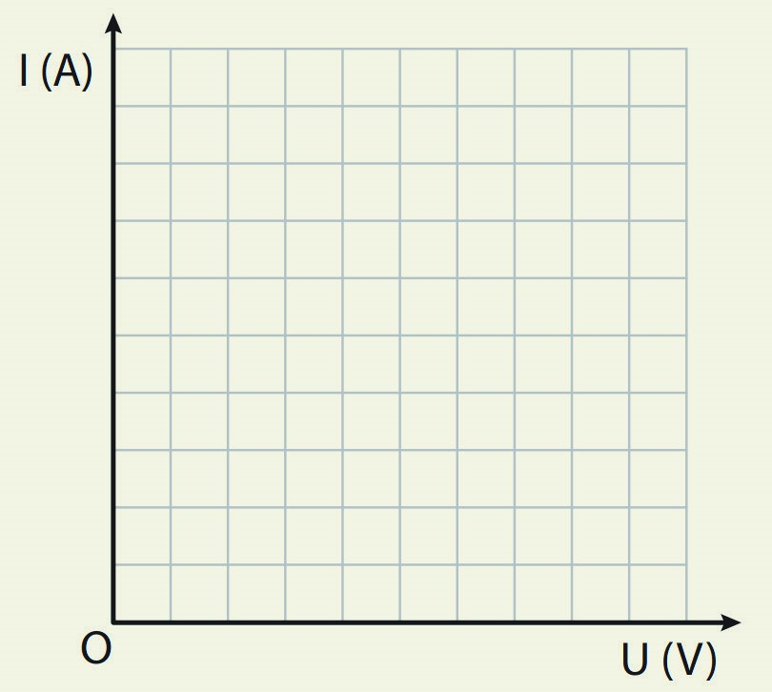
- Điền từ thích hợp vào chỗ trống để hoàn thành nhận xét sau: Khi tăng hiệu điện thế giữa hai đầu vật dẫn thì cường độ dòng điện qua vật dẫn (1)...............Do đó, cường độ dòng điện chạy qua vật dẫn (2)..............với hiệu điện thế ở hai đầu vật dẫn.
- Sử dụng số liệu thu được từ thí nghiệm, vẽ đồ thị biểu diễn sự phụ thuộc của I vào U vào hệ trục toạ độ ở hình bên.
- Điền từ thích hợp vào chỗ trống để hoàn thành nhận xét sau:
Đồ thị biểu diễn sự phụ thuộc của cường độ dòng điện vào hiệu điện thế là một
(3)...................đi qua (4) ................
+ Bộ 9 mảnh ghép Tarsia (link tạo: https://www.tarsiamaker.co.uk) với các nội dung:
Đơn vị đo điện trở là | Ohm (Ω)
Điện trở có tác dụng | cản trở dòng điện
Biểu thức của định luật Ohm là | I ₌ U R
Hiệu điện thế ở giữa hai đầu vật dẫn có điện trở 12 Ω và cường độ dòng điện 0,5 A chạy qua là | 6 V
Khi hiệu điện thế giữa hai đầu vật dẫn là 2 V thì cường độ dòng điện là 0,4 A. Để cường độ dòng điện là 0,8 A hiệu điện thế giữa hai đầu vật dẫn bằng | 4 V
Điện trở của một đoạn dây dẫn có chiều dài 100 m, tiết diện là 5 mm², làm bằng chất điện trở suất là 1,7.10^{–8} Ωm là | 3,4 mΩ
Hiệu điện thế giữa hai đầu vật dẫn là 9 V thì cường độ dòng điện chạy qua vật dẫn là 1,5 A. Điện trở của vật dẫn là | 6 Ω
Cường độ dòng điện chạy qua vật dẫn tỉ lệ thuận với | hiệu điện thế đặt vào hai đầu vật dẫn
Đối với một đoạn dây dẫn, thương số ^{U}  là ^{I} | điện trở của đoạn dây dẫn đó
- Máy tính có kết nối internet, máy chiếu, file trình chiếu PowerPoint hỗ trợ bài dạy có soạn thảo trò chơi.
- Web hỗ trợ chọn ngẫu nhiên HS theo danh sách Race Timer (https://www.online-stopwatch.com/race-timers/). III. TIẾN TRÌNH DẠY – HỌC
- Hoạt động 1: Mở đầu
a) Mục tiêu
– Nêu được ảnh hưởng của điện trở tới cường độ dòng điện chạy trong mạch.

Hoạt động của giáo viên và học sinh | Sản phẩm
Bước 1: Chuyển giao nhiệm vụ – GV thực hiện:  + Mắc mạch điện theo sơ đồ như phần Mở đầu, đóng khoá K.  + Yêu cầu HS: quan sát số chỉ của ampe kế và dự đoán số sự thay đổi số chỉ của ampe kế khi thay điện trở bằng một điện trở khác hoặc thay nguồn điện bằng một nguồn điện khác và giải thích. | – Câu trả lời của HS:  + Dự đoán: khi thay điện trở bằng một điện trở khác hoặc nguồn điện bằng một nguồn điện khác thì số chỉ của ampe kế có thể tăng hoặc giảm.  + Giải thích:  Nếu điện trở được thay cản trở dòng điện ít hơn thì số chỉ ampe kế tăng, nếu cản trở dòng điện nhiều hơn thì số chỉ ampe kế giảm.  Nếu nguồn điện được thay có hiệu điện thế giữa hai cực lớn hơn thì số chỉ ampe kế tăng, nếu hiệu điện thế giữa hai cực nhỏ hơn thì số chỉ ampe kế giảm.
Bước 2: Thực hiện nhiệm vụ học tập – HS thực hiện:
+ Quan sát số chỉ ban đầu của ampe kế.
+ Nhớ lại kiến thức về cường độ dòng điện trong chương trình Khoa học tự nhiên 8, suy nghĩ và thực hiện theo yêu cầu của GV.
Bước 3: Báo cáo kết quả và thảo luận
– Đại diện 2 HS trình bày dự đoán và giải thích.
Bước 4: Đánh giá kết quả thực hiện nhiệm vụ
– GV không chốt đáp án mà dẫn dắt vào bài mới. GV có thể dẫn dắt: Số chỉ của ampe kế cho biết độ lớn của cường độ dòng điện chạy trong mạch, số chỉ ampe kế thay đổi khi cường độ dòng điện chạy trong mạch thay đổi. Độ lớn cường độ dòng điện chạy trong mạch phụ thuộc vào những yếu tố nào? Chúng ta cùng tìm hiểu bài học để có được câu trả lời chính xác.
- Hoạt động 2: Hình thành kiến thức
  - Điện trở
a) Mục tiêu
    - Thực hiện thí nghiệm đơn giản để nêu được điện trở có tác dụng cản trở dòng điện trong mạch.
    - Chủ động thực hiện thí nghiệm tìm hiểu tác dụng của điện trở.
b) Tiến trình thực hiện
Hoạt động của giáo viên và học sinh | Sản phẩm
Bước 1: Chuyển giao nhiệm vụ  – GV thực hiện:  + Chia nhóm HS: tối đa 6 HS/nhóm.  + Phát dụng cụ thí nghiệm cho mỗi nhóm.  + Yêu cầu HS:  Làm việc nhóm thí nghiệm theo hướng dẫn trong phần Hoạt động – SGK/tr.53 Hoàn thành bảng 11.1 vào vở.  So sánh độ sáng của bóng đèn trong 3 trường hợp, rút ra kết luận về tính chất của điện trở. | - Mạch điện được mắc  đúng theo sơ đồ Hình 11.1SGK/tr.53.  - Bảng 11.1 đã được hoàn thành:  - Câu trả lời của HS về tính chất của điện trở: các vật dẫn khác nhau có điện trở khác và cản trở dòng điện khác nhau.  - Kết luận:  + Điện trở có tác dụng cản trở dòng điện.  + Điện trở khác nhau có tác dụng cản trở dòng điện khác nhau.
  Vật dẫn | Mô tả độ sáng của đèn
  R₁ | Rất sáng
  R₂ | Sáng bình thường
  R₃ | Sáng yếu
Bước 2: Thực hiện nhiệm vụ học tập
– HS thực hiện:
+ Tập hợp nhóm theo phân công của GV.
+ Tiếp nhận dụng cụ thí nghiệm.
+ Tiến hành thí nghiệm và thảo luận để hoàn thành các nhiệm vụ học tập theo yêu cầu.
Bước 3: Báo cáo kết quả và thảo luận
- 02 HS thuộc 02 nhóm khác nhau đứng tại chỗ trình bày kết quả thí nghiệm và kết luận về tính chất của điện trở.
- GV ghi nhanh câu trả lời của HS lên trang Slide.
Bước 4: Đánh giá kết quả thực hiện nhiệm vụ – HS các nhóm nêu ý kiến khác (nếu có).
– GV nhận xét chung và chốt kiến thức về tính chất của điện trở.
  - Sự phụ thuộc của cường độ dòng điện vào hiệu điện thế. Định luật Ohma) Mục tiêu
    - Thực hiện thí nghiệm để xây dựng được định luật Ohm: Cường độ dòng điện chạy qua một đoạn dây dẫn tỉ lệ thuận với hiệu điện thế giữa hai đầu đoạn dây và tỉ lệ nghịch với điện trở của nó.
    - Chủ động thực hiện thí nghiệm xây dựng biểu thức của định luật Ohm.
    - Tích cực chia sẻ ý kiến với bạn để thảo luận về kết quả thí nghiệm tìm hiểu sự phụ thuộc của cường độ dòng điện vào hiệu điện thế.
    - Trung thực báo cáo kết quả thí nghiệm tìm hiểu sự phụ thuộc của cường độ dòng điện vào hiệu điện thế.

Hoạt động của giáo viên và học sinh | Sản phẩm
Bước 1: Chuyển giao nhiệm vụ – GV phát phiếu học tập cho các nhóm và yêu cầu HS:  + Làm việc nhóm, thực hiện thí nghiệm theo hướng dẫn trong phần Hoạt động-SGK/tr.55.  + Hoàn thành phiếu học tập nhóm.  + Trả lời câu hỏi ở phần mở đầu. | - Phiếu học tập đã hoàn thành các nội dung: + Bảng 1: đầy đủ các số liệu ở các ô trống (số liệu thực nghiệm của HS).  + Nhận xét: tỉ số U I ở các lần đo khác nhau là tương đối bằng nhau.  + Các từ cần điền: (1) tăng; (2) tỉ lệ thuận; (3) đường thẳng; (4) gốc toạ độ  + Đồ thị sự phụ thuộc của I vào U đúng dạng đường thẳng đi qua gốc toạ độ.  - Câu trả lời câu hỏi mở đầu:  + Độ lớn của cường độ dòng điện chạy qua vật dẫn phụ thuộc vào hiệu điện thế giữa hai đầu vật dẫn và điện trở của vật dẫn đó. + Nếu hiệu điện thế giữa hai đầu vật dẫn tăng thì cường độ dòng điện qua vật dẫn tăng. + Nếu vật dẫn có điện trở lớn thì cường độ dòng điện qua vật dẫn nhỏ.  - Kết luận:  + Cường độ dòng điện chạy qua vật dẫn tỉ lệ thuận với hiệu điện thế ở hai đầu vật dẫn. + Đồ thị biểu diễn sự phụ thuộc của cường độ dòng điện vào hiệu điện thế là một đường thẳng đi qua gốc toạ độ.  + Giá trị thương số U I không đổi đối với mỗi đoạn dây dẫn gọi là điện trở của đoạn dây dẫn đó.  - Đơn vị đo điện trở: Ohm (kí hiệu: Ω)  - Định luật Ohm: Cường độ dòng điện chạy qua một đoạn dây dẫn tỉ lệ thuận với hiệu điện thế giữa hai đầu đoạn dây và tỉ lệ nghịch với điện trở của nó:  I ₌ U R
Bước 2: Thực hiện nhiệm vụ học tập
– HS thực hiện:
+ Tiếp nhận phiếu học tập nhóm.
+ Sử dụng SGK để đọc hướng dẫn thí nghiệm và thực hiện thí nghiệm theo yêu cầu.
+ Thảo luận để hoàn thành phiếu học tập.
Bước 3: Báo cáo kết quả và thảo luận – Các nhóm treo phiếu học tập lên vị trí phía sau mỗi nhóm.
– Đại diện 01 nhóm HS trình bày kết quả thí nghiệm và sản phẩm học tập theo yêu cầu trong phiếu học tập.
Bước 4: Đánh giá kết quả thực hiện nhiệm vụ
- GV nhận xét chung quá trình thực hiện nhiệm vụ của các nhóm, chốt kiến thức về sự phụ thuộc của cường độ dòng điện vào hiệu điện thế. – HS các nhóm đánh dấu trên phiếu học tập nhóm các nội dung nhóm thực hiện chưa tốt theo nhận xét của GV.
- GV thông báo đơn vị đo điện trở và nội dung định luật Ohm.
  - Điện trở của dây dẫn phụ thuộc vào kích thước và bản chất của dây dẫna) Mục tiêu
    - Nêu được công thức tính điện trở của một đoạn dây dẫn (theo độ dài, tiết diện, điện trở suất).
    - Sử dụng công thức đã cho để tính được điện trở của một đoạn dây dẫn.b) Tiến trình thực hiện
Hoạt động của giáo viên và học sinh | Sản phẩm
Bước 1: Chuyển giao nhiệm vụ  – GV yêu cầu HS đọc mục IV-SGK/tr.57 và hoàn thành nhiệm vụ trong phần Câu hỏi và bài tập-SGK/tr.57. | – Bài làm của HS:  Bài 1:  Áp dụng công thức: R=ρ ^{l}  S  suy ra: R₁ = ρ S^{l1}₁ và R₂ = ρ S^{l2}₂  Theo giả thiết: l₁ ₌ ^{l2} và S₁ = 2S₂.  2  Do đó: ^{R1} ₌¹ .  R₂ 4  Bài 2:  Áp dụng công thức: R=ρ ^{l}  S  suy ra điện trở của dây dẫn: R =1,7.10⁻⁸ ¹⁵⁰₋₄ = 0,01275 Ω  2.10  – Công thức tính điện trở của dây dẫn:  R=ρ ^{l}  S  trong đó: ρ (Ωm) là điện trở suất của chất làm dây dẫn; l (m) là chiều dài của đoạn dây dẫn; S (m²) là tiết diện của dây dẫn.
Bước 2: Thực hiện nhiệm vụ học tập – HS làm việc cá nhân, thực hiện nhiệm vụ học tập theo yêu cầu.
– GV quan sát, nhắc nhở HS sửa lỗi sai (nếu có) trong quá trình làm bài.
Bước 3: Báo cáo kết quả và thảo luận
– GV gọi 02 ngẫu nhiên HS lên bảng trình bày lời giải đồng thời chấm bài làm trong vở của HS (GV dùng Race Timer để tăng mức độ kịch tính và ngẫu nhiên).
Bước 4: Đánh giá kết quả thực hiện nhiệm vụ
- HS khác nêu nhận xét (nếu có) cho bài trình bày trên bảng.
- GV nhận xét chung bài làm của HS, chỉnh sửa các lỗi sai thường gặp (nếu có) và chốt công thức tính điện trở của dây dẫn.
- Hoạt động 3: Luyện tập và vận dụng
a) Mục tiêu
    - Củng cố kiến thức về điện trở.
    - Sử dụng được công thức của định luật Ohm để tính điện trở của vật dẫn và hiệu điện thế ở hai đầu vật dẫn.
    - Sử dụng công thức đã cho để tính được điện trở của một đoạn dây dẫn.
Hoạt động của giáo viên và học sinh | Sản phẩm
Bước 1: Chuyển giao nhiệm vụ  – GV thực hiện:  + Phát bộ mảnh ghép Tarsia cho mỗi nhóm HS. + Yêu cầu HS ghép các mảnh ghép để tạo thành 1 hình tam giác lớn sao cho các cạnh của 2 tam giác liền nhau tạo thành một câu đúng. | – Hình ghép Tarsia đã hoàn thành  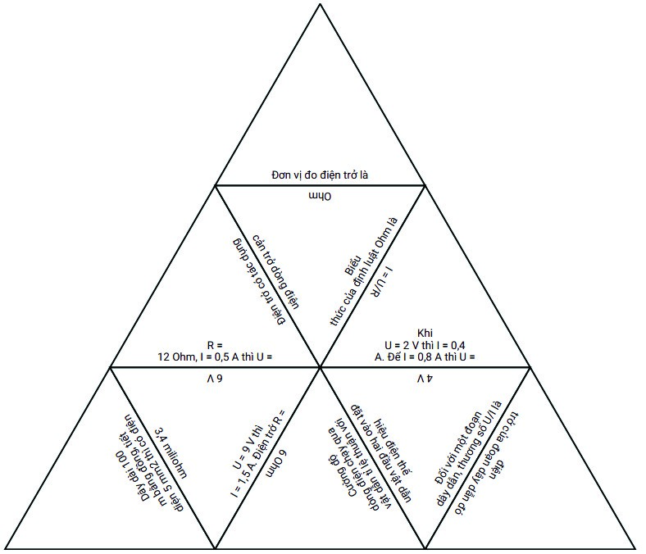
Bước 2: Thực hiện nhiệm vụ học tập
– HS làm việc nhóm, thảo luận và thực hiện nhiệm vụ học tập.
Bước 3: Báo cáo kết quả và thảo luận
– GV kiểm tra hình ghép tại vị trí của mỗi nhóm.
Bước 4: Đánh giá kết quả thực hiện nhiệm vụ – GV nhận xét chung và công bố đáp án.

BÀI 12 ĐOẠN MẠCH NỐI TIẾP, SONG SONG
(Thời lượng 4 tiết)

I. MỤC TIÊU
- Kiến thức
– Đoạn mạch nối tiếp:
+ Cường độ dòng điện có giá trị như nhau ở tại mọi điểm: I = I₁ = I₂ = ....= I_{n} + Điện trở tương đương của đoạn mạch gồm n điện trở mắc nối tiếp:
R_{tđ} = R₁ + R₂+...+ R_{n} – Đoạn mạch song song:
+ Cường độ dòng điện chạy trong mạch chính của đoạn mạch gồm n điện trở mắc song song:
I = I₁ + I₂ + ....+ I_{n}.
+ Điện trở tương đương của đoạn mạch gồm n điện trở mắc song song:
1 = 1 + 1 +...₊ 1
Rtdđ R1 R2 Rn
- Năng lực
  - Năng lực khoa học tự nhiên
    - Thực hiện thí nghiệm để rút ra được: Trong đoạn mạch điện mắc nối tiếp, cường độ dòng điện là như nhau cho mọi điểm; trong đoạn mạch điện mắc song song, tổng cường độ dòng điện trong các nhánh bằng cường độ dòng điện chạy trong mạch chính.
    - Tính được cường độ dòng điện trong đoạn mạch một chiều mắc nối tiếp, mắc song song trong một số trường hợp đơn giản.
    - Nêu được công thức tính điện trở tương đương của đoạn mạch một chiều nối tiếp, song song.
    - Sử dụng công thức đã cho để tính được điện trở tương đương của đoạn mạch mắc nối tiếp, song song trong một số trường hợp đơn giản.
    - Lắp được mạch điện và đo được giá trị cường độ dòng điện trong một đoạn mạch điện mắc nối tiếp, song song.
  - Năng lực chung
    - Hỗ trợ các thành viên trong nhóm thực hiện thí nghiệm tìm hiểu đặc điểm của đoạn mạch nối tiếp, song song.
- Phẩm chất
– Trung thực trong báo cáo kết quả thí nghiệm tìm hiểu đặc điểm của đoạn mạch nối tiếp, song song.
II. THIẾT BỊ DẠY HỌC VÀ HỌC LIỆU – Cho mỗi nhóm HS:
+ 03 bộ (1) gồm: 1 nguồn điện một chiều 12 V; 3 điện trở R₁ = 6 Ω, R₂ = 10 Ω, R₃ = 16 Ω; 2 ampe kế có giới hạn đo 3 A và có độ chia nhỏ nhất là 0,01 A; 1 công tắc và các dây nối.
+ 03 bộ (2) gồm: 1 nguồn điện một chiều 6 V; 2 điện trở R₁ = 10 Ω, R₂ = 6 Ω; 3 ampe kế có giới hạn đo 3 A và có độ chia nhỏ nhất là 0,01 A; 1 công tắc; các dây nối.
+ Phiếu học tập (in trên giấy A1):

PHIẾU HỌC TẬP
1. Tiến hành thí nghiệm theo hướng dẫn trong phần Hoạt động-SGK/tr.61 và thực hiện các yêu cầu sau:
- Hoàn thành bảng kết quả thí nghiệm (Bảng 1).  - Rút ra kết luận về cường độ dòng điện tại mọi điểm trong đoạn mạch nối tiếp:  .......................................................................  .......................................................................  2. Tiến hành thí nghiệm theo hướng dẫn trong phần Hoạt động-SGK/tr.62 và thực hiện các yêu cầu sau:  - Hoàn thành bảng kết quả thí nghiệm (Bảng 2).  - So sánh cường độ dòng điện trong mạch chính và tổng cường độ dòng điện trong các mạch nhánh.  ....................................................................... .......................................................................  3. Đọc mục I.1-SGK-tr.61, mục II.1-SGK/tr.62, mục Em có biết-SGK/tr.63 và hoàn thành các bài tập:  Phần Câu hỏi và bài tập-SGK/tr.61  ............................................................................................................................................ ............................................................................................................................................  Phần Câu hỏi và bài tập-SGK/tr.62  ............................................................................................................................................  ....................................................................................................................... | Điện trở mắc vào mạch điện | Số chỉ của ampe kế (A)
 | Điện trở mắc vào mạch điện | A₁ |  | A₂
 | R₁ và R₂
 | R₁ và R₃
 | R₃ và R₄
 | Bảng 1
 | Vị trí mắc ampe kế |  | Số chỉ của ampe kế
 | A₁
 | A₂
 | A₃
Bảng 2
.....................
– Máy tính, máy chiếu, file trình chiếu PowerPoint hỗ trợ bài giảng có soạn thảo trò chơi "Vòng quay may mắn" (link tải PowerPoint: https://thuvienhoclieu.com/powerpointtro-choi-vong-quay-may-man/) với các câu hỏi:
Câu 1. Trong sơ đồ mạch điện sau, sơ đồ nào có các bóng đèn mắc nối tiếp?
A. B.
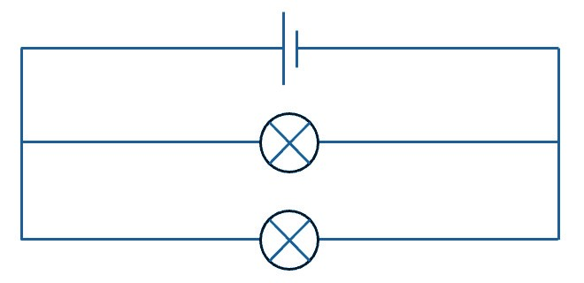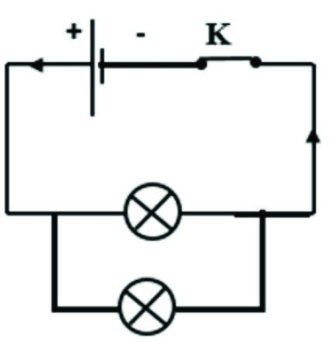
C. D.
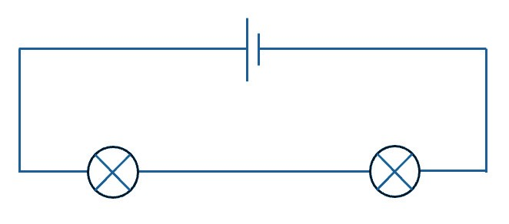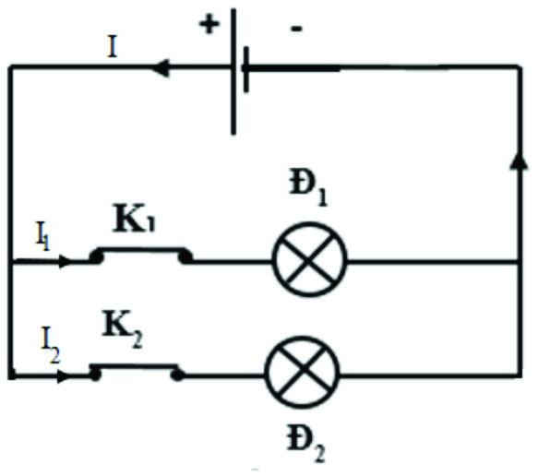
Câu 2. Có hai điện trở R₁ = 2 Ω, R₂ = 4 Ω được mắc nối tiếp. Biết cường độ dòng điện chạy qua điện trở R₁ là 1 A. Cường độ dòng điện qua điện trở R₂ là
A. 0,5 A. B. 1 A. C. 3 A. D. 2 A.
Câu 3. Có hai điện trở R₁ = 2 Ω, R₂ = 3 Ω được mắc song song. Điện trở tương đương của đoạn mạch là
A. 5 Ω. B. 1 Ω. C. 6 Ω. D. 1,2 Ω.
Câu 4. Hai điện trở 6 Ω và 9 Ω được mắc song song vào mạch điện có hiệu điện thế là 12 V. Cường độ dòng điện chạy trong mạch chính là
A. 2 A. B. 1,3 A. C. 0,8 A. D. 3,3 A.

III. TIẾN TRÌNH DẠY – HỌC
- Hoạt động 1: Mở đầu
  - Mục tiêu
– Vẽ được sơ đồ mạch điện thoả mãn điều kiện cho trước. b) Tiến trình thực hiện
 | Hoạt động của giáo viên và học sinh |  | Sản phẩm
 | Bước 1: Chuyển giao nhiệm vụ  – GV yêu cầu HS thực hiện nhiệm vụ ở phần Mở đầu-SGK/tr.60. |  | – Sơ đồ mạch điện do HS vẽ: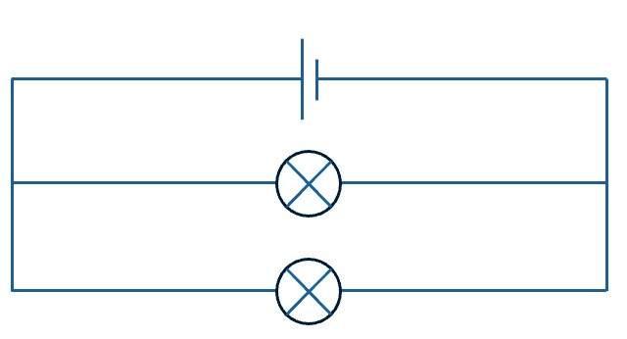
Bước 2: Thực hiện nhiệm vụ học tập
– HS nhớ lại kiến thức về sơ đồ mạch điện trong chương trình Khoa học tự nhiên 8, thực hiện nhiệm vụ học tập theo yêu cầu của GV.
Bước 3: Báo cáo kết quả và thảo luận  – Đại diện 2 HS vẽ sơ đồ mạch điện lên bảng và giải thích hoạt động của mạch điện theo sơ đồ (nếu 2 sơ đồ là giống nhau thì chỉ 1 HS giải thích). |  | – Giải thích: khi 1 trong 2 đèn bị cháy thì mạch điện qua đèn còn lại vẫn tạo thành mạch kín nên vẫn có dòng điện chạy qua và đèn còn lại vẫn sáng.
Bước 4: Đánh giá kết quả thực hiện nhiệm vụ
– GV nhận xét chung, chữa lỗi sai (nếu có) trong hình vẽ sơ đồ mạch điện của HS, dựa trên sơ đồ mạch điện mà HS đã vẽ dẫn dắt vào bài mới. GV có thể dẫn dắt: Trong thực tiễn, để đáp ứng các nhu cầu khác nhau của con người, các thiết bị điện có thể được mắc theo nhiều cách khác nhau, trong đó có 2 cách mắc cơ bản là mắc nối tiếp và mắc song song. Trong bài học mới, chúng ta sẽ cùng tìm hiểu về hai cách mắc cơ bản này.
- Hoạt động 2: Hình thành kiến thức
  - Mục tiêu
  - Nêu được công thức tính điện trở tương đương của đoạn mạch một chiều nối tiếp, song song.
  - Thực hiện thí nghiệm để rút ra được: Trong đoạn mạch điện mắc nối tiếp, cường độ dòng điện là như nhau cho mọi điểm; trong đoạn mạch điện mắc song song, tổng cường độ dòng điện trong các nhánh bằng cường độ dòng điện chạy trong mạch chính. – Nêu được công thức tính điện trở tương đương của đoạn mạch một chiều nối tiếp, song song.
  - Lắp được mạch điện và đo được giá trị cường độ dòng điện trong một đoạn mạch điện mắc nối tiếp, song song.
  - Tính được cường độ dòng điện trong đoạn mạch một chiều mắc nối tiếp, mắc song song trong một số trường hợp đơn giản.
  - Sử dụng công thức đã cho để tính được điện trở tương đương của đoạn mạch mắc nối tiếp, song song trong một số trường hợp đơn giản.
  - Hỗ trợ các thành viên trong nhóm thực hiện thí nghiệm tìm hiểu đặc điểm của đoạn mạch nối tiếp, song song.
  - Trung thực trong báo cáo kết quả thí nghiệm tìm hiểu đặc điểm của đoạn mạch nối tiếp, song song.
b) Tiến trình thực hiện
 | Hoạt động của giáo viên và học sinh |  | Sản phẩm
 | Bước 1: Chuyển giao nhiệm vụ  – GV thực hiện:  + Chia nhóm HS: chia lớp thành 6 nhóm.  + Phát dụng cụ thí nghiệm cho các nhóm: bộ (1) phát cho nhóm 1, 2, 3; bộ (2) phát cho nhóm 4, 5, 6.  + Phát phiếu học tập nhóm cho các nhóm. + Sử dụng hình thức dạy học theo trạm, yêu cầu HS thực hiện các nhiệm vụ 1, 2, 3 trong phiếu học tập:  Trạm 1: Các nhóm 1, 2, 3 thực hiện nhiệm vụ 1, các nhóm 4, 5, 6 thực hiện nhiệm vụ 2. Trạm 2: Các nhóm 1, 2, 3 thực hiện nhiệm vụ 2, các nhóm 4, 5, 6 thực hiện nhiệm vụ 1.  Trạm 3: Các nhóm hoàn thành nhiệm vụ 3. |  | - Các mạch điện được mắc theo đúng sơ đồ Hình 12.2-SGK/tr.61 và Hình 12.4SGK/tr.62.  - Phiếu học tập đã được hoàn thành các nội dung:  + Bảng kết quả thí nghiệm (theo số liệu thực nghiệm của nhóm HS).  + Kết luận về cường độ dòng điện tại mọi điểm trong đoạn mạch nối tiếp: tại mọi điểm trong đoạn mạch nối tiếp, cường độ dòng điện là như nhau.  + So sánh: Trong đoạn mạch song song, cường độ dòng điện trong mạch chính bằng tổng cường độ dòng điện trong các mạch nhánh.  + Lời giải các bài tập: Câu hỏi và bài tập/tr.61:  - R_{tđ} = R₁ + R₂ = 2 + 3 = 5 Ω  - U₁ = I₁.R₁ = 1.2 = 2 V U₂ = I₂.R₂ = 1.3 = 3 V.  - U = U₁ + U₂ = 2 + 3 = 5 V.  Câu hỏi và bài tập/tr.62  - 1t® = 11 + 12 +...+ 1n ⇒Rtđ = 403 Ω  R R R R  - I = ^{U}t® = ²⁴40 =1,8 A R  3  – Đặc điểm của đoạn mạch nối tiếp: + Cường độ dòng điện có giá trị như nhau ở tại mọi điểm:  I = I₁ = I₂ = ....= I_{n}  + Điện trở tương đương của đoạn mạch gồm n điện trở mắc nối tiếp:  R_{tđ} = R₁ + R₂+...+R_{n}
Bước 2: Thực hiện nhiệm vụ học tập
- HS thực hiện:
+ Tập hợp nhóm theo phân công của GV.
+ Tiếp nhận dụng cụ thí nghiệm.
+ Tiến hành thí nghiệm và thảo luận để hoàn thành các nhiệm vụ học tập theo yêu cầu.
- GV quan sát, hỗ trợ và hướng dẫn các nhóm HS đổi vị trí (hoặc đổi bộ dụng cụ thí nghiệm) sau khi kết thúc trạm 1: nhóm 1 đổi với nhóm 4, nhóm 2 đổi với nhóm 5, nhóm 3 đổi với nhóm 6.
Bước 3: Báo cáo kết quả và thảo luận
- Các nhóm treo phiếu học tập phía sau khu vực ngồi của nhóm.
- Đại diện 01 nhóm báo cáo kết quả thực hiện nhiệm vụ 1.
- Đại diện 01 nhóm báo cáo kết quả thực hiện nhiệm vụ 2.
- Đại diện 03 nhóm báo cáo kết quả thực hiện nhiệm vụ 3 và giải thích cách làm (nếu được GV yêu cầu).
Bước 4: Đánh giá kết quả thực hiện nhiệm vụ  - HS các nhóm nêu ý kiến khác (nếu có).  - GV nhận xét chung về quá trình thực hiện nhiệm vụ của mỗi nhóm, chốt đáp án của các bài tập trong phiếu học tập và kiến thức về đặc điểm của các loại đoạn mạch. |  | – Đặc điểm của đoạn mạch song song: + Cường độ dòng điện chạy trong mạch chính của đoạn mạch gồm n điện trở mắc song song:  I = I₁ + I₂ + ....+ I_{n}.  + Điện trở tương đương của đoạn mạch gồm n điện trở mắc song song:  1 1 1 ...₊ 1  = + +  Rt® R1 R2 Rn
3. Hoạt động 3: Luyện tập và vận dụng
a) Mục tiêu
- Nhận biết được sơ đồ mạch điện mắc nối tiếp, song song.
- Tính được cường độ dòng điện trong đoạn mạch một chiều mắc nối tiếp, mắc song song trong một số trường hợp đơn giản.
- Sử dụng công thức đã cho để tính được điện trở tương đương của đoạn mạch mắc nối tiếp, song song trong một số trường hợp đơn giản. b) Tiến trình thực hiện
Hoạt động của giáo viên và học sinh | Sản phẩm
Bước 1: Chuyển giao nhiệm vụ  – GV thực hiện:  + Công bố luật chơi "Vòng quay may mắn": HS lựa chọn 1 câu hỏi, trả lời câu hỏi theo lựa chọn, nếu trả lời đúng, HS được quay vòng quay may mắn để nhận phần thưởng tương ứng.  + Yêu cầu HS tham gia trò chơi. | – Câu trả lời của HS: 1-C; 2-B;  3-D; 4-D
Bước 2: Thực hiện nhiệm vụ học tập  - HS giơ tay để giành quyền chơi và trả lời các câu hỏi.  - GV hướng dẫn HS tham gia và quản trò. | – Câu trả lời của HS: 1-C; 2-B;  3-D; 4-D
Bước 3: Báo cáo kết quả và thảo luận  – HS tham gia chơi, trả lời câu hỏi và giải thích (nếu được yêu cầu). | – Câu trả lời của HS: 1-C; 2-B;  3-D; 4-D
Bước 4: Đánh giá kết quả thực hiện nhiệm vụ – GV nhận xét và chốt đáp án từng câu hỏi. | – Câu trả lời của HS: 1-C; 2-B;  3-D; 4-D

BÀI 13 NĂNG LƯỢNG CỦA DÒNG ĐIỆN VÀ CÔNG SUẤT ĐIỆN
(Thời lượng 2 tiết)

I. MỤC TIÊU
- Kiến thức
    - Dòng điện có năng lượng.
    - Năng lượng điện có thể chuyển hoá thành các dạng năng lượng khác như nhiệt năng, hoá năng, quang năng, cơ năng,…
    - Năng lượng điện trên một đoạn mạch chuyển hoá thành các dạng năng lượng khác được tính bằng công thức:
W = U.I.t
trong đó: W (J) là năng lượng điện; U (V) là hiệu điện thế giữa hai đầu đoạn mạch; I (A) là cường độ dòng điện; t (s) là thời gian dòng điện chạy qua đoạn mạch.
– Biểu thức tính công suất điện:
P = U.I
trong đó: U (V) là hiệu điện thế; I (A) là cường độ dòng điện; P (W) là công suất điện.
- Năng lực
  - Năng lực khoa học tự nhiên
    - Lấy ví dụ để chứng tỏ được dòng điện có năng lượng.
    - Nêu được công suất điện định mức của dụng cụ điện (công suất mà dụng cụ tiêu thụ khi hoạt động bình thường).
    - Tính được năng lượng của dòng điện và công suất điện trong trường hợp đơn giản.
  - Năng lực chung
    - Chủ động trình bày ý kiến, thảo luận để tính số tiền điện cần chi trả.
- Phẩm chất
– Có trách nhiệm trong hoạt động nhóm, chủ động nhận và thực hiện nhiệm vụ được giao.

II. THIẾT BỊ DẠY HỌC VÀ HỌC LIỆU
- Các hình ảnh: (1) ảnh chụp hộp bóng đèn, (2) ảnh chụp hộp ấm đun nước (có thể dùng hình ảnh chụp hộp các thiết bị dùng điện khác).
- Máy tính, máy chiếu, PowerPoint hỗ trợ bài giảng.
- Điện thoại có chức năng chụp ảnh.

III. TIẾN TRÌNH DẠY – HỌC
- Hoạt động 1: Mở đầu
a) Mục tiêu
– Nhận biết được ý nghĩa các thông số kĩ thuật của một thiết bị điện. b) Tiến trình thực hiện
Hoạt động của giáo viên và học sinh | Sản phẩm
Bước 1: Chuyển giao nhiệm vụ  – GV thực hiện:  + Chiếu các hình ảnh (1), (2).  + Yêu cầu HS quan sát và cho biết ý nghĩa của các số liệu ghi trên các hộp các thiết bị điện. | – Câu trả lời của HS:  + Số liệu có đơn vị V cho biết hiệu điện thế đặt vào hai đầu của thiết bị.  + Số liệu có đơn vị W cho biết công suất của thiết bị.
Bước 2: Thực hiện nhiệm vụ học tập
– HS làm việc cá nhân, quan sát hình ảnh, suy nghĩ để trả lời câu hỏi của GV.
Bước 3: Báo cáo kết quả và thảo luận – Đại diện 2 HS trình bày câu trả lời.
Bước 4: Đánh giá kết quả thực hiện nhiệm vụ
– GV nhận xét chung và dẫn dắt vào bài mới. GV có thể dẫn dắt: Mỗi thiết bị điện sử dụng hằng ngày đều có các thông số kĩ thuật cho biết các đại lượng như hiệu điện thế đặt vào hai đầu thiết bị, công suất tiêu thụ năng lượng điện của thiết bị đó trong điều kiện chúng hoạt động bình thường. Bài học hôm nay chúng ta cùng tìm hiểu về năng lượng của dòng điện và công suất tiêu thụ để có được những hiểu biết rõ ràng hơn và có thể lựa chọn các thiết bị điện vừa phù hợp với nhu cầu sử dụng vừa tiết kiệm năng lượng điện.
- Hoạt động 2: Hình thành kiến thức
  - Năng lượng điện
    - Mục tiêu
    - Lấy ví dụ để chứng tỏ được dòng điện có năng lượng.
    - Viết được công thức tính năng lượng điện trên một đoạn mạch được chuyển hoá thành các dạng năng lượng khác.
    - Tiến trình thực hiện
Hoạt động của giáo viên và học sinh | Sản phẩm
Bước 1: Chuyển giao nhiệm vụ  – GV yêu cầu HS lấy ví dụ chứng tỏ dòng điện có năng lượng. | - Các ví dụ của HS: dòng điện chạy qua bóng đèn làm bóng đèn phát sáng, dòng điện chạy qua ấm đun nước làm ấm đun nước nóng lên,....  - Công thức tính năng lượng điện trên một đoạn mạch được chuyển hoá thành các dạng năng lượng khác:  W = U.I.t  trong đó: W (J) là năng lượng điện; U (V) là hiệu điện thế giữa hai đầu đoạn mạch; I (A) là cường độ dòng điện; t (s) là thời gian dòng điện chạy qua đoạn mạch.
Bước 2: Thực hiện nhiệm vụ học tập
– HS nhớ lại kiến thức về tác dụng của dòng điện trong chương trình Khoa học tự nhiên 8, suy nghĩ và tìm các ví dụ theo yêu cầu của GV.
Bước 3: Báo cáo kết quả và thảo luận
– GV sử dụng kĩ thuật Công não, thu thập câu trả lời của HS, các câu trả lời được ghi nhanh lên bảng.
Bước 4: Đánh giá kết quả thực hiện nhiệm vụ – GV thực hiện:
+ Thông báo: Các tác dụng của dòng điện như tác dụng nhiệt, tác dụng phát sáng,... chứng tỏ năng lượng của dòng điện đã được chuyển hoá thành các dạng năng lượng khác.
+ Nhận xét các câu trả lời của HS đưa ra.
+ Thông báo công thức tính năng lượng điện trên một đoạn mạch được chuyển hoá thành các dạng năng lượng khác.
  - Công suất điện và công suất điện định mức
    - Mục tiêu
    - Viết được công thức tính công suất điện của một đoạn mạch.
    - Nêu được công suất điện định mức của dụng cụ điện (công suất mà dụng cụ tiêu thụ khi hoạt động bình thường).
    - Tính được năng lượng của dòng điện và công suất điện trong trường hợp đơn giản.
b) Tiến trình thực hiện
Hoạt động của giáo viên và học sinh | Sản phẩm
Bước 1: Chuyển giao nhiệm vụ  – GV yêu cầu HS đọc mục II-SGK/ tr.64 và mục III-SGK/tr.65, thảo luận theo cặp, hoàn thành các bài tập trong phần Câu hỏi và bài tập-SGK/tr.65. | – Bài làm của HS:  + Bài tập mục II: Công suất điện:  P = U.I = 220.0,3 = 66 W  Điện năng tiêu thụ trong 3 h:  W = U.I.t = 220.0,3.60.60 = 712 800 J  + Bài tập 2 mục III  Khi hoạt động bình thường, hiệu điện thế đặt vào hai đầu bóng đèn là 220 V và đèn tiêu thụ công suất 60 W.  Năng lượng điện mà bóng đèn tiêu thụ trong 4 h:  W = U.I.t =P .t = 60.4.60.60 = 864000 J Cường độ dòng điện chạy qua dây tóc bóng đèn:  P = U.I ⇒ = =I ^{P 60} ≈ 0,27 A  U 220  – Giải thích của HS:  + Bóng đèn pin 2,5 V– 2,5 W: khi bóng đèn hoạt động bình thường thì hiệu điện thế đặt vào hai đầu bóng đèn là 2,5 V và công suất tiêu thụ của bóng là 2,5 W.  + Bàn là điện 220 V – 1 000 W: khi bàn là hoạt động bình thường thì hiệu điện thế đặt vào hai đầu bàn là là 220 V và công suất tiêu thụ của bóng là 1000 W.  + Bóng đèn sợi đốt 110 V – 100 W: khi bóng đèn hoạt động bình thường thì hiệu điện thế đặt vào hai đầu bóng đèn là 110 V và công suất tiêu thụ của bóng là 100 W. – Công thức tính công suất điện:  P = U.I  trong đó: U (V) là hiệu điện thế; I (A) là cường độ dòng điện; P (W) là công suất điện. – Công suất định mức: công suất điện định mức của một dụng cụ điện cho biết công suất mà dụng cụ đó tiêu thụ khi hoạt động bình thường.
Bước 2: Thực hiện nhiệm vụ học tập
– HS thảo luận cặp đôi, thực hiện nhiệm vụ học tập, trình bày lời giải vào vở.
Bước 3: Báo cáo kết quả và thảo luận
- 02 HS đại diện cho 2 cặp lên bảng trình bày lời giải bài tập trong mục II và bài 2 trong mục III.
- 01 HS đứng tại chỗ trình bày câu trả lời bài 1 mục III.
Bước 4: Đánh giá kết quả thực hiện nhiệm vụ
- HS nhận xét bài trình bày trên bảng của bạn, nêu ý kiến khác (nếu có).
- GV nhận xét chung kết quả thực hiện nhiệm vụ của HS, chốt kiến thức: công thức tính công suất điện và công suất định mức của dụng cụ điện.
3. Hoạt động 3: Luyện tập và vận dụng
a) Mục tiêu
- Tính được điện năng tiêu thụ và số tiền điện cần chi trả.
- Chủ động trình bày ý kiến, thảo luận để tính số tiền điện cần chi trả.b) Tiến trình thực hiện
Hoạt động của giáo viên và học sinh | Sản phẩm
Bước 1: Chuyển giao nhiệm vụ  – GV thực hiện:  + Chia nhóm HS: tối đa 6 HS/nhóm + Nêu tình huống:  Một sinh viên thuê phòng trọ ở Hà Nội. Sinh viên này dùng các thiết bị điện và thời gian sử dụng trung bình trong 1 ngày như sau:  Biết các thiết bị đều hoạt động bình thường khi sửa dụng. Chủ phòng trọ tính 2 500 VNĐ/số điện. Tính số tiền điện mà sinh viên này cần trả cho chủ phòng trọ trong 1 tháng (30 ngày). | Bài làm của HS:  – Điện năng các thiết bị tiêu thụ trong 1 tháng: + Bóng đèn:  W₁ = P₁ ₁.t = 40.5.60.60.30 = 2,16.10⁷ J + Nồi cơm điện:  W₂ = P₂ ₂.t = 1000.50.60.30 = 9.10⁷ J + Máy sấy tóc:  W₃ = P₃ ₃.t = 1200.5.60.30 = 1,08.10⁷ J + Ấm đun nước:  W₄ = P₄ ₄.t = 1500.10.60.30 = 2,7.10⁷ J – Tổng điện năng tiêu thụ:  W = W₁ + W₂ + W₃ + W₄ = 14,94.10⁷ J  – Số số điện trong 1 tháng:  N = ^{W} ₆ = 41,5 số điện  3,6.10  – Tiền điện phải trả:  N.2500 = 103 750 đồng.
  Thiết bị điện | Số lượng | Thời gian sử dụng
  Bóng đèn sợi đốt  220 V – 40 W | 1 | 5 giờ
  Nồi cơm điện  220 V – 1000 W | 1 | 50 phút
  Máy sấy tóc 220 V – 1200 W | 1 | 5 phút
  Ấm đun nước 220 V – 1500 W | 1 | 10 phút
Bước 2: Thực hiện nhiệm vụ học tập
- HS thảo luận nhóm, thực hiện nhiệm vụ học tập, trình bày lời giải vào vở.
- GV hướng dẫn HS tham khảo phần Em có biết để tính số điện, chụp ảnh bài làm của một số HS thuộc các nhóm khác nhau.

Bước 3: Báo cáo kết quả và thảo luận
- GV chiếu nhanh một số bài làm của HS các nhóm.
- Đại diện 01 nhóm HS trình bày lời giải.
Bước 4: Đánh giá kết quả thực hiện nhiệm vụ – HS nêu nhận xét (nếu có).
– GV nhận xét chung và chốt đáp án.

CHƯƠNG IV
ĐIỆN TỪ
BÀI 14

CẢM ỨNG ĐIỆN TỪ. NGUYÊN TẮC TẠO RA DÒNG ĐIỆN
XOAY CHIỀU
(Thời lượng 5 tiết)

I. MỤC TIÊU
- Kiến thức
    - Dòng điện cảm ứng xuất hiện trong cuộn dây dẫn kín khi có sự biến thiên số đường sức từ xuyên qua tiết diện của cuộn dây dẫn đó.
    - Hiện tượng xuất hiện dòng điện cảm ứng được gọi là hiện tượng cảm ứng điện từ.
    - Dòng điện xoay chiều có cường độ và chiều luân phiên thay đổi theo thời gian.
    - Nguyên tắc tạo ra dòng điện xoay chiều dựa trên hiện tượng cảm ứng điện từ.
- Năng lực
  - Năng lực khoa học tự nhiên
    - Thực hiện thí nghiệm để rút ra được: Khi số đường sức từ xuyên qua tiết diện của cuộn dây dẫn kín biến thiên thì trong cuộn dây đó xuất hiện dòng điện cảm ứng.
    - Thực hiện thí nghiệm để nêu được nguyên tắc tạo ra dòng điện xoay chiều (dòng điện luân phiên đổi chiều).
  - Năng lực chung
    - Chủ động thực hiện thí nghiệm tạo ra dòng điện cảm ứng.
    - Hỗ trợ các thành viên trong nhóm hoàn thành nhiệm vụ học tập tìm hiểu về hiện tượng cảm ứng điện từ.
- Phẩm chất
– Có trách nhiệm trong hoạt động nhóm, chủ động nhận và thực hiện nhiệm vụ được giao.
II. THIẾT BỊ DẠY HỌC VÀ HỌC LIỆU – Máy tính, máy chiếu.
- File trình chiếu PowerPoint hỗ trợ bài dạy.
- Trò chơi Chiếc hộp bí ẩn soạn thảo trên wordwall (https://wordwall.netresource/27345053/everybody-up/up-starter-u3-colors) với các câu hỏi:
Câu 1. Phát biểu nào dưới đây không đúng?
- Mỗi nam châm đều có hai cực Bắc và Nam.
- Ở ngoài nam châm, đường sức từ đi ra từ cực Bắc và đi vào cực Nam của nam châm.
- Mỗi đường sức có một chiều xác định.
- Các đường sức không cắt nhau.
Câu 2. Hình ảnh nào dưới đây mô tả không đúng các đường sức từ của một nam châm?
A. B.
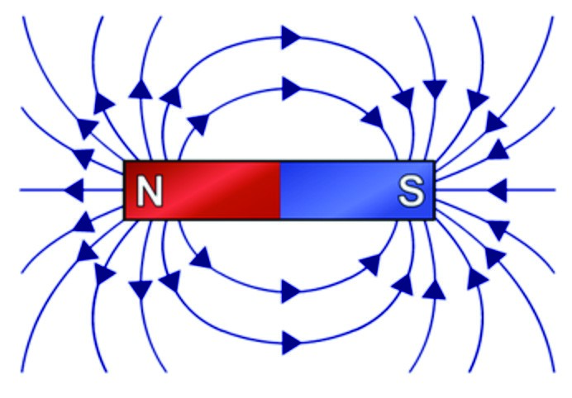 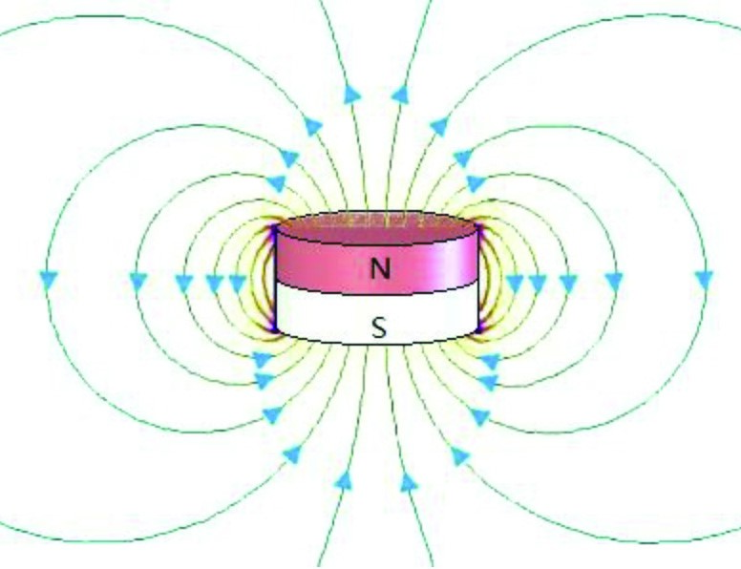C. D.
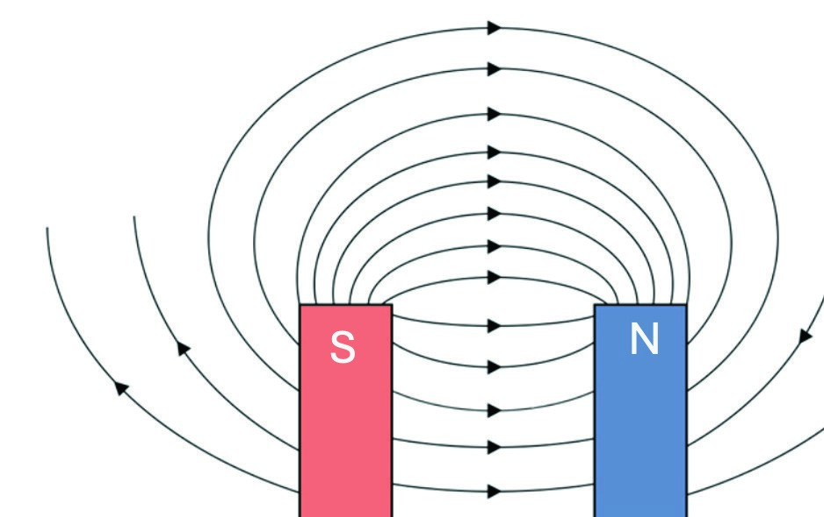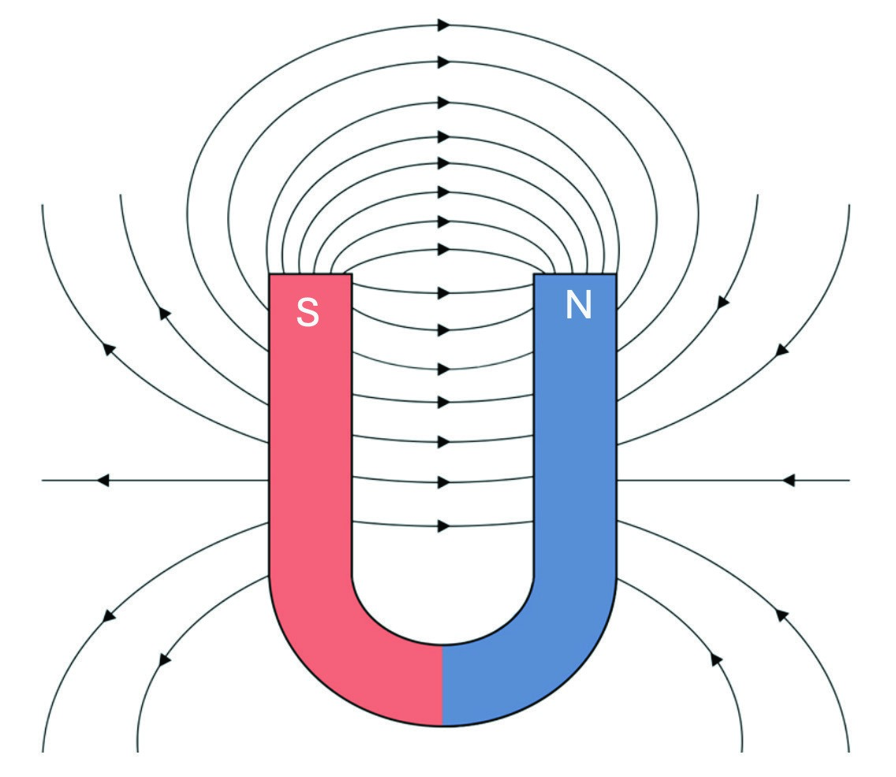
Câu 3. Từ trường không được sinh ra bởi
- vật nhiễm điện đứng yên. B. thanh nam châm thẳng.
- dây dẫn mang dòng điện. D. cuộn dây có dòng điện chạy qua. – Vòng quay phần thưởng Radom wheel (link soạn thảo online: https://wheelofnames. com).
- Mô phỏng hiện tượng cảm ứng điện từ (https://phet.colorado.edu/en/simulations/faradays-law).
- Các bộ dụng cụ thí nghiệm cho mỗi nhóm HS:
+ 6 bộ (1) gồm: 1 nam châm thẳng; 1 cuộn dây; 1 điện kế và các dây nối.
+ 6 bộ (2) gồm: 1 cuộn dây ; 1 nam châm điện; 1 nguồn điện; 1 điện kế; 1 công tắc và các dây nối.
+ 3 bộ (3): 1 cuộn dây có hai đèn LED đỏ và vàng mắc song song, ngược cực; 1 nam châm thẳng có trục quay ở giữa.
+ 3 bộ (4): 1 cuộn dây dẫn mềm có tiết diện dễ dàng thay đổi khi bị bóp mạnh; 1 nam châm thẳng; 1 điện kế; 1 kẹp giữ và các dây nối.
+ 6 bộ thí nghiệm mô hình máy phát điện xoay chiều có hai đèn LED (như Hình 14.8) – Các phiếu học tập nhóm:
+ Phiếu học tập 1 (in trên giấy A1):
PHIẾU HỌC TẬP 1
- Thực hiện thí nghiệm theo hướng dẫn, kết quả thí nghiệm ghi vào các bảng dưới đây:
Kết quả thí nghiệm 1
 | Vị trí kim điện kế
Trước khi di chuyển nam châm | Đưa cực Bắc của nam châm lại gần cuộn dây | Đưa cực Bắc của nam châm ra xa cuộn dây
Kết quả thí nghiệm 2
 | Vị trí kim điện kế
Trước khi đóng/mở khoá K | Khi đóng khoá K | Khi mở khoá K
- Trả lời câu hỏi: Sự dịch chuyển của kim điện kế (nếu có) chứng tỏ điều gì?
............................................................................................................................................
- Nếu kim điện kế dịch chuyển, hãy nêu giả thuyết về nguyên nhân dẫn đến sự dịch chuyển này.
............................................................................................................................................
+ Phiếu học tập 2 (in trên giấy A2):
PHIẾU HỌC TẬP 2
1. Tiến hành thí nghiệm 3 và hoàn thành bảng 1:
Trạng thái của nam châm | Trạng thái của đèn |  | Số đường sức từ qua cuộn dây
Trạng thái của nam châm | Đèn 1 | Đèn 2 | Giảm | Tăng
Cực của nam châm quay lại gần cuộn dây
Cực của nam châm quay ra xa cuộn dây

- Thực hiện thí nghiệm 4 và trả lời câu hỏi: Khi tiết diện cuộn dây giảm thì số đường sức từ xuyên qua tiết diện cuộn dây biến thiên như thế nào?
............................................................................................................................................
- Từ kết quả của thí nghiệm 3 và thí nghiệm 4, rút ra kết luận về mối quan hệ giữa sự biến thiên của số đường sức từ qua cuộn dây và sự xuất hiện dòng điện cảm ứng trong cuộn dây.
............................................................................................................................................

III. TIẾN TRÌNH DẠY – HỌC
- Hoạt động 1: Mở đầu
a) Mục tiêu
    - Nhắc lại được các kiến thức về từ trường và đường sức từ.
    - Đặt được câu hỏi tìm hiểu về mối quan hệ giữa từ trường và dòng điện.b) Tiến trình thực hiện
Hoạt động của giáo viên và học sinh |  | Sản phẩm
Bước 1: Chuyển giao nhiệm vụ – GV thực hiện:  + Thông báo luật chơi trò chơi Chiếc hộp bí ẩn: HS chọn 1 chiếc hộp và trả lời câu hỏi tương ứng, trả lời đúng, HS được quay phần thưởng ngẫu nhiên.  + Hướng dẫn HS tham gia trò chơi và quản trò.  + Yêu cầu HS đặt các câu hỏi về mối quan hệ giữa từ trường và dòng điện. |  | - Các câu trả lời của HS: 1-C; 2-D; 3-A.  - Các câu hỏi về mối quan hệ giữa từ trường và dòng điện:  + Từ trường có tạo ra được dòng điện hay không?  + Làm thế nào để dùng từ trường của nam châm tạo ra dòng điện trong dây dẫn?
Bước 2: Thực hiện nhiệm vụ học tập
– HS tham gia trò chơi Chiếc hộp bí ẩn, nhớ lại kiến thức về từ trường đã học trong chương trình Khoa học tự nhiên 7 và trả lời các câu hỏi.
Bước 3: Báo cáo kết quả và thảo luận
– HS giơ tay giành quyền chơi, trình bày câu trả lời và giải thích (nếu được yêu cầu).
Bước 4: Đánh giá kết quả thực hiện nhiệm vụ
– GV dựa trên các câu hỏi mà HS đặt ra để dẫn dắt vào bài mới. Trường hợp HS không nêu được câu hỏi, GV có thể dẫn dắt: Khi có dòng điện chạy trong dây dẫn thì xung quanh dây dẫn có từ trường. Vậy từ trường có sinh ra dòng điện hay không? Chúng ta cùng tìm hiểu bài học để trả lời cho câu hỏi này.
- Hoạt động 2: Hình thành kiến thức
  - Dòng điện cảm ứng
    - Mục tiêu
    - Thực hiện được thí nghiệm tạo ra dòng điện cảm ứng.
    - Dự đoán được nguyên nhân sinh ra dòng điện cảm ứng.– Chủ động thực hiện thí nghiệm tạo ra dòng điện cảm ứng. b) Tiến trình thực hiện
 | Hoạt động của giáo viên và học sinh |  | Sản phẩm
 | Bước 1: Chuyển giao nhiệm vụ – GV thực hiện:  + Chia nhóm HS: tối đa 6 nhóm.  + Phát phiếu học tập 1, bộ dụng cụ thí nghiệm (1) và (2) cho mỗi nhóm HS.  + Yêu cầu HS thực hiện thí nghiệm 1 phần Hoạt động/SGK/tr.67 và thí nghiệm 2 phần Hoạt động-SGK/tr.68 và hoàn thành phiếu học tập 1. |  | – Phiếu học tập 1 đã được hoàn thành đầy đủ các nội dung: + Kết quả thí nghiệm 1:  Đưa cực Bắc của nam châm lại gần cuộn dây: kim điện kế lệch sang phải.  Đưa cực Bắc của nam châm ra xa cuộn dây: kim nam châm lệch sang trái.
Bước 2: Thực hiện nhiệm vụ học tập
- HS thực hiện:
+ Tập hợp nhóm theo phân công của GV. + Nhận phiếu học tập và dụng cụ thí nghiệm.
+ Làm việc nhóm, thực hiện nhiệm vụ học tập theo yêu cầu.
- GV quan sát, hỗ trợ và hướng dẫn HS trong quá trình thực hiện thí nghiệm (nếu cần).
Bước 3: Báo cáo kết quả và thảo luận – Các nhóm treo phiếu học tập lên bảng. – Đại diện 01 nhóm HS trình bày sản phẩm học tập. |  | + Kết quả thí nghiệm 2:  Đóng công tắc: kim điện kế lệch sang phải.  Mở công tắc: kim điện kế lệch sang trái.  + Câu trả lời: Sự dịch chuyển của kim điện kế chứng tỏ trong mạch xuất hiện dòng điện.  + Giả thuyết: Số lượng đường sức từ qua cuộn dây thay đổi.
Bước 4: Đánh giá kết quả thực hiện nhiệm vụ
- GV nhận xét kết quả thực hiện nhiệm vụ của các nhóm và ghi nhận giả thuyết các nhóm đưa ra. Trường hợp các nhóm không đưa ra được giả thuyết, GV dùng mô phỏng PhET để hỗ trợ HS.
- GV thông báo: Dòng điện cảm ứng là dòng điện sinh ra bởi từ trường.
  - Hiện tượng cảm ứng điện từ
    - Mục tiêu
    - Thực hiện thí nghiệm để rút ra được: Khi số đường sức từ xuyên qua tiết diện của cuộn dây dẫn kín biến thiên thì trong cuộn dây đó xuất hiện dòng điện cảm ứng.
    - Hỗ trợ các thành viên trong nhóm hoàn thành nhiệm vụ học tập tìm hiểu về hiện tượng cảm ứng điện từ. b) Tiến trình thực hiện
Hoạt động của giáo viên và học sinh |  | Sản phẩm
Bước 1: Chuyển giao nhiệm vụ – GV thực hiện:
+ Yêu cầu HS làm việc cá nhân, đề xuất một số cách làm thay đổi số đường sức từ xuyên qua một cuộn dây và làm xuất hiện dòng điện cảm ứng trong cuộn dây.
+ Phát phiếu học tập 2 cho các nhóm, bộ dụng cụ (3) cho các nhóm 1, 2, 3; bộ dụng cụ (3) cho các nhóm 4, 5, 6. + Tổ chức cho HS làm việc theo trạm, thực hiện các nhiệm vụ:
Trạm 1: các nhóm 1, 2, 3, tiến hành thí nghiệm 3 phần Hoạt động-SGK/tr.69; các nhóm 4, 5, 6 tiến hành thí nghiệm 4 phần Hoạt động-SGK/tr.69.
 | Trạm 2: các nhóm 1, 2, 3, tiến hành thí nghiệm 4 phần Hoạt động-SGK/tr.69; các nhóm 4, 5, 6 tiến hành thí nghiệm 3 phần Hoạt động-SGK/tr.69.  + Yêu cầu các nhóm hoàn thành phiếu học tập 2. |  | - Phiếu học tập 2 đã hoàn thành đầy đủ các nội dung: + Bảng 1:  + Câu trả lời: Khi tiết diện cuộn dây giảm thì số đường sức từ xuyên qua tiết diện cuộn dây giảm.  + Kết luận: Khi số đường sức từ xuyên qua tiết diện của cuộn dây dẫn kín biến thiên (tăng hoặc giảm) thì trong cuộn dây dẫn đó xuất hiện dòng điện cảm ứng.  - Hiện tượng xuất hiện dòng điện cảm ứng được gọi là hiện tượng cảm ứng điện từ.
  Chuyển động của  nam châm | Trạng thái của đèn |  | Số đường sức từ qua cuộn dây
  Chuyển động của  nam châm | Đèn 1 | Đèn 2 | Giảm | Tăng
  Cực của nam châm quay lại gần cuộn dây | Sáng | Tắt | x
  Cực của nam châm  quay ra xa cuộn dây | Tắt | Sáng |  | x
Bước 2: Thực hiện nhiệm vụ học tập – HS thực hiện:
+ Nhận dụng cụ thí nghiệm.
+ Làm việc nhóm, tiến hành thí nghiệm theo hướng dẫn và hoàn thành phiếu học tập.
– GV quan sát, hướng dẫn và hỗ trợ các nhóm trong quá trình thí nghiệm (nếu cần); GV hướng dẫn HS đổi vị trí (hoặc đổi dụng cụ thí nghiệm): nhóm 1 đổi với nhóm 6, nhóm 2 đổi với nhóm 5, nhóm 3 đổi với nhóm 4 sau khi các nhóm hoàn thành nhiệm vụ của trạm 1.
Bước 3: Báo cáo kết quả và thảo luận – Các nhóm treo phiếu học tập lên phía sau khu vực ngồi của nhóm mình.
– Đại diện 01 nhóm trình bày sản phẩm học tập của nhóm.
Bước 4: Đánh giá kết quả thực hiện nhiệm vụ
– GV thực hiện:
+ Nhận xét chung hoạt động thí nghiệm và kết quả làm việc nhóm.
+ Chốt kiến thức về hiện tượng cảm ứng điện từ.
  - Nguyên tắc tạo ra dòng điện xoay chiều
    - Mục tiêu
– Thực hiện thí nghiệm để nêu được nguyên tắc tạo ra dòng điện xoay chiều (dòng điện luân phiên đổi chiều).
    - Tiến trình thực hiện
Hoạt động của giáo viên và học sinh | Sản phẩm
Bước 1: Chuyển giao nhiệm vụ  – GV thực hiện:  + Chiếu Hình 14.9-SGK/tr.70 và giới thiệu về dòng điện xoay chiều.  + Phát bộ dụng cụ thí nghiệm (5) cho các nhóm HS; chiếu Hình 14.8-SGK/tr.70, giới thiệu bộ dụng cụ thí nghiệm tạo dòng điện xoay chiều.  + Yêu cầu HS tiến hành thí nghiệm theo hướng dẫn, trả lời câu hỏi và thực hiện các yêu cầu trong phần Hoạt động-SGK/tr.70. | – Câu trả lời của HS:  + Khi quay chậm, đèn LED sáng tối luân phiên nhau; khi quay nhanh thì không phát hiện sự sáng tối luân phiên.  + Số đường sức từ qua cuộn dây tăng giảm liên tục theo thời gian.  + Dòng điện qua đèn LED có chiều thay đổi liên tục theo thời gian.  + Nguyên tắc tạo dòng điện xoay chiều dựa trên hiện tượng cảm ứng điện từ: Khi số đường sức từ qua tiết diện của cuộn dây dẫn kín biến thiên (tăng, giảm luân phiên) theo thời gian, trong cuộn dây xuất hiện dòng điện xoay chiều.
Bước 2: Thực hiện nhiệm vụ học tập
– HS thực hiện:
+ Tiếp nhận các thông tin về dòng điện xoay chiều và bộ dụng cụ thí nghiệm do GV giới thiệu. + Làm việc nhóm, thực hiện nhiệm vụ học tập. + GV quan sát, hỗ trợ trong quá trình HS làm việc nhóm.
Bước 3: Báo cáo kết quả và thảo luận
– Lần lượt 03 HS đại diện cho 3 nhóm đứng tại chỗ trình bày câu trả lời các câu hỏi/nhiệm vụ.
Bước 4: Đánh giá kết quả thực hiện nhiệm vụ
– Các HS của nhóm khác so sánh với câu trả lời của nhóm mình, đưa ra nhận xét, bổ sung (nếu cần). – GV nhận xét câu trả lời của HS và chốt kiến thức về nguyên tắc tạo ra dòng điện xoay chiều.
- Hoạt động 3: Luyện tập và vận dụng
a) Mục tiêu
– Vận dụng kiến thức về cảm ứng điện từ và nguyên tắc tạo ra dòng điện xoay chiều, đề xuất phương án thiết kế và chế tạo máy phát điện mini.
b) Tiến trình thực hiện
Hoạt động của giáo viên và học sinh | Sản phẩm
Bước 1: Chuyển giao nhiệm vụ  – GV yêu cầu HS làm việc nhóm, thực hiện:  + Thiết kế và chế tạo máy phát điện xoay chiều mini chạy bằng sức gió có nguyên lí hoạt động dựa trên hiện tượng cảm ứng điện từ.  + Quay video quá trình chế tạo và thử nghiệm mô hình, nộp cho GV trước buổi học kế tiếp. | Dự kiến 01 phương án thiết kế và chế tạo:  - Các dụng cụ/nguyên vật liệu: 01 vỏ lọ sữa chua uống được cắt hai đầu, 01 đèn LED, 02 nam châm hình khuyên (hoặc nam châm cúc áo), 01 ruột bút nước, 01 thanh kim loại nhỏ (đường kính khoảng 3 mm, dài khoảng 10-15 cm); 01 tấm bìa cứng, các dụng cụ hỗ trợ (súng bắn keo, kéo, ...).  - Hình ảnh mô hình máy phát điện sau khi chế tạo.  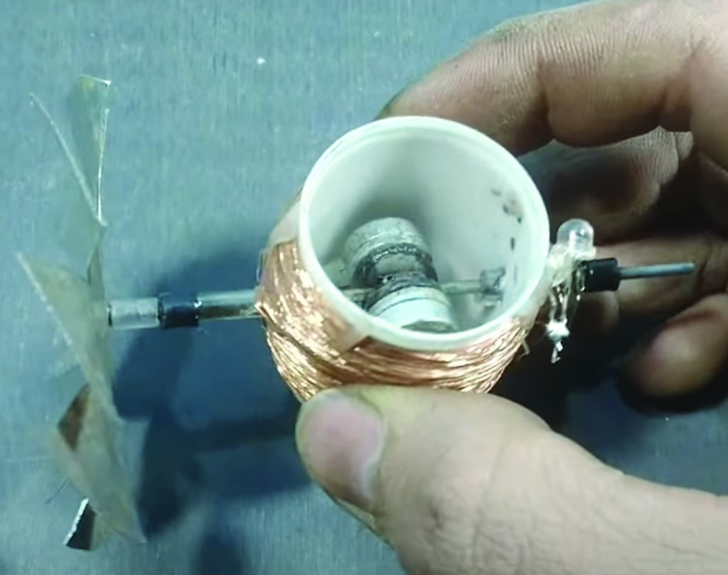
Bước 2: Thực hiện nhiệm vụ học tập
– HS làm việc nhóm, thảo luận và thực hiện nhiệm vụ theo yêu cầu của GV (ở nhà).
Bước 3: Báo cáo kết quả và thảo luận
- Trưng bày và thử nghiệm mô hình máy phát điện của các nhóm tại lớp.
- Trường hợp nhóm chế tạo không thành công mô hình (nếu có), đại diện các nhóm trình bày nguyên nhân thất bại.
- GV chiếu video của 1 nhóm HS (đã hoàn thành đầy đủ các nhiệm vụ).
Bước 4: Đánh giá kết quả thực hiện nhiệm vụ
- HS lắng nghe phần trình bày nguyên nhân thất bại của nhóm chế tạo mô hình không thành công (nếu có) và đề xuất các biện pháp thay đổi thiết kế hoặc giải pháp kĩ thuật.
- GV nhận xét chung kết quả thực hiện nhiệm vụ.

BÀI 15 TÁC DỤNG CỦA DÒNG ĐIỆN XOAY CHIỀU
(Thời lượng 2 tiết)

I. MỤC TIÊU
- Kiến thức
    - Tác dụng nhiệt: Dòng điện xoay chiều chạy qua bình nước nóng, ấm đun nước, máy sấy tóc,… làm các thiết bị điện đó nóng lên.
    - Tác dụng phát sáng: Dòng điện xoay chiều chạy qua đèn sợi đốt, đèn huỳnh quang,… làm các đèn phát sáng.
    - Tác dụng từ: Dòng điện xoay chiều chạy trong dây dẫn thẳng hay trong cuộn dây dẫn sinh ra từ trường.
    - Tác dụng sinh lí: Dòng điện xoay chiều đi qua cơ thể sẽ làm các cơ co giật, có thể làm tim ngừng đập, ngạt thở, thần kinh bị tê liệt,…
- Năng lực
  - Năng lực khoa học tự nhiên
    - Lấy được ví dụ chứng tỏ dòng điện xoay chiều có tác dụng nhiệt, phát sáng, tác dụng từ, tác dụng sinh lí.
  - Năng lực chung
    - Chủ động thực hiện thí nghiệm tìm hiểu tác dụng nhiệt và tác dụng phát sáng của dòng điện xoay chiều.
- Phẩm chất
– Có trách nhiệm trong hoạt động nhóm, chủ động nhận và thực hiện nhiệm vụ được giao.

II. THIẾT BỊ DẠY HỌC VÀ HỌC LIỆU
- 3 máy sấy tóc, 3 bóng đèn sợi đốt loại 30 W có dây nối và phích cắm.
- Bộ dụng cụ thí nghiệm tác dụng từ của dòng điện xoay chiều cho mỗi nhóm HS: 1 bộ đổi nguồn, 1 cuộn dây có lõi thép, 1 giá thí nghiệm, một số đinh vít hoặc ghim giấy, các dây nối.
- Video tác dụng sinh lí của dòng điện (https://www.youtube.com/watch?v=GQ_J4WwoygE).
- Máy tính, máy chiếu, file trình chiếu PowerPoint hỗ trợ bài giảng.– Phiếu học tập cá nhân (in trên giấy A4):
PHIẾU HỌC TẬP
(1) Cắm phích cắm của máy sấy tóc vào ổ điện, bật công tắc cho máy sấy hoạt động và thực hiện các yêu cầu sau:
+ Chạm tay vào vỏ máy sấy. Mô tả cảm giác của tay.
............................................................................................................................................
+ Giơ tay trước đầu máy sấy (cách đầu máy sấy ít nhất 25 cm). Mô tả cảm giác của tay.
............................................................................................................................................
+ Trả lời câu hỏi: Khi máy sấy hoạt động, năng lượng điện chuyển hoá thành dạng năng lượng nào? Kết quả thí nghiệm trên chứng tỏ dòng điện xoay chiều có tác dụng gì?
(2) Cắm phích cắm của bóng đèn vào ổ điện và thực hiện yêu cầu sau: + Mô tả trạng thái của dây tóc bóng đèn sau khi cắm phích cắm.
............................................................................................................................................
+ Giơ tay cách bóng đèn khoảng 15 cm. Mô tả cảm giác của tay.
............................................................................................................................................
+ Trả lời câu hỏi: Khi bóng đèn dây tóc hoạt động, năng lượng điện đã chuyển hoá thành các dạng năng lượng nào? Từ đó cho biết dòng điện xoay chiều có tác dụng gì?
............................................................................................................................................
- Điện thoại có chức năng chụp ảnh.III. TIẾN TRÌNH DẠY – HỌC
- Hoạt động 1: Mở đầu
a) Mục tiêu
– Nhận biết được tác dụng của dòng điện trong thực tế. b) Tiến trình thực hiện
Hoạt động của GV và HS | Sản phẩm
Bước 1: Chuyển giao nhiệm vụ  – GV yêu cầu HS kể tên các thiết bị điện trong gia đình và cho biết trong mỗi thiết bị, năng lượng điện đã chuyển hoá thành các dạng năng lượng nào. | – Câu trả lời của HS: ấm siêu tốc (điện năng chuyển hoá thành nhiệt năng), nồi cơm điện (điện năng chuyển hoá thành nhiệt năng), máy xay sinh tố (điện năng chuyển hoá thành cơ năng), bóng đèn (điện năng chuyển hoá thành quang năng),…
Bước 2: Thực hiện nhiệm vụ học tập
– HS vận dụng kinh nghiệm thực tế, nhớ lại các dụng cụ/ thiết bị điện trong gia đình và tác dụng của chúng.
Bước 3: Báo cáo kết quả và thảo luận
– GV sử dụng kĩ thuật công não, thu thập câu trả lời của HS.
Bước 4: Đánh giá kết quả thực hiện nhiệm vụ
– GV không nhận xét tính đúng/sai các câu trả lời của HS mà dẫn dắt vào bài mới. GV có thể dẫn dắt: Khi sử dụng các thiết bị quạt điện, bếp từ, bình nước nóng, máy sấy tóc, ấm đun nước, đèn điện,… ta không nhìn thấy dòng điện xoay chiều chạy qua các thiết bị đó, nhưng ta có thể nhận biết sự tồn tại của dòng điện qua các tác dụng của nó. Vậy, dòng điện xoay chiều có những tác dụng gì? Chúng ta cùng tìm hiểu bài học mới.
- Hoạt động 2: Hình thành kiến thức2.1. Tác dụng nhiệt và tác dụng phát sáng
a) Mục tiêu
    - Lấy được ví dụ chứng tỏ dòng điện xoay chiều có tác dụng nhiệt, tác dụng phát sáng.
    - Chủ động thực hiện thí nghiệm tìm hiểu tác dụng nhiệt và tác dụng phát sáng của dòng điện xoay chiều.
b) Tiến trình thực hiện
Hoạt động của giáo viên và học sinh |  | Sản phẩm
Bước 1: Chuyển giao nhiệm vụ – GV thực hiện:  + Chia lớp thành 6 nhóm.  + Phát máy sấy tóc cho nhóm 1, 2, 3 và bóng đèn có phích cắm cho nhóm  4, 5, 6.  + Tổ chức cho HS làm việc theo trạm, thực hiện các nhiệm vụ:  Trạm 1: Các nhóm 1, 2, 3 thực hiện nhiệm vụ (1), các nhóm 3, 4, 5 thực hiện nhiệm vụ (2) theo hướng dẫn trong phiếu học tập.  Trạm 2: Các nhóm 1, 2, 3 thực hiện nhiệm vụ (2), các nhóm 3, 4, 5 thực hiện nhiệm vụ (1) theo hướng dẫn trong phiếu học tập.  + Yêu cầu mỗi HS hoàn thành phiếu học tập. |  | – Phiếu học tập đã được hoàn thành đầy đủ các nội dung:  + Nhiệm vụ (1):  Chạm tay vào vỏ máy sấy ta thấy tay ấm lên.  Giơ tay trước đầu máy sấy ta thấy có luồng khí nóng thổi vào tay.  Câu trả lời: Khi máy sấy hoạt động, năng lượng điện chuyển hoá thành dạng nhiệt năng; kết quả thí nghiệm chứng tỏ dòng điện xoay chiều có tác dụng nhiệt.  + Nhiệm vụ (2)  - Khi cắm phích cắm, dây tóc bóng đèn sáng lên.  - Giơ tay cách bóng đèn khoảng 15 cm ta cảm thấy ấm tay.  - Câu trả lời: khi bóng đèn dây tóc hoạt động, năng lượng điện đã chuyển hoá thành nhiệt năng và quang năng; dòng điện xoay chiều có tác dụng nhiệt và tác dụng phát sáng.
 | Bước 2: Thực hiện nhiệm vụ học tập – HS thực hiện:  + Tập hợp nhóm theo phân công của GV.  + Nhận phiếu học tập và dụng cụ thí nghiệm.  + Làm việc nhóm, thực hiện nhiệm vụ học tập theo yêu cầu.  – GV quan sát, hỗ trợ và hướng dẫn HS trong quá trình thực hiện thí nghiệm (nếu cần). GV chụp lại ảnh bài làm của một số HS ở các nhóm khác nhau. |  | – Kết luận:  + Dòng điện xoay chiều chạy qua vật dẫn làm nó nóng lên, chứng tỏ dòng điện xoay chiều có tác dụng nhiệt.  + Dòng điện xoay chiều chạy qua đèn sợi đốt làm đèn phát sáng chứng tỏ dòng điện xoay chiều có tác dụng phát sáng.
Bước 3: Báo cáo kết quả và thảo luận
- GV chiếu nhanh ảnh chụp phiếu học tập của một số HS.
- Lần lượt 02 HS (thuộc 2 nhóm khác nhau) trình bày kết quả thực hiện nhiệm vụ (1) và (2).
Bước 4: Đánh giá kết quả thực hiện nhiệm vụ
- Các HS nêu nhận xét, ý kiến khác (nếu có).
- GV nhận xét chung và chốt kiến thức về tác dụng nhiệt và tác dụng phát sáng của dòng điện xoay chiều.
  - Tác dụng từ
    - Mục tiêu
– Lấy được ví dụ chứng tỏ dòng điện xoay chiều có tác dụng từ.
    - Tiến trình thực hiện
Hoạt động của giáo viên và học sinh | Sản phẩm
Bước 1: Chuyển giao nhiệm vụ – GV thực hiện:  + Phát bộ dụng cụ thí nghiệm tác dụng từ của dòng điện xoay chiều cho mỗi nhóm.  + Yêu cầu HS làm việc nhóm, tiến hành thí nghiệm theo các bước:  Bước 1: Bố trí thí nghiệm như Hình 15.4 (a) trong SGK/ tr.73.  Bước 2: Đóng khoá K và đưa các đinh vít lại gần cuộn dây. Mô tả hiện tượng xảy ra.  + Yêu cầu HS trả lời câu hỏi: Kết quả thí nghiệm chứng tỏ dòng điện có tác dụng gì? | - Mô tả hiện tượng của HS: khi đưa các đinh vít lại gần cuộn dây, các đinh vít bị cuộn dây hút lên và dính vào.  - Câu trả lời của HS: Kết quả thí nghiệm chứng tỏ dòng điện có tác dụng từ.
Bước 2: Thực hiện nhiệm vụ học tập – HS thực hiện:
+ Nhận dụng cụ thí nghiệm.
+ Làm việc nhóm, tiến hành thí nghiệm theo hướng dẫn và trả lời câu hỏi của GV.
– GV quan sát, hướng dẫn và hỗ trợ các nhóm trong quá trình thí nghiệm (nếu cần).
Bước 3: Báo cáo kết quả và thảo luận
– Đại diện 01 nhóm trình bày sản phẩm học tập.
Bước 4: Đánh giá kết quả thực hiện nhiệm vụ
- HS các nhóm khác so sánh phần trình bày của nhóm bạn với sản phẩm của nhóm mình, nêu ý kiến (nếu có).
- GV thực hiện:
+ Nhận xét chung hoạt động thí nghiệm và kết quả làm việc nhóm.
+ Chốt kiến thức về tác dụng từ của dòng điện.
  - Tác dụng sinh lí
    - Mục tiêu
– Lấy được ví dụ chứng tỏ dòng điện xoay chiều có tác dụng sinh lí của dòng điện.
    - Tiến trình thực hiện
Hoạt động của giáo viên và học sinh | Sản phẩm
Bước 1: Chuyển giao nhiệm vụ  – GV thực hiện:  + Chiếu video tác dụng sinh lí của dòng điện trong các trường hợp khác nhau.  + Yêu cầu HS mô tả tác dụng của dòng điện và cho biết dòng điện có lợi hay có hại trong mỗi trường hợp. | - Câu trả lời của HS:  + Trường hợp 1: dòng điện kích thích hoạt động của tim (có lợi). + Trường hợp 2: dòng điện tác dụng vào các huyệt trên cơ thể người (châm cứu điện) giúp hồi phục chức năng (có lợi).  + Trường hợp 3: dòng điện gây co giật và chết người (có hại).  - Kết luận:  + Dòng điện có thể chạy qua cơ thể sống.  + Dòng điện đi qua cơ thể người có thể gây co giật, làm tim ngừng đập, thần kinh tê liệt,...
Bước 2: Thực hiện nhiệm vụ học tập
– HS làm việc cá nhân, theo dõi video và thực hiện nhiệm vụ.
Bước 3: Báo cáo kết quả và thảo luận – Đại diện 03 HS trình bày câu trả lời.
Bước 4: Đánh giá kết quả thực hiện nhiệm vụ
- HS khác nhận xét, bổ sung (nếu có).
- GV nhận xét chung và chốt kiến thức về tác dụng sinh lí của dòng điện xoay chiều.
- Hoạt động 3: Luyện tập và vận dụng
a) Mục tiêu
    - Nêu được một số ứng dụng của dòng điện xoay chiều trong cuộc sống.
    - Giải thích được các ứng dụng đó của dòng điện.b) Tiến trình thực hiện
Hoạt động của GV và HS | Sản phẩm
Bước 1: Chuyển giao nhiệm vụ  – GV yêu cầu HS kể tên các thiết bị điện và sắp xếp chúng vào các nhóm tương ứng với các tác dụng của dòng điện. | - Tác dụng nhiệt: bàn là, ấm đun nước,...  - Tác dụng sinh lí: châm cứu điện, máy khử rung tim, máy ép tim,...  - Tác dụng phát sáng: bóng đèn sợi đốt,...  - Tác dụng từ: nam châm điện,...
Bước 2: Thực hiện nhiệm vụ học tập
– HS thực hiện nhiệm vụ theo hướng dẫn.
Bước 3: Báo cáo kết quả và thảo luận
– GV gọi liên tục HS trả lời theo từng nhóm chỉ định, các câu trả lời được ghi lên bảng.
Bước 4: Đánh giá kết quả thực hiện nhiệm vụ – GV nhận xét chung và sửa lỗi sai (nếu có).
CHƯƠNG V
NĂNG LƯỢNG VỚI CUỘC SỐNG
BÀI 16 VÒNG NĂNG LƯỢNG TRÊN TRÁI ĐẤT.

NĂNG LƯỢNG HOÁ THẠCH
(Thời lượng 3 tiết)

I. MỤC TIÊU
- Kiến thức
    - Năng lượng của Trái Đất đến từ Mặt Trời.
    - Năng lượng hoá thạch:
+ Ưu điểm: có thể khai thác với khối lượng lớn, dễ vận chuyển, công nghệ chuyển hoá thành các dạng năng lượng khác phổ biến với chi phí rẻ.
+ Nhược điểm: khi sử dụng gây ô nhiễm môi trường, phát thải khí gây hiệu ứng nhà kính,… giá nhiên liệu phụ thuộc vào chi phí khai thác nó và các yếu tố khác như vận chuyển, lưu kho, chi phí khắc phục môi trường,…
- Năng lực
  - Năng lực khoa học tự nhiên
    - Dựa vào ảnh (hoặc hình vẽ) mô tả vòng năng lượng trên Trái Đất để rút ra được: năng lượng của Trái Đất đến từ Mặt Trời.
    - Nêu được sơ lược ưu điểm và nhược điểm của năng lượng hoá thạch.
    - Lấy được ví dụ chứng tỏ việc đốt cháy các nhiên liệu hoá thạch có thể gây ô nhiễm môi trường.
    - Thảo luận để chỉ ra được giá nhiên liệu phụ thuộc vào chi phí khai thác.
  - Năng lực chung
    - Tích cực chia sẻ ý kiến cá nhân với các thành viên trong nhóm để tìm hiểu về vòng năng lượng trên Trái Đất.
    - Hỗ trợ các thành viên trong nhóm hoàn thành nhiệm vụ tìm hiểu các yếu tố ảnh hưởng tới giá nhiên liệu hoá thạch.
- Phẩm chất
– Có trách nhiệm trong hoạt động nhóm, chủ động nhận và thực hiện nhiệm vụ được giao.

II. THIẾT BỊ DẠY HỌC VÀ HỌC LIỆU
- Video quá trình quang hợp ở thực vật (https://www.youtube.comwatch?v=I7QoYytoGjs từ 1.13 đến 2.45).
- Phiếu học tập nhóm (in trên giấy A1)
PHIẾU HỌC TẬP
(1) Quan sát Hình 16.1-SGK/tr.76 và thực hiện các yêu cầu sau – Mô tả vòng năng lượng giữa các vật sống trên Trái Đất.
............................................................................................................................................
- Liệt kê các dạng năng lượng trong mỗi giai đoạn của vòng năng lượng.
............................................................................................................................................
- Điền từ thích hợp vào chỗ trống để hoàn thành nhận định sau:
Mặt Trời cung cấp (1).......cho thực vật quang hợp, cung cấp (2)...........và (3)......... cho động vật sinh sống, tạo nên vòng năng lượng giữa các vật sống trên Trái Đất. Do đó, (4)........... được chuyển hoá trong vòng năng lượng giữa các vật sống trên Trái Đất đến từ (5).........
(2) Quan sát Hình 16.2-SGK/tr.76 và thực hiện các yêu cầu sau:
- Mô tả sự chuyển hoá giữa các dạng năng lượng trong vòng tuần hoàn của nước.
............................................................................................................................................
- Điền từ thích hợp vào chỗ trống để hoàn thành nhận định sau:
Ở giai đoạn đầu của vòng năng lượng theo vòng tuần hoàn của nước, năng lượng từ Mặt Trời được chuyển hoá thành (1)............, (2)............... và năng lượng từ sóng biển.
- Bộ quân bài Domino cho các nhóm với các nội dung:
- Bắt đầu | Năng lượng hoá thạch được tạo ra từ các nhiên liệu hoá thạch
- bao gồm than mỏ, dầu mỏ, khí mỏ dầu và khí thiên nhiên. | Năng lượng hoá thạch
- cũng có nguồn gốc từ Mặt Trời. | Một lượng lớn thực vật và xác sinh vật biển tích tụ dưới đáy đại dương
- tạo thành trầm tích của động vật và thực vật. | Lớp trầm tích này bị biến đổi
- bởi vi khuẩn và chìm sâu hơn. | Các lớp trầm tích biến thành bùn đen, dầu mỏ dưới tác dụng của
- sự gia tăng nhiệt độ và áp suất, ở độ sâu khoảng một vài kilômét. | Dựa vào các vết đứt gãy của các lớp đá,
- dầu mỏ dần nổi lên, tích tụ trong các túi đá, trở thành mỏ dầu. |Ưu điểm của năng lượng hoá thạch là
- dễ khai thác, chế biến, dễ vận chuyển hơn so với dầu mỏ và khí thiên nhiên. | Nhược điểm của năng lượng hoá thạch là
- khi sử dụng gây ô nhiễm môi trường. | Một số chất thải khi sử dụng nhiên liệu hoá thạch như
- chất thải rắn, phát thải các khí CO₂, CO, NO₂, NO, SO₂. | Kết thúc.
(link tham khảo thiết kế quân bài Domino: https://giaoan123.com/day-hoc/day-hoctich-cuc/file-mau-tro-choi-domino-hoa-hoc-lop-10-000007.html). III. TIẾN TRÌNH DẠY – HỌC
- Hoạt động 1: Mở đầu
a) Mục tiêu
– Nhận biết được vai trò của năng lượng mặt trời trong chuyển hoá năng lượng trên Trái Đất.
b) Tiến trình thực hiện
Hoạt động của giáo viên và học sinh | Sản phẩm
Bước 1: Chuyển giao nhiệm vụ  – GV thực hiện:  + Chiếu video về quá trình quang hợp.  + Yêu cầu HS theo dõi video và trả lời câu hỏi: Năng lượng mặt trời chuyển hoá như thế nào trên Trái Đất? (câu hỏi phần Mở đầu-SGK/tr.75) | – Câu trả lời của HS: thực vật sử dụng năng lượng mặt trời để kết hợp nước và khí CO₂ tạo thành chất dinh dưỡng để nuôi cây và giải phóng khí oxygen. Do đó, năng lượng mặt trời được chuyển hoá thành hoá năng.
Bước 2: Thực hiện nhiệm vụ học tập
– HS làm việc cá nhân, theo dõi video, nhớ lại kiến thức về quá trình quang hợp trong chương trình Khoa học tự nhiên 7 và sự chuyển hoá năng lượng trong chương trình Khoa học tự nhiên 6, suy nghĩ và trả lời câu hỏi của GV.
Bước 3: Báo cáo kết quả và thảo luận – 02 HS trình bày câu trả lời.
Bước 4: Đánh giá kết quả thực hiện nhiệm vụ
– GV không chốt đáp án của câu hỏi mà dẫn dắt vào bài mới. GV có thể dẫn dắt: Năng lượng mặt trời không thể thiếu trong cuộc sống của con người và các vật sống khác trên Trái Đất. Năng lượng mặt trời được chuyển hoá thành các dạng năng lượng khác theo vòng tuần hoàn của nước hay thông qua sự chuyển hoá năng lượng giữa các vật sống,… tạo thành các vòng năng lượng trên Trái Đất. Chúng ta cùng tìm hiểu bài học mới để có câu trả lời chính xác cho câu hỏi trên.
- Hoạt động 2: Hình thành kiến thức
  - Vòng năng lượng trên Trái Đất
    - Mục tiêu
    - Dựa vào ảnh (hoặc hình vẽ) mô tả vòng năng lượng trên Trái Đất để rút ra được: năng lượng của Trái Đất đến từ Mặt Trời.
    - Tích cực chia sẻ ý kiến cá nhân với các thành viên trong nhóm để tìm hiểu về vòng năng lượng trên Trái Đất. b) Tiến trình thực hiện
 | Hoạt động của giáo viên và học sinh |  | Sản phẩm
 | Bước 1: Chuyển giao nhiệm vụ – GV thực hiện:  + Chia lớp thành 6 nhóm, phát phiếu học tập cho mỗi nhóm.  + Yêu cầu HS làm việc nhóm, thảo luận và hoàn thành phiếu học tập. |  | – Phiếu học tập đã được hoàn thành đầy đủ các nội dung:  + Nhiệm vụ (1):  - Mô tả vòng năng lượng giữa các vật sống trên Trái Đất: thực vật hấp thụ năng lượng mặt trời, chuyển hoá năng lượng mặt trời thành hoá năng lưu trữ trong lục lạp của chúng. Động vật lấy glucose từ quá trình phân giải thức ăn từ thực vật được phân giải thành khí CO₂ và nước, đồng thời thời tạo ra năng lượng ATP.  - Các dạng năng lượng: năng lượng mặt trời, nhiệt năng, quang năng, hoá năng.  Điền từ: (1) ánh sáng, (2) nhiệt (hoặc ánh sáng), (3) ánh sáng (hoặc nhiệt), (4) năng lượng, (5) Mặt Trời.
Bước 2: Thực hiện nhiệm vụ học tập – HS thực hiện:
+ Tập hợp nhóm theo phân công của GV.
+ Nhận phiếu học tập.
+ Làm việc nhóm, thực hiện nhiệm vụ học tập theo yêu cầu.
– GV quan sát, hỗ trợ và hướng dẫn HS trong quá trình thực hiện nhiệm vụ.
Bước 3: Báo cáo kết quả và thảo luận – Các nhóm treo phiếu học tập phía sau khu vực của nhóm mình.  – Lần lượt đại diện của 2 nhóm HS hoàn thành nhiệm vụ nhanh nhất trình bày kết quả thực hiện nhiệm vụ (1) và nhiệm vụ (2) của nhóm. |  | + Nhiệm vụ (2):  - Mô tả sự chuyển hoá giữa các dạng năng lượng trong vòng tuần hoàn của nước: Ánh sáng mặt trời chiếu xuống mặt đất và biển, làm nóng nước và khí quyển, tạo ra sự chênh lệch nhiệt độ giữa các vùng trên Trái Đất, gây ra sự chuyển động của khí quyển và các dòng hải lưu (dòng biển) trong đại dương, tạo ra gió và các hiện tượng thời tiết. Nước từ dạng lỏng bốc hơi dưới tác động của ánh sáng mặt trời, hơi nước ngưng tụ thành các đám mây và mưa. Thoát hơi nước ở thực vật trên cạn cũng chuyển vận một lượng hơi nước đáng kể vào bầu khí quyển. Nước ở bề mặt đất và nước ngầm có thể chảy xuống đại dương, khép kín vòng chuyển vận nước.  - Điền từ: (1) năng lượng từ gió, (2) năng lượng từ dòng chảy.  – Kết luận: Năng lượng mặt trời được chuyển hoá thành các dạng năng lượng trên Trái Đất thông qua các vòng năng lượng như vòng tuần hoàn của nước, vòng trao đổi năng lượng giữa các vật sống,…
Bước 4: Đánh giá kết quả thực hiện nhiệm vụ
- HS các nhóm khác nêu ý kiến nhận xét (nếu có).
- GV nhận xét chung và chốt kiến thức vòng năng lượng trên Trái Đất.
  - Năng lượng hoá thạch
    - Mục tiêu
    - Nêu được sơ lược ưu điểm và nhược điểm của năng lượng hoá thạch.
    - Lấy được ví dụ chứng tỏ việc đốt cháy các nhiên liệu hoá thạch có thể gây ô nhiễm môi trường.
    - Tiến trình thực hiện
Hoạt động của giáo viên và học sinh |  | Sản phẩm
Bước 1: Chuyển giao nhiệm vụ
– GV thực hiện:
+ Phổ biến luật chơi trò chơi Domino:
- Nhóm trưởng chia thẻ bài cho các thành viên.
- Một thành viên trong nhóm đặt 1 thẻ bài của mình lên bàn và đọc to thông tin trên thẻ; các thành viên còn lại chọn trong số thẻ bài của mình thẻ bài có thông tin phù hợp thì đặt tiếp. Tiếp tục như vậy đến khi hết số thẻ bài của nhóm.
 | • Nhóm nào hoàn thành nhanh nhất sẽ được nhận phần thưởng từ GV (GV có thể thưởng điểm).  + Phát quân bài Domino cho mỗi nhóm.  + Yêu cầu HS đọc mục II-SGK/tr.77 và tham gia trò chơi. |  | - Bộ bài Domino được sắp xếp theo đúng thứ tự từ (1) đến (10).  - Năng lượng hoá thạch có nguồn gốc từ Mặt Trời.  - Ưu và nhược điểm:  + Ưu điểm: có thể khai thác với khối lượng lớn, dễ vận chuyển, công nghệ chuyển hoá thành các dạng năng lượng khác phổ biến với chi phí rẻ.  + Nhược điểm: khi sử dụng gây ô nhiễm môi trường.
Bước 2: Thực hiện nhiệm vụ học tập
- HS thực hiện:
+ Lắng nghe GV phổ biến luật chơi.
+ Tiếp nhận quân bài.
+ Đọc mục II-SGK/tr.77 và thực hiện nhiệm vụ học tập.
- GV quan sát và hướng dẫn HS (nếu cần).
Bước 3: Báo cáo kết quả và thảo luận
- GV chiếu đáp án.
- Các nhóm so sánh đáp án với kết quả sắp xếp các quân bài của nhóm mình.
Bước 4: Đánh giá kết quả thực hiện nhiệm vụ – HS các nhóm tự điều chỉnh quân bài của nhóm mình theo thứ tự đúng.
– GV nhận xét chung hoạt động của các nhóm và chốt kiến thức về năng lượng hoá thạch.
  - Các yếu tố ảnh hưởng đến giá nhiên liệu hoá thạch
    - Mục tiêu
    - Thảo luận để chỉ ra được giá nhiên liệu phụ thuộc vào chi phí khai thác.
    - Hỗ trợ các thành viên trong nhóm hoàn thành nhiệm vụ tìm hiểu các yếu tố ảnh hưởng tới giá nhiên liệu hoá thạch. b) Tiến trình thực hiện
 | Hoạt động của giáo viên và học sinh |  | Sản phẩm
 | Bước 1: Chuyển giao nhiệm vụ  – GV giao nhiệm vụ cho HS làm việc nhóm, tìm hiểu về các yếu tố ảnh hưởng tới giá nhiên liệu hoá thạch đảm bảo yêu cầu:  + Nội dung: (1) những chi phí ảnh hưởng tới giá nhiên liệu hoá thạch; (2) ảnh hưởng của chi phí khai thác tới giá nhiên liệu; (3) lợi ích của việc tính thêm chi phí khắc phục các yếu tố ảnh hưởng đến môi trường do sử dụng nhiên liệu hoá thạch vào giá nhiên liệu. |  | – Bản báo cáo trên  PowerPoint của các nhóm HS đảm bảo các yêu cầu nội dung:  + (1) Các yếu tố ảnh hưởng đến giá nhiên liệu hoá thạch: chi phí khai thác và các yếu tố khác như vận chuyển, lưu kho, chi phí khắc phục môi trường.
+ Hình thức sản phẩm: bản trình chiếu PowerPoint không quá 10 slide (thời gian thuyết trình không quá 15 phút). |  | + (2) Chi phí khai thác gồm các chi phí cho việc thăm dò, khoan khai thác, vận chuyển, tích trữ lưu kho, xử lí các vấn đề môi trường liên quan. Các chi phí khai thác tăng đã tác động làm giá nhiên liệu hoá thạch tăng.  + (3) Tính chi phí khắc phục môi trường vào giá nhiên liệu giúp con người giảm mức sử dụng nhiên liệu hoá thạch, tăng cường sử dụng nhiên liệu tái tạo.
Bước 2: Thực hiện nhiệm vụ học tập
– HS làm việc nhóm, thực hiện nhiệm vụ học tập (ở nhà).
Bước 3: Báo cáo kết quả và thảo luận
- Các nhóm nộp sản phẩm cho GV, GV lựa chọn 02 sản phẩm trình chiếu trước lớp.
- HS của các nhóm có sản phẩm được lựa chọn trình bày sản phẩm của nhóm mình.
Bước 4: Đánh giá kết quả thực hiện nhiệm vụ
- HS các nhóm khác nhận xét sản phẩm của nhóm bạn theo các nội dung: ưu điểm, góp ý và câu hỏi (nếu có).
- GV nhận xét chung và chốt kiến thức về các yếu tố ảnh hưởng tới chi phí nhiên liệu hoá thạch.

BÀI 17 MỘT SỐ DẠNG NĂNG LƯỢNG TÁI TẠO
(Thời lượng 2 tiết)

I. MỤC TIÊU
- Kiến thức
    - Năng lượng tái tạo là năng lượng đến từ các nguồn năng lượng có sẵn trong thiên nhiên, liên tục được bổ sung thông qua các quá trình tự nhiên.
    - Khai thác và sử dụng một số dạng năng lượng tái tạo không gây phát thải khí nhà kính, giúp bảo vệ môi trường nhưng hiệu suất thấp, chi phí đầu tư ban đầu cao. – Sử dụng một số biện pháp tiết kiệm năng lượng, tận dụng ánh sáng và gió tự nhiên, sử dụng thiết bị điện đúng cách giúp sử dụng hiệu quả năng lượng làm giảm năng lượng hao phí, giảm khai thác tài nguyên giúp bảo vệ môi trường.
- Năng lực
  - Năng lực khoa học tự nhiên
    - Nêu được sơ lược ưu điểm và nhược điểm của một số dạng năng lượng tái tạo (năng lượng mặt trời, năng lượng từ gió, năng lượng từ sóng biển, năng lượng từ dòng sông). – Thảo luận để nêu được một số biện pháp sử dụng hiệu quả năng lượng và bảo vệ môi trường.
  - Năng lực chung
    - Hỗ trợ các thành viên trong nhóm hoàn thành nhiệm vụ học tập tìm hiểu về ưu điểm và nhược điểm của một số năng lượng tái tạo.
- Phẩm chất
– Có trách nhiệm trong hoạt động nhóm, chủ động nhận và thực hiện nhiệm vụ được giao.

II. THIẾT BỊ DẠY HỌC VÀ HỌC LIỆU
- Video về năng lượng hoá thạch và năng lượng tái tạo (link video tham khảo: https://www.youtube.com/watch?v=CYCLSEu_mPI&t=23s).
- Máy tính, máy chiếu, file trình chiếu PowerPoint hỗ trợ bài giảng.– Phiếu học tập nhóm (6 phiếu, in trên giấy khổ A0)
PHIẾU HỌC TẬP
1. Điền từ thích hợp vào chỗ trống.
- Năng lượng mặt trời được (1)...........như để chiếu sáng, làm khô quần áo, sấy thực phẩm, làm muối,...hoặc (2)......... qua các thiết bị thu nhiệt để làm nóng nước, chạy nhà máy phát điện.
- Năng lượng mặt trời, năng lượng từ gió, năng lượng từ sóng biển và năng lượng từ dòng sông luôn (3).....trong tự nhiên.
- Năng lượng từ sóng biển đến từ (4).........là năng lượng có nguồn gốc từ hoạt động của (5).............
2. Trả lời câu hỏi sau:
Việc sử dụng năng lượng từ dòng sông ảnh hưởng đến môi trường như thế nào nếu: – Vỡ đập thuỷ điện.
– Động vật không di chuyển được từ hạ nguồn lên thượng nguồn của dòng sông. – Diện tích rừng thay đổi khi xây dựng nhà máy thuỷ điện.
............................................................................................................................................ ............................................................................................................................................
3. Hoàn thành bảng sau
 | Năng lượng tái tạo | Ưu điểm | Nhược điểm
 | Năng lượng mặt trời
 | Năng lượng từ gió
 | Năng lượng từ sóng biển
 | Năng lượng từ dòng sông

III. TIẾN TRÌNH DẠY – HỌC
- Hoạt động 1: Mở đầu
a) Mục tiêu
– Nhận biết được các dạng năng lượng tái tạo và các ưu/nhược điểm của chúng. b) Tiến trình thực hiện
Hoạt động của giáo viên và học sinh | Sản phẩm
Bước 1: Chuyển giao nhiệm vụ – GV thực hiện:  + Chiếu video về năng lượng hoá thạch và năng lượng tái tạo.  + Yêu cầu HS theo dõi video, liệt kê các dạng năng lượng tái tạo được đề cập đến trong video, cho biết ưu/nhược điểm của năng lượng tái tạo. | – Câu trả lời của HS:  + Các dạng năng lượng tái tạo: năng lượng Mặt Trời, năng lượng từ gió, năng lượng từ thuỷ triều, năng lượng từ sóng và năng lượng sinh khối.  + Ưu điểm: có sẵn trong tự nhiên, liên tục được bổ sung.  + Nhược điểm: tính ổn định thấp, chi phí khai thác ban đầu cao,...
Bước 2: Thực hiện nhiệm vụ học tập – HS làm việc cá nhân, thực hiện:
+ Theo dõi video.
+ Ghi chú nhanh các dạng năng lượng tái tạo được nhắc đến trong video.
+ Suy nghĩ để chỉ ra ưu/nhược điểm của năng lượng tái tạo.
Bước 3: Báo cáo kết quả và thảo luận – 02 HS trình bày câu trả lời.
Bước 4: Đánh giá kết quả thực hiện nhiệm vụ
– GV không chốt đáp án của câu hỏi mà dẫn dắt vào bài mới. GV có thể dẫn dắt: Năng lượng tái tạo là năng lượng đến từ các nguồn năng lượng có sẵn trong thiên nhiên, liên tục được bổ sung thông qua các quá trình tự nhiên. Các dạng năng lượng này có ưu điểm và nhược điểm gì? Chúng ta cùng tìm hiểu nội dung bài học mới.
- Hoạt động 2: Hình thành kiến thức
  - Năng lượng tái tạo
    - Mục tiêu
    - Liệt kê được các dạng năng lượng tái tạo.
    - Chỉ ra được các dạng năng lượng khi sử dụng có thể gây ô nhiễm môi trường.
    - Tiến trình thực hiện
Hoạt động của giáo viên và học sinh | Sản phẩm
Bước 1: Chuyển giao nhiệm vụ  – GV chiếu Hình 17.1-SGK/tr.80, yêu cầu HS làm việc theo cặp, thực hiện nhiệm vụ phần Hoạt động-SGK/tr.80. | - Câu trả lời của HS:  + (1) Năng lượng tái tạo gồm: năng lượng mặt trời, năng lượng gió, năng lượng từ dòng chảy, năng lượng nhiệt trong lòng Trái Đất, năng lượng sinh khối, năng lượng từ sóng biển.  + (3) Năng lượng không tái tạo (than đá, dầu mỏ,...) khi sử dụng có thể gây ô nhiễm môi trường (tạo chất thải rắn, phát thải khí gây hiệu ứng nhà kính, gây biến đổi khí hậu,...).  - Năng lượng tái tạo là năng lượng đến từ các nguồn năng lượng có sẵn trong thiên nhiên, liên tục được bổ sung thông qua các quá trình tự nhiên.
Bước 2: Thực hiện nhiệm vụ học tập
– HS thực hiện nhiệm vụ học tập theo yêu cầu.
Bước 3: Báo cáo kết quả và thảo luận
– Lần lượt 02 HS trình bày câu trả lời cho 2 câu hỏi trong phần Hoạt động..
Bước 4: Đánh giá kết quả thực hiện nhiệm vụ
- Các HS khác lắng nghe, nhận xét hoặc nêu ý kiến khác (nếu có).
- GV nhận xét chung, chốt kiến thức về năng lượng tái tạo.
  - Ưu điểm và nhược điểm của một số dạng năng lượng tái tạo
    - Mục tiêu
    - Nêu được sơ lược ưu điểm và nhược điểm của một số dạng năng lượng tái tạo (năng lượng mặt trời, năng lượng từ gió, năng lượng từ sóng biển, năng lượng từ dòng sông).
    - Hỗ trợ các thành viên trong nhóm hoàn thành nhiệm vụ học tập tìm hiểu về ưu điểm và nhược điểm của một số năng lượng tái tạo. b) Tiến trình thực hiện
Hoạt động của giáo viên và học sinh | Sản phẩm
Bước 1: Chuyển giao nhiệm vụ  – GV sử dụng kĩ thuật mảnh ghép:  ∗ Vòng 1: Nhóm Chuyên gia  + Chia nhóm HS: lớp chia thành 4 nhóm được đánh số theo thứ tự từ 1 đến 4.  + Giao nhiệm vụ cho các nhóm: tìm hiểu về nguồn gốc, đặc điểm, cách thức khai thác, tác động đến môi trường của việc khai thác và sử dụng các nguồn năng lượng. Cụ thể: | – Phiếu học tập đã hoàn thành đầy đủ các nội dung:  - (1) khai thác trực tiếp; (2) khai thác gián tiếp; (3) có sẵn; (4) gió; (5) các con sóng.  - Ảnh hưởng của việc khai thác năng lượng từ dòng sông đến môi trường:  + Vỡ đập thuỷ điện: lũ lụt, sạt lở đất. + Động vật không di chuyển được từ hạ nguồn lên thượng nguồn của dòng sông: mất cân bằng hệ sinh thái.

Nhóm 1: năng lượng mặt trời (mục II.1-SGK/ tr.81)
Nhóm 2: năng lượng từ gió (mục II.2-SGK/ tr.82)
Nhóm 3: năng lượng từ sóng biển (mục II.3SGK/tr.82)
Nhóm 4: năng lượng từ dòng sông (mục II.4SGK/tr.84).
∗ Vòng 2: nhóm mảnh ghép
+ Hướng dẫn HS hình thành nhóm mới: các thành viên trong 1 nhóm chuyên gia đếm thứ tự từ 1 đến 6, các thành viên ở các nhóm chuyên gia khác nhau có cùng số thứ tự thì tạo thành 1 nhóm.
+ Yêu cầu các thành viên trong nhóm mới chia sẻ đầy đủ nội dung tìm hiểu được trong vòng chuyên gia với các thành viên còn lại trong nhóm.
+ Phát phiếu học tập nhóm, yêu cầu các nhóm thảo luận và hoàn thành phiếu học tập. Bước 2: Thực hiện nhiệm vụ học tập
- HS thực hiện:
+ Tập hợp nhóm chuyên gia theo hướng dẫn của GV.
+ Đọc SGK để thực hiện nhiệm vụ được giao ở vòng chuyên gia, ghi chú lại các thông tin tìm hiểu được.
+ Tạo nhóm mới, chia sẻ thông tin về nội dung tìm hiểu được cho các thành viên. + Thảo luận để hoàn thành phiếu học tập.
- GV quan sát, hướng dẫn và hỗ trợ HS (nếu cần).
Bước 3: Báo cáo kết quả và thảo luận – Các nhóm treo phiếu học tập lên khu vực phía sau vị trí ngồi của nhóm mình.
- Đại diện HS của nhóm hoàn thành phiếu học tập sớm nhất lên trình bày trước lớp Bước 4: Đánh giá kết quả thực hiện nhiệm vụ – GV nhận xét chung và chốt kiến thức về ưu, nhược điểm các các dạng năng lượng tái tạo. + Diện tích rừng thay đổi khi xây dựng nhà máy thuỷ điện: xói mòn, ảnh hưởng tới môi trường đất.
3. Bảng được hoàn thành đầy đủ các nội dung:
Năng
lượng Ưu điểm Nhược điểm tái tạo
Năng Không gây Giá thành lượng tiếng ồn, sản xuất cao, mặt trời không phát hiệu suất thải các khí thấp, tạo rác gây ô nhiễm thải điện tử, môi trường chất thải rắn hay hiệu ứng sau quá trình nhà kính. khai thác.
Năng Không phát Vốn đầu tư lượng từ thải các khí ban đầu lớn, gió gây ô nhiễm hiệu suất môi trường chuyển hoá hay hiệu thấp, gây ứng nhà tiếng ồn, kính, công có thể làm nghệ khai nhiễu tín thác phát hiệu phát triển mạnh. thanh.
Năng Không tạo Cần không lượng chất thải gian rộng, từ sóng rắn. ảnh hưởng biển tới giao thông đường biển và hệ sinh thái, đầu tư ban đầu cao, chịu ảnh hưởng bởi thiên tai.
Năng Ít tác động Nếu không lượng tiêu cực tới được khai từ dòng môi trường thác hợp lí sông hơn so với sẽ gây ảnh năng lượng hưởng xấu hoá thạch. tới môi trường, mất cân bằng hệ sinh thái.

2.3. Một số biện pháp sử dụng hiệu quả năng lượng và bảo vệ môi trường a) Mục tiêu
– Thảo luận để nêu được một số biện pháp sử dụng hiệu quả năng lượng và bảo vệ môi trường.
b) Tiến trình thực hiện
Hoạt động của giáo viên và học sinh | Sản phẩm
Bước 1: Chuyển giao nhiệm vụ  – GV yêu cầu HS thảo luận theo nhóm nhỏ (4 thành viên) trả lời câu hỏi phần Câu hỏi và bài tập-SGK/tr.86 và thực hiện các nhiệm vụ trong phần Hoạt động-SGK/tr.86. | – Các câu trả lời của HS:  + Phần Câu hỏi và bài tập: Việc sử dụng năng lượng hiệu quả giúp giảm thiểu sự tiêu thụ năng lượng và khí thải, giảm thiểu tác động đến môi trường.  + Phần Hoạt động:  Câu 1: Một số biện pháp sử dụng hiệu quả năng lượng và bảo vệ môi trường: hạn chế sử dụng phương tiện cá nhân, tắt các thiết bị điện không cần thiết, tận dụng ánh sáng tự nhiên,...  Câu 2: Giảm chi phí và đảm bảo an toàn cho các thiết bị điện.  Câu 3: (a) Tiết kiệm điện làm mát; (b) Tiết kiệm điện chiếu sáng; (c) Tiết kiệm điện chiếu sáng.  Câu 4: Trồng cây xanh tạo bóng mát, góp phần làm không khí trong lành.  Câu 5: Quá trình khai thác và sử dụng năng lượng tái tạo không phát thải khí gây hiệu ứng nhà kính, ô nhiễm môi trường, giảm khai thác tài nguyên thiên nhiên giúp bảo vệ môi trường.  – Kết luận: Mục tiêu chính của việc sử dụng hiệu quả năng lượng là để thực hiện tiết kiệm năng lượng như:  + Giảm năng lượng hao phí, nhờ đó giảm chi phí sử dụng năng lượng trong sản xuất và đời sống.  + Giảm khai thác và sử dụng năng lượng hoá thạch giúp giảm lượng phát thải khí gây ô nhiễm môi trường.
Bước 2: Thực hiện nhiệm vụ học tập – HS làm việc nhóm, thực hiện nhiệm vụ học tập theo hướng dẫn.
Bước 3: Báo cáo kết quả và thảo luận
– Lần lượt 3 HS đứng tại chỗ trình bày câu trả lời: 1 HS trả lời câu hỏi phần Câu hỏi và bài tập, 1 HS trả lời câu 1, 2, 3 phần Hoạt động; 1 HS trả lời câu 4, 5 phần Hoạt động.
Bước 4: Đánh giá kết quả thực hiện nhiệm vụ
- HS các nhóm khác nhận xét và nêu ý kiến khác (nếu có).
- GV nhận xét chung và kết luận về mục tiêu chính của việc sử dụng hiệu quả năng lượng.
CHƯƠNG VI

KIM LOẠI. SỰ KHÁC NHAU CƠ BẢN GIỮA PHI KIM VÀ KIM LOẠI

BÀI 18 TÍNH CHẤT CHUNG CỦA KIM LOẠI
(Thời lượng 4 tiết)

I. MỤC TIÊU
- Kiến thức
    - Kim loại có tính dẫn điện, dẫn nhiệt, tính dẻo và ánh kim.
    - Hầu hết kim loại tác dụng với oxygen tạo thành oxide (trừ kim loại như Au không phản ứng); tác dụng với khí chlorine tạo muối chloride; tác dụng với lưu huỳnh tạo muối sulfide.
    - Một số kim loại hoạt động hoá học mạnh như Na, K, Ca,... tác dụng với nước ở nhiệt độ thường tạo thành hydroxide và khí hydrogen. Các kim loại như Zn, Fe,... tác dụng với hơi nước ở nhiệt độ cao tạo thành oxide và khí hydrogen.
    - Một số kim loại tác dụng với dung dịch HCl tạo thành muối và giải phóng khí hydrogen.
    - Khi xảy ra phản ứng hoá học giữa dung dịch muối và kim loại (trừ kim loại phản ứng được với nước như K, Na, Ca,...), thường sản phẩm tạo thành là muối mới và kim loại mới.
- Năng lực
  - Năng lực khoa học tự nhiên
    - Nêu được tính chất vật lí chung của kim loại gồm tính dẫn điện, dẫn nhiệt, tính dẻo và ánh kim.
    - Trình bày được các tính chất hoá học cơ bản của kim loại gồm tác dụng với phi kim (oxygen, lưu huỳnh, chlorine), với nước, với dung dịch HCl và với dung dịch muối. – Phân tích để mô tả được sự khác biệt trong tính chất vật lí, tính chất hoá học của nhôm, sắt, vàng.
    - Giải thích được một số ứng dụng của kim loại dựa trên những tính chất của chúng– Vận dụng kiến thức về tính chất vật lí, hoá học của kim loại để giải quyết một số vấn đề thực tế.
  - Năng lực chung
    - Năng lực tự chủ, tự học: tìm kiếm thông tin, đọc SGK, quan sát thí nghiệm, giải thích các hiện tượng liên quan đến tính chất vật lí và tính chất hoá học của kim loại.
    - Năng lực giao tiếp và hợp tác: thảo luận nhóm, hợp tác với các thành viên trong nhóm/lớp, báo cáo kết quả,... trong quá trình thực hiện hoạt động tìm hiểu tính chất vật lí và một số tính chất hoá học của kim loại (tác dụng với oxygen, chlorine và nước).
- Phẩm chất
    - Chăm chỉ: chủ động tích cực đọc tài liệu, nghiên cứu SGK.
    - Trách nhiệm: chủ động hoàn thành các nhiệm vụ được giao khi làm việc nhóm.

II. THIẾT BỊ DẠY HỌC VÀ HỌC LIỆU
Video thí nghiệm (trên trang web: taphuan.nxbgd.vn):
- Sắt cháy trong oxygen. – Nhôm cháy trong oxygen.
- Natri phản ứng với chlorine. – Sắt phản ứng với chlorine.

III. TIẾN TRÌNH DẠY – HỌC
- Hoạt động 1: Mở đầu
a) Mục tiêu
    - Nhận thấy kim loại rất đa dạng nhưng chúng có những tính chất vật lí và tính chất hoá học chung.
    - Tìm kiếm các thông tin liên quan đến tính chất vật lí của kim loại.
    - Tích cực tham gia các hoạt động nhóm.b) Tiến trình thực hiện
Hoạt động của giáo viên và học sinh | Sản phẩm
Bước 1: Chuyển giao nhiệm vụ  GV chia lớp thành các nhóm, yêu cầu kể tên các kim loại và ứng dụng của kim loại đó. Bước 2: Thực hiện nhiệm vụ học tập HS thảo luận, viết các ứng dụng lên giấy. Bước 3: Báo cáo kết quả và thảo luận  Lần lượt đại diện mỗi nhóm trình bày.  Bước 4: Đánh giá kết quả thực hiện nhiệm vụ  - GV nhận xét, ghi nhận các ý kiến của HS, đánh giá dựa trên số lượng kim loại và số ứng dụng mà HS kể được.  - GV tổng kết nhấn mạnh: kim loại rất đa dạng về số lượng, về ứng dụng trong cuộc sống. Tuy vậy, kim loại có những tính chất chung. | Câu trả lời của HS:  Một số kim loại và ứng dụng của kim loại đó:  + Thép (thành phần chính là sắt) làm khung bê tông trong xây dựng,…  + Đồng: làm dây dẫn điện, đúc tượng,…  + Nhôm: làm thìa dĩa, xoong chảo; làm dây dẫn điện,… + Vàng: làm đồ trang sức.  + Thuỷ ngân: để chế tạo nhiệt kế,…  – HS nảy sinh những vấn đề như:  + Số lượng kim loại rất đa dạng và ứng dụng rất phong phú. + Kim loại có tính chất vật lí và hoá học chung không?
- Hoạt động 2: Hình thành kiến thức
  - Tìm hiểu các tính chất vật lí chung của kim loại
    - Mục tiêu
    - Nêu được tính chất vật lí chung của kim loại.
    - Giải thích được một số ứng dụng của kim loại dựa trên những tính chất vật lí.
    - Tích cực, có trách nhiệm khi tham gia làm việc nhóm. b) Tiến trình thực hiện
Hoạt động của giáo viên và học sinh | Sản phẩm
(1) Tìm hiểu về tính chất vật lí của kim loại  Bước 1: Chuyển giao nhiệm vụ  GV chia lớp thành các nhóm, yêu cầu trả lời các câu hỏi.  Bước 2: Thực hiện nhiệm vụ học tập HS thảo luận, viết các câu trả lời lên giấy.  Bước 3: Báo cáo kết quả và thảo luận  Sau đó lần lượt đại diện mỗi nhóm trình bày.  Bước 4: Đánh giá kết quả thực hiện nhiệm vụ  - GV ghi nhận các ý kiến của HS. GV nhận xét, đánh giá dựa trên số lượng câu trả lời đúng và tốc độ trả lời câu hỏi của HS.  - GV có thể đặt câu hỏi bổ sung để HS nêu ra ý kiến về tính chất vật lí của kim loại sau mỗi câu trả lời.  (2) Giải thích một số ứng dụng của kim loại dựa trên tính chất vật lí  Bước 1: Chuyển giao nhiệm vụ  GV yêu cầu mỗi HS quan sát Hình 18.1 trong SGK và trả lời câu hỏi.  Bước 2: Thực hiện nhiệm vụ học tập Mỗi HS tự trả lời câu hỏi. | - Câu trả lời của HS.  - Kết luận rút ra sau mỗi câu trả lời về tính chất của kim loại.  - Nhôm, thép có thể bị uốn cong mà không gãy → Kim loại có tính dẻo.  - Gỗ, sứ bị vỡ vụn; đồng, vàng, nhôm bị dát mỏng (cao su không vỡ vụn và không bị biến dạng) → Kim loại có tính dẻo.  - Nhúng thìa nhôm vào cốc nước sôi, cán thìa cũng thấy nóng, chứng tỏ nhôm có thể dẫn nhiệt → Kim loại dẫn nhiệt.  - Nhôm và đồng có khả năng dẫn điện tốt hơn sắt → Kim loại dẫn điện.  - Bề mặt mảnh nhôm, đồng có vẻ sáng lấp lánh → Kim loại có ánh kim.  Kết luận: các tính chất chung của kim loại là tính dẻo, tính dẫn điện dẫn nhiệt, ánh kim. – Các câu trả lời của HS:  - Vàng dùng làm đồ trang sức: ứng dụng tính chất có ánh kim và tính dẻo của vàng.  - Đồng được dùng làm lõi dây dẫn điện: ứng dụng tính chất dẫn điện của đồng.
Hoạt động của giáo viên và học sinh | Sản phẩm
Bước 3: Báo cáo kết quả và thảo luận  Một số HS trả lời câu hỏi. Các HS khác nhận xét, đánh giá, bổ sung.  Bước 4: Đánh giá kết quả thực hiện nhiệm vụ GV nhận xét, đánh giá câu trả lời của HS. | - Nhôm dùng làm xoong nồi và chảo: ứng dụng tính chất dẫn nhiệt của nhôm.  - Thép được dùng trong xây dựng, cầu đường: ứng dụng tính chất dẻo, tính rắn chắc của sắt (thành phần chính của thép).
  - Tìm hiểu các tính chất hoá học chung của kim loại
    - Mục tiêu
    - Trình bày được tính chất hoá học của kim loại, viết được các PTHH minh hoạ.
    - Mô tả được một số khác biệt trong tính chất hoá học của nhôm, sắt, vàng.b) Tiến trình thực hiện
Hoạt động của giáo viên và học sinh | Sản phẩm
(1) Tác dụng với phi kim  Phản ứng với oxygen  Bước 1: Chuyển giao nhiệm vụ  + GV tổ chức cho HS đọc SGK, kết hợp với xem video thí nghiệm thực hiện phản ứng hoá học sắt tác dụng oxygen, nhôm tác dụng với oxygen.  + GV yêu cầu HS trình bày về phản ứng của kim loại với oxygen, viết PTHH (nếu có).  Bước 2: Thực hiện nhiệm vụ học tập + HS mô tả hiện tượng và viết phản ứng của Al và Fe với O₂.  + HS tìm thông tin trong SGK về khả năng phản ứng của vàng với oxygen.  + HS giải thích hiện tượng dây sắt cháy tạo thành khói màu nâu đỏ, nhôm cháy sáng tạo chất rắn màu trắng, vàng để lâu trong không khí vẫn giữ được bề mặt sáng lấp lánh.  Bước 3: Báo cáo kết quả và thảo luận  Một số HS trình bày về phản ứng của kim loại với oxygen. Các HS khác nhận xét, đánh giá, bổ sung. | Câu trả lời của HS:  3Fe + 2O₂ →^{to} Fe₃O₄ Fe₃O₄ có màu nâu đỏ.

Hoạt động của giáo viên và học sinh | Sản phẩm
Bước 4: Đánh giá kết quả thực hiện nhiệm vụ  GV định hướng, đánh giá câu trả lời của HS.  Lưu ý phản ứng cần có tº.  Phản ứng với chlorine  Bước 1: Chuyển giao nhiệm vụ  + GV tổ chức cho HS đọc SGK hoặc xem video thí nghiệm thực hiện phản ứng hoá học natri tác dụng chlorine, sắt tác dụng chlorine.  + GV yêu cầu HS trình bày về phản ứng của kim loại với chlorine, viết PTHH. Bước 2: Thực hiện nhiệm vụ học tập  + HS mô tả lại thí nghiệm và hiện tượng, viết PTHH.  + HS giải thích được hiện tượng natri cháy sáng tạo chất rắn màu trắng, dây sắt cháy trong chlorine tạo thành khói màu nâu đỏ.  Bước 3: Báo cáo kết quả và thảo luận  Một số HS trình bày về phản ứng của kim loại với chlorine. Các HS khác nhận xét, đánh giá, bổ sung.  Bước 4: Đánh giá kết quả thực hiện nhiệm vụ  GV định hướng, đánh giá câu trả lời của HS.  Lưu ý phản ứng cần có tº.  Phản ứng với phi kim khác, ví dụ lưu huỳnh  Bước 1: Chuyển giao nhiệm vụ  - GV giới thiệu cho HS biết khi kim loại tác dụng với lưu huỳnh sẽ tạo muối sulfide. Phản ứng thường cần nhiệt độ cao để xảy ra.  - GV yêu cầu HS trả lời câu hỏi trang 90, SGK. | 2Al + 3O₂ →^{to} 2Al₂O₃ Al₂O₃ có màu trắng.  Vàng không tác dụng với O₂.  Câu trả lời của HS:  2Na + Cl₂ →^{to} 2NaCl NaCl có màu trắng.  2Fe + 3Cl₂ →^{to} 2FeCl₃ FeCl₃ có màu nâu đỏ.

Hoạt động của giáo viên và học sinh | Sản phẩm
Bước 2: Thực hiện nhiệm vụ học tập – HS viết phản ứng của Mg, Zn với S.  Bước 3: Báo cáo kết quả và thảo luận – HS lên bảng viết phản ứng của kim loại với lưu huỳnh.  Bước 4: Đánh giá kết quả thực hiện nhiệm vụ  - GV nhận xét và đánh giá bài làm của HS. Lưu ý phản ứng cần có tº.  - GV có thể giới thiệu cho HS biết MgS thường được dùng làm chất chống cháy trong nhựa, ZnS được dùng nhiều trong công nghiệp sơn phủ,...  (2) Tác dụng với nước  Bước 1: Chuyển giao nhiệm vụ  GV tổ chức cho HS đọc SGK tìm hiểu về phản ứng của kim loại với nước. GV hướng dẫn HS tìm hiểu hai nhóm kim loại: kim loại phản ứng với nước tạo hydroxide và hydrogen; kim loại phản ứng với nước tạo oxide và hydrogen.  Có thể sử dụng các phương pháp khác nhau để thực hiện hoạt động này như: yêu cầu từng HS tìm hiểu SGK để tìm câu trả lời; hoặc chia nhóm nhỏ (2 – 3  HS) để thảo luận,  Bước 2: Thực hiện nhiệm vụ học tập  - HS trình bày phản ứng của:  + kim loại như K, Na, Ca,... tác dụng với nước ở nhiệt độ thường.  + kim loại như Zn, Fe,... tác dụng với hơi nước ở nhiệt độ cao.  + kim loại Cu, Ag, Au không tác dụng với nước.  - HS áp dụng, trả lời câu hỏi trong bài: viết PTHH phản ứng của sắt và hơi nước ở nhiệt độ cao. | – Câu trả lời của HS:  Mg + S → MgS  Zn + S → ZnS  Câu trả lời của HS:  Kim loại K, Na, Ca... phản ứng với nước tạo hydroxide và khí hydrogen. 2Na + 2H₂O → 2NaOH + H₂  Ca + 2H₂O →^{to} Ca(OH)₂ + H₂  Kim loại như Zn, Fe,... tác dụng với hơi nước ở nhiệt độ cao tạo oxide và khí hydrogen.  Zn + H₂O →^{to} ZnO + H₂

Hoạt động của giáo viên và học sinh | Sản phẩm
Bước 3: Báo cáo kết quả và thảo luận  Một số HS trình bày về phản ứng của kim loại với chlorine. Các HS khác nhận xét, đánh giá, bổ sung.  Bước 4: Đánh giá kết quả thực hiện nhiệm vụ  - GV định hướng, đánh giá câu trả lời của HS.  - GV nhấn mạnh để HS hình thành khái niệm về độ hoạt động hoá học của kim loại, chuẩn bị cho bài sau. (3) Tác dụng với dung dịch acid  Bước 1: Chuyển giao nhiệm vụ  Tương tự như các hoạt động ở trên, GV tổ chức cho HS đọc SGK tìm hiểu về phản ứng của kim loại với dung dịch hydrochloric acid (HCl).  - GV hướng dẫn HS tìm hiểu hai nhóm kim loại: kim loại phản ứng với dung dịch HCl tạo thành muối và khí hydrogen; kim loại không phản ứng với dung dịch HCl.  - GV yêu cầu HS viết PTHH phản ứng của Al và Fe với HCl để minh hoạ. – Sau đó, GV yêu cầu HS áp dụng làm bài tập trang 90, SGK.  Bước 2: Thực hiện nhiệm vụ học tập – HS viết phản ứng của Al, Fe với dung dịch HCl.  - HS nêu tên một số kim loại không phản ứng với dung dịch HCl.  - HS làm bài tập.  Bước 3: Báo cáo kết quả và thảo luận  GV gọi một số HS trình bày trước lớp về phản ứng của kim loại với dung dịch HCl và làm bài tập. Các HS khác nhận xét, đánh giá, bổ sung. | Sắt tác dụng với hơi nước ở nhiệt độ cao:  3Fe + 4H₂O → Fe₃O₄ + 4H₂  Câu trả lời của HS:  Fe + 2HCl → FeCl₂ + H₂ 2Al + 6HCl → 2AlCl₃ + 3H₂  Các kim loại Cu, Ag, Au,... không tác dụng với dung dịch HCl.  Bài tập trang 90, SGK:  - Số mol khí hydrogen cần điều chế:  n_{H}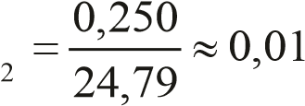 (mol)  Phản ứng:  Zn + 2HCl → ZnCl₂ + H₂ 0,01 0,02 ← 0,01 (mol) Khối lượng kẽm cần dùng:  m_{Zn} = 0,01 65⋅ = 0,65 (g)  Thể tích dung dịch HCl 1 M cần dùng:  V_{dd} = ^{0,}1⁰² =0,02(L)  - Phản ứng:  Mg + 2HCl → MgCl₂ + H₂

Hoạt động của giáo viên và học sinh |  | Sản phẩm
Bước 4: Đánh giá kết quả thực hiện nhiệm vụ  - GV đánh giá câu trả lời của HS, kiểm tra đáp số đã đúng chưa.  - GV giới thiệu: phản ứng của kim loại với dung dịch acid được dùng để điều chế khí hydrogen trong phòng thí nghiệm hoặc trong tổng hợp hữu cơ.  (4) Tác dụng với dung dịch muối  Bước 1: Chuyển giao nhiệm vụ  - GV có thể viết một số phản ứng của kim loại với muối tan của dung dịch, yêu cầu HS nhận xét sản phẩm tạo thành gồm những gì.  Fe + CuSO₄ → FeSO₄ + Cu (1) Zn + 2AgNO₃ → Zn(NO₃)₂ + 2Ag (2) – GV yêu cầu HS áp dụng viết một số phản ứng khác:  Cu + AgNO₃ → (3)  Zn + FeSO₄ → (4)  - GV phân tích với phản ứng (1): Sắt đã đẩy đồng ra khỏi muối, sắt là kim loại hoạt động hoá học mạnh hơn đồng. Từ đó, yêu cầu HS thực hiện tương tự, nhận xét về độ hoạt động hoá học của các kim loại thông qua phản ứng (2), (3), (4). Bước 2: Thực hiện nhiệm vụ học tập – HS quan sát các phản ứng đã có và nhận xét sản phẩm tạo thành.  - HS áp dụng, viết sản phẩm của phản ứng (3) và (4).  - HS nhận xét về độ hoạt động hoá học của các kim loại.  Bước 3: Báo cáo kết quả và thảo luận  GV gọi một số HS trình bày trước lớp về phản ứng của kim loại với dung dịch muối, về độ hoạt động hoá học của các kim loại. Các HS khác nhận xét, đánh giá, bổ sung. |  | Câu trả lời của HS:  Khi kim loại phản ứng với dung dịch muối tạo thành muối mới và kim loại mới.  – HS viết được:  Cu + 2AgNO₃ → Cu(NO₃)₂ + 2Ag (3) Zn + FeSO₄ → ZnSO₄ + Fe (4) – HS nhận xét được:  Phản ứng (2): Kẽm đã đẩy bạc ra khỏi muối, kẽm là kim loại hoạt động hoá học mạnh hơn bạc.  Phản ứng (3): Đồng đã đẩy bạc ra khỏi muối, đồng là kim loại hoạt động hoá học mạnh hơn bạc.  Phản ứng (4): Kẽm đã đẩy sắt ra khỏi muối, kẽm là kim loại hoạt động hoá học mạnh hơn sắt.
 | Hoạt động của giáo viên và học sinh |  | Sản phẩm
Bước 4: Đánh giá kết quả thực hiện nhiệm vụ
– GV nhận xét câu trả lời của HS. Chú ý: các câu trả lời của HS có thể chưa đầy đủ hoặc chưa hoàn toàn chính xác vì kiến thức chưa đủ. GV chưa đánh giá vội mà chỉ kết luận dựa trên những phản ứng HS đã được giới thiệu.
- Hoạt động 3: Luyện tập
a) Mục tiêu
    - Mô tả được một số khác biệt trong tính chất vật lí và hoá học của nhôm, sắt, vàng.
    - Giải thích mối liên hệ giữa tính chất (vật lí và hoá học) với ứng dụng của một số kim loại thông dụng (nhôm, sắt, vàng) – Tích cực tham gia các hoạt động nhóm. b) Tiến trình thực hiện
Hoạt động của giáo viên và học sinh | Sản phẩm
Bước 1: Chuyển giao nhiệm vụ  - GV chia lớp thành các nhóm 3 – 4 HS, yêu cầu thực hiện hoạt động tại trang 91 SGK. GV có thể yêu cầu HS viết PTHH minh hoạ (nếu có).  Bước 2: Thực hiện nhiệm vụ học tập – HS thảo luận, viết câu trả lời ra giấy. Bước 3: Báo cáo kết quả và thảo luận  - Lần lượt đại diện mỗi nhóm trình bày.  Bước 4: Đánh giá kết quả thực hiện nhiệm vụ  - GV nhận xét, ghi nhận các ý kiến của HS, đánh giá dựa trên tính chính xác, đầy đủ của câu trả lời. | – Câu trả lời của HS:  1. a) Sắt và nhôm phản ứng với oxygen, vàng không phản ứng với oxygen.  b) Sắt và nhôm phản ứng với dung dịch acid loãng, vàng không phản ứng với dung dịch acid loãng.  2. HS có thể nêu nhiều ứng dụng khác nhau. Ví dụ:  - Nhôm:  + Tính chất vật lí: nhẹ, dẫn điện tốt nên được dùng để chế tạo các chi tiết của máy bay, làm dây dẫn điện, nồi xoong,… + Tính chất hoá học: nhôm có lớp oxide mỏng, bền vững, nên có khả năng chống chịu nhiều tác nhân hoá học.  - Sắt:  + Tính chất vật lí: thép (thành phần chính là sắt) cứng, chắc và dẻo nên được dùng làm vật liệu xây dựng, cầu, tháp,…
Hoạt động của giáo viên và học sinh | Sản phẩm
+ Tính chất hoá học: sắt phản ứng với oxygen tạo thành lớp gỉ xốp, dễ bị vỡ vụn nên thường có lớp sơn hoặc bôi dầu mỡ chống gỉ.
– Vàng:
+ Tính chất vật lí: dẻo, dễ dát mỏng kéo sợi, có ánh kim lấp lánh, nên được dùng làm trang sức; dẫn điện, dẫn nhiệt tốt, được dùng để chế tạo nhiều chi tiết máy, chế tạo cảm biến nhiệt,…
+ Tính chất hoá học: vàng trơ về mặt hoá học nên là kim loại quý, dùng làm trang sức, đúc tiền chế tạo nhiều chi tiết máy chịu hoá chất, làm lớp phủ bề mặt các kim loại khác để chống ăn mòn,…
3. Tính chất hoá học cơ bản của kim loại: – Tác dụng với phi kim như O₂, Cl₂, S (vàng không tác dụng với O₂).
- Tác dụng với nước:
+ Kim loại K, Na, Ca,... phản ứng với nước tạo hydroxide và khí hydrogen.
+ Kim loại như Zn, Fe,... tác dụng với hơi nước ở nhiệt độ cao tạo oxide và khí hydrogen.
- Tác dụng với dung dịch acid:
+ Một số kim loại tác dụng dung dịch HCl tạo thành muối và giải phóng hydrogen. + Các kim loại Cu, Ag, Au,... không tác dụng với dung dịch HCl. – Tác dụng với dung dịch muối:
Kim loại hoạt động hoá học mạnh đẩy kim loại hoạt động hoá học yếu hơn ra khỏi muối.
- Hoạt động 4: Vận dụng
a) Mục tiêu
    - Vận dụng kiến thức về tính chất vật lí, hoá học của kim loại để giải quyết một số vấn đề thực tế.
    - Giải thích được một số ứng dụng của kim loại dựa trên những tính chất của chúng.
b) Tiến trình thực hiện
Hoạt động của giáo viên và học sinh | Sản phẩm
Bước 1: Chuyển giao nhiệm vụ  – GV yêu cầu HS vận dụng kiến thức đã học để giải quyết câu hỏi đặt ra trong mục "Em có thể". – GV cũng có thể yêu cầu HS trả lời các câu hỏi sau:  - Trình bày cách phân biệt 2 mảnh kim loại, 1 mảnh nhôm và 1 mảnh bạc.  - Tại sao để bảo quản kim loại Na, K, Ca,..., ta phải ngâm chìm trong dầu hoả mà không thể để ngoài không khí?  Bước 2: Thực hiện nhiệm vụ học tập  - HS thực hiện yêu cầu. Có thể thảo luận với nhau để tìm câu trả lời.  Bước 3: Báo cáo kết quả và thảo luận  - GV mời một số HS trả lời.  Bước 4: Đánh giá kết quả thực hiện nhiệm vụ GV nhận xét và đánh giá câu trả lời của HS. | Câu trả lời của HS:  1. Cho lần lượt mỗi mẫu kim loại vào 2 dung dịch HCl.  - Mẫu kim loại nào phản ứng, cho khí thoát ra là Al:  2Al + 6HCl → 2AlCl₃ + 3H₂  - Còn lại là Ag không phản ứng  2. Nếu để các kim loại này ngoài không khí, chúng sẽ nhanh chóng phản ứng với oxygen và hơi nước trong không khí. Ví dụ:  4Na + O₂ → 2Na₂O  2Na + 2H₂O → 2NaOH + H₂

BÀI 19 DÃY HOẠT ĐỘNG HOÁ HỌC
(Thời lượng 4 tiết)

I. MỤC TIÊU
- Kiến thức
    - Dãy hoạt động hoá học được xây dựng từ thực nghiệm:
K, Na, Ca, Mg, Al, Zn, Fe, Pb, H, Cu, Ag, Au.
    - Ý nghĩa của dãy hoạt động hoá học:
+ Từ trái sang phải, mức độ hoạt động hoá học giảm dần.
+ Các kim loại hoạt động hoá học mạnh như K, Na, Ca,... tác dụng được với nước ở điều kiện thường, giải phóng khí hydrogen.
+ Kim loại đứng trước H có thể tác dụng với dung dịch acid, giải phóng khí hydrogen. + Kim loại đứng trước (trừ K, Na, Ca,...) có thể đẩy kim loại đứng sau ra khỏi dung dịch muối.
- Năng lực
  - Năng lực khoa học tự nhiên
    - Tiến hành được một số thí nghiệm hoặc mô tả được thí nghiệm (qua hình vẽ hoặc học liệu điện tử thí nghiệm) khi cho kim loại tiếp xúc với nước, hydrochloric acid,...
    - Nêu được dãy hoạt động hoá học.
    - Trình bày được ý nghĩa của dãy hoạt động hoá học.
    - Dự đoán được có phản ứng xảy ra hay không, xảy ra với mức độ như thế nào trên cơ sở dãy hoạt động hoá học.
  - Năng lực chung
    - Năng lực tự chủ, tự học: tìm kiếm thông tin, đọc SGK, quan sát thí nghiệm, giải thích các hiện tượng liên quan đến mức độ hoạt động hoá học của kim loại.
    - Năng lực giao tiếp và hợp tác: thảo luận nhóm, hợp tác với các thành viên trong nhóm/lớp, báo cáo kết quả,... trong quá trình thực hiện hoạt động thí nghiệm.
- Phẩm chất
    - Chăm chỉ: chủ động tích cực đọc tài liệu, nghiên cứu SGK.
    - Trách nhiệm: chủ động hoàn thành các nhiệm vụ được giao khi làm việc nhóm.
    - Trung thực khi báo cáo kết quả thí nghiệm.II. THIẾT BỊ VÀ HỌC LIỆU
- Các dụng cụ và hoá chất
  - Khảo sát phản ứng của các kim loại Na, Fe, Cu với nướcMỗi bộ dụng cụ gồm có:
+ 1 mẩu kim loại natri bằng hạt đậu xanh.
+ Đinh sắt.
+ Dây đồng.
+ 2 ống nghiệm đựng nước được đánh số (1), (2).
+ Chậu thuỷ tinh đựng nước.
  - Khảo sát phản ứng của kim loại Fe, Cu với dung dịch acid Mỗi bộ dụng cụ gồm có:
+ Đinh sắt.
+ Dây đồng.
+ 2 ống nghiệm.
+ Dung dịch HCl (nồng độ khoảng 0,5 M).
  - So sánh mức độ hoạt động hoá học của kim loại Ag và CuMỗi bộ dụng cụ gồm có: + Dây đồng.
+ Dung dịch AgNO₃ 2%.
+ Ống nghiệm.
+ Panh.
Lưu ý: Nên dùng giấy nhám đánh sạch bề mặt đinh sắt và dây đồng trước khi làm thí nghiệm.
- Các bản báo cáo kết quả thí nghiệm
BẢN BÁO CÁO KẾT QUẢ THÍ NGHIỆM SỐ 1
Khảo sát phản ứng của các kim loại Na, Fe, Cu với nước
- Tên các thành viên trong nhóm:
- Ngày làm thí nghiệm:
- Nhiệt độ phòng:
- Hoá chất và dụng cụ:
- Tiến hành thí nghiệm: – Cách thực hiện:
– Hiện tượng quan sát được:
Kim loại phản ứng với nước ở nhiệt độ thường là:
PTHH của phản ứng:
Kim loại không phản ứng với nước ở nhiệt độ thường là:
6. Thực hiện các yêu cầu sau:
Dựa vào khả năng phản ứng với nước, có thể chia các kim loại natri, đồng và sắt thành mấy nhóm? So sánh mức độ hoạt động hoá học của các nhóm kim loại này.

BẢN BÁO CÁO KẾT QUẢ THÍ NGHIỆM SỐ 2
Khảo sát phản ứng của Fe, Cu với dung dịch acid
- Tên các thành viên trong nhóm:
- Ngày làm thí nghiệm:
- Nhiệt độ phòng:
- Hoá chất và dụng cụ:
- Tiến hành thí nghiệm: – Cách thực hiện:
– Hiện tượng quan sát được:
PTHH của phản ứng:
6. Thực hiện các yêu cầu sau:
- Hãy cho biết kim loại nào phản ứng được với dung dịch HCl (đẩy được hydrogen ra khỏi acid).
- So sánh mức độ hoạt động hoá học của sắt, đồng với hydrogen.
- So sánh mức độ hoạt động hoá học của sắt với đồng.
BẢN BÁO CÁO KẾT QUẢ THÍ NGHIỆM SỐ 3
So sánh mức độ hoạt động hoá học của kim loại Ag và Cu
- Tên các thành viên trong nhóm:
- Ngày làm thí nghiệm:
- Nhiệt độ phòng:
- Hoá chất và dụng cụ:
- Tiến hành thí nghiệm: – Cách thực hiện:
- Thực hiện các yêu cầu sau:
- Mô tả hiện tượng và viết PTHH của phản ứng xảy ra.
- So sánh mức độ hoạt động hoá học của kim loại đồng và bạc. Giải thích.
- Qua ba thí nghiệm ở trên, hãy sắp xếp mức độ hoạt động hoá học của các kim loại Na, Fe, Cu, Ag và H thành dãy theo chiều giảm dần.

III. TIẾN TRÌNH DẠY – HỌC
- Hoạt động 1: Mở đầu
    - Mục tiêu
HS yêu thích khám phá, tìm kiếm các thông tin liên quan đến độ hoạt động hoá học của kim loại từ các quan sát thực tế.
    - Tiến trình thực hiện
Hoạt động của giáo viên và học sinh | Sản phẩm
Bước 1: Chuyển giao nhiệm vụ  GV đặt vấn đề: nhiều kim loại được dùng nhiều trong đời sống như calcium, kẽm, magnesium, sắt, nhôm, natri, chì, vàng,… Vậy những kim loại nào tan trong nước ở điều kiện nhiệt độ thường, kim loại nào tan trong dung dịch HCl?  Bước 2: Thực hiện nhiệm vụ học tập  HS suy nghĩ, có thể thảo luận từng cặp với nhau để tìm câu trả lời  Bước 3: Báo cáo kết quả và thảo luận  GV gọi một vài HS trả lời.  Bước 4: Đánh giá kết quả thực hiện nhiệm vụ  - GV nhận xét, ghi nhận các ý kiến của HS.  - GV nêu câu trả lời đúng, từ đó đặt vấn đề: Làm thế nào để dự đoán được tính chất hoá học của những kim loại quen thuộc? | - Các câu trả lời của HS có thể đúng hoặc sai do chưa có đầy đủ kiến thức.  - HS nảy sinh được những câu hỏi như:  + Tính chất hoá học của những kim loại này là gì?  + Làm thế nào để dự đoán được tính chất hoá học của những kim loại quen thuộc? – Câu trả lời đúng:  + Kim loại tan trong nước (tác dụng được với nước) ở điều kiện nhiệt độ thường: calcium, natri, kali.  + Kim loại tan trong dung dịch HCl: kali, calcium, kẽm, magnesium, sắt, nhôm, natri, chì.
- Hoạt động 2: Hình thành kiến thức
  - Xây dựng dãy hoạt động hoá học
    - Mục tiêu
    - Tiến hành được một số thí nghiệm hoặc mô tả được thí nghiệm xây dựng dãy hoạt động hoá học.
    - Tích cực, có trách nhiệm khi tham gia làm việc nhóm.
    - Tự chủ, tự học: tìm kiếm thông tin, đọc SGK, quan sát thí nghiệm, giải thích các hiện tượng liên quan đến mức độ hoạt động hoá học của kim loại. b) Tiến trình thực hiện

Hoạt động của giáo viên và học sinh |  | Sản phẩm
Bước 1: Chuyển giao nhiệm vụ  - GV đặt vấn đề: cần so sánh độ hoạt động hoá học của Na, Fe, H, Cu, Ag.  - GV chia lớp thành các nhóm, lần lượt phát các bộ dụng cụ, hoá chất và Bản báo cáo kết quả thí nghiệm tương ứng. Tuỳ thuộc vào điều kiện GV có thể linh hoạt sử dụng các hoá chất khác nhau nhưng vẫn đảm bảo mục đích của thí nghiệm.  - GV hướng dẫn kĩ trước khi làm thí nghiệm để HS quan sát đúng hiện tượng và đảm bảo an toàn thí nghiệm.  + Thí nghiệm với Na: chỉ dùng một mẩu Na nhỏ bằng hạt đậu xanh, không được cầm Na bằng tay mà phải dùng panh kẹp.  + Thí nghiệm với dung dịch HCl, dung dịch AgNO₃: dùng ống hút để lấy dung dịch, lấy lượng dung dịch khoảng 1/3 ống nghiệm. Bước 2: Thực hiện nhiệm vụ học tập  - HS tiến hành thí nghiệm (1) Khảo sát phản ứng của các kim loại Na, Fe, Cu với nước; (2) Khảo sát phản ứng của kim loại Fe, Cu với dung dịch acid; (3) So sánh mức độ hoạt động hoá học của kim loại Ag và Cu. – HS thảo luận, viết các báo cáo.  Bước 3: Báo cáo kết quả và thảo luận Lần lượt đại diện mỗi nhóm trình bày. Bước 4: Đánh giá kết quả thực hiện nhiệm vụ  - GV ghi nhận các ý kiến của HS. GV nhận xét, đánh giá dựa trên kĩ năng thí nghiệm, mức độ chính xác, chi tiết của báo cáo và khả năng trình bày kết quả của mỗi nhóm HS.  - GV lưu ý HS:  Trong thí nghiệm 1 chỉ xét các phản ứng của kim loại với nước ở nhiệt độ thường. Khi ở nhiệt độ cao, nhiều kim loại như magnesium, aluminium, iron,… cũng có phản ứng với nước. |  | - Các câu trả lời của HS.  - Kết luận rút ra sau mỗi thí nghiệm về độ hoạt động hoá học của Na, Fe, H, Cu, Ag.  Thí nghiệm 1: Khảo sát phản ứng của các kim loại Na, Fe, Cu với nước Phản ứng của Na với nước:  2Na + 2H₂O → 2NaOH + H₂  Dựa vào khả năng phản ứng với nước, có thể chia các kim loại natri, đồng và sắt thành hai nhóm: (1) kim loại phản ứng với nước và (2) kim loại không phản ứng với nước. Nhóm (1) có độ hoạt động hoá học mạnh hơn nhóm (2).  Thí nghiệm 2: Khảo sát phản ứng của kim loại Fe, Cu với dung dịch acid  Phản ứng của Fe với dung dịch HCl:  Fe + 2HCl → FeCl₂ + H₂  - Fe phản ứng với dung dịch HCl, Cu không phản ứng. Vậy: độ hoạt động hoá học của Fe lớn hơn Cu.  - Các kim loại không tác dụng với dung dịch HCl có độ hoạt động hoá học yếu hơn hydrogen.  Các kim loại tác dụng với dung dịch HCl, tạo ra muối mới và giải phóng khí hydrogen có độ hoạt động hoá học mạnh hơn hydrogen.
 | Hoạt động của giáo viên và học sinh |  | Sản phẩm
 | Trong thí nghiệm 2 chỉ xét phản ứng của các kim loại với dung dịch H₂SO₄ loãng, dung dịch HCl. Trường hợp phản ứng của kim loại với dung dịch H₂SO₄ đặc nóng, dung dịch HNO₃ sẽ được tìm hiểu ở các lớp sau.  Trong thí nghiệm 3 trong phần này ta xét phản ứng của kim loại với muối tan trong dung dịch. |  | c) Độ hoạt động hoá học của sắt mạnh hơn đồng.  Thí nghiệm 3: So sánh mức độ hoạt động hoá học của kim loại Ag và Cu a) Phản ứng:  Cu + 2AgNO₃ → Cu(NO₃)₂ + 2Ag Hiện tượng: Đồng tan ra, dung dịch từ không màu chuyển sang màu xanh.  - Cu có độ hoạt động hoá học mạnh hơn Ag vì đẩy được Ag ra khỏi dung dịch muối.  - Mức độ hoạt động hoá học của các kim loại theo chiều giảm dần:  Na, Fe, H, Cu, Ag.
  - Ý nghĩa của dãy hoạt động hoá học
    - Mục tiêu
    - Nêu được dãy hoạt động hoá học (K, Na, Ca, Mg, Al, Zn, Fe, Pb, H, Cu, Ag, Au).
    - Trình bày được ý nghĩa của dãy hoạt động hoá học.
    - Tích cực tham gia các hoạt động nhóm.b) Tiến trình thực hiện
 | Hoạt động của giáo viên và học sinh |  | Sản phẩm
 | Bước 1: Chuyển giao nhiệm vụ  GV chia lớp thành các nhóm gồm 2 – 3 HS, yêu cầu thực hiện hoạt động Tìm hiểu về ý nghĩa dãy hoạt động hoá học, trang 93 SGK.  GV có thể yêu cầu HS viết PTHH minh hoạ (nếu có).  Bước 2: Thực hiện nhiệm vụ học tập  HS thảo luận, viết câu trả lời ra giấy. |  | Nội dung trình bày của HS:  - Kim loại hoạt động hoá học mạnh như K, Na, Ca phản ứng với nước ở điều kiện thường tạo thành hydroxide kim loại và giải phóng khí hydrogen.  - Kim loại đứng trước H phản ứng với dung dịch acid (H₂SO₄ loãng, HCl,…) tạo muối của kim loại tương ứng và giải phóng khí hydrogen.
Hoạt động của giáo viên và học sinh |  | Sản phẩm
Bước 3: Báo cáo kết quả và thảo luận Lần lượt đại diện mỗi nhóm trình bày. Bước 4: Đánh giá kết quả thực hiện nhiệm vụ  GV nhận xét, ghi nhận các ý kiến của HS, đánh giá dựa trên tính chính xác, đầy đủ, mạch lạc của câu trả lời. |  | 3. Kim loại hoạt động hoá học mạnh đứng ở đầu dãy hoạt động.  Kim loại hoạt động hoá học trung bình đứng ở giữa dãy hoạt động.  Kim loại hoạt động hoá học yếu đứng ở cuối dãy hoạt động.
- Hoạt động: Luyện tập
a) Mục tiêu
Trên cơ sở dãy hoạt động hoá học, dự đoán được có phản ứng xảy ra hay không, xảy ra với mức độ như thế nào. b) Tiến trình thực hiện
Hoạt động của giáo viên và học sinh | Sản phẩm
Bước 1: Chuyển giao nhiệm vụ  GV yêu cầu HS trả lời câu hỏi ở trang 94 SGK.  Dự đoán hiện tượng xảy ra và viết PTHH của phản ứng (nếu có) trong các thí nghiệm sau:  - Rót dung dịch H₂SO₄ loãng vào 3 ống nghiệm, mỗi ống khoảng 3 mL. Lần lượt cho vào mỗi ống nghiệm một mẩu kim loại trong số ba kim loại sau: Mg, Ag, Zn.  - Cho viên kẽm vào ống nghiệm chứa dung dịch AgNO₃.  - Rót vào ba cốc thuỷ tinh loại 100 mL, mỗi cốc 25 mL nước cất. Cho vào mỗi cốc một mẩu kim loại trong số ba kim loại sau: Cu, Fe, Ca.  Bước 2: Thực hiện nhiệm vụ học tập  HS độc lập làm bài.  Bước 3: Báo cáo kết quả và thảo luận GV gọi một số HS trình bày bài trước lớp. Các HS khác nhận xét câu trả lời của bạn. Bước 4: Đánh giá kết quả thực hiện nhiệm vụ  GV đánh giá dựa trên tính chính xác, đầy đủ của câu trả lời. | Các câu trả lời của HS:  - Mg và Zn đều tan và có khí thoát ra.  Mg + H₂SO₄ → MgSO₄ + H₂  Zn + H₂SO₄ → ZnSO₄ + H₂  Ag không phản ứng với dung dịch H₂SO₄ loãng.  - Zn tan dần và Ag được tạo ra bám lên bề mặt Zn thành một lớp kim loại sáng:  Zn + 2AgNO₃ → Zn(NO₃)₂ + 2Ag  - Cu và Fe không phản ứng với nước. Ca phản ứng với nước, tan ra trong nước và có khí thoát ra.  Ca + 2H₂O → Ca(OH)₂ + H₂
4. Hoạt động: Vận dụng
a) Mục tiêu
Vận dụng kiến thức dãy hoạt động hoá học để giải quyết một số vấn đề thực tế . b) Tiến trình thực hiện
Hoạt động của giáo viên và học sinh | Sản phẩm
Bước 1: Chuyển giao nhiệm vụ  GV có thể yêu cầu HS dựa vào dãy hoạt động hoá học dự đoán phản ứng của một kim loại với dung dịch HCl, nước,…, ví dụ: đồng, calcium, kẽm,…  Bước 2: Thực hiện nhiệm vụ học tập HS thực hiện yêu cầu, độc lập làm bài.  Bước 3: Báo cáo kết quả và thảo luận GV mời một số HS trả lời và một số HS nhận xét.  Bước 4: Đánh giá kết quả thực hiện nhiệm vụ  GV nhận xét và đánh giá. | Các câu trả lời của HS:  - Calcium tác dụng với nước ở điều kiện thường, đồng và kẽm không phản ứng trong điều kiện trên.  - Calcium và kẽm tác dụng với dung dịch HCl, đồng không phản ứng.

BÀI 20 TÁCH KIM LOẠI VÀ VIỆC SỬ DỤNG HỢP KIM
(Thời lượng 4 tiết)

I. MỤC TIÊU
- Kiến thức
    - Các bước cơ bản trong quy trình tách kim loại từ quặng:
    - Một số phương pháp hoá học thường được sử dụng để tách kim loại:
+ Phương pháp điện phân nóng chảy.
+ Phương pháp nhiệt luyện.
+ Phương pháp thuỷ luyện.
    - Hợp kim là vật liệu kim loại có chứa ít nhất một kim loại cơ bản và một số kim loại hoặc phi kim khác. Hợp kim thường có nhiều ưu điểm vượt trội so với kim loại nguyên chất như độ bền, độ cứng cao,... – Các giai đoạn chính sản xuất gang:
+ Tạo CO: C + O₂ →^{to} CO₂
C + CO₂ →^{to} 2CO
+ Tạo gang từ quặng: 3CO + Fe₂O₃ →^{to} 2Fe + 3CO₂
Tạo xỉ, tách xỉ thu được gang: CaO + SiO₂ →^{to} CaSiO₃
– Quá trình sản xuất thép: Làm giảm các tạp chất C, Si, Mn,... trong gang bằng cách chuyển chúng thành các oxide và loại bỏ chúng để thu được thép.
- Năng lực
  - Năng lực khoa học tự nhiên
    - Nêu được phương pháp tách kim loại theo mức độ hoạt động hoá học của chúng.
    - Trình bày được quá trình tách một số kim loại có nhiều ứng dụng, như:
+ Tách sắt ra khỏi iron(III) oxide bởi carbon oxide.
+ Tách nhôm ra khỏi aluminium oxide bởi phản ứng điện phân.
+ Tách kẽm khỏi zinc sulfide bởi oxygen và carbon (than).
    - Nêu được khái niệm hợp kim.
    - Giải thích được vì sao trong một số trường hợp thực tiễn, kim loại được sử dụng dưới dạng hợp kim.
    - Nêu được thành phần, tính chất đặc trưng của một số hợp kim phổ biến, quan trọng, hiện đại.
    - Trình bày được các giai đoạn cơ bản của quá trình sản xuất gang; quá trình sản xuất thép.
  - Năng lực chung
    - Năng lực tự chủ, tự học: tìm kiếm thông tin, đọc SGK, trình bày được quá trình sản xuất gang và thép.
    - Năng lực giao tiếp và hợp tác: thảo luận nhóm, hợp tác với các thành viên trong nhóm/lớp, báo cáo kết quả,... trong quá trình thực hiện hoạt động nhóm.
    - Năng lực giải quyết vấn đề và sáng tạo: giải thích một số ứng dụng của hợp kim trong thực tiễn.
- Phẩm chất
    - Chăm chỉ: chủ động tích cực đọc tài liệu, nghiên cứu SGK
    - Trách nhiệm: chủ động hoàn thành các nhiệm vụ được giao khi làm việc nhóm.

II. THIẾT BỊ VÀ HỌC LIỆU
- Video sơ đồ sản xuất gang trong lò cao.
Ví dụ: https://www.youtube.com/watch?v=qoFWk9fX9hE
- Phiếu học tập để phát cho các nhóm (mỗi nhóm từ 3 – 4 HS).
PHIẾU HỌC TẬP
Trình bày quá trình tách nhôm, sắt, kẽm từ quặng theo các bước dưới đây:
- Tên quặng kim loại:
- Thành phần chủ yếu của quặng:
- Phương pháp dùng để tách kim loại ra khỏi hợp chất trong công nghiệp:
- PTHH của phản ứng:

III. TIẾN TRÌNH DẠY HỌC 1. Hoạt động 1: Mở đầu
a) Mục tiêu
HS phát huy nhu cầu tìm hiểu, khám phá, tìm kiếm các thông tin liên quan đến các quặng kim loại phổ biến. b) Tiến trình thực hiện
Hoạt động của giáo viên và học sinh | Sản phẩm
Bước 1: Chuyển giao nhiệm vụ  – GV đặt vấn đề: kim loại được tách từ các quặng. Thành phần chính của quặng là những hợp chất của kim loại. Từ một quặng có thể tách ra nhiều kim loại, hoặc một kim loại có thể tách ra từ nhiều loại quặng khác nhau. Hãy trả lời câu hỏi:  - Những kim loại sau có thể được tách từ loại quặng nào?  Sắt, nhôm, vàng, kẽm, calcium.  - Em có biết kim loại nào được tách ra từ những loại quặng sau không?  Barite, niccolite, manhetite, cuprite, siderite.  – GV yêu cầu HS suy nghĩ, kết hợp SGK với những kiến thức đã biết để suy luận trả lời câu hỏi.  Bước 2: Thực hiện nhiệm vụ học tập  HS suy nghĩ, đọc sách và vận dụng kiến thức  thực tiễn để tìm câu trả lời  Bước 3: Báo cáo kết quả và thảo luận GV gọi một số HS trả lời. | – Các câu trả lời của HS có thể đúng hoặc sai do nhiều kiến thức thực tế chưa được biết. HS thường không trả lời được toàn bộ câu hỏi. – HS hứng thú tìm hiểu về các loại quặng kim loại, nảy sinh được những vấn đề như:  + Số lượng quặng kim loại rất phong phú.  + Làm thế nào để tách được kim loại từ các quặng. – Câu trả lời đúng:  1. Những kim loại sau có thể được tách từ các quặng:  Sắt: quặng hematite.  Nhôm: quặng bauxite.  Vàng: quặng vàng.  Kẽm: quặng sphalerite.  Calcium: đá vôi.
Hoạt động của giáo viên và học sinh | Sản phẩm
Bước 4: Đánh giá kết quả thực hiện nhiệm vụ  – GV nhận xét, ghi nhận các ý kiến của HS. – GV nêu câu trả lời đúng, từ đó đặt vấn đề: Làm thế nào để tách được kim loại từ các quặng. | 2. Từ các quặng tách ra các kim loại: Barite: tách được barium.  Niccolite: tách được nickel.  Manhetite: tách được sắt.  Cuprite: tách được đồng.  Siderite: tách được sắt.
- Hoạt động 2: Hình thành kiến thức mới
  - Phương pháp tách kim loại
    - Mục tiêu
    - Nêu được các bước cơ bản trong quy trình tách kim loại từ quặng.
    - Nêu được phương pháp tách kim loại theo mức độ hoạt động hoá học của chúng.– Tự chủ, tự học: tìm kiếm thông tin, đọc SGK b) Tiến trình thực hiện
Hoạt động của giáo viên và học sinh | Sản phẩm
Bước 1: Chuyển giao nhiệm vụ  GV đặt vấn đề: Các quặng kim loại có thành phần chủ yếu là các hợp chất của kim loại như oxide, muối sulfide hoặc cả dạng đơn chất kim loại. Có những phương pháp nào để tách kim loại ra khỏi hợp chất của nó?  GV yêu cầu HS đọc SGK để trả lời các câu hỏi:  - Nêu các bước cơ bản trong quy trình tách kim loại từ quặng.  - Nêu các phương pháp hoá học thường dùng để tách kim loại ra khỏi hợp chất của chúng. Phương pháp đó dùng để tách những kim loại nào?  Bước 2: Thực hiện nhiệm vụ học tập  HS đọc SGK để tìm câu trả lời.  Bước 3: Báo cáo kết quả và thảo luận  GV gọi một số HS trình bày bài trước lớp. Các HS khác nhận xét câu trả lời của bạn. | Các câu trả lời của HS.  - Các bước cơ bản trong quy trình tách kim loại từ quặng:  - Một số phương pháp hoá học thường được sử dụng để tách kim loại:  - Phương pháp điện phân nóng chảy: dùng để điều chế các kim loại hoạt động hoá học mạnh như K, Na, Ca, Al,...  - Phương pháp nhiệt luyện: dùng để điều chế các kim loại hoạt động hoá học trung bình như Zn, Fe,...  - Phương pháp thuỷ luyện: dùng để điều chế các kim loại hoạt động hoá học yếu như Ag, Au,...
Hoạt động của giáo viên và học sinh | Sản phẩm
Bước 4: Đánh giá kết quả thực hiện nhiệm vụ
GV ghi nhận các ý kiến của HS. GV nhận xét, đánh giá dựa trên tính chính xác, đầy đủ của mỗi câu trả lời.
  - Quá trình tách một số kim loại có nhiều ứng dụng
    - Mục tiêu
– Trình bày được quá trình tách một số kim loại có nhiều ứng dụng, như:
+ Tách sắt ra khỏi iron(III) oxide bởi carbon oxide.
+ Tách nhôm ra khỏi aluminium oxide bởi phản ứng điện phân.
+ Tách kẽm khỏi zinc sulfide bởi oxygen và carbon (than). – Chủ động hoàn thành các nhiệm vụ được giao khi làm việc nhóm. b) Tiến trình thực hiện
Hoạt động của giáo viên và học sinh | Sản phẩm
Bước 1: Chuyển giao nhiệm vụ  - GV giới thiệu: kim loại nhôm, sắt, kẽm có nhiều ứng dụng trong thực tiễn. Phương pháp tách kim loại này từ quặng sẽ được tìm hiểu trong bài học.  - GV chia lớp thành các nhóm gồm 3 – 4 HS, yêu cầu thảo luận trả lời câu hỏi trong phiếu học tập.  - Sau khi thảo luận trả lời phiếu học tập, yêu cầu HS trả lời câu hỏi trang 96, SGK.  Bước 2: Thực hiện nhiệm vụ học tập  Các nhóm HS thảo luận, viết câu trả lời ra phiếu.  Bước 3: Báo cáo kết quả và thảo luận  Lần lượt đại diện mỗi nhóm trình bày.  GV ghi ý kiến của các nhóm trên bảng. | Nội dung trình bày của HS: Trả lời phiếu học tập:  Quá trình tách nhôm  - Tên quặng kim loại: bauxite.  - Thành phần chủ yếu của quặng: Al₂O₃.  - Phương pháp dùng để tách kim loại ra khỏi hợp chất trong công nghiệp: điện phân nóng chảy Al₂O₃. – PTHH của phản ứng:  2Al2O3 →cryolite®pnc 4Al + 3O2  Quá trình tách sắt  - Tên quặng kim loại: hematite.  - Thành phần chủ yếu của quặng: Fe₂O₃.  - Phương pháp dùng để tách kim loại ra khỏi hợp chất trong công nghiệp: nhiệt luyện, cho CO phản ứng với Fe₂O₃ ở nhiệt độ cao. – PTHH của phản ứng:  Fe₂O₃ + 3CO →^{to} 2Fe + 3CO₂  Quá trình tách kẽm  - Tên quặng kim loại: sphalerite.  - Thành phần chủ yếu của quặng: ZnS.
Hoạt động của giáo viên và học sinh | Sản phẩm
Bước 4: Đánh giá kết quả thực hiện nhiệm vụ.  GV nhận xét, đánh giá dựa trên tính chính xác, đầy đủ của câu trả lời.  GV có thể giải thích thêm về vai trò của cryolite (Na₃AlF₆) trong quá trình điện phân Al₂O₃: chất làm hạ nhiệt độ nóng chảy của Al₂O₃ nhằm tiết kiệm năng lượng, đồng thời chất này cũng làm tăng độ dẫn điện của Al₂O₃ nóng chảy.  GV nhấn mạnh: Al là kim loại hoạt động hoá học mạnh, được điều chế bằng phương pháp điện phân nóng chảy. Zn và Fe là kim loại hoạt động hoá học trung bình, được điều chế bằng phương pháp nhiệt luyện. | - Phương pháp dùng để tách kim loại ra khỏi hợp chất trong công nghiệp: nhiệt luyện, đốt cháy ZnS để chuyển thành ZnO, sau đó cho CO phản ứng với ZnO ở nhiệt độ cao.  - PTHH của phản ứng:  2ZnS + 3O₂ →^{to} 2ZnO + 2SO₂  Lưu ý: HS có thể sử dụng những hiểu biết trong thực tế, dùng những quặng khác để điều chế kim loại. GV cần nhấn mạnh phương pháp dùng để điều chế kim loại đó.  Trả lời câu hỏi trang 96, SGK:  1. Quá trình tách sắt và kẽm:  – Giống nhau: đều là phương pháp nhiệt luyện, dùng CO phản ứng với oxide kim loại để thu kim loại. – Khác nhau: trong tách kẽm, cần có thêm giai đoạn chuyển hoá ZnS thành ZnO.  2. Không thể tách Na khỏi oxide bằng phương pháp nhiệt luyện vì CO không phản ứng với Na₂O.
  - Hợp kim
    - Mục tiêu
    - Nêu được khái niệm hợp kim.
    - Giải thích được vì sao trong một số trường hợp thực tiễn, kim loại được sử dụng dưới dạng hợp kim.
    - Nêu được thành phần, tính chất đặc trưng của một số hợp kim phổ biến, quan trọng, hiện đại.
    - Chủ động tích cực đọc tài liệu, nghiên cứu SGK.b) Tiến trình thực hiện
Hoạt động của giáo viên và học sinh | Sản phẩm
Bước 1: Chuyển giao nhiệm vụ  – GV giới thiệu: trong đời sống, kim loại chủ yếu được dùng ở dạng hợp kim. Chúng ta sẽ tìm hiểu khái niệm hợp kim, ưu điểm của hợp kim và một số hợp kim phổ biến trong đời sống. | Các câu trả lời của HS:  - Khái niệm: Hợp kim là vật liệu kim loại có chứa ít nhất một kim loại cơ bản và một số kim loại hoặc phi kim khác.  - Ưu điểm của hợp kim so với kim loại: hợp kim thường có độ cứng, độ bền, khả năng chống ăn mòn và gỉ sét lớn hơn so với kim loại.
Hoạt động của giáo viên và học sinh | Sản phẩm
- Khái niệm: thế nào là hợp kim, thế nào là kim loại cơ bản.  - Nêu ưu điểm của hợp kim so với kim loại. Trả lời câu hỏi 1 trang 97, SGK. – Nêu đặc điểm và ứng dụng của một số hợp kim phổ biến bằng cách hoàn thành bảng sau:  Bước 2: Thực hiện nhiệm vụ học tập  HS độc lập làm bài.  Bước 3: Báo cáo kết quả và thảo luận  GV gọi một số HS lên điền câu trả lời vào bảng tóm tắt. Các HS khác nhận xét câu trả lời của bạn.  Bước 4: Đánh giá kết quả thực hiện nhiệm vụ  GV đánh giá dựa trên tính chính xác, đầy đủ của câu trả lời. | Trả lời câu hỏi 1 trang 97, SGK:  + Hợp kim gồm nhiều thành phần còn kim loại chỉ gồm 1 thành phần.  + Hợp kim thường có tính chất vật lí khác biệt so với các kim loại thành phần.  Do có nhiều ưu điểm vượt trội về tính chất vật lí nên hợp kim được dùng nhiều trong cuộc sống. – Đặc điểm và ứng dụng của một số hợp kim phổ biến:
  Hợp kim | duralumin | inox | gang | thép
  Kim
  loại cơ
  bản
  Các thành phần khác
  Ưu điểm của hợp kim
  so với kim
  loại cơ
  bản
  Ứng dụng
  Hợp kim | duralumin | inox | gang | thép
  Kim  loại cơ  bản | nhôm | sắt | sắt | sắt
  Các thành phần khác | đồng, manganese, magnesium  ... | chromium,  nickel, carbon  ... | carbon (2–5%) | carbon (<2%)
  Ưu điểm của hợp kim  so với kim  loại cơ  bản | nhẹ tương đương nhôm nhưng bền và cứng hơn nhiều | cứng và khó bị gỉ hơn sắt | cứng, đàn hồi, khả năng chịu lực tốt hơn sắt | cứng và giòn hơn sắt
  Ứng dụng | làm vật liệu chế tạo máy bay, ô tô,... | làm đồ gia dụng, thiết bị y tế,... | làm khung công trình xây dựng, giao thông... | đúc các chi tiết máy, ống dẫn nước, nắp cống,...
  - Sản xuất gang, thép
    - Mục tiêu
    - Trình bày được các giai đoạn cơ bản của quá trình sản xuất gang; quá trình sản xuất thép.
    - Năng lực tự chủ, tự học: tìm kiếm thông tin, đọc SGK.
    - Năng lực giao tiếp và hợp tác: thảo luận nhóm, hợp tác với các thành viên trong nhóm.b) Tiến trình thực hiện
Hoạt động của giáo viên và học sinh |  | Sản phẩm
1. Sản xuất gang  Bước 1: Chuyển giao nhiệm vụ  GV chia lớp thành các nhóm, mỗi nhóm từ 2 – 3 HS. GV cho các nhóm xem video, sau đó đọc SGK và trình bày quy trình sản xuất gang theo các ý:  - Nguyên liệu cho sản xuất gang.  - Cách thực hiện quá trình sản xuất gang (cách nạp nguyên liệu, cách lấy sản phẩm).  - Các phản ứng trong các giai đoạn chính của quá trình sản xuất gang.  – Sau khi tìm hiểu, HS cần trả lời các câu hỏi:  - Cho biết hàm lượng carbon trong gang.  - Khí thải trong quá trình sản xuất gang là gì. Nếu khí này không được xử lí mà đưa thẳng ra ngoài môi trường thì sẽ nguy hại thế nào?  - Nêu vai trò của carbon trong quá trình sản xuất gang.  - Nêu một chất trong xỉ gang.Bước 2: Thực hiện nhiệm vụ học tập  HS làm việc nhóm và trả lời câu hỏi.  Bước 3: Báo cáo kết quả và thảo luận  GV gọi một số HS đại diện nhóm trình bày bài trước lớp. Các nhóm khác nhận xét câu trả lời của bạn.  Bước 4: Đánh giá kết quả thực hiện nhiệm vụ.  GV đánh giá dựa trên tính chính xác, rõ ràng của câu trả lời và sự tích cực phối hợp hoạt động của các thành viên trong mỗi nhóm. |  | Các câu trả lời của HS:  Quy trình sản xuất gang:  - Nguyên liệu: quặng sắt (ví dụ quặng chứa Fe₂O₃), than cốc, chất tạo xỉ (ví dụ CaCO₃, SiO₂,...) và không khí.  - Cách thực hiện:  - Nguyên liệu rắn được đưa vào lò cao qua miệng lò, chuyển dần từ trên xuống. – Không khí nóng được thổi từ dưới lên.  - Xỉ nhẹ nổi lên trên gang lỏng, được đưa ra ngoài qua cửa tháo xỉ. Gang lỏng được đưa ra ngoài qua cửa tháo gang. Khí thải tạo thành trong lò cao được đưa ra ngoài qua cửa ở gần miệng lò.  3. Các giai đoạn chính của sản xuất gang:  - Phản ứng tạo khí CO:  C + O₂ →^{to} CO₂  C + CO₂ →^{to} 2CO  - Khí CO phản ứng với oxide của sắt trong quặng:  3CO + Fe₂O₃ →^{to} 2Fe + 3CO₂  - Phản ứng tạo xỉ:  Đá vôi phân huỷ tạo CaO:  CaCO₃ →^{to} CaO + CO₂  CaO kết hợp với các oxide trong quặng như SiO₂ tạo xỉ:  CaO + SiO₂ →^{to} CaSiO₃ Trả lời câu hỏi của GV:  - Hàm lượng carbon trong gang: khoảng 2 – 5%.  - Khí thải trong quá trình sản xuất gang: CO₂ (có thể có CO nếu không phản ứng hết với oxide của sắt). Khí CO độc, nếu thải ra ngoài môi trường, người hít phải sẽ khó thở, có thể dẫn đến tử vong.
 | Hoạt động của giáo viên và học sinh |  | Sản phẩm
 | 2. Sản xuất thép  Bước 1: Chuyển giao nhiệm vụ  – GV yêu cầu HS đọc SGK và trình bày quy trình sản xuất thép:  - Nguyên liệu cho sản xuất thép.  - Cách thực hiện quá trình sản xuất thép (cách nạp nguyên liệu, cách lấy sản phẩm) – Sau khi trình bày, HS cần trả lời câu hỏi:  - Cho biết hàm lượng carbon trong thép.  - Khí thải trong quá trình sản xuất thép là gì? Nếu khí này không được xử lí mà đưa thẳng ra ngoài môi trường thì sẽ nguy hại thế nào?  - Nêu vai trò của carbon trong quá trình sản xuất thép.  - Nêu một chất trong xỉ thép.  Bước 2: Thực hiện nhiệm vụ học tập  HS làm việc độc lập, nghiên cứu SGK và trả lời câu hỏi.  Bước 3: Báo cáo kết quả và thảo luận GV gọi một số HS trình bày bài trước lớp. Các HS khác nhận xét câu trả lời của bạn. Bước 4: Đánh giá kết quả thực hiện nhiệm vụ.  GV đánh giá dựa trên tính chính xác, rõ ràng của câu trả lời. |  | 3. Vai trò của carbon trong quá trình sản xuất gang:  - Cháy với O₂ để sinh nhiệt, nâng nhiệt độ lò phản ứng.  - Tạo khí CO để phản ứng với oxide của sắt.  - Là thành phần của gang.  4. Một chất trong xỉ gang CaSiO₃ (ngoài ra có thể có nhiều chất khác).  Quy trình sản xuất thép:  1. Nguyên liệu: gang (hoặc thép phế liệu) và khí oxygen. 2. Cách thực hiện:  - Khí oxygen được thổi từ dưới lò lên để đốt cháy tạp chất trong gang.  - Các oxide tạo thành ở dạng khí (CO₂, SO₂,...) sẽ thoát ra theo khí thải, các oxide dạng rắn (SiO₂, MnO₂,...) sẽ tạo xỉ nhẹ, nổi lên trên thép lỏng.  - Xỉ lỏng được tách ra để thu lấy thép.  Trả lời câu hỏi của GV:  - Hàm lượng carbon trong thép: ≤ 2%.  - Khí thải trong quá trình sản xuất thép là CO₂, SO₂. Khí SO₂ độc, nếu thải ra ngoài môi trường sẽ gây ô nhiễm không khí, mưa acid, cây trồng giảm năng suất, người hít phải sẽ khó thở,...  - Nêu vai trò của carbon trong quá trình sản xuất thép:  - Cháy với O₂ để sinh nhiệt, nâng nhiệt độ lò phản ứng.  - Là thành phần của thép.  4. Nêu một chất trong xỉ thép: SO₂, MnO₂,...
- Hoạt động 3: Luyện tập
    - Mục tiêu
So sánh quá trình sản xuất gang và thép, đánh giá được phạm vi sử dụng của gang và thép dựa trên tính chất.
    - Tiến trình thực hiện
Hoạt động của giáo viên và học sinh | Sản phẩm
Bước 1: Chuyển giao nhiệm vụ  GV yêu cầu HS trả lời câu hỏi ở trang 99, SGK.  Bước 2: Thực hiện nhiệm vụ học tập  HS độc lập làm bài.  Bước 3: Báo cáo kết quả và thảo luận GV gọi một số HS trả lời trước lớp. Các HS khác nhận xét câu trả lời của bạn.  Bước 4: Đánh giá kết quả thực hiện nhiệm vụ  GV đánh giá dựa trên tính chính xác, đầy đủ của câu trả lời. | Các câu trả lời của HS:  - Thành phần gang và thép khác nhau: trong gang có 2 – 5% carbon còn trong thép có ≤ 2% carbon.  Thành phần đó ảnh hưởng đến tính chất vật lí của gang, thép dẻo, đàn hồi, có khả năng chịu lực tốt; gang cứng và giòn hơn thép.  Ứng dụng nổi bật của gang: đúc các chi tiết máy, ống dẫn nước, nắp cống,...; ứng dụng nổi bật của thép: làm khung công trình xây dựng, cầu,...  - Phương pháp tách kim loại nào đã được vận dụng trong quá trình sản xuất gang là phương pháp nhiệt luyện. Trong phương pháp này, dùng khí CO phản ứng với oxide của sắt ở nhiệt độ cao để thu được kim loại.
- Hoạt động 4: Vận dụng
    - Mục tiêu
Vận dụng kiến thức các phương pháp điều chế kim loại để giải quyết một số vấn đề thực tế.
    - Tiến trình thực hiện
Hoạt động của giáo viên và học sinh | Sản phẩm
Bước 1: Chuyển giao nhiệm vụ  GV yêu cầu HS trả lời câu hỏi:  - Hãy cho biết trong thực tế, các kim loại sau đây được điều chế bằng phương pháp nào: Ag, Zn, Na, Al, Mg.  - Quặng pyrite có thành phần chủ yếu là FeS₂. Hiện nay, trong thực tế, quặng pyrite sắt được dùng để sản xuất sulfuric acid. Tuy nhiên, từ quặng này cũng có thể tách được sắt. Hãy trình bày cách tách sắt từ quặng trên và viết phương trình phản ứng xảy ra.  Bước 2: Thực hiện nhiệm vụ học tập HS độc lập làm bài. | Các câu trả lời của HS:  1. Điều chế bằng phương pháp điện phân nóng chảy: Na, Mg, Al.  Điều chế bằng phương pháp nhiệt luyện: Zn.  Điều chế bằng phương pháp thuỷ luyện:  Ag.
Hoạt động của giáo viên và học sinh | Sản phẩm
Bước 3: Báo cáo kết quả và thảo luận GV mời một số HS trả lời và một số HS nhận xét.  Bước 4: Đánh giá kết quả thực hiện nhiệm vụ  GV nhận xét và đánh giá. | 2. Tách sắt từ quặng pyrite:  - Đốt cháy FeS₂ trong O₂ dư:  4FeS₂ + 11O₂ →^{to} 2Fe₂O₃ + 8SO₂  - Dùng khí CO để phản ứng với Fe₂O₃ Fe₂O₃ + 3CO →^{to} 2Fe + 3CO₂

BÀI 21 SỰ KHÁC NHAU CƠ BẢN GIỮA PHI KIM VÀ KIM LOẠI
(Thời lượng 5 tiết)

I. MỤC TIÊU
- Kiến thức
    - Ứng dụng của phi kim: Phi kim có nhiều ứng dụng quan trọng:
+ Than hoạt tính có tính hấp phụ được dùng làm mặt nạ phòng độc, khử màu, khử mùi; than cốc là nhiên liệu, chất phản ứng trong nhiều ngành công nghiệp.
+ Lưu huỳnh là nguyên liệu sản xuất sulfuric acid.
+ Chlorine dùng để khử trùng, tẩy màu, sản xuất nhựa, hydrochloric acid,...
    - Tính chất vật lí của phi kim:
+ Hầu hết các nguyên tố phi kim không dẫn điện;
+ Phần lớn phi kim có nhiệt độ nóng chảy, nhiệt độ sôi và khối lượng riêng nhỏ hơn so với kim loại. – Tính chất hoá học:
+ Trong các phản ứng giữa kim loại và phi kim, kim loại là chất nhường electron, phi kim là chất nhận electron.
+ Nhiều kim loại tác dụng với oxygen tạo thành oxide base. + Phi kim tác dụng với oxygen thường tạo thành oxide acid.
- Năng lực
  - Năng lực khoa học tự nhiên
    - Nêu được ứng dụng của một số đơn chất phi kim thiết thực trong cuộc sống (than, lưu huỳnh, khí chlorine,...).
    - Chỉ ra được sự khác nhau cơ bản về một số tính chất giữa phi kim và kim loại: khả năng dẫn điện, nhiệt độ nóng chảy, nhiệt độ sôi, khối lượng riêng; khả năng tạo ion dương, ion âm; phản ứng với oxygen tạo oxide acid, oxide base.
  - Năng lực chung
    - Năng lực tự chủ, tự học: tìm kiếm thông tin, đọc SGK, nêu được ứng dụng của một số phi kim phổ biến trong thực tiễn.
    - Năng lực giải quyết vấn đề: phân tích, chỉ ra được sự khác nhau cơ bản về một số tính chất giữa phi kim và kim loại
- Phẩm chất
    - Chăm chỉ: chủ động tích cực đọc tài liệu, nghiên cứu SGK.
    - Trách nhiệm: chủ động hoàn thành các nhiệm vụ được giao khi làm việc nhóm.

II. THIẾT BỊ VÀ HỌC LIỆU
GV chia lớp học thành các nhóm. Mỗi nhóm bốc thăm trước để tìm hiểu ở nhà và làm báo cáo (có thể ở dạng poster giấy, có thể ở dạng các slide). Tại lớp, mỗi nhóm sẽ tiến hành báo cáo. Các chủ đề báo cáo có thể gồm:
- Carbon: các dạng đơn chất, tính chất vật lí của một số dạng đơn chất, tính chất hoá học (viết phản ứng minh hoạ), ứng dụng của carbon.
- Lưu huỳnh: tính chất vật lí, tính chất hoá học (viết phản ứng minh hoạ), ứng dụng của lưu huỳnh.
- Chlorine: tính chất vật lí, tính chất hoá học (viết phản ứng minh hoạ), ứng dụng của chlorine.
Tuỳ điều kiện và đối tượng HS, GV có thể cân nhắc để phân công thêm một nhóm báo cáo về chủ đề 4
- Oxygen: tính chất vật lí, tính chất hoá học (viết phản ứng minh hoạ), ứng dụng của oxygen.
GV hướng dẫn kĩ HS khi làm báo cáo: nêu những tính chất vật lí, tính chất hoá học của phi kim mà em đã biết; chú ý tìm các hình ảnh minh hoạ để nêu được ứng dụng của phi kim đó.
Mỗi nhóm HS sẽ được yêu cầu trình bày tại lớp trong vòng 12 – 15 phút. III. TIẾN TRÌNH DẠY HỌC
- Hoạt động 1: Mở đầu
    - Mục tiêu
HS hứng thú, ham thích khám phá, tìm hiểu về phi kim.
    - Tiến trình thực hiện
Hoạt động của giáo viên và học sinh | Sản phẩm
Bước 1: Chuyển giao nhiệm vụ  – GV đặt vấn đề: nhiều phi kim là những nguyên liệu quan trọng không thể thiếu trong công nghiệp cũng như trong cuộc sống hàng ngày. Hãy kiểm tra hiểu biết về phi kim của các em bằng cách trả lời nhanh các câu hỏi sau:  - Khí nào giúp duy trì sự sống, sự cháy?  - Chất nào có khả năng khử màu và khử mùi?  - Chất nào dạng bột, có màu vàng, tồn tại dạng đơn chất trong các mỏ, tro bụi núi lửa, dầu mỏ, trong suối nước nóng, còn được gọi là diêm sinh.  - Chất nào được cho vào nước để sát khuẩn, gây mùi hắc.  - Khí nào có ở tầng bình lưu, giúp hấp thụ tia cực tím?  - Chất nào có tên theo tiếng Hy Lạp có nghĩa là “vật mang ánh sáng”  - Chất nào có tên được đặt cho một khu công nghệ cao của Mỹ, được coi như cái nôi của nền công nghệ? 8. Khí nào có tên theo tiếng Hy Lạp có nghĩa là “trơ”? – GV yêu cầu HS suy nghĩ, kết hợp SGK với những kiến thức đã biết để suy luận trả lời câu hỏi.  Bước 2: Thực hiện nhiệm vụ học tập  HS suy nghĩ, vận dụng kiến thức thực tiễn tìm câu trả lời. Bước 3: Báo cáo kết quả và thảo luận  GV gọi HS trả lời. Cả lớp nhận xét.  Bước 4: Đánh giá kết quả thực hiện nhiệm vụ  – GV nêu câu trả lời đúng, tuyên dương HS có nhiều câu trả lời đúng nhất.  GV đặt vấn đề: Các em sẽ cùng tìm hiểu tính chất, tầm quan trọng của một số phi kim quen thuộc. | - HS hứng thú tìm hiểu về các loại phi kim có nhiều ứng dụng trong đời sống.  - Câu trả lời đúng:  - Oxygen.  - Carbon hoạt tính.  - Lưu huỳnh.  - Chlorine.  - Ozone.  - Phosphorus.  - Silicon.  - Nitrogen.
- Hoạt động 2: Hình thành kiến thức mới
  - Ứng dụng của một số phi kim quan trọng
    - Mục tiêu
    - Nêu được ứng dụng của một số đơn chất phi kim thiết thực trong cuộc sống (than, lưu huỳnh, khí chlorine,...).
    - Nêu được một số tính chất vật lí, hoá học của các phi kim (từ đó làm cơ sở để so sánh tính chất của phi kim và kim loại).
    - Năng lực tự chủ, tự học: tìm kiếm thông tin, đọc SGK, nêu được ứng dụng của một số phi kim phổ biến trong thực tiễn.
    - Trách nhiệm: chủ động hoàn thành các nhiệm vụ được giao khi làm việc nhóm.

Hoạt động của giáo viên và học sinh |  | Sản phẩm
Bước 1: Chuyển giao nhiệm vụ  GV yêu cầu lần lượt các nhóm HS trình bày báo cáo về đề tài đã chọn.  Bước 2: Thực hiện nhiệm vụ  học tập  Các nhóm HS báo cáo. Bước 3: Báo cáo kết quả và thảo luận  Các nhóm HS khác nhận xét bài trình bày của các bạn. Bước 4: Đánh giá kết quả thực hiện nhiệm vụ  – GV nhận xét và tóm tắt báo cáo của mỗi nhóm để cả lớp có thể ghi chép.  Nội dung tóm tắt bao gồm:  - Tính chất vật lí của phi kim đang khảo sát.  - Tính chất hoá học của phi kim đang khảo sát.  - Ứng dụng nổi bật của phi kim đang khảo sát.  – GV đánh giá báo cáo dựa trên các tiêu chí:  - Sự đầy đủ, chính xác của kiến thức  - Hình thức trình bày báo cáo.  - Phong cách thuyết trình của nhóm. |  | Sản phẩm là các báo cáo của HS. Nội dung trình bày có thể phong phú nhưng cần có các ý sau:  (Chú ý: phản ứng hoá học minh hoạ có thể lấy rất đa dạng) 1. Carbon:  - Carbon có các dạng đơn chất khác nhau như kim cương, than chì, than vô định hình...  - Tính chất vật lí một số dạng:  + Kim cương trong suốt, cứng, không dẫn điện + Than chì: đen, mềm, dẫn điện.  + Than vô định hình: đen, mềm, có khả năng hấp phụ. – Tính chất hoá học:  Carbon cháy trong oxygen tạo CO₂ và toả nhiều nhiệt:  C + O₂ → CO₂  – Ứng dụng của một số dạng:  + Kim cương: làm đồ trang sức, mũi khoan, dao cắt kính.  + Than chì: ruột bút chì, điện cực, chất bôi trơn. + Than cốc: làm nhiên liệu, nguyên liệu trong công nghiệp luyện kim.  + Than vô định hình: được hoạt hoá để làm chất khử màu, khử mùi,...  2. Lưu huỳnh:  – Tính chất vật lí: lưu huỳnh là chất rắn, màu vàng, không tan trong nước, tan tốt trong nhiều dung môi hữu cơ như xăng, dầu... – Tính chất hoá học:  + Phản ứng với oxygen: S + O₂ → SO₂. Phản ứng với kim loại: Zn + S → ZnS.  Hg + S → HgS (phản ứng ở nhiệt độ thường) – Ứng dụng: là nguyên liệu cho nhiều ngành công nghiệp.  + Lưu hoá cao su.  + Sản xuất sulfuric acid.  + Sản xuất thuốc diệt nấm.  …
 | Hoạt động của giáo viên và học sinh |  | Sản phẩm
3. Chlorine: tính chất vật lí, tính chất hoá học, ứng dụng của chlorine.
- Tính chất vật lí: chlorine là chất khí, màu vàng lục, mùi hắc, tan một phần trong nước,...
- Tính chất hoá học:
Phản ứng với kim loại:
2Na + Cl₂ → 2NaCl
2Fe + 3Cl₂ → 2FeCl₃
- Ứng dụng: là nguyên liệu cho nhiều ngành công nghiệp.
+ Lưu hoá cao su.
+ Sản xuất sulfuric acid.
+ Sản xuất thuốc diệt nấm.
…
4. Oxygen:
- Tính chất vật lí: oxygen là khí, không màu, không mùi, tan ít trong nước,...
- Tính chất hoá học:
+ Phản ứng với kim loại: 3Fe + 2O₂ → Fe₃O₄.
+ Phản ứng với phi kim.
- Ứng dụng: duy trì sự sống, sự cháy, là nguyên liệu cho nhiều ngành công nghiệp hoá chất, luyện kim,...
  - Sự khác nhau giữa kim loại và phi kim
    - Mục tiêu
    - Chỉ ra được sự khác nhau cơ bản về một số tính chất giữa phi kim và kim loại: khả năng dẫn điện, nhiệt độ nóng chảy, nhiệt độ sôi, khối lượng riêng; khả năng tạo ion dương, ion âm; phản ứng với oxygen tạo oxide acid, oxide base.
    - Năng lực giải quyết vấn đề: phân tích, chỉ ra được sự khác nhau cơ bản về một số tính chất giữa phi kim và kim loại
Hoạt động của giáo viên và học sinh | Sản phẩm
Bước 1: Chuyển giao nhiệm vụ  GV yêu HS đọc sách và trình bày sự khác nhau giữa kim loại và phi kim theo các nội dung:  - Sự khác nhau trong tính chất vật lí.  - Sự khác nhau trong tính chất hoá học.  Bước 2: Thực hiện nhiệm vụ học tập  HS độc lập đọc và tìm thông tin theo gợi ý.  Bước 3: Báo cáo kết quả và thảo luận  GV gọi một số HS trả lời. Các HS khác nhận xét câu trả lời của các bạn.  Bước 4: Đánh giá kết quả thực hiện nhiệm vụ  GV nhận xét và ghi tóm tắt câu trả lời của các HS lên bảng để cả lớp có thể ghi chép. | Câu trả lời của HS:  1. Sự khác nhau về tính chất vật lí:  - Tính dẫn điện:  + Kim loại dẫn điện.  + Hầu hết các phi kim không dẫn điện, trừ carbon (than chì) dẫn điện, silicon là chất bán dẫn.  - Nhiệt độ nóng chảy, nhiệt độ sôi:  + Phần lớn phi kim có nhiệt độ nóng chảy, nhiệt độ sôi thấp hơn kim loại.  + Ở nhiệt độ thường, các kim loại (trừ Hg) ở thể rắn; các phi kim có thể ở thể rắn, lỏng, khí.  - Khối lượng riêng: phần lớn phi kim có khối lượng riêng nhỏ hơn kim loại.  2. Sự khác nhau về tính chất hoá học:  - Phản ứng của kim loại với phi kim:  Kim loại dễ nhường electron để tạo ra ion dương, phi kim dễ nhận electron tạo ion âm.  Ví dụ: 2Na + Cl₂ → 2NaCl  - Phi kim có thể phản ứng được với phi kim. Nhưng 2 kim loại không phản ứng được với nhau:  Ví dụ: 4P + 5O₂ → 2P₂O₅
- Hoạt động 3: Luyện tập
a) Mục tiêu
– Giải thích được sự khác nhau trong tính chất hoá học của kim loại với phi kim. – Lấy ví dụ minh hoạ về sự khác nhau trong tính chất vật lí, tính chất hoá học của kim loại và phi kim.
b) Tiến trình thực hiện
Hoạt động của giáo viên và học sinh | Sản phẩm
Bước 1: Chuyển giao nhiệm vụ GV yêu cầu HS trả lời câu hỏi ở trang 102, SGK.  Bước 2: Thực hiện nhiệm vụ  học tập  HS độc lập làm bài.  Bước 3: Báo cáo kết quả và thảo luận  GV gọi một số HS trả lời trước lớp. Các HS khác nhận xét câu trả lời của bạn.  Bước 4: Đánh giá kết quả thực hiện nhiệm vụ  GV đánh giá dựa trên tính chính xác, đầy đủ của câu trả lời. | Các câu trả lời của HS:  1. Giải thích:  – Trong vỏ electron của của kim loại thường có 1, 2 hoặc 3 electron lớp ngoài cùng → chúng có xu hướng nhường electron để đạt được cấu hình bền của khí hiếm thuộc chu kì trước nó (hầu hết khí hiếm có 8 electron lớp ngoài, He có 2 electron lớp ngoài). – Trong vỏ electron của phi kim thường có 5, 6 hoặc 7 electron lớp ngoài cùng → chúng có xu hướng nhận electron để đạt được cấu hình bền của khí hiếm thuộc cùng chu kì của nó.  2. Ví dụ minh hoạ sự khác nhau trong tính chất vật lí: – Fe, Al dẫn điện; S, P, O₂, N₂,... không dẫn điện.  - Các kim loại (trừ Hg) là chất rắn; phi kim S, P là chất rắn, Br₂ là chất lỏng, O₂, N₂ là chất khí.  Ví dụ minh hoạ sự khác nhau trong tính chất hoá học:  - Phi kim và kim loại có thể phản ứng với nhau:  Hg + S → HgS  - Phi kim có thể phản ứng với phi kim khác. Nhưng hai kim loại không thể phản ứng với nhau:  S + O₂ → SO₂
- Hoạt động 4: Vận dụng
a) Mục tiêu
Vận dụng kiến thức về tính chất vật lí của phi kim (carbon hoạt tính) để giải thích vấn đề trong thực tế.

Hoạt động của giáo viên và học sinh | Sản phẩm
Bước 1: Chuyển giao nhiệm vụ  GV yêu cầu HS trả lời câu hỏi (nội dung phần em có thể):  - Hãy nêu ưu điểm của khẩu trang than hoạt tính so với khẩu trang thường.  - Hãy nêu vai trò của than hoạt tính trong các máy lọc nước.  Bước 2: Thực hiện nhiệm vụ học tập  HS độc lập làm bài.  Bước 3: Báo cáo kết quả và thảo luận GV mời một số HS trả lời và một số HS nhận xét.  Bước 4: Đánh giá kết quả thực hiện nhiệm vụ  GV nhận xét và đánh giá. | Các câu trả lời của HS:  - Than hoạt tính có khả năng hấp phụ chất màu, chất mùi, các khí độc,... Do đó khẩu trang than hoạt tính có khả năng hấp phụ các loại bụi, khí độc như SO₂, NO₂,... tốt hơn khẩu trang thường.  - Vai trò của than hoạt tính trong máy lọc lước: hấp phụ các chất bẩn, chất độc hại,... để làm sạch nước.

GIỚI THIỆU VỀ CHẤT HỮU CƠ. HYDROCARBON VÀ NGUỒN NHIÊN LIỆU
CHƯƠNG VII

BÀI 22 GIỚI THIỆU VỀ HỢP CHẤT HỮU CƠ
(Thời lượng 3 tiết)

I. MỤC TIÊU
- Kiến thức
    - Hợp chất của carbon là hợp chất hữu cơ (trừ CO, CO₂, muối carbonate,...). Hợp chất hữu cơ được phân thành hai loại là hydrocarbon và dẫn xuất của hydrocarbon. – Hoá học hữu cơ là ngành hoá học chuyên nghiên cứu về các hợp chất hữu cơ.
    - Công thức phân tử cho biết thành phần nguyên tố và số lượng nguyên tử của mỗi nguyên tố trong phân tử.
    - Công thức cấu tạo cho biết trật tự liên kết và cách thức liên kết giữa các nguyên tử trong phân tử.
    - Trong phân tử hợp chất hữu cơ, liên kết giữa các nguyên tử chủ yếu là liên kết cộng hoá trị, carbon luôn có hoá trị IV. Các nguyên tử carbon có thể liên kết trực tiếp với nhau để tạo thành mạch carbon (mạch hở không phân nhánh, mạch hở phân nhánh, mạch vòng).
    - Mỗi hợp chất hữu cơ có một trật tự liên kết xác định giữa các nguyên tử trong phân tử.
- Năng lực
  - Năng lực khoa học tự nhiên
    - Nêu được khái niệm hợp chất hữu cơ, hoá học hữu cơ.
    - Nêu được khái niệm công thức phân tử, công thức cấu tạo và ý nghĩa của nó; đặc điểm cấu tạo hợp chất hữu cơ.
    - Phân biệt được chất vô cơ hay hữu cơ theo công thức phân tử.
    - Trình bày được sự phân loại sơ bộ hợp chất hữu cơ gồm hydrocarbon và dẫn xuất của hydrocarbon.
  - Năng lực chung
Chủ động trao đổi ý kiến cá nhân với bạn trong các hoạt động thảo luận nhóm tìm hiểu về công thức cấu tạo.

II. THIẾT BỊ DẠY HỌC VÀ HỌC LIỆU
- Bộ dụng cụ lắp ghép mô hình phân tử hợp chất hữu cơ.
- Tranh phóng Bảng 22.1 SGK, trang 106, Hình 22.2, trang 105, SGK.
- Một số hình ảnh: bếp gas, can rượu, chai giấm, phân bón.
- Video một số phân tử hợp chất hữu cơ: https://youtu.be/NR2UYR5VcDc III. TIẾN TRÌNH DẠY – HỌC
- Hoạt động 1: Mở đầu
a) Mục tiêu
Nhận biết được ứng dụng của một số hợp chất hữu cơ trong thực tiễn, từ đó xác định được vấn đề của bài học. b) Tiến trình thực hiện
Hoạt động của giáo viên và học sinh | Sản phẩm
Bước 1: Chuyển giao nhiệm vụ  – GV thực hiện:  + Tổ chức trò chơi “Mảnh ghép”.  Luật chơi:  Cả lớp chia thành 4 đội.  Mỗi đội sử dụng các mảnh ghép được phát để tạo thành một bức ảnh hoàn chỉnh trong thời gian 2 phút.  Đoán tên sự vật chính xuất hiện trong bức ảnh mà nhóm mình đã ghép.  + Các hình ảnh để HS ghép:  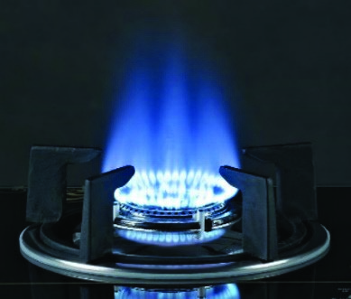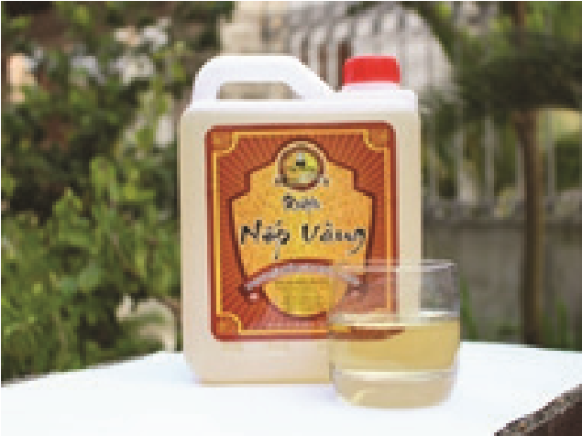  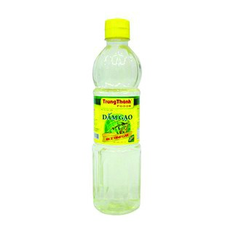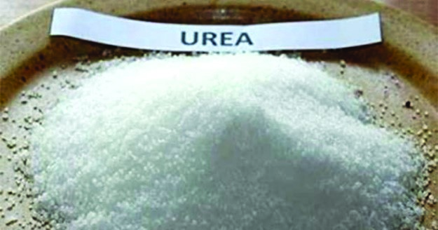 | - HS ghép được bức ảnh hoàn chỉnh.  - Tên sự vật chính xuất hiện trong bức ảnh:  + Bếp gas.  + Can rượu.  + Chai giấm.  + Phân bón.
Bước 2: Thực hiện nhiệm vụ học tập
- HS làm việc nhóm thực hiện nhiệm vụ ghép hình.
Bước 3: Báo cáo kết quả và thảo luận
- GV gọi đại diện 4 nhóm HS trình bày câu trả lời.
- GV gọi đại diện các nhóm khác nhận xét, bổ sung (nếu có).Bước 4: Đánh giá kết quả thực hiện nhiệm vụ
- GV nhận xét và ghi nhận ý kiến của HS.
- GV đưa ra đáp án về các sự vật trong bức ảnh, đó là: bếp gas, can rượu, chai giấm và phân bón.
- GV dẫn dắt vào bài mới: Khí gas, rượu, giấm và phân bón đều là các hợp chất hữu cơ. Hợp chất hữu cơ đóng vai trò thiết yếu cho sự sống phát triển. Số lượng hợp chất hữu cơ lớn hơn rất nhiều số lượng chất vô cơ và được ứng dụng trong hầu hết các lĩnh vực phục vụ đời sống con người. Hợp chất hữu cơ là gì và có gì khác biệt về cấu tạo so với hợp chất vô cơ?
- Hoạt động 2: Hình thành kiến thức2.1. Tìm hiểu hợp chất hữu cơ và hoá học hữu cơ
a) Mục tiêu
– Nêu được khái niệm hợp chất hữu cơ, hoá học hữu cơ. – Phân biệt được chất vô cơ hay hữu cơ theo công thức phân tử. b) Tiến trình thực hiện
Hoạt động của giáo viên và học sinh | Sản phẩm
Bước 1: Chuyển giao nhiệm vụ  - GV giới thiệu công thức phân tử tương ứng với các chất đã xuất hiện trong 4 hình ảnh khí gas, rượu, giấm và phân bón.  - GV yêu cầu HS thảo luận theo cặp đôi:  + Quan sát công thức của các hợp chất hữu cơ phổ biến và cho biết đặc điểm chung về thành phần nguyên tố của các phân tử chất hữu cơ.  + Nêu khái niệm hợp chất hữu cơ, hoá học hữu cơ.  Bước 2: Thực hiện nhiệm vụ học tập  - HS thực hiện nhiệm vụ theo yêu cầu của GV.Bước 3: Báo cáo kết quả và thảo luận – GV gọi 2 nhóm HS trình bày kết quả.  - GV gọi các HS khác nhận xét, bổ sung (nếu có). | - Thành phần nguyên tố của các phân tử chất hữu cơ đều chứa nguyên tố carbon.  - Khái niệm hợp chất hữu cơ: Hợp chất của carbon là hợp chất hữu cơ (trừ CO, CO₂, muối carbonate,...).  - Khái niệm hoá học hữu cơ: Hoá học hữu cơ là ngành hoá học chuyên nghiên cứu về các hợp chất hữu cơ.
Bước 4: Đánh giá kết quả thực hiện nhiệm vụ  – GV thực hiện:  + Đánh giá chung về ý thức làm việc nhóm.  + Chốt khái niệm hợp chất hữu cơ (trang 103, SGK). + Yêu cầu cá nhân HS cho biết chất nào là hợp chất hữu cơ, chất nào là hợp chất vô cơ.  C₆H₆ H₂SO₄ C₆H₁₂O₆ H₂CO₃ CaCO₃ KNO₃ C₂H₄ NaOH Al₂O₃ CH₃Cl C₂H₅OH CO₂  + Chốt khái niệm hoá học hữu cơ (trang 103, SGK).  + Hướng dẫn HS đọc mục Em có biết để mở rộng kiến thức về lịch sử hình thành khái niệm “hoá học hữu cơ” (trang 104, SGK). | - Những chất là hợp chất hữu cơ: C₆H₆, C₆H₁₂O₆, C₂H₄, CH₃Cl, C₂H₅OH.  - Những chất là hợp chất vô cơ:  H₂SO₄, H₂CO₃, CaCO₃, KNO₃, NaOH, Al₂O₃, CO₂.
  - Tìm hiểu công thức phân tử
    - Mục tiêu
Nêu được khái niệm công thức phân tử và ý nghĩa của nó. b) Tiến trình thực hiện
Hoạt động của giáo viên và học sinh | Sản phẩm
Bước 1: Chuyển giao nhiệm vụ  - GV sử dụng bài tập mà HS vừa làm để giới thiệu: benzene có công thức phân tử là C₆H₆, glucose có công thức phân tử là C₆H₁₂O₆, ethylene có công thức phân tử là C₂H_{4,} methyl chloride có công thức phân tử là CH₃Cl.  - GV yêu cầu cá nhân HS hoàn thành bài tập: Bài tập:  a) Hoàn thành thông tin trong bảng sau: | Bảng thông tin:
  Công thức phân tử | Thành phần nguyên tố | Số lượng nguyên tử của  mỗi nguyên tố trong phân tử
  C6H6 | C, H | 6C, 6H
  C6H12O6
  C2H4
  CH₃Cl
  Công thức phân tử | Thành phần nguyên tố | Số lượng nguyên tử của mỗi  nguyên tố trong phân tử
  C6H6 | C, H | 6C, 6H
  C6H12O6 | C, H, O | 6C, 12H, 6O
  C2H4 | C, H | 2C, 4H
  CH₃Cl | C, H, Cl | 1C, 3H, 1Cl
b) Điền từ thích hợp vào chỗ có dấu “…” để hoàn thành nhận xét sau:  Công thức phân tử cho biết ……… nguyên tố và ……. nguyên tử của mỗi nguyên tố trong phân tử.  Bước 2: Thực hiện nhiệm vụ học tập  HS thực hiện nhiệm vụ theo yêu cầu của GV. Bước 3: Báo cáo kết quả và thảo luận – GV gọi một số HS trả lời bài tập.  - HS nhận xét, bổ sung (nếu có).  Bước 4: Đánh giá kết quả thực hiện nhiệm vụ  - GV thực hiện:  + Chốt khái niệm công thức phân tử (trang 104, SGK).  + Yêu cầu HS cho biết: C₂H₅OH có phải công thức phân tử không? Vì sao?  + Lưu ý với HS cách viết công thức phân tử: thường được viết theo thứ tự C, H, O, N,… Trong trường hợp này, công thức phân tử của hợp chất sẽ là C₂H₆O thay vì C₂H₅OH. | Khái niệm công thức phân tử:  Công thức phân tử cho biết thành phần nguyên tố và số lượng nguyên tử của mỗi nguyên tố trong phân tử.  C₂H₅OH không phải công thức phân tử vì nó còn cho biết trật tự liên kết giữa các nguyên tử trong phân tử.
  - Tìm hiểu công thức cấu tạo
    - Mục tiêu
Nêu được khái niệm công thức cấu tạo và ý nghĩa của nó. b) Tiến trình thực hiện
Hoạt động của giáo viên và học sinh |  |  |  |  | Sản phẩm
Bước 1: Chuyển giao nhiệm vụ  - GV giới thiệu khái niệm công thức cấu tạo (SGK, trang 104).  - GV hướng dẫn HS quan sát và phân tích sự khác biệt của công thức phân tử và công thức cấu tạo qua các ví dụ sau: |  |  |  |  | – Khái niệm công thức cấu tạo: Công thức cấu tạo cho biết trật tự liên kết và cách thức liên kết giữa các nguyên tử trong phân tử.
 | Công thức phân tử | Công thức cấu tạo dạng đầy đủ | Công thức cấu tạo dạng thu gọn | - Hoạt động 1: Công thức phân tử: hợp chất 1 và 4.  Công thức cấu tạo: hợp chất 2, 3, 5 và 6.  - Hoạt động 2: Công thức cấu tạo dạng thu gọn:  Hợp chất 2: CH₃─CH₂─CH₂─CH₃  Hợp chất 3: CH₃─CH(CH₃)─CH₃  Hợp chất 5: CH₃─CH₂─OH  Hợp chất 6: CH₃─O─CH₃ – Hoạt động 3:  Hợp chất 2 và 3 có cùng công thức phân tử là C₄H₁₀.  Hợp chất 5 và 6 có cùng công thức phân tử là C₂H₆O.
 | C2H6 | 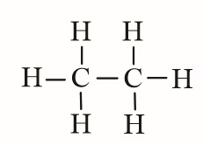 | CH₃─CH₃
 | C2H4 | HH  C  C  H H | CH₂═CH₂
- GV yêu cầu HS thảo luận theo nhóm thực hiện hoạt động 1, 2, 3 trong SGK, trang 105. Bước 2: Thực hiện nhiệm vụ học tập
- HS thực hiện:
+ Thảo luận theo nhóm, xác định đâu là công thức phân tử, đâu là công thức cấu tạo.
+ Viết các công thức cấu tạo dạng đầy đủ dưới dạng thu gọn.
+ So sánh công thức phân tử của: hợp chất 2 và 3; hợp chất 5 và 6.
- GV quan sát, hỗ trợ (nếu cần).
Bước 3: Báo cáo kết quả và thảo luận
- GV gọi đại diện 01 nhóm HS trình bày kết quả thảo luận.
- Các nhóm HS khác nhận xét, bổ sung (nếu có).Bước 4: Đánh giá kết quả thực hiện nhiệm vụ
- GV thực hiện:
+ Nhận xét chung về kết quả làm việc của các nhóm.
+ Đưa đáp án đúng.
+ Lưu ý: Mỗi công thức phân tử có thể có một hoặc nhiều công thức cấu tạo do trật tự sắp xếp giữa các nguyên tử khác nhau.
  - Tìm hiểu về đặc điểm cấu tạo hợp chất hữu cơ
    - Mục tiêu
Nêu được đặc điểm cấu tạo hợp chất hữu cơ.
    - Tiến trình thực hiện
Hoạt động của giáo viên và học sinh | Sản phẩm
Bước 1: Chuyển giao nhiệm vụ  GV yêu cầu cá nhân HS quan sát các công thức cấu tạo đã viết và trả lời các câu hỏi sau:  - Liên kết hoá học trong hợp chất hữu cơ chủ yếu là loại liên kết nào?  - Trong phân tử hợp chất hữu cơ, các nguyên tố: C, H, O có hoá trị mấy?  - Trong phân tử hợp chất hữu cơ, mạch carbon được hình thành do đâu? Có mấy dạng mạch carbon?  Bước 2: Thực hiện nhiệm vụ học tập  HS thực hiện nhiệm vụ theo yêu cầu của GV. Bước 3: Báo cáo kết quả và thảo luận – GV gọi một số HS trả lời các câu hỏi.  - HS nhận xét, bổ sung (nếu có).  Bước 4: Đánh giá kết quả thực hiện nhiệm vụ  - GV thực hiện:  + Nhận xét chung về kết quả thực hiện nhiệm vụ của HS.  + Chốt kiến thức: Trong phân tử hợp chất hữu cơ, liên kết giữa các nguyên tử chủ yếu là liên kết cộng hoá trị, carbon luôn có hoá trị IV. Các nguyên tử carbon có thể liên kết trực tiếp với nhau để tạo thành các dạng mạch carbon khác nhau.  + Yêu cầu HS hoạt động theo cặp đôi, sử dụng bộ mô hình lắp ghép phân tử, lắp ghép các công thức cấu tạo có thể có từ các công thức C₄H₁₀ và C₃H₆.  + Hướng dẫn HS khai thác thông tin Bảng 22.1, trang 106, SGK và lưu ý với HS: Mỗi hợp chất hữu cơ có một trật tự liên kết xác định giữa các nguyên tử trong phân tử. | - Liên kết hoá học trong hợp chất hữu cơ chủ yếu là loại liên kết cộng hoá trị.  - Trong phân tử hợp chất hữu cơ, carbon luôn có hoá trị IV, hydrogen có hoá trị I, oxygen có hoá trị II.  - Các nguyên tử carbon có thể liên kết trực tiếp với nhau để tạo thành các dạng mạch carbon khác nhau: mạch hở không phân nhánh, mạch hở phân nhánh, mạch vòng. – Các công thức cấu tạo có thể có: C4H10:  H H H H  H C C C C H  H H H H  H H H  H  H  C  H  H  H C C C H  H  C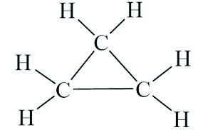₃H₆:  H  C  C  C  H  H  H  H  H  – Mỗi hợp chất hữu cơ có một trật tự liên kết xác định giữa các nguyên tử trong phân tử.
  - Tìm hiểu về phân loại hợp chất hữu cơ
    - Mục tiêu
Trình bày được sự phân loại sơ bộ hợp chất hữu cơ gồm hydrocarbon và dẫn xuất của hydrocarbon.
    - Tiến trình thực hiện
Hoạt động của giáo viên và học sinh | Sản phẩm
Bước 1: Chuyển giao nhiệm vụ  - GV yêu cầu HS thảo luận theo cặp thực hiện nhiệm vụ sau:  Quan sát một số công thức phân tử của các hợp chất hữu cơ đã được phân loại vào 2 nhóm riêng biệt, em hãy nhận xét đặc điểm chung về thành phần nguyên tố của hai nhóm.  Bước 2: Thực hiện nhiệm vụ học tập  - HS thực hiện thảo luận theo cặp, tìm đặc điểm chung về thành phần nguyên tố của hai nhóm.  - GV quan sát, hỗ trợ (nếu cần).  Bước 3: Báo cáo kết quả và thảo luận  - GV gọi 1 đại diện cặp đôi trình bày kết quả thảo luận.  - HS nhận xét, bổ sung (nếu có).  Bước 4: Đánh giá kết quả thực hiện nhiệm vụ  - GV thực hiện:  + Nhận xét chung về kết quả làm việc của các cặp đôi.  + Giới thiệu sơ bộ phân loại hợp chất hữu cơ: Hợp chất hữu cơ được phân thành hai loại là hydrocarbon (nhóm 1) và dẫn xuất của hydrocarbon (nhóm 2).  + Yêu cầu HS làm việc cá nhân, hoàn thành bài tập phần Câu hỏi và bài tập trong trang 106, SGK. | - Các hợp chất ở nhóm 1 chỉ được tạo thành từ các nguyên tố C và H.  Các hợp chất ở nhóm 2 được tạo thành từ nguyên tố C và các nguyên tố khác như H, O, Cl, N,…  - Hợp chất hữu cơ được phân thành hai loại là hydrocarbon và dẫn xuất của hydrocarbon.  Hydrocarbon: CH₄, CH₂=CH₂,  CH₃–CH₂–CH₃, CH₃–CH=CH_{2.}  Dẫn xuất của hydrocarbon: CH₃Cl, CH₃CH₂OH, CH₃COOH, CH₃NH₂, CH₃COOCH₂CH₃.
  Nhóm 1 | Nhóm 2
  CH₄  C2H2  C3H6  C4H10 | CCl₄  C2H6O  C2H4O2  C3H7O2N
- Hoạt động 3: Luyện tập
a) Mục tiêu
Áp dụng được những kiến thức đã học về hợp chất hữu cơ để thực hiện các yêu cầu tương tự mà GV yêu cầu. b) Tiến trình thực hiện
Hoạt động của giáo viên và học sinh |  |  |  |  | Sản phẩm
Bước 1: Chuyển giao nhiệm vụ  – GV thực hiện:  + Tổ chức trò chơi “Ngôi sao may mắn”.  Luật chơi:  Có 5 ngôi sao, mỗi ngôi sao tương ứng với 1 câu hỏi.  HS lựa chọn ngôi sao, trả lời câu hỏi trong thời gian 1 phút.  Câu 1. Dãy nào sau đây chỉ gồm các hợp chất hữu cơ?  - C₂H₆; CCl₄; C₁₂H₂₂O₁₁; CO.  - C₂H₂; CH₃CHO; C₂H₃Cl; C₆H₅NO₂.  - C₅H₁₂; CaCO₃; C₆H₁₂O₆; HCOOH.  - CH₃COONa; K₂CO₃; CH₄; C₁₂H₂₂O₁₁.  Câu 2. Công thức cấu tạo của một chất  - chỉ cho biết thành phần của phân tử.  - cho biết số lượng nguyên tử của mỗi nguyên tố trong phân tử.  - cho biết nguyên tố hoá học trong phân tử.  - cho biết trật tự liên kết và cách thức liên kết giữa các nguyên tử trong phân tử.  Câu 3. Cách biểu diễn nào không phải công thức cấu tạo?  A. C₂H₆O. B. CH₃−O−CH₃.  C. C₂H₅OH. D. CH₃−CH₂−OH.  Câu 4. Công thức cấu tạo nào sau đây bị viết sai?  H H H  H  H  C  H  H  H  C  C  C  H C C C H  H H H  H  A. ^{H} B. ^{H} ^{Br H} |  | Câu 1. B.  Câu 2. D.  Câu 3. A.  Câu 4. C.
C.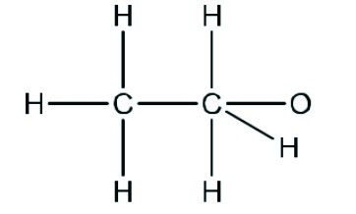  diễn chất khác với các chất còn lại?  H H  a) H O C C H− − − −| |  | |  H H  H H  c) H C C H− − −| |  | |  H O H−  - HS tiếp nhận nhiệm  Bước 2: Thực hiện nhiệm vụ học tập HS làm việc cá nhân thực hiện:  + Lựa chọn ngôi sao.  + Suy nghĩ và trả lời câu hỏi.  Bước 3: Báo cáo kết quả và thảo luận – GV gọi 5 HS trình bày câu trả lời.  trả lời của bạn, yêu cầu giải thích (nếu có). Bước 4: Đánh giá kết quả thực hiện nhiệm vụ  - HS theo dõi đáp án trên màn hình.  - GV nhận xét chung và chốt đáp án. – GV yêu cầu cá nhân HS làm bài tập sau: cấu tạo dạng thu gọn của các chất hữu cơ. | H H  H  C  C  C  H  D. H H  Câu 5. Công thức cấu tạo nào sau đây biểu  H H  | |  b) H C O C H− − − −  | |  H H  H H  | |  d) H C C O H− − − − | | H H vụ.  – GV có thể gọi các HS có ý kiến khác với câu  Bài tập. Quan sát video và viết công thức phân tử, công thức cấu tạo dạng đầy đủ, công thức | Câu 5. B.
 |  |  | Công thức phân tử | Công thức cấu tạo dạng đầy đủ |  | Công thức cấu tạo dạng thu gọn
 |  |  | CH₄O | H  H  C  O  H  H |  | CH₃OH
 |  |  | CH₂Cl₂ | 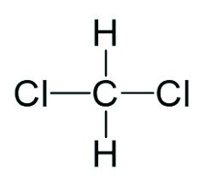 |  | CH₂Cl₂
 |  |  | C3H6 |  |  | 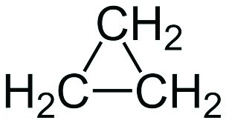
 |  |  |  | 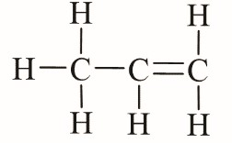 |  | CH₃─CH═CH₂
 |  |  | CH₂O | 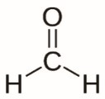 |  | CH₂═O
 |  |  | C3H4 | 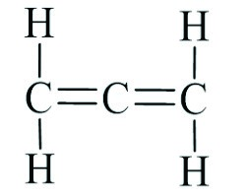 |  | CH₂═C═CH₂
 |  |  | C2H2 | H−C≡C−H |  | CH≡CH
- Hoạt động 4: Vận dụng
    - Mục tiêu
Xác định được công thức phân tử hợp chất hữu cơ.
    - Tiến trình thực hiện
Hoạt động của giáo viên và học sinh | Sản phẩm
Bước 1: Chuyển giao nhiệm vụ  GV yêu cầu cá nhân HS hoàn thành bài tập sau:  Bài tập: Phân tử hợp chất hữu cơ A có hai nguyên tố. Khi đốt cháy 3 g chất A thu được 5,4 g H₂O. Hãy xác định công thức phân tử của A, biết khối lượng mol của A là 30 g. Bước 2: Thực hiện nhiệm vụ học tập  - HS hoàn thành nhiệm vụ học tập theo yêu cầu.  - GV quan sát quá trình thực hiện nhiệm vụ của HS, lựa chọn HS có câu trả lời đúng nhất/có sai sót nhiều nhất để báo cáo kết quả thực hiện nhiệm vụ.  Bước 3: Báo cáo kết quả và thảo luận  - Đại diện HS trình bày.  - HS so sánh câu trả lời của bạn với bài làm của mình và nêu nhận xét, bổ sung (nếu có). Bước 4: Đánh giá kết quả thực hiện nhiệm vụ  GV thực hiện:  + Nhận xét chung kết quả thực hiện nhiệm vụ của HS.  + Chốt lại đáp án của các bài tập, lưu ý với HS các điểm dễ bị sai. | Theo đề bài A là chất hữu cơ mà khi đốt cháy A thu được H₂O nên trong phân tử A có chứa nguyên tố carbon và hydrogen. A chứa 2 nguyên tố nên công thức tử của A là C_{x}H_{y}.  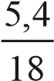  n_{H O}2 == 0,3(mol)  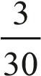  n_{A} = = 0,1(mol)  Đốt cháy A:   y  C H _{x} _{y} + x +  O ₂ →^{to} xCO ₂ + ^{y}H O₂  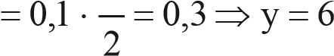   4 2 y  nH O₂  Mặt khác: M_{A} = 12x + y = 30 ⇒ x = 2.  Vậy công thức của A là C₂H₆.

BÀI 23 ALKANE
(Thời lượng 3 tiết)

I. MỤC TIÊU
- Kiến thức
    - Hydrocarbon là hợp chất hữu cơ mà thành phần phân tử chỉ chứa các nguyên tố carbon và hydrogen.
    - Alkane là những hydrocarbon mạch hở, phân tử chỉ chứa các liên kết đơn, có công thức chung C_{n}H_{2n+2} (n ≥ 1, n là số nguyên, dương).
    - Phản ứng cháy của alkane trong không khí tạo sản phẩm chủ yếu là carbon dioxide và nước. Phản ứng này toả nhiệt mạnh nên alkane được dùng làm nhiên liệu dưới nhiều hình thức khác nhau như khí hoá lỏng, nhiên liệu lỏng và nhiên liệu rắn.
- Năng lực
  - Năng lực khoa học tự nhiên
    - Nêu được khái niệm hydrocarbon, alkane.
    - Viết được công thức cấu tạo và gọi tên được một số alkane đơn giản và thông dụng (C1 – C4).
    - Viết được PTHH phản ứng đốt cháy của butane.
    - Tiến hành được (hoặc quan sát qua học liệu điện tử) thí nghiệm đốt cháy butane từ đó rút ra được tính chất hoá học cơ bản của alkane.
    - Trình bày được ứng dụng làm nhiên liệu của alkane trong thực tiễn.
  - Năng lực chung
    - Chủ động trao đổi ý kiến cá nhân với bạn trong các hoạt động thảo luận cặp tìm hiểu về khái niệm alkane.
    - Hỗ trợ thành viên trong nhóm thực hiện thí nghiệm tìm hiểu phản ứng cháy của alkane.

II. THIẾT BỊ DẠY HỌC VÀ HỌC LIỆU
- Dụng cụ thí nghiệm cho mỗi nhóm HS gồm: 1 bật lửa gas (chứa butane) loại dài (dùng để mồi lửa bếp gas, bếp cồn), 1 bình tam giác bằng thuỷ tinh chịu nhiệt, nút cao su,ống nghiệm đựng dung dịch Ca(OH)₂. – Tranh phóng Bảng 23.1 trang 108, SGK.
- Một số hình ảnh: bật lửa, bình gas, nến, cây xăng,… III. TIẾN TRÌNH DẠY – HỌC
- Hoạt động 1: Mở đầu
a) Mục tiêu
– Nhận biết được ứng dụng của một số alkane trong thực tiễn, từ đó xác định được vấn đề của bài học.
b) Tiến trình thực hiện
Hoạt động của giáo viên và học sinh | Sản phẩm
Bước 1: Chuyển giao nhiệm vụ GV thực hiện:  + Tổ chức trò chơi “Ống kính thần kì”. Luật chơi:  Có 3 hình ảnh bị che đi một phần.  Học sinh quan sát mỗi hình ảnh thông qua ống kính trong 10s.  Học sinh đoán tên hình ảnh thông qua câu hỏi gợi ý. | – Câu trả lời của HS:  + Chiếc bật lửa) + Bình gas.  + Cửa hàng bán lẻ xăng, dầu.
+ Các hình ảnh để học sinh đoán:
Bước 2: Thực hiện nhiệm vụ học tập 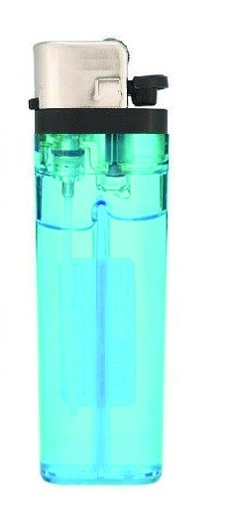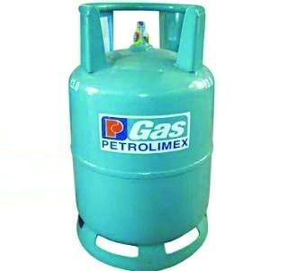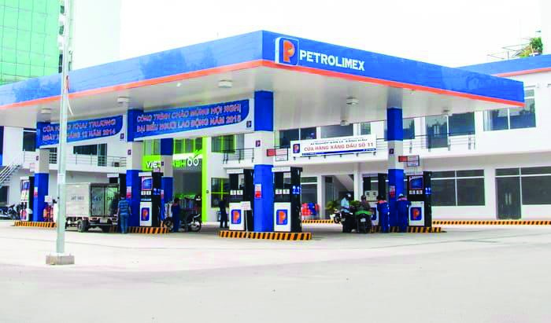HS làm việc cá nhân thực hiện:

+ Quan sát các hình ảnh thông qua ống kính.
+ Suy nghĩ và trả lời câu hỏi của GV.
Bước 3: Báo cáo kết quả và thảo luận GV gọi một số HS trình bày câu trả lời. Bước 4: Đánh giá kết quả thực hiện nhiệm vụ
- GV nhận xét và ghi nhận ý kiến của HS.
- GV chưa chốt kiến thức mà dẫn dắt vào bài mới: Khí mỏ dầu hoá lỏng (dùng cho bật lửa và bếp gas), xăng hay dầu (dùng cho xe máy, ô tô, máy bay…) đều có thành phần chính là alkane.Vậy alkane là gì? Dựa trên tính chất gì mà các alkane được sử dụng làm nhiên liệu? Alkane còn những ứng dụng nào khác?
- Hoạt động 2: Hình thành kiến thức
  - Tìm hiểu khái niệm hydrocarbon
    - Mục tiêu
Nêu được khái niệm hydrocarbon. b) Tiến trình thực hiện
Hoạt động của giáo viên và học sinh | Sản phẩm
Bước 1: Chuyển giao nhiệm vụ  GV yêu cầu HS thực hiện cá nhân các nhiệm vụ sau:  + Viết công thức cấu tạo của các hợp chất hữu cơ sau: CH₄, C₃H₈, C₂H₄.  + Các chất CH₄, C₃H₈, C₂H₄ là một số hydrocarbon thông dụng trong đời sống. Em hãy nhận xét đặc điểm chung về thành phần nguyên tố của ba chất, từ đó nêu khái niệm hydrocarbon. | – CTCT của các ch  H  CH₄: H C H  H  H H  C₃H₈: H C C  H H | ất:  H  C  H | H
Bước 2: Thực hiện nhiệm vụ học tập  HS thực hiện nhiệm vụ theo yêu cầu của GV.  Bước 3: Báo cáo kết quả và thảo luận  - GV gọi một số HS, mỗi HS viết 1 công thức cấu tạo (CTCT).  - GV gọi một số HS nêu khái niệm hydrocarbon.Bước 4: Đánh giá kết quả thực hiện nhiệm vụ  - HS nhận xét, bổ sung (nếu có).  - GV thực hiện:  + Đánh giá chung về các công thức cấu tạo mà HS đã viết.  + Chốt khái niệm hydrocarbon (trang 107, SGK). | H H  C₂H₄:  H H  C  C  - Các chất trong hình đều chỉ chứa hai loại nguyên tố là carbon và hydrogen.  - Khái niệm hydrocarbon: Hydrocarbon là loại hợp chất hữu cơ mà thành phần phân tử chỉ chứa các nguyên tố carbon và hydrogen.
  - Tìm hiểu khái niệm của alkane
    - Mục tiêuNêu được khái niệm alkane. b) Tiến trình thực hiện
Hoạt động của giáo viên và học sinh |  | Sản phẩm
– GV giới thiệu:  CH₄: H  H  C3H8: H C  H  C4H10: | Bước 1: Chuyển giao nhiệm vụ  Hydrocarbon gồm nhiều loại khác nhau, như  alkane, alkene,… Vậy alkane là gì?  – GV yêu cầu HS thảo luận theo cặp thực hiện nhiệm vụ sau:  Quan sát một số công thức cấu tạo của các hydrocarbon sau, em hãy nhận xét về đặc điểm cấu tạo phân tử (mạch carbon, loại liên kết cộng hoá trị), từ đó nêu khái niệm alkane.
  Alkane | Không phải alkane
  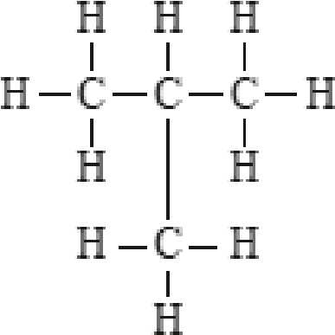  C  H  H  H  C  C  H  H  H  H  H | H H  C  C  C2H4:  H H  H H  C₄H₈: H C C H  H C C H  H H
Bước 2: Thực hiện nhiệm vụ học tập  - HS thực hiện:  + Thảo luận theo cặp, tìm đặc điểm cấu tạo phân tử (mạch carbon, loại liên kết cộng hoá trị).  + Nêu khái niệm alkane.  - GV quan sát, hỗ trợ (nếu cần).  Bước 3: Báo cáo kết quả và thảo luận  - GV gọi 1 đại diện cặp đôi trình bày kết quả thảo luận.Bước 4: Đánh giá kết quả thực hiện nhiệm vụ  - HS nhận xét, bổ sung (nếu có).  - GV thực hiện:  + Nhận xét chung về kết quả làm việc của các cặp đôi. + Chốt khái niệm: Alkane là những hydrocarbon mạch hở, phân tử chỉ chứa các liên kết đơn.  + Yêu cầu HS cho biết chất nào là hydrocarbon, chất nào là alkane và giải thích vì sao.  (A) CH₃–CH₃ (B) CH₂=CH–CH₃ (C) CH₂ C CH₃  |  CH₃  (D) CH₃–CH₂–OH (E) CH₃–COOH (G) CH₃CHCH₃  |  CH₃  (H) CH₂=CH–CH=CH₂ (I) CH₄ |  | - CH₄ và C₃H₆ chỉ chứa các liên kết đơn C–C và C–H, trong khi C₂H₄ còn có chứa liên kết đôi >C=C<.  CH₄ và C₃H₆ đều có cấu tạo mạch hở.  - Khái niệm alkane: Alkane là những hydrocarbon mạch hở, phân tử chỉ chứa các liên kết đơn.  - Hydrocarbon: (A),  (B), (C), (G), (H), (I). Vì được cấu tạo từ C và H.  - Alkane: (A), (I), (G). Vì alkane là những hợp chất hydrocarbon mạch hở, chỉ chứa liên kết đơn.
  - Tìm hiểu về cấu tạo phân tử và danh pháp của alkane
    - Mục tiêu
– Nêu được công thức chung của alkane là C_{n}H_{2n+2} (n≥1, n là số nguyên dương). – Viết được công thức cấu tạo và gọi tên được một số alkane đơn giản và thông dụng (C1 – C4).
    - Tiến trình thực hiện
Hoạt động của giáo viên và học sinh | Sản phẩm
Bước 1: Chuyển giao nhiệm vụ  – GV yêu cầu HS, đọc thông tin trong Bảng 23.1 (trang 108, SGK) và thực hiện nhiệm vụ sau:  - Trong công thức phân tử của alkane, khi tăng thêm một nguyên tử carbon thì số nguyên tử hydrogen tăng thêm là bao nhiêu?  - Hãy cho biết tên gọi của các alkane trong Bảng 23.1. | - Khi tăng thêm một nguyên tử carbon thì số nguyên tử hydrogen tăng lên hai.  - CH₄: methane, C₂H₆: ethane, C₃H₈: propane, C₄H₁₀: butane.
Bước 2: Thực hiện nhiệm vụ học tập
- HS thực hiện nhiệm vụ theo yêu cầu của GV.Bước 3: Báo cáo kết quả và thảo luận
- GV gọi một số HS trả lời câu hỏi 1.
- GV gọi một số HS lên viết tên của một số alkane đơn giản.
Bước 4: Đánh giá kết quả thực hiện nhiệm vụ
- HS nhận xét, bổ sung (nếu có).
- GV thực hiện:
+ Nhận xét chung về kết quả thực hiện nhiệm vụ của HS. + Giới thiệu công thức chung: Alkane có công thức chung C_{n}H_{2n+2} (n ≥ 1, n là số nguyên, dương).
  - Tìm hiểu về phản ứng cháy của alkane
    - Mục tiêu
    - Viết được PTHH phản ứng đốt cháy của butane.
    - Tiến hành được (hoặc quan sát qua học liệu điện tử) thí nghiệm đốt cháy butane, từ đó rút ra được tính chất hoá học cơ bản của alkane. b) Tiến trình thực hiện
Hoạt động của giáo viên và học sinh | Sản phẩm
Bước 1: Chuyển giao nhiệm vụ GV thực hiện:  + Chia nhóm HS, tối đa 6 HS/nhóm.  + Phát dụng cụ thí nghiệm cho mỗi nhóm. + Yêu cầu nhóm HS thực hiện thí nghiệm theo hướng dẫn và trả lời các câu hỏi 1 và 2 phần Thí nghiệm trong SGK, trang 109.  + Viết PTHH của phản ứng.  Bước 2: Thực hiện nhiệm vụ học tập  - HS thực hiện:  + Tập hợp nhóm theo sự phân chia của GV.  + Nhận dụng cụ thí nghiệm.  + Tiến hành thí nghiệm theo hướng dẫn. + Thảo luận để trả lời các câu hỏi theo yêu cầu.  - GV quan sát, hướng dẫn (nếu cần). | - Thành bình tam giác xuất hiện hơi nước ngưng tụ, nên sản phẩm cháy chứa H₂O.  - Bình tam giác có kết tủa trắng khi cho nước vôi, nên sản phẩm cháy chứa CO₂. – PTHH:  2C₄H₁₀ + 13O₂ →^{to} 8CO₂ + 10H₂O  CH₄ + 2O₂ →^{to} CO₂ + 2H₂O  2C₂H₆ + 7O₂ →^{to} 4CO₂ + 6H₂O
Bước 3: Báo cáo kết quả và thảo luận
- Đại diện 2 nhóm lần lượt trình bày kết quả thí nghiệm và các câu trả lời.
Bước 4: Đánh giá kết quả thực hiện nhiệm vụ
- HS các nhóm khác lắng nghe, so sánh kết quả của nhóm mình với nhóm đang trình bày, nêu ý kiến (nếu có).
- GV thực hiện:
+ Nhận xét chung về kết quả làm việc của các nhóm.
+ Nêu kết luận chung: Phản ứng cháy của alkane trong không khí tạo sản phẩm chủ yếu là carbon dioxide và nước.
+ Yêu cầu HS viết PTHH biểu diễn phản ứng cháy của methane và ethane.
  - Tìm hiểu về ứng dụng làm nhiên liệu của alkane
    - Mục tiêu
– Trình bày được ứng dụng làm nhiên liệu của alkane trong thực tiễn. b) Tiến trình thực hiện
Hoạt động của giáo viên và học sinh | Sản phẩm
Bước 1: Chuyển giao nhiệm vụ GV thực hiện:  + Chia lớp thành 3 (hoặc 6) nhóm HS.  + Yêu cầu nghiên cứu thông tin ở Bảng 23.2 trong SGK, trang 109, kết hợp với hiểu biết của bản thân và tư liệu của GV (nếu có) để trình bày về ứng dụng làm nhiên liệu của alkane. Bước 2: Thực hiện nhiệm vụ học tập HS thực hiện:  + Tập hợp nhóm theo sự phân chia của GV.  + Thu thập thông tin ở Bảng 23.2 trong SGK, trang 109, kết hợp với hiểu biết của bản thân và tư liệu của GV (nếu có) để trình bày về ứng dụng làm nhiên liệu của alkane. + GV quan sát, hướng dẫn (nếu cần). Bước 3: Báo cáo kết quả và thảo luận  Đại diện 3 nhóm lần lượt trình bày.  Bước 4: Đánh giá kết quả thực hiện nhiệm vụ  – HS các nhóm khác lắng nghe, so sánh kết quả của nhóm mình với nhóm đang trình bày, nêu ý kiến (nếu có). | HS trình bày được:  Alkane được dùng làm nhiên liệu dưới dạng khí (LPG), lỏng (xăng, dầu hoả, dầu diesel,…), rắn (nến).
– GV thực hiện:
+ Nhận xét chung về kết quả làm việc của các nhóm.
+ Nêu kết luận chung: Phản ứng này toả nhiệt mạnh nên alkane được dùng làm nhiên liệu dưới nhiều hình thức khác nhau như khí hoá lỏng, nhiên liệu lỏng và nhiên liệu rắn.
- Hoạt động 3: Luyện tập
    - Mục tiêu
Áp dụng được những kiến thức đã học về alkane để thực hiện các yêu cầu tương tự mà giáo viên yêu cầu.
    - Tiến trình thực hiện
Hoạt động của giáo viên và học sinh | Sản phẩm
Bước 1: Chuyển giao nhiệm vụ  - GV yêu cầu HS làm việc cá nhân, hoàn thành bài 1b, bài 2 phần Câu hỏi và bài tập trong SGK, trang 109 và ghi lời giải vào vở.  - HS tiếp nhận nhiệm vụ.  Bước 2: Thực hiện nhiệm vụ học tập  HS thực hiện nhiệm vụ theo yêu cầu của GV.  Bước 3: Báo cáo kết quả và thảo luận Đại diện HS trình bày lời giải lên bảng. Bước 4: Đánh giá kết quả thực hiện nhiệm vụ  - HS theo dõi lời giải trên bảng, so sánh với bài làm của mình, nêu nhận xét. – GV nhận xét chung và chốt đáp án của bài tập. | HS trình bày lời giải của bài tập:  Bài 1b  PTHH tổng quát của phản ứng đốt cháy hoàn toàn alkane tạo thành sản phẩm là carbon dioxide và nước.  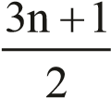  _{t}o  C H_{n} _{2n+2} +O₂ →nCO₂ +(n +1)H O₂  Bài 2  C₃H₈ + 5O₂ →^{to} 3CO₂ + 4H₂O  2C₄H₁₀ + 13O₂ →^{to} 8CO₂ + 10H₂O  Đổi 1 kg = 1000 g  Gọi x là số mol của C₃H₈ trong hỗn hợp. Giả thiết rằng gas trong bình gas là một hỗn hợp khí propane và butane có tỉ lệ thể tích  1 : 1.  Số mol của C₄H₁₀ trong hỗn hợp cũng là x. Ta có:  mCH3 8 + mC H4 10 =1000  ⇒44x +58x =1000  ⇒102x =1000  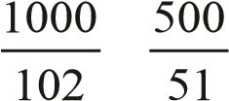  ⇒ =x =  Nhiệt lượng sinh ra khi đốt cháy 1 kg loại gas này là:  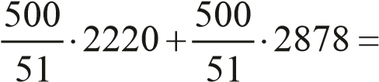49 980,4 (kJ)
- Hoạt động 4: Vận dụng
a) Mục tiêu
Nêu được thành phần, ứng dụng của một số loại nhiên liệu hydrocarbon. b) Tiến trình thực hiện
Hoạt động của giáo viên và học sinh | Sản phẩm
Bước 1: Chuyển giao nhiệm vụ  – GV yêu cầu HS làm việc nhóm nhỏ 4 HS, thảo luận hoàn thành bài tập sau:  Bài tập: Biogas được sản xuất trong một số trang trại ở nước ta và nhiều nước trên thế giới.  - Thành phần chính của khí biogas là gì?  - Giải thích vì sao sử dụng khí biogas mang lại những hiệu quả về kinh tế và góp phần cải thiện chất lượng môi trường.  Bước 2: Thực hiện nhiệm vụ học tập  - HS thực hiện thảo luận nhóm và hoàn thành nhiệm vụ học tập theo yêu cầu,  - GV quan sát quá trình thực hiện nhiệm vụ của HS, lựa chọn nhóm HS có câu trả lời đúng nhất/có sai sót nhiều nhất để báo cáo kết quả thực hiện nhiệm vụ. Bước 3: Báo cáo kết quả và thảo luận  Đại diện 2 nhóm HS trình bày.  Bước 4: Đánh giá kết quả thực hiện nhiệm vụ  - HS so sánh câu trả lời của bạn với bài làm của mình và nêu nhận xét, bổ sung (nếu có).  - GV thực hiện:  + Nhận xét chung kết quả thực hiện nhiệm vụ của HS.  + Chốt lại đáp án của bài tập, lưu ý với HS cần chú ý khi sử dụng hầm khí biogas, cách sơ cứu người ngạt khí. | Bài trình bày của HS:  - Thành phần chính của khí biogas là khí CH₄.  - Khí biogas có thể được sử dụng làm nhiên liệu đốt thay thế nhiên liệu hoá thạch truyền thống (than, củi, rơm rạ...) hoặc để sản xuất điện năng, mang lại những hiệu quả về kinh tế. Quá trình phân huỷ yếm khí trong hầm biogas giúp tiêu diệt trứng giun, sán, mầm bệnh, mùi hôi thối không bị phát tán ra xung quanh, hiệu quả xử lí nước thải tốt hơn so với các phương pháp truyền thống khác nên giảm được ô nhiễm nước mặt và nước ngầm. Bên cạnh đó, công nghệ biogas có khả năng chuyển đổi các chất thải rắn thành nguồn nguyên liệu sẵn có (phân bón).

BÀI 24 ALKENE
(Thời lượng 2 tiết)

I. MỤC TIÊU
- Kiến thức
    - Alkene là những hydrocarbon mạch hở, phân tử có một liên kết đôi, công thức chung có dạng C_{n}H_{2n} (n ≥ 2, n là số nguyên, dương).
    - Ethylene là chất khí, không màu, không mùi, ít tan trong nước, tan ít trong một số dung môi hữu cơ, hơi nhẹ hơn không khí.
HH
    - Ethylene có công thức cấu tạo: _{C C} .
HH
    - Ethylene và các alkene khác có các tính chất hoá học sau: tham gia phản ứng cộng, phản ứng trùng hợp, phản ứng cháy,…
    - Ethylene là một nguyên liệu quan trọng trong công nghiệp hoá chất và tổng hợp polymer.
- Năng lực
  - Năng lực khoa học tự nhiên
    - Nêu được khái niệm về alkene.
    - Viết được công thức cấu tạo và nêu được tính chất vật lí của ethylene.
    - Trình bày được tính chất hoá học của ethylene (phản ứng cháy, phản ứng làm mất màu nước bromine, phản ứng trùng hợp). Viết được các PTHH xảy ra.
    - Tiến hành được thí nghiệm (hoặc quan sát thí nghiệm) của ethylene: phản ứng đốt cháy, phản ứng làm mất màu nước bromine, quan sát và giải thích được tính chất hoá học cơ bản của alkene.
    - Trình bày được một số ứng dụng của ethylene: tổng hợp ethylic alcohol, tổng hợp nhựa polyethylene (PE).
  - Năng lực chung
    - Chủ động trao đổi ý kiến cá nhân với bạn trong các hoạt động thảo luận cặp đôi tìm hiểu về khái niệm alkene.
    - Hỗ trợ thành viên trong nhóm, trung thực, cẩn thận trong thu thập thông tin, xử lí kết quả và rút ra nhận xét sau khi thực hiện thí nghiệm tìm hiểu phản ứng cháy, phản ứng cộng của ethylene.
    - Chăm học, chịu khó tìm tòi tài liệu, hình ảnh để viết bài về các ứng dụng của ethylene.

II. THIẾT BỊ DẠY HỌC VÀ HỌC LIỆU
- Video tình huống sự chín ở trái cây: https://youtu.be/jYK6K8VTz2E – Mô hình cấu tạo phân tử C₂H₄ (dạng rỗng).
- Video phản ứng trùng hợp của C₂H₄: https://www.youtube.com/watch?v=PlYSjFBJj4o – Dụng cụ: ống dẫn khí, ống nghiệm, ống vuốt nhọn, giá thí nghiệm.
- Hoá chất: ethylene, dung dịch Br₂.
- Một số tranh, mẫu vật về ứng dụng của ethylene.

III. TIẾN TRÌNH DẠY – HỌC
- Hoạt động 1: Mở đầu
a) Mục tiêu
– Nhận biết được ứng dụng của một số alkene trong thực tiễn, từ đó xác định được vấn đề của bài học.
b) Tiến trình thực hiện
Hoạt động của giáo viên và học sinh | Sản phẩm
Bước 1: Chuyển giao nhiệm vụ  - GV yêu cầu HS theo dõi video và trả lời câu hỏi: Nguyên nhân nào dẫn đến quả chuối và quả táo chín nhanh và bị hỏng nếu để lâu?  Bước 2: Thực hiện nhiệm vụ học tập – HS làm việc cá nhân thực hiện:  + Quan sát video về sự chín ở trái cây.  + Suy nghĩ và trả lời câu hỏi của GV.  Bước 3: Báo cáo kết quả và thảo luận – GV gọi một số HS trình bày câu trả lời. Bước 4: Đánh giá kết quả thực hiện nhiệm vụ – GV nhận xét và ghi nhận ý kiến của HS.  - GV dẫn dắt vào bài mới: Khí ethylene có tác dụng thúc đẩy quá trình chín của trái cây. Ethylene thuộc loại chất hữu cơ nào? Ethylene có cấu tạo, tính chất như thế nào và có vai trò gì trong công nghiệp hoá chất? | Câu trả lời của HS:  do khí ethylene.
- Hoạt động 2: Hình thành kiến thức
  - Tìm hiểu khái niệm alkene
    - Mục tiêu
Nêu được khái niệm về alkene. b) Tiến trình thực hiện
Hoạt động của giáo viên và học sinh | Sản phẩm
Bước 1: Chuyển giao nhiệm vụ
– GV giới thiệu:
Ethylen là một đại diện của nhóm alkene. Vậy alkene là gì?

– GV yêu cầu HS thảo luận theo nhóm 4 HS và thực hiện các nhiệm vụ sau:  - Quan sát một số công thức cấu tạo của các alkene, em hãy nhận xét về đặc điểm cấu tạo phân tử (mạch carbon, loại liên kết cộng hoá trị), từ đó nêu khái niệm alkene.  - Viết công thức phân tử của các alkene, từ đó rút ra công thức chung của các alkene đó.  Lưu ý: GV có thể chỉ sử dụng các CTCT của alkene như hoạt động trang 111, SGK.  Bước 2: Thực hiện nhiệm vụ học tập  - HS thực hiện:  + Thảo luận theo nhóm, tìm đặc điểm cấu tạo phân tử (mạch carbon, loại liên kết cộng hoá trị).  + Nêu khái niệm alkene.  + Viết công thức chung của alkene.  - GV quan sát, hỗ trợ (nếu cần).  Bước 3: Báo cáo kết quả và thảo luận  - GV gọi đại diện 1 nhóm HS trình bày kết quả thảo luận.  - HS nhận xét, bổ sung (nếu có).  Bước 4: Đánh giá kết quả thực hiện nhiệm vụ GV thực hiện:  + Nhận xét chung về kết quả làm việc của các nhóm.  + Chốt khái niệm alkene (SGK, trang 111). | - Ethylene, propylene, but-2-ene đều là các hydrocarbon, đều có cấu tạo mạch hở.  - Ethylene, propylene, but-2-ene đều chứa 1 liên kết đôi >C═C<, trong khi methane, acetylene, cyclopropane, isobutane không chứa liên kết đôi >C═C<.  - Khái niệm alkane:  - Alkene là những hydrocarbon mạch hở, phân tử có một liên kết đôi.  - Công thức chung có dạng C_{n}H_{2n} (n ≥ 2, n là số nguyên, dương).
  Alkene | Không phải alkene
  C₂H₄ (ethylene):  H H  C C  H H  C₃H₆ (propylene):  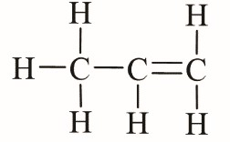  C₄H₈ (but-2-ene):  CH₃–CH=CH–CH₃ | CH₄ (methane):  H  H C H  H  C₂H₂ (acetylene):  H−C≡C−H  C₃H₆ (cyclopropane):  Isobutane (C₄H₁₀):  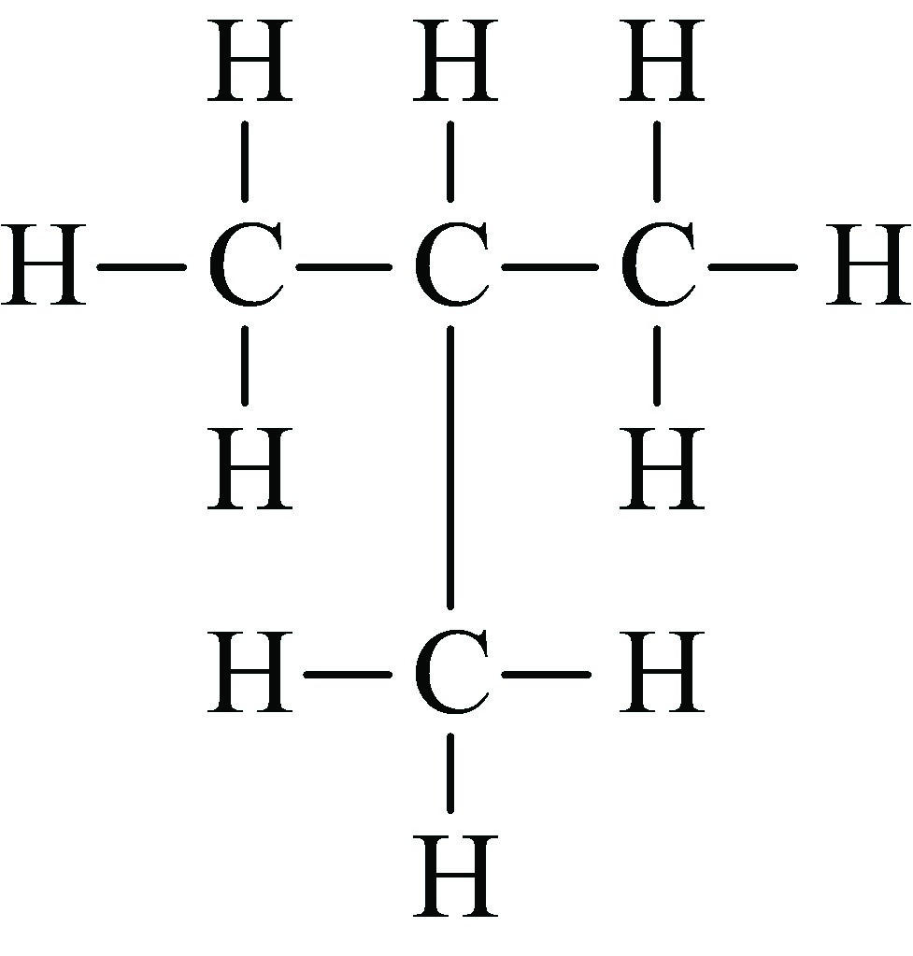
  - Tìm hiểu về đặc điểm cấu tạo của ethylene
    - Mục tiêu
Viết được công thức cấu tạo của ethylene. b) Tiến trình thực hiện
Hoạt động của giáo viên và học sinh | Sản phẩm
Bước 1: Chuyển giao nhiệm vụ  - GV giới thiệu ethylen có công thức phân tử là C₂H₄.  - GV yêu cầu HS thảo luận cặp đôi và thực hiện nhiệm vụ sau:  - Lắp ghép mô hình phân tử của ethylene và viết công thức cấu tạo, công thức cấu tạo thu gọn.  - So sánh đặc điểm cấu tạo của phân tử ethylene với ethane.  Bước 2: Thực hiện nhiệm vụ học tập – HS thảo luận cặp đôi thực hiện:  + Lắp ghép mô hình phân tử của ethylene.  + Suy nghĩ và trả lời câu hỏi của GV.  Bước 3: Báo cáo kết quả và thảo luận  - GV gọi một số đại diện nhóm HS trả lời.  - HS nhận xét, bổ sung (nếu có).  Bước 4: Đánh giá kết quả thực hiện nhiệm vụ – GV thực hiện:  + Nhận xét chung về kết quả thực hiện nhiệm vụ của các nhóm HS.  + Chốt kiến thức: Công thức phân tử của ethylene là  H H  C₂H₄. Công thức cấu tạo của ethylene là _{C C} .  H H  Phân tử ethylene có liên kết đôi >C═C<, trong đó có một liên kết kém bền, dễ bị đứt ra trong các phản ứng hoá học. | - Mô hình phân tử ethylene:  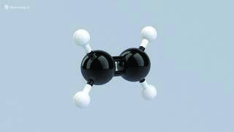  - Ethylene có công thức cấu  H H tạo là _{C C} .  H H  Công thức cấu tạo thu gọn: CH₂═CH₂.  - So sánh đặc điểm cấu tạo của phân tử ethylene với ethane:  Giống nhau: đều có liên kết  C-H.  Khác nhau: ethylene có liên kết đôi giữa 2 nguyên tử C, ethane có liên kết đơn giữa 2 nguyên tử C.
  - Tìm hiểu về tính chất vật lí của ethylene
    - Mục tiêu
Nêu được tính chất vật lí của ethylene. b) Tiến trình thực hiện
Hoạt động của giáo viên và học sinh | Sản phẩm
Bước 1: Chuyển giao nhiệm vụ  GV yêu cầu cá nhân HS đọc thông tin trong SGK, trang 111 và cho biết:  Nhận định nào sau đây là sai khi nói về tính chất vật lí của ethylene?  - Là chất khí, không màu.  - Hầu như không tan trong nước.  - Nặng hơn không khí.  - Tan ít trong các dung môi hữu cơ.  Bước 2: Thực hiện nhiệm vụ học tập  - HS thực hiện nhiệm vụ theo yêu cầu của GV.  Bước 3: Báo cáo kết quả và thảo luận  - GV gọi một số HS trả lời câu hỏi  - HS nhận xét, bổ sung (nếu có)  Bước 4: Đánh giá kết quả thực hiện nhiệm vụ  - GV thực hiện:  + Nhận xét chung về kết quả thực hiện nhiệm vụ của HS.  + Chốt kiến thức về tính chất vật lí của ethylene: Ethylene là chất khí ở điều kiện thường, không màu, không mùi. Hầu như không tan trong nước. Tan ít trong các dung môi hữu cơ như ethylic alcohol. Hơi nhẹ hơn không khí (d_{C H /kk2 4} =  ). | Đáp án: C  Tính chất vật lí của ethylene: Ethylene là chất khí, không màu. Hầu như không tan trong nước. Tan ít trong các dung môi hữu cơ. Hơi nhẹ hơn không khí.
  - Tìm hiểu về tính chất hoá học của ethylene
    - Mục tiêu
    - Trình bày được tính chất hoá học của ethylene (phản ứng cháy, phản ứng làm mất màu nước bromine, phản ứng trùng hợp). Viết được các PTHH xảy ra.
    - Tiến hành được thí nghiệm (hoặc quan sát thí nghiệm) của ethylene: phản ứng đốt cháy, phản ứng làm mất màu nước bromine, quan sát và giải thích được tính chất hoá học cơ bản của alkene.
b) Tiến trình thực hiện
Hoạt động của giáo viên và học sinh |  | Sản phẩm
Bước 1: Chuyển giao nhiệm vụ GV thực hiện:  + Chia nhóm HS, tối đa 6 HS/nhóm. + Yêu cầu HS thực hiện tìm hiểu theo trạm:  Trạm 1: Tiến hành thí nghiệm dẫn khí ethylene qua nước Br₂ màu da cam. Trạm 2: Tiến hành thí nghiệm đốt cháy khí ethylene  Nối ống thuỷ tinh vuốt nhọn với ống dẫn khí ethylene, sau đó kẹp vào giá thí nghiệm. Cho khí ehtylene đi qua ống thuỷ tinh vuốt nhọn rồi đốt.  + Quan sát nêu hiện tượng của các thí nghiệm.  + Viết PTHH của các phản ứng.  + Trạm 3: Tìm hiểu cơ chế phản ứng trùng hợp.  Quan sát video phản ứng của các phân tử ethylene với nhau, viết PTHH và gọi tên sản phẩm sau phản ứng.  Bước 2: Thực hiện nhiệm vụ học tập  - HS thực hiện:  + Tập hợp nhóm theo sự phân chia của GV.  + Nhận dụng cụ thí nghiệm.  + Tiến hành thí nghiệm, quan sát video theo hướng dẫn.  + Thảo luận để trả lời các câu hỏi theo yêu cầu.  - GV quan sát, hướng dẫn (nếu cần).  Bước 3: Báo cáo kết quả và thảo luận  - Đại diện 3 nhóm lần lượt trình bày kết quả thí nghiệm và các câu trả lời.  - HS các nhóm khác lắng nghe, so sánh kết quả của nhóm mình với nhóm đang trình bày, nêu ý kiến (nếu có). |  | - Thí nghiệm 1: Nước Br₂ bị mất màu.  CH₂ = CH₂ + Br_{2 →} Br–CH₂–CH₂–Br ⇒ Phản ứng cộng.  - Thí nghiệm 2: Ethylene cháy với ngọn lửa màu vàng, tạo ra CO₂, H₂O.  C2H4+ 3O2 →to 2CO2 + 2H2O ⇒ Phản ứng cháy.  - Phản ứng trùng hợp:nCH2 = CH2 →t , p, xto (CH2 −CH2 )n  polyethylene (PE)
 | Bước 4: Đánh giá kết quả thực hiện nhiệm vụ – GV thực hiện:  + Nhận xét chung về kết quả làm việc của các nhóm.  + Nêu kết luận chung: Ethylene và các alkene khác có các tính chất hoá học sau: tham gia phản ứng cộng, phản ứng trùng hợp, phản ứng cháy,…  + Yêu cầu HS trả lời câu hỏi phần Câu hỏi và bài tập trong SGK, trang 11. |  | – Propylene là một alkene có công thức cấu tạo CH₃–CH=CH₂, có tính chất hoá học tương tự như ethylene.  PTHH:  C₃H₆ + 3O₂ →^{to} 3CO₂ + 3H₂O  CH₃–CH=CH₂ + Br₂ → CH₃–CHBr–CH₂Br nCH₂  CH  CH  2  CH  CH  n  t  o  , p, xt  CH  3  3
2.5. Tìm hiểu về ứng dụng của ethylene
a) Mục tiêu
Trình bày được một số ứng dụng của ethylene: tổng hợp ethylic alcohol, tổng hợp nhựa polyethylene (PE). b) Tiến trình thực hiện
Hoạt động của giáo viên và học sinh | Sản phẩm
Bước 1: Chuyển giao nhiệm vụ GV thực hiện:  + Chia nhóm HS, tối đa 6 HS/nhóm.  + Yêu cầu HS thực hiện nhiệm vụ sau: Sắp xếp các từ/cụm từ và các hình ảnh vào vị trí tương ứng trong sơ đồ ứng dụng của ethylene. Bước 2: Thực hiện nhiệm vụ học tập  – HS thực hiện:  + Tập hợp nhóm theo sự phân chia của GV.  + Thu thập thông tin ở Hình 24.2, SGK, trang 113, kết hợp với hiểu biết của bản thân và tư liệu của GV (nếu có) để trình bày được một số ứng dụng của ethylene.  + GV quan sát, hướng dẫn. | – Sơ đồ ứng dụng của ethylene:  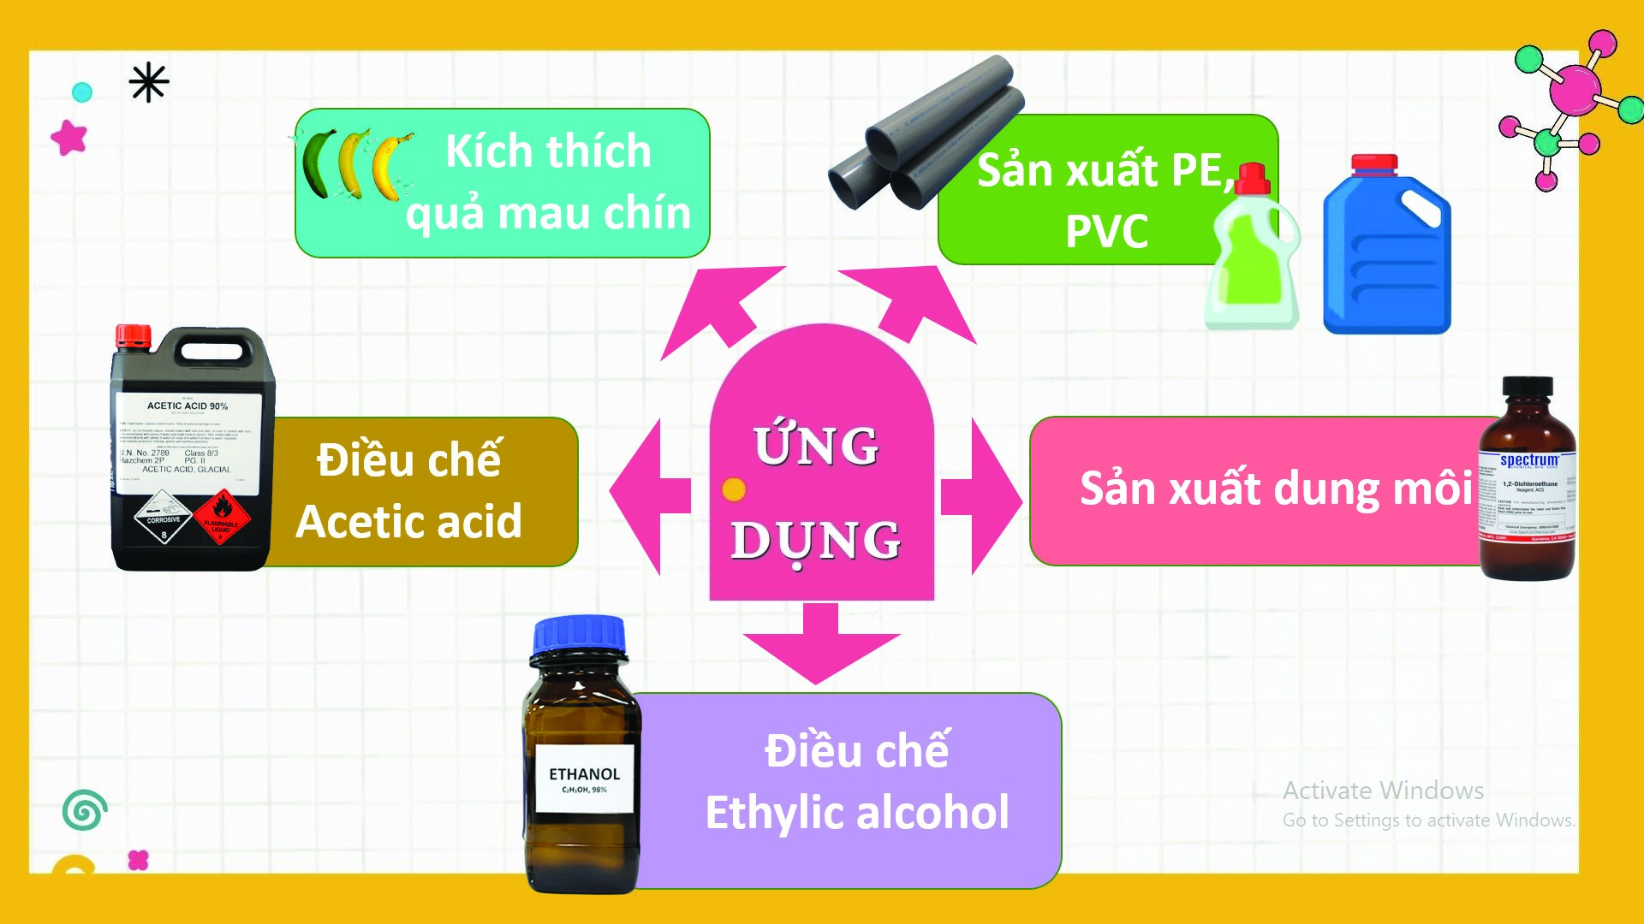
Bước 3: Báo cáo kết quả và thảo luận
- Đại diện 1 nhóm trình bày.
- HS các nhóm khác lắng nghe, so sánh kết quả của nhóm mình với nhóm đang trình bày, nêu ý kiến (nếu có).
Bước 4: Đánh giá kết quả thực hiện nhiệm vụ
- GV thực hiện:
+ Nhận xét chung về kết quả làm việc của các nhóm.
+ Nêu kết luận chung: Ethylene là một nguyên liệu quan trọng trong công nghiệp hoá chất và tổng hợp polymer.
- Hoạt động 3: Luyện tập
  - Mục tiêu
Áp dụng được những kiến thức đã học về alkene, về ethylene để thực hiện các yêu cầu tương tự mà giáo viên yêu cầu. b) Tiến trình thực hiện
Hoạt động của giáo viên và học sinh |  |  | Sản phẩm
Bước 1: Chuyển giao nhiệm vụ – GV yêu cầu HS hoàn thành bảng sau:
 | Methane | Ethylene
Tính chất
vật lí
Công thức cấu tạo
Đặc điểm cấu tạo của phân tử
Tính chất hoá học
Ứng dụng chính
– GV thực hiện:
+ Tổ chức trò chơi “Bức tranh bí ẩn”. Luật chơi:
Có 4 miếng ghép, mỗi miếng ghép tương ứng với 1 câu hỏi.
 |  |  | Methane | Ethylene
 |  | Tính chất  vật lí | - Là chất khí, không màu, không mùi.  - Hầu như không tan trong nước.  - Nhẹ hơn không khí.
 |  | Công thức cấu tạo | H  H C H  H | H H  C C  H H
 |  | Đặc điểm cấu tạo của phân tử | Phân tử chỉ  có các liên kết đơn C-H. | Phân tử có chứa  1 liên kết đôi  C═C và các liên kết đơn C-H.
 |  | Tính chất hoá học | Phản ứng cháy. | Phản ứng cháy.  Phản ứng cộng. Phản ứng trùng hợp.
 |  | Ứng dụng chính | Làm nhiên liệu. | Là nguyên liệu .

HS lựa chọn miếng ghép, trả lời câu hỏi trong thời gian 1 phút.  Câu 1. Số liên kết đơn và liên kết đôi trong phân tử khí ethylene là  - bốn liên kết đơn và hai liên kết đôi.  - ba liên kết đơn và hai liên kết đôi.  - bốn liên kết đơn và một liên kết đôi.  - hai liên kết đơn và hai liên kết đôi.Câu 2. Khí methane và ethylene có tính chất hoá học giống nhau là  - tham gia phản ứng cộng với dung dịch brom.  - tham gia phản ứng cộng với khí hydrogen.  - tham gia phản ứng trùng hợp.  - tham gia phản ứng cháy với khí oxygen sinh ra khí carbonic và nước.  Câu 3. Chất dùng để loại bỏ khí ethylene có lẫn trong khí methane để thu được khí methane tinh khiết là  - dung dịch bromine.  - dung dịch phenolphtalein.  - dung dịch nước vôi trong.  - nước.  Câu 4. Tính chất vật lí của khí ethylene là  - chất khí không màu, không mùi, tan trong nước, nhẹ hơn không khí.  - chất khí, không màu, không mùi, ít tan trong nước, nhẹ hơn không khí.  - chất khí màu vàng lục, không mùi, ít tan trong nước, nặng hơn không khí.  - chất khí không màu, mùi hắc, ít tan trong nước, nặng hơn không khí.  - HS nhận nhiệm vụ.  Bước 2: Thực hiện nhiệm vụ học tập  - HS làm việc cá nhân thực hiện:+ Lựa chọn miếng ghép  + Suy nghĩ và trả lời câu hỏi.  + Tìm ra bức tranh bí ẩn |  | Câu 1. C  Câu 2: D  Câu 3: A  Câu 4: B  – Bức tranh bí ẩn:  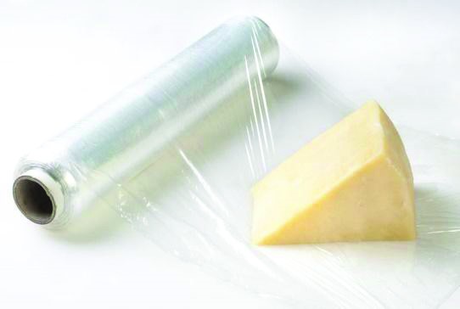
Bước 3: Báo cáo kết quả và thảo luận
- GV gọi một số HS trình bày câu trả lời.
- GV có thể gọi các HS có ý kiến khác với câu trả lời của bạn, yêu cầu giải thích (nếu có).
- GV gọi HS tìm ra bức tranh bí ẩn.Bước 4: Đánh giá kết quả thực hiện nhiệm vụ
- HS theo dõi đáp án trên màn hình.
- GV nhận xét chung và chốt đáp án.
- Hoạt động 4: Vận dụng
  - Mục tiêu
Vận dụng kiến thức đã học về ethylene, tìm hiểu thêm về các ứng dụng của ethylene trong đời sống.
  - Tiến trình thực hiện
Hoạt động của giáo viên và học sinh | Sản phẩm
Bước 1: Chuyển giao nhiệm vụ  – GV yêu cầu cá nhân HS làm bài tập sau: Bài tập. Màng bọc thực phẩm đang được sử dụng rộng rãi để bảo quản thực phẩm thay thế cho các vật dụng như lồng bàn, khay nắp nhựa… Hiện nay trên thị trường thường dùng hai loại màng bọc thực phẩm là màng bọc thực phẩm PE và màng bọc thực phẩm PVC.  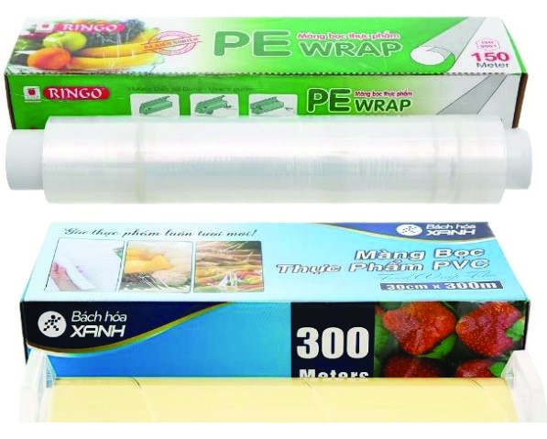  a) Viết PTHH minh họa phản ứng trùng hợp tạo ra hai loại nhựa PE và PVC. | Bài tập a)  CH  2  CH  CH  2  CH  CH  3  n  n  t  o  , p, xt  CH  3  CH  2  CH  Cl  CH  2  CH  Cl  n  n  t  o  , p, xt  - Loại màng bọc PE có thể sử dụng trong lò vi sóng. Trên nhãn của màng bọc thực phẩm thường thể hiện thông tin này ở phần Hướng dẫn sử dụng.  - Một số lưu ý khi sử dụng màng bọc thực phẩm:  + Thực phẩm cần bảo quản màng bọc thực phẩm phải được làm sạch, để khô, ráo trước khi sử dụng màng bọc trực tiếp bao phủ sản phẩm.  + Màng bọc thực phẩm cần được bảo quản tại nơi khô ráo, trong nhiệt độ thường. Không dùng màng bọc đã bị mốc, có hiện tượng co rúm hoặc để lâu.
- Loại màng bọc thực phẩm nào có thể sử dụng trong lò vi sóng? Trên nhãn của màng bọc thực phẩm thường thể hiện thông tin này như thế nào?  - Nêu lưu ý khi sử dụng màng bọc thực phẩm.  Bước 2: Thực hiện nhiệm vụ học tập – HS thực hiện thảo luận nhóm và hoàn thành nhiệm vụ học tập theo yêu cầu.  - GV quan sát quá trình thực hiện nhiệm vụ của HS, lựa chọn HS có câu trả lời đúng nhất/có sai sót nhiều nhất để báo cáo kết quả thực hiện nhiệm vụ.  Bước 3: Báo cáo kết quả và thảo luận  - Đại diện 2 nhóm HS trình bày kết quả.  - HS so sánh câu trả lời của bạn với bài làm của mình và nêu nhận xét, bổ sung (nếu có).  Bước 4: Đánh giá kết quả thực hiện nhiệm vụ  GV thực hiện:  + Nhận xét chung kết quả thực hiện nhiệm vụ của HS.  + Chốt lại đáp án của bài tập, giới thiệu thêm với HS cách sử dụng nhựa hiệu quả, đảm bảo sự phát triển bền vững.  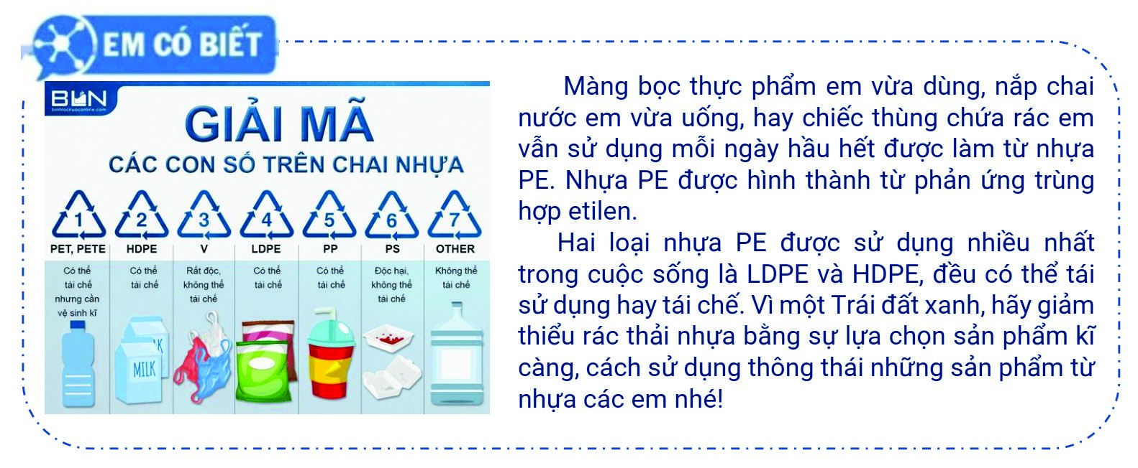 | + Màng PE có màu trắng, trong suốt, ít dính tay, dai và dễ bóc tách. Loại màng bọc này dễ cháy. Màng PVC có màu trắng hoặc vàng ngà, trong suốt, dễ dính tay và khó bóc tách. Loại màng bọc này khó cháy. Nên lựa chọn màng bọc PE cho thức ăn đã chế biến, PVC cho đồ ăn sống, chưa qua chế biến.

BÀI 25 NGUỒN NHIÊN LIỆU
(Thời lượng 2 tiết)

I. MỤC TIÊU
- Kiến thức
    - Dầu mỏ, khí mỏ dầu và khí thiên nhiên là nhiên liệu hoá thạch dưới bề mặt Trái Đất. Dầu mỏ gồm hỗn hợp của các hydrocarbon và các hợp chất khác. Khí thiên nhiên có thành phần chính là methane (khoảng 95%) và ethane, propane, butane,...
    - Phương pháp khai thác và chế biến: khoan, thu khí và dầu từ mỏ dầu, chưng cất dầu mỏ để thu được các sản phẩm khác nhau; khoan xuống mỏ khí thiên nhiên và thu khí.
    - Dầu mỏ, khí mỏ dầu và khí thiên nhiên được sử dụng làm nhiên liệu, làm vật liệu, làm nguyên liệu cho ngành hoá dầu.
    - Nhiên liệu là những chất cháy được, khi cháy toả nhiệt và phát sáng.
    - Nhiên liệu hoá thạch (như khí mỏ dầu, khí thiên nhiên, xăng, dầu hoả, dầu diesel, than đá,...) được khai thác từ dưới lòng đất, là nguồn nhiên liệu chính hiện nay. – Nhiên liệu là các chất dễ cháy nên khi sử dụng cần tuân thủ nghiêm ngặt các biện pháp phòng cháy và chữa cháy.
    - Trữ lượng nhiên liệu hoá thạch có hạn và việc sử dụng loại nhiên liệu này gây ô nhiễm môi trường, nên cần sử dụng tiết kiệm và hiệu quả.
- Năng lực
  - Năng lực khoa học tự nhiên
    - Nêu được khái niệm, thành phần, trạng thái tự nhiên của dầu mỏ, khí thiên nhiên và khí mỏ dầu.
    - Trình bày được phương pháp khai thác dầu mỏ, khí thiên nhiên và khí mỏ dầu; một số sản phẩm chế biến từ dầu mỏ; ứng dụng của dầu mỏ và khí thiên nhiên (là nguồn nhiên liệu và nguyên liệu quý trong công nghiệp).
    - Nêu được khái niệm về nhiên liệu, các dạng nhiên liệu phổ biến (rắn, lỏng, khí).
    - Trình bày được cách sử dụng nhiên liệu (gas, dầu hoả, than,...), từ đó có cách ứng xử thích hợp đối với việc sử dụng nhiên liệu (gas, xăng, dầu hoả, than,...) trong cuộc sống.
  - Năng lực chung
    - Chăm học, chịu khó tìm tòi tài liệu và thực hiện các nhiệm vụ cá nhân được giao nhằm tìm hiểu về sử dụng nhiên liệu tiết kiệm, an toàn, hiệu quả.
    - Có trách nhiệm trong hoạt động nhóm, chủ động nhận, thảo luận và thực hiện nhiệm vụ dự án.
    - Có ý thức sử dụng nhiên liệu tiết kiệm, an toàn, bền vững, tuyên truyền về an ninh năng lượng, góp phần bảo vệ môi trường.

II. THIẾT BỊ DẠY HỌC VÀ HỌC LIỆU
- Một số hình ảnh: Gỗ, than đá, xăng, dầu diesel, khí thiên nhiên…– Bộ mẫu vật sản phẩm chế biến từ dầu mỏ.
- Video về khí thiên nhiên: https://youtu.be/TSEgPoZue90
- Video về dầu mỏ: https://www.youtube.com/watch?v=m6Wjxa–33cU

III. TIẾN TRÌNH DẠY – HỌC
- Hoạt động 1: Mở đầu
a) Mục tiêu
– Tạo hứng thú, kết nối với kiến thức đã học của HS, định hướng nội dung của bài học. b) Tiến trình thực hiện
Hoạt động của giáo viên và học sinh | Sản phẩm
Bước 1: Chuyển giao nhiệm vụ  - GV yêu cầu: Nhiên liệu là chủ đề mà các em đã được học và tìm hiểu qua rất nhiều nguồn thông tin (Chương trình KHTN lớp 6, Internet, tivi, báo, đài…). Từ những kiến thức đã học, kết hợp hiểu biết của bản thân, hãy hoàn thành cột K, cột W trong bảng  KWLH  Bước 2: Thực hiện nhiệm vụ học tập  HS thảo luận trong nhóm để viết ra các hiểu biết của bản thân và những điều mình mong muốn tìm hiểu.  Bước 3: Báo cáo kết quả và thảo luận  - GV gọi đại diện nhóm HS trình bày câu trả lời.  - GV ghi lên bảng các ý kiến của nhóm HS, chú ý tránh ghi trùng lặp các phát biểu Bước 4: Đánh giá kết quả thực hiện nhiệm vụ  - GV nhận xét và khen ngợi những kiến thức HS còn nhớ, tôn trọng những mong muốn của HS. | – Câu trả lời của HS, ví dụ:
  K (Know) | W  (Want) | L (Learn) | H (How)
  Em đã có hiểu biết gì về nhiên liệu? | Những  điều gì em thấy hứng thú và muốn  tìm hiểu về nhiên liệu? | Em đã học được  gì về nhiên liệu? | Em tiếp tục tìm hiểu thông tin về nhiên liệu bằng cách nào?
 |  | K (Know) | W (Want)
 |  | - Các alkane, khí ethylene được sử dụng làm nhiên liệu vì khi cháy toả nhiều nhiệt. – Nhiên liệu là những chất cháy được và toả nhiều nhiệt.  - Một số nhiên liệu thường dùng là: gỗ, than đá, dầu hoả, xăng, khí thiên nhiên… – Nhiên liệu hoá thạch có hạn và dần cạn kiệt, cần sử dụng tiết kiệm và tìm các nguồn năng lượng thay thế khác. – Hiểu biết về tính chất của các nhiên liệu giúp em biết cách sử dụng nhiên liệu an toàn, biết dập tắt các đám cháy nhiên liệu | – Thành phần chính của dầu mỏ, khí thiên nhiên là gì? – Cách khai thác và chế biến các sản phẩm từ dầu mỏ như thế nào? – Làm thế nào để xác định vị trí các mỏ dầu, mỏ khí dưới lòng đất?
– GV dẫn dắt vào bài mới: Con người đã biết sử dụng các nhiên liệu như: củi, than đá, khí gas để đun nấu từ rất sớm. Những loại nhiên liệu này có thành phần, tính chất gì, cần chú ý khai thác, sử dụng nguồn nhiên liệu này như thế nào để đảm bảo an ninh năng lượng?
- Hoạt động 2: Hình thành kiến thức
  - Lập kế hoạch dự án tìm hiểu về nhiên liệu và an ninh năng lượnga) Mục tiêu
    - Đề xuất và thống nhất được các chủ đề tìm hiểu về nhiên liệu theo nhóm.
    - Các nhóm xây dựng được kế hoạch thực hiện dự án đã đề xuất.
    - Đánh giá chéo phần trình bày của các nhóm bạn, đồng thời tự đánh giá được phần thảo luận của nhóm mình. b) Tiến trình thực hiện
Hoạt động của giáo viên và học sinh | Sản phẩm
Bước 1: Chuyển giao nhiệm vụ  GV chia lớp thành 5 nhóm lớn, đọc nội dung trong SGK, trang 114 – 117, khai thác học liệu mà GV cung cấp, hoàn thành nhiệm vụ sau: + Nhóm 1: Tìm hiểu về than đá (trạng thái tự nhiên, thành phần, tính chất, khai thác, ứng dụng), đề xuất cách sử dụng than đá tiết kiệm, hiệu quả gắn với bảo vệ môi trường.  + Nhóm 2: Tìm hiểu về dầu mỏ (trạng thái tự nhiên, thành phần, tính chất, khai thác, ứng dụng), đề xuất cách sử dụng dầu mỏ tiết kiệm, hiệu quả gắn với bảo vệ môi trường.  + Nhóm 3: Tìm hiểu về khí mỏ dầu (trạng thái tự nhiên, thành phần, tính chất, khai thác, ứng dụng), đề xuất cách sử dụng khí mỏ dầu tiết kiệm, hiệu quả gắn với bảo vệ môi trường. + Nhóm 4: Tìm hiểu về khí thiên nhiên (trạng thái tự nhiên, thành phần, tính chất, khai thác, ứng dụng), đề xuất cách sử dụng khí thiên nhiên tiết kiệm, hiệu quả gắn với bảo vệ môi trường. + Nhóm 5: Tìm hiểu về một “nhiên liệu xanh” cụ thể, cho biết một số thông tin (thành phần, tính chất, cách khai thác, sử dụng…), phân tích ưu, nhược điểm của nhiên liệu đó với các nhiên liệu hoá thạch khác. | - HS thảo luận nhóm, có thể lựa chọn các vai trò, nghề nghiệp trong các ngành sản xuất có sử dụng nhiên liệu hoặc chế biến nhiên liệu để đóng vai, truyền tải nội dung tìm hiểu của nhóm mình, ví dụ: Kĩ sư Tổng công ty Than và Khoáng sản (với nhóm 1), kĩ sư nhà máy lọc dầu Dung Quất (với nhóm 2), kĩ sư nhà máy Khí–Điện – Đạm Cà Mau (với nhóm 4), Tổng Cục trưởng Tổng cục Năng lượng (với nhóm 5),…  - HS đề xuất được các hình thức trình bày nội dung đã tìm hiểu đa dạng và sinh động như: dùng poster, infographic, dùng bài viết (blog, bài tuyên truyền – vận động), video, bài thuyết trình, ,...
Bước 2: Thực hiện nhiệm vụ học tập
- HS thảo luận nhóm, tìm hiểu chủ đề, dự kiến sản phẩm, phân vai, giao nhiệm vụ trong nhóm.
Bước 3: Báo cáo kết quả và thảo luận
- Các nhóm treo bảng kết quả. Cử một số HS ở lại để giải đáp thắc mắc và ghi nhận ý kiến góp ý từ các nhóm khác.
- GV và các nhóm HS khác di chuyển theo chiều kim đồng hồ (4 lượt) để theo dõi và góp ý cho nhóm bạn.
Bước 4: Đánh giá kết quả thực hiện nhiệm vụ
+ GV nhận xét chung về kết quả làm việc của các nhóm và góp ý điều chỉnh (nếu có), lưu ý HS hạn nộp sản phẩm: 1 tuần.
+ GV chiếu bảng đánh giá theo tiêu chí để định hướng sản phẩm cho HS.
+ GV giám sát thường xuyên quá trình thực hiện dự án của HS, có thể yêu cầu các nhóm tham gia các buổi báo cáo nhanh qua các công cụ trực tuyến như zoom, zalo…
  - Trình bày sản phẩm và đánh giá
a) Mục tiêu
    - Hoàn chỉnh các sản phẩm dự án theo nhóm, trong đó thể hiện được:
+ Nêu được khái niệm, thành phần, trạng thái tự nhiên của dầu mỏ, khí thiên nhiên và khí mỏ dầu.
+ Trình bày được phương pháp khai thác dầu mỏ, khí thiên nhiên và khí mỏ dầu; một số sản phẩm chế biến từ dầu mỏ; ứng dụng của dầu mỏ và khí thiên nhiên (là nguồn nhiên liệu và nguyên liệu quý trong công nghiệp).
+ Nêu được khái niệm về nhiên liệu, các dạng nhiên liệu phổ biến (rắn, lỏng, khí).
+ Trình bày được cách sử dụng nhiên liệu (gas, dầu hoả, than,...), từ đó có cách ứng xử thích hợp đối với việc sử dụng nhiên liệu (gas, xăng, dầu hoả, than,...) trong cuộc sống.
    - Đánh giá chéo phần trình bày của các nhóm bạn, đồng thời tự đánh giá được phần thực hiện dự án của nhóm mình.
b) Tiến trình thực hiện
Hoạt động của giáo viên và học sinh | Sản phẩm
Bước 1: Chuyển giao nhiệm vụ  - GV chiếu bảng đánh giá theo tiêu chí trước khi các nhóm thuyết trình, 1 bản đánh giá (in ra giấy A4 hoặc A3) được phát về mỗi nhóm (hoặc GV xây dựng bảng đánh giá trực tuyến trên Google forms và gửi link cho HS, mỗi nhóm được sử dụng 1 thiết bị điện tử để hỗ trợ cho hoạt động này). – GV tổ chức cho các nhóm lần lượt lên báo cáo sản phẩm. Lưu ý với HS vừa lắng nghe phần trình bày của nhóm bạn vừa:  + Hoàn thành bảng thông tin. + Ghi lại một số nhận xét, có thể đặt câu hỏi những điểm còn thắc mắc.  Bước 2: Thực hiện nhiệm vụ học tập  - HS thực hiện theo dõi các phần trình bày của nhóm bạn, hoàn thành bảng thông tin, ghi chép lại các nội dung cần nhận xét và câu hỏi thắc mắc dành cho nhóm bạn.  Bước 3: Báo cáo kết quả và thảo luận  HS thảo luận nhanh trong nhóm, trả lời tốt câu hỏi của các HS nhóm bạn.  Bước 4: Đánh giá kết quả  thực hiện nhiệm vụ GV thực hiện:  + Nhận xét chung về kết quả làm việc của các nhóm.  + Chốt kiến thức. | I. Nhiên liệu
 |  |  | Nhiên liệu rắn | Nhiên liệu lỏng | Nhiên liệu khí
 |  |  | Than đá | Dầu mỏ | Khí mỏ dầu | Khí thiên nhiên
 |  | Trạng thái tự nhiên | Là nhiên liệu hoá thạch, có trong vỏ Trái Đất
 |  | Thành phần | Chủ  yếu là carbon | Chủ yếu là các  hydrocarbon | Chủ yếu là khí  CH₄ | Chủ yếu là khí  CH₄
 |  | Cách khai thác | – Khai thác lộ thiên – Khai thác hầm lò | - Khoan xuống mỏ  dầu và thu dầu  - Lọc bỏ tạp chất – Chưng cất | – Khoan xuống mỏ dầu và thu khí – Xử lí khí | - Khoan xuống mỏ khí và thu khí  - Xử lí khí
 |  | Một  số sản phẩm hoặc ứng dụng  tiêu biểu | – Nhiên  liệu trong nhiệt điện, công nghệ luyện kim | – Xăng – Dầu diesel | – Khí hoá lỏng | – Khí hoá lỏng
 |  | Lưu ý trong cách sử dụng nhiên liệu | - Nhiên liệu là các chất dễ cháy → chú ý an toàn cháy, nổ và hướng dẫn của nhà sản xuất.  - Trữ lượng nhiên liệu hoá thạch có hạn. – Nhiên liệu hoá thạch cháy tạo ra khí CO₂, gây ô nhiễm môi trường.  → cần sử dụng tiết kiệm, hiệu quả, nghiên cứu và đưa vào sử dụng nguồn nhiên liệu mới.
- Hoạt động 3: Luyện tập
  - Mục tiêu
Áp dụng được những kiến thức đã học về nhiên liệu để thực hiện các yêu cầu tương tự mà GV yêu cầu.
  - Tiến trình thực hiện
Hoạt động của giáo viên và học sinh | Sản phẩm
Bước 1: Chuyển giao nhiệm vụ  – GV thực hiện:  + Tổ chức trò chơi “Giải cứu thợ mỏ”. Luật chơi:  Có 10 tảng đá bị rơi, chặn lối ra vào hầm mỏ. Mỗi tảng đá tương ứng với 1 câu hỏi.  HS lựa chọn tảng đá, trả lời câu hỏi trong thời gian 1 phút. Trả lời đúng câu hỏi sẽ nhấc được 1 tảng đá góp phần giải cứu thợ mỏ.  Câu 1. Nhiên liệu là  - là chất hoặc hỗn hợp chất dùng làm nguyên liệu đầu vào trong một quá trình sản xuất hoặc chế tạo ra các sản phẩm phục vụ cuộc sống.  - là vật liệu tự nhiên chưa qua xử lí và cần được chuyển hoá để tạo ra sản phẩm.  - là những chất cháy được, khi cháy toả nhiệt và phát sáng.  Câu 2. Nhận định nào sau đây là sai khi nói về cách sử dụng nhiên liệu cho hiệu quả?  - Cung cấp đủ không khí hoặc oxi cho quá trình cháy.  - Giảm diện tích tiếp xúc của nhiên liệu rắn với với không khí hoặc oxi.  - Điều chỉnh lượng nhiên liệu để duy trì sự cháy phù hợp với nhu cầu sử dụng.  Câu 3. Thành phần chính của khí thiên nhiên là  - methane.  - acetylene.  - ethylene.  Câu 4. Để sử dụng nhiên liệu có hiệu quả cần phải cung cấp không khí hoặc oxi như thế nào? A. Vừa đủ.  - Thiếu.  - Dư.  Câu 5. Nhận định nào sau đây là sai?  - Thành phần chính của dầu mỏ là hỗn hợp các hydrocarbon.  - Dầu mỏ và khí mỏ dầu tồn tại trong các mỏ dầu, có trong vỏ Trái Đất.  - Dưới đáy của mỏ dầu là lớp dầu lỏng. | Câu 1. C.  Câu 2. B.  Câu 3. A.  Câu 4. A.  Câu 5. C.

Câu 6. Tại sao các nhiên liệu khí dễ cháy hoàn toàn hơn các nhiên liệu rắn và nhiên liệu lỏng?  - Vì chất khí nhẹ hơn chất rắn và chất lỏng.  - Vì chất khí có nhiệt độ sôi thấp hơn chất rắn và chất lỏng.  - Vì diện tích tiếp xúc của chất khí với không khí lớn hơn.  Câu 7. Người ta dùng biện pháp nào để dập tắt đám cháy nhỏ do xăng, dầu?  - Phun nước vào ngọn lửa.  - Phủ cát vào ngọn lửa.  - Phun dung dịch NaCl vào ngọn lửa.Câu 8. Chưng cất dầu mỏ không tạo thành A. dầu diesel.  - dầu ăn.  - dầu mazut.  Câu 9. Tính chất chung của nhiên liệu là  - dễ cháy, có toả nhiều nhiệt.  - dễ tan trong nước.  - nặng hơn nước.  Câu 10. Cho các nhận định sau:  Lợi ích của việc sử dụng nhiên liệu hiệu quả, an toàn là  - Tránh cháy nổ gây nguy hiểm đến con người và tài sản.  - Gây nhiều tác động tiêu cực đến sức khỏe con người và môi trường.  - Làm cho nhiên liệu cháy hoàn toàn và tận dụng lượng nhiệt do quá trình cháy tạo ra.  - Giảm thiểu ô nhiễm môi trường.Các nhận định đúng là  A. 1, 2, 3. B. 2, 3, 4. C. 1, 3, 4.  Bước 2: Thực hiện nhiệm vụ học tập  - HS làm việc cá nhân thực hiện:  + Lựa chọn tảng đá.  + Suy nghĩ và trả lời câu hỏi.  Bước 3: Báo cáo kết quả và thảo luận  - GV gọi 10 HS trình bày câu trả lời.  - GV có thể gọi các HS có ý kiến khác với câu trả lời của bạn, yêu cầu giải thích (nếu có).  Bước 4: Đánh giá kết quả thực hiện nhiệm vụ  - HS theo dõi đáp án trên màn hình.  - GV nhận xét chung và chốt đáp án. | Câu 6. C.  Câu 7. B.  Câu 8. B.  Câu 9. A.  Câu 10. C.
- Hoạt động 4: Vận dụng
  - Mục tiêu
Nêu được một số cách sử dụng nhiên liệu tiết kiệm, hiệu quả. b) Tiến trình thực hiện
Hoạt động của giáo viên và học sinh | Sản phẩm
Bước 1: Chuyển giao nhiệm vụ  - GV yêu cầu HS làm việc nhóm nhỏ 4 HS, thảo luận hoàn thành các bài tập sau:  Bài tập 1: Quan sát hình ảnh sau và cho biết đèn nào sẽ cháy sáng hơn và ít muội than hơn.  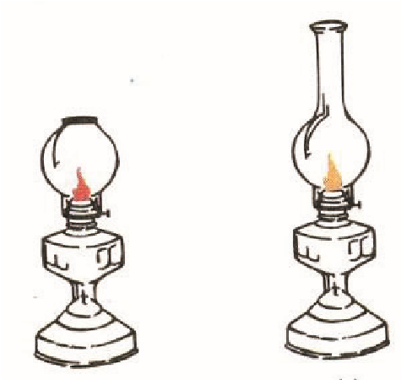  a) b)  Bài tập 2: Bếp nấu ăn, xe máy, ô tô ở Việt Nam hiện đang sử dụng những loại nhiên liệu gì? Đề xuất một số biện pháp sử dụng các loại nhiên liệu này tiết kiệm, an toàn, hiệu quả.  Bước 2: Thực hiện nhiệm vụ học tập  - HS thực hiện thảo luận nhóm và hoàn thành nhiệm vụ học tập.  - GV quan sát quá trình thực hiện nhiệm vụ của HS, lựa chọn HS có câu trả lời đúng nhất/có sai sót nhiều nhất để báo cáo kết quả thực hiện nhiệm vụ.  Bước 3: Báo cáo kết quả và thảo luận  - Đại diện 2 nhóm HS trình bày, mỗi nhóm HS trình bày 1 bài tập.  - HS so sánh câu trả lời của bạn với bài làm của mình và nêu nhận xét, bổ sung (nếu có).  Bước 4: Đánh giá kết quả thực hiện nhiệm vụ GV thực hiện:  + Nhận xét chung kết quả thực hiện nhiệm vụ của HS. + Chốt lại đáp án của các bài tập, lưu ý với HS cách sử dụng nhiên liệu hiệu quả, tiết kiệm.  + Hướng dẫn HS hoàn thành cột L, cột H trong bảng  KWLH. | Bài 1  Đèn bóng dài sẽ cháy sáng hơn và ít muội hơn vì lượng không khí được hút vào nhiều hơn nên dầu sẽ được đốt cháy hoàn toàn.  Bài 2  - Ở Việt Nam, bếp nấu ăn thường dùng gas, củi gỗ làm nhiên liệu.  - Xe máy, ô tô thường dùng nhiên liệu là xăng.  - Một số biện pháp để sử dụng các loại nhiên liệu này an toàn và hiệu quả:  + Cần tắt thiết bị khi không  sử dụng  + Ưu tiên tham gia giao thông bằng phương tiện công cộng  + Bảo dưỡng xe thường xuyên để bảo đảm động cơ xe hoạt động hiệu quả và tiết kiệm nhiên liệu.  + Tuân thủ nghiêm ngặt các nguyên tắc về an toàn cháy, nổ và hướng dẫn của nhà sản xuất.
CHƯƠNG VIII
ETHYLIC ALCOHOL VÀ ACETIC ACID

BÀI 26 ETHYLIC ALCOHOL
(Thời lượng 3 tiết)

I. MỤC TIÊU
- Kiến thức
Ethylic alcohol là chất lỏng, không màu, có mùi đặc trưng, vị cay, tan vô hạn trong nước.
Độ cồn là số ml ethylic alcohol nguyên chất có trong 100 mL dung dịch ở 20ºC.
    - Ethylic alcohol có công thức cấu tạo là CH₃–CH₂–OH. Nhóm –OH gây nên những tính chất đặc trưng của ethylic alcohol như phản ứng với kim loại mạnh Na, K,… giải phóng khí hydrogen.
2C₂H₅OH + 2Na →^{to} 2C₂H₅ONa + H₂
    - Phản ứng đốt cháy ethylic alcohol toả nhiều nhiệt:
C₂H₆O + 3O₂ →^{to} 2CO₂ + 3H₂O
    - Ethylic alcohol được sử dụng làm nguyên liệu, nhiên liệu, dung môi,...
    - Ethylic alcohol thường được điều chế bằng phương pháp lên men các nguyên liệu chứa tinh bột và phản ứng cộng nước vào ethylene.
- Năng lực
  - Năng lực khoa học tự nhiên
    - Viết được công thức phân tử, công thức cấu tạo và nêu được đặc điểm cấu tạo của ethylic alcohol.
    - Quan sát mẫu vật hoặc hình ảnh, trình bày được một số tính chất vật lí của ethylic alcohol: trạng thái, màu sắc, mùi vị, tính tan, khối lượng riêng, nhiệt độ sôi.
    - Nêu được khái niệm và ý nghĩa của độ cồn.
    - Trình bày được tính chất hoá học của ethylic alcohol: phản ứng cháy, phản ứng với sodium. Viết được các PTHH xảy ra.
    - Tiến hành được (hoặc quan sát qua video) thí nghiệm phản ứng cháy, phản ứng với sodium của ethylic alcohol, nêu và giải thích hiện tượng thí nghiệm, nhận xét và rút ra kết luận về tính chất hoá học cơ bản của ethylic alcohol.
    - Trình bày được phương pháp điều chế ethylic alcohol từ tinh bột và từ ethylene.
    - Nêu được ứng dụng của ethylic alcohol (dung môi, nhiên liệu,...).
    - Trình bày được tác hại của việc lạm dụng rượu bia.
  - Năng lực chung
    - Chăm học, chịu khó tìm tòi tài liệu và thực hiện các nhiệm vụ cá nhân nhằm tìm hiểu về ứng dụng của ethylic alcohol.
    - Hỗ trợ thành viên trong nhóm thực hiện thí nghiệm tìm hiểu tính chất hoá học của ethylic alcohol.
    - Giải quyết vấn đề và sáng tạo thông qua tranh biện về chủ đề: Có nên đặt ra ngưỡng giới hạn về nồng độ cồn đối với người điều khiển phương tiện tham gia giao thông?

II. THIẾT BỊ DẠY HỌC VÀ HỌC LIỆU
- Bộ lắp ghép mô hình phân tử các hợp chất hữu cơ
- Mẫu vật: rượu gạo, cồn 70º, cồn 90º, nước rửa tay sát khuẩn,… – Hoá chất: ethylic alcohol nguyên chất, sodium.
- Dụng cụ thí nghiệm cho mỗi nhóm HS gồm: ống nghiệm, bát sứ, panh sắt, giấy lọc, đĩa thủy tinh, que đóm dài, bật lửa hoặc diêm.
- Một số hình ảnh về các dòng rượu nổi tiếng trên thế giới.
- Video điều chế ethylic alcohol: https://youtu.be/zn7G7v343mk III. TIẾN TRÌNH DẠY – HỌC
- Hoạt động 1: Mở đầu
a) Mục tiêu
– Nhận biết được ứng dụng của ethylic alcohol trong thực tiễn, từ đó xác định được vấn đề của bài học.
b) Tiến trình thực hiện
Hoạt động của giáo viên và học sinh | Sản phẩm
Bước 1: Chuyển giao nhiệm vụ  GV giới thiệu một số hình ảnh và đặt câu hỏi: Khi nhắc tới các cái tên sau, em nghĩ tới điều gì?  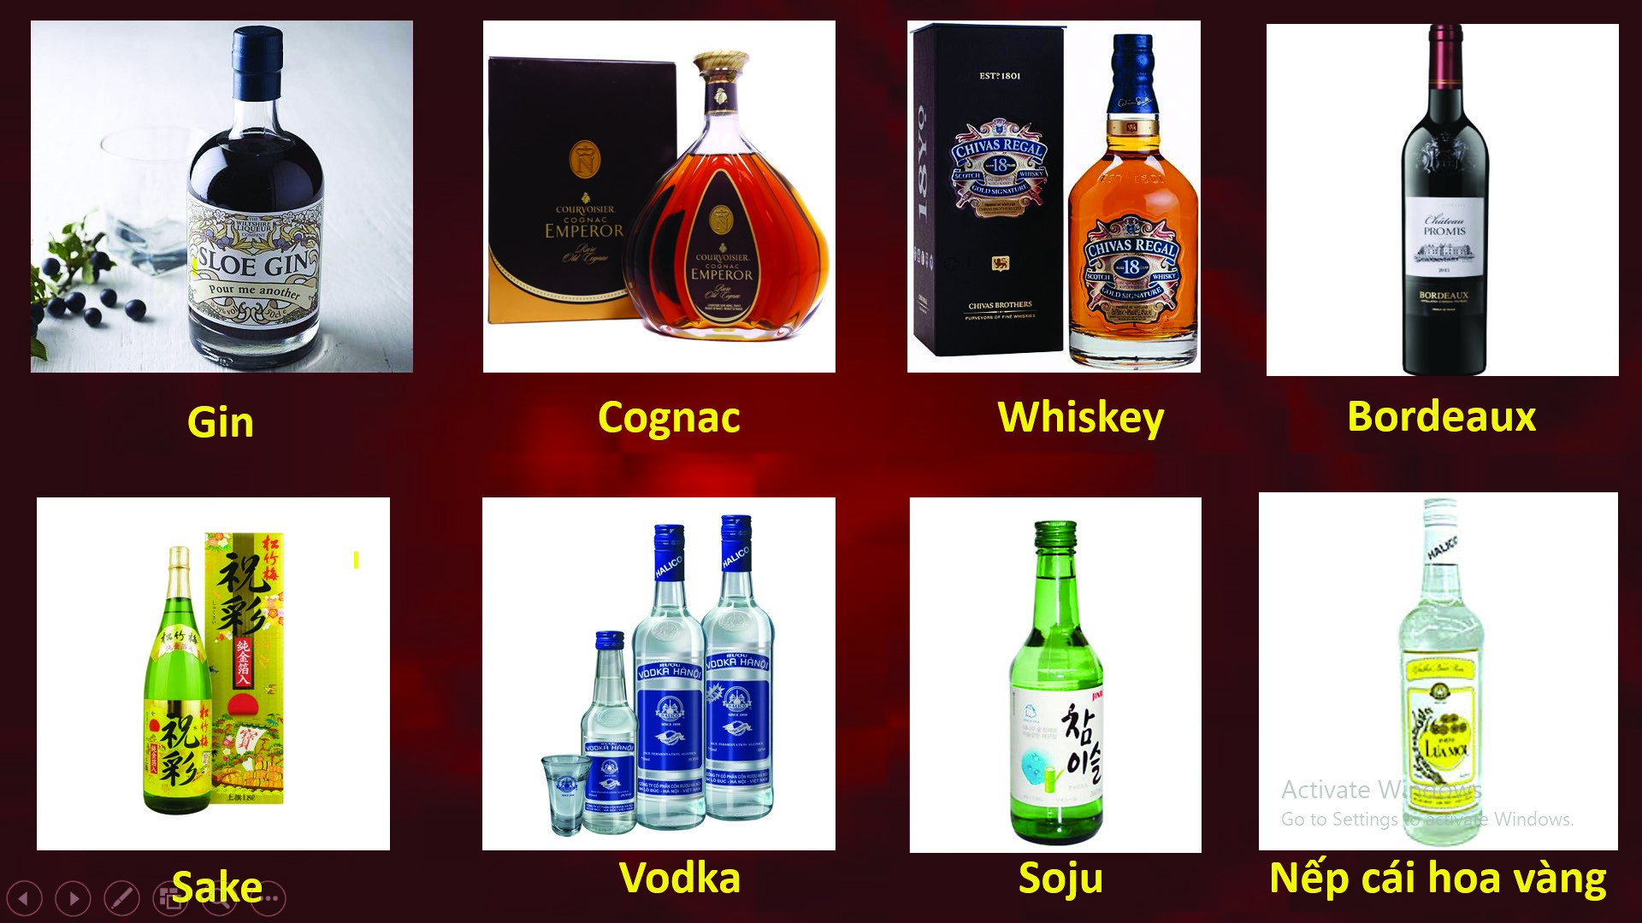 | – Câu trả lời của HS: tên của các loại rượu.
Bước 2: Thực hiện nhiệm vụ học tập
HS làm việc cá nhân thực hiện quan sát các hình ảnh, suy nghĩ và trả lời câu hỏi của GV. Bước 3: Báo cáo kết quả và thảo luận GV gọi một số HS trình bày câu trả lời. Bước 4: Đánh giá kết quả thực hiện nhiệm vụ
- GV nhận xét và ghi nhận ý kiến của HS.
- GV chưa chốt kiến thức mà dẫn dắt vào bài mới: Từ xa xưa, con người đã biết lên men các sản phẩm nông nghiệp như ngũ cốc, trái cây chín để tạo các đồ uống có cồn (chứa ethylic alcohol). Ngày nay, ethylic alcohol được sử dụng phổ biến trong nhiều lĩnh vực đời sống và công nghiệp. Vậy ethylic alcohol có cấu tạo như thế nào và có các tính chất đặc trưng gì? – GV giới thiệu tên gọi khác của ethylic alcohol đó là ethanol.
- Hoạt động 2: Hình thành kiến thức2.1. Tìm hiểu công thức và đặc điểm cấu tạo
a) Mục tiêu
Viết được CTPT, CTCT và nêu được đặc điểm cấu tạo của ethylic alcohol. b) Tiến trình thực hiện
Hoạt động của giáo viên và học sinh | Sản phẩm
Bước 1: Chuyển giao nhiệm vụ  – GV yêu cầu HS thực hiện theo nhóm các nhiệm vụ sau:  + Dựa vào Hình 26.1, SGK, lắp ghép mô hình (dạng rỗng) phân tử ethylic alcohol.  + Viết công thức cấu tạo thu gọn và công thức phân tử ethylic alcohol.  + So sánh với alkane cùng số nguyên tử carbon về thành phần nguyên tố, nhóm nguyên tử liên kết trực tiếp với nguyên tử carbon.  Bước 2: Thực hiện nhiệm vụ học tập  HS thảo luận, thực hiện nhiệm vụ theo yêu cầu của GV.  Bước 3: Báo cáo kết quả và thảo luận  - GV gọi một số nhóm HS báo cáo.  - HS nhận xét, bổ sung (nếu có).  Bước 4: Đánh giá kết quả thực hiện nhiệm vụ GV chốt kiến thức SGK, trang 119. | - HS lắp được mô hình phân tử:  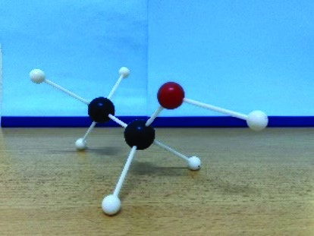  - HS viết được CTCT thu gọn: CH₃–CH₂–OH hoặc C₂H₅OH ; CTPT: C₂H₆O.  - HS nhận xét được: Trong phân tử ethylic alcohol có nhóm –OH liên kết trực tiếp với nguyên tử carbon.
  - Tìm hiểu tính chất vật lí của ethylic alcohol
    - Mục tiêu
    - Quan sát mẫu vật hoặc hình ảnh, trình bày được một số tính chất vật lí của ethylic alcohol: trạng thái, màu sắc, mùi vị, tính tan, khối lượng riêng, nhiệt độ sôi.
    - Nêu được khái niệm và ý nghĩa của độ cồn.b) Tiến trình thực hiện
Hoạt động của giáo viên và học sinh | Sản phẩm
1. Tính chất vật lí  Bước 1: Chuyển giao nhiệm vụ GV thực hiện:  + Giới thiệu một số mẫu vật: rượu gạo, cồn 70º, cồn 90º, nước rửa tay sát khuẩn,…  + Yêu cầu cá nhân HS quan sát và trình bày một số tính chất vật lí  của ethylic alcohol: trạng thái, màu sắc, mùi,… Bước 2: Thực hiện nhiệm vụ học tập  HS thực hiện theo yêu cầu của GV. Bước 3: Báo cáo kết quả và thảo luận  - GV gọi một số HS trình bày.  - HS nhận xét, bổ sung (nếu có).  Bước 4: Đánh giá kết quả thực hiện nhiệm vụ GV thực hiện:  + Nhận xét câu trả lời của HS  + Chốt kiến thức và bổ sung về mùi, vị, khối lượng riêng, nhiệt độ sôi, tính tan: Ethylic alcohol là chất lỏng, không màu, có mùi đặc trưng, vị cay, tan vô hạn trong nước, khối lượng riêng 0,789 g/mL, _{oC.} sôi ở 78,3  2. Độ cồn  Bước 1: Chuyển giao nhiệm vụ  GV yêu cầu HS thảo luận nhóm và thực hiện nhiệm vụ sau: Nêu ý nghĩa của các con số: 40_{o.} º trên nhãn của chai rượu gạo, 70º trên nhãn chai cồn 70  Bước 2: Thực hiện nhiệm vụ học tập  - HS thảo luận nhóm và thực hiện theo yêu cầu của GV.Bước 3: Báo cáo kết quả và thảo luận  - GV gọi 1 nhóm HS trình bày.  - HS nhóm khác nhận xét, bổ sung (nếu có).Bước 4: Đánh giá kết quả thực hiện nhiệm vụ  - GV thực hiện:  + Nhận xét câu trả lời của nhóm HS.  + Chốt kiến thức: Độ cồn là số mL ethylic alcohol nguyên chất có oC. Độ cồn thường được kí hiệu là Xo trong 100 mL dung dịch ở 20 hoặc X% vol. | - HS nhận xét được một số tính chất vật lí của ethylic alcohol: là chất lỏng, không màu, mùi đặc trưng.  - Nhãn chai rượu _{o có}  gạo ghi 40  nghĩa là trong 100 mL rượu gạo có 40 mL ethylic alcohol nguyên chất.  Nhãn _{o} có nghĩa là chai cồn  ghi 70  trong 100 mL cồn có 70 mL ethylic alcohol nguyên chất.
  - Tìm hiểu về tính chất hoá học của ethylic alcohol
    - Mục tiêu
    - Trình bày được tính chất hoá học của ethylic alcohol: phản ứng cháy, phản ứng với sodium. Viết được các PTHH xảy ra.
    - Tiến hành được (hoặc quan sát qua video) thí nghiệm phản ứng cháy, phản ứng với sodium của ethylic alcohol, nêu và giải thích hiện tượng thí nghiệm, nhận xét và rút ra kết luận về tính chất hoá học cơ bản của ethylic alcohol. b) Tiến trình thực hiện
Hoạt động của giáo viên và học sinh | Sản phẩm
Bước 1: Chuyển giao nhiệm vụ GV thực hiện:  + Chia nhóm HS, tối đa 6 HS/nhóm.  + Phát dụng cụ thí nghiệm cho mỗi nhóm.  + Yêu cầu HS thực hiện tìm hiểu theo trạm: Trạm 1: Tiến hành thí nghiệm đốt cháy ethylic alcohol  Lấy khoảng 1mL ethylic alcohol (chú ý không nhiều hơn), cho vào bát sứ và dùng que đóm dài để đốt.  + Nhận xét về màu sắc ngọn lửa. Phản ứng đốt cháy ethylic alcohol là phản ứng toả nhiệt hay thu nhiệt?  + Khi đốt cháy, ethylic alcohol đã phản ứng với chất nào trong không khí? Dự đoán sản phẩm tạo thành và viết PTHH của phản ứng. Trạm 2: Tiến hành thí nghiệm ethylic alcohol phản ứng với sodium  Cho khoảng 5 mL ethylic alcohol tuyệt đối vào ống nghiệm. Sau đó dùng panh kẹp một mẩu Na bằng hạt ngô (đã lau khô dầu bằng giấy lọc) đưa vào ống nghiệm.  + Quan sát nêu hiện tượng của các thí nghiệm.  + Viết PTHH để giải thích, biết rằng nguyên tử hydrogen trong nhóm –OH của phân tử ethylic alcohol được thay thế bằng nguyên tử Na.  Bước 2: Thực hiện nhiệm vụ học tập  – HS thực hiện:  + Tập hợp nhóm theo sự phân chia của GV.  + Nhận dụng cụ thí nghiệm. | - Phản ứng đốt cháy ethylic alcohol với ngọn lửa xanh, toả nhiều nhiệt:  C₂H₆O + 3O₂ → 2CO₂ + 3H₂O  - Phản ứng ethylic alcohol với kim loại mạnh Na, K,… giải phóng khí hydrogen.  2C₂H₅OH + 2Na → 2C₂H₅ONa + H₂
+ Tiến hành thí nghiệm theo hướng dẫn. + Thảo luận để trả lời các câu hỏi theo yêu cầu.  - GV quan sát, hướng dẫn (nếu cần).Bước 3: Báo cáo kết quả và thảo luận – Đại diện 2 nhóm lần lượt trình bày.  - HS các nhóm khác lắng nghe, so sánh kết quả của nhóm mình với nhóm đang trình bày, nêu ý kiến (nếu có).  Bước 4: Đánh giá kết quả thực hiện nhiệm vụ  - GV thực hiện:  + Nhận xét chung về kết quả làm việc của các nhóm.  + Chốt kiến thức: Phản ứng đốt cháy ethylic alcohol với ngọn lửa xanh, toả nhiều nhiệt. Phản ứng ethylic alcohol với kim loại mạnh Na, K,… giải phóng khí hydrogen.  + Yêu cầu HS làm bài tập sau:  Bài tập: Trong số các chất sau: CH₃–CH₃; CH₂=CH₂; CH₃–OH; CH₃–CH₂–OH, CH₃–O–CH₃ chất nào tác dụng được với Na?  Viết PTHH của phản ứng. | – HS xác định được hai chất CH₃–OH, CH₃–CH₂–OH tác dụng được với Na. PTHH:  2CH₃OH + 2Na → 2CH₃ONa + H₂  2C₂H₅OH + 2Na → 2C₂H₅ONa + H₂
  - Tìm hiểu về điều chế ethylic alcohol
    - Mục tiêu
Trình bày được phương pháp điều chế ethylic alcohol từ tinh bột và từ ethylene. b) Tiến trình thực hiện
Hoạt động của giáo viên và học sinh | Sản phẩm
Bước 1: Chuyển giao nhiệm vụ  - GV yêu cầu HS quan sát video, kết hợp với đọc thông tin trong SGK, trang 120, 121 và trình bày phương pháp điều chế ethylic alcohol từ tinh bột và từ ethylene.  Bước 2: Thực hiện nhiệm vụ học tập  - HS thực hiện nhiệm vụ theo yêu cầu của GVBước 3: Báo cáo kết quả và thảo luận  - Gọi một số HS trình bày.  - HS khác lắng nghe, nhận xét. | - Cách 1: lên men tinh bột hoặc đường.  Tinh bột →enzyme glucose  →^{H , t+ o} ethylic alcohol  - Cách 2: Cộng nước vào ethylene với xúc tác acid.  CH2=CH2 + H2O →H , t+ o  C₂H₅OH
Bước 4: Đánh giá kết quả thực hiện nhiệm vụ
- GV chốt kiến thức: Ethylic alcohol thường được điều chế bằng phương pháp lên men các nguyên liệu chứa tinh bột và phản ứng cộng nước vào ethylene.
- GV dặn dò, giao nhiệm vụ chuẩn bị cho tiết học sau: Dựa vào Hình 26.5 trong SGK, trang 121, tìm hiểu thông tin trên sách, báo, Internet, em hãy trình bày các ứng dụng của ethylic alcohol và cho biết các ứng dụng đó dựa vào tính chất gì của ethylic alcohol.
Nhóm | Nhiệm vụ | Định hướng sản phẩm
1 | Tìm hiểu về ứng dụng sản xuất  nhiên liệu sinh học | Video có thời lượng dưới 5 phút
2 | Tìm hiểu về ứng dụng làm dung dịch sát khuẩn | Bản trình bày cách pha chế và 01 chai nước rửa tay
3 | Tìm hiểu về ứng dụng sản xuất đồ uống có cồn | Vở kịch có nội dung về ảnh hưởng của đồ uống có cồn đến sức khoẻ của con người
4 | Tìm hiểu về ứng dụng dùng làm dung môi | Sưu tầm một số mẫu vật
5 | Tìm hiểu về ứng dụng làm nguyên liệu sản xuất acetic acid, ester, ether,... | Bản báo cáo trên PowerPoint

  - Tìm hiểu về ứng dụng của ethylic alcohol và tác hại của việc lạm dụng rượu, bia, đồ uống có cồn a) Mục tiêu
    - Nêu được ứng dụng của ethylic alcohol (dung môi, nhiên liệu,...).
    - Trình bày được tác hại của việc lạm dụng rượu bia.b) Tiến trình thực hiện
Hoạt động của giáo viên và học sinh | Sản phẩm
Bước 1: Chuyển giao nhiệm vụ
GV tổ chức cho các nhóm lần lượt lên báo cáo sản phẩm.
Lưu ý với HS vừa lắng nghe phần trình bày của nhóm bạn vừa ghi lại một số nhận xét, có thể đặt câu hỏi những điểm còn thắc mắc. Bước 2: Thực hiện nhiệm vụ học tập  HS thực hiện theo dõi các phần trình bày của nhóm bạn, hoàn thành bảng thông tin, ghi chép lại các nội dung cần nhận xét và câu hỏi thắc mắc dành cho nhóm bạn.  Bước 3: Báo cáo kết quả và thảo luận  HS thảo luận nhanh trong nhóm, trả lời tốt câu hỏi của các HS nhóm bạn.  Bước 4: Đánh giá kết quả thực hiện nhiệm vụ GV thực hiện:  + Nhận xét chung về kết quả làm việc của các nhóm. + Chốt kiến thức: Ethylic alcohol được sử dụng làm nguyên liệu, nhiên liệu, dung môi,...  + Lưu ý về tác hại của việc lạm dụng rượu bia. Nước ta quy định những người dưới 18 tuổi không được uống rượu, bia. | - HS nêu được ứng dụng của ethylic alcohol: làm nguyên liệu, nhiên liệu, dung môi,...  - Tác hại của việc lạm dụng rượu bia: ảnh hưởng đến sức khoẻ con người (hệ thần kinh, dạ dày, gan,...), từ đó có những hệ lụy tới đời sống xã hội (bạo lực gia đình, gây rối trật tự xã hội, tai nạn giao thông,...)
- Hoạt động 3: Luyện tập
a) Mục tiêu
Áp dụng được những kiến thức đã học về ethylic alcohol để thực hiện các yêu cầu của GV. b) Tiến trình thực hiện
Hoạt động của giáo viên và học sinh | Sản phẩm
Bước 1: Chuyển giao nhiệm vụ  – GV có thể thực hiện tổ chức trò chơi trên phần mềm trực tuyến (VD: Kahoot,…)  Câu 1. Công thức phân tử của ethylic alcohol là  A. CH₄. B. C₂H₆O.  C. C₂H₆. D. C₂H₄.  Câu 2. Tính chất vật lí của ethylic alcohol là  - chất lỏng, màu vàng, có mùi đặc trưng, vị cay, không tan trong nước, hoà tan được nhiều chất như: iodine, benzene,…  - chất lỏng, màu vàng, có mùi đặc trưng, vị cay, tan vô hạn trong nước, hoà tan được nhiều chất như: iodine, benzene,…  - chất lỏng, không màu, có mùi đặc trưng, vị cay, không tan trong nước, hoà tan được nhiều chất như: iodine, benzene,…  - chất lỏng, không màu, có mùi đặc trưng, vị cay, tan vô hạn trong nước, hoà tan được nhiều chất như iodine, benzene,… | Câu 1. B.  Câu 2. D.

Câu 3. Độ cồn là  - số ml ethylic alcohol nguyên chất có trong 100 mL dung dịch ở 20 ºC.  - số ml nước có trong 100 ml dung dịch ethylic alcohol ở 20 ºC.  - số gam ethylic alcohol có trong 100 gam dung dịch ethylic alcohol ở 20 ºC.  - số gam nước có trong 100 gam dung dịch ethylic alcohol ở 20 ºC.  Câu 4. Công thức nào sau đây không phải công thức cấu tạo của rượu etylic?  H H  | |  A. H −C−C−O−H B . C H ₃ – C H ₂ – O H .  | |  H H  C. C2H5OH. D. CH3–O–CH3.  Câu 5. Ethylic alcohol cháy trong không khí theo sơ đồ sau:  C₂H₆O + O₂ → CO₂ + H₂O  Tổng hệ số các chất trong PTHH là  A. 10. B. 9.  C. 8. D. 7.  Câu 6. Cho ethylic alcohol 96⁰ tác dụng với sodium. Số phản ứng hoá học có thể xảy ra là  - 0.  - 1.  - 2.  - 3.  Câu 7. Ứng dụng nào sau đây không phải của ethylic alcohol? A. Dùng làm nhiên liệu.  - Pha chế nước rửa tay khô.  - Sản xuất khí O₂.  - Sản xuất rượu, bia.  Câu 8. Chất nào sau đây không được dùng làm nguyên liệu để điều chế trực tiếp ra ethylic alcohol? A. Khí methane.  - Tinh bột.  - Đường.  - Khí ethylene. |  | Câu 3. A.  Câu 4. D.  Câu 5. B.  Câu 6. C.  Câu 7. C.  Câu 8. A.
 | Câu 9. Ethylic alcohol có khả năng hoà tan nhiều trong nước hơn methane, ethylene là do  - trong phân tử ethylic alcohol có 2 nguyên tử carbon.  - trong phân tử ethylic alcohol có 6 nguyên tử hydrogen.  - trong phân tử ethylic alcohol có nhóm –OH.  - trong phân tử ethylic alcohol có 2 nguyên tử carbon và 6 nguyên tử hydrogen.  Câu 10. Thể tích khí oxygen ở 25 ºC và 1 bar cần dùng để đốt cháy hoàn toàn 13,8 gam ethylic alcohol nguyên chất là A. 7,437 lít. B. 4,958 lít.  C. 2,479 lít. D. 22,311 lít. – HS tiếp nhận nhiệm vụ.  Bước 2: Thực hiện nhiệm vụ học tập HS suy nghĩ, trả lời câu hỏi qua phần mềm  Bước 3: Báo cáo kết quả và thảo luận  - Sau mỗi câu hỏi, GV chiếu đáp án, hỏi đáp yêu cầu HS giải thích kĩ hơn ở các câu 5, 6.  - GV gọi 1 HS trình bày cách giải của câu 10.  Bước 4: Đánh giá kết quả thực hiện nhiệm vụ  - HS theo dõi đáp án, đối chiếu với câu trả lời của mình.– GV nhận xét chung và chúc mừng những HS có kết quả tốt.  - GV yêu cầu HS làm việc cá nhân, tổng kết kiến thức của bài học (khuyến khích các hình thức vẽ sơ đồ tư duy, bảng so sánh,…). |  | Câu 9. C.  Câu 10. D.  C2H6O + 3O2 →to 2CO₂ + 3H₂O  mC H OH2 5  nC H OH2 5 = MC H OH2 5  = 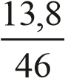 = 0,3(mol).  Theo PTHH:  nO₂ = 3⋅nC H OH₂ ₅ = 3 0⋅ ,3 = 0,9(mol).  VO2 = nO2 ⋅24,79  = 0,9 24,⋅ 79 = 22,311(L)  – HS tổng kết được kiến thức của bài học.
- Hoạt động 4: Vận dụng
a) Mục tiêu
Đưa ra được các nhận định và phản biện được ý kiến của đội bạn thông qua tranh biện chủ đề: Có nên đặt ra ngưỡng giới hạn về nồng độ cồn đối với người điều khiển phương tiện tham gia giao thông? b) Tiến trình thực hiện
Hoạt động của giáo viên và học sinh | Sản phẩm
Bước 1: Chuyển giao nhiệm vụ GV thực hiện:  + Giới thiệu chủ đề tranh biện: Có nên đặt ra ngưỡng giới hạn về nồng độ cồn đối với người điều khiển phương tiện tham gia giao thông? | – Ý kiến ủng hộ của HS: giảm hẳn các vụ tai nạn giao thông, hạn chế các tệ nạn bạo lực gia đình, ẩu đả do mâu thuẫn phát sinh trong cuộc nhậu,…
+ Phổ biến cách thức tiến hành tranh biện, gồm 3 vòng:  Vòng 1: Trình bày luận điểm của nhóm (1 phút/đội). Vòng 2: Phản biện ý kiến của đội bạn và trình bày thêm luận điểm (1 phút/đội).  Vòng 3: Tổng kết các luận điểm (30 giây/đội). Bước 2: Thực hiện nhiệm vụ học tập  - HS thực hiện thảo luận nhóm.  - GV quan sát quá trình thảo luận nhóm, hỗ trợ HS (nếu cần).  Bước 3: Báo cáo kết quả và thảo luận  - Đại diện các nhóm tiến hành tranh biện.  - GV thực hiện điều phối, hỗ trợ.  Bước 4: Đánh giá kết quả thực hiện nhiệm vụ GV thực hiện:  + Nhận xét chung kết quả thực hiện nhiệm vụ của HS. + Đánh giá những ưu, nhược điểm của các đội đã thể hiện trong phần tranh biện. | – Ý kiến phản đối: có trường hợp không sử dụng rượu, bia như ăn những loại trái cây chín có lên men; trường hợp uống rượu, bia từ tối hôm trước nhưng sáng hôm bị kiểm tra nồng độ cồn vẫn dương tính,….

BÀI 27 ACETIC ACID
(Thời lượng 3 tiết)

I. MỤC TIÊU
- Kiến thức
    - Acetic acid là chất lỏng, không màu, có mùi đặc trưng, vị chua, tan vô hạn trong nước.
    - Acetic acid có công thức cấu tạo là CH₃–COOH.
    - Acetic acid có đầy đủ các tính chất hoá học chung của acid.
    - Acetic acid tác dụng với ethylic alcohol tạo ra ester:
o
CH3COOH + C2H5OH ←→H SO2 4 ®Æc, t CH3COOC2H5 + H2O
    - Acetic acid được sử dụng nhiều trong công nghiệp thực phẩm, là nguyên liệu đầu để sản xuất các hoá chất khác,...
    - Acetic acid dùng để sản xuất giấm được điều chế bằng cách lên men dung dịch loãng ethylic alcohol.
- Năng lực
  - Năng lực khoa học tự nhiên
    - Quan sát mô hình hoặc hình vẽ, viết được công thức phân tử, công thức cấu tạo; nêu được đặc điểm cấu tạo của acid acetic.
    - Quan sát mẫu vật hoặc hình ảnh, trình bày được một số tính chất vật lí của acetic acid: trạng thái, màu sắc, mùi vị, tính tan, khối lượng riêng, nhiệt độ sôi.
    - Trình bày được phương pháp điều chế acetic acid bằng cách lên men ethylic alcohol.
    - Trình bày được tính chất hoá học của acetic acid: phản ứng với quỳ tím, đá vôi, kim loại, oxide kim loại, base, phản ứng cháy, phản ứng ester hoá. Viết được các PTHH xảy ra.
    - Tiến hành được (hoặc quan sát qua video) thí nghiệm của acid acetic (phản ứng với quỳ tím, đá vôi, kim loại, oxide kim loại, base, phản ứng cháy, phản ứng ester hoá), nhận xét, rút ra được tính chất hoá học cơ bản của acetic acid.
    - Nêu được khái niệm ester và phản ứng ester hoá.
    - Trình bày được ứng dụng của acetic acid (làm nguyên liệu, làm giấm).
  - Năng lực chung
    - Chăm học, chịu khó tìm tòi tài liệu và thực hiện các nhiệm vụ cá nhân nhằm tìm hiểu về ứng dụng của acetic acid, cách làm giấm từ quả chín hoặc tinh bột.
    - Hỗ trợ thành viên trong nhóm thực hiện thí nghiệm tìm hiểu tính chất hoá học của acetic acid.

II. THIẾT BỊ DẠY HỌC VÀ HỌC LIỆU
- Bộ lắp ghép mô hình phân tử các hợp chất hữu cơ.
- Mẫu vật: giấm ăn.
- Hoá chất: CH₃COOH, quỳ tím, dung dịch phenolphtalein, Zn, Mg, CuO, Fe₂O₃, dung dịch NaOH, dung dịch Ca(OH)₂, CaCO₃, Na₂CO₃, C₂H₅OH, H₂SO₄ đặc, dung dịch NaCl bão hòa, nước cất.
- Dụng cụ thí nghiệm cho mỗi nhóm HS gồm: ống nghiệm, cốc thủy tinh, ống thủy tinh gấp khúc, panh sắt, ống hút nhỏ giọt, nút cao su, đèn cồn, diêm hoặc bật lửa.
- Một số hình ảnh về ứng dụng của acetic acid và các hình ảnh về ứng dụng của những chất khác (để làm phương án nhiễu).

III. TIẾN TRÌNH DẠY – HỌC
- Hoạt động 1: Mở đầu
a) Mục tiêu
– Nhận biết được ứng dụng của acetic acid trong thực tiễn, từ đó xác định được vấn đề của bài học.
b) Tiến trình thực hiện
Hoạt động của giáo viên và học sinh | Sản phẩm
Bước 1: Chuyển giao nhiệm vụ  - GV tổ chức trò chơi ô chữ. Luật chơi cụ thể như sau:Có 4 hàng ngang, mỗi hàng ngang tương ứng với 1 câu hỏi Trả lời đúng hàng ngang sẽ lật mở được ô chữ hàng dọc.  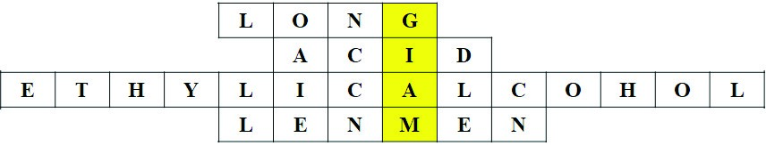  Câu 1. Ở thể này, chất có thể rót được và chảy tràn trên bề mặt. Câu 2. Đây là tên hợp chất trong phân tử có nguyên tử hydrogen liên kết với gốc acid. Khi tan trong nước tạo ra ion H⁺.  Câu 3. Đây là tên gọi của hợp chất hữu cơ có công thức cấu tạo là C₂H₅OH.  Câu 4. Từ nguyên liệu là tinh bột, có thể điều chế ethylic alcohol bằng phương pháp nào?  Bước 2: Thực hiện nhiệm vụ học tập  - HS làm việc cá nhân: suy nghĩ và trả lời câu hỏi của GV.  Bước 3: Báo cáo kết quả và thảo luận  - GV gọi HS trình bày câu trả lời hàng ngang.  - GV gọi HS trả lời câu hỏi hàng dọc.  Bước 4: Đánh giá kết quả thực hiện nhiệm vụ – GV nhận xét và đưa đáp án chuẩn của ô chữ.  - GV dẫn dắt vào bài mới: Giấm là gia vị quen thuộc được sử dụng phổ biến trong chế biến thực phẩm. Giấm ăn là dung dịch acetic acid có nồng độ 2–5%. Vậy acetic acid có cấu tạo như thế nào và có các tính chất đặc trưng gì? | - Câu 1. Lỏng– Câu 2. Acid  - Câu 3. Ethylic alcohol  - Câu 4. Lên men
- Hoạt động 2: Hình thành kiến thức2.1. Tìm hiểu công thức và đặc điểm cấu tạo
a) Mục tiêu
Quan sát mô hình hoặc hình vẽ, viết được công thức phân tử, công thức cấu tạo; nêu được đặc điểm cấu tạo của acid acetic. b) Tiến trình thực hiện
Hoạt động của giáo viên và học sinh | Sản phẩm
Bước 1: Chuyển giao nhiệm vụ
GV yêu cầu HS thực hiện theo nhóm 4HS các nhiệm vụ sau:
+ Dựa vào Hình 27.1, SGK, lắp ghép mô hình (dạng rỗng) phân tử acetic acid.  + Viết công thức cấu tạo thu gọn và công thức phân tử acetic acid.  + So sánh với alkane cùng số nguyên tử carbon về thành phần nguyên tố, nhóm nguyên tử liên kết trực tiếp với nguyên tử carbon. Bước 2: Thực hiện nhiệm vụ học tập  HS thảo luận, thực hiện nhiệm vụ theo yêu cầu của GV.  Bước 3: Báo cáo kết quả và thảo luận  - GV gọi một số nhóm HS báo cáo.  - HS nhận xét, bổ sung (nếu có).  Bước 4: Đánh giá kết quả thực hiện nhiệm vụ  - GV chốt kiến thức SGK trang 123.  - GV yêu cầu HS cho biết:  Trong các chất dưới đây, chất nào có tính chất hoá học đặc trưng giống acetic acid? Giải thích. A. CH₃OH. B. CH₃CHO.  C. HCOOH. D. CH₃COOC₂H₅. | - HS lắp được mô hình phân tử:  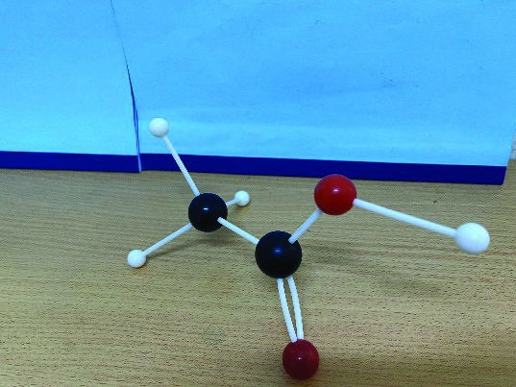  - HS viết được CTCT thu gọn: CH₃–COOH; CTPT: C₂H₄O₂.  - HS nhận xét được: Trong phân tử acetic acid có nhóm –COOH liên kết trực tiếp với nguyên tử carbon. – Chất HCOOH có tính chất hoá học đặc trưng giống acetic acid vì trong phân tử chất này cũng có nhóm –COOH.
  - Tìm hiểu tính chất vật lí của acetic acid
    - Mục tiêu
Quan sát mẫu vật hoặc hình ảnh, trình bày được một số tính chất vật lí của acetic acid:
trạng thái, màu sắc, mùi vị, tính tan, khối lượng riêng, nhiệt độ sôi. b) Tiến trình thực hiện
Hoạt động của giáo viên và học sinh | Sản phẩm
Bước 1: Chuyển giao nhiệm vụ  GV yêu cầu HS quan sát mẫu vật giấm ăn, kết hợp với hiểu biết của bản thân, trình bày một số tính chất vật lí của acetic acid: trạng thái, màu sắc, mùi, vị, tính tan trong nước,…  Bước 2: Thực hiện nhiệm vụ học tập  HS thực hiện theo yêu cầu của GV. Bước 3: Báo cáo kết quả và thảo luận  - GV gọi một số HS trình bày.  - HS nhận xét, bổ sung (nếu có).  Bước 4: Đánh giá kết quả thực hiện nhiệm vụ  - GV thực hiện:  + Nhận xét câu trả lời của HS | – HS nhận xét được một số tính chất vật lí của acetic acid: là chất lỏng, không màu, mùi đặc trưng, vị chua, tan tốt trong nước.
+ Chốt kiến thức và bổ sung về khối lượng riêng, nhiệt độ sôi: Acetic acid là chất lỏng, không màu, có mùi đặc trưng, vị chua, tan vô hạn trong nước, khối lượng riêng 1,045 g/mL, sôi ở 118 ºC.
  - Tìm hiểu về tính chất hoá học của acetic acid
    - Mục tiêu
    - Trình bày được tính chất hoá học của acetic acid: phản ứng với quỳ tím, đá vôi, kim loại, oxidekim loại, base, phản ứng cháy, phản ứng ester hoá. Viết được các PTHH xảy ra.
    - Tiến hành được (hoặc quan sát qua video) thí nghiệm của acid acetic (phản ứng với quỳ tím, đá vôi, kim loại, oxide kim loại, base, phản ứng cháy, phản ứng ester hoá), nhận xét, rút ra được tính chất hoá học cơ bản của acetic acid.
    - Nêu được khái niệm ester và phản ứng ester hoá.b) Tiến trình thực hiện
Hoạt động của giáo viên và học sinh | Sản phẩm
1. Tính chất của acetic acid Bước 1: Chuyển giao nhiệm vụ GV thực hiện:  + Chia nhóm HS, tối đa 6 HS/nhóm. + Phát dụng cụ thí nghiệm cho mỗi nhóm, gồm: ống nghiệm, panh sắt, ống hút nhỏ giọt, đèn cồn, diêm hoặc bật lửa.  + Cho các hoá chất sau: CH₃COOH, quỳ tím, dung dịch phenolphthalein, Zn, Mg, CuO, Fe₂O₃, dung dịch NaOH, dung dịch Ca(OH)₂, CaCO₃, Na₂CO₃.  + Yêu cầu HS thảo luận nhóm và tiến hành:  - Nêu các phản ứng hoá học để chứng minh CH₃COOH có những tính chất hoá học của acid.  - Lập kế hoạch thực hiện thí nghiệm đã chọn. Điền các nội dung của kế hoạch vào bảng bên dưới. | – Acetic acid có đầy đủ các tính chất hoá học chung của acid: làm đổi màu quỳ tím, tác dụng với kim loại, tác dụng với base, tác dụng với oxide base, tác dụng với muối.
  Tên thí nghiệm | Cách  tiến  hành | Dự đoán hiện tượng | PTHH  của phản ứng (nếu có)
  Tên thí nghiệm | Cách tiến hành | Dự đoán hiện tượng | PTHH của phản ứng (nếu có)
  Phản ứng với chất chỉ thị | Nhỏ vài giọt dung dịch  CH₃COOH  lên mẩu giấy quỳ tím. | Giấy quỳ tím chuyển màu đỏ
  Phản ứng với kim loại | – Lấy một số mL dung dịch  CH₃COOH  vào ống nghiệm. – Thêm tiếp vào ống nghiệm 1 mảnh Mg | – Mg tan dần – Có khí không màu  thoát ra | 2CH₃COOH  + Mg →  (CH₃COO)₂Mg  + H2

c) Tiến hành thí nghiệm theo kế hoạch để kiểm chứng và rút ra kết luận. Bước 2: Thực hiện nhiệm vụ học tập
- HS thực hiện:
+ Tập hợp nhóm theo sự phân chia của GV.
+ Nhận dụng cụ thí nghiệm, hoá chất. + Thảo luận nhóm để thực hiện các nhiệm vụ theo hướng dẫn của GV. + Tiến hành thí nghiệm theo kế hoạch đã lập và rút ra kết luận.
- GV quan sát, hướng dẫn (nếu cần).Bước 3: Báo cáo kết quả và thảo luận
- Đại diện 2 nhóm lần lượt trình bày.
- HS các nhóm khác lắng nghe, so sánh kết quả của nhóm mình với nhóm đang trình bày, nêu ý kiến (nếu có).
Bước 4: Đánh giá kết quả thực hiện nhiệm vụ – GV thực hiện:
+ Nhận xét chung về kết quả làm việc của các nhóm.
+ Chốt kiến thức: Acetic acid có đầy đủ các tính chất hoá học chung của acid: làm đổi màu quỳ tím, tác dụng với kim loại, tác dụng với base, tác dụng với oxide base, tác dụng với muối. + Yêu cầu HS làm bài tập sau:
Bài tập: Acetic acid có thể tác dụng với những chất nào trong số các chất sau: Fe, KOH, ZnO, NaCl, MgCO₃, Cu? Viết các PTHH (nếu có).
 |  | Phản ứng với oxide base | – Cho vào ống nghiệm một ít bột CuO. – Nhỏ 2 – 3 mL dung dịch  CH₃COOH  vào ống nghiệm. – Đun nhẹ ống nghiệm trên ngọn lửa đèn cồn. | - Bột  CuO tan.  - Dung dịch chuyển thành màu xanh | 2CH₃COOH  + CuO →  (CH₃COO)₂Cu  + H₂O
 |  | Phản ứng với base | Cho vào ống nghiệm 1 mL dung dịch  NaOH, thêm  tiếp 2 – 3 giọt dung dịch phenolphtalein vào ống nghiệm, lắc đều. Thêm từ từ dung dịch  CH₃COOH  vào ống nghiệm. | – Dung dịch mất màu | CH₃COOH  + NaOH →  CH₃COONa +  H₂O
 |  | Phản ứng với  muối | – Cho vào ống nghiệm một ít bột CaCO₃. – Nhỏ 2 – 3 mL dung dịch  CH₃COOH  vào ống nghiệm. | – Bột  CaCO₃ tan. – Xuất hiện bọt khí. | 2CH₃COOH  + CaCO₃ →  (CH₃COO)₂Ca  + CO₂ + H₂O
– Bài tập: Acetic acid có thể tác dụng với những chất sau: Fe, KOH, ZnO, MgCO3.
2CH₃COOH + Fe → (CH₃COO)₂Fe + H₂
CH₃COOH + KOH → CH₃COOK + H₂O
2CH₃COOH + ZnO → (CH₃COO)₂Zn + H2O
2CH₃COOH + MgCO₃ → (CH₃COO)₂Mg + CO₂
+ H₂O

2. Phản ứng ester hoá  Bước 1: Chuyển giao nhiệm vụ  – GV thực hiện:  + Tiến hành thí nghiệm phản ứng ester hoá  + Yêu cầu HS quan sát GV tiến hành thí nghiệm và trả lời các câu hỏi:  - Dựa vào dấu hiệu nào để khẳng định có phản ứng hoá học xảy ra giữa acetic acid và ethylic alcohol?  - So sánh về yếu tố thời gian của phản ứng giữa acetic acid và ethylic alcohol với các phản ứng chứng minh tính acid của acetic acid?  Bước 2: Thực hiện nhiệm vụ học tập  - HS thực hiện:  + Quan sát thí nghiệm mà GV tiến hành.  + Suy nghĩ, trả lời câu hỏi GV đã đưa ra.  Bước 3: Báo cáo kết quả và thảo luận  - Đại diện một số nhóm lần lượt trình bày.  - Các HS khác lắng nghe, nêu ý kiến bổ sung, phản biện (nếu có).  Bước 4: Đánh giá kết quả thực hiện nhiệm vụ  - GV chốt kiến thức: Acetic acid phản ứng với ethylic alcohol tạo thành ester có tên là ethyl acetate và nước theo PTHH:  CH3COOH + C2H5OH ←→H SO2 4 ®Æc, to  CH₃COOC₂H₅ + H₂O  (ethyl acetate)  Phản ứng này thuộc loại phản ứng ester hoá.  + Lưu ý: Phản ứng xảy ra chậm và là phản ứng thuận nghịch. Sulfuric acid đóng vai trò là chất xúc tác cho phản ứng. |  | - Để khẳng định có phản ứng hoá học xảy ra giữa acetic acid và ethylic alcohol ta có thể dựa vào các dấu hiệu sau: khi đổ hỗn hợp sang dung dịch muối ăn bão hòa thấy tách hai lớp rõ rệt. Lớp chất lỏng ở phía trên không màu, có mùi thơm nhẹ.  - Phản ứng giữa acetic acid và ethylic alcohol xảy ra chậm hơn so với các phản ứng chứng minh tính acid của acetic acid.
 | + Yêu cầu HS làm bài tập sau:  Bài tập: Propyl acetate là một ester có mùi thơm đặc trưng của quả lê. Propyl acetate thu được khi đun nóng acetic acid với propyl alcohol (C₃H₇OH) có mặt H₂SO₄ đặc làm xúc tác. Viết PTHH của phản ứng.  + Hướng dẫn HS đọc phần Em có biết trong SGK, trang 126.  Bước 1: Chuyển giao nhiệm vụ  GV yêu cầu HS viết PTHH khi đốt cháy acetic acid.  Bước 2: Thực hiện nhiệm vụ học tập  HS suy nghĩ và viết PTHH.  Bước 3: Báo cáo kết quả và thảo luận  - Gọi 1 HS viết PTHH trên bảng.  - Các HS khác theo dõi, nhận xét.Bước 4: Đánh giá kết quả thực hiện nhiệm vụ  GV chốt kiến thức: Acetic acid cháy trong khí oxygen tạo thành carbon dioxide và nước. |  | CH3COOH + C3H7OH ←→H SO2 4 ®Æc, to CH3COOC3H7  + H₂O  (propyl acetate)  _{t}o  CH₃COOH + 2O₂ → 2CO₂ + 2H₂O
  - Tìm hiểu về điều chế acetic acid
    - Mục tiêu
– Trình bày được phương pháp điều chế acetic acid bằng cách lên men ethylic alcohol. b) Tiến trình thực hiện
Hoạt động của giáo viên và học sinh | Sản phẩm
Bước 1: Chuyển giao nhiệm vụ – GV yêu cầu HS trả lời câu hỏi:  Giải thích vì sao khi để các loại rượu có độ cồn thấp (rượu vang, rượu mơ, rượu sâm panh,…) tiếp xúc với không khí, sau một thời gian thì các loại rượu này có vị chua.  Bước 2: Thực hiện nhiệm vụ học tập – HS suy nghĩ, trả lời câu hỏi của GV Bước 3: Báo cáo kết quả và thảo luận  - Gọi một số HS trình bày.  - HS khác lắng nghe, nhận xét. | Khi để các loại rượu có độ cồn thấp (rượu vang, rượu mơ, rượu sâm panh,…) tiếp xúc với không khí, sau một thời gian thì các loại rượu này có vị chua vì rượu đã tác dụng với khí oxygen có trong không khí, tạo ra acetic acid có vị chua.
Bước 4: Đánh giá kết quả thực hiện nhiệm vụ
– GV đưa đáp án đúng và chốt kiến thức: Acetic acid dùng để sản xuất giấm được điều chế từ ethylic alcohol loãng bằng phương pháp lên men giấm:
C₂H₅OH + O₂ →^{Men}25 30− ^{giÊm}_{o}C CH₃COOH + H₂O
  - Tìm hiểu về ứng dụng của acetic acid
    - Mục tiêu
Trình bày được ứng dụng của acetic acid (làm nguyên liệu, làm giấm). b) Tiến trình thực hiện
Hoạt động của giáo viên và học sinh | Sản phẩm
Bước 1: Chuyển giao nhiệm vụ  – GV tổ chức cho trò chơi “Tiếp sức đồng đội”. Luật chơi:  + Cả lớp chia thành 4 đội. Mỗi đội cử 6 thành viên tham gia chơi.  + Quan sát Hình 27.4, SGK. Một số ứng dụng của acetic acid trong thời gian 1 phút. + Gập sách lại, lựa chọn các hình ảnh minh họa ứng dụng của acetic acid.  Một số hình ảnh mà GV có thể đưa cho mỗi đội:  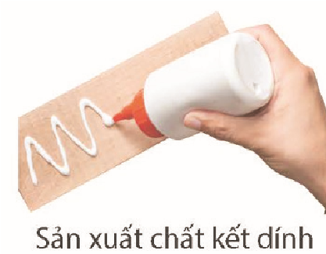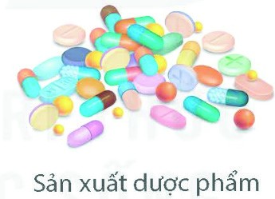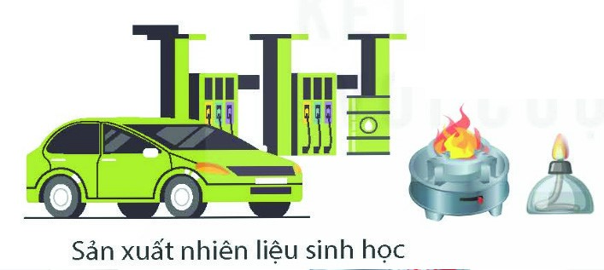  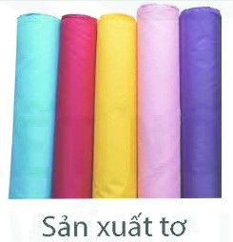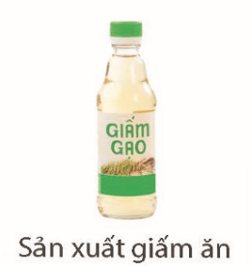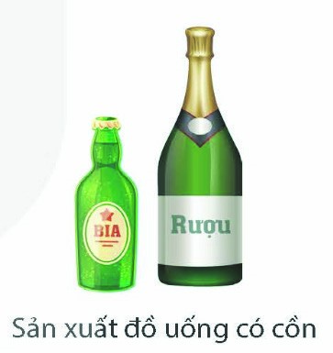 | – HS tạo được sơ đồ “Ứng dụng của acetic acid” từ các bức hình gợi ý của GV.  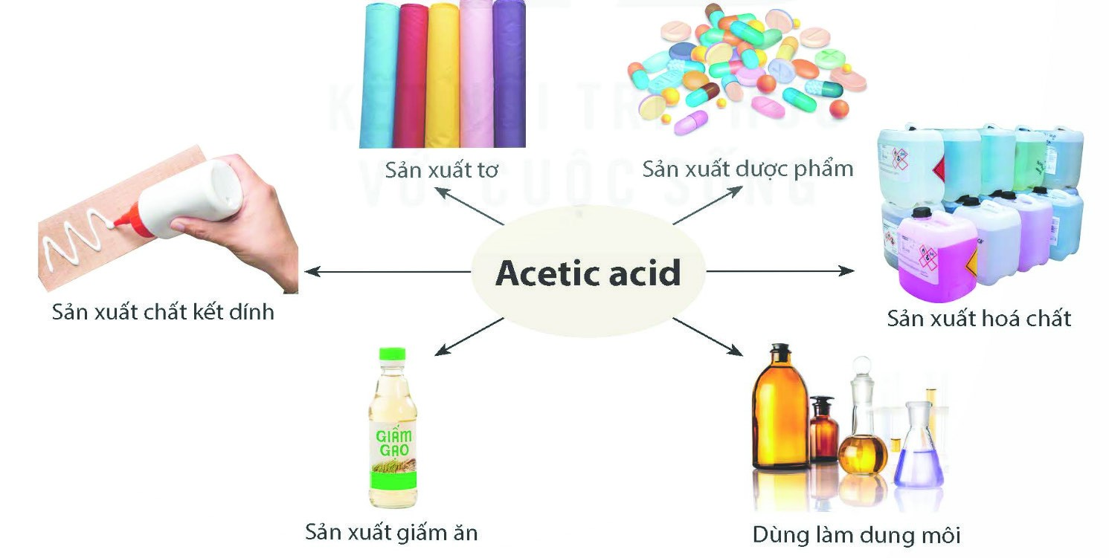
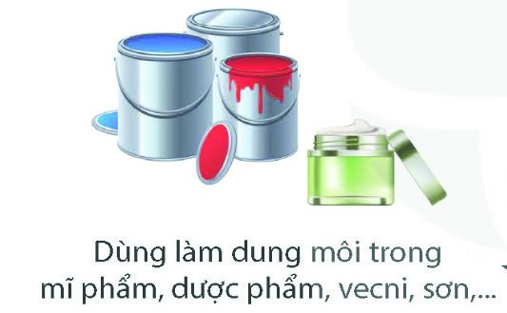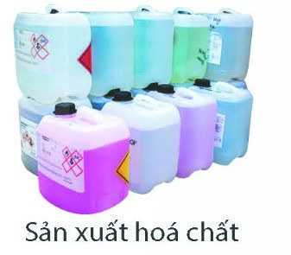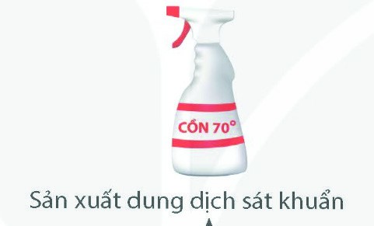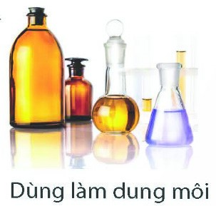

+ Lần lượt từng thành viên, chạy tiếp sức, mỗi người dán một hình ảnh và viết, vẽ vào giấy A3 để tạo ra sơ đồ “Ứng dụng của acetic acid”.
+ Đội nào hoàn thành đầu tiên là đội chiến thắng.
Bước 2: Thực hiện nhiệm vụ học tập
Các đội tham gia trò chơi.
Bước 3: Báo cáo kết quả và thảo luận
- Đại diện nhóm thực hiện nhanh nhất giới thiệu sơ đồ và trình bày ứng dụng của acetic acid.
- Các HS khác theo dõi và nhận xét.
Bước 4: Đánh giá kết quả thực hiện nhiệm vụ
GV chốt kiến thức: Acetic acid là một trong những hoá chất được sử dụng phổ biến trong công nghiệp và đời sống. Acetic acid được sử dụng nhiều làm thực phẩm, làm nguyên liệu trong công nghiệp.
- Hoạt động 3: Luyện tập
a) Mục tiêu
Áp dụng được những kiến thức đã học về acetic acid để thực hiện các yêu cầu của GV. b) Tiến trình thực hiện
Hoạt động của giáo viên và học sinh | Sản phẩm
Bước 1: Chuyển giao nhiệm vụ
GV yêu cầu cá nhân HS hoàn thành các câu sau, ghi lời giải vào vở:
Câu 1. Acetic acid có tính acid vì phân tử A. có hai nguyên tử oxygen.

- có nhóm –OH.  - có nhóm –OH và nhóm >C = O.  - có nhóm –OH kết hợp với nhóm >C = O tạo thành nhóm –COOH.  Câu 2. Trong các chất sau đây, chất nào có tính acid? Giải thích.  A. H–COOH. B. CH₃–CHO.  C. CH₂OH–CHO. D. CH₃–CH₂–OH.  Câu 3. Trình bày phương pháp hoá học phân biệt các chất lỏng riêng rẽ: ethylic alcohol, acetic acid.  Câu 4. Ấm đun nước sử dụng một thời gian có thể có lớp cặn (chứa CaCO₃) bám vào đáy và thành ấm. Có thể loại bỏ lớp cặn này bằng giấm ăn. Hãy giải thích.  Câu 5. Trên nhãn chai đựng acetic acid đặc có các kí hiệu:  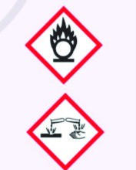  Nêu ý nghĩa của các kí hiệu trên. Cần phải làm gì khi sử dụng và lưu trữ acetic acid đặc ?  - HS tiếp nhận nhiệm vụ.  Bước 2: Thực hiện nhiệm vụ học tập  HS thực hiện nhiệm vụ theo yêu cầu của GV. Bước 3: Báo cáo kết quả và thảo luận  - 5 HS trình bày lời giải lên bảng.  - HS theo dõi lời giải trên bảng, so sánh với bài làm của mình, nêu nhận xét. |  | Câu 1. D.  Câu 2. Chất HCOOH có tính acid vì trong phân tử có nhóm –COOH.  Câu 3.  Đánh số thứ tự chất lỏng và trích lấy mẫu thử. Nhỏ một số giọt chất lỏng lần lượt vào giấy quỳ tím. Mẫu thử nào làm giấy quỳ tím chuyển đỏ thì đó là acetic acid. Mẫu thử nào không làm quỳ tím chuyển màu thì đó là ethylic alcohol.  Câu 4. Có thể loại bỏ lớp cặn bám đáy và thành ấm bằng giấm ăn vì trong giấm ăn có acetic acid (CH₃COOH). Khi cho CH₃COOH phản ứng với  CaCO₃, lớp cặn ban đầu sẽ bị tan đi và có khí CO₂ bay ra.  PTHH: 2CH₃COOH + CaCO₃ →  (CH₃COO)₂Ca + CO₂↑ + H₂O  Câu 5.  - Kí hiệu: Cảnh báo ăn mòn và cảnh báo oxy hoá → Khi sử dụng và lưu trữ acetic acid đặc, cần tuân thủ các biện pháp an toàn sau:  + Sử dụng trong môi trường thông thoáng  + Mang đồ bảo hộ để bảo vệ cơ thể.  + Lưu trữ acetic acid trong bình kín đậy chặt, ở nhiệt độ phòng và tránh xa nguồn nhiệt độ cao.  + Tránh tiếp xúc với các chất có tính oxi hoá mạnh.  - Acetic acid là chất lỏng, không màu, vị chua.  - Acetic acid có đầy đủ tính chất hoá học của một acid. Acetic acid có thể tác dụng với ethylic alcohol để tạo thành ethyl acetate.
 | Bước 4: Đánh giá kết quả thực hiện nhiệm vụ  – GV nhận xét chung và chốt đáp án của Câu. – GV yêu cầu HS quan sát lại ô chữ đầu chủ đề, nhận xét các từ khoá ở hàng ngang và hàng dọc có liên quan đến acetic acid. |  | – Giấm ăn là dung dịch acetic acid có nồng độ từ 2 – 5%, được tạo thành bằng phương pháp lên men dung dịch ethylic alcohol.
- Hoạt động 4: Vận dụng
a) Mục tiêu
Trình bày được cách làm giấm từ quả chín hoặc tinh bột. b) Tiến trình thực hiện
Hoạt động của giáo viên và học sinh | Sản phẩm
Bước 1: Chuyển giao nhiệm vụ  GV yêu cầu HS thảo luận nhóm và hoàn thành nhiệm vụ sau:  Nhiệm vụ: Trong đời sống ẩm thực của người Việt Nam, giấm ăn là một gia vị rất quen thuộc. Hãy tìm hiểu và chia sẻ với bạn bè về quy trình làm giấm ăn từ gạo (Giấm gạo), từ táo (Giấm táo), từ chuối (Giấm chuối),..  Bước 2: Thực hiện nhiệm vụ học tập  - HS thực hiện thảo luận nhóm, phân công nhiệm vụ cho từng thành viên, hoàn thành báo cáo quy trình làm giấm ăn tại lớp.  - GV quan sát quá trình thực hiện nhiệm vụ của  HS, hỗ trợ (nếu cần)  Bước 3: Báo cáo kết quả và thảo luận  - Đại diện một số nhóm HS trình bày.  - HS so sánh sản phẩm của nhóm bạn với nhóm mình và nêu nhận xét, bổ sung (nếu có). Bước 4: Đánh giá kết quả thực hiện nhiệm vụ  - GV thực hiện:  + Nhận xét chung kết quả thực hiện nhiệm vụ của HS.  + Yêu cầu HS thực hành chế biến giấm ăn tại nhà. | Làm giấm chuối 1. Nguyên liệu:  - Nước lọc đun sôi để nguội.  - Con giấm.  - Đường kính.  - Rượu trắng khoảng 30º.  - Chuối chín.  2. Tiến hành:  Bước 1: Hoà tan 3 thìa đường vào 300 mL nước đun sôi để nguội. Bước 2: Cho 30 mL rượu trắng vào hỗn hợp vừa pha.  Bước 3: Chuối bóc vỏ và cắt thành lát mỏng. Sau đó cho vào hỗn hợp trên.  Bước 4: Thêm con giấm vào, rồi để hỗn hợp ở nhiệt độ 25 – 30 ºC trong thời gian 4 – 5 ngày.
CHƯƠNG IX
LIPID. CARBOHYDRATE. PROTEIN. POLYMER

BÀI 28 LIPID
(Thời lượng 2 tiết)

I. MỤC TIÊU
- Kiến thức
    - Lipid là những hợp chất hữu cơ có trong tế bào sống, không tan trong nước nhưng tan được trong một số dung môi hữu cơ như: xăng, dầu hoả,… Một số loại lipid điển hình là chất béo và sáp.
    - Chất béo là triester của glicerol và các acid béo, có công thức (R–COO)₃C₃H₅. Phản ứng đặc trưng của chất béo là phản ứng xà phòng hoá.
    - Chất béo có nhiều ứng dụng trong công nghiệp thực phẩm, dược phẩm, làm nhiên liệu, nguyên liệu sản xuất xà phòng...
- Năng lực
  - Năng lực khoa học tự nhiên
    - Nêu được khái niệm lipid, khái niệm chất béo, trạng thái thiên nhiên, công thức tổng quát của chất béo đơn giản là (R–COO)₃C₃H₅, đặc điểm cấu tạo.
    - Trình bày được tính chất vật lí của chất béo (trạng thái, tính tan) và tính chất hoá học (phản ứng xà phòng hoá). Viết được PTHH xảy ra.
    - Nêu được vai trò của lipid tham gia vào cấu tạo tế bào và tích lũy năng lượng trong cơ thể.
    - Trình bày được ứng dụng của chất béo và đề xuất biện pháp sử dụng chất béo cho phù hợp trong việc ăn uống hàng ngày để có cơ thể khoẻ mạnh, tránh được bệnh béo phì.
  - Năng lực chung
    - Chăm học, chịu khó tìm tòi tài liệu và thực hiện các nhiệm vụ cá nhân nhằm tìm hiểu về ứng dụng của chất béo.
    - Hỗ trợ thành viên trong nhóm thực hiện thí nghiệm tìm hiểu tính chất vật lí của chất béo.
II. THIẾT BỊ DẠY HỌC VÀ HỌC LIỆU – Mẫu vật: mỡ lợn, dầu ăn, xăng.
- Hoá chất: nước cất.
- Dụng cụ thí nghiệm cho mỗi nhóm HS gồm: ống nghiệm, cốc thuỷ tinh, đũa thuỷ tinh.
- Video đặc điểm cấu tạo phân tử chất béo:
https://www.youtube.com/watch?v=vT6kCOH–gjA – Video thí nghiệm xà phòng hoá: https://www.youtube.com/watch?v=DQTxbwnOoog III. TIẾN TRÌNH DẠY – HỌC
- Hoạt động 1: Mở đầu
a) Mục tiêu
– Nhận biết được trạng thái tự nhiên của một số lipid từ đó xác định được vấn đề của bài học.
b) Tiến trình thực hiện
Hoạt động của giáo viên và học sinh | Sản phẩm
Bước 1: Chuyển giao nhiệm vụ  - GV sử dụng theo kĩ thuật tia chớp, yêu cầu mỗi HS kể tên 1 loại thực phẩm giàu chất béo và nhờ 1 thư kí ghi lại lên bảng.  Bước 2: Thực hiện nhiệm vụ học tập  - HS làm việc cá nhân thực hiện suy nghĩ và trả lời câu hỏi của GV.  Bước 3: Báo cáo kết quả và thảo luận  - GV gọi các HS kể tên thực phẩm giàu chất béo trong khoảng thời gian 2 phút.  Bước 4: Đánh giá kết quả thực hiện nhiệm vụ  - GV dẫn dắt vào bài mới: Chất béo là gì? Chất béo có vai trò gì đối với cơ thể sinh vật và sử dụng chất béo như thế nào để có lợi cho sức khỏe? | Một số loại thực phẩm giàu chất béo: dầu ăn, mỡ động vật, lạc,  vừng,…
- Hoạt động 2: Hình thành kiến thức
  - Tìm hiểu về lipid
    - Mục tiêu
    - Nêu được khái niệm lipid, trạng thái thiên nhiên, công thức tổng quát của chất béo đơn giản là (R–COO)₃C₃H₅, đặc điểm cấu tạo.
    - Nêu được vai trò của lipid tham gia vào cấu tạo tế bào và tích lũy năng lượng trong cơ thể.
    - Tiến trình thực hiện
Hoạt động của giáo viên và học sinh | Sản phẩm
Bước 1: Chuyển giao nhiệm vụ  - GV yêu cầu HS đọc SGK, trang 128, 129, thảo luận cặp đôi và hoàn thành sơ đồ sau:  LIPID  Khái niệm  Chất béo  Sáp  Một số loại  điển hình  Ví dụ  Vai trò  Ví dụ  Vai trò  Bước 2: Thực hiện nhiệm vụ học tập  HS thảo luận, thực hiện nhiệm vụ theo yêu cầu của GV.  Bước 3: Báo cáo kết quả và thảo luận  - GV gọi một số nhóm HS báo cáo– HS nhận xét, bổ sung (nếu có).  Bước 4: Đánh giá kết quả thực hiện nhiệm vụ  - GV chốt kiến thức: Lipid là những hợp chất hữu cơ có trong tế bào sống, không tan trong nước nhưng tan được trong một số dung môi hữu cơ như: xăng, dầu hoả,… Một số loại lipid điển hình là chất béo và sáp. | HS hoàn thành được sơ đồ, ví dụ:  LIPID  Khái niệm:  là những  hợp chất  hữu cơ có  trong tế bào  sống, không  tan trong  nước nhưng  tan được  trong một  số dung  môi hữu cơ  như: xăng,  dầu hoả...  Chất béo  Sáp  Một số loại  điển hình | Ví dụ: dầu thực vật, mỡ đông vật, bơ...  Vai trò:  nguồn dự  trữ năng lượng  chính của cơ thể  Ví dụ: vỏ quả bơ, bề mặt lá cọ  Vai trò:  chống nước và một số tác động có hại từ  môi trường ngoài
  - Tìm hiểu về khái niệm, tính chất vật lí, tính chất hoá học của chất béo a) Mục tiêu
    - Nêu được khái niệm chất béo, trạng thái thiên nhiên, công thức tổng quát của chất béo đơn giản là (R–COO)₃C₃H₅, đặc điểm cấu tạo.
    - Trình bày được tính chất vật lí của chất béo (trạng thái, tính tan) và tính chất hoá học (phản ứng xà phòng hoá). Viết được PTHH xảy ra. b) Tiến trình thực hiện
Hoạt động của giáo viên và học sinh | Sản phẩm
Bước 1: Chuyển giao nhiệm vụ GV thực hiện:  + Chia cả lớp thành 6 nhóm HS.  + Yêu cầu HS thực hiện tìm hiểu theo trạm:  Trạm 1: Tìm hiểu về khái niệm chất béo | – Sản phẩm trạm 1:  + Đặc điểm cấu tạo phân tử: chất béo là triester của glycerol và acid béo.  + Công thức tổng quát của chất béo:  (R–COO)₃C₃H₅.

+ Quan sát video kết hợp khai thác thông tin trong SGK, trang 129.  + Nêu đặc điểm cấu tạo phân tử.  + Viết công thức tổng quát của chất béo. + Hoàn thành bảng sau:  Trạm 2: Tìm hiểu về trạng thái tự nhiên, tính chất vật lí của chất béo  + Quan sát một số mẫu vật và cho biết trạng thái tự nhiên của chất béo.  + Tiến hành thí nghiệm nghiên cứu về tính tan của chất béo theo hướng dẫn và hoàn thành thông tin trong bảng sau: | + Bảng thông tin:  – Sản phẩm trạm 2:  + Một số chất béo tồn tại trạng thái lỏng như dầu lạc, dầu vừng, dầu hướng dương,… Một số chất béo tồn tại trạng thái rắn như mỡ động vật, bơ,…  + Bảng thông tin:
  Acid tạo thành  khi thuỷ phân chất béo | Công thức cấu tạo của chất béo | Tên của chất béo
  Palmitic acid  C15H31COOH | (C15H31COO)3C3H5 | Glyceryl tripalmitate
  Stearic acid  ……………… | (C17H35COO)3C3H5 | Glyceryl tristearate
  Oleic acid  C17H33COOH | ……………… | Glyceryl trioleate
  ………………  acid  C17H31COOH | (C17H31COO)3C3H5 | Glyceryl trilinoleate
  Cách tiến hành | Nhận xét
  - Thả một ít mỡ lợn vào cốc (1) chứa nước.
  - Rót một ít dầu ăn vào cốc (2) chứa nước.
  - Khuấy hoặc lắc 2 cốc một lúc rồi dừng lại. Để lắng một thời gian.
  - Nhận xét về tính tan trong nước của dầu, mỡ.
  - Thả một ít mỡ lợn vào một cốc (3) đựng xăng.
  - Rót một ít dầu ăn vào cốc (4) đựng xăng.
  - Khuấy hoặc lắc 2 cốc một lúc rồi dừng lại. Để lắng một lúc. – Nhận xét về tính tan trong xăng của dầu, mỡ.
  Acid tạo thành  khi thuỷ phân chất béo | Công thức cấu tạo của chất béo | Tên của chất béo
  Palmitic acid  C15H31COOH | (C15H31COO)3C3H5 | Glyceryl tripalmitate
  Stearic acid  C17H35COOH | (C17H35COO)3C3H5 | Glyceryl tristearate
  Oleic acid  C17H33COOH | (C17H33COO)3C3H5 | Glyceryl trioleate
  Linoleic acid  C17H31COOH | (C17H31COO)3C3H5 | Glyceryl trilinoleate
  Cách tiến hành | Nhận xét
  - Thả một ít mỡ lợn vào cốc (1) chứa nước.  - Rót một ít dầu ăn vào cốc (2) chứa nước.  - Khuấy hoặc lắc 2 cốc một lúc rồi dừng lại. Để lắng một thời gian.  - Nhận xét về tính tan trong nước của dầu, mỡ.  - Thả một ít mỡ lợn vào một cốc (3) đựng xăng.  - Rót một ít dầu ăn vào cốc (4) đựng xăng.  - Khuấy hoặc lắc 2 cốc một lúc rồi dừng lại. Để lắng một lúc.  - Nhận xét về tính tan trong xăng của dầu, mỡ. | - Cốc (1): mỡ lợn không tan trong nước, nhẹ hơn nước. – Cốc (2): dầu ăn không tan trong nước, nhẹ hơn nước. – Cốc (3): mỡ lợn tan trong xăng.  - Cốc (4): dầu ăn tan trong xăng.

+ Trạm 3: Tìm hiểu về tính chất hoá học của chất béo  + Quan sát video phản ứng thuỷ phân chất béo trong môi trường kiềm + Viết PTHH dạng tổng quát. + Hoàn thành các PTHH sau:  - (CH₃COO)₃C₃H₅ + NaOH → ? + ?  - ? + NaOH → C₁₇H₃₃COONa + C₃H₅(OH)₃  - (C₁₇H₃₅COO)₃C₃H₅ + ? →  C₁₇H₃₅COONa + ? Bước 2: Thực hiện nhiệm vụ học tập HS thực hiện:  + Tập hợp nhóm theo sự phân chia của GV. + Tiến hành thí nghiệm, quan sát video theo hướng dẫn.  + Thảo luận để trả lời các câu hỏi theo yêu cầu. – GV quan sát, hướng dẫn (nếu cần).  Bước 3: Báo cáo kết quả và thảo luận  - Đại diện 3 nhóm lần lượt trình bày kết quả thí nghiệm và các câu trả lời.  - HS các nhóm khác lắng nghe, so sánh kết quả của nhóm mình với nhóm bạn, nêu ý kiến (nếu có).  Bước 4: Đánh giá kết quả thực hiện nhiệm vụ  - GV thực hiện:  + Nhận xét chung về kết quả làm việc của các nhóm.  + Nêu kết luận chung: Chất béo là triester của glicerol và các acid béo, có công thức  (R–COO)₃C₃H₅. Chất béo không tan trong nước nhưng tan được trong một số dung môi hữu cơ như: xăng, dầu hoả,…  + Lưu ý: Phản ứng đặc trưng của chất béo là phản ứng xà phòng hoá.  - GV dặn dò, giao nhiệm vụ chuẩn bị cho tiết học sau: Chúng ta biết rằng chất béo được ứng dụng rộng rãi trong cuộc sống hằng ngày, từ thực phẩm đến mĩ phẩm và cả dược phẩm. Em hãy tìm hiểu qua sách, báo, Internet, sau đó thảo luận nhóm và liệt kê 3 sản phẩm có chứa chất béo. Giải thích tại sao chất béo lại có trong thành phần các sản phẩm đó. | – Sản phẩm trạm 3:  + PTHH dạng tổng quát:  (RCOO)₃C₃H₅ + 3NaOH →^{to} 3RCOONa + C₃H₅(OH)₃  + Hoàn thành các PTHH sau:  - (CH₃COO)₃C₃H₅ + 3NaOH →  3CH₃COONa + C₃H₅(OH)₃  - (C₁₇H₃₃COO)₃C₃H₅ + 3NaOH →  3C₁₇H₃₃COONa + C₃H₅(OH)₃  - (C₁₇H₃₅COO)₃C₃H₅ + 3NaOH →  3C₁₇H₃₅COONa + C₃H₅(OH)₃
  - Tìm hiểu về ứng dụng chất béo
    - Mục tiêu
Trình bày được ứng dụng của chất béo. b) Tiến trình thực hiện
Hoạt động của giáo viên và học sinh | Sản phẩm
Bước 1: Chuyển giao nhiệm vụ  GV tổ chức cho các nhóm lần lượt lên báo cáo sản phẩm.  Lưu ý với HS vừa lắng nghe phần trình bày của nhóm bạn vừa ghi lại một số nhận xét, có thể đặt câu hỏi những điểm còn thắc mắc.  Bước 2: Thực hiện nhiệm vụ học tập  HS thực hiện theo dõi các phần trình bày của nhóm bạn, ghi chép lại các nội dung cần nhận xét và câu hỏi dành cho nhóm bạn.  Bước 3: Báo cáo kết quả và thảo luận  HS thảo luận nhanh trong nhóm, trả lời câu hỏi của các  HS nhóm bạn.  Bước 4: Đánh giá kết quả thực hiện nhiệm vụ GV thực hiện:  + Nhận xét chung về kết quả làm việc của các nhóm.  + Chốt kiến thức: Chất béo có nhiều ứng dụng trong công nghiệp thực phẩm, dược phẩm, làm nhiên liệu, nguyên liệu sản xuất xà phòng... | – HS nêu được ứng dụng của chất béo: làm thực phẩm (dầu hướng dương, mỡ lợn, lạc, bơ...), mĩ phẩm (chất làm mềm, dưỡng ẩm,...), nhiên liệu (dầu diesel sinh học), nguyên liệu (sản xuất xà phòng,...), dược phẩm...
  - Tìm hiểu về cách sử dụng chất béo để hạn chế béo phì
    - Mục tiêu
Đề xuất biện pháp sử dụng chất béo cho phù hợp trong việc ăn uống hàng ngày để có cơ thể khoẻ mạnh, tránh được bệnh béo phì. b) Tiến trình thực hiện
Hoạt động của giáo viên và học sinh | Sản phẩm
Bước 1: Chuyển giao nhiệm vụ  – GV yêu cầu HS khai thác thông tin ở sơ đồ: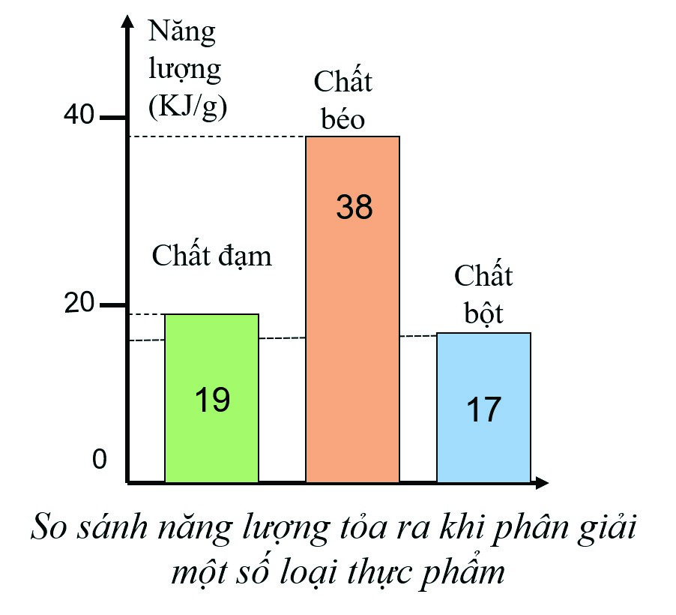 | - Chất béo cung cấp nhiều năng lượng cho cơ thể hơn so với chất đạm, chất đường bột.  - Để có lợi cho sức khỏe, tránh béo phì, cần chú ý những điều sau khi sử dụng chất béo trong khẩu phần ăn hàng ngày:
và cặp đôi HS thảo luận, trả lời câu hỏi:  - So sánh mức năng lượng cung cấp của chất béo cho cơ thể với các chất khác.  - Để có lợi cho sức khỏe, tránh béo phì, cần chú ý những gì khi sử dụng chất béo trong khẩu phần ăn hàng ngày?  Bước 2: Thực hiện nhiệm vụ học tập  HS suy nghĩ, cặp đôi HS thảo luận để trả lời câu hỏi của GV.  Bước 3: Báo cáo kết quả và thảo luận  - Gọi một số HS trình bày.  - HS khác lắng nghe, nhận xét.  Bước 4: Đánh giá kết quả thực hiện nhiệm vụ  GV chốt kiến thức: Cần phải chú ý khi lựa chọn, sử dụng chất béo phù hợp trong ăn uống để có lợi cho sức khỏe. | + Lựa chọn thực phẩm có lượng chất béo phù hợp.  + Ưu tiên sử dụng chất béo có nguồn gốc thực vật, giàu omega-3.
- Hoạt động 3: Luyện tập
    - Mục tiêu
Áp dụng được những kiến thức đã học về chất béo để thực hiện các yêu cầu tương tự của GV.
    - Tiến trình thực hiện
Hoạt động của giáo viên và học sinh | Sản phẩm
Bước 1: Chuyển giao nhiệm vụ  – GV yêu cầu cá nhân HS hoàn thành các câu hỏi sau, ghi lời giải vào vở:  Câu 1. Điền từ thích hợp vào chỗ có dấu “…” trong câu sau:  Dầu ăn là hỗn hợp nhiều …… của …… và các acid béo.  Câu 2. Chọn những phương pháp có thể làm sạch vết dầu ăn dính vào quần áo và giải thích.  - Giặt bằng nước.  - Giặt bằng xà phòng.  - Tẩy bằng cồn 96º.  - Tẩy bằng giấm.  - Tẩy bằng xăng. | Câu 1. Dầu ăn là hỗn hợp nhiều ester của glycerol và các acid béo.  Câu 2.  - Các phương pháp đúng là: b, c, e vì xà phòng, cồn 90º, xăng hoà tan được dầu ăn.  - Dùng nước không được vì nước không hoà tan được dầu ăn.  - Giấm hoà tan được dầu ăn nhưng lại phá hỏng quần áo.
Câu 3. Vì sao cần đảm bảo đủ lượng lipid cho cơ thể?  - HS tiếp nhận nhiệm vụ.  Bước 2: Thực hiện nhiệm vụ học tập  - HS thực hiện nhiệm vụ theo yêu cầu của GV.  Bước 3: Báo cáo kết quả và thảo luận – Một số HS trình bày lời giải lên bảng. – Các HS khác theo dõi lời giải trên bảng, so sánh với bài làm của mình, nêu nhận xét. Bước 4: Đánh giá kết quả thực hiện nhiệm vụ  GV nhận xét chung và chốt đáp án của bài tập. | Câu 3.  Lipid giữ vai trò quan trọng trong cơ thể con người như tham gia cấu tạo màng tế bào, cung cấp năng lượng, giúp ổn định thân nhiệt cơ thể, tăng hoạt động trí não. Lipid hòa tan được vitamin tan trong dầu như vitamin A, D, E,… giúp cơ thể hấp thụ được các chất dinh dưỡng. Nên cần đảm bảo đủ lượng lipid cho cơ thể.
- Hoạt động 4: Vận dụng
a) Mục tiêu
Vận dụng các kiến thức đã học trong chủ đề chất béo trong thực tế cuộc sống. b) Tiến trình thực hiện
Hoạt động của giáo viên và học sinh | Sản phẩm
Bước 1: Chuyển giao nhiệm vụ – GV yêu cầu HS làm các bài tập sau:  Câu 4. Theo khuyến nghị, trong độ tuổi từ 15 đến 19, nhu cầu chất béo hằng ngày đối với nam là 63 – 94 gam, đối với nữ là 53 – 79 gam. Hãy tính tổng lượng chất béo cần thiết cho bản thân trong một tháng (30 ngày). Câu 5. Dân gian có câu:  Thịt mỡ, dưa hành, câu đối đỏ  Cây nêu, tràng pháo, bánh chưng xanh.  Giải thích vì sao thịt mỡ được khuyên ăn kèm với dưa hành.  Bước 2: Thực hiện nhiệm vụ học tập  - HS thực hiện nhiệm vụ.  - GV quan sát quá trình thực hiện nhiệm vụ của HS và hỗ trợ (nếu cần).  Bước 3: Báo cáo kết quả và thảo luận  - Đại diện 2 HS lên bảng trình bày.  - HS so sánh sản phẩm của bạn với mình và nêu nhận xét, bổ sung (nếu có). | Câu 4.  + HS Nam cần: 63 . 30 = 1 890 đến 94 . 30 = 2 820 g chất béo trong 1 tháng.  + HS Nữ cần: 53 . 30 = 1 590 đến 79 . 30 = 2 370 g chất béo trong 1 tháng. Câu 5.  Vì trong dưa hành có một lượng nhỏ acid tạo môi trường thuỷ phân các chất béo có trong thịt mỡ. Khi đó lượng chất béo trong thịt mỡ bị giảm đi, không gây cảm giác ngán.
Bước 4: Đánh giá kết quả thực hiện nhiệm vụ GV thực hiện:
+ Nhận xét chung kết quả thực hiện nhiệm vụ của HS.
+ Đưa đáp án đúng.

BÀI 29 CARBOHYDRATE. GLUCOSE VÀ SACCHAROSE
(Thời lượng 2 tiết)

I. MỤC TIÊU
- Kiến thức
    - Carbohydrate là loại hợp chất hữu cơ chứa các nguyên tố carbon, hydrogen, oxygen, thường có công thức chung là C_{n}(H₂O)_{m}.
    - Glucose có CTPT là C₆H₁₂O₆. Saccharose có CTPT là C₁₂H₂₂O₁₁. Glucose có nhiều trong trái cây chín, saccharose có nhiều trong mía, củ cải đường, đường thốt nốt.
    - Glucose và saccharose đều là những chất rắn, không màu, tan nhiều trong nước. Glucose giữ vai trò chính trong việc cung cấp năng lượng trực tiếp cho các hoạt động của cơ thể. Saccharose đóng vai trò cung cấp năng lượng cho cơ thể và là nguyên liệu quan trọng trong công nghiệp thực phẩm.
    - Glucose tham gia phản ứng tráng bạc (phản ứng với AgNO₃/NH₃) và phản ứng lên men tạo ethylic alcohol.
    - Saccharose có phản ứng thuỷ phân tạo thành glucose và fructose.
    - Glucose được dùng làm nguyên liệu trong công nghiệp dược phẩm, thực phẩm,...; saccharose chủ yếu được dùng làm chất tạo vị ngọt cho thực phẩm.
- Năng lực
  - Năng lực khoa học tự nhiên
    - Nêu được thành phần nguyên tố, công thức chung của carbohydrate.
    - Nêu được công thức phân tử, trạng thái tự nhiên, tính chất vật lí (trạng thái, màu sắc, mùi, vị, tính tan, khối lượng riêng) của glucose và saccharose.
    - Trình bày được tính chất hoá học của glucose (phản ứng tráng bạc, phản ứng lên men rượu), của saccharose (phản ứng thuỷ phân có xúc tác axit hoặc enzyme). Viết được các PTHH xảy ra dưới dạng công thức phân tử.
    - Tiến hành được thí nghiệm (hoặc quan sát thí nghiệm) phản ứng tráng bạc của glucose.
    - Trình bày được vai trò và ứng dụng của glucose (chất dinh dưỡng quan trọng của nguời và động vật) và của saccharose (nguyên liệu quan trọng trong công nghiệp thực phẩm). Ý thức được tầm quan trọng của việc sử dụng hợp lí saccharose. Nhận biết được các loại thực phẩm giàu saccharose và hoa quả giàu glucose.
  - Năng lực chung
    - Chăm học, chịu khó tìm tòi tài liệu và thực hiện các nhiệm vụ cá nhân nhằm tìm hiểu về vai trò, ứng dụng của carbohydrate, glucose và saccharose.
    - Hỗ trợ thành viên trong nhóm thực hiện thí nghiệm tìm hiểu phản ứng tráng gương của glucose.

II. THIẾT BỊ DẠY HỌC VÀ HỌC LIỆU
- Hoá chất: dung dịch glucose, dung dịch AgNO₃, dung dịch NH₃, nước cất.
- Dụng cụ thí nghiệm cho mỗi nhóm HS gồm: ống nghiệm, cốc thuỷ tinh.
- Hình ảnh về trạng thái tự nhiên của một số carbohydrate.III. TIẾN TRÌNH DẠY – HỌC
- Hoạt động 1: Mở đầu
a) Mục tiêu
– Nhận biết được trạng thái tự nhiên của glucose và saccharose trong thực tiễn, từ đó xác định được vấn đề của bài học. b) Tiến trình thực hiện
Hoạt động của giáo viên và học sinh | Sản phẩm
Bước 1: Chuyển giao nhiệm vụ
– GV chiếu một số hình ảnh, yêu cầu HS tìm ra từ khoá có 12 chữ cái là điểm chung của các sự vật này
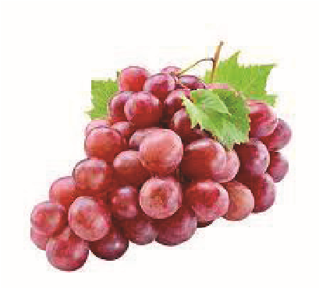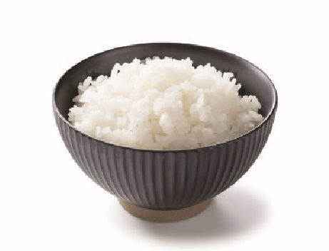
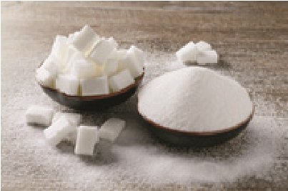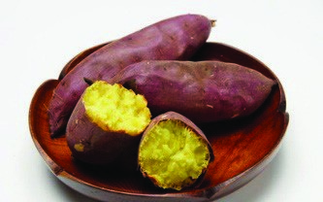
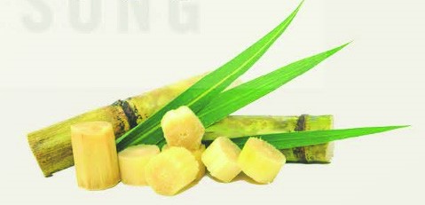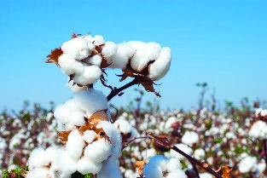
Từ khoá:  Bước 2: Thực hiện nhiệm vụ học tập  HS làm việc cá nhân thực hiện suy nghĩ và trả lời câu hỏi của GV. Bước 3: Báo cáo kết quả và thảo luận  GV gọi các HS trả lời.  Bước 4: Đánh giá kết quả thực hiện nhiệm vụ  GV dẫn dắt vào bài mới: Một số chất tạo vị ngọt trong bánh kẹo, nước uống; lương thực như gạo, ngô, khoai, sắn và các chất tạo bộ khung cứng cho cây trồng đều thuộc loại hợp chất carbohydrate. Vậy giữa các chất này có đặc điểm gì giống nhau và khác nhau? Chúng có mối liên hệ gì giữa cấu tạo và tính chất? | – Từ khoá:  CARBOHYDRATE
- Hoạt động 2: Hình thành kiến thức
  - Tìm hiểu về khái niệm carbohydrate
    - Mục tiêu
Nêu được thành phần nguyên tố, công thức chung của carbohydrate. b) Tiến trình thực hiện
Hoạt động của giáo viên và học sinh | Sản phẩm
Bước 1: Chuyển giao nhiệm vụ  GV yêu cầu HS quan sát công thức phân tử của một số carbohydrate trong Hình 29.1, SGK và thực hiện các nhiệm vụ sau:  - Carbohydrate được tạo thành từ những nguyên tố nào?  - Viết lại công thức phân tử của mỗi chất dưới dạng C_{n}(H₂O)_{m}  Bước 2: Thực hiện nhiệm vụ học tập  HS thực hiện nhiệm vụ theo yêu cầu của GV.  Bước 3: Báo cáo kết quả và thảo luận  - GV gọi 1 – 2 HS báo cáo  - HS khác nhận xét, bổ sung (nếu có).  Bước 4: Đánh giá kết quả thực hiện nhiệm vụ  - GV chốt kiến thức: Carbohydrate là loại hợp chất hữu cơ chứa các nguyên tố carbon, hydrogen, oxygen, thường có công thức chung là C_{n}(H₂O)_{m}. Glucose, saccharose là những carbohydrate phổ biến trong tự nhiên và có nhiều ứng dụng trong đời sống. | HS trả lời:  Carbohydrate được tạo thành từ các nguyên tố C, H, O.  Glucose: C₆(H₂O)₆ ; Saccharose  C₁₂(H₂O)₁₁ ; Tinh bột: C_{6n}(H₂O)_{5n};  Cellulose: C_{6m}(H₂O)_{5m}
  - Tìm hiểu về trạng thái tự nhiên, tính chất vật lí của glucose, saccharosea) Mục tiêu
    - Nêu được công thức phân tử, trạng thái tự nhiên, tính chất vật lí (trạng thái, màu sắc, mùi, vị, tính tan, khối lượng riêng) của glucose và saccharose.
    - Nhận biết được các loại thực phẩm giàu saccharose và hoa quả giàu glucose.b) Tiến trình thực hiện
Hoạt động của giáo viên và học sinh | Sản phẩm
Bước 1: Chuyển giao nhiệm vụ  - GV yêu cầu HS thảo luận theo cặp đôi, đọc thông tin trong SGK, trang 132 và hoàn thành bảng thông tin sau:  Bước 2: Thực hiện nhiệm vụ học tập – HS thảo luận theo cặp đôi và hoàn thành bảng thông tin.  - GV quan sát, hướng dẫn (nếu cần).Bước 3: Báo cáo kết quả và thảo luận  - Đại diện 1 nhóm trình bày.  - HS các nhóm khác lắng nghe, so sánh kết quả của nhóm mình với nhóm bạn, nêu ý kiến (nếu có).  Bước 4: Đánh giá kết quả thực hiện nhiệm vụ – GV thực hiện:  + Nhận xét chung về kết quả làm việc của các nhóm.  + Nêu kết luận chung: Glucose có CTPT là C₆H₁₂O₆. Saccharose có CTPT là C₁₂H₂₂O₁₁. Glucose có nhiều trong trái cây chín, saccharose có nhiều trong mía, củ cải đường, đường thốt nốt. | – Bảng thông tin:
   | Glucose | Saccharose
  CTPT
  Trạng thái tự nhiên
  Tính chất vật lí (trạng thái, màu sắc, mùi, vị, tính tan, khối lượng riêng)
   | Glucose | Saccharose
  CTPT | C6H12O6 | C12H22O11
  Trạng thái tự nhiên | Có nhiều  trong trái cây chín | Có nhiều trong mía, củ cải đường, đường thốt nốt,…
  Tính  chất vật lí (trạng thái, màu sắc, mùi, vị, tính tan, khối lượng riêng) | – Dạng tinh thể, không màu, không mùi, có vị ngọt, tan trong nước. – Khối lượng riêng là  1,56 g/cm³. | – Dạng tinh thể, không màu, không mùi, có vị ngọt, tan trong nước. – Khối lượng riêng là  1,58 g/cm³.
Chúng có tính chất vật lí giống nhau là: đều ở dạng tinh thể, không màu, không mùi, có vị ngọt, tan nhiều trong nước.
  - Tìm hiểu về tính chất hoá học của glucose và saccharose
    - Mục tiêu
    - Trình bày được tính chất hoá học của glucose (phản ứng tráng bạc, phản ứng lên men rượu), của saccharose (phản ứng thuỷ phân có xúc tác axit hoặc enzyme). Viết được các PTHH xảy ra dưới dạng công thức phân tử.
    - Tiến hành được thí nghiệm (hoặc quan sát thí nghiệm) phản ứng tráng bạc của glucose.
    - Tiến trình thực hiện
Hoạt động của giáo viên và học sinh | Sản phẩm
1. Tính chất của glucose và saccharose Bước 1: Chuyển giao nhiệm vụ – GV thực hiện:  + Chia nhóm HS, tối đa 6 HS/nhóm.  + Phát dụng cụ thí nghiệm cho mỗi nhóm.  + Yêu cầu HS thực hiện thí nghiệm theo hướng dẫn và trả lời các câu hỏi 1 và 2 phần Thí nghiệm trong SGK, trang 132, 133. Bước 2: Thực hiện nhiệm vụ học tập – HS thực hiện:  + Tập hợp nhóm theo sự phân chia của GV.  + Nhận dụng cụ thí nghiệm.  + Tiến hành thí nghiệm theo hướng dẫn. + Thảo luận để trả lời các câu hỏi theo yêu cầu của GV.  - GV quan sát, hướng dẫn (nếu cần).  Bước 3: Báo cáo kết quả và thảo luận  - Đại diện các nhóm lần lượt trình bày kết quả thí nghiệm và các câu trả lời.  - HS các nhóm khác lắng nghe, so sánh kết quả của nhóm mình với nhóm đang trình bày, nêu ý kiến (nếu có). | - Hiện tượng của thí nghiệm: có chất màu sáng bạc bám lên thành ống nghiệm → có phản ứng hoá học xảy ra.  - Chất sản phẩm tạo thành có Ag.

Bước 4: Đánh giá kết quả thực hiện nhiệm vụ GV thực hiện:  + Nhận xét chung về kết quả làm việc của các nhóm.  + Nêu kết luận chung: Glucose tác dụng với hợp chất của silver trong dung dịch NH₃ tạo ra kim loại Ag. PTHH được viết ở dạng đơn giản như sau:  C6H12O6 + Ag2O →NHto3 C6H12O7 + 2Ag  Phản ứng trên được gọi là phản ứng tráng bạc.  + Lưu ý: Saccharose không có phản ứng này.  2. Vai trò và ứng dụng của glucose và saccharose  Bước 1: Chuyển giao nhiệm vụ  – GV yêu cầu HS đọc SGK, trang 133 và trả lời các câu hỏi:  - Có thể điều chế ethylic alcohol từ glucose được không? Viết PTHH (nếu có).  - Phản ứng nào là phản ứng đặc trưng của saccharose? Viết PTHH.  Bước 2: Thực hiện nhiệm vụ học tập HS thực hiện nhiệm vụ theo yêu cầu. Bước 3: Báo cáo kết quả và thảo luận  - Đại diện HS trình bày trả lời.– HS khác lắng nghe, nhận xét.  Bước 4: Đánh giá kết quả thực hiện nhiệm vụ  - GV kết luận chung:  + Dưới tác dụng của enzyme, glucose lên mên thành ethylic alcohol theo PTHH:  C6H12O6 →enzyme 2C2H5OH + 2CO2 + Phản ứng đặc trưng của saccharose là phản ứng thuỷ phân (trong môi trường acid hoặc dưới tác dụng của enzyme) sinh ra glucose và fructose (một loại carbohydrate có cùng CTPT với glucose nhưng khác CTCT).  o  C12H22O11 + H2O →acid,t hoÆc enzyme  C6H12O6 + C6H12O6  (glucose) (fructose) | – Có thể điều chế ethylic alcohol từ glucose theo PTHH:  C6H12O6 →enzyme 2C2H5OH + 2CO2 – Phản ứng đặc trưng của saccharose là phản ứng thuỷ phân (trong môi trường acid hoặc dưới tác dụng của enzyme).  C12H22O11 + H2O →acid,t hoÆc enzymeo  C6H12O6 + C6H12O6  (glucose) (fructose)
  - Tìm hiểu về vai trò và ứng dụng của glucose và saccharose
    - Mục tiêu
Trình bày được vai trò và ứng dụng của glucose (chất dinh dưỡng quan trọng của người và động vật) và của saccharose (nguyên liệu quan trọng trong công nghiệp thực phẩm). Ý thức được tầm quan trọng của việc sử dụng hợp lí saccharose. b) Tiến trình thực hiện
Hoạt động của giáo viên và học sinh | Sản phẩm
Bước 1: Chuyển giao nhiệm vụ  – GV yêu cầu HS thảo luận theo cặp đôi, trả lời câu hỏi:  - Trình bày vai trò của glucose và saccharose đối với cơ thể sinh vật.  - Quan sát Hình 29.3, SGK và trình bày về ứng dụng của glucose và saccharose. Hãy chỉ ra mối liên hệ giữa ứng dụng và tính chất của chúng.  - Vì sao cần phải sử dụng hợp lí saccharose trong quá trình ăn uống hàng ngày? Bước 2: Thực hiện nhiệm vụ học tập  HS suy nghĩ, thảo luận theo cặp đôi để trả lời câu hỏi của GV.  Bước 3: Báo cáo kết quả và thảo luận  - Đại diện HS trình bày.  - HS khác lắng nghe, nhận xét.  Bước 4: Đánh giá kết quả thực hiện nhiệm vụ  - GV chốt kiến thức: Glucose được dùng làm nguyên liệu trong công nghiệp dược phẩm, thực phẩm,...; saccharose chủ yếu được dùng làm chất tạo vị ngọt cho thực phẩm. | - Glucose là nguồn năng lượng chính cho sinh vật, cung cấp năng lượng cho các tế bào, hỗ trợ tăng trưởng và trao đổi chất. Glucose luôn được duy trì ổn định trong máu và được dự trữ trong gan dưới dạng glycogen.  Saccharose là chất dinh dưỡng được cơ thể hấp thụ và chuyển hoá thành glucose, cung cấp năng lượng cho cơ thể sinh vật.  - Ứng dụng của glucose:  - Vì glucose có phản ứng tráng bạc nên phản ứng này dùng để tráng bạc lên kính trong sản xuất gương soi.  - Glucose có nhiều trong quả nho chín và nho chính là nguyên liệu quan trọng để làm ra rượu vang.  - Dùng dịch truyền glucose vì glucose có trong máu, đóng vai trò là nguồn năng lượng chính cho các hoạt động ở tế bào.  - Ứng dụng của sacchrose: đường saccharose có nhiều trong tự nhiên, độ ngọt vừa phải nên được ứng dụng làm chất tạo ngọt trong bánh kẹo và đồ uống.  3. Cần phải sử dụng hợp lí saccharose trong khẩu phần ăn uống hàng ngày để cung cấp vừa đủ năng lượng cho cơ thể, giảm nguy cơ bệnh lí liên quan đến đường và không gây hại cho sức khoẻ.
- Hoạt động 3: Luyện tập
    - Mục tiêu
Áp dụng được những kiến thức đã học về carbohydrate, glucose, saccharose để thực hiện các yêu cầu tương tự mà GV yêu cầu.
    - Tiến trình thực hiện
Hoạt động của giáo viên và học sinh |  | Sản phẩm
Bước 1: Chuyển giao nhiệm vụ  – GV thực hiện tổ chức trò chơi “Tham quan nhà máy sản xuất”.  Luật chơi như sau:  + Cả lớp chia thành 2 đội:  + Với mỗi câu hỏi được lật mở, hai đội giơ tín hiệu để giành quyền trả lời.  + Đội nào trả lời đúng sẽ được đi trước. Đội nào trả lời sai sẽ bị lùi lại. + Bạn nào đi đến cuối dây chuyền sản xuất đường saccharose từ mía thì đội đó là đội thắng cuộc.  Câu 1. Dãy chất nào sau đây thuộc nhóm carbohydrate? A. C₂H₅OH, CH₃COOH, C₆H₁₂O₆.  - C6H6, C6H12O6, C12H22O11.  - (C6H10O5)n, C12H22O11, C6H12O6.  - CH₃COOH, C₂H₅OH, C₁₂H₂₂O₁₁.  Câu 2. Chất hữu cơ X có các tính chất sau :  - Ở điều kiện thường là chất rắn kết tinh.  - Tan nhiều trong nước.  Vậy X là  A. ethylene. B. glucose.  C. lipid. D. acetic acid.  Câu 3. Để phân biệt các dung dịch: ethylic alcohol, acetic acid và glucose, ta có thể dùng  - giấy quỳ tím và dung dịch AgNO₃/NH₃.  - giấy quỳ tím và Na.  - Na và dung dịch AgNO₃/NH₃.  - Na và dung dịch HCl.  Câu 4. Phản ứng tráng bạc là  - CH3COOH + C2H5OH →acid,t hoÆc enzymeo CH3COOC2H5 + H2O  - C12H22O11 + H2O →acid,t hoÆc enzymeo C₆H₁₂O₆ (glucose) + C₆H₁₂O₆ (fructose)  - C6H12O6 →enzyme 2C2H5OH + 2CO2  - C6H12O6 + Ag2O →AgNO /NH3 3 C6H12O7 + 2Ag |  | Câu 1. C.  Câu 2. B.  Câu 3. A.  Câu 4. D.
 | Câu 5. Thuốc thử nào sau đây có thể phân biệt được dung dịch saccharose và glucose?  - Dung dịch H₂SO₄ loãng.  - Dung dịch NaOH.  - Dung dịch AgNO₃/NH₃.  - Na kim loại.  - HS tiếp nhận nhiệm vụ.  Bước 2: Thực hiện nhiệm vụ học tập HS suy nghĩ, trả lời câu hỏi qua phần mềm.  Bước 3: Báo cáo kết quả và thảo luận  - Sau mỗi câu hỏi, GV chiếu đáp án, hỏi đáp yêu cầu HS giải thích.  - HS theo dõi đáp án, đối chiếu với câu trả lời của mình.  Bước 4: Đánh giá kết quả thực hiện nhiệm vụ  GV nhận xét chung và chúc mừng những HS có kết quả tốt. |  | Câu 5. C.
- Hoạt động 4: Vận dụng
    - Mục tiêu
Vận dụng các kiến thức đã học trong chủ đề glucose, saccharose trong thực tế cuộc sống.
    - Tiến trình thực hiện
Hoạt động của giáo viên và học sinh | Sản phẩm
Bước 1: Chuyển giao nhiệm vụ  GV yêu cầu HS thảo luận nhóm và làm bài tập sau:  Bài tập: Con người luôn cần một lượng đường nhất định để duy trì hoạt động của cơ thể, được thể hiện thông qua chỉ số đường huyết. Em hãy tìm hiểu trên sách, báo, Internet và cho biết:  - Chỉ số đường huyết là gì? Người trưởng thành, khoẻ mạnh có chỉ số đường huyết nằm trong khoảng nào?  - Khi chỉ số đường huyết cao hơn hoặc thấp hơn cảnh báo cơ thể có thể mắc các bệnh lí nào?  Bước 2: Thực hiện nhiệm vụ học tập  - HS thảo luận nhóm, thực hiện nhiệm vụ.  - GV quan sát quá trình thực hiện nhiệm vụ của HS, hỗ trợ (nếu cần)  Bước 3: Báo cáo kết quả và thảo luận – Đại diện nhóm HS lên bảng trình bày.  - HS so sánh sản phẩm của nhóm bạn với nhóm mình và nêu nhận xét, bổ sung (nếu có). | - Chỉ số đường huyết là giá trị biểu thị nồng độ glucose trong máu và có đơn vị là mmol/L.  Người trưởng thành, khoẻ mạnh có chỉ số đường huyết trong khoảng 3,9 – 5,0 mmol/L.  - Nếu chỉ số đường huyết cao hơn 7,0 mmol/L thì đó là dấu hiệu mắc bệnh tiểu đường.  - Nếu chỉ số đường huyết thấp hơn 3,0 mmol/L thì rất dễ bị ngất xỉu, co giật, hôn mê.
Bước 4: Đánh giá kết quả thực hiện nhiệm vụ GV thực hiện:
+ Nhận xét chung kết quả thực hiện nhiệm vụ của HS.
+ Đưa đáp án đúng.

BÀI 30 TINH BỘT VÀ CELLULOSE
(Thời lượng 2 tiết)

I. MỤC TIÊU
- Kiến thức
    - Tinh bột và cellulose đều là những carbohydrate, công thức phân tử có dạng (C6H10O5)n.
    - Tinh bột và cellulose đều là chất rắn, màu trắng, không tan trong nước. Vai trò chính của tinh bột là dự trữ năng lượng của thực vật, trong khi vai trò chính của cellulose là tạo nên khung thực vật.
    - Thuỷ phân hoàn toàn tinh bột và cellulose đều tạo sản phẩm là glucose.
    - Tinh bột có thể phản ứng với dung dịch iodine tạo hợp chất có màu xanh tím.
    - Tinh bột và cellulose có vai trò quan trọng trong đời sống và sản xuất công nghiệp.
- Năng lực
  - Năng lực khoa học tự nhiên
    - Nêu được trạng thái tự nhiên, tính chất vật lí của tinh bột và cellulose.
    - Trình bày được tính chất hoá học của tinh bột và cellulose: phản ứng thuỷ phân; hồ tinh bột có phản ứng màu với iodine. Viết được các PTHH của phản ứng thuỷ phân dưới dạng công thức phân tử.
    - Tiến hành được (hoặc quan sát qua video) thí nghiệm phản ứng thuỷ phân; phản ứng màu với iodine; nêu được hiện tượng thí nghiệm, nhận xét và rút ra kết luận về tính chất hoá học của tinh bột và cellulose.
    - Trình bày được ứng dụng của tinh bột và cellulose trong đời sống và sản xuất, sự tạo thành tinh bột, cellulose và vai trò của chúng trong cây xanh.
    - Nêu được tầm quan trọng của sự tạo thành tinh bột, cellulose trong cây xanh.– Nhận biết được các loại lương thực, thực phẩm giàu tinh bột và biết cách sử dụng hợp lí tinh bột.
  - Năng lực chung
    - Chăm học, chịu khó tìm tòi tài liệu và thực hiện các nhiệm vụ cá nhân nhằm tìm hiểu về trạng thái tự nhiên, tính chất vật lí, ứng dụng của tinh bột và cellulose. – Hỗ trợ thành viên trong nhóm thực hiện thí nghiệm tìm hiểu tính chất hoá học của tinh bột và cellulose.

II. THIẾT BỊ DẠY HỌC VÀ HỌC LIỆU
- Hoá chất: dung dịch hồ tinh bột, dung dịch iodine, dung dịch HCl 2 M .
- Dụng cụ thí nghiệm cho mỗi nhóm HS gồm: ống nghiệm, cốc thuỷ tinh chịu nhiệt, đèn cồn.

III. TIẾN TRÌNH DẠY – HỌC
- Hoạt động 1: Mở đầu
a) Mục tiêu
– Nhận biết được trạng thái tự nhiên của tinh bột và cellulose trong thực tiễn, từ đó xác định được vấn đề của bài học. b) Tiến trình thực hiện
Hoạt động của giáo viên và học sinh | Sản phẩm
Bước 1: Chuyển giao nhiệm vụ  GV chiếu một số hình ảnh và yêu cầu HS cho biết loại carbohydrate được nhắc đến.  Hình 1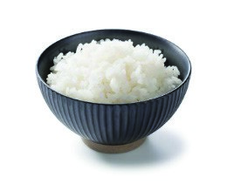 Hình 2  Bước 2: Thực hiện nhiệm vụ học tập  HS làm việc cá nhân thực hiện suy nghĩ và trả lời câu hỏi của GV.  Bước 3: Báo cáo kết quả và thảo luận  GV gọi các HS trả lời.  Bước 4: Đánh giá kết quả thực hiện nhiệm vụ  GV dẫn dắt vào bài mới: Tinh bột và cellulose là những carbohydrate phức tạp có vai trò khác nhau trong cơ thể sinh vật. Vai trò chính của tinh bột là nguồn dự trữ năng lượng, còn vai trò chính của cellulose là tạo nên bộ khung của thực vật. Trong cuộc sống hằng ngày, ứng dụng của các chất này là giống hay khác nhau? | - Hình 1: tinh bột.  - Hình 2: cellulose.
- Hoạt động 2: Hình thành kiến thức
2.1. Tìm hiểu về trạng thái tự nhiên, tính chất vật lí của tinh bột và cellulose. a) Mục tiêu
    - Nêu được trạng thái tự nhiên, tính chất vật lí của tinh bột và cellulose.
    - Trình bày được sự tạo thành tinh bột, cellulose và vai trò của chúng trong cây xanh.
    - Nêu được tầm quan trọng của sự tạo thành tinh bột, cellulose trong cây xanh.b) Tiến trình thực hiện
Hoạt động của giáo viên và học sinh | Sản phẩm
Bước 1: Chuyển giao nhiệm vụ  – GV sử dụng kĩ thuật mảnh ghép, thực hiện:  Vòng 1: Nhóm chuyên gia  + Chia lớp thành 4 nhóm chuyên gia. + Yêu cầu HS đọc mục I trong SGK trang 135, 136 và thực hiện:  - Nhóm 1 + 2: Tìm hiểu về CTPT, trạng thái tự nhiên, tính chất vật lí của tinh bột, vai trò của tinh bột trong cây xanh.  - Nhóm 3 + 4: Tìm hiểu về CTPT, trạng thái tự nhiên, tính chất vật lí của cellulose, vai trò của cellulose trong cây xanh.  Vòng 2: Nhóm các mảnh ghép  + Hướng dẫn HS hình thành nhóm mới: mỗi nhóm mới gồm 4 thành viên, mỗi thành viên đến từ 1 nhóm chuyên gia. + Yêu cầu các thành viên trong nhóm chia sẻ đầy đủ các thông tin tìm hiểu được từ vòng chuyên gia cho các thành viên còn lại của nhóm.  + Yêu cầu HS các nhóm thảo luận và thực hiện các nhiệm vụ:  (1) Cho biết bộ phận nào của cây ngô chứa nhiều tinh bột, bộ phận nào chứa nhiều cellulose?  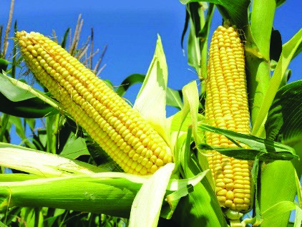 | - Kết quả thực hiện các nhiệm vụ của nhóm chuyên gia  - Kết quả thực hiện các nhiệm vụ của nhóm mảnh ghép:  - Bộ phận bắp của cây ngô chứa nhiều tinh bột, bộ phận thân cây ngô chứa nhiều cellulose.  - So sánh sự khác nhau giữa tinh bột và cellulose về trạng thái tự nhiên, tính chất vật lí và vai trò của chúng trong cây xanh.
   | Tinh bột | Cellulose
  CTPT | (C6H10O5)n | (C6H10O5)n
  Trạng thái tự nhiên | Tập trung nhiều ở hạt, củ, quả | Tập trung nhiều ở thân cây, vỏ cây
  Tính chất vật lí (trạng thái, màu sắc, mùi, vị, tính tan, khối lượng riêng) | – Chất rắn, màu trắng, dạng bột. – Không tan trong nước lạnh, nhưng tan một phần trong nước nóng tạo hệ keo | – Chất rắn, màu trắng, dạng sợi. – Không tan trong nước và các dung môi hữu cơ thông thường
  Vai trò trong cây xanh | Dự trữ năng lượng | Xây dựng thành tế bào thực vật. Giúp duy trì độ cứng, hình dáng của cây.
- So sánh sự khác nhau giữa tinh bột và cellulose về trạng thái tự nhiên, tính chất vật lí và vai trò của chúng trong cây xanh.  - Trình bày sự tạo thành tinh bột và cellulose ở thực vật.  Bước 2: Thực hiện nhiệm vụ học tập  – HS thực hiện:  Vòng 1: Nhóm Chuyên gia  + Tập hợp nhóm chuyên gia theo phân công của GV, làm việc cá nhân, đọc SGK và thực hiện nhiệm vụ được giao. Vòng 2: Nhóm các mảnh ghép  + Tập hợp nhóm mới theo hướng dẫn của GV.  + Chia sẻ các thông tin tìm hiểu được khi nhóm chuyên gia làm việc với các thành viên trong nhóm.  + Thảo luận với các thành viên trong nhóm để thực hiện các nhiệm vụ (1), (2) và (3). – GV quan sát HS thực hiện nhiệm vụ, hướng dẫn và hỗ trợ (nếu cần). Bước 3: Báo cáo kết quả và thảo luận  - Lần lượt HS đại diện cho các nhóm mảnh ghép trình bày kết quả thảo luận và thực hiện nhiệm vụ nhóm.  - HS các nhóm khác nhận xét, bổ sung (nếu có) sau mỗi phần trình bày.  Bước 4: Đánh giá kết quả thực hiện nhiệm vụ  - GV nhận xét chung về kết quả làm việc của các nhóm và chốt đáp án.  - GV chốt kiến thức: Tinh bột và cellulose đều là những carbohydrate, công thức phân tử có dạng (C₆H₁₀O₅)_{n}.  Tinh bột và cellulose đều là chất rắn, màu trắng, không tan trong nước. Vai trò chính của tinh bột là dự trữ năng lượng của thực vật, trong khi vai trò chính của cellulose là tạo nên khung thực vật. | (3) Sự tạo thành tinh bột và cellulose ở thực vật bắt đầu từ phản ứng quang hợp. Phản ứng này đã chuyển hoá carbon dioxide và nước thành glucose và giải phóng khí oxygen. Một phần glucose sau đó được biến đổi tiếp thành tinh bột (dự trữ năng lượng cho cây) và cellulose (xây dựng cấu trúc cho cây xanh).
   | Tinh bột | Cellulose
  Trạng thái tự nhiên | Tập trung nhiều ở hạt, củ, quả. | Tập trung nhiều ở thân cây, vỏ cây.
  Tính chất vật lí (trạng thái, màu sắc, mùi, vị, tính tan, khối lượng riêng) | – Dạng bột. – Không tan trong nước lạnh, nhưng tan một phần trong nước nóng tạo hệ keo. | – Dạng sợi. – Không tan trong nước và các dung môi hữu cơ thông thường.
  Vai trò trong cây xanh | Dự trữ năng lượng. | Xây dựng thành tế bào thực vật. Giúp duy trì độ cứng, hình dáng của cây.
  - Tìm hiểu về tính chất hoá học của tinh bột và cellulose
a) Mục tiêu
    - Trình bày được tính chất hoá học của tinh bột và cellulose: phản ứng thuỷ phân; hồ tinh bột có phản ứng màu với iodine. Viết được các PTHH của phản ứng thuỷ phân dưới dạng công thức phân tử.
    - Tiến hành được (hoặc quan sát qua video) thí nghiệm phản ứng thuỷ phân; phản ứng màu với iodine; nêu được hiện tượng thí nghiệm, nhận xét và rút ra kết luận về tính chất hoá học của tinh bột và cellulose. b) Tiến trình thực hiện
Hoạt động của giáo viên và học sinh |  | Sản phẩm
Bước 1: Chuyển giao nhiệm vụ  - GV thực hiện:  + Chia nhóm HS, tối đa 6 HS/nhóm.  + Phát dụng cụ thí nghiệm cho mỗi nhóm.  + Yêu cầu HS thực hiện hai thí nghiệm theo hướng dẫn: thí nghiệm phản ứng màu của hồ tinh bột với iodine và thí nghiệm thuỷ phân tinh bột.  + Trả lời các câu hỏi phần thí nghiệm trong SGK trang 136.  Bước 2: Thực hiện nhiệm vụ học tập  - HS thực hiện:  + Tập hợp nhóm theo sự phân chia của GV.  + Nhận dụng cụ thí nghiệm.  + Tiến hành thí nghiệm theo hướng dẫn.  + Thảo luận để trả lời các câu hỏi theo yêu cầu. – GV quan sát, hướng dẫn (nếu cần).  Bước 3: Báo cáo kết quả và thảo luận  - Đại diện các nhóm lần lượt trình bày kết quả thí nghiệm và các câu trả lời.  - HS các nhóm khác lắng nghe, so sánh kết quả của nhóm mình với nhóm đang trình bày, nêu ý kiến (nếu có).  Bước 4: Đánh giá kết quả thực hiện nhiệm vụ  - GV thực hiện:  + Nhận xét chung về kết quả làm việc của các nhóm.  + Nêu kết luận chung:  Tinh bột có thể phản ứng với dung dịch iodine tạo hợp chất có màu xanh tím.  Thuỷ phân hoàn toàn tinh bột và cellulose đều tạo sản phẩm là glucose.  (C6H10O5)n + nH2O →acid,to nC6H12O6 (glucose) |  | Thí nghiệm 1: Nhỏ vài giọt dung dịch iodine vào ống nghiệm đựng hồ tinh bột sẽ thấy xuất hiện màu xanh.  Thí nghiệm 2:  - Ống nghiệm 1 không có hiện tượng gì. Ống nghiệm 2 xuất hiện màu xanh.  - Trong thí nghiệm này, ống nghiệm 1 đã có phản ứng hoá học xảy ra vì tinh bột đã chuyển hoá thành chất khác.
+ Lưu ý: Sự thuỷ phân tinh bột và cellulose có thể xảy ra dưới tác dụng của acid hoặc enzyme.
+ Giới thiệu thêm: trong cơ thể người và nhiều loài động vật có enzyme để thuỷ phân tinh bột thành glucose. Riêng một số động vật như trâu, bò, dê,... còn có enzyme để thuỷ phân cellulose thành glucose.
  - Tìm hiểu về ứng dụng của tinh bột và cellulose
a) Mục tiêu
    - Trình bày được ứng dụng của tinh bột và cellulose trong đời sống và sản xuất.– Nhận biết được các loại lương thực, thực phẩm giàu tinh bột và biết cách sử dụng hợp lí tinh bột.
b) Tiến trình thực hiện
Hoạt động của giáo viên và học sinh | Sản phẩm
Bước 1: Chuyển giao nhiệm vụ  – GV yêu cầu HS đọc SGK, trang 137, thảo luận theo cặp đôi, thực hiện yêu cầu:  - Nêu một số ứng dụng của tinh bột và cellulose trong đời sống và sản xuất.  - Kể tên một số lương thực, thực phẩm giàu tinh bột và cho biết cách sử dụng hợp lí tinh bột trong khẩu phần ăn hằng ngày.  Bước 2: Thực hiện nhiệm vụ học tập  HS suy nghĩ, thảo luận theo cặp đôi để trả lời câu hỏi của GV  Bước 3: Báo cáo kết quả và thảo luận  - Gọi một số HS trình bày.  - HS khác lắng nghe, nhận xét.Bước 4: Đánh giá kết quả thực hiện nhiệm vụ  - GV chốt kiến thức: Tinh bột và cellulose có vai trò quan trọng trong đời sống và sản xuất công nghiệp. | 1. Một số ứng dụng của tinh bột và cellulose trong đời sống và sản xuất:  – Tinh bột là một trong những nguồn dinh dưỡng chính của con người, đặc biệt có nhiều trong gạo, bột mì và bột ngô,… Trong công nghiệp, tinh bột dùng để sản xuất hồ dán, làm nguyên liệu sản xuất ethylic alcohol và một số hoá chất khác. – Một lượng lớn cellulose được sử dụng để sản xuất giấy và tơ sợi. Cellulose dưới dạng gỗ tự nhiên hoặc gỗ công nghiệp là vật liệu thông dụng. Ngoài ra nó còn là nguyên liệu tổng hợp nhiều hoá chất như ethylic alcohol,…  2. Một số lương thực, thực phẩm giàu tinh bột: gạo, ngô, khoai, sắn,…  Cách sử dụng hợp lí tinh bột trong khẩu phần ăn hằng ngày:  - Chọn các loại ngũ cốc nguyên hạt giàu chất xơ như yến mạch, lúa mì,.. sử dụng trong bữa sáng hoặc nguyên liệu cho bánh hoặc ăn kèm với thức ăn giàu protein khác như trứng, thịt,…  - Sử dụng rau củ giàu tinh bột (khoai lang, bắp cải, củ cải đường,..) vào các món hầm, xào hoặc nấu canh để tăng cảm giác no lâu.  - Sử dụng bột mì, bột gạo,… để làm bánh kết hợp với các nguyên liệu khác (trứng, sữa,...) để tạo ra món ăn phong phú và bổ dưỡng.
- Hoạt động 3: Luyện tập
a) Mục tiêu
– Áp dụng được những kiến thức đã học về tinh bột và cellulose để thực hiện các yêu cầu tương tự mà giáo viên yêu cầu. b) Tiến trình thực hiện
Hoạt động của giáo viên và học sinh | Sản phẩm
Bước 1: Chuyển giao nhiệm vụ  – GV thực hiện tổ chức trò chơi “Hộp quà bí ẩn”. Luật chơi như sau:  Luật chơi:  Có tất cả 8 hộp quà, trong đó 6 hộp quà tương ứng với 6 câu hỏi. Có 2 hộp quà đặc biệt, HS không cần trả lời câu hỏi và nhận quà ngẫu nhiên.  HS lựa chọn hộp quà và trả lời câu hỏi trong thời gian 1 phút.  Câu 1. Phát biểu nào sau đây đúng khi nói về tính chất vật lí của tinh bột và cellulose?  - Tinh bột và cellulose dễ tan trong nước.  - Tinh bột dễ tan trong nước còn cellulose không tan trong nước.  - Tinh bột và cellulose không tan trong nước lạnh nhưng tan trong nước nóng.  - Tinh bột không tan trong nước lạnh nhưng tan một phần trong nước nóng. Còn cellulose không tan cả trong nước lạnh và nước nóng.  Câu 2. Vật thể nào sau đây chứa tinh bột? A. 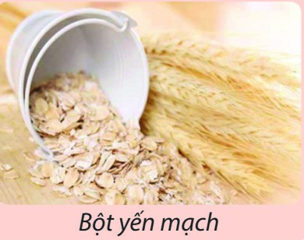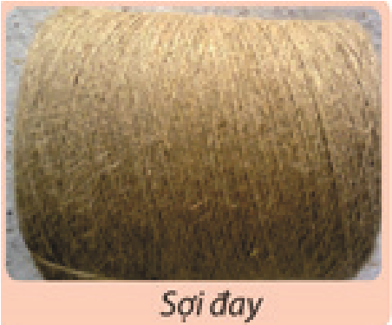  B.  C. 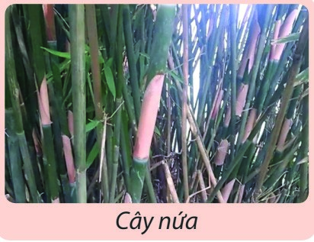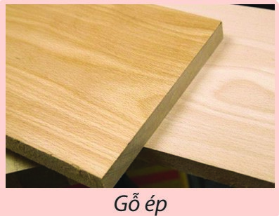  D. | Câu 1. D. Câu 2. A.
Câu 3. Khi tiến hành thuỷ phân tinh bột hoặc cellulose thì cần có chất xúc tác nào sau đây?  - Dung dịch nước vôi trong.  - Dung dịch base.  - Dung dịch acid loãng.  - Dung dịch muối ăn.  Câu 4. Để phân biệt tinh bột và cellulose ta dùng A. quỳ tím. B. dung dịch iodine.  C. dung dịch NaCl. D. dung dịch phenolphtalein.  Câu 5. Trong phản ứng quang hợp tạo thành tinh bột của cây xanh thì A. số mol H₂O bằng số mol CO₂.  - số mol H₂O bằng số mol tinh bột.  - số mol CO₂ bằng số mol O₂.  - số mol CO₂ bằng số mol tinh bột.  Câu 6. Khi đốt một hợp chất hữu cơ X ta thu được thể tích hơi nước nhỏ hơn thể tích khí carbon dioxide. Vậy X là A. ethylic alcohol. B. tinh bột.  C. glucose. D. acetic acid. – HS tiếp nhận nhiệm vụ.  Bước 2: Thực hiện nhiệm vụ học tập  - HS suy nghĩ, lựa chọn hộp quà.  - HS trả lời câu hỏi.  Bước 3: Báo cáo kết quả và thảo luận  - Sau mỗi câu hỏi, GV chiếu đáp án, hỏi đáp yêu cầu HS giải thích.  - HS theo dõi đáp án, đối chiếu với câu trả lời của mình.  Bước 4: Đánh giá kết quả thực hiện nhiệm vụ  GV nhận xét chung và chúc mừng những HS có kết quả tốt. | Câu 3. C.  Câu 4. B.  Câu 5. A.  Câu 6. B.
- Hoạt động 4: Vận dụng
a) Mục tiêu
Vận dụng các kiến thức đã học trong chủ đề tinh bột, cellulose trong thực tế cuộc sống. b) Tiến trình thực hiện
Hoạt động của giáo viên và học sinh | Sản phẩm
Bước 1: Chuyển giao nhiệm vụ
– GV yêu cầu HS thảo luận nhóm 4HS và làm bài tập sau: Bài tập:
a) Vì sao khi ta nhai cơm lâu trong miệng thấy có cảm giác ngọt.
b) Vì sao cơm nếp lại dẻo hơn cơm tẻ?  Bước 2: Thực hiện nhiệm vụ học tập  - HS thảo luận nhóm, thực hiện nhiệm vụ.  - GV quan sát quá trình thực hiện nhiệm vụ của HS, hỗ trợ (nếu cần)  Bước 3: Báo cáo kết quả và thảo luận – Đại diện 1 nhóm HS lên bảng trình bày.  - HS so sánh sản phẩm của nhóm bạn với nhóm mình và nêu nhận xét, bổ sung (nếu có).  Bước 4: Đánh giá kết quả thực hiện nhiệm vụ  - GV thực hiện:  + Nhận xét chung kết quả thực hiện nhiệm vụ của HS.  + Đưa đáp án đúng. | - Khi ta nhai cơm lâu trong miệng thấy có cảm giác ngọt vì tinh bột trong cơm đã chịu tác dụng của enzyme trong nước bọt và biến đổi một thành phần thành đường, đường này đã tác động vào các gai vị giác trên lưỡi cho ta cảm giác ngọt.  - Tinh bột là hỗn hợp của amylopectin và amylose.  Gạo càng chứa nhiều amylopectin thì cơm càng dẻo. Trong gạo nếp, tỉ lệ amylopectin cao hơn nhiều so với gạo tẻ. Vì vậy cơm nếp dẻo hơn cơm tẻ.

BÀI 31 PROTEIN
(Thời lượng 2 tiết)

I. MỤC TIÊU
- Kiến thức
    - Protein là những hợp chất hữu cơ phức tạp có khối lượng phân tử rất lớn, gồm nhiều đơn vị amino acid liên kết với nhau bởi liên kết peptide.
    - Protein bị thuỷ phân trong môi trường acid, base hoặc dưới tác dụng của enzyme, bị đông tụ dưới tác dụng của acid, base hoặc nhiệt độ và dễ bị phân huỷ khi đun nóng mạnh.
    - Protein là một trong các nguồn thực phẩm quan trọng. Một số protein là nguyên liệu để sản xuất tơ sợi tự nhiên.
    - Khi đốt cháy, protein bị phân huỷ tạo ra mùi khét.
- Năng lực
  - Năng lực khoa học tự nhiên
    - Nêu được khái niệm, đặc điểm cấu tạo phân tử (do nhiều amino acid tạo nên, liên kết peptit) và khối lượng phân tử của protein.
    - Trình bày được tính chất hoá học của protein: Phản ứng thuỷ phân có xúc tác acid, base hoặc enzyme, bị đông tụ khi có tác dụng của acid, base hoặc nhiệt độ; dễ bị phân huỷ khi đun nóng mạnh.
    - Tiến hành được (hoặc quan sát qua video) thí nghiệm của protein: bị đông tụ khi có tác dụng của HCl, nhiệt độ, dễ bị phân huỷ khi đun nóng mạnh.
    - Phân biệt được protein (len lông cừu, tơ tằm) với chất khác (tơ nylon).
    - Trình bày được vai trò của protein đối với cơ thể con người.
  - Năng lực chung
    - Chăm học, chịu khó tìm tòi tài liệu và thực hiện các nhiệm vụ cá nhân nhằm tìm hiểu về vai trò và ứng dụng của protein.
    - Hỗ trợ thành viên trong nhóm thực hiện thí nghiệm tìm hiểu tính chất hoá học của protein.

II. THIẾT BỊ DẠY HỌC VÀ HỌC LIỆU
- Mẫu vật: lòng trắng trứng, len lông cừu, tơ tằm, tơ nylon.
- Hoá chất: dung dịch HCl.
- Dụng cụ thí nghiệm cho mỗi nhóm HS gồm: ống nghiệm, ống hút nhỏ giọt, bát sứ, đèn cồn, diêm hoặc bật lửa.
- Video “Nhanh mắt nhanh tay”, xác định các thực phẩm giàu protein: https://youtu.be/_HnxiofG9zM
- Video cấu tạo phân tử protein: https://www.youtube.com/watch?v=d0JI9xYsxmMIII. TIẾN TRÌNH DẠY – HỌC
- Hoạt động 1: Mở đầu
a) Mục tiêu
Nhận biết được trạng thái tự nhiên của protein trong thực tiễn cũng như vai trò của protein trong cơ thể sinh vật, từ đó xác định được mục đích học tập. b) Tiến trình thực hiện
Hoạt động của giáo viên và học sinh | Sản phẩm
Bước 1: Chuyển giao nhiệm vụ
GV tổ chức trò chơi “Nhanh mắt nhanh tay”.
Luật chơi:
+ Trong thời gian 2 phút, các đội chơi sẽ quan sát hình ảnh chạy trên màn hình và ghi lại tên những thực phẩm chứa nhiều protein.
+ Mỗi phương án đúng sẽ được 10 điểm.
+ Đội chiến thắng là đội có số điểm cao nhất.
Bước 2: Thực hiện nhiệm vụ học tập  HS làm việc cá nhân thực hiện suy nghĩ và trả lời câu hỏi của GV.  Bước 3: Báo cáo kết quả và thảo luận  GV gọi các HS trả lời.  Bước 4: Đánh giá kết quả thực hiện nhiệm vụ  GV dẫn dắt vào bài mới: Protein đóng vai trò đặc biệt quan trọng trong cơ thể sinh vật như cấu tạo thành tế bào, vận chuyển chất, xúc tác (enzyme), nội tiết tố (hormone), kháng thể… Protein có cấu tạo như thế nào và có tính chất đặc trưng gì? | – Hình 1 và hình 4.
- Hoạt động 2: Hình thành kiến thức2.1. Tìm hiểu về khái niệm, cấu tạo của protein
a) Mục tiêu
Nêu được khái niệm, đặc điểm cấu tạo phân tử (do nhiều amino acid tạo nên, liên kết peptit) và khối lượng phân tử của protein. b) Tiến trình thực hiện
Hoạt động của giáo viên và học sinh | Sản phẩm
Bước 1: Chuyển giao nhiệm vụ  – GV yêu cầu HS thảo luận nhóm 4HS, quan sát Hình 31.1, SGK mô tả một số amino acid (alanine và glycine) và một đoạn mạch protein tạo thành từ các amino acid, kết hợp thu thập thông tin trong video cấu tạo phân tử protein và cho biết:  - Điểm giống và khác nhau giữa các amino acid này là gì?  - Các amino acid này đã kết hợp lại với nhau hình thành protein bằng cách nào?  - Nêu nhận xét về khối lượng phân tử protein.Bước 2: Thực hiện nhiệm vụ học tập  - HS thực hiện nhiệm vụ.  - GV quan sát HS thực hiện nhiệm vụ, hướng dẫn và hỗ trợ (nếu cần).  Bước 3: Báo cáo kết quả và thảo luận  - Lần lượt HS đại diện cho các nhóm trình bày kết quả thảo luận.  - HS các nhóm nhận xét, bổ sung (nếu có) sau mỗi phần trình bày. | - Giống: cả 2 amino acid đều gồm các nguyên tố C, H, O và N, đều có chứa nhóm -NH₂ và -COOH liên kết với nguyên tử carbon.  Khác nhau: alanine có khối lượng phân tử lớn hơn glycine do alanine có thêm gốc CH₃ ở carbon alpha.  - Các amino acid này kết hợp lại với nhau bằng kiên kết peptide. Liên kết peptide được tạo thành do nhóm –COOH của amino acid này liên kết với nhóm –NH₂ của amino acid tiếp theo và giải phóng 1 phân tử nước.  - Protein có khối lượng phân tử rất lớn.
Bước 4: Đánh giá kết quả thực hiện nhiệm vụ – GV nhận xét chung về kết quả làm việc của các nhóm và chốt đáp án.
– GV chốt kiến thức: Protein là những hợp chất hữu cơ phức tạp có khối lượng phân tử rất lớn, gồm nhiều đơn vị amino acid liên kết với nhau bởi liên kết peptide. – Lưu ý: Protein có khối lượng phân tử rất lớn, thường từ khoảng vài chục nghìn đến hàng triệu amu.
  - Tìm hiểu về tính chất hoá học của protein
    - Mục tiêu
    - Trình bày được tính chất hoá học của protein: Phản ứng thuỷ phân có xúc tác acid, base hoặc enzyme, bị đông tụ khi có tác dụng của acid, base hoặc nhiệt độ; dễ bị phân huỷ khi đun nóng mạnh.
    - Tiến hành được (hoặc quan sát qua video) thí nghiệm của protein: bị đông tụ khi có tác dụng của HCl, nhiệt độ, dễ bị phân huỷ khi đun nóng mạnh. b) Tiến trình thực hiện
Hoạt động của giáo viên và học sinh | Sản phẩm
1. Thực hiện thí nghiệm với protein Bước 1: Chuyển giao nhiệm vụ GV thực hiện:  + Chia nhóm HS, tối đa 6 HS/nhóm.  + Phát dụng cụ thí nghiệm cho mỗi nhóm.  + Yêu cầu HS thực hiện hai thí nghiệm theo hướng dẫn: Thí nghiệm về tính chất của protein.  + Quan sát và nhận xét hiện tượng ở ba ống nghiệm.  Bước 2: Thực hiện nhiệm vụ học tập  - HS thực hiện:  + Tập hợp nhóm theo sự phân chia của GV.  + Nhận dụng cụ thí nghiệm.  + Tiến hành thí nghiệm theo hướng dẫn.  + Thảo luận để trả lời các câu hỏi theo yêu cầu. – GV quan sát, hướng dẫn (nếu cần).  Bước 3: Báo cáo kết quả và thảo luận  - Đại diện các nhóm lần lượt trình bày kết quả thí nghiệm và các câu trả lời.  - HS các nhóm khác lắng nghe, so sánh kết quả của nhóm mình với nhóm đang trình bày, nêu ý kiến (nếu có). | - Ống nghiệm thứ nhất có hiện tượng lòng trắng trứng sẽ đông tụ ngay sau khi tiếp xúc với dung dịch HCl.  - Ống nghiệm thứ hai có hiện tượng lòng trắng trứng sẽ chuyển từ từ trạng thái lỏng sang trạng thái đặc dạng gel do sự đông tụ của protein dưới tác động của nhiệt độ.  - Ống nghiệm thứ ba có hiện tượng lòng trắng trứng bị cháy và có mùi khét.
Bước 4: Đánh giá kết quả thực hiện nhiệm vụ
– GV thực hiện:
+ Nhận xét chung về kết quả làm việc của các nhóm.
+ Nêu kết luận chung: Protein bị đông tụ dưới tác dụng của acid, base hoặc nhiệt độ và dễ bị phân huỷ khi đun nóng mạnh. Khi đốt cháy, protein bị phân huỷ tạo ra mùi khét.
2. Kết luận về tính chất hoá học của protein Bước 1: Chuyển giao nhiệm vụ
GV yêu cầu HS trả lời câu hỏi:
Khi thuỷ phân protein đơn giản (được tạo bởi các amino acid) sẽ thu được hợp chất gì? Bước 2: Thực hiện nhiệm vụ học tập
HS suy nghĩ trả lời câu hỏi.
Bước 3: Báo cáo kết quả và thảo luận – Đại diện 2 – 3 HS trình bày câu trả lời.
- HS khác lắng nghe, nêu ý kiến (nếu có).
Bước 4: Đánh giá kết quả thực hiện nhiệm vụ
- GV kết luận chung: Protein bị thuỷ phân trong môi trường acid, base hoặc dưới tác dụng của enzyme theo sơ đồ:
Protein + H₂O →acid/base/enzyme_{t}o
Hỗn hợp các amino acid.
  - Tìm hiểu về ứng dụng của protein
    - Mục tiêu
Trình bày được vai trò của protein đối với cơ thể con người. b) Tiến trình thực hiện
Hoạt động của giáo viên và học sinh | Sản phẩm
Bước 1: Chuyển giao nhiệm vụ  – GV yêu cầu HS đọc mục III trong SGK, trang 139, 140, thảo luận cặp đôi, trả lời câu hỏi:  Protein có vai trò như thế nào đối với cơ thể con người?  Bước 2: Thực hiện nhiệm vụ học tập  HS suy nghĩ, thảo luận cặp đôi để trả lời câu hỏi của GV | Trong cơ thể người, các protein có cấu trúc đa dạng tương ứng với các vai trò quan trọng khác nhau, như vai trò cấu trúc (cấu tạo nên cơ bắp, da, tóc,...), vai trò xúc tác (các enzyme), vai trò nội tiết tố (các loại hormone), vai trò vận chuyển (như hemoglobin vận chuyển oxygen đến các tế bào),...
Bước 3: Báo cáo kết quả và thảo luận  - Gọi một số HS trình bày.  - HS khác lắng nghe, nhận xét.  Bước 4: Đánh giá kết quả thực hiện nhiệm vụ  - GV chốt kiến thức: Protein là một trong các nguồn thực phẩm quan trọng. Một số protein là nguyên liệu để sản xuất tơ sợi tự nhiên. | Protein là một trong những nguồn thực phẩm quan trọng. Một số protein được dùng làm nguyên liệu sản xuất một số loại tơ tự nhiên (như tơ tằm).
- Hoạt động 3: Luyện tập
    - Mục tiêu
Áp dụng được những kiến thức đã học về protein để thực hiện các yêu cầu tương tự mà giáo viên yêu cầu.
    - Tiến trình thực hiện
Hoạt động của giáo viên và học sinh | Sản phẩm
Bước 1: Chuyển giao nhiệm vụ  – GV yêu cầu HS hoàn thành các câu hỏi sau:  Câu 1. Phát biểu nào sau đây là đúng?  - Các protein đều có chứa các nguyên tố carbon, hydrogen, oxygen, nitrogen.  - Protein có khối lượng phân tử lớn và có cấu tạo phức tạp do nhiều amino acid tạo nên.  - Trong phân tử protein có một liên kết peptide.  - Trong tự nhiên, protein có ở mô mỡ của động vật, còn trong thực vật thì tập trung ở quả và hạt.  - Protein có thể bị thuỷ phân thành các amino acid dưới tác dụng của enzyme hoặc acid hay base.  Câu 2. Các enzyme là các protein đóng vai trò xúc tác trong các phản ứng sinh hoá. Em hãy viết sơ đồ của hai phản ứng có enzyme là chất xúc tác diễn ra trong cơ thể người. | Câu 1.  a) – đúng; b) – đúng; c) – sai; d) – sai;  e) – đúng.  Câu 2.  - Sơ đồ phản ứng tiêu hoá protein trong dạ dày:  Protein →^{enzyme} hỗn hợp amino acid  - Sơ đồ phân giải đường saccharose thành glucose và fructose.  C12H22O11 + H2O →enzyme  C₆H₁₂O₆ (glucose) + C₆H₁₂O₆ (fructose)
Câu 3. Trong quá trình nấu canh cua, thấy xuất hiện các tảng “gạch cua” nổi lên. Giải thích hiện tượng và cho biết thành phần chính của “gạch cua”.  Bước 2: Thực hiện nhiệm vụ học tập  HS suy nghĩ, viết lời giải các bài tập vào vở.  Bước 3: Báo cáo kết quả và thảo luận – Đại diện HS lên bảng, mỗi HS trình bày một bài.  – HS khác theo dõi đáp án, đối chiếu với câu trả lời của mình.  Bước 4: Đánh giá kết quả thực hiện nhiệm vụ  GV nhận xét chung, đưa đáp án đúng. | Câu 3. Trong quá trình nấu canh cua, thấy xuất hiện các tảng “gạch cua” nổi lên đó là do sự đông tụ protein có trong “gạch cua” dưới tác dụng của nhiệt độ.
- Hoạt động 4: Vận dụng
a) Mục tiêu
    - Vận dụng các kiến thức đã học trong chủ đề protein vào thực tế cuộc sống.
    - Phân biệt được protein (len lông cừu, tơ tằm) với chất khác (tơ nylon).b) Tiến trình thực hiện
Hoạt động của giáo viên và học sinh | Sản phẩm
Bước 1: Chuyển giao nhiệm vụ  GV yêu cầu HS thảo luận nhóm 4 HS và làm bài tập sau:  Bài tập: Vải tơ tằm có ưu điểm: độ bền cao, bề mặt vải mịn, có độ rũ nhẹ, phù hợp may trang phục… Hãy cho biết:  - Thành phần hoá học chính của vải tơ tằm.  - Vì sao không dùng xà phòng có tính kiềm mạnh để giặt quần áo may bằng vải tơ tằm?  - Trình bày cách phân biệt vải tơ tằm với vải sợi nylon.  Bước 2: Thực hiện nhiệm vụ học tập  – HS thảo luận nhóm, thực hiện nhiệm vụ. – GV quan sát quá trình làm bài tập của HS, hỗ trợ (nếu cần). | - Thành phần hoá học chủ yếu của tơ tằm là protein.  - Không dùng xà phòng có tính kiềm mạnh để giặt áo quần may bằng vải tơ tằm vì lí do: tơ tằm có thành phần hoá học chủ yếu là protein, khi giặt bằng xà phòng có tính kiềm mạnh có thể khiến protein trong tơ tằm bị thuỷ phân, dẫn đến hư hỏng chất liệu vải.  - Khi đốt một mẩu vải tơ tằm nhỏ thấy có mùi khét đặc trưng, ngọn lửa nhanh tắt, tro bóp dễ tan.  Khi đốt một mẩu vải tơ nylon có mùi nhựa cháy, tro vón cục, bóp không tan.
Bước 3: Báo cáo kết quả và thảo luận – Đại diện nhóm HS lên bảng trình bày.
- HS so sánh sản phẩm của nhóm bạn với nhóm mình và nêu nhận xét, bổ sung (nếu có). Bước 4: Đánh giá kết quả thực hiện nhiệm vụ
- GV thực hiện:
+ Nhận xét chung kết quả thực hiện nhiệm vụ của HS.
+ Đưa đáp án đúng.
+ Có thể cho HS thực hành phân biệt vải tơ tằm với vải sợi nylon ngay tại lớp.

BÀI 32 POLYMER
(Thời lượng 2 tiết)

I. MỤC TIÊU
- Kiến thức
    - Polymer là những chất có khối lượng phân tử rất lớn do nhiều mắt xích liên kết với nhau.
    - Các phân tử nhỏ kết hợp với nhau tạo nên polymer được gọi là monomer.
    - Các polymer thường là chất rắn, không tan trong nước, không có nhiệt độ nóng chảy xác định.
    - Polyethylene được sử dụng rộng rãi trong nhiều lĩnh vực khác nhau. Tuy nhiên, việc sử dụng và thải bỏ vật liệu làm từ polyethylene không đúng cách là nguyên nhân gây ô nhiễm môi trường, do đó cần áp dụng những nguyên tắc nhằm giảm thiểu việc sử dụng polyethylene và các vật liệu polymer không phân huỷ sinh học.
- Năng lực
  - Năng lực khoa học tự nhiên
    - Nêu được khái niệm polymer, monomer, mắt xích,..., cấu tạo, phân loại polymer (polymer thiên nhiên và polymer tổng hợp).
    - Trình bày được tính chất vật lí chung của polymer (trạng thái, khả năng tan).
    - Viết được các PTHH của phản ứng điều chế PE, PP từ các monomer.
    - Nêu được khái niệm chất dẻo, tơ, cao su, vật liệu composite và cách sử dụng, bảo quản một số vật dụng làm bằng chất dẻo, tơ, cao su trong gia đình an toàn, hiệu quả. – Trình bày được ứng dụng của polyethylene; vấn đề ô nhiễm môi trường khi sử dụng polymer không phân huỷ sinh học (polyethylene) và các cách hạn chế gây ô nhiễm môi trường khi sử dụng vật liệu polymer trong đời sống.
  - Năng lực chung
    - Chăm học, chịu khó tìm tòi tài liệu và thực hiện các nhiệm vụ cá nhân nhằm tìm hiểu về khái niệm và cách sử dụng, bảo quản một số polymer: chất dẻo, tơ, cao su, vật liệu composite
    - Thảo luận với thành viên trong nhóm thực hiện tìm hiểu về cấu tạo, phân loại và tính chất vật lí của polymer.
    - Sáng tạo trong thiết kế, chế tạo sản phẩm hữu ích cho học tập và cuộc sống như hộp đựng bút, lọ hoa, vật trang trí.

II. THIẾT BỊ DẠY HỌC VÀ HỌC LIỆU
- Mẫu vật: tinh bột, trứng gà, gạo nếp, sợi đay, tơ tằm, tơ nylon (polyethylene), màng bọc thực phẩm (polyvinyl chloride), cao su lưu hoá.
- Hoá chất: nước cất.
- Dụng cụ thí nghiệm cho mỗi nhóm HS gồm: ống nghiệm, cốc thuỷ tinh chịu nhiệt, đèn cồn, diêm hoặc bật lửa.
- Video đặc điểm cấu tạo polymer: https://www.youtube.com/watch?v=gynO2S7DBiw III. TIẾN TRÌNH DẠY – HỌC
- Hoạt động 1: Mở đầu
a) Mục tiêu
– Kết nối kiến thức ở các bài cũ, xác định một số polymer đã học, ví dụ: PE, tinh bột, cellulose và protein, từ đó xác định được vấn đề của bài học. b) Tiến trình thực hiện
Hoạt động của giáo viên và học sinh | Sản phẩm
Bước 1: Chuyển giao nhiệm vụ  – GV yêu cầu HS nhớ lại kiến thức cũ và trả lời câu hỏi:  Cho biết thành phần chính của các sự vật trong những bức ảnh sau:  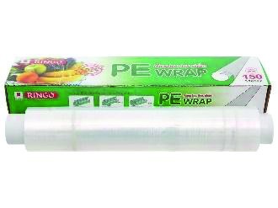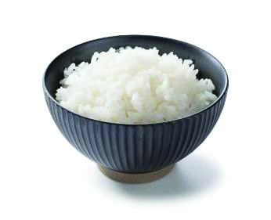  Hình 1 Hình 2 | – Câu trả lời của HS:  Hình 1: polyethylene.  Hình 2: tinh bột.  Hình 3: cellulose.  Hình 4: protein.
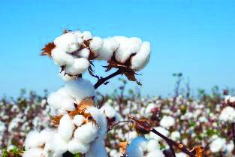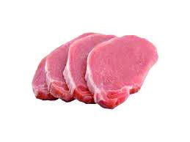
Hình 3 Hình 4
Bước 2: Thực hiện nhiệm vụ học tập
HS làm việc cá nhân thực hiện suy nghĩ và trả lời câu hỏi của GV.
Bước 3: Báo cáo kết quả và thảo luận
GV gọi các HS trả lời.
Bước 4: Đánh giá kết quả thực hiện nhiệm vụ
– GV không đánh giá đúng, sai mà dẫn dắt vào bài mới: PE, tinh bột, cellulose và protein được gọi là polymer. Vậy polymer là gì? Polymer có tính chất và ứng dụng như thế nào?
- Hoạt động 2: Hình thành kiến thức
  - Tìm hiểu về khái niệm, đặc điểm cấu tạo và phân loại polymer
    - Mục tiêu
    - Nêu được khái niệm polymer, monomer, mắt xích,...
    - Viết được các PTHH của phản ứng điều chế PE, PP từ các monomer.b) Tiến trình thực hiện
Hoạt động của giáo viên và học sinh | Sản phẩm
Bước 1: Chuyển giao nhiệm vụ  GV yêu cầu HS nhớ lại kiến thức cũ và trả lời câu hỏi: Nêu đặc điểm chung của các phân tử PE, tinh bột, cellulose và protein.  Bước 2: Thực hiện nhiệm vụ học tập  HS làm việc cá nhân: suy nghĩ và trả lời câu hỏi của GV.  Bước 3: Báo cáo kết quả và thảo luận  - GV gọi các HS trả lời  Bước 4: Đánh giá kết quả thực hiện nhiệm vụ  - GV chốt kiến thức: Polymer là những chất có khối lượng phân tử rất lớn do nhiều mắt xích liên kết với nhau.  - GV giới thiệu:  + Các phân tử nhỏ kết hợp với nhau tạo nên polymer được gọi là monomer.  + Một số ví dụ về polymer, monomer và mắt xích được trình bày trong Bảng 32.1 ở SGK, trang 141. | – Câu trả lời của HS: Chúng đều có khối lượng phân tử rất lớn gồm nhiều mắt xích liên kết với nhau.
– GV yêu cầu HS làm bài tập sau:  Bài tập: Vận dụng kiến thức đã học ở Bài 24. Alkene, em hãy viết PTHH của phản ứng tổng hợp các polymer PE, PP từ các monomer tương ứng. | – HS làm được bài tập:  tº,p,xt  CH₂ =CH₂ →  (CH₂ −CH₂ )n  CH2=CH–CH3 →to,p,xt  CH CH  2  n  CH₃
  - Tìm hiểu về khái niệm polymer
    - Mục tiêu
    - Nêu được cấu tạo, phân loại polymer (polymer thiên nhiên và polymer tổng hợp).
    - Trình bày được tính chất vật lí chung của polymer (trạng thái, khả năng tan).b) Tiến trình thực hiện
Hoạt động của giáo viên và học sinh | Sản phẩm
Bước 1: Chuyển giao nhiệm vụ  – GV thực hiện:  + Chia cả lớp thành 6 nhóm HS.  + Yêu cầu HS thực hiện tìm hiểu theo trạm: Trạm 1: Tìm hiểu về đặc điểm cấu tạo phân tử polymer.  + Quan sát video kết hợp khai thác thông tin trong SGK, trang 142.  + Trả lời câu hỏi:  Các mắt xích trong phân tử polymer có thể liên kết với nhau tạo thành mấy loại mạch? Đó là những loại mạch nào? Nêu ví dụ cho mỗi loại mạch.  Trạm 2: Tìm hiểu về phân loại polymer.  + Đọc thông tin trong SGK trang 142.  + Trả lời câu hỏi:  Phân loại các mẫu vật có thành phần chính là các polymer sau dựa vào nguồn gốc: gạo nếp, sợi đay, tơ tằm, tơ nylon, polyethylene, màng bọc thực phẩm (polyvinyl chloride), cao su lưu hoá. | – Sản phẩm trạm 1:  Các mắt xích trong phân tử polymer có thể liên kết với nhau tạo thành 3 loại mạch:  + Mạch không phân nhánh: amylose  + Mạch nhánh: amylopectin, glycogen  + Mạch không gian: nhựa bakelite, cao sư lưu hoá – Sản phẩm trạm 2:  + Polymer thiên nhiên: gạo nếp, sợi đay, tơ tằm.  + Polymer tổng hợp: tơ nylon, polyethylene, màng bọc thực phẩm (polyvinyl chloride), cao su lưu hoá.

+ Trạm 3: Tìm hiểu về tính chất vật lí của polymer.  + Thực hiện thí nghiệm theo hướng dẫn:  Ống nghiệm 1, 2 chứa PE; ống nghiệm 3, 4 chứa PVC; ống nghiệm 5, 6 chứa tinh bột.  Thêm từ từ nước lạnh vào các ống nghiệm 1, 3, 5. Lắc đều.  Thêm từ từ nước nóng vào các ống nghiệm 2, 4,  6. Lắc đều  + Nêu hiện tượng của thí nghiệm. Bước 2: Thực hiện nhiệm vụ học tập  - HS thực hiện:  + Tập hợp nhóm theo sự phân chia của GV. + Tiến hành thí nghiệm, quan sát video theo hướng dẫn.  + Thảo luận để trả lời các câu hỏi theo yêu cầu. – GV quan sát, hướng dẫn (nếu cần).  Bước 3: Báo cáo kết quả và thảo luận  - Đại diện 3 nhóm lần lượt trình bày kết quả thí nghiệm và các câu trả lời.  - HS các nhóm khác lắng nghe, so sánh kết quả của nhóm mình với nhóm bạn, nêu ý kiến (nếu có).  Bước 4: Đánh giá kết quả thực hiện nhiệm vụ  - GV thực hiện:  + Nhận xét chung về kết quả làm việc của các nhóm.  + Nêu kết luận chung: Các polymer thường là chất rắn, không tan trong nước.  + Lưu ý: Một số polymer tan trong dung môi hữu cơ. Các polymer không có nhiệt độ nóng chảy xác định.  - GV dặn dò, giao nhiệm vụ chuẩn bị cho tiết học sau: Sưu tầm mẫu vật, nêu khái niệm, cách sử dụng, bảo quản một số vật dụng làm bằng polymer trong gia đình an toàn, hiệu quả thông qua các hình thức: video, PowerPoint, kịch, bài hát,… + Nhóm 1: tìm hiểu về chất dẻo.  + Nhóm 2: tìm hiểu về tơ.  + Nhóm 3: tìm hiểu về cao su.  + Nhóm 4: tìm hiểu về vật liệu composite. | – Sản phẩm trạm 3:  + PE, PVC, tinh bột không tan trong nước lạnh.  + Tinh bột tan một phần trong nước nóng. PE và PVC không tan trong nước nóng.
  - Tìm hiểu về một số polymer: chất dẻo, tơ, cao su, vật liệu compositea) Mục tiêu
Nêu được khái niệm chất dẻo, tơ, cao su, vật liệu composite và cách sử dụng, bảo quản một số vật dụng làm bằng chất dẻo, tơ, cao su trong gia đình an toàn, hiệu quả. b) Tiến trình thực hiện
Hoạt động của giáo viên và học sinh | Sản phẩm
Bước 1: Chuyển giao nhiệm vụ  - GV tổ chức cho các nhóm lần lượt lên báo cáo sản phẩm.  Lưu ý với HS vừa lắng nghe phần trình bày của nhóm bạn vừa ghi lại một số nhận xét, có thể đặt câu hỏi những điểm còn thắc mắc và hoàn thành bảng thông tin sau:  Bước 2: Thực hiện nhiệm vụ học tập  - HS thực hiện theo dõi các phần trình bày của nhóm bạn, hoàn thành bảng thông tin, ghi chép lại các nội dung cần nhận xét và câu hỏi thắc mắc dành cho nhóm bạn.  Bước 3: Báo cáo kết quả và thảo luận  HS thảo luận nhanh trong nhóm, trả lời tốt câu hỏi của các HS nhóm bạn. Bước 4: Đánh giá kết quả thực hiện nhiệm vụ – GV thực hiện:  + Nhận xét chung về kết quả làm việc của các nhóm.  + Chốt kiến thức: Chất dẻo, tơ, cao su, vật liệu composite là những vật liệu đóng vai trò quan trọng trong nhiều lĩnh vực sản xuất và đời sống.
   | Khái niệm | Cách sử dụng, bảo quản
  Chất dẻo
  Tơ
  Cao su
  Vật liệu composite
   | Khái niệm | Cách sử dụng, bảo quản
  Chất dẻo | – Là loại vật liệu được chế tạo từ các polymer có tính dẻo. | - Được dùng làm nguyên liệu để sản xuất nhiều vật dụng trong đời sống hàng ngày và nhiều ngành công nghiệp. – Không để các vật dụng làm từ chất dẻo ở gần nguồn nhiệt cao, hạn chế sử dụng các đồ dùng bằng nhựa đựng thức ăn nóng.  - Tìm hiểu thông tin trên nhãn để lựa chọn đồ nhựa thích hợp với mục đích sử dụng.
  Tơ | – Là những  vật liệu  polymer có cấu tạo mạch không phân nhánh và có thể kéo dài thành sợi. | – Thường được dùng để dệt các loại vải. Một số loại có thể dùng làm lưới, các loại dây kéo,… – Đọc kĩ hướng dẫn sử dụng trước khi giặt, là để lựa chọn chế độ giặt, nhiệt độ là, sấy và chất giặt rửa phù hợp.
Vật liệu composite | – Là vật liệu được tổ hợp từ hai hay nhiều vật liệu khác nhau, gồm vật liệu cốt và vật liệu nền. | – Được ứng dụng rộng rãi như làm ống dẫn nước, bồn chứa nước và hoá chất, vật liệu xây dựng, thân vỏ ô  tô, máy bay, tàu thuyền,…
Cao su | – Là loại vật liệu polymer có tính đàn hồi. | - Được sử dụng để sản xuất: lốp  xe, gioăng đệm, đồ lặn,…  - Không để nơi có nhiệt độ quá cao hay quá thấp, không để nơi có ánh sáng mạnh, hạn chế để xăng, dầu, mỡ, hoá chất dính vào cao su.

  - Tìm hiểu về ứng dụng của polyethylene và vấn đề ô nhiễm môi trườnga) Mục tiêu
Trình bày được ứng dụng của polyethylene; vấn đề ô nhiễm môi trường khi sử dụng polymer không phân huỷ sinh học (polyethylene) và các cách hạn chế gây ô nhiễm môi trường khi sử dụng vật liệu polymer trong đời sống. b) Tiến trình thực hiện
Hoạt động của giáo viên và học sinh | Sản phẩm
Bước 1: Chuyển giao nhiệm vụ
– GV yêu cầu HS nhớ lại kiến thức Bài 24. Alkene và trả lời câu hỏi: Nêu một số ứng dụng của polyethylene. – GV dẫn dắt: Hiện nay ô nhiễm môi trường gây ra do sử dụng polyethylene và các polymer không phân huỷ sinh học đang ở mức đáng báo động, ảnh hưởng đến môi trường sinh thái, sự sinh trưởng, phát triển của các sinh vật và sức khỏe con người.
+ Tổ chức thực hiện thảo luận nhóm theo kĩ thuật khăn trải bàn, yêu cầu HS: Đề xuất các cách hạn chế gây ô nhiễm môi trường khi sử dụng vật liệu polymer trong đời sống.
Bước 2: Thực hiện nhiệm vụ học tập  - HS thực hiện thảo luận nhóm.  - GV quan sát quá trình thảo luận nhóm, hỗ trợ HS (nếu cần).  Bước 3: Báo cáo kết quả và thảo luận  - Đại diện các nhóm trình bày phần thảo luận.  - Các nhóm HS khác lắng nghe, nhận xét.Bước 4: Đánh giá kết quả thực hiện nhiệm vụ  - GV thực hiện:  + Nhận xét chung kết quả thực hiện nhiệm vụ của HS.  + Chốt kiến thức: Polyethylene được sử dụng rộng rãi trong nhiều lĩnh vực khác nhau. Tuy nhiên, việc sử dụng và thải bỏ vật liệu làm từ polyethylene không đúng cách là nguyên nhân gây ô nhiễm môi trường, do đó cần áp dụng những nguyên tắc nhằm giảm thiểu việc sử dụng polyethylene và các vật liệu polymer không phân huỷ sinh học. | Các cách hạn chế gây ô nhiễm môi trường khi sử dụng vật liệu polymer trong đời sống:  - Sử dụng vật liệu polymer được sản xuất từ nguồn nguyên liệu tái tạo hoặc có thể phân huỷ sinh học.  - Từ chối các sản phẩm làm từ nhựa không phân huỷ sinh học, nhựa một lần. – Tái sử dụng các vật liệu polymer.  - Thu gom, phân loại các loại nhựa có thể tái chế.  - Nghiên cứu các vật liệu mới có tính chất tương tự, thân thiện với môi trường. – Tuyên truyền với mọi người xung quanh.
- Hoạt động 3: Luyện tập
    - Mục tiêu
Áp dụng được những kiến thức đã học về polymer để thực hiện các yêu cầu tương tự mà giáo viên yêu cầu.
    - Tiến trình thực hiện
Hoạt động của giáo viên và học sinh | Sản phẩm
Bước 1: Chuyển giao nhiệm vụ  – GV thực hiện:  + Tổ chức trò chơi “Giải cứu đại dương”.  Luật chơi:  Các sinh vật biển đang bị vướng phải túi nylon.  HS lựa chọn loài sinh vật biển, trả lời câu hỏi trong thời gian 1 phút. Trả lời đúng, HS sẽ cứu được sinh vật đó.  Câu 1. Cho các chất sau: Tinh bột, xà phòng, cellulose, protein, chất béo, glucose, saccharose, PE, PVC, tơ nhân tạo, tơ tằm, dầu hỏa. Dãy gồm các chất polymer là:  - tinh bột, xà phòng, cellulose, protein.  - tinh bột, tơ tằm, cellulose, protein.  - chất béo, glucose, saccharose, PE.  - PVC, tơ nhân tạo, tơ tằm, dầu hỏa. | Câu 1. B.

Câu 2. Cho các chất sau: Tinh bột, cellulose, protein, PE, PVC, tơ nylon, tơ tằm, cao su thiên nhiên. Dãy gồm các chất thuộc loại polymer thiên nhiên là: tinh bột, PE, glucose và protein. protein, PE, PVC và tơ nylon.  PVC, tơ nylon, tơ tằm và cao su thiên nhiên.  tinh bột, tơ tằm, cellulose và cao su thiên nhiên. Câu 3. Một polymer (Y) có cấu tạo mạch như sau:  ,….–CH₂–CHCl–CH₂–CHCl–CH₂–CHCl–CH₂–CHCl–,…  Công thức 1 mắt xích của polymer (Y) là A. –CH₂–CHCl–CH₂–CHCl–.  - –CH₂–CHCl–CH₂–.  - –CH₂–CHCl–.  - –CH₂ –.  Câu 4. Monomer nào sau đây tham gia phản ứng trùng hợp để tạo ra PE ?  A. Methane. B. Ethylene. C. Acetylene. D. Vinyl chloride.  Câu 5. Cao su Buna là cao su tổng hợp rất phổ biến, có công thức cấu tạo như sau:  ,….–CH₂–CH=CH–CH₂–CH₂–CH=CH–CH₂–CH₂–CH=CH–CH₂–,…  Công thức tổng quát của cao su nói trên là  - ( CH₂–CH=CH )_{n} .  - ( CH₂–CH=CH–CH₂–CH₂ )_{n} .  - ( CH₂–CH=CH–CH₂ )_{n} .  - ( CH₂–CH₂–CH₂–CH₂–CH₂ )_{n} .  Câu 6. Ở đáy của hộp đựng thực phẩm, nhà sản xuất thường in những biểu tượng lưu ý và hướng dẫn sử dụng cho người dùng. Biểu tượng nào cho biết sản phẩm làm từ vật liệu chịu nhiệt (~200 độ C)?  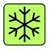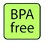  A B C D |  | Câu 2. D.  Câu 3. C.  Câu 4. B.  Câu 5. C.  Câu 6. A.
Bước 2: Thực hiện nhiệm vụ học tập
HS suy nghĩ trả lời từng câu hỏi.
Bước 3: Báo cáo kết quả và thảo luận
GV gọi một số HS trả lời. Các HS khác nhận xét. Bước 4: Đánh giá kết quả thực hiện nhiệm vụ GV nêu đáp án đúng.
- Hoạt động 4: Vận dụng
a) Mục tiêu
Vận dụng các kiến thức đã học trong chủ đề polymer vào thực tế cuộc sống. b) Tiến trình thực hiện
Hoạt động của giáo viên và học sinh | Sản phẩm
Bước 1: Chuyển giao nhiệm vụ  GV yêu cầu cá nhân HS thực hiện nhiệm vụ sau: + Từ chai, lọ nhựa và các đồ vật polymer không sử dụng nữa, em hãy làm một sản phẩm hữu ích cho học tập và cuộc sống như hộp đựng bút, lọ hoa, vật trang trí,…  + Chia sẻ hình ảnh sản phẩm lên trang padlet của lớp. Bước 2: Thực hiện nhiệm vụ học tập – HS thực hiện nhiệm vụ.  - GV quan sát quá trình thực hiện của HS, hỗ trợ (nếu cần).  Bước 3: Báo cáo kết quả và thảo luận – Đại diện HS lên trình bày.  - HS khác nêu nhận xét.  Bước 4: Đánh giá kết quả thực hiện nhiệm vụ – GV thực hiện:  + Nhận xét chung kết quả thực hiện nhiệm vụ của HS.    + Có thể cho HS trong lớp tham quan sản phẩm của các bạn tại lớp (nếu có thời gian) hoặc trên padlet, và thể hiện sự yêu thích của mình đối với sản phẩm của bạn bằng các icon . | Sản phẩm của HS có thể là:  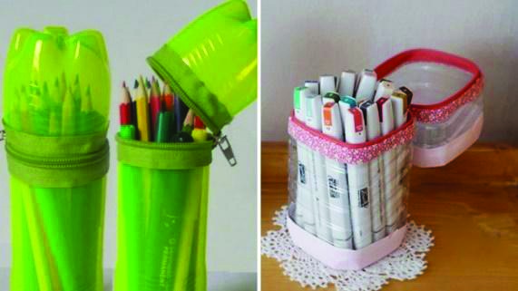  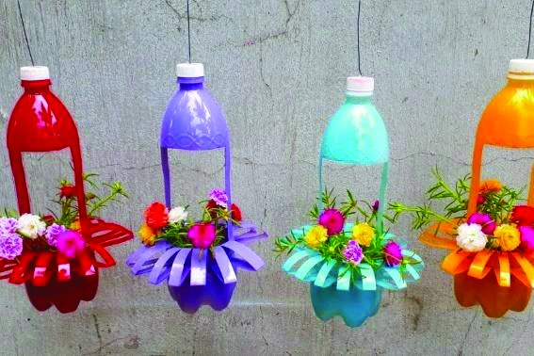  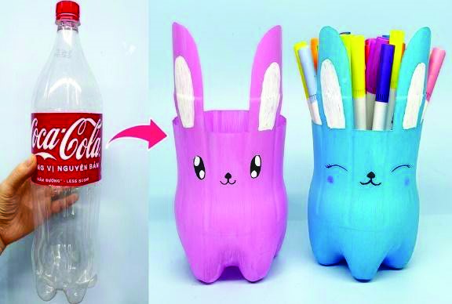
CHƯƠNG X
KHAI THÁC TÀI NGUYÊN TỪ VỎ TRÁI ĐẤT

BÀI 33 SƠ LƯỢC VỀ HOÁ HỌC VỎ TRÁI ĐẤT VÀ KHAI THÁC TÀI NGUYÊN TỪ VỎ TRÁI ĐẤT
(Thời lượng 2 tiết)

I. MỤC TIÊU
- Kiến thức
    - Các nguyên tố hoá học chủ yếu trong vỏ Trái Đất là O, Si, Al, Fe, Ca, Na, K,...– Lớp đất, đá tạo thành vỏ Trái Đất, có thành phần hoá học là các oxide (SiO₂, Al₂O₃,...), các muối (silicate, carbonate,...), các loại quặng giàu các nguyên tố kim loại và phi kim,... Các mỏ dầu, mỏ than, khí thiên nhiên là nguồn năng lượng quý của con người.
    - Việc khai thác tài nguyên từ vỏ Trái Đất để làm nhiên liệu, vật liệu, nguyên liệu đem lại nguồn lợi ích kinh tế khổng lồ. Cần tiết kiệm và bảo vệ nguồn tài nguyên, sử dụng vật liệu tái chế,... phục vụ cho sự phát triển bền vững.
- Năng lực
  - Năng lực khoa học tự nhiên
    - Nêu được hàm lượng các nguyên tố hoá học chủ yếu trong vỏ Trái Đất.
    - Phân loại được các dạng chất chủ yếu trong vỏ Trái Đất (oxide, muối,…).
    - Trình bày được những lợi ích cơ bản về kinh tế, xã hội từ việc khai thác vỏ Trái Đất (nhiên liệu, vật liệu, nguyên liệu); lợi ích của sự tiết kiệm và bảo vệ nguồn tài nguyên, sử dụng vật liệu tái chế,... phục vụ cho sự phát triển bền vững.
  - Năng lực chung
    - Năng lực tự chủ, tự học: tự đọc SGK, tự liên hệ thực tế và tìm kiếm thông tin về thành phần vỏ Trái Đất.
    - Năng lực giao tiếp và hợp tác: thảo luận nhóm, hợp tác với các thành viên trong nhóm/lớp, báo cáo kết quả,... trong quá trình thực hiện hoạt động nhóm.
- Phẩm chất
    - Chăm chỉ: chủ động tích cực đọc tài liệu, nghiên cứu SGK.
    - Trách nhiệm: chủ động hoàn thành các nhiệm vụ được giao khi làm việc nhóm.
II. THIẾT BỊ DẠY HỌC VÀ HỌC LIỆU – Các hình ảnh, video về:
+ Cấu tạo của Trái Đất, các loại khoáng vật trên bề mặt Trái Đất.
+ Cách khai thác tài nguyên và vấn đề ô nhiễm môi trường,...
– GV chia HS thành các nhóm, giao nhiệm vụ tìm hiểu trước ở nhà các vấn đề khai thác tài nguyên tại Việt Nam:
Vấn đề 1: Khai thác cát.
Vấn đề 2: Khai thác đá vôi.
Vấn đề 3: Khai thác than.
Vấn đề 4: Khai thác dầu khí.
Vấn đề 5: Khai thác quặng sắt.
Vấn đề 6: Khai thác quặng đất hiếm.
Các nội dung cần tìm hiểu bao gồm:
+ Thành phần hoá học của quặng.
+ Vai trò của quặng này đối với phát triển kinh tế xã hội, những ứng dụng của quặng trên trong đời sống.
+ Trữ lượng hiện nay tại Việt Nam.
+ Tình hình khai thác tại Việt Nam.
+Những tác động của việc khai thác quặng này đối với môi trường.
+ Cách sử dụng hợp lí nguồn tài nguyên này và cách bảo vệ môi trường. Mỗi nhóm HS sẽ được yêu cầu trình bày tại lớp trong vòng 5 – 6 phút.

III. TIẾN TRÌNH DẠY – HỌC
- Hoạt động 1: Mở đầu
a) Mục tiêu
HS có nhu cầu tìm hiểu, khám phá, tìm kiếm các thông tin liên quan đến thành phần vỏ Trái Đất từ các quan sát thực tế. b) Tiến trình thực hiện
Hoạt động của giáo viên và học sinh | Sản phẩm
Bước 1: Chuyển giao nhiệm vụ  GV chiếu hình ảnh một mẫu đá trong tự nhiên và các tính chất của mẫu đá đó cho HS quan sát và yêu cầu HS trả lời câu hỏi trong phần Mở đầu. | – Các câu trả lời của HS có thể đúng hoặc sai do chưa có đầy đủ kiến thức.
Bước 2: Thực hiện nhiệm vụ học tập  HS suy nghĩ, tìm câu trả lời.  Bước 3: Báo cáo kết quả và thảo luận  GV gọi HS trả lời. Cả lớp nhận xét.  Bước 4: Đánh giá kết quả thực hiện nhiệm vụ  - GV nhận xét, ghi nhận các ý kiến của HS.  - GV từ đó đặt vấn đề: vỏ Trái Đất được cấu tạo từ những thành phần nào? | – HS nảy sinh được những câu hỏi như: + Trái Đất được tạo thành từ những nguyên tố nào, hàm lượng của chúng ra sao?  + Trong lớp vỏ Trái Đất có những chất nào?
- Hoạt động: Hình thành kiến thức mới
  - Thành phần của vỏ Trái Đất
    - Mục tiêu
    - Nêu được hàm lượng các nguyên tố hoá học chủ yếu trong vỏ Trái Đất.
    - Phân loại được các dạng chất chủ yếu trong vỏ Trái Đất (oxide, muối,…).
    - Tự chủ, tự học: đọc SGK tìm kiếm thông tin liên quan đến thành phần của vỏ Trái Đất.
    - Tiến trình thực hiện
Hoạt động của giáo viên và học sinh |  | Sản phẩm
Bước 1: Chuyển giao nhiệm vụ  - GV chia lớp thành các nhóm, mỗi nhóm 2 – 3 HS.  - GV liệt kê một số thành phần chính của cát (SiO₂), đất sét (SiO₂, Al₂O_{3,} Fe₂O₃,...), đá (MgSiO₃, CaCO₃, Fe₂O₃,…), yêu cầu mỗi nhóm nêu những nguyên tố phổ biến trong các đất, đá. Sau đó, yêu cầu HS trả lời câu hỏi trang 146, SGK.  - GV yêu cầu mỗi nhóm nhận xét dạng tồn tại phổ biến của các nguyên tố trong vỏ Trái Đất. Tiến hành hoạt động trang 147, SGK và trả lời câu hỏi.  Bước 2: Thực hiện nhiệm vụ học tập – Các nhóm HS quan sát và thảo luận với nhau để thực hiện các yêu cầu. |  | Các câu trả lời của HS:  - Các nguyên tố phổ biến trong đất, đá: O, Si, Al, Fe, Ca,...  - Trả lời câu hỏi trang 146:  Biểu đồ thành phần phần trăm về khối lượng:  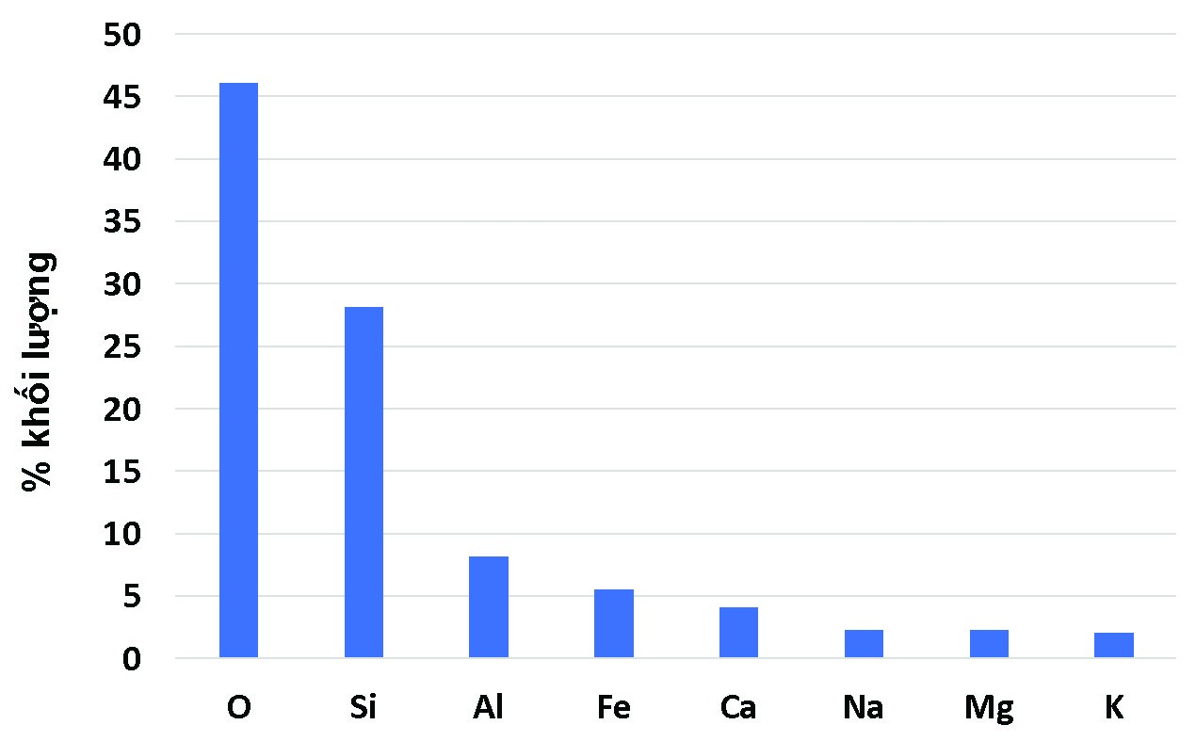
Bước 3: Báo cáo kết quả và thảo luận  - GV gọi một vài HS đại diện cho nhóm phát biểu. Các nhóm khác nhận xét, bổ sung,...  Bước 4: Đánh giá kết quả thực hiện nhiệm vụ  - GV kết luận một số nguyên tố phổ biến trong vỏ Trái Đất và dạng tồn tại chủ yếu của các nguyên tố trong vỏ Trái Đất. – Có thể lưu ý thêm: một số kim loại quý như vàng tồn tại dạng đơn chất. | 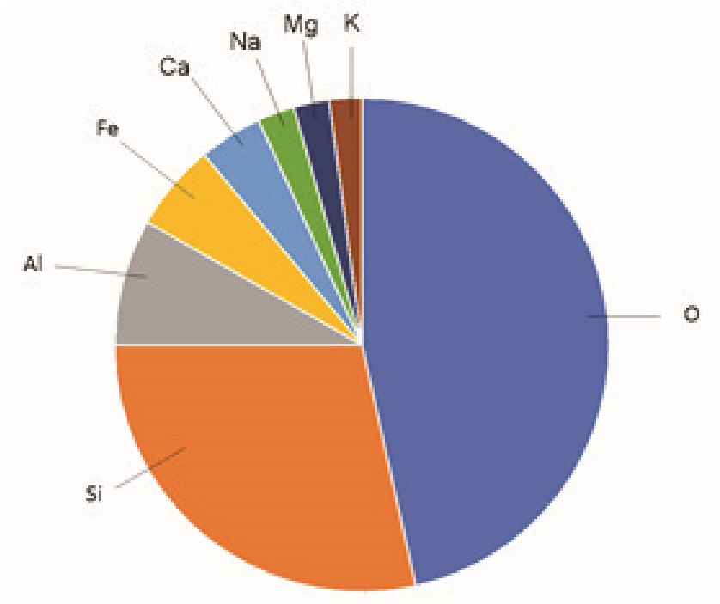  Nhận xét: oxygen (O) chiếm gần 1/2, silicon (Si) chiếm hơn 1/4 khối lượng vỏ Trái Đất,...  3. Trả lời phần hoạt động trang 147:  - Các loại đá trên thường được tạo thành từ oxygen và các nguyên tố như calcium (Ca), aluminium (Al) và silicon (Si).  - Các hợp chất trong các loại đá trên thuộc loại muối.  Các dạng chất chủ yếu của vỏ Trái Đất là oxide, muối.
  - Khai thác tài nguyên từ vỏ Trái Đất
    - Mục tiêu
    - Trình bày được những lợi ích cơ bản về kinh tế, xã hội từ việc khai thác vỏ Trái Đất (nhiên liệu, vật liệu, nguyên liệu); lợi ích của sự tiết kiệm và bảo vệ nguồn tài nguyên, sử dụng vật liệu tái chế,... phục vụ cho sự phát triển bền vững.
    - Trên cơ sở nắm được hàm lượng các nguyên tố chủ yếu trong vỏ Trái Đất và các dạng chất trong vỏ Trái Đất, trình bày được những lợi ích cơ bản từ việc khai thác vỏ Trái Đất; lợi ích của sự tiết kiệm và bảo vệ nguồn tài nguyên.
    - Tích cực tham gia các hoạt động nhóm: thảo luận nhóm, hợp tác với các thành viên trong nhóm/lớp, báo cáo kết quả,... trong quá trình thực hiện hoạt động nhóm. b) Tiến trình thực hiện
Hoạt động của giáo viên và học sinh | Sản phẩm
Bước 1: Chuyển giao nhiệm vụ  – GV chia lớp thành 6 nhóm, tiến hành tìm thông tin, làm báo cáo theo các đề tài đã giao. – Trên lớp, GV cho từng nhóm trình bày, báo cáo kết quả thu thập được. | Các bài báo cáo của HS.  HS cần thấy được:  – Dầu mỏ, khoáng sản,... là nguồn tài nguyên quý giá, mang lại lợi ích kinh tế, xã hội khổng lồ cho con người.
Bước 2: Thực hiện nhiệm vụ học tập – HS thực hiện làm việc nhóm tại nhà.  – Trên lớp, lần lượt từng nhóm báo cáo kết quả thu thập được.  Bước 3: Báo cáo kết quả và thảo luận  Các nhóm HS khác nhận xét bài trình bày của các bạn.  Bước 4: Đánh giá kết quả thực hiện nhiệm vụ  GV nhận xét và tóm tắt báo cáo của mỗi nhóm để cả lớp có thể ghi chép. | - Tài nguyên trong vỏ Trái Đất là hữu hạn.  - Việc khai thác quá mức khiến dầu mỏ, khoáng sản,... trở nên kiệt quệ, gây ô nhiễm môi trường, đe doạ sự tồn vong của loài người.  - Cần tiết kiệm và bảo vệ nguồn tài nguyên, sử dụng vật liệu tái chế,... phục vụ cho sự phát triển bền vững.
- Hoạt động: Luyện tập
Trình bày được những lợi ích cơ bản về kinh tế, xã hội từ việc khai thác vỏ Trái Đất và tiết kiệm tài nguyên.
Hoạt động của giáo viên và học sinh | Sản phẩm
Bước 1: Chuyển giao nhiệm vụ  GV yêu cầu HS suy nghĩ, thực hiện hoạt động ở trang 148, SGK.  Bước 2: Thực hiện nhiệm vụ học tập  HS độc lập suy nghĩ.  Bước 3: Báo cáo kết quả và thảo luận GV mời một số HS trình bày và một số HS nhận xét, bổ sung.  Bước 4: Đánh giá kết quả thực hiện nhiệm vụ  GV nhận xét và đánh giá. | Các câu trả lời của HS:  - Thành phần hoá học của cát: SiO₂.  Ứng cụng của cát: là vật liệu xây dựng, là nguyên liệu cho công nghiệp sản xuất gốm sứ, xi măng, thuỷ tinh,...  Việc khai thác cát trái phép ở các lòng sông, bãi biển có thể gây tình trạng xói mòn, sạt lở bờ sông,...  - Nội dung trình bày:  - Một số lợi ích cơ bản về kinh tế, xã hội của việc khai thác tài nguyên từ vỏ Trái Đất: + Là nền tảng cho sự sinh tồn của loài người.  + Là nguồn lực cơ bản để phát triển kinh tế, là cơ sở cho sản xuất nông nghiệp, công nghiệp.  + Là nguồn lực quan trọng cho lợi nhuận và giao thương quốc tế.  + Bảo vệ con người khỏi những tác động xấu của các chất ô nhiễm và độc hại tạo ra trong quá trình sản xuất,...  - Lợi ích của việc tiết kiệm, bảo vệ nguồn tài nguyên và sử dụng vật liệu tái chế.  + Đảm bảo phát triển bền vững.  + Đảm bảo sự ổn định về kinh tế, xã hội,...
- Hoạt động 4: Vận dụng
    - Mục tiêu
Vận dụng kiến thức về các tài nguyên trong vỏ Trái Đất trong để giải quyết một số vấn đề thực tế.
    - Tiến trình thực hiện
Hoạt động của giáo viên và học sinh | Sản phẩm
Bước 1: Chuyển giao nhiệm vụ  GV yêu cầu HS suy nghĩ, trả lời câu hỏi phần Em có thể, trang 148, SGK.  - Nêu thành phần hoá học và công dụng của một số loại đất, đá thông dụng trong cuộc sống.  - Giải thích vì sao cần sử dụng tiết kiệm các nguyên liệu, vật liệu và nhiên liệu khai thác từ tài nguyên thiên nhiên, ưu tiên sử dụng vật liệu tái chế.  Bước 2: Thực hiện nhiệm vụ học tập  HS độc lập suy nghĩ.  Bước 3: Báo cáo kết quả và thảo luận  GV mời một số HS trả lời và một số HS nhận xét. Bước 4: Đánh giá kết quả thực hiện nhiệm vụ GV nhận xét và đánh giá. | Các câu trả lời của HS  - Thạch anh, cát: SiO₂; dolomite (CaCO₃. MgCO₃); đá cẩm thạch (CaCO₃, CaCO₃.MgCO₃,...).  - Tài nguyên thiên nhiên là hữu hạn.

BÀI 34 KHAI THÁC ĐÁ VÔI. CÔNG NGHIỆP SILICATE
(Thời lượng 2 tiết)

I. MỤC TIÊU
- Kiến thức
    - Thành phần chính của đá vôi là CaCO₃. Đá vôi được dùng làm nguyên liệu sản xuất vôi, xi măng, thuỷ tinh, cao su, chất dẻo, gang,...
    - Các hợp chất của silicon có trong cát, cao lanh, đất sét,... là nguyên liệu cho các ngành sản xuất gốm, sứ, thuỷ tinh, xi măng,...
    - Silicon là vật liệu bán dẫn được sử dụng trong ngành công nghiệp điện tử.
- Năng lực
  - Năng lực khoa học tự nhiên
    - Trình bày được nguồn đá vôi, thành phần chính của đá vôi trong tự nhiên; các ứng dụng từ đá vôi: sản phẩm đá vôi nghiền, calcium oxide, calcium hydroxide, nguyên liệu sản xuất xi măng.
    - Nêu được một số ứng dụng quan trọng của silicon và hợp chất của silicon.
    - Trình bày được sơ lược ngành công nghiệp silicate.
    - Mô tả được các công đoạn chính sản xuất đồ gốm, thuỷ tinh, xi măng.
  - Năng lực chung
    - Năng lực tự chủ, tự học: tự đọc SGK, tự liên hệ thực tế và tìm kiếm thông tin về đá vôi, silicon.
    - Năng lực hợp tác khi làm việc nhóm tìm thông tin và trình bày về các ngành công nghiệp silicate.
- Phẩm chất
    - Chăm chỉ: chủ động tích cực đọc tài liệu.
    - Trung thực khi mô tả các hiện tượng quan sát được trong thí nghiệm Mở đầu.

II. THIẾT BỊ DẠY HỌC VÀ HỌC LIỆU
- Thí nghiệm trong hoạt động Mở đầu:
+ Các mẫu rắn gồm: Đá vôi, cát (nên đặt trên đĩa thuỷ tinh).
+ Dung dịch HCl (khoảng 1 M) và pipet nhỏ giọt.
- Tranh ảnh: khu khai thác đá vôi, bãi cát, mỏ đất sét,...
- Video hoặc các hình ảnh mô tả quy trình sản xuất gốm, thuỷ tinh, xi măng.
GV có thể tìm video trên youtube:
+ Ví dụ một quy trình sản xuất đồ gốm (làng gốm Bát Tràng): https://www.youtube.com/watch?v=ttxoMD7sBps&t=146s + Ví dụ một quy trình sản xuất thuỷ tinh: https://www.youtube.com/watch?v=ASJQN_7lo4Q + Ví dụ một quy trình sản xuất xi măng: https://www.youtube.com/watch?v=O_qlY_LhHRE III. TIẾN TRÌNH DẠY – HỌC
- Hoạt động 1: Mở đầu
a) Mục tiêu
    - HS sự tò mò, ham thích khám phá các vấn đề liên quan đến thành phần của các chất nguyên liệu trong sản xuất gốm, thuỷ tinh, xi măng như đá vôi, cát,...
    - Trung thực khi mô tả các hiện tượng quan sát được trong thí nghiệm.
b) Tiến trình thực hiện
Hoạt động của giáo viên và học sinh | Sản phẩm
Bước 1: Chuyển giao nhiệm vụ  GV đặt các mẫu rắn gồm cát, đá vôi và một lọ dung dịch HCl lên bàn. Yêu cầu HS dự đoán hiện tượng xảy ra khi nhỏ dung dịch HCl vào các chất rắn.  Bước 2: Thực hiện nhiệm vụ học tập  HS suy nghĩ, dự đoán hiện tượng.  Bước 3: Báo cáo kết quả và thảo luận GV gọi một vài HS trả lời. Sau đó, yêu cầu HS lên làm thí nghiệm để kiểm tra.  Bước 4: Đánh giá kết quả thực hiện nhiệm vụ  GV kết luận: ta đã hiểu sơ qua về tính chất hoá học của đá vôi, cát. Chúng đều là những nguyên liệu chính trong nhiều ngành công nghiệp. | Hiện tượng quan sát được trong thí nghiệm nhỏ dung dịch HCl lên các mẫu:  - Đá vôi: thấy sủi bọt khí.  - Cát: không hiện tượng.  Kiến thức chốt:  Thành phần chính của đá vôi là CaCO₃, sẽ phản ứng với HCl:  CaCO₃ + 2HCl → CaCl₂ + H₂O + CO₂ Thành phần chính của cát là SiO₂, không phản ứng với HCl.
- Hoạt động 2: Hình thành kiến thức mới
  - Khai thác đá vôi
    - Mục tiêu
Trình bày được nguồn đá vôi, thành phần chính của đá vôi trong tự nhiên; các ứng dụng từ đá vôi: sản phẩm đá vôi nghiền, calcium oxide, calcium hydroxide, nguyên liệu sản xuất xi măng.
    - Tiến trình thực hiện
Hoạt động của giáo viên và học sinh | Sản phẩm
Bước 1: Chuyển giao nhiệm vụ  GV yêu cầu HS đọc SGK và tóm tắt các nội dung theo các ý:  + Nguồn đá vôi: trên Trái Đất được tìm thấy ở đâu; ở nước ta đá vôi có nhiều ở đâu?  + Thành phần chính của đá vôi là gì; em biết gì về tính chất vật lí và hoá học của đá vôi?  + Trình bày các ứng dụng từ đá vôi. Việc khai thác đá vôi có ảnh hưởng gì đến môi trường? Hãy đề xuất một số biện pháp để giảm thiểu những tác động xấu đến môi trường do việc khai thác đá vôi. | Các câu trả lời:  1. Nguồn đá vôi:  - Trên Trái Đất: đá vôi ở các dãy núi đá, mỏ đá, bãi vỏ, xương động vật (san hô, vỏ ngao, ốc,...).  - Ở nước ta: đá vôi ở các dãy núi, tập trung nhiều ở Bắc Bộ và Bắc Trung Bộ. 2. Thành phần chính của đá vôi: CaCO₃ – Tính chất vật lí: CaCO₃ là chất rắn màu trắng, không tan trong nước. Đá vôi thường lẫn tạp chất nên có nhiều màu sắc khác nhau.  - Tính chất hoá học: CaCO₃ tác dụng với acid, giải phóng khí CO₂.
Bước 2: Thực hiện nhiệm vụ học tập  HS làm việc độc lập, đọc SGK tìm thông tin và trả lời câu hỏi.  Bước 3: Báo cáo kết quả và thảo luận GV gọi một số HS phát biểu trả lời câu hỏi. Các HS khác nhận xét, bổ sung,...  Bước 4: Đánh giá kết quả thực hiện nhiệm vụ  - GV kết luận về nguồn đá vôi, thành phần chính của đá vôi và ứng dụng.  - Có thể đưa thêm hình ảnh khu khai thác đá vôi ở nước ta và giới thiệu quy trình khai thác đá vôi. | 3. Ứng dụng từ đá vôi:  - Nghiền nhỏ đá vôi thành bột: dùng làm chất độn cao su trong sản xuất săm lốp xe, chất độn trong sản xuất chất dẻo,...; dùng trong công nghiệp sản xuất thuỷ tinh, xi măng,...  - Nung đá vôi thành vôi sống (CaO):  CaCO₃ → CaO + H₂O  CaO làm nguyên liệu trong sản xuất thuỷ tinh, làm chất tạo xỉ trong luyện kim, sử dụng trong xử lí nước thải, khử chua cho đất, khử trùng.  - Chuyển hoá vôi sống thành vôi chín (Ca(OH)₂):  CaO + H₂O → Ca(OH)₂  Ca(OH)₂ dùng trong khử chua đất trồng, sản xuất clorua vôi dùng để tẩy trắng và khử trùng.  Quy trình khai thác đá vôi từ các mỏ đá (giới thiệu nếu thích hợp):  Bước 1: khoan lỗ vào đá và lấp đầy chúng bằng chất nổ. Chất nổ sau đó được kích nổ, phá vỡ đá thành nhiều mảnh nhỏ hơn. Bước 2: Bốc xếp và vận chuyển đá đến nhà máy.  Bước 3: Đá vôi được đập nhỏ và phân loại, sử dụng trong các ngành công nghiệp khác nhau.  Ảnh hưởng của việc khai thác đá vôi đến môi trường và đề xuất một số biện pháp giảm thiểu:  - Ảnh hưởng: xói mòn đất, ô nhiễm nước, phá huỷ môi trường sống của nhiều loài sinh vật.  - Đề xuất một số biện pháp để giảm thiểu: quy hoạch chặt chẽ và cấp phép cho các khu vực khai thác đá vôi, xử lý nước thải trước khi đưa vào môi trường,...
  - Công nghiệp silicate
    - Mục tiêu
    - Nêu được một số ứng dụng quan trọng của silicon và hợp chất của silicon.
    - Trình bày được sơ lược ngành công nghiệp silicate.
    - Mô tả được các công đoạn chính sản xuất đồ gốm, thuỷ tinh, xi măng.
    - Năng lực hợp tác khi làm việc nhóm tìm thông tin và trình bày về các ngành công nghiệp silicate.
b) Tiến trình thực hiện
Hoạt động của giáo viên và học sinh |  | Sản phẩm
1. Ứng dụng của silicon và hợp chất chứa silicon  Bước 1: Chuyển giao nhiệm vụ  - GV yêu cầu HS đọc SGK và tóm tắt kiến thức theo các ý:  + Dạng tồn tại của silicon trong tự nhiên. + Ứng dụng của silicon: dạng đơn chất và hợp chất silicon.  - Sau đó, HS trả lời câu hỏi trang 151, SGK.  Bước 2: Thực hiện nhiệm vụ học tập  HS độc lập đọc SGK và tìm kiếm thông tin.  Bước 3: Báo cáo kết quả và thảo luận HS lần lượt trả lời các nội dung về nguyên tố silicon và trả lời câu hỏi trang 151, SGK. Bước 4: Đánh giá kết quả thực hiện nhiệm vụ  GV nhận xét và tóm tắt câu trả lời của mỗi HS để cả lớp có thể ghi chép.  2. Ngành công nghiệp silicate  Bước 1: Chuyển giao nhiệm vụ  - GV chia lớp thành các nhóm, mỗi nhóm từ 3 – 4 HS để thực hiện nhiệm vụ theo nhóm.  - GV lần lượt chiếu các video. |  | Tóm tắt các kiến thức về silicon:  – Silicon trong tự nhiên chỉ tồn tại dạng hợp chất:  + SiO₂ có trong thạch anh, cát,...  + Muối silicate có trong đất sét, cao lanh, mica,...  + Ứng dụng của silicon:  Silicon đơn chất: vật liệu bán dẫn, được sử dụng rộng rãi để chế tạo các vi mạch điện tử, thiết bị quang điện, cảm biến, pin Mặt  Trời,...  Hợp chất của silicon: được dùng làm nguyên liệu cho nhiều ngành công nghiệp như thuỷ tinh, xi măng,...  Trả lời câu hỏi trang 151:  - Vật dụng làm từ thuỷ tinh thường: cốc nước, kính, chai nước ngọt,...  Vật dụng làm từ thuỷ tinh chịu nhiệt: đĩa thuỷ tinh trong lò vi sóng, khay thuỷ tinh trong lò nướng.  - Các ứng dụng của đất sét trắng: làm đồ gốm sứ, làm chất hấp phụ, thành phần của sữa rửa mặt,...  Các ngành công nghiệp silicate:  1. Sản xuất đồ gốm  - Nguyên liệu chính: đất sét, nước, cát trắng,...  - Các công đoạn chính:  + Nghiền, trộn nguyên liệu thành khối dẻo.  + Tạo hình và phơi khô.  - Nung trong lò ở nhiệt độ cao và thời gian thích hợp.  Nếu là sản xuất đồ sứ thì sau khi nung lần 1 sẽ tráng men trang trí và nung tiếp lần 2.
 | - quá trình sản xuất đồ gốm  - quá trình sản xuất thuỷ tinh  - quá trình sản xuất xi măng  GV yêu cầu các nhóm HS video kết hợp với đọc SGK để trình bày tóm tắt về mỗi quy trình sản xuất theo các nội dung:  + Nguyên liệu chính.  + Các công đoạn sản xuất chính và phản ứng hoá học xảy ra (nếu có).  Bước 2: Thực hiện nhiệm vụ học tập  HS xem từng video và đọc từng phần trong SGK, sau đó làm thảo luận nhóm để tóm tắt về mỗi quy trình sản xuất.  Bước 3: Báo cáo kết quả và thảo luận GV gọi một số nhóm cử đại diện trả lời. Các nhóm khác nhận xét, bổ sung.  Bước 4: Đánh giá kết quả thực hiện nhiệm vụ  GV nhận xét và ghi câu trả lời đúng của mỗi nhóm để cả lớp có thể ghi chép. |  | 2. Sản xuất thuỷ tinh:  - Nguyên liệu chính: cát trắng, đá vôi, soda,...  - Các công đoạn chính:  Trộn nguyên liệu theo tỉ lệ thích hợp. + Nung hỗn hợp trong lò ở nhiệt độ cao thành thuỷ tinh dạng nhão.  + Để nguội từ từ được thuỷ tinh dẻo.  + Ép thuỷ tinh dẻo thành sản phẩm. – Các phản ứng xảy ra:  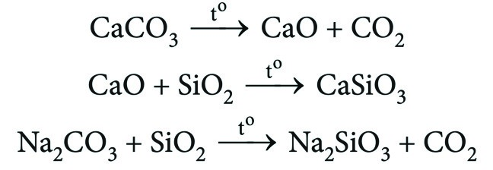  3. Sản xuất xi măng:  - Nguyên liệu chính: đá vôi, đất sét, quặng sắt, thạch cao,...  - Các công đoạn chính:  + Nghiền nhỏ đá vôi, trộn với đất sét và một ít quặng sắt  + Nung hỗn hợp trong lò quay, hoặc lò đứng ở nhiệt độ cao, thu được clinker. + Nghiền clinker với thạch cao và một số chất phụ gia khác thành bột mịn để thu được xi măng.
- Hoạt động 3: Luyện tập
  - Mục tiêu
Củng cố kiến thức về ngành công nghiệp silicate. b) Tiến trình thực hiện
Hoạt động của giáo viên và học sinh | Sản phẩm
Bước 1: Chuyển giao nhiệm vụ  GV giao cho HS về nhà thực hiện hoạt động trong trang 152, SGK.  Bài thuyết trình khoảng 15 – 20 dòng.  Bước 2: Thực hiện nhiệm vụ học tập HS làm việc tại nhà, tìm tư liệu và viết bài thuyết trình. | Bài viết của HS gồm các nội dung:  1. Ngành công nghiệp silicate gồm sản xuất gốm sứ, thuỷ tinh, xi măng.
Bước 3: Báo cáo kết quả và thảo luận  HS nộp bài vào buổi học kế tiếp.  Bước 4: Đánh giá kết quả thực hiện nhiệm vụ  GV chấm bài và nhận xét ngắn cho HS. | Một số nơi sản xuất tại Việt Nam:  - Gốm sứ: làng nghề Bát Tràng, làng nghề Lái Thiêu, công ty Thạch Bàn,...  - Thuỷ tinh: nhiều cơ sở sản xuất thuỷ tinh ở Hải Phòng, Đà Nẵng, thành phố Hồ Chí Minh,...  - Xi măng: nhiều công ty xi măng Thanh Hoá, Hà Nam, Nghệ An, Tây Ninh, Hà  Tiên,...  2. Phải làm nguội từ từ thuỷ tinh dẻo để làm tăng độ bền, tránh bọt khí bị giữ lại trong thuỷ tinh.
- Hoạt động 4: Vận dụng
  - Mục tiêu
Vận dụng kiến thức về đá vôi và các hợp chất silicate để giải thích hiện tượng công trình xây dựng bị mưa acid phá huỷ trong thực tế. b) Tiến trình thực hiện
Hoạt động của giáo viên và học sinh | Sản phẩm
Bước 1: Chuyển giao nhiệm vụ  GV yêu cầu HS suy nghĩ, trả lời câu hỏi: cho biết mưa acid gây tác hại như thế nào cho các công trình xây dựng và giải thích tại sao.  Bước 2: Thực hiện nhiệm vụ học tập  HS độc lập suy nghĩ.  Bước 3: Báo cáo kết quả và thảo luận GV mời một số HS trả lời và một số HS nhận xét.  Bước 4: Đánh giá kết quả thực hiện nhiệm vụ  GV nhận xét và đánh giá. | Các câu trả lời của HS:  - Trong công trình xây dựng thường có CaCO₃, sắt thép. Các chất này phản ứng được với acid trong nước mưa.  - Vậy mưa acid gây bào mòn, huỷ hoại các công trình xây dựng.
BÀI 35 KHAI THÁC NHIÊN LIỆU HOÁ THẠCH.

NGUỒN CARBON. CHU TRÌNH CARBON VÀ SỰ ẤM LÊN TOÀN CẦU
(Thời lượng 2 tiết)

I. MỤC TIÊU
- Kiến thức
    - Nhiên liệu hoá thạch gồm than mỏ, dầu mỏ, khí mỏ dầu và khí thiên nhiên; chứa hàm lượng carbon cao; khi đốt cháy sinh ra khí carbon dioxide và toả nhiều nhiệt.
    - Nhiên liệu hoá thạch có trữ lượng lớn, là nguồn năng lượng chủ yếu, đem lại lợi ích khổng lồ cho nền kinh tế. Tuy nhiên, việc khai thác và sử dụng quá mức đang dẫn đến nguy cơ cạn kiệt tài nguyên và gây ra ô nhiễm môi trường, biến đổi khí hậu trên Trái Đất. Vì vậy, cần hạn chế sử dụng nhiên liệu hoá thạch và tăng cường sử dụng các nguồn nhiên liệu có thể tái tạo được.
    - Methane (CH₄) là thành phần chính của khí thiên nhiên, ngoài ra, chúng còn được sinh ra nhiều từ các bãi rác thải, từ quá trình chăn nuôi. Methane cùng với carbon dioxide là những khí gây hiệu ứng nhà kính, biến đổi khí hậu toàn cầu.
    - Carbon trong tự nhiên tồn tại ở dạng đơn chất, hợp chất vô cơ và hợp chất hữu cơ. Sự chuyển hoá carbon từ dạng này sang dạng khác diễn ra thường xuyên, liên tục và tạo thành chu trình khép kín trong tự nhiên.
- Năng lực
  - Năng lực khoa học tự nhiên
    - Nêu được khái niệm nhiên liệu hoá thạch.
    - Trình bày được nguồn gốc tự nhiên và nguồn gốc nhân tạo của methane.
    - Trình bày được lợi ích của việc sử dụng nhiên liệu hoá thạch và thực trạng của việc khai thác nhiên liệu hoá thạch hiện nay.
    - Nêu được một số giải pháp hạn chế việc sử dụng nhiên liệu hoá thạch.
    - Nêu được một số dạng tồn tại phổ biến của nguyên tố carbon trong tự nhiên (than, kim cương, carbon dioxide, các muối carbonate, các hợp chất hữu cơ).
    - Trình bày được sản phẩm và sự phát năng lượng từ quá trình đốt cháy than, các hợp chất hữu cơ; chu trình carbon trong tự nhiên và vai trò của carbon dioxide trong chu trình đó.
    - Nêu được khí carbon dioxide và methane là nguyên nhân chính gây hiệu ứng nhà kính, sự ấm lên toàn cầu.
    - Trình bày được những bằng chứng của biến đổi khí hậu, thời tiết do tác động của sự ấm lên toàn cầu trong thời gian gần đây; những dự đoán về các tác động tiêu cực trước mắt và lâu dài.
    - Nêu được một số biện pháp giảm lượng khí thải carbon dioxide ở trong nước và ở phạm vi toàn cầu.
  - Năng lực chung
    - Năng lực tự chủ, tự học: tự đọc SGK, tự liên hệ thực tế và tìm kiếm thông tin về đá vôi, silicon và hợp chất của silicon, công nghiệp silicate,...
    - Năng lực giải quyết vấn đề: đề xuất những biện pháp chống biến đổi khí hậu, giảm lượng khí thải carbon dioxide ở trong nước và ở phạm vi toàn cầu.
- Phẩm chất
    - Chăm chỉ: chủ động đọc tài liệu, tìm thông tin.
    - Trách nhiệm trong làm việc nhóm khi đề xuất các giải pháp tiết kiệm năng lượng.

II. THIẾT BỊ DẠY HỌC VÀ HỌC LIỆU
- GV chấm và chuẩn bị các nhận xét về bài báo cáo của HS về ngành công nghiệp silicate (bài tập về nhà của tiết trước).
- Hình ảnh minh hoạ dạng tồn tại tự nhiên của carbon: kim cương, than chì, carbon vô định hình, đá vôi, tinh bột (cơm, bánh mì,…), protein (thịt, trứng,…). III. TIẾN TRÌNH DẠY – HỌC
- Hoạt động 1: Mở đầu
a) Mục tiêu
HS sử dụng được những hiểu biết sẵn có liên quan đến nguồn nguyên liệu hoá thạch và sự ấm lên toàn cầu; từ đó hứng thú tìm hiểu thêm những kiến thức mới. b) Tiến trình thực hiện
Hoạt động của giáo viên và học sinh | Sản phẩm
Bước 1: Chuyển giao nhiệm vụ  - GV nhận xét bài ở nhà của HS về ngành công nghiệp silicate.  - GV đặt câu hỏi: theo em, ngành công nghiệp silicate có thể gây ra những tác động xấu nào đối với môi trường?  Bước 2: Thực hiện nhiệm vụ học tập  - HS suy nghĩ, dự đoán những tác động của ngành công nghiệp silicate đến môi trường. Bước 3: Báo cáo kết quả và thảo luận  GV gọi một vài HS trả lời. GV gợi ý cho HS các tác động do sản xuất gây ra khi dùng chất đốt,... Bước 4: Đánh giá kết quả thực hiện nhiệm vụ  GV kết luận: ngành công nghiệp silicate nói riêng và các ngành công nghiệp sản xuất nói chung đều cần nhiều nhiên liệu hoá thạch và thải nhiều CO₂ vào môi trường, điều này gây lên sự ấm lên toàn cầu. Ta sẽ tìm hiểu kĩ hơn trong bài học hôm nay. | Câu trả lời của HS:  - Khai thác cát, đá, đất sét quá mức sẽ gây sạt lở đất, lũ lụt, ô nhiễm không khí do khói, bụi,...  - Các quá trình sản xuất đều cần đốt nhiên liệu hoá thạch (sử dụng dầu mỏ, than đá,...)  - Sản xuất xi măng thải lượng lớn CO₂ vào khí quyển.  HS hứng thú tìm hiểu về nhiên liệu hoá thạch và sự ấm lên toàn cầu.
- Hoạt động: Hình thành kiến thức mới
  - Khái niệm về nhiên liệu hoá thạch. Nguồn gốc hình thành khí methane
    - Mục tiêu
    - Nêu được khái niệm nhiên liệu hoá thạch.
    - Trình bày được nguồn gốc tự nhiên và nguồn gốc nhân tạo của methane.b) Tiến trình thực hiện
Hoạt động của giáo viên và học sinh | Sản phẩm
Bước 1: Chuyển giao nhiệm vụ  - GV yêu cầu HS đọc SGK và tóm tắt các nội dung theo các ý:  + Nhiên liệu hoá thạch là gì?  + Nêu ví dụ các nhiên liệu hoá thạch ở dạng rắn, lỏng, khí và thành phần chính của chúng.  + Trình bày các nguồn gốc hình thành khí methane.  - Sau đó, GV yêu cầu HS trả lời câu hỏi trang 154, SGK.  Bước 2: Thực hiện nhiệm vụ học tập  HS làm việc độc lập, đọc SGK tìm thông tin và trả lời câu hỏi.  Bước 3: Báo cáo kết quả và thảo luận GV gọi một số HS lên bảng viết. Các HS khác nhận xét, bổ sung,...  Bước 4: Đánh giá kết quả thực hiện nhiệm vụ  GV nhận xét và bổ sung nếu cần. | Các câu trả lời:  + Nhiên liệu hoá thạch là các nhiên liệu tự nhiên được tạo thành từ quá trình phân huỷ các sinh vật bị chôn vùi cách đây hàng trăm triệu năm. Các nhiên liệu này chứa hàm lượng carbon cao.  + Các ví dụ nhiên liệu hoá thạch:  Dạng rắn: than đá (thành phần chính là carbon) (thường do xác thực vật bị vùi lấp dưới đất sâu phân huỷ tạo thành).  Dạng lỏng: dầu mỏ (thành phần chính là các hydrocarbon) (thường do xác động vật bị vùi lấp dưới đáy biển sâu phân huỷ tạo thành).  Dạng khí: khí dầu mỏ (thành phần chính là hydrocarbon từ C1 – C4); khí thiên nhiên (thành phần chính là methane). + Hai nguồn gốc hình thành khí methane: Nguồn gốc tự nhiên: quá trình biến đổi sinh học và địa chất trong tự nhiên Nguồn gốc nhân tạo: sự phân huỷ sinh học các chất hữu cơ trong các bãi rác thải, quá trình sản xuất nông nghiệp, tiêu hoá thức ăn của gia súc, sản xuất công nghiệp và các quá trình chế biến, chưng cất hay sản xuất khí mỏ dầu. Trả lời câu hỏi trang 154:  - Củi gỗ không phải nhiên liệu hoá thạch do không phải hình từ quá trình phân huỷ sinh vật bị chôn lấp.  - Ở nước ta có các mỏ dầu ở vùng biển tỉnh Vũng Tàu, mỏ khí Tiền Hải thuộc Thái Bình, than đá ở Quảng Ninh,...
3. Các nhiên liệu hoá thạch thường có nguồn gốc tự nhiên; riêng khí thiên nhiên có thể có nguồn gốc nhân tạo.
Các nguồn nhiên liệu hoá thạch thường phải trải qua hàng triệu năm dưới điều kiện đặc biệt mới hình thành được, nó không phải vô tận.
  - Khai thác và sử dụng nhiên liệu hoá thạch
    - Mục tiêu
    - Trình bày được lợi ích của việc sử dụng nhiên liệu hoá thạch và thực trạng của việc khai thác nhiên liệu hoá thạch hiện nay.
    - Nêu được một số giải pháp hạn chế việc sử dụng nhiên liệu hoá thạch.
    - Trách nhiệm trong làm việc nhóm khi đề xuất các giải pháp tiết kiệm năng lượng.b) Tiến trình thực hiện
Hoạt động của giáo viên và học sinh | Sản phẩm
1. Thực trạng khai thác nhiên liệu hoá thạch hiện nay  Bước 1: Chuyển giao nhiệm vụ  - GV giới thiệu: Năng lượng hoá thạch là nguồn năng lượng chiếm tỉ lệ lớn nhất trong tổng các nguồn năng lượng khai thác hiện nay trên thế giới. Ở Việt. Nam, từ năm 1986 đến nay, ngành công nghiệp khai thác dầu thô đã phát triển mạnh mẽ và đóng góp quan trọng vào nền kinh tế quốc gia.  - GV yêu cầu HS tìm hiểu về thực trạng khai thác nhiên liệu hoá thạch và trả lời câu hỏi 1 trong phần hoạt động trang 154, SGK.  Bước 2: Thực hiện nhiệm vụ học tập  HS đọc SGK và tìm kiếm thông tin và làm bài.  Bước 3: Báo cáo kết quả và thảo luận  - HS phát biểu trả lời các nội dung về thực trạng khai thác nhiên liệu hoá thạch. – HS vẽ đồ thị trả lời câu hỏi 1 trong vở. Bước 4: Đánh giá kết quả thực hiện nhiệm vụ  - GV nhận xét và tóm tắt câu trả lời của HS về thực trạng khai thác nhiên liệu hoá thạch. | Đồ thị thực trạng khai thác nhiên liệu hoá thạch:  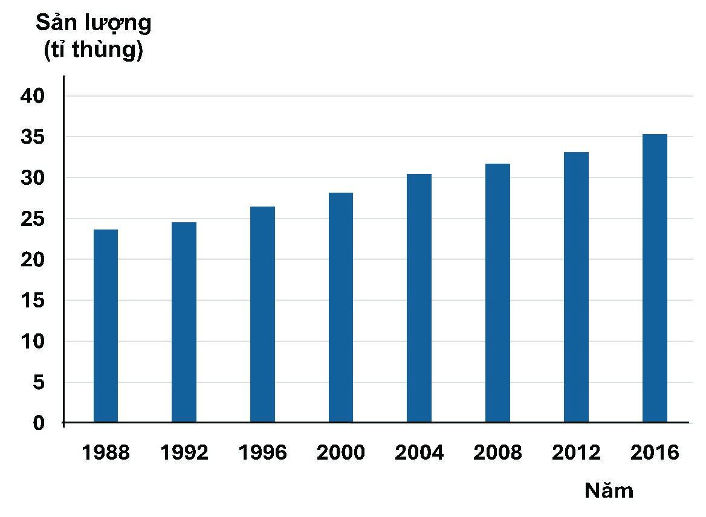  Đồ thị sản lượng khai thác dầu thô của thế giới theo thời gian  Nhận xét: tốc độ khai thác dầu thô tăng liên tục từ năm 1988 đến 2016. Sau 28 năm, sản lượng khai thác đã tăng khoảng 1,5 lần.

– GV kiểm tra câu trả lời của HS ghi chép trong vở và nhận xét.  2. Lợi ích và những hạn chế của việc sử  dụng nhiên liệu hoá thạch Bước 1: Chuyển giao nhiệm vụ  – GV nêu vấn đề: việc sử dụng nhiên liệu hoá thạch có rất nhiều lợi ích và cũng có hạn chế. – GV yêu cầu HS đọc SGK và tóm tắt lợi ích và hạn chế của việc sử dụng nhiên liệu hoá thạch. Sau đó HS trả lời 2 câu hỏi cuối mục 2, trang 155, SGK.  Bước 2: Thực hiện nhiệm vụ học tập  HS đọc SGK để tóm tắt theo theo gợi ý của GV và trả lời 2 câu hỏi.  Bước 3: Báo cáo kết quả và thảo luận GV gọi một số HS trả lời. Các HS khác nhận xét, bổ sung.  Bước 4: Đánh giá kết quả thực hiện nhiệm vụ  GV ghi tóm tắt câu trả lời đúng của các HS để cả lớp có thể ghi chép. |  | Lợi ích và hạn chế của việc sử dụng nhiên liệu hoá thạch:  – Lợi ích:  + Quá trình khai thác dễ dàng và nhanh chóng.  + Là nguồn nhiên liệu chính cho các nhà máy nhiệt điện, luyện kim, sản xuất xi măng, sản xuất hoá chất, giao thông vận tải,...  + Đáp ứng được các nhu cầu đa dạng của con người: thắp sáng, sưởi ấm, nấu nướng, đi lại,...  + Quá trình vận chuyển và bảo quản nhiên liệu hoá thạch dễ dàng, chi phí rẻ hơn nhiều so với năng lượng tái tạo.  – Hạn chế:  + Việc khai thác nhiên liệu hoá thạch quá mức dẫn đến nguy cơ cạn kiệt nguồn tài nguyên này.  Quá trình đốt cháy nhiên liệu hoá thạch sinh ra CO₂, CO, SO₂, NO, NO₂,... tác động tiêu cực đến môi trường và sức khoẻ con người.  Do đó, cần tìm nguồn năng lượng tái tạo để thay thế năng lượng từ nhiên liệu hoá thạch.  Trả lời câu hỏi cuối mục 2 (trang 155):  - PTHH của phản ứng:  C₂H₅OH + 3O₂ → 2CO₂ + 3H₂O  CH₄ + 2O₂ → CO₂ + 2H₂O  C + O₂ → CO₂  - Đốt cháy nhiên liệu sinh nhiệt: dầu hoả > than đá > gỗ.  Các bài thuyết trình và câu trả lời của HS:
 | 3. Giải pháp hạn chế sử dụng nhiên liệu hoá thạch  Bước 1: Chuyển giao nhiệm vụ  - GV giới thiệu: việc hạn chế sử dụng nhiên liệu hoá thạch, tìm nguồn nhiên liệu thay thế là nhu cầu bức thiết, quyết định sự phát triển bền vững của loài người. Hãy thảo luận các biện pháp để hạn chế sử dụng nhiên liệu hoá thạch.  - GV chia lớp thành các nhóm, mỗi nhóm từ 5 – 6 HS, yêu cầu tiến hành thảo luận hoạt động và trả lời câu hỏi ở mục 3, trang 155, SGK.  Bước 2: Thực hiện nhiệm vụ học tập  HS thực hiện làm việc nhóm. Mỗi nhóm viết câu trả lời ra giấy.  Bước 3: Báo cáo kết quả và thảo luận  Các nhóm HS lần lượt thuyết trình và trả lời câu hỏi.  Bước 4: Đánh giá kết quả thực hiện nhiệm vụ  GV nhận xét và tóm tắt báo cáo và câu trả lời của mỗi nhóm để cả lớp có thể ghi chép. |  | HS được tự do trình bày những ý tưởng phong phú, phân tích hợp lí để đưa ra lí lẽ thuyết phục mọi người trong cộng đồng cùng thực hiện các biện pháp tiết kiệm năng lượng như: dùng bình nước nóng năng lượng mặt trời, sử dụng nhiên liệu sinh học,...
  - Nguồn carbon trong tự nhiên
    - Mục tiêu
    - Nêu được một số dạng tồn tại phổ biến của nguyên tố carbon trong tự nhiên (than, kim cương, carbon dioxide, các muối carbonate, các hợp chất hữu cơ).
    - Trình bày được sản phẩm và sự phát năng lượng từ quá trình đốt cháy than, các hợp chất hữu cơ; chu trình carbon trong tự nhiên và vai trò của carbon dioxide trong chu trình đó.
    - Nêu được khí carbon dioxide và methane là nguyên nhân chính gây hiệu ứng nhà kính, sự ấm lên toàn cầu.
    - Trình bày được những bằng chứng của biến đổi khí hậu, thời tiết do tác động của sự ấm lên toàn cầu trong thời gian gần đây; những dự đoán về các tác động tiêu cực trước mắt và lâu dài.
    - Nêu được một số biện pháp giảm lượng khí thải carbon dioxide ở trong nước và ở phạm vi toàn cầu.
b) Tiến trình thực hiện
Hoạt động của giáo viên và học sinh | Sản phẩm
1. Trạng thái tự nhiên của carbon  Bước 1: Chuyển giao nhiệm vụ  - GV giới thiệu: trong tự nhiên, carbon tồn tại ở nhiều dạng đơn chất và hợp chất khác nhau.  - GV chiếu các hình ảnh minh hoạ dạng tồn tại tự nhiên của carbon: kim cương, than chì, carbon vô định hình, đá vôi, tinh bột (cơm, bánh mì), protein (thịt, trứng),...; sau đó yêu cầu HS nêu các dạng tồn tại của carbon. Bước 2: Thực hiện nhiệm vụ học tập  HS quan sát hình ảnh và trả lời. Bước 3: Báo cáo kết quả và thảo luận  GV gọi một số HS trả lời.  Bước 4: Đánh giá kết quả thực hiện nhiệm vụ  GV tóm tắt câu trả lời đúng lên bảng để cả lớp cùng theo dõi.  2. Chu trình carbon trong tự nhiên và vai  trò của carbon dioxide Bước 1: Chuyển giao nhiệm vụ  - GV giới thiệu: Trong tự nhiên luôn có sự chuyển hoá carbon từ dạng này sang dạng khác. Chu trình của carbon có thể chia thành 2 quá trình: phát thải carbon và hấp thụ carbon.  - GV yêu cầu HS quan sát Hình 35.2, SGK và trình bày về chu trình của carbon trong tự nhiên.  Bước 2: Thực hiện nhiệm vụ học tập  HS quan sát hình và đọc SGK thực hiện yêu cầu.  Bước 3: Báo cáo kết quả và thảo luận GV gọi một số HS phát biểu. Các HS khác nhận xét, bổ sung. | Câu trả lời của HS:  Dạng tồn tại tự nhiên của carbon: – Đơn chất: than chì, kim cương, than vô định hình,...  - Hợp chất vô cơ: CO₂, muối carbonate,.. – Hợp chất hữu cơ: hydrocarbon, carbohydrate, protein,...  HS trình bày về chu trình carbon trong tự nhiên:  - Quá trình phát thải carbon: CO₂ được chuyển vào khí quyển hô hấp của sinh vật, đốt cháy nhiên liệu hoá thạch, sản xuất xi măng, cháy rừng,...  - Quá trình hấp thụ carbon: gồm chuyển hoá và hoà tan:  Chuyển hoá:  + CO₂ chuyển hoá thành chất hữu cơ trong thực vật nhờ quá trình quang hợp. + Chất hữu cơ trong thực vật chuyển hoá thành hợp chất hữu cơ trong động vật khi động vật ăn thực vật.

Bước 4: Đánh giá kết quả thực hiện nhiệm vụ  - GV ghi tóm tắt câu trả lời đúng của các HS để cả lớp có thể ghi chép.  - GV nhấn mạnh nguồn phát thải CO₂ vào khí quyển. Để giảm phát thải CO₂ thì ta cần hạn chế những nguồn này.  3. Nguyên nhân và hệ quả của hiệu ứng nhà  kính, sự ấm lên toàn cầu Bước 1: Chuyển giao nhiệm vụ  - GV giới thiệu: hiệu ứng nhà kính, sự ấm lên toàn cầu gây tác động tiêu cực đến chất lượng sống. Ta hãy cùng tìm hiểu  - GV chia lớp thành các nhóm, mỗi nhóm 5 – 6 HS, yêu cầu thực hiện hoạt động và sau đó trả lời câu hỏi ở trang 158, SGK. Bước 2: Thực hiện nhiệm vụ học tập  HS thực hiện làm việc nhóm. Mỗi nhóm viết câu trả lời ra giấy.  Bước 3: Báo cáo kết quả và thảo luận  Các nhóm HS lần lượt thuyết trình và trả lời câu hỏi.  Bước 4: Đánh giá kết quả thực hiện nhiệm vụ  GV nhận xét và tóm tắt báo cáo và câu trả lời của mỗi nhóm để cả lớp có thể ghi chép. | + Khi động thực vật bị vùi lấp, các hợp chất của carbon trong chúng phân huỷ thành muối carbonate, nhiên liệu hoá thạch,...  Hoà tan: CO₂ còn được hoà tan vào nước biển, sông, hồ,...  HS tự do trình bày ý kiến về sự ấm lên toàn cầu, ví dụ một số ý như sau:  - Bằng chứng của sự biến đổi khí hậu do việc gia tăng hiệu ứng nhà kính: thời tiết cực đoan, nước biển dâng, nhiệt độ nhiều lần phá ngưỡng kỉ lục, độ acid của nước biển tăng,...  - Một số biện pháp giảm lượng khí thải  CO2  – Hạn chế sử dụng nhiên liệu hoá thạch, tăng cường sử dụng năng lượng sạch. – Tích cực trồng thêm nhiều cây xanh – Sử dụng phương tiện công cộng,...  3. Dự đoán về các tác động tiêu cực trước mắt và lâu dài nếu không có các biện pháp giảm thiểu sự phát thải khí nhà kính: nhiệt độ tăng làm nhiều loài sinh vật chết, nước biển dâng làm nhiều vùng đất biến mất,... Nếu tình trạng này kéo dài sẽ đe doạ sự sống trên Trái Đất,...  Trả lời câu hỏi trang 158:  - Nguyên nhân của sự gia tăng hàm lượng CO₂, CH₄ trong khí quyển: do hoạt động sinh hoạt, sản xuất nông nghiệp và công nghiệp của con người (phân huỷ rác thải, sản xuất xi măng,...).  - Khi nhiệt độ tăng thì làm băng tan, do đó nước biển dâng. Khi nước biển dâng sẽ làm nhiều vùng đất biến mất, loài người mất đất trồng trọt canh tác và đất ở,...
- Hoạt động 3: Luyện tập
  - Mục tiêu
Củng cố kiến thức về nguồn nhiên liệu hoá thạch, sự ấm lên toàn cầu. b) Tiến trình thực hiện
Hoạt động của giáo viên và học sinh | Sản phẩm
Bước 1: Chuyển giao nhiệm vụ – GV yêu cầu HS trả lời các câu hỏi:  Câu 1. Nhiên liệu nào sau đây không phải là nhiên liệu hoá thạch: A. Than đá. B. Dầu mỏ.  C. Cồn. D. Khí methane.  Câu 2. Chất nào được dùng làm diesel sinh học?  A. Dầu hướng dương B. Mủ cao su  C. Rỉ đường mía D. Sữa  Câu 3. Phát biểu nào sau đây về khí thiên nhiên là sai? A. Thuộc dạng nhiên liệu hoá thạch.  - Hoà tan trong nước biển.  - Có thể sản xuất bằng cách ủ men các phế thải nông nghiệp.  - Không gây hiệu ứng nhà kính.  Câu 4. Quá trình nào không gây phát thải CO₂: A. Sản xuất xi măng.  - Thực vật hô hấp  - Quang hợp  - Xác động vật phân huỷ.  Bước 2: Thực hiện nhiệm vụ học tập  HS suy nghĩ trả lời từng câu hỏi.  Bước 3: Báo cáo kết quả và thảo luận  GV gọi một số HS trả lời. Các HS khác nhận xét. Bước 4: Đánh giá kết quả thực hiện nhiệm vụ GV nêu đáp án đúng. | Đáp án:  Câu 1. C.  Câu 2. A.  Câu 3. D.  Câu 4. C.
- Hoạt động 4: Vận dụng
  - Mục tiêu
Vận dụng kiến thức về nhiên liệu hoá thạch để đưa giải pháp tiết kiệm năng lượng, bảo vệ môi trường.
  - Tiến trình thực hiện
Hoạt động của giáo viên và học sinh | Sản phẩm
Bước 1: Chuyển giao nhiệm vụ  GV yêu cầu HS về nhà viết báo cáo về thực trạng khai thác nhiên liệu hoá thạch ở Việt Nam:  - Địa điểm khai thác.  - Sản lượng.  - Các lợi ích của việc sử dụng nguồn tài nguyên hoá thạch. 4. Biện pháp tiết kiệm.  Bước 2: Thực hiện nhiệm vụ học tập  HS viết báo cáo ở nhà.  Bước 3: Báo cáo kết quả và thảo luận  HS nộp bài vào buổi học kế tiếp.  Bước 4: Đánh giá kết quả thực hiện nhiệm vụ  GV chấm bài và nhận xét dựa trên tính chính xác, sự trình bày logic, chi tiết của HS. | Báo cáo của HS:  HS được tự do trình bày báo cáo. Ví dụ một số ý như sau:  - Địa điểm khai thác: dầu khí ở mỏ Bạch Hổ; khí thiên nhiên ở mỏ Tiền Hải,...  - Ví dụ sản lượng khai thác năm 2023:  Dầu thô: khoảng 10,5 triệu tấn.  Khí: khoảng 8 tỉ m^{3.}  - Lợi ích của tài nguyên hoá thạch: khai thác dễ dàng và nhanh chóng; đáp ứng được các nhu cầu đa dạng của con người; vận chuyển và bảo quản dễ dàng, chi phí rẻ hơn nhiều so với năng lượng tái tạo.  - Biện pháp tiết kiệm nhiên liệu hoá thạch: sử dụng nguyên liệu và nhiên liệu thay thế như dầu mỏ như vật liệu tự nhiên (cao su tự nhiên, cellulose,...), dùng năng lượng tái tạo từ Mặt Trời, gió,...

CHƯƠNG XI
DI TRUYỀN HỌC MENDEL, CƠ SỞ PHÂN TỬ CỦA

HIỆN TƯỢNG DI TRUYỀN

BÀI 36 KHÁI QUÁT VỀ DI TRUYỀN HỌC
(Thời lượng 2 tiết)

I. MỤC TIÊU
- Kiến thức
  - Di truyền là hiện tượng truyền đạt các tính trạng của bố mẹ, tổ tiên cho các thế hệ con cháu.
  - Biến dị là hiện tượng con sinh ra có các đặc điểm khác nhau cà khác bố mẹ. – Hiện tượng di truyền và biến dị do nhân tố di truyền nằm trong tế bào (sau này gọi là gene) quy định, do đó gene được xem là trung tâm của di truyền học.
  - Ý tưởng của Mendel về nhân tố di truyền là cơ sở cho những nghiên cứu về gene: Mendel cho rằng đơn vị quy định sự di truyền của một tính trạng tồn tại thành từng cặp, gọi là cặp nhân tố di truyền, các nhân tố di truyền không pha trộn vào nhau.
  - Các thuật ngữ trong nghiên cứu các quy luật di truyền: tính trạng, nhân tố di truyền, cơ thể thuần chủng, tính trạng tương phản, tính trạng trội, tính trạng lặn, kiểu hình, kiểu gene, allele, dòng thuần.
  - Phân biệt, sử dụng được một số kí hiệu trong nghiên cứu di truyền (P, F₁, F₂,...).
- Năng lực
a) Năng lực khoa học tự nhiên
  - Nhận thức khoa học tự nhiên: Nêu khái niệm di truyền, biến dị, gene quy định di truyền và biến dị ở sinh vật, thí nghiệm của Mendel.
  - Tìm hiểu tự nhiên: Quan sát hình ảnh, liên hệ với cơ thể mình để nêu được các đặc điểm giống và khác với bố mẹ.
  - Vận dụng kiến thức, kĩ năng đã học: Vận dụng kiến thức bài học vào thực tế để giải thích đâu là hiện tượng di truyền, đâu là hiện tượng biến dị; vận dụng kiến thức đã học viết sơ đồ lai.
b) Năng lực chung
  - Tự chủ và tự học: Tìm kiếm thông tin, đọc SGK, quan sát tranh ảnh, sơ đồ, xem video,... để tìm hiểu khái quát về ý nghĩa của Mendel về nhân tố di truyền..
  - Giao tiếp và hợp tác: Thảo luận nhóm một cách có hiệu quả theo đúng yêu cầu của GV trong các hoạt động học tập; hợp tác đảm bảo các thành viên trong nhóm đều được tham gia và trình bày.
- Phẩm chất
  - Chăm chỉ: Chăm học, chịu khó tìm tòi tài liệu và thực hiện các nhiệm vụ học tập. – Trách nhiệm: Có trách nhiệm trong hoạt động nhóm, chủ động nhận và thực hiện nhiệm vụ.
II. THIẾT BỊ DẠY HỌC VÀ HỌC LIỆU – SGK KHTN 9.
- Hình ảnh, video về Mendel và các quy luật di truyền: https://youtu.be/oL0LlG8Pyks ?si=e2IgulQ6vAWbw5gJ – Máy tính, máy chiếu.
- Phiếu học tập.
PHIẾU HỌC TẬP SỐ 1
Quan sát Hình 36.1 trong SGK, hoạt động nhóm trả lời các câu hỏi sau trong vòng 5 phút:
  - Trình bày các bước tiến hành thí nghiệm và kết quả.
  - Ở thế hệ F₁ và F₂ có xuất hiện dạng màu hoa pha trộn giữa hoa tím và hoa trắng hay không? Yếu tố quy định tính trạng hoa trắng (ở thế hệ P) có biến mất trong phép lai hay không?
  - Thế nào là nhân tố di truyền? Hãy chỉ ra tính trạng tương phản, tính trạng trội, tính trạng lặn trong phép lai của Mendel.
Tính trạng
Tính trạng tương phản
Nhân tố di truyền
Kiểu hình là tổ hợp toàn bộ tính trạng của cơ thể sinh vật.
Kiểu gene
Allele
Cơ thể thuần chủng về một tính trạng
Tính trạng trội
Tính trạng lặn
Dòng thuần (còn gọi là giống thuần chủng)
P:
×:
G:
♀:
♂:
F:
PHIẾU HỌC TẬP SỐ 2
CÁC MẢNH GHÉP THÔNG TIN Ở PHIẾU HỌC TẬP SỐ 2
(GV cắt rời trước khi đến lớp)
Tính trạng | là đặc điểm về hình thái, cấu tạo, sinh lí của một cơ thể.
Tính trạng tương phản | là hai trạng thái biểu hiện trái ngược nhau của cùng một loại tính trạng.
Nhân tố di truyền | tồn tại thành từng cặp trong nhân tế bào, không hoà trộn vào nhau, quy định tính trạng của cơ thể sinh vật.
Kiểu hình là tổ hợp toàn bộ tính trạng của cơ thể sinh vật. | là tổ hợp toàn bộ tính trạng của cơ thể sinh vật.
Kiểu gene | là tổ hợp toàn bộ gene trong tế bào của cơ thể sinh vật.
Allele | là các trạng thái biểu hiện khác nhau của cùng một gene.
Cơ thể thuần chủng về một tính trạng | khi cơ thể có kiểu gene quy định tính trạng đó đồng hợp
Tính trạng trội | biểu hiện ra kiểu hình khi có kiểu gene đồng hợp trội hoặc dị hợp
Tính trạng lặn | chỉ được biểu hiện ra kiểu hình khi có kiểu gene đồng hợp lặn.
Dòng thuần (còn gọi là giống thuần chủng) | là các cơ thể đồng hợp về tất cả các cặp gene.
P: | cặp bố mẹ thế hệ xuất phát.
×: | kí hiệu phép lai.
G: | giao tử.
♀: | con cái
♂: | con đực
F: | thế hệ con

III. TIẾN TRÌNH DẠY HỌC
- Hoạt động 1: Mở đầu
    - Mục tiêu
Tạo tình huống/vấn đề học tập mà HS chưa thể giải quyết được ngay nhằm kích thích nhu cầu tìm hiểu, khám phá kiến thức mới.
    - Tiến trình thực hiện
Hoạt động của giáo viên và học sinh | Sản phẩm
Bước 1: Chuyển giao nhiệm vụ  - GV nêu vấn đề, yêu cầu HS hoạt động cặp đôi và trả lời câu hỏi:  Con sinh ra có những đặc điểm giống bố mẹ và có những đặc điểm khác bố mẹ. Theo em đó là hiện tượng gì?  - HS tiếp nhận nhiệm vụ.  Bước 2: Thực hiện nhiệm vụ học tập  - HS chú ý theo dõi, kết hợp kiến thức của bản thân, suy nghĩ và trả lời câu hỏi.  - GV quan sát, định hướng.  Bước 3: Báo cáo kết quả và thảo luận GV gọi đại diện HS trình bày câu trả lời. Bước 4: Đánh giá kết quả thực hiện nhiệm vụ  - GV nhận xét, ghi nhận các ý kiến của HS.  - GV chưa chốt kiến thức mà dẫn dắt vào bài học mới: Để giải thích câu hỏi này đầy đủ và chính xác, chúng ta cùng đi vào bài học hôm nay. | Các câu trả lời của HS (có thể đúng hoặc sai).
- Hoạt động 2: Hình thành kiến thức mới
  - Nội dung 1. Tìm hiểu khái niệm di truyền và biến dị
    - Mục tiêu
    - Nêu được khái niệm di truyền, khái niệm biến dị.
    - Nêu được gene quy định di truyền và biến dị ở sinh vật, qua đó gene được xem là trung tâm của di truyền học. b) Tiến trình thực hiện
Hoạt động của giáo viên và học sinh | Sản phẩm
Bước 1: Chuyển giao nhiệm vụ  - GV tổ chức trò chơi “Tôi là duy nhất”, yêu cầu HS suy nghĩ nhanh những điểm bản thân giống và khác với bố mẹ.  - GV giao nhiệm vụ học tập cặp đôi, HS nghiên cứu SGK, trả lời các câu hỏi.  + Di truyền là gì? Biến dị là gì?  + Nêu hai ví dụ về hiện tượng di truyền và biến dị.  + Hiện tượng di truyền và biến dị do nhân tố nào quy định?  - HS tiếp nhận nhiệm vụ. | I. Khái niệm di truyền và biến dị – Di truyền là hiện tượng truyền đạt các tính trạng của bố mẹ, tổ tiên cho các thế hệ con cháu.  – Biến dị là hiện tượng con sinh ra khác khác nhau và khác bố mẹ.
Bước 2: Thực hiện nhiệm vụ học tập  - HS chú ý theo dõi, kết hợp kiến thức của bản thân, suy nghĩ và tham gia trò chơi.  - GV gọi đại diện 3 HS nhanh nhất của trò chơi nêu các đặc điểm giống và khác với bố mẹ, HS nào liệt kê được nhiều đặc điểm giống và khác nhất sẽ giành điểm thưởng.  - GV chốt lại trò chơi:  + Những đặc điểm như: bố và mẹ đều tóc xoăn – con trai tóc xoăn là hiện tượng di truyền.  + Những đặc điểm như: bố và mẹ tóc xoăn – con gái tóc thẳng là hiện tượng biến dị.  - HS thảo luận và thực hiện nhiệm vụ cặp đôi, thống nhất đáp án và ghi chép nội dung hoạt động ra giấy A3 hoặc bảng nhóm.  Bước 3: Báo cáo kết quả và thảo luận  GV cho các cặp đôi nhanh tay dơ bảng, mời 2 cặp đôi nhanh nhất trình bày. Cặp đôi trả lời đúng nhất sẽ được cộng điểm thưởng.  Bước 4: Đánh giá kết quả thực hiện nhiệm vụ  - HS nhận xét, bổ sung, đánh giá.  - GV nhận xét, đánh giá và tuyên dương các cá nhân và nhóm đôi.  - GV nhận xét và chốt nội dung khái niệm về di truyền, biến dị, gene quy định di truyền và biến dị.  - GV mở rộng: Biến dị và di truyền là hai hiện tượng song song, gắn liền với sinh sản.  - GV bổ sung nhiệm vụ của di truyền học: nghiên cứu bản chất và quy luật của hiện tượng di truyền và biến dị. | – Hiện tượng di truyền và biến dị do nhân tố di truyền nằm trong tế bào (sau này gọi là gene) quy định, do đó gene được xem là trung tâm của di truyền học.
  - Nội dung 2. Tìm hiểu thí nghiệm của Mendel
    - Mục tiêu
Trình bày được thí nghiệm của Mendel. b) Tiến trình thực hiện
 | Hoạt động của giáo viên và học sinh |  | Sản phẩm
 | Bước 1: Chuyển giao nhiệm vụ  - GV chiếu Hình 36.1 SGK, phát phiếu học tập số 1, yêu cầu HS nghiên cứu SGK, thảo luận nhóm 4 HS/nhóm, hoàn thành phiếu học tập vào bảng nhóm trong vòng 5 phút.  - Nhóm nào hoàn thành nhanh và chính xác nhất sẽ giành chiến thắng. |  | II. Mendel – người đặt nền móng cho di truyền học  1. Thí nghiệm của Mendel  P_{(tc):} Cây hoa tím × Cây hoa trắng  F₁: 100% cây hoa tím
Bước 2: Thực hiện nhiệm vụ học tập  - HS hoạt động nhóm, thực hiện nhiệm vụ học tập.  - GV quan sát, định hướng.  Bước 3: Báo cáo kết quả và thảo luận  - Các nhóm dán sản phẩm của nhóm mình lên bảng.  - GV gọi đại diện nhóm HS trình bày câu trả lời, nhóm nào trả lời chính xác và nhanh nhất sẽ giành chiến thắng.  Bước 4: Đánh giá kết quả thực hiện nhiệm vụ  GV nhận xét và chốt nội dung. |  | F₂: Có cả cây hoa tím và cây hoa trắng  Nhân tố quy định tính trạng hoa trắng không biến mất trong quá trình lai vì ở F₂ vẫn xuất hiện hoa trắng.  Nhân tố quy định hoa trắng bị che khuất khi đứng cạnh nhân tố quy định hoa tím, hoa tím là tính trạng trội, hoa trắng là tính trạng lặn. Mỗi tính trạng do một cặp nhân tố di truyền quy định (sau này gọi là gene), mỗi nhân tố di truyền là một allele, các nhân tố di truyền không hoà trộn vào nhau.
c) Sản phẩm
Kết quả phiếu học tập số 1.
1. Trình bày các bước tiến hành thí nghiệm và kết quả. – Các bước tiến hành thí nghiệm:
Bước 1: Tạo các dòng thuần chủng về từng tính trạng.
Bước 2: Lai các dòng thuần chủng khác biệt nhau bởi một tính trạng tương phản (màu hoa). Lai cây hoa tím với cây hoa trắng, cho đời con F₁: 100% cây hoa tím.
Bước 3: Cho các cây F₁ hoa tím tự thụ phấn với nhau, cho đời con F₂ có cả cây hoa tím và cây hoa trắng.
– Kết quả:
+ F₁ thu được 100% cây hoa tím.
+ F₂ thu được cả cây hoa tím và cây hoa trắng với tỉ lệ 3 cây hoa tím : 1 cây hoa trắng.
- Ở thế hệ F₁ và F₂ có xuất hiện dạng màu hoa pha trộn giữa hoa tím và hoa trắng hay không? Yếu tố quy định tính trạng hoa trắng (ở thế hệ P) có biến mất trong phép lai hay không?
Ở thế hệ F₁ và F₂ không có sự xuất hiện dạng màu hoa pha trộn giữa hoa tím và hoa trắng. Yếu tố quy định tính trạng hoa trắng không biến mất trong quá trình lai vì ở F₂ vẫn xuất hiện hoa trắng.
- Thế nào là nhân tố di truyền? Hãy chỉ ra tính trạng tương phản, tính trạng trội, tính trạng lặn trong phép lai của Mendel.
Nhân tố di truyền là đơn vị vật chất cơ bản của quá trình di truyền.
Tính trạng tương phản: Hoa tím >< hoa trắng.
Tính trạng trội: hoa tím.
Tính trạng lặn: hoa trắng.
2.3. Nội dung 3. Tìm hiểu ý tưởng của Mendel về nhân tố di truyền
    - Mục tiêu
Nêu được ý tưởng của Mendel về nhân tố di truyền là cơ sở cho những nghiên cứu về gene.
    - Tiến trình thực hiện
Hoạt động của giáo viên và học sinh | Sản phẩm
Bước 1: Chuyển giao nhiệm vụ  - GV chiếu video “Mendel và những nghiên cứu của ông” yêu cầu HS quan sát video, đọc thông tin trong SGK mục II.2 và trả lời câu hỏi:  Vì sao ý tưởng của Mendel về nhân tố di truyền là cơ sở cho việc nghiên cứu về gene sau này?  Bước 2: Thực hiện nhiệm vụ học tập  - HS chú ý theo dõi video, kết hợp thông tin SGK trả lời câu hỏi.  - GV quan sát, định hướng.  Bước 3: Báo cáo kết quả và thảo luận GV gọi đại diện HS trình bày câu trả lời. Bước 4: Đánh giá kết quả thực hiện nhiệm vụ  HS nhận xét, bổ sung, đánh giá.  GV nhận xét và chốt nội dung. | 2. Ý tưởng của Mendel về nhân tố di truyền  Mendel cho rằng đơn vị quy định sự di truyền của một tính trạng tồn tại thành từng cặp, gọi là cặp nhân tố di truyền, các nhân tố di truyền không pha trộn vào nhau.
2.4. Nội dung 4. Tìm hiểu một số thuật ngữ và kí hiệu dùng trong di truyền a) Mục tiêu
– Dựa vào thí nghiệm lai một tính trạng, nêu được các thuật ngữ trong nghiên cứu các quy luật di truyền: tính trạng, nhân tố di truyền, cơ thể thuần chủng, tính trạng tương phản, tính trạng trội, tính trạng lặn, kiểu hình, kiểu gene, allele, dòng thuần. – Phân biệt, sử dụng được một số kí hiệu trong nghiên cứu di truyền (P,F1,F2,…). b) Nội dung
HS đọc thông tin ở SGK mục III, làm việc cá nhân, sử dụng các mảnh thông tin để ghép nối phù hợp vào Phiếu học tập số 2 (in ở giấy A5) trong vòng 5 phút. c) Tiến trình thực hiện
 | Hoạt động của giáo viên và học sinh |  | Sản phẩm
Bước 1: Chuyển giao nhiệm vụ
– GV yêu cầu HS hoạt động cá nhân trong vòng 5 phút, GV phát cho mỗi HS 1 phiếu học tập số 2 và các mảnh thông tin. Yêu cầu HS sử dụng các mảnh thông tin và ghép vào phiếu cho phù hợp với nhau.
- HS thực hiện nhiệm vụ.  Bước 2: Thực hiện nhiệm vụ học tập  - HS hoạt động cá nhân, thực hiện nhiệm vụ học tập.  - GV quan sát, định hướng.  Bước 3: Báo cáo kết quả và thảo luận  GV gọi đại diện HS trình bày câu trả lời, HS nào trả lời chính xác và nhanh nhất sẽ giành chiến thắng. Bước 4: Đánh giá kết quả thực hiện nhiệm vụ  - HS nhận xét, bổ sung, đánh giá.  - GV nhận xét và chốt nội dung. |  | III. Một số thuật ngữ và kí hiệu dùng trong di truyền. Một số thuật ngữ  Một số kí hiệu  (HS dán phiếu học tập số 2 vào vở ghi)
c) Sản phẩm
Kết quả phiếu học tập số 2.
Tính trạng | là đặc điểm về hình thái, cấu tạo, sinh lí của một cơ thể.
Tính trạng tương phản | là hai trạng thái biểu hiện trái ngược nhau của cùng một loại tính trạng.
Nhân tố di truyền | tồn tại thành từng cặp trong nhân tế bào, không hoà trộn vào nhau, quy định tính trạng của cơ thể sinh vật.
Kiểu hình là tổ hợp toàn bộ tính trạng của cơ thể sinh vật. | là tổ hợp toàn bộ tính trạng của cơ thể sinh vật.
Kiểu gene | là tổ hợp toàn bộ gene trong tế bào của cơ thể sinh vật.
Allele | là các trạng thái biểu hiện khác nhau của cùng một gene.
Cơ thể thuần chủng về một tính trạng | khi cơ thể có kiểu gene quy định tính trạng đó đồng hợp
Tính trạng trội | biểu hiện ra kiểu hình khi có kiểu gene đồng hợp trội hoặc dị hợp
Tính trạng lặn | chỉ được biểu hiện ra kiểu hình khi có kiểu gene đồng hợp lặn.
Dòng thuần (còn gọi là giống thuần chủng) | là các cơ thể đồng hợp về tất cả các cặp gene.
P: | cặp bố mẹ thế hệ xuất phát.
×: | kí hiệu phép lai.
G: | giao tử.
♀: | con cái
♂: | con đực
F: | thế hệ con
- Hoạt động 3: Luyện tập
  - Mục tiêu
Củng cố kiến thức cho HS, khái quát mục tiêu bài học. b) Tổ chức thực hiện.
Hoạt động của giáo viên và học sinh | Sản phẩm
Bước 1: Chuyển giao nhiệm vụ học tập  – GV yêu cầu HS hoạt động cá nhân, giải bài tập: Ở đậu hà lan, tiến hành lai giữa các cá thể thuần chủng thân cao với thân thấp. F₁ thu được 100% cây thân cao. F₂ thu được cả cây thân cao và cây thân thấp với tỉ lệ 3 cây thân cao : 1 cây thân thấp. 1. Hãy sử dụng các kí hiệu và thuật ngữ để mô tả thí nghiệm trên bằng sơ đồ lai.  2. Xác định tính trạng trội, tính trạng lặn trong phép lai trên và giải thích.  – HS tiếp nhận nhiệm vụ.  Bước 2: Thực hiện nhiệm vụ học tập  HS thực hiện theo yêu cầu của GV.  Bước 3: Báo cáo kết quả  GV mời một số HS trình bày, nhận xét sơ đồ lai của một số HS.  Bước 4: Kết luận, đánh giá  GV nhận xét, đánh giá và khái quát kiến thức bài học. | Câu trả lời của HS.
c) Sản phẩm
P_{(tc)}: Thân cao × Thân thấp
F₁: 100% thân cao
F₂: 3 cây thân cao : 1 cây thân thấp
Tính trạng trội: thân cao
Tính trạng lặn: thân thấp
- Hoạt động 4: Vận dụng
  - Mục tiêu
Liên hệ kiến thức đã học, lấy một số ví dụ liên hệ từ kiến thức đã học. b) Tiến trình thực hiện
Hoạt động của giáo viên và học sinh | Sản phẩm
Bước 1: Chuyển giao nhiệm vụ học tập
– GV yêu cầu HS vận dụng kiến thức đã học, hoạt động cặp đôi và trả lời câu hỏi sau:
+ Từ các đặc điểm giống và khác của bản thân với bố mẹ được nêu ở đầu bài, hãy chỉ ra các tính trạng di truyền và biến dị.  + Từ thí nghiệm của Mendel, em hãy tự đặt đề bài và viết sơ đồ lai phù hợp. Từ đó chỉ ra đâu là tính trạng trội, đâu là tính trạng lặn.  – HS tiếp nhận nhiệm vụ học tập.  Bước 2: Thực hiện nhiệm vụ học tập  HS thực hiện theo nhóm làm ra sản phẩm và trả lời câu hỏi (Nếu không đủ thời gian, GV sẽ giao về nhà). Bước 3: Báo cáo kết quả và thảo luận  GV mời một số HS đưa ra câu trả lời.  Bước 4: Đánh giá kết quả thực hiện nhiệm vụ GV nhận xét, góp ý và kết thúc bài học. | Các câu trả lời của HS.

BÀI 37 CÁC QUY LUẬT DI TRUYỀN CỦA MENDEL
(Thời lượng 2 tiết)

I. MỤC TIÊU
- Kiến thức
  - Quy luật phân li: Mỗi tính trạng do một cặp nhân tố di truyền (cặp allele) quy định. Khi giảm phân hình thành giao tử, các allele trong cặp phân li đồng đều về các giao tử nên mỗi giao tử chỉ chứa một allele của cặp.
  - Phép lai phân tích là phép lai giữa cơ thể mang tính trạng trội chưa biết kiểu gene với cơ thể mang tính trạng lặn. Phép lai phân tích có vai trò xác định kiểu gene của cơ thể cần kiểm tra.
  - Quy luật phân li độc lập: Các cặp nhân tố di truyền (cặp allele) quy định các tính trạng khác nhau. Trong quá trình hình thành giao tử, cặp allele này phân li độc lập với cặp allele khác.
- Năng lực
a) Năng lực khoa học tự nhiên
  - Dựa vào công thức lai một tính trạng và kết quả lai trong thí nghiệm của Mendel; giải thích được kết quả thí nghiệm theo Mendel; phát biểu được quy luật phân li. – Trình bày được thí nghiệm lai phân tích. Nêu được vai trò của phép lai phân tích.
  - Dựa vào công thức lai hai tính trạng và kết quả lai trong thí nghiệm của Mendel. Giải thích được kết quả thí nghiệm theo Mendel. Phát biểu được quy luật phân li độc lập.
b) Năng lực chung
  - Tích cực tìm kiếm tranh ảnh liên quan đến nội dung bài học.
  - Chia sẻ, hỗ trợ bạn cùng thực hiện và hoàn thành nhiệm vụ học tập.
- Phẩm chất
  - Có tinh thần trách nhiệm trong việc thực hiện nhiệm vụ học tập nhóm.
  - Chịu khó tìm kiếm tài liệu, tranh ảnh liên quan đến nội dung bài học.
II. THIẾT BỊ DẠY HỌC VÀ HỌC LIỆU – SGK KHTN 9.
- Giấy khổ A0.
- Hình ảnh hoặc video về Mendel và các thí nghiệm của Mendel.
- Phiếu học tập.

PHIẾU HỌC TẬP SỐ 1
1. Nghiên cứu Bảng 37.1 trong SGK thực hiện các yêu cầu sau:
- Hoàn thành vào bảng sau về tỉ lệ kiểu hình của các phép lai, nhận xét về kiểu hình và giải thích tỉ lệ kiểu hình thu được ở F₁, F₂.
Tính trạng
Dạng hạt Màu hạt Chiều cao cây Màu hoa
Thế hệ
F₁ F₂
- Nhận xét và giải thích về kiểu hình và tỉ lệ kiểu hình của F₁.
- Nhận xét và giải thích về kiểu hình và tỉ lệ kiểu hình của F₂. 2. Quan sát Hình 37.1, điền các thông tin còn thiếu vào các câu sau:
- F₁ hình thành được ....... loại giao tử, đó là:.................................. Các loại giao tử này được hình thành từ ...........................................................................................
- F₂ thu được ....... tổ hợp giao tử, đó là:.................................. với tỉ lệ kiểu hình ....... ............................... Các tổ hợp giao tử này được hình thành từ...................................
............................................................................................................................................
3. Điền các từ gợi ý vào chỗ trống thích hợp: phân li, nhân tố di truyền, allele, tính trạng, giao tử,
Nội dung quy luật phân li: Mỗi ................. do một cặp .................(cặp allele) quy định. Khi giảm phân hình thành................., các allele trong cặp ................. đồng đều về các giao tử nên mỗi giao tử chỉ chứa một ................. của cặp.

PHIẾU HỌC TẬP SỐ 2
- Hoàn thành các thông tin trong bảng sau:
Kiểu hình F₂ Hạt vàng, vỏ Hạt vàng, Hạt xanh, Hạt xanh,
Tỉ lệ trơn vỏ nhăn vỏ trơn vỏ nhăn
Tỉ lệ của mỗi kiểu gene ở F₂
Tỉ lệ của mỗi kiểu hình ở F₂
- Giải thích tại sao F₁ giảm phân cho bốn loại giao tử với tỉ lệ bằng nhau và F₂ thu được tỉ lệ kiểu hình là 9 : 3 : 3 : 1. 3. Phát biểu nội dung quy luật phân li độc lập.

III. TIẾN TRÌNH DẠY HỌC
- Hoạt động 1: Mở đầu
a) Mục tiêu
Xác định được vấn đề học tập của bài học, từ đó có hứng thú, mong muốn khám phá nội dung kiến thức bài học. b) Tiến trình thực hiện
Hoạt động của giáo viên và học sinh | Sản phẩm
Bước 1: Chuyển giao nhiệm vụ  - Giáo viên đặt vấn đề: Tại sao khi Mendel cho các cây đậu hà lan có hoa tím giao phấn với nhau thì thu được đời con có cây hoa tím và cây hoa trắng nhưng không thu được cây có hoa màu tím nhạt?  - Yêu cầu học sinh thảo luận nhóm đôi đưa ra các quan điểm của mình.  Bước 2: Thực hiện nhiệm vụ học tập  HS làm việc nhóm đôi thực hiện.  Bước 3: Báo cáo kết quả và thảo luận  GV gọi 2 HS trình bày kết quả làm việc nhóm. Bước 4: Đánh giá kết quả thực hiện nhiệm vụ  - GV ghi nhận và nhận xét ý kiến của HS.  - GV chưa chốt kiến thức mà dẫn dắt vào bài mới: Để có được câu trả lời đầy đủ và chính xác, chúng ta cùng tìm hiểu bài học mới. | Câu trả lời của HS:  Có thể vì tính trạng màu hoa di truyền độc lập không tương tác, chi phối lẫn nhau.
- Hoạt động 2: Hình thành kiến thức mới
  - Nội dung 1. Tìm hiểu quy luật phân li
    - Mục tiêu
    - Dựa vào công thức lai một tính trạng và kết quả lai trong thí nghiệm của Mendel, giải thích được kết quả thí nghiệm theo Mendel.
    - Phát biểu được quy luật phân li. b) Tiến trình thực hiện
Hoạt động của giáo viên và học sinh | Sản phẩm
Bước 1: Chuyển giao nhiệm vụ  - GVyêu cầu 1 HS lên bảng sơ đồ hoá lại thí nghiệm lai của Mendel đối với tính trạng màu hoa ở cây đậu hà lan đã được học ở Bài 36 và trình bày kết quả thí nghiệm.  - GV chiếu Bảng 37.1 và Hình 37.1 trong SGK, phát phiếu học tập số 1, yêu cầu HS nghiên cứu SGK, thảo luận nhóm bốn người, hoàn thành phiếu học tập vào bảng nhóm. Bước 2: Thực hiện nhiệm vụ học tập – HS lên bảng thực hiện yêu cầu của GV.  - HS hoạt động nhóm, hoàn thành phiếu học tập.  Bước 3: Báo cáo kết quả và thảo luận GV gọi 2 đại diện nhóm trình bày câu trả lời. Bước 4: Đánh giá kết quả thực hiện nhiệm vụ  - HS nhận xét, bổ sung (nếu có).  - GV nhận xét chung về kết quả làm việc của các nhóm.  - GV chốt nội dung quy luật phân li. | I. Quy luật phân li  - Thí nghiệm  - Giải thích thí nghiệm  Mỗi tính trạng do một cặp nhân tố di truyền (cặp allele) quy định. Khi giảm phân hình thành giao tử, các allele trong cặp phân li đồng đều về các giao tử nên mỗi giao tử chỉ chứa một allele của cặp.
  - Nội dung 2. Tìm hiểu phép lai phân tích
    - Mục tiêu
    - Trình bày được thí nghiệm lai phân tích.
    - Nêu được vai trò của phép lai phân tích. b) Tiến trình thực hiện
Hoạt động của giáo viên và học sinh | Sản phẩm
Bước 1: Chuyển giao nhiệm vụ
- GV yêu cầu HS: Nêu tỉ lệ các loại hợp tử ở F₂ trong thí nghiệm lai một cặp tính trạng của Mendel?
- GV yêu cầu HS làm việc cá nhân trả lời câu hỏi: Khi cho cây hoa tím và hoa trắng (ở F₂ trong thí nghiệm của Mendel) giao phấn với nhau thì kết quả thu được sẽ như thế nào?
Viết các sơ đồ lai có thể có.
- GV đặt câu hỏi: Phân tích sự khác biệt giữa hai sơ đồ lai, nếu kết quả phép lai phân tính thì kiểu gene của cơ thể cần kiểm tra là đồng hợp hay dị hợp? Làm thế nào để xác định kiểu gene của cá thể mang tính trạng trội? Bước 2: Thực hiện nhiệm vụ học tập HS suy nghĩ và trả lời câu hỏi của GV. Bước 3: Báo cáo kết quả và thảo luận  GV gọi 2 cá nhân trình bày câu trả lời. Bước 4: Đánh giá kết quả thực hiện nhiệm vụ  - HS nhận xét, bổ sung (nếu có).  - GV chốt nội dung phép lai phân tích. | 3. Lai phân tích  - Lai phân tích là phép lai giữa cơ thể mang tính trạng trội chưa biết kiểu gene với cơ thể mang tính trạng lặn.  - Vai trò: xác định kiểu gene của cơ thể cần kiểm tra.
  - Nội dung 3. Tìm hiểu quy luật phân li độc lập
    - Mục tiêu
    - Dựa vào công thức lai hai tính trạng và kết quả lai trong thí nghiệm của Mendel, giải thích được kết quả thí nghiệm theo Mendel.
    - Phát biểu được quy luật phân li độc lập. b) Tiến trình thực hiện
Hoạt động của giáo viên và học sinh | Sản phẩm
Bước 1: Chuyển giao nhiệm vụ  - GV yêu cầu HS nghiên cứu thí nghiệm của Mendel trong SGK mục II.1, thảo luận nhóm bốn người, xác định tỉ lệ kiểu hình chung của cả hai tính trạng và tỉ lệ các loại kiểu hình riêng của từng tính trạng ở F₂.  - GV đặt câu hỏi: Dựa vào tỉ lệ kiểu hình riêng của từng cặp tính trạng ở F₂, hãy cho biết sự di truyền tính trạng màu hạt có phụ thuộc vào sự di truyền của tính trạng dạng hạt không. Giải thích.  - GV chia nhóm (4 HS/nhóm) phát cho mỗi nhóm 1 tờ giấy A0, dựa vào quy luật phân li và kết quả thí nghiệm lai hai cặp tính trạng của Mendel, hãy viết sơ đồ lai hai cặp tính trạng (màu hạt và dạng hạt) tương phản, thuần chủng. Hoàn thành phiếu học tập số 2, dán vào giấy A0.  Bước 2: Thực hiện nhiệm vụ học tập  - HS hoạt động nhóm thực hiện các yêu cầu của GV.  - GV quan sát, hỗ trợ (nếu cần).  Bước 3: Báo cáo kết quả và thảo luận GV gọi 2 nhóm trình bày kết quả thảo luận Bước 4: Đánh giá kết quả thực hiện nhiệm vụ  - HS nhận xét, bổ sung (nếu có).  - GV chốt nội dung quy luật phân li độc lập. | II. Quy luật phân li độc lập  Nội dung quy luật phân li độc lập: Các cặp nhân tố di truyền (cặp allele) quy định các tính trạng khác nhau. Trong quá trình hình thành giao tử, cặp allele này phân li độc lập với cặp allele khác.
c) Sản phẩm Kết quả phiếu học tập số 2.
1.
Kiểu hình F₂ Hạt vàng,

Hạt vàng, Hạt xanh, Hạt xanh,
Tỉ lệ trơn nhăn trơn nhăn
  - AABB 1AAbb 1aaBB 1aabb
  - AABb 2Aabb 2aaBb
Tỉ lệ của mỗi 2 AaBB kiểu gene ở F₂ 4 AaBb
Tỉ lệ của mỗi kiểu hình ở F₂ 9 A-B- 3 A-bb 3 aaB- 1 aabb

- Khi xét riêng sự di truyền của từng tính trạng thì tỉ lệ kiểu hình của mỗi tính trạng (màu hạt, dạng hạt) là 3 : 1, vẫn nghiệm đúng với quy luật phân li. Như vậy, sự di truyền của tính trạng màu hạt và dạng hạt không phụ thuộc vào nhau. Mỗi tính trạng do một cặp allele quy định, trong quá trình hình thành giao tử, mỗi cặp allele phân li độc lập với cặp allele khác nên đã hình thành các giao tử có tỉ lệ bằng nhau, sự tổ hợp ngẫu nhiên của các loại giao tử đực và cái khi thụ tinh đã thu được ở F2 16 kiểu tổ hợp với tỉ lệ kiểu hình là 9 : 3 : 3 : 1.
- Nội dung quy luật phân li độc lập: Các cặp nhân tố di truyền (cặp allele) quy định các tính trạng khác nhau. Trong quá trình hình thành giao tử, cặp allele này phân li độc lập với cặp allele khác.
- Hoạt động 3: Luyện tập
  - Mục tiêu
Củng cố cho HS kiến thức về các quy luật di truyền của Mendel. b) Tiến trình thực hiện
Hoạt động của giáo viên và học sinh | Sản phẩm
Bước 1: Chuyển giao nhiệm vụ  – GV chiếu một số hình ảnh về hiện tượng biến dị tổ hợp, tổ chức cho HS trò chơi “Nhanh tay, nhanh mắt” tìm ra các đặc điểm của đời con giống với bố hoặc mẹ, từ đó trả lời một số câu hỏi: | Câu trả lời của HS:  – Biến dị tổ hợp xuất hiện phong phú ở những loài sinh sản hữu tính do sự phối hợp các quá trình
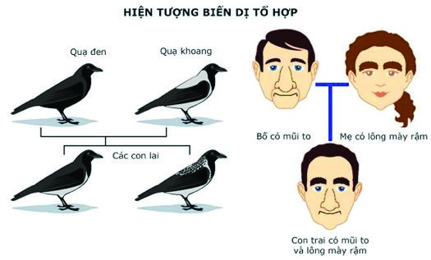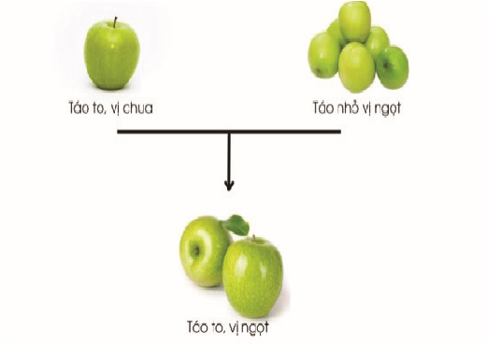  HIỆN TƯỢNG BIẾN DỊ TỔ HỢP  Quạ đen  Bố có mũi to  Mẹ có lông mày rậm  Con trai có mũi to  và lông mày rậm  Quạ khoang  Các con lai  Táo to, vị chua  Táo nhỏ, vị ngọt  Táo to, vị ngọt | giảm phân và thụ tinh. Sự phân li độc lập và tổ hợp các NST đã tạo ra vô số các loại giao tử khác nhau.
+ Tại sao ở những loài sinh sản hữu tính, biến dị lại phong phú?  + Theo em quy luật phân li độc lập có ý nghĩa gì?  + Trong chọn giống, người ta xác định tính trạng trội, lặn nhằm mục đích gì?  (GV gợi ý: Các tính trạng trội phần lớn là tính trạng tốt, còn tính trạng lặn phần lớn là tính trạng xấu).  + Việc xác định độ thuần chủng của giống có ý nghĩa gì? + Muốn xác định độ thuần chủng của giống cần thực hiện phép lai nào?  Bước 2: Thực hiện nhiệm vụ học tập  HS tham gia trò chơi, suy nghĩ trả lời câu hỏi. Bước 3: Báo cáo kết quả và thảo luận  GV gọi 2 cá nhân trình bày câu trả lời. Bước 4: Đánh giá kết quả thực hiện nhiệm vụ  - HS nhận xét, bổ sung (nếu có).  - GV nhận xét, kết luận. | Thông qua thụ tinh, sự kết hợp ngẫu nhiên giữa các loại giao tử đực và giao tử cái đã tạo ra vô số biến dị tổ hợp phong phú.  - Quy luật phân li độc lập cho chúng ta thấy nếu các allele trong cặp allele phân li độc lập với nhau thì khi trải qua quá trình sinh sản hữu tính sẽ tạo ra một số lượng lớn các kiểu hình khác với kiểu hình ban đầu, gọi là biến dị tổ hợp, giúp tăng sự đa dạng, phong phú cho sinh vật.  - Trong chọn giống, xác định được các tính trạng trội và tập trung nhiều gene trội quý vào một kiểu gene để tạo ra giống có giá trị kinh tế cao.
- Hoạt động 4: Vận dụng
  - Mục tiêu
Vận dụng kiến thức, kĩ năng để giải quyết một số bài tập liên quan. b) Tiến trình thực hiện
Hoạt động của giáo viên và học sinh | Sản phẩm
Bước 1: Chuyển giao nhiệm vụ – GV yêu cầu HS thực hiện bài tập: Ở một loài, gene A quy định lông đen trội hoàn toàn so với gene a quy định lông trắng; gen B quy định lông xoăn trội hoàn toàn so với gene b quy định lông thẳng. Các gene này phân li độc lập với nhaụ và đều nằm trên NST thường.  Cho nòi lông đen, xoăn thuần chủng lai với nòi lông trắng, thẳng được F₁. Cho F₁ lai phân tích thì kết quả về kiểu gene và kiểu hình của phép lai sẽ thế nào? Bước 2: Thực hiện nhiệm vụ học tập HS giải bài tập. | Câu trả lời của HS:  P lông đen xoăn thuần chủng có kiểu gene  AABB.  P lông trắng thẳng có kiểu gene aabb.  Sơ đồ lai :  P: AABB × aabb  G_{P}: AB ab  F₁: AaBb ( 100% lông đen xoăn ) F₁ lai phân tích :  P: AaBb × aabb  G_{P}: AB,Ab,aB,ab ab  F_{a}: 1 AaBb : 1 Aabb : 1 aaBb : 1 aabb  Tỉ lệ phân li kiểu hình : 1 lông đen xoăn : 1 lông đen thẳng : 1 lông trắng xoăn : 1 lông trắng thẳng.
Bước 3: Báo cáo kết quả và thảo luận GV gọi 2 cá nhân trình bày câu trả lời. Bước 4: Đánh giá kết quả thực hiện nhiệm vụ
- HS nhận xét, bổ sung (nếu có).
- GV nhận xét, kết luận.

BÀI 38 NUCLEIC ACID VÀ GENE
(Thời lượng 3 tiết)

I. MỤC TIÊU
- Kiến thức
  - Nucleic acid là những đại phân tử sinh học, cấu tạo đa phân với đơn phân là nucleotide. Nucleic acid gồm DNA và RNA.
  - DNA có cấu trúc xoắn kép, gồm các đơn phân là bốn loại nucleotide A, T, G, C; các nucleotide liên kết giữa hai mạch theo nguyên tắc bổ sung.
  - Chức năng của DNA: lưu giữ, bảo quản, truyền đạt thông tin di truyền.
  - Gene là một đoạn của phân tử DNA, quy định một sản phẩm xác định là phân tử RNA hoặc chuỗi polypeptide.
  - Chỉ từ bốn loại nucleotide nhưng tạo ra được sự đa dạng của phân tử DNA: các phân tử DNA khác nhau bởi số lượng, thành phần và trình tự sắp xếp các nucleotide. Trình tự sắp xếp các nucleotide trong phân tử DNA đặc trưng cho từng loài, thậm chí từng cá thể.
  - DNA đặc trưng cho từng cá thể nên có thể ứng dụng phương pháp phân tích DNA trong việc xác định quan hệ huyết thống, xác định nghi phạm (truy tìm tội phạm),...
  - RNA có cấu trúc một mạch, đơn phân là bốn loại nucleotide A, T, G, U. Dựa vào chức năng, RNA được chia thành ba loại mRNA, tRNA, rRNA.
- Năng lực
a) Năng lực khoa học tự nhiên
  - Nêu được khái niệm nucleic acid. Kể tên được các loại nucleic acid: DNA và RNA.
  - Thông qua hình ảnh, mô tả được DNA với cấu trúc xoắn kép, gồm các đơn phân là bốn loại nucleotide, các nucleotide liên kết giữa hai mạch theo nguyên tắc bổ sung. – Nêu được chức năng của DNA trong việc lưu giữ, bảo quản, truyền đạt thông tin di truyền.
  - Nêu được khái niệm gene.
  - Giải thích được vì sao chỉ từ bốn loại nucleotide nhưng tạo ra được sự đa dạng của phân tử DNA.
  - Nêu được sơ lược về tính đặc trưng cá thể của hệ gene và một số ứng dụng của phân tích DNA trong xác định huyết thống, truy tìm tội phạm,...
  - Trình bày được RNA có cấu trúc một mạch, chứa bốn loại nucleotide. Phân biệt được các loại RNA dựa vào chức năng. b) Năng lực chung
  - Tích cực tìm kiếm tranh ảnh liên quan đến nội dung bài học.
  - Chia sẻ, hỗ trợ bạn cùng thực hiện và hoàn thành nhiệm vụ học tập tìm hiểu về nucleic acid và gene.
- Phẩm chất
  - Có tinh thần trách nhiệm trong việc thực hiện nhiệm vụ học tập nhóm.
  - Chịu khó tìm kiếm tài liệu, tranh ảnh liên quan đến nội dung bài học.
II. THIẾT BỊ VÀ HỌC LIỆU – SGK KHTN 9.
– Hình ảnh, video,... về nucleic acid và gene.
Video: https://www.youtube.com/watch?v=JQByjprj_mA (Nguồn: Amoeba Sisters) – Phiếu học tập.
PHIẾU HỌC TẬP SỐ 1
(Dành cho nhóm D1, D2, D3)
- Quan sát Hình 38.1 trong SGK, tìm các thông tin để hoàn thiện các câu sau: – DNA là .......... phân tử, dài tới .......... micromet, khối lượng đạt tới .................. amu.
  - DNA có đơn phân là ......................., gồm .......................
  - DNA có cấu trúc ......................., gồm ....................... mạch song song, ngược chiều, xoắn quanh.......................
  - Phân tử DNA có đường kính ..........., với .......... chu kì xoắn, mỗi chu kì xoắn dài .......... tương ứng với .......... cặp nucleotide.
- Điền các từ gợi ý vào chỗ trống phù hợp: Đường ribose, deoxyribose, adenine, thymine, cytosine, guanine, uracil, liên kết hydrogen, liên kết cộng hoá trị.
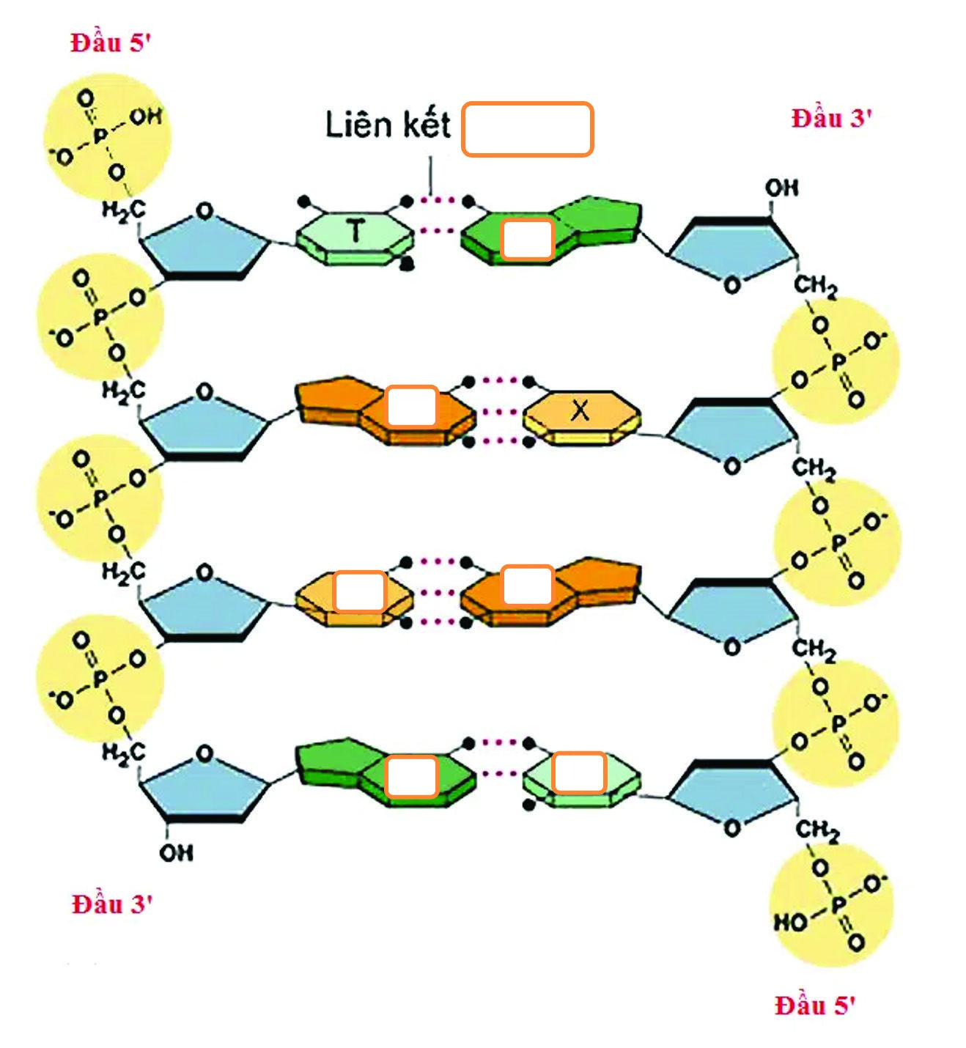
3
. Nêu chức năng của phân tử DNA. Giải thích tại sao con sinh ra có nhiều đặc
điểm giống bố mẹ.
PHIẾU HỌC TẬP SỐ 2
(Dành cho nhóm R1, R2, R3)
1. Quan sát Hình 38.2, 38.3 trong SGK, tìm các thông tin để hoàn thiện các câu sau:
  - RNA là .......... phân tử, có cấu trúc gồm .......... mạch.
  - RNA có cấu tạo .........., đơn phân là ..........., gồm .......................
  - Dựa vào cấu trúc và chức năng, RNA được chia thành .......... loại, đó là
.......................
  - Trong tế bào, RNA được tổng hợp từ cấu trúc nào?
  - Phân biệt các loại RNA về cấu trúc và chức năng.
PHIẾU HỌC TẬP SỐ 3 (Dành cho các nhóm N)
- So sánh cấu trúc của DNA và RNA.
- Nêu nguyên tắc bổ sung giữa hai mạch đơn của phân tử DNA. Xác định trình tự các nucleotide trên mạch bổ sung dựa trên mạch gốc của DNA như sau: ...T – A – C – A – G – C – T – T – C – A..
- Điểm khác biệt nổi bật nhất giữa cấu trúc của DNA và RNA là gì? Sự đa dạng về cấu trúc giúp RNA phù hợp với chức năng như thế nào?

III. TIẾN TRÌNH DẠY HỌC
- Hoạt động 1: Mở đầu
    - Mục tiêu
Xác định được vấn đề học tập của bài học, từ đó có hứng thú, mong muốn khám phá nội dung kiến thức bài học.
    - Tiến trình thực hiện
Hoạt động của giáo viên và học sinh | Sản phẩm
Bước 1: Chuyển giao nhiệm vụ  - GV chiếu thông tin bài báo “Gặp lại người con bị trao nhầm 42 năm trước ở Hà Nội” – Theo báo Thanh niên (25/02/2024). GV đặt vấn đề: Dựa vào đâu các gia đình có thể tìm ra con ruột của mình, việc dùng phương pháp này có thể xác định được danh tính và nhận dạng mỗi cá nhân với độ chính xác cao hay không?  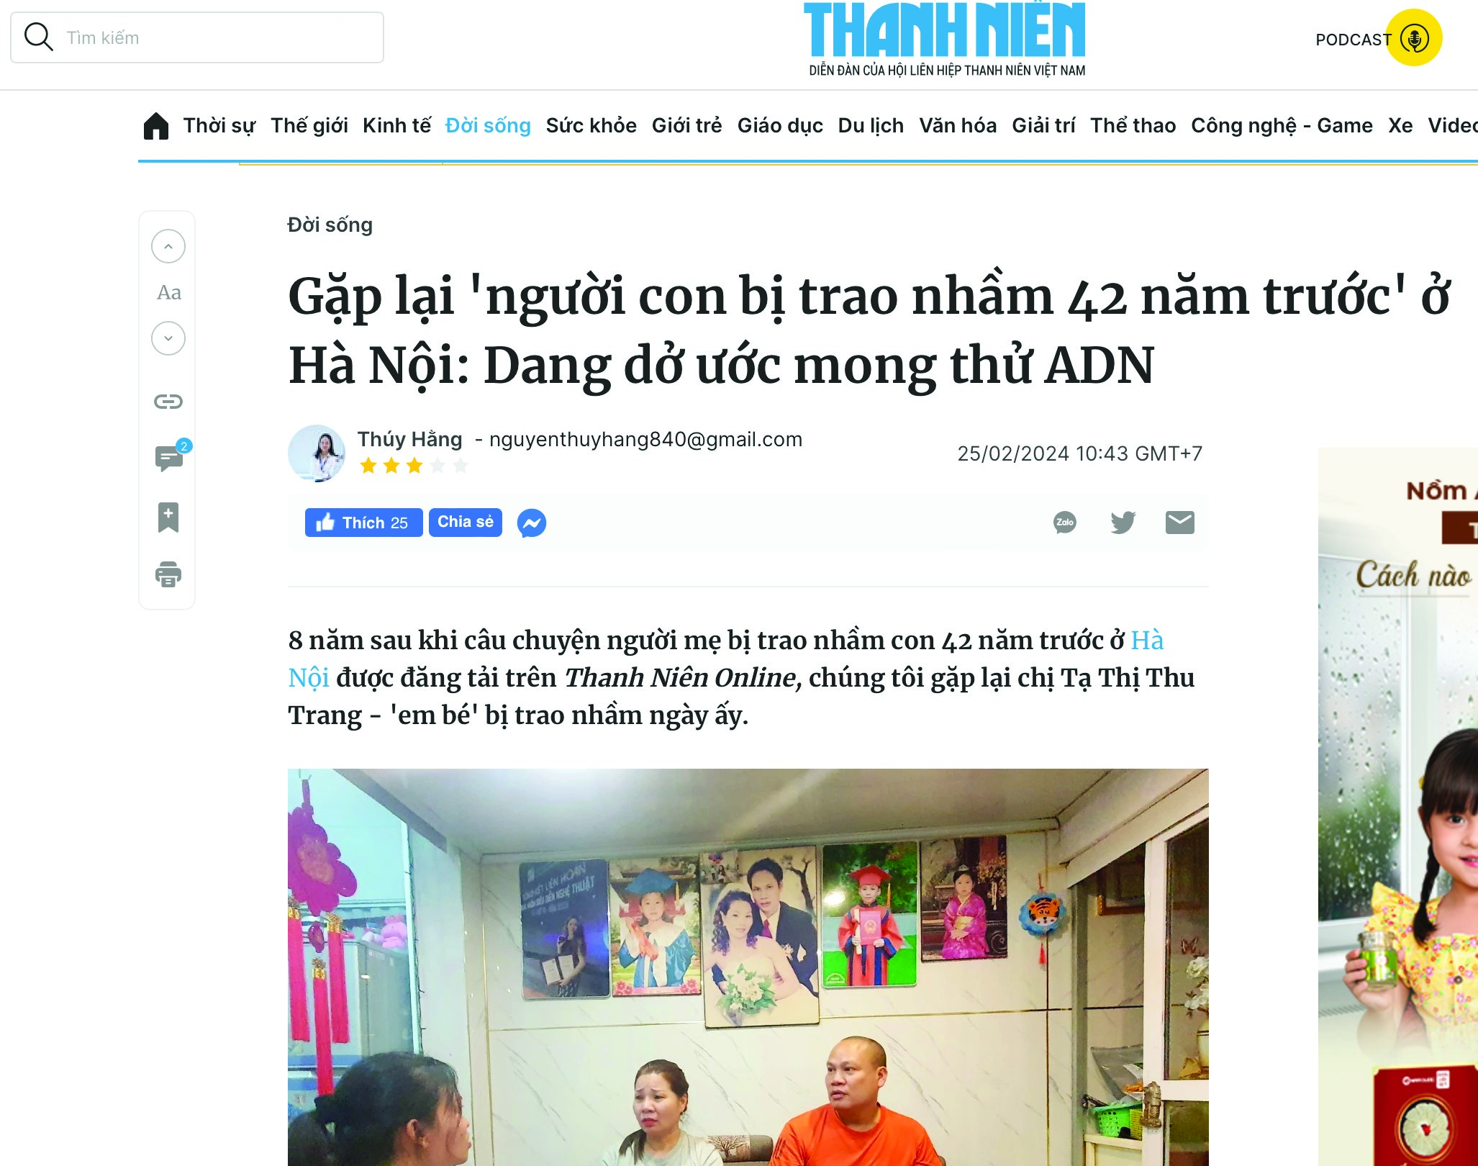  - GV yêu cầu HS suy nghĩ cá nhân trả lời câu hỏi.  Bước 2: Thực hiện nhiệm vụ học tập  HS chú ý theo dõi, kết hợp kiến thức của bản thân, suy nghĩ và giải quyết vấn đề.  Bước 3: Báo cáo kết quả và thảo luận  GV cho các cá nhân trình bày ý kiến.  Bước 4: Đánh giá kết quả thực hiện nhiệm vụ – GV nhận xét, ghi nhận các ý kiến của HS.  - GV chưa chốt kiến thức mà dẫn dắt vào bài học mới: Để giải thích câu hỏi này đầy đủ và chính xác, chúng ta cùng đi vào bài học ngày hôm nay. | Dự đoán câu trả lời của HS:  Dựa vào đặc điểm các tính trạng di truyền để xác định danh tính và nhận dạng mỗi cá nhân.
- Hoạt động 2: Hình thành kiến thức mới2.1. Nội dung 1. Tìm hiểu khái niệm nucleic acid
a) Mục tiêu
Nêu được khái niệm nucleic acid. Kể tên được các loại nucleic acid: DNA và RNA. b) Tiến trình thực hiện
Hoạt động của giáo viên và học sinh | Sản phẩm
Bước 1: Chuyển giao nhiệm vụ  - GV yêu cầu HS đọc thông tin SGK, trả lời câu hỏi: Nucleic acid là gì?  - GV chiếu hình ảnh cấu tạo các bào quan, cơ thể sinh vật có chứa nucleic acid (nhân tế bào, ti thể, vi khuẩn, virus), yêu cầu HS quan sát hình, thảo luận cặp đôi xác định có những loại nucleic acid nào.  Bước 2: Thực hiện nhiệm vụ học tập  - HS quan sát hình ảnh kết hợp đọc thông tin trong SGK trả lời câu hỏi.  - GV quan sát, định hướng.  Bước 3: Báo cáo kết quả và thảo luận GV gọi đại diện HS trình bày câu trả lời. Bước 4: Đánh giá kết quả thực hiện nhiệm vụ  - HS nhận xét, bổ sung, đánh giá.  - GV nhận xét và chốt nội dung, đặt vấn đề vào mục II. | - Nucleic acid là những đại phân tử sinh học được cấu tạo từ các nguyên tố C, H, O, N, P; nucleic acid cấu tạo đa phân với đơn phân là nucleotide.  - Nucleic acid được tìm thấy trong nhân tế bào, ti thể, lạp thể ở sinh vật nhân thực. Ngoài ra, chúng còn được tìm thấy trong tế bào của sinh vật nhân sơ và trong virus. – Nucleic acid gồm DNA và RNA.
  - Nội dung 2. Tìm hiểu đặc điểm chung, cấu tạọ và chức năng của deoxyribonucleic acid và ribonucleic acid a) Mục tiêu
    - Thông qua hình ảnh, mô tả được DNA với cấu trúc xoắn kép, gồm các đơn phân là bốn loại nucleotide, các nucleotide liên kết giữa hai mạch theo nguyên tắc bổ sung. – Nêu được chức năng của DNA trong việc lưu giữ, bảo quản, truyền đạt thông tin di truyền.
    - Trình bày được RNA có cấu trúc một mạch, chứa bốn loại nucleotide.
    - Phân biệt được các loại RNA dựa vào chức năng. b) Tiến trình thực hiện
Hoạt động của giáo viên và học sinh | Sản phẩm
Bước 1: Chuyển giao nhiệm vụ  – GV chia lớp thành 2 nhóm lớn (nhóm D và R), mỗi nhóm lớn được chia thành 3 nhóm nhỏ (D1, D2, D3 và R1, R2, R3). | ∗ Deoxyribonucleic acid  – DNA là đại phân tử dài tới hàng trăm micromet, khối lượng đạt tới hàng triệu hoặc chục triệu amu.
- GV chiếu video về DNA và RNA, yêu cầu HS thảo luận nhóm, quan sát video, Hình 38.1, 38.2 và 38.3 kết hợp đọc thông tin trong SGK để hoàn thành phiếu học tập số 1 và số 2.  Link video: https://www.youtube.com/  watch?v=JQByjprj_mA (Nguồn: Amoeba  Sisters)  Bước 2: Thực hiện nhiệm vụ học tập – HS hoạt động nhóm, thực hiện nhiệm vụ học tập.  - GV tổ chức ghép 2 học sinh nhóm D và 2 học sinh nhóm R thành nhóm mới N, chia sẻ nội dung các phiếu học tập, sau đó hoàn thiện phiếu học tập số 3.  - GV quan sát, định hướng.  Bước 3: Báo cáo kết quả và thảo luận  - GV tổ chức đại diện HS trình bày nội dung phiếu học tập số 1, 2 và 3, sau đó chính xác kiến thức.  - GV tổ chức các nhóm HS đánh giá đồng đẳng theo phiếu hướng dẫn đánh giá và báo cáo kết quả đánh giá.  Bước 4: Đánh giá kết quả thực hiện nhiệm vụ  - HS nhận xét, bổ sung, đánh giá.  - GV nhận xét và chốt nội dung. | - DNA có đơn phân là nucleotide, gồm adenine (A), thymine (T), cytosine (C) và guanine (G).  - DNA có cấu trúc xoắn kép, gồm hai mạch song song, ngược chiều, xoắn quanh một trục từ trái sang phải (xoắn phải).  - Trên mỗi mạch, các nucleotide liên kết với nhau bằng liên kết cộng hoá trị, tạo thành chuỗi polynucleotide theo chiều  5’ tới 3’.  - Giữa hai mạch đơn, các nucleotide liên kết với nhau bằng liên kết hydrogen theo nguyên tắc bổ sung, nghĩa là A của mạch đơn này liên kết với T của mạch đơn kia và G của mạch đơn này liên kết với C của mạch đơn kia (hoặc ngược lại) tạo thành cặp nucleotide.  - DNA có đường kính 20 Å, với nhiều chu kì xoắn, mỗi chu kì xoắn dài 34 Å tương ứng với 10 cặp nucleotide. – DNA có chức năng lưu trữ, bảo quản và truyền đạt thông tin di truyền.  ∗ Ribonucleic acid  - RNA là đại phân tử nhưng kích thước và khối lượng thường nhỏ hơn DNA.  - RNA có cấu tạo đa phân, các đơn phân là bốn loại nucleotide: A, U, G và C.  - Các đơn phân liên kết với nhau bằng liên kết cộng hoá trị tạo thành mạch RNA (chuỗi polynucleotide).  - Trong tế bào, phân tử RNA có cấu trúc một mạch, được tổng hợp ở nhân hoặc vùng nhân nhưng hầu hết RNA thực hiện chức năng ở tế bào chất.
  - Nội dung 3. Tìm hiểu khái niệm gene
    - Mục tiêu
Nêu được khái niệm gene.
    - Tiến trình thực hiện
Hoạt động của giáo viên và học sinh | Sản phẩm
Bước 1: Chuyển giao nhiệm vụ  - GV yêu cầu HS: Đọc thông tin trong SGK mục II.3 và mục Em có biết, trả lời câu hỏi: Gene là gì?  - GV đặt vấn đề: Những hiểu biết về gene là cơ sở cho những ứng dụng trong chọn giống, y học và kĩ thuật di truyền. Nêu những thành tựu về ứng dụng công nghệ gene trong cuộc sống mà em biết.  Bước 2: Thực hiện nhiệm vụ học tập  - HS chú ý theo dõi, kết hợp kiến thức của bản thân, suy nghĩ và giải quyết vấn đề.  - HS kể tên một số thành tựu của công nghệ gene mà mình biết.  Bước 3: Báo cáo kết quả và thảo luận  GV cho các cá nhân trình bày ý kiến.  Bước 4: Đánh giá kết quả thực hiện nhiệm vụ  - GV nhận xét, ghi nhận các ý kiến của HS.  - GV chuẩn hoá kiến thức. | - Gene là một đoạn của phân tử DNA có chức năng di truyền xác định.  - Trong nông nghiệp, công nghệ gene cho nhiều kết quả to lớn với những sinh vật biến đổi gene: ngô, đậu nành, củ cải đường, khoai tây, cà chua, bí đao, dầu, gạo vàng,... Nhờ được chọn lọc gene, những thực phẩm biến đổi gene thường có năng suất cao, hàm lượng chất dinh dưỡng nhiều,...  - Trong y khoa, công nghệ gene đóng một vai trò quan trọng: công cụ chẩn đoán, sản xuất thuốc điều trị và vaccine phòng bệnh,...
  - Nội dung 4. Tìm hiểu tính đa dạng và đặc trưng của phân tử DNAa) Mục tiêu
    - Giải thích được vì sao chỉ từ bốn loại nucleotide nhưng tạo ra được sự đa dạng của phân tử DNA.
    - Nêu được sơ lược về tính đặc trưng cá thể của hệ gene và một số ứng dụng của phân tích DNA trong xác định huyết thống, truy tìm tội phạm,... b) Tiến trình thực hiện
Hoạt động của giáo viên và học sinh | Sản phẩm
Bước 1: Chuyển giao nhiệm vụ  - GV tổ chức trò chơi “Tôi cần”, chia lớp thành 4 nhóm (A, T, G, C) sao cho mỗi HS sẽ mang tên một loại nucleotide. Nhiệm vụ của HS: dựa vào nguyên tắc bổ sung đã học, ghép cặp phù hợp và tạo thành các đoạn gene theo hiệu lệnh của GV (ví dụ: tôi cần đoạn gene có bốn nucleotide).  - GV đặt vấn đề: Thông qua trò chơi, chỉ từ bốn loại nucleotide nhưng có thể liên kết và sắp xếp theo rất nhiều cách tạo nên tính đa dạng và đặc trưng cho phân tử DNA. Vậy yếu tố nào quy định tính đặc trưng cá thể của hệ gene? Tính đặc trưng này được ứng dụng trong thực tiễn như thế nào? | - Trình tự sắp xếp các nucleotide trong phân tử DNA đặc trưng cho từng loài, thậm chí từng cá thể.  - Ứng dụng phương pháp phân tích DNA trong việc xác định quan hệ huyết thống, xác định nghi phạm  (truy tìm tội phạm),...

Bước 2: Thực hiện nhiệm vụ học tập
- HS suy nghĩ độc lập giải quyết vấn đề, nêu các ứng dụng trong thực tiễn và giải thích được cơ sở của các ứng dụng đó, GV chuẩn hoá kiến thức.
Bước 3: Báo cáo kết quả và thảo luận
GV cho các cá nhân trình bày ý kiến.
Bước 4: Đánh giá kết quả thực hiện nhiệm vụ
- GV nhận xét, ghi nhận các ý kiến của HS.
- GV chuẩn hoá kiến thức.
- Hoạt động 3: Luyện tập
a) Mục tiêu
Sơ đồ hoá kiến thức đã học. b) Tiến trình thực hiện
Hoạt động của giáo viên và học sinh
Sản phẩm
Bước 1: Chuyển giao nhiệm vụ
GV giao nhiệm vụ về nhà yêu cầu HS sưu tầm các tranh, ảnh về
ứng dụng của công nghệ gene trong cuộc sống.
Bước 2: Thực hiện nhiệm vụ học tập
HS thực hiện nhiệm vụ.
Bước 3: Báo cáo kết quả và thảo luận
GV cho các cá nhân trình bày tranh ảnh sưu tầm.
Bước 4: Đánh giá kết quả thực hiện nhiệm vụ
GV nhận xét, ghi nhận các ý kiến của HS.
Sản phẩm của HS.
Hoạt động của giáo viên và học sinh | Sản phẩm
Bước 1: Chuyển giao nhiệm vụ  GV yêu cầu HS khái quát hoá kiến thức đã học về DNA, RNA dưới dạng sơ đồ tư duy.  Bước 2: Thực hiện nhiệm vụ học tập  HS thực hiện nhiệm vụ.  Bước 3: Báo cáo kết quả và thảo luận GV cho các cá nhân trình bày sơ đồ tư duy. Bước 4: Đánh giá kết quả thực hiện nhiệm vụ GV nhận xét, ghi nhận các ý kiến của HS. | Sản phẩm của HS.
- Hoạt động 4: Vận dụng
a) Mục tiêu
Sưu tầm các tranh, ảnh về ứng dụng của công nghệ gene trong cuộc sống. b) Tiến trình thực hiện

BÀI 39 TÁI BẢN DNA VÀ PHIÊN MÃ TẠO RNA
(Thời lượng 2 tiết)

I. MỤC TIÊU
- Kiến thức
  - Quá trình tái bản của DNAgồm các giai đoạn:
Giai đoạn 1: Khởi đầu – DNA tháo xoắn và hai mạch tách nhau thành hai mạch khuôn
Giai đoạn 2: Kéo dài – Các nucleotide tự do trong môi trường tế bào liên kết với các nucleotide trên mỗi mạch khuôn của DNA theo nguyên tắc bổ sung: A liên kết với T bằng 2 liên kết hydrogen, G liên kết với C bằng 3 liên kết hydrogen hình thành hai mạch DNA mới
Giai đoạn 3: Kết thúc – hai mạch đơn gồm một mạch mới tổng hợp và một mạch khuôn xoắn trở lại với nhau.
  - Kết quả của quá trình: tạo ra hai phân tử DNA mới giống như phân tử DNA ban đầu. – Ý nghĩa di truyền của tái bản DNA: DNA có khả năng tái bản tạo ra hai bản sao giống nhau và giống DNA ban đầu, đảm bảo quá trình truyền thông tin di truyền qua các thế hệ tế bào và cơ thể được ổn định giống với trình tự nucleotide ở mạ ch và liên tục.
  - Khái niệm phiên mã: Phiên mã là quá trình tổng hợp các phân tử RNA dựa trên trình tự polynucleotide của gene (DNA).
  - Quá trình phiên mã tạo RNA: Quá trình phiên mã diễn ra qua 3 giai đoạn:+ Giai đoạn 1: Khởi đầu – Enzyme RNA polymerase bám vào vùng khởi đầu làm gen tháo xoắn để lộ ra mạch mã gốc có chiều 3' → 5' và bắt đầu tổng hợp mARN. + Giai đoạn 2: Kéo dài – RNA polymerase trượt dọc mạch mã gốc để tổng hợp nên phân tử mARN theo nguyên tắc bổ sung (A với U, T với A, G với C và C với G). Chiều tổng hợp của mARN là: 5’ → 3’.
+ Giai đoạn 3: Kết thúc – Khi enzyme gặp tín hiệu kết thúc thì nó dừng phiên mã và phân tử mARN vừa tổng hợp được giải phóng. Vùng nào trên gen phiên mã xong thì 2 mạch đơn đóng xoắn lại.
- Năng lực
  - Tích cực tìm kiếm tranh ảnh liên quan đến nội dung bài học.
  - Chia sẻ, hỗ trợ bạn cùng thực hiện và hoàn thành nhiệm vụ học tập tìm hiểu về tái bản DNA và phiên mã tạo RNA.
- Phẩm chất
  - Có tinh thần trách nhiệm trong việc thực hiện nhiệm vụ học tập nhóm.
  - Chịu khó tìm kiếm tài liệu, tranh ảnh liên quan đến nội dung bài học.
II. THIẾT BỊ DẠY HỌC VÀ HỌC LIỆU – SGK KHTN 9.
– Hình ảnh, video về quá trình nhân đôi DNA:
https://www.youtube.com/watch?v=9FVDJKCn8xU (nguồn: Khám phá sinh học) – Phiếu học tập.
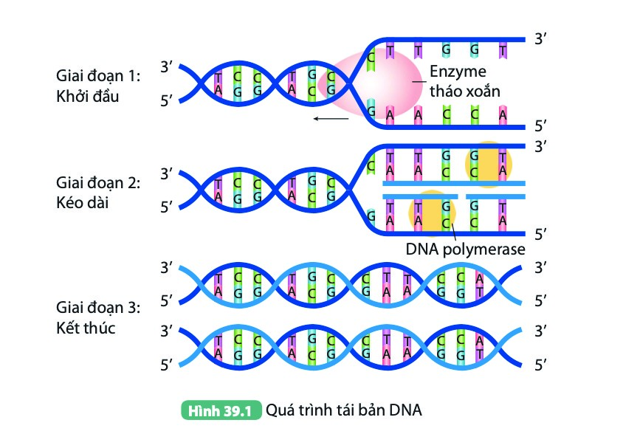
PHIẾU HỌC TẬP SỐ 1
Xem video về quá trình nhân đôi DNA, đọc thông tin trong SGK và quan sát
Hình 39.1, trả lời các câu hỏi sau:
1
. Quá trình tái bản DNA diễn ra ở đâu? Khi nào?
2
. Quá trình tái bản DNA bao gồm mấy giai đoạn? Mô tả các giai đoạn của quá
trình tái bản DNA.
3
.
Một đoạn DNA có trình tự nucleotide trên hai mạch như sau:

Mạch 1: A–A–G–C–T–C–G–C–G–A–T–A–G–C–C

Mạch 2: T–T–C–G–A–G–C–G–C–T–A–T–C–G–G

a) Xác định trình tự nucleotide của hai DNA được tổng hợp từ đoạn DNA trên.

b) Nhận xét trình tự nucleotide giữa các DNA mới được tổng hợp và với DNA
ban đầu. Từ đó rút ra ý nghĩ của quá trình tái bản DNA.
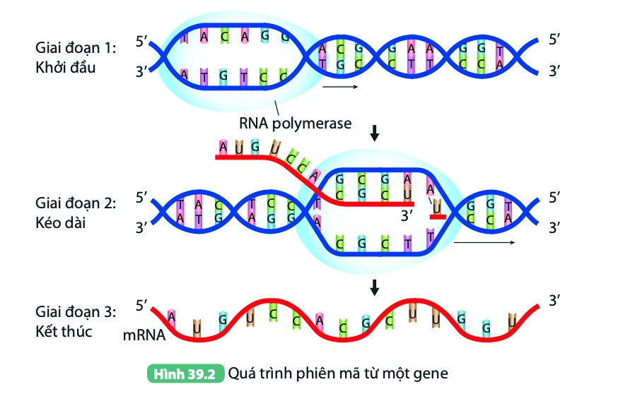
PHIẾU HỌC TẬP SỐ 2
1
. Quan sát Hình 39.2, dựa vào quá trình tái bản DNA, hãy mô tả quá trình phiên
mã:
2
. Quá trình phiên mã dựa trên mạch nào của DNA? Trình tự các
nucleotide
của phân tử mRNA nào của DNA?
Bảng 1. So sánh tái bản DNA và phiên mã RNA
Đặc điểm | Tái bản DNA | Phiên mã RNA
Nguyên liệu
Diễn ra ở
Enzyme tham gia
Cơ chế tổng hợp
Các nguyên tắc
Kết quả
Ý nghĩa
CÁC MẢNH GHÉP ĐIỀN VÀO BẢNG 1
Các nucleotide là A, T, G, C |  | Các nucleotide là A, U, G, C
Diễn ra ở cả hai mạch đơn của DNA theo chiều ngược nhau |  | Diễn ra ở trên mạch đơn có chiều 3’–5’ và tổng hợp theo chiều 5’–3’
Nguyên tắc bổ sung, nguyên tắc bán bảo toàn |  | Nguyên tắc bổ sung
 | Cơ chế tổng hợp:  Giai đoạn 1: Khởi đầu – DNA tháo xoắn và hai mạch tách nhau thành hai mạch khuôn.  Giai đoạn 2: Kéo dài – Các nucleotide tự do trong môi trường tế bào liên kết với các nucleotide trên mỗi mạch khuôn của DNA theo nguyên tắc bổ sung: A liên kết với T bằng 2 liên kết hydrogen, G liên kết với C bằng 3 liên kết hydrogen hình thành hai mạch DNA mới.  Giai đoạn 3: Kết thúc – Hai mạch đơn gồm một mạch mới tổng hợp và một mạch khuôn xoắn trở lại với nhau. |  | Cơ chế tổng hợp:  + Giai đoạn 1: Khởi đầu – Enzyme RNA polymerase bám vào vùng khởi đầu làm gene tháo xoắn, để lộ ra mạch mã gốc có chiều 3' → 5' và bắt đầu tổng hợp mRNA.  + Giai đoạn 2: Kéo dài – RNA polymerase trượt dọc mạch mã gốc để tổng hợp nên phân tử mRNA theo nguyên tắc bổ sung (A với U, T với A, G với C và C với G). Chiều tổng hợp của mRNA là 5’ → 3’.  + Giai đoạn 3: Kết thúc – Khi enzyme gặp tín hiệu kết thúc thì nó dừng phiên mã và phân tử mRNA vừa tổng hợp được giải phóng. Vùng nào trên gene phiên mã xong thì hai mạch đơn đóng xoắn lại.
 | Enzyme tham gia: DNA polymerase |  | Enzyme tham gia: RNA polymerase
 | Kết quả: Tạo ra hai phân tử DNA mới giống như phân tử DNA ban đầu. |  | Kết quả: Mỗi lần tổng hợp tạo ra một phân tử RNA với trình tự các nucleotide xác định theo trình tự mạch khuôn.
 | Ý nghĩa: Đảm bảo quá trình truyền thông tin di truyền qua các thế hệ tế bào và cơ thể được ổn định giống với trình tự nucleotide ở mạch gốc và liên tục. |  | Ý nghĩa: Tổng hợp nên protein tham gia các phản ứng sinh hoá và cấu trúc nên cơ thể, tương tác với môi trường hình thành tính trạng.

III. TIẾN TRÌNH DẠY HỌC
- Hoạt động 1: Mở đầu
a) Mục tiêu
Xác định được vấn đề học tập của bài học, từ đó có hứng thú, mong muốn khám phá nội dung kiến thức bài học. b) Tiến trình thực hiện
Hoạt động của giáo viên và học sinh | Sản phẩm
Bước 1: Chuyển giao nhiệm vụ
– GV đặt vấn đề: Con người lớn lên, sinh trưởng và phát triển hằng ngày. Theo các con, nhờ quá trình nào trong cơ thể mà thông tin di truyền qua các thế hệ tế bào và cơ thể được ổn định và liên tục? yêu cầu học sinh suy nghĩ cá nhân trả lời câu hỏi.
Bước 2: Thực hiện nhiệm vụ học tập
HS chú ý theo dõi, kết hợp kiến thức của bản thân, suy nghĩ và giải quyết vấn đề.
Bước 3: Báo cáo kết quả và thảo luận  GV cho các cá nhân trình bày ý kiến.  Bước 4: Đánh giá kết quả thực hiện nhiệm vụ  - GV nhận xét, ghi nhận các ý kiến của HS.  - GV chưa chốt kiến thức mà dẫn dắt vào bài học mới: Để giải thích câu hỏi này đầy đủ và chính xác, chúng ta cùng đi vào bài học ngày hôm nay. | Dự đoán câu trả lời của HS:  Dựa vào sự di truyền của gene và DNA.
- Hoạt động 2: Hình thành kiến thức mới2.1. Nội dung 1. Tìm hiểu quá trình tái bản DNA
a) Mục tiêu
  - Quan sát hình ảnh (hoặc sơ đồ), mô tả sơ lược quá trình tái bản DNA và kết quả của quá trình.
  - Nêu được ý nghĩa di truyền của tái bản DNA.b) Tiến trình thực hiện
Hoạt động của giáo viên và học sinh | Sản phẩm
Bước 1: Chuyển giao nhiệm vụ  - GV chiếu video về quá trình tái bản DNA, yêu cầu HS xem video, ghi lại các thông tin ghi nhận được.  - GV chia HS thành các nhóm, mỗi nhóm 4 HS, yêu cầu HS dựa vào thông tin vừa thu nhận được khi quan sát video, thảo luận nhóm, hoàn thành phiếu học tập số 1.  Bước 2: Thực hiện nhiệm vụ học tập  - HS theo dõi video, kết hợp đọc thông tin trong SGK, thảo luận nhóm hoàn thành phiếu học tập số 1.  - GV quan sát, định hướng.  Bước 3: Báo cáo kết quả và thảo luận GV gọi đại diện các nhóm trình bày câu trả lời, sau đó chính xác kiến thức.  Bước 4: Đánh giá kết quả thực hiện nhiệm vụ  - HS nhận xét, bổ sung, đánh giá.  - GV nhận xét và chốt nội dung, dẫn dắt HS tìm hiểu mục II. | - Quá trình tái bản DNA diễn ra trong nhân tế bào ở sinh vật nhân thực (hoặc vùng nhân ở sinh vật nhân sơ) trước khi tế bào bước vào giai đoạn phân chia. – Quá trình tái bản của DNA gồm các giai đoạn:  Giai đoạn 1: Khởi đầu – DNA tháo xoắn và hai mạch tách nhau thành hai mạch khuôn.  Giai đoạn 2: Kéo dài – Các nucleotide tự do trong môi trường tế bào liên kết với các nucleotide trên mỗi mạch khuôn của DNA theo nguyên tắc bổ sung hình thành hai mạch DNA mới.  Giai đoạn 3: Kết thúc – Hai mạch đơn gồm một mạch mới tổng hợp và một mạch khuôn xoắn trở lại với nhau. – Kết quả của quá trình tái bản DNA: tạo ra hai phân tử DNA mới giống như phân tử DNA ban đầu.  - Ý nghĩa: DNA có khả năng tái bản tạo ra hai bản sao giống nhau và giống DNA ban đầu, đảm bảo quá trình truyền thông tin di truyền qua các thế hệ tế bào và cơ thể được ổn định.
2.2. Nội dung 2. Tìm hiểu quá trình phiên mã
a) Mục tiêu
Dựa vào hình ảnh (sơ đồ) quá trình phiên mã, nêu được khái niệm phiên mã. b) Tiến trình thực hiện
Hoạt động của giáo viên và học sinh | Sản phẩm
Bước 1: Chuyển giao nhiệm vụ  - GV yêu cầu HS nhắc lại các kiến thức: cấu tạo RNA, điểm khác biệt giữa cấu tạo của RNA và DNA.  - GV đặt vấn đề: Với cấu tạo như thế, dự đoán xem RNA có quá trình tái bản giống DNA hay không? RNA được tạo ra như thế nào?  - GV phát phiếu học tập số 2 cho từng HS, HS hoạt động độc lập, hoàn thành phiếu học tập và dán vào vở.  Bước 2: Thực hiện nhiệm vụ học tập  - HS động não suy nghĩ trả lời câu hỏi của GV.  - HS làm việc cá nhân hoàn thành phiếu học tập số 2.  - GV quan sát, định hướng.  Bước 3: Báo cáo kết quả và thảo luận  GV cho các cá nhân trình bày ý kiến.  Bước 4: Đánh giá kết quả thực hiện nhiệm vụ  - HS nhận xét, bổ sung, đánh giá.  - GV nhận xét và chốt nội dung. | - Khái niệm phiên mã: Phiên mã là quá trình tổng hợp các phân tử RNA dựa trên trình tự polynucleotide của gene (DNA).  - Quá trình phiên mã gồm ba giai đoạn:  Giai đoạn 1: Khởi đầu – Enzyme RNA polymerase bám vào vùng khởi đầu làm gene tháo xoắn để lộ ra mạch mã gốc có chiều 3’ → 5’ và bắt đầu tổng hợp mARN.  Giai đoạn 2: Kéo dài – RNA polymerase trượt theo chiều từ 5’ – 3’ trên mạch mã gốc để tổng hợp nên phân tử mARN theo nguyên tắc bổ sung (A với U, T với A, G với C và C với G). Chiều tổng hợp của mARN là 5’ → 3’.  + Giai đoạn 3: Kết thúc – Khi enzyme gặp tín hiệu kết thúc thì nó dừng phiên mã và phân tử mARN vừa tổng hợp được giải phóng. Vùng nào trên gene phiên mã xong thì hai mạch đơn đóng xoắn lại.
- Hoạt động 3: Luyện tập
a) Mục tiêu
Ôn tập kiến thức về quá trình tái bản DNA và phiên mã tạo RNA. b) Tiến trình thực hiện
Hoạt động của giáo viên và học sinh | Sản phẩm
Bước 1: Chuyển giao nhiệm vụ
GV tổ chức trò chơi “Tìm nhanh – ghép đúng” về nội dung so sánh quá trình tái bản DNA và phiên mã tạo RNA.
GV phát cho mỗi nhóm HS (4 HS/nhóm) bảng 1 và các mảnh ghép tách rời, các thành viên trong nhóm phải ghép các thông tin phù hợp, nhóm nào ghép xong nhanh nhất, đúng nhất di chuyển lên bảng treo ở bảng thì sẽ giành chiến thắng. Bước 2: Thực hiện nhiệm vụ học tập  HS thực hiện nhiệm vụ.  Bước 3: Báo cáo kết quả và thảo luận  GV cho cả lớp đánh giá sản phẩm của nhóm nhanh nhất. Bước 4: Đánh giá kết quả thực hiện nhiệm vụ GV nhận xét, ghi nhận các ý kiến của HS. | Sản phẩm của HS
- Hoạt động 4: Vận dụng
a) Mục tiêu
Sưu tầm các thông tin về kĩ thuật PCR, ứng dụng của kĩ thuật PCR trong test COVID–19, trình bày dưới dạng poster. b) Tiến trình thực hiện
Hoạt động của giáo viên và học sinh | Sản phẩm
Bước 1: Chuyển giao nhiệm vụ  GV giao nhiệm vụ về nhà cho nhóm HS (4HS/nhóm): Sưu tầm các thông tin về kĩ thuật PCR, ứng dụng của kĩ thuật PCR trong test COVID–19, trình bày dưới dạng poster/inforgraphic. Bước 2: Thực hiện nhiệm vụ học tập  HS thực hiện nhiệm vụ.  Bước 3: Báo cáo kết quả và thảo luận  GV cho các nhóm trình bày poster/inforgraphic. Bước 4: Đánh giá kết quả thực hiện nhiệm vụ GV nhận xét, ghi nhận các ý kiến của HS. | Sản phẩm của HS.

BÀI 40 DỊCH MÃ VÀ MỐI QUAN HỆ TỪ GENE ĐẾN TÍNH TRẠNG
(Thời lượng 3 tiết)

I. MỤC TIÊU
- Kiến thức
  - Mã di truyền là trình tự nucleotide trên gene (DNA) quy định thành phần và trình tự amino acid trên phân tử protein, qua phân tử trung gian mRNA.
  - Mã di truyền là mã bộ ba (codon), từ bốn loại nucleotide khác nhau tạo ra được 64 loại codon.
  - Sự đa dạng của mã di truyền trên phân tử mRNA tạo nên sự đa dạng về thành phần hoá học và cấu trúc của protein.
  - Dịch mã là quá trình tổng hợp chuỗi polypeptide (protein) dựa trên trình tự nucleotide trên bản phiên mã của gene (mRNA).
  - Quá trình dịch mã:
+ Giai đoạn 1 (Mở đầu): Tiểu đơn vị bé của ribosome gắn với mRNA ở vị trí nhận biết đặc hiệu. Vị trí này nằm gần codon mở đầu. tRNA mang bộ ba đối mã với codon AUG và amino acid Met khớp bổ sung với codon mở đầu (AUG) trên mRNA. Tiểu đơn vị lớn của ribosome tiến vào khớp với tiểu đơn vị bé hình thành ribosome hoàn chỉnh, sẵn sàng tổng hợp chuỗi polypeptide.
+ Giai đoạn 2 (Kéo dài): tRNA mang bộ ba đối mã với codon thứ 2 và amino acid tương ứng khớp bổ sung với codon thứ 2 trên mRNA. Ribosome giữ vai trò như một khung đỡ amino acid cho đến khi một liên kết peptide được hình thành giữa amino acid Met và amino acid thứ nhất. Sau đó, ribosome dịch đi một codon, tRNA mang bộ ba đối mã với codon thứ 3 và amino acid thứ 2 tương ứng khớp bổ sung với codon thứ 3 trên mRNA, một liên kết peptide được hình thành giữa amino acid thứ nhất và amino acid thứ 2. Rồi ribosome lại dịch đi một codon. Cứ như vậy, ribosome dịch chuyển trên mRNA theo chiều 5’ → 3’, các tRNA chứa các bộ ba đối mã và amino acid tương ứng với codon trên mRNA tiếp tục tiến vào ribosome, hình thành liên kết peptide giữa các amino acid được mang đến.
+ Giai đoạn 3 (Kết thúc): Khi ribosome chuyển dịch sang bộ ba kết thúc (UAA/UAG/ UGA) thì quá trình dịch mã ngừng lại, ribosome rời khỏi mRNA, giải phóng chuỗi polypeptide.
  - Các tính trạng ở sinh vật đều do gene quy định. Mối quan hệ giữa gene và tính trạng thể hiện qua dòng thông tin: gene (DNA) → mRNA → protein → tính trạng.
  - Mỗi loài và cơ thể sinh vật có một hệ gene riêng, quy định nhiều loại mRNA và protein khác nhau, do đó quy định các tính trạng khác nhau, tạo nên sự đa dạng về tính trạng của các loài.
- Năng lực
  - Tích cực tìm kiếm tranh ảnh liên quan đến nội dung bài học.
  - Chia sẻ, hỗ trợ bạn cùng thực hiện và hoàn thành nhiệm vụ học tập tìm hiểu về mã di truyền, quá trình dịch mã.
- Phẩm chất
  - Có tinh thần trách nhiệm trong việc thực hiện nhiệm vụ học tập nhóm.
  - Chịu khó tìm kiếm tài liệu, tranh ảnh liên quan đến nội dung bài học.
II. THIẾT BỊ DẠY HỌC VÀ HỌC LIỆU – SGK KHTN 9.
– Hình ảnh, video về quá trình dịch mã:
https://www.youtube.com/watch?v=oefAI2x2CQM – Phiếu học tập.
PHIẾU HỌC TẬP SỐ 1
Đọc thông tin SGK, kết hợp quan sát Hình 40.1 cùng giả thiết mã di truyền là các đoạn ngắn nucleotide liền kề trên mRNA (có cùng số lượng nucleotide, kí hiệu là n) quy định loại amino acid tương ứng trên chuỗi polypeptide.
- Xác định số loại mã di truyền và số loại amino acid tương ứng tối đa có thể có với mỗi n.
Số nucleotide trong mã (n) | Số loại mã có thể có | Số loại amino acid tối đa có thể được mã hoá
1 | 4 (4¹) | 4
2
3
4 | 256 (4⁴) | 256
- Nếu các tế bào có xu hướng tiết kiệm tối đa để thực hiện chức năng sinh học thì mã di truyền gồm bao nhiêu nucleotide? Biết rằng có 20 loại amino acid cấu tạo nên protein.
- Mã di truyền là gì? Kể tên các mã di truyền có vai trò mở đầu và kết thúc quá trình mã hoá.
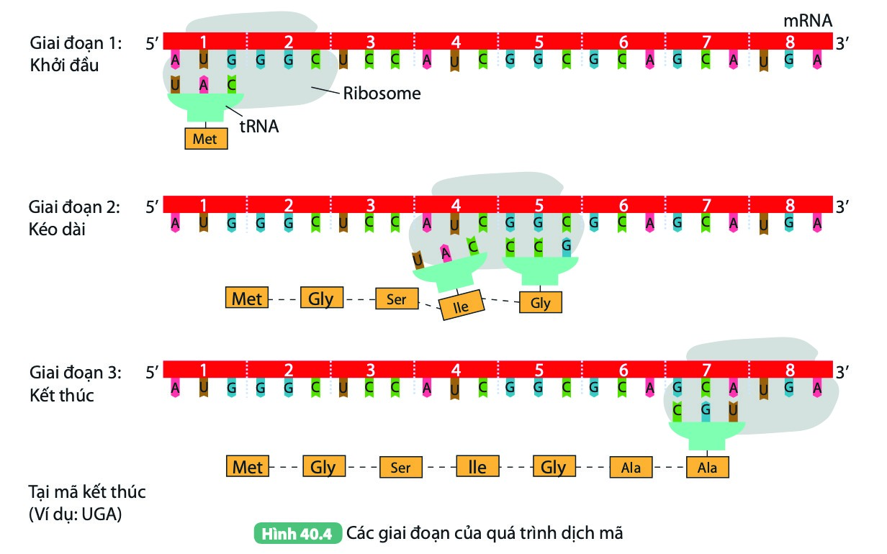
PHIẾU HỌC TẬP SỐ 2
Quan sát Hình 40.4, dựa vào các giai đoạn của quá trình dịch mã, hãy trả lời các
câu hỏi sau:
1
. Có những thành phần nào tham gia quá trình dịch mã? Nêu vai trò của mỗi
thành phần trong quá trình dịch mã.
2
. Quá trình dịch mã gồm những giai đoạn nào? Mô tả khái quát diễn biến quá
trình dịch mã.
3
. Dịch mã là gì?
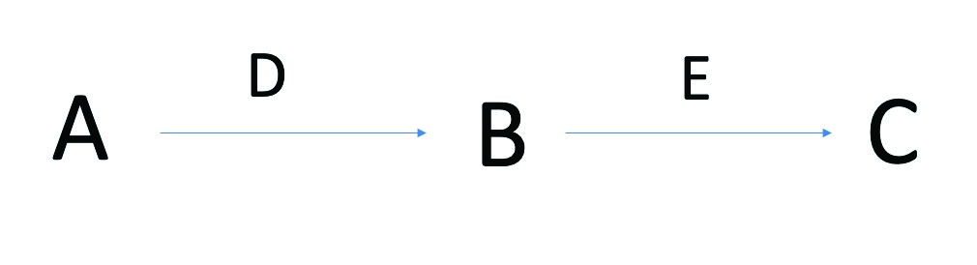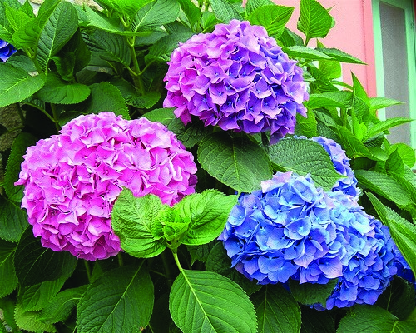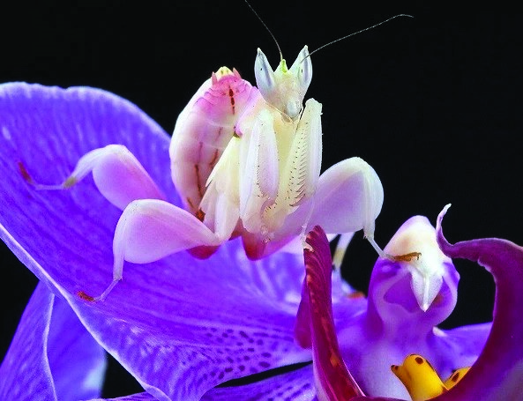
Sơ đồ 1
Các từ khoá tương ứng:
Tính trạng, gene (DNA), quá trình dịch mã, protein, quá trình phiên mã, mRNA
Fun fact!!!
•
Màu hoa cẩm tú cầu thay đổi phụ
thuộc
vào độ pH của đất:
– Nếu độ pH < 7 thì hoa có màu lam.
– Nếu pH = 7 thì hó có màu trắng sữa.
– Nếu pH > 7 thì hoa có màu hồng
hoặc màu tím.
•
Trong quần thể của loài bọ ngựa có
các
cá thể có màu lục, tím, nâu hoặc
vàng, ngụy trang tốt trong lá cây, cành
cây hoặc cỏ khô.
(
Hình ảnh: Bọ ngựa phong lan
)

III. TIẾN TRÌNH DẠY HỌC
- Hoạt động 1: Mở đầu
    - Mục tiêu
Xác định được vấn đề học tập của bài học, từ đó có hứng thú, mong muốn khám phá nội dung kiến thức bài học.
    - Tiến trình thực hiện
Hoạt động của giáo viên và học sinh | Sản phẩm
Bước 1: Chuyển giao nhiệm vụ  - GV đặt vấn đề: Thông tin di truyền trên gene được phiên mã thành trình tự các nucleotide trên mRNA. Các nucleotide trên mRNA có thể chỉ dẫn tế bào tổng hợp protein bằng cách nào và thông qua cấu trúc nào?  - Yêu cầu học sinh suy nghĩ cá nhân trả lời câu hỏi.  Bước 2: Thực hiện nhiệm vụ học tập  - HS chú ý theo dõi, kết hợp kiến thức của bản thân, suy nghĩ và giải quyết vấn đề.  Bước 3: Báo cáo kết quả và thảo luận  GV cho các cá nhân trình bày ý kiến.  Bước 4: Đánh giá kết quả thực hiện nhiệm vụ  - GV nhận xét, ghi nhận các ý kiến của HS.  - GV chưa chốt kiến thức mà dẫn dắt vào bài học mới: Để giải thích câu hỏi này đầy đủ và chính xác, chúng ta cùng đi vào bài học ngày hôm nay. | Câu trả lời của HS, có thể đúng hoặc chưa đúng.
- Hoạt động 2: Hình thành kiến thức mới
  - Nội dung 1. Tìm hiểu mã di truyền
    - Mục tiêu
Nêu được khái niệm mã di truyền; giải thích được từ bốn loại nucleotide tạo ra được sự đa dạng của mã di truyền; nêu được ý nghĩa của đa dạng mã di truyền, mã di truyền quy định thành phần hoá học và cấu trúc của protein. b) Tiến trình thực hiện
Hoạt động của giáo viên và học sinh | Sản phẩm
Bước 1: Chuyển giao nhiệm vụ  - GV giới thiệu thí nghiệm giải mã di truyền (mục Em có biết trong SGK) và đặt câu hỏi: Thí nghiệm trên chứng minh được điều gì?  - GV phát phiếu học tập số 1 cho từng HS, yêu cầu HS làm việc cá nhân, hoàn thành phiếu học tập, sau đó dán vào vở.  - GV chiếu Hình 40.3 trong SGK, yêu cầu HS quan sát hình, thảo luận nhóm đôi và trả lời câu hỏi: Đúng hay sai khi cho rằng sự đa dạng của mã di truyền trên phân tử mRNA tạo nên sự đa dạng về thành phần hoá học và cấu trúc của protein? Giải thích. | - Khái niệm mã di truyền: Mã di truyền là trình tự nucleotide trên gene (DNA) quy định thành phần và trình tự amino acid trên phân tử protein, qua phân tử trung gian mRNA.  - Từ bốn loại nucleotide tạo ra được sự đa dạng của mã di truyền: Mã di truyền là mã bộ ba (codon), từ bốn loại nucleotide khác nhau tạo ra được 64 loại codon.
Bước 2: Thực hiện nhiệm vụ học tập  - HS quan sát thí nghiệm, kết hợp thông tin trong SGK, suy nghĩ độc lập hoàn thành phiếu học tập số 1 và thảo luận nhóm đôi trả lời câu hỏi.  - GV quan sát, định hướng.  Bước 3: Báo cáo kết quả và thảo luận  GV gọi đại diện một số HS trình bày câu trả lời. Bước 4: Đánh giá kết quả thực hiện nhiệm vụ  - HS nhận xét, bổ sung, đánh giá.  - GV nhận xét và chốt nội dung mục I, đặt vấn đề vào mục III. | – Ý nghĩa của đa dạng mã di truyền: Sự đa dạng của mã di truyền trên phân tử mRNA tạo nên sự đa dạng về thành phần hoá học và cấu trúc của protein.
c) Sản phẩm Đáp án phiếu học tập
PHIẾU HỌC TẬP SỐ 1
Số nucleotide trong mã (n) | Số loại mã có thể có | Số loại amino acid tối đa có thể được  mã hoá
1 | 4 (4¹) | 4
2 | 16 (4²) | 16
3 | 64 (4³) | 64
4 | 256 (4⁴) | 256
1.
- Nếu các tế bào có xu hướng tiết kiệm tối đa để thực hiện chức năng sinh học thì mã di truyền gồm 3 nucleotide.
Giải thích: Có 20 loại amino acid, vậy cần có ít nhất 20 loại mã di truyền mã hoá (nếu mỗi mã di truyền mã hoá một amino acid), vậy với số loại mã tìm được trong bảng trên thì chỉ có 64 và 256 mã là thoả mãn. Tuy nhiên, tế bào có xu hướng tiết kiệm tối đa nên số loại mã di truyền phù hợp là 64, tương ứng mỗi mã di truyền có 3 nucleotide.
- Mã di truyền là mật mã sinh học quy định thông tin về trình tự các amino acid trên chuỗi polypeptide được mã hoá bằng trình tự các nucleotide trên gene, qua phân tử trung gian mRNA.
  - Nội dung 2. Quá trình dịch mã
    - Mục tiêu
Dựa vào sơ đồ hoặc hình ảnh quá trình dịch mã, nêu được khái niệm dịch mã.
    - Tiến trình thực hiện
Hoạt động của giáo viên và học sinh |  | Sản phẩm
Bước 1: Chuyển giao nhiệm vụ  - GV mời 2 học sinh lên bảng, vẽ nhanh quá trình nhân đôi DNA và phiên mã tạo RNA.  - GV chiếu video về quá trình dịch mã, yêu cầu HS quan sát video, thảo luận nhóm (4 HS một nhóm), hoàn thành phiếu học tập số 2.  Bước 2: Thực hiện nhiệm vụ học tập  - HS lên bảng vẽ, quan sát video, thảo luận nhóm, hoàn thành phiếu học tập số 2. – GV quan sát, định hướng. Bước 3: Báo cáo kết quả và thảo luận  - GV cho các cá nhân, các nhóm trình bày ý kiến.  Bước 4: Đánh giá kết quả thực hiện nhiệm vụ  - HS nhận xét, bổ sung, đánh giá.  - GV nhận xét và chốt nội dung. |  | – Khái niệm dịch mã: Dịch mã là quá trình tổng hợp chuỗi polypeptide (protein) dựa trên trình tự nucleotide trên bản phiên mã của gene (mRNA).  Qúa trình phiên mã có sự tham gia của các thành phần:  + mRNA: làm mạch khuôn, mang thông tin mã hoá chuỗi polypeptide.  + amino acid tự do trong môi trường nội bào: là nguyên liệu tổng hợp chuỗi polypeptide.  + tRNA: thực hiện chức năng “phiên dịch” mã di truyền trên mRNA (mang đúng loại amino acid tương ứng với bộ ba trên mRNA quy định).  + Ribosome: là nơi các tRNA đã được gắn amino acid đọc và giải mã các bộ ba, tại đây hình thành liên kết giữa các amino acid.  – Diễn biến quá trình dịch mã:  + Giai đoạn 1 (Mở đầu): Tiểu đơn vị bé của ribosome gắn với mRNA ở vị trí nhận biết đặc hiệu. Vị trí này nằm gần codon mở đầu. tRNA mang bộ ba đối mã với codon AUG và amino acid Met khớp bổ sung với codon mở đầu (AUG) trên mRNA. Tiểu đơn vị lớn của ribosome tiến vào khớp với tiểu đơn vị bé hình thành ribosome hoàn chỉnh sẵn sàng tổng hợp chuỗi polypeptide.  + Giai đoạn 2 (Kéo dài): tRNA mang bộ ba đối mã với codon thứ 2 và amino acid tương ứng khớp bổ sung với codon thứ 2 trên mRNA. Ribosome giữ vai trò như một khung đỡ amino acid cho đến khi một liên kết peptide được hình thành giữa amino acid Met và amino acid thứ nhất. Sau đó, ribosome dịch đi một codon, tRNA mang bộ ba đối mã với codon thứ 3 và amino acid thứ 2 tương ứng khớp bổ sung với codon thứ 3 trên mRNA, một liên kết pe tide được hình thành giữa amino acid thứ nhất và amino acid thứ 2. Rồi ribosome lại dịch đi một codon. Cứ như vậy, ribosome dịch chuyển trên mRNA theo chiều 5’ → 3’, các tRNA chứa các bộ ba đối mã và amino acid tương ứng với codon trên mRNA tiếp tục tiến vào ribosome, hình thành liên kết peptide giữa các amino acid được mang đến.
 |  |  | + Giai đoạn 3 (Kết thúc): Khi ribosome chuyển dịch sang bộ ba kết thúc (UAA/UAG /UGA) thì quá trình dịch mã ngừng lại, ribosome rời khỏi mRNA, giải phóng chuỗi polypeptide.
  - Nội dung 3. Tìm hiểu mối quan hệ giữa gene và tính trạng
    - Mục tiêu
Dựa vào sơ đồ, hình ảnh, nêu được mối quan hệ giữa DNA – mRNA – protein – tính trạng thông qua phiên mã, dịch mã và ý nghĩa di truyền của mối quan hệ này. b) Tiến trình thực hiện
Hoạt động của giáo viên và học sinh | Sản phẩm
Bước 1: Chuyển giao nhiệm vụ  - GV cho HS hoạt động nhóm bốn, tổ chức trò chơi “Mảnh ghép hoàn hảo”, phát mỗi nhóm sơ đồ 1 và các mảnh ghép tương ứng, các nhóm thực hiện ghép và tìm ra ý nghĩa của sơ đồ trên.  Bước 2: Thực hiện nhiệm vụ học tập  - HS tham gia trò chơi, nêu ý nghĩa của sơ đồ.  - GV quan sát, định hướng.  Bước 3: Báo cáo kết quả và thảo luận  GV cho các cá nhân, các nhóm trình bày ý kiến. Bước 4: Đánh giá kết quả thực hiện nhiệm vụ  - HS nhận xét, bổ sung, đánh giá.  - GV nhận xét và chốt nội dung. | Trình tự các nucleotide trên mạch đơn của gene (DNA) quy định trình tự các nucleotide trên mRNA, trình tự các nucleotide trên mRNA quy định trình tự amino acid trên chuỗi polypeptide (protein), protein quy định tính trạng. Như vậy, trong tế bào, gene không trực tiếp hình thành tính trạng mà phải thông qua sự tương tác giữa các phân tử mRNA, protein và có thể chịu tác động của các nhân tố môi trường.
- Hoạt động 3: Luyện tập
    - Mục tiêu
Vận dụng kiến thức từ gene đến tính trạng, nêu được cơ sở của sự đa dạng về tính trạng của các loài.
    - Tiến trình thực hiện
Hoạt động của giáo viên và học sinh | Sản phẩm
Bước 1: Chuyển giao nhiệm vụ  GV cung cấp thông tin ở mục Fun fact!!! cho HS. GV đặt vấn đề: Tại sao trong cùng một loài lại có sự khác nhau về tính trạng (kiểu hình), sự biểu hiện của gene ra tính trạng có thể bị tác động bởi các yếu tố nào không? Muốn thay đổi một tính trạng ở một loài thực vật, có thể sử dụng tác nhân nhân tạo tác động vào quá trình nào? | Sự biểu hiện của gene ra tính trạng có thể bị tác động bởi các nhân tố ở bên trong tế bào và ở môi trường ngoài cơ thể.
Bước 2: Thực hiện nhiệm vụ học tập HS đọc thông tin và giải quyết vấn đề.  Bước 3: Báo cáo kết quả và thảo luận  GV cho cả lớp đánh giá câu trả lời của các bạn nhanh nhất.  Bước 4: Đánh giá kết quả thực hiện nhiệm vụ GV nhận xét, ghi nhận các ý kiến của HS. | Mỗi loài và cơ thể sinh vật có một hệ gene riêng, trong đó mỗi gene có thể quy định nhiều loại mRNA và protein khác nhau, do đó quy định các tính trạng khác nhau, tạo nên sự đa dạng về tính trạng của các loài.
- Hoạt động 4: Vận dụng
    - Mục tiêu
Sưu tầm các thông tin và thiết kế poster về các sản phẩm biến đổi gene trong nông nghiệp.
    - Tiến trình thực hiện
Hoạt động của giáo viên và học sinh | Sản phẩm
Bước 1: Chuyển giao nhiệm vụ  GV giao nhiệm vụ về nhà cho nhóm HS (4 HS một nhóm): Sưu tầm các thông tin và thiết kế poster về các sản phẩm biến đổi gene trong nông nghiệp. Bước 2: Thực hiện nhiệm vụ học tập HS thực hiện nhiệm vụ.  Bước 3: Báo cáo kết quả và thảo luận  GV cho các nhóm trình bày poster/inforgraphic Bước 4: Đánh giá kết quả thực hiện nhiệm vụ GV nhận xét, ghi nhận các ý kiến của HS. | Sản phẩm của HS.

BÀI 41 ĐỘT BIẾN GENE
(Thời lượng 1 tiết)

I. MỤC TIÊU
- Kiến thức
  - Đột biến gene là những biến đổi trong cấu trúc của gene. Đột biến liên quan đến một cặp nucleotide được gọi là đột biến điểm.
  - Đột biến điểm có ba dạng: đột biến mất một cặp nucleotide, thêm một cặp nucleotide, thay thế một cặp nucleotide.
  - Đột biến gene có thể có lợi, có hại hoặc không có lợi cũng không có hại cho thể đột biến. Con người có thể ứng dụng đột biến gene trong tạo giống.
- Năng lực
a) Năng lực khoa học tự nhiên
  - Phát biểu được khái niệm đột biến gene. Lấy được ví dụ minh hoạ.
  - Trình bày được ý nghĩa, tác hại của đột biến gene. b) Năng lực chung
  - Tự chủ và tự học: Tìm kiếm thông tin thông qua việc nghiên cứu SGK và quan sát tranh ảnh.
  - Giao tiếp và hợp tác: Thảo luận nhóm một cách có hiệu quả theo đúng yêu cầu của GV trong các hoạt động học tập; hợp tác đảm bảo các thành viên trong nhóm đều được tham gia và trình bày.
- Phẩm chất
  - Chăm chỉ: Chăm học, chịu khó tìm tòi tài liệu và thực hiện các nhiệm vụ học tập.
  - Trách nhiệm: Có trách nhiệm trong hoạt động nhóm, chủ động nhận và thực hiện nhiệm vụ được giao.

II. THIẾT BỊ DẠY HỌC VÀ HỌC LIỆU
- SGK, SGV, SBT KHTN 9, kế hoạch bài dạy, giấy khổ A0.
- Phiếu học tập.
PHIẾU HỌC TẬP
Quan sát Hình 41.1 trong SGK, trả lời các câu hỏi sau:
- Các allele đột biến số 1, số 2 và số 3 có thay đổi gì so với allele kiểu dại?
Allele đột biến | Allele số 1 | Allele số 2 | Allele số 3
Điểm khác so với allele kiểu dại
- Đột biến gene là gì?
- Đột biến gene gồm những dạng nào?

III. TIẾN TRÌNH DẠY HỌC
- Hoạt động 1: Mở đầu
  - Mục tiêu
HS xác định được vấn đề cần học tập, tạo tâm thế hứng thú, sẵn sàng tìm hiểu kiến thức mới.
  - Tiến trình thực hiện
Hoạt động của giáo viên và học sinh | Sản phẩm
Bước 1: Chuyển giao nhiệm vụ học tập  - GV giới thiệu thông tin về giống cà chua đột biến gene có hàm lượng gamma aminobutyric acid (GABA) trong quả cao hơn khoảng 5 – 6 lần so với cà chua trong tự nhiên. Hoặc GV cũng có thể chiếu hình ảnh về các thể đột biến gene và giới thiệu nguyên nhân dẫn đến các biểu hiện khác thường là do đột biến gene.  GV đặt câu hỏi: Em đã biết những gì về đột biến gene.  - HS tiếp nhận thông tin GV cung cấp và trả lời câu hỏi.  Bước 2: Thực hiện nhiệm vụ học tập  - HS chú ý theo dõi, kết hợp kiến thức của bản thân, suy nghĩ và trả lời câu hỏi của GV. – GV quan sát, định hướng.  Bước 3: Báo cáo kết quả và thảo luận  HS đưa ra những kiến thức đã biết về đột biến gene.  Bước 4: Đánh giá kết quả thực hiện nhiệm vụ  - GV ghi nhận những ý kiến của HS về đột biến gene. Những ý kiến đưa ra có thể chưa đầy đủ, chưa đúng.  - GV chưa chốt kiến thức mà dẫn dắt HS vào bài học mới: Đột biến gene là gì? Đột biến gene và ý nghĩa hay tác hại như thế nào chúng ta sẽ tìm hiểu đầy đủ trong bài học hôm nay. | Các câu trả lời của  HS về đột biến gene. Câu trả lời có thể đúng hoặc chưa đúng, chưa đầy đủ về đột biến gene.
- Hoạt động 2: Hình thành kiến thức mới2.1. Nội dung 1. Tìm hiểu khái niệm đột biến gene
a) Mục tiêu
  - Nêu được khái niệm đột biến gene.
  - Lấy được ví dụ về đột biến gene. b) Tiến trình thực hiện
Hoạt động của giáo viên và học sinh | Sản phẩm
Bước 1: Chuyển giao nhiệm vụ học tập
GV yêu cầu HS làm việc theo nhóm, mỗi nhóm 4 đến 5 HS. Các nhóm tìm hiểu kênh hình và kênh chữ trong mục I, sau đó hoàn thành phiếu học tập. Bước 2: Thực hiện nhiệm vụ học tập
HS nghiên cứu SGK độc lập, thảo luận nhóm, ghi kết quả vào phiếu học tập.
Bước 3: Báo cáo kết quả và thảo luận  - Sau khi HS làm việc nhóm, GV gọi đại diện 1 đến 2 nhóm trình bày kết quả.  - Các nhóm khác lắng nghe kết quả của nhóm bạn, nhận xét.  Bước 4: Đánh giá kết quả thực hiện nhiệm vụ  - HS nhận xét, bổ sung, đánh giá.  - GV nhận xét, đánh giá sản phẩm của các nhóm  - GV nhận xét và chốt nội dung về khái niệm đột biến gene, các dạng đột biến gene, mở rộng một số ví dụ về đột biến gene. | I. Khái niệm đột biến gene  - Đột biến gene là những biến đổi trong cấu trúc của gene. Đột biến liên quan đến một cặp nucleotide gọi là đột biến điểm.  - Đột biến điểm gồm các dạng: mất một cặp nucleotide, thêm một cặp nucleotide, thay thế một cặp nucleotide.  - Các ví dụ về đột biến gene được trình bày trong SGK.
2.2. Nội dung 2. Tìm hiểu ý nghĩa và tác hại của đột biến gene
a) Mục tiêu
Trình bày được ý nghĩa và tác hại của đột biến gene. b) Tiến trình thực hiện
Hoạt động của giáo viên và học sinh | Sản phẩm
Bước 1: Chuyển giao nhiệm vụ học tập  - GV sử dụng câu hỏi đặt vấn đề: Hãy dự đoán đột biến gene có lợi hay có hại đối với sinh vật và đối với con người?  - Sau khi HS đưa ra các dự đoán (có thể đúng hoặc sai), GV giao nhiệm vụ học tập theo nhóm, mỗi nhóm khoảng 6 HS, yêu cầu HS nghiên cứu SGK, sơ đồ hoá kiến thức về vai trò và ý nghĩa của đột biến gene, các hình thức trình bày kiến thức có thể là sơ đồ tư duy, bảng, sơ đồ khối,.... Kết quả được trình bày trên giấy A0.  - HS tiếp nhận nhiệm vụ theo yêu cầu của GV.  Bước 2: Thực hiện nhiệm vụ học tập  - HS suy nghĩ độc lập trả lời câu hỏi đặt vấn đề của GV.  - HS nghiên cứu SGK độc lập, thảo luận nhóm, tổng hợp các ý chính để đưa vào sơ đồ tóm tắt kiến thức.  Bước 3: Báo cáo kết quả và thảo luận  - Sau thời gian làm việc nhóm, các nhóm dán kết quả lên bảng.  - GV mời đại diện của 1 hoặc 2 nhóm lên trình bày sản phẩm. | Sản phẩm của HS, HS ghi được vào vở:  II. Ý nghĩa và tác hại của đột biến gene  Đột biến gene có thể có lợi, có thể có hại cho thể đột biến; một số đột biến gene không có lợi cũng không có hại cho thể đột biến (trung tính). Tính có lợi hoặc có hại phụ thuộc vào tổ hợp gene và điều kiện môi trường. 1. Ý nghĩa của đột biến gene Đột biến gene tạo ra sự đa dạng sinh học. Trong thực tiễn, đột biến gene được ứng dụng trong tạo giống phục vụ nhu cầu của con người.  2. Tác hại của đột biến gene Đa số đột biến gene là lặn và có hại cho thể đột biến vì chúng phá vỡ sự hài hoà trong kiểu gene đã được duy trì qua lịch sử phát triển của loài. Ngoài ra, tính chất có lợi hay có hại
Bước 4: Đánh giá kết quả thực hiện nhiệm vụ  - GV nhận xét, đánh giá sản phẩm của các nhóm vừa trình bày.  - Dựa trên bài nhận xét của GV, các nhóm HS sẽ nhận xét, đánh giá chéo bài của nhóm bạn  - GV chốt nội dung về vai trò và ý nghĩa của đột biến gene. | của đột biến gene còn phụ thuộc vào chức năng gene, các điều kiện môi trường bên trong và bên ngoài cơ thể.
- Hoạt động 3: Luyện tập
  - Mục tiêu
Củng cố cho HS kiến thức về khái niệm đột biến gene, vai trò và ý nghĩa của đột biến gene.
  - Tiến trình thực hiện
Hoạt động của giáo viên và học sinh | Sản phẩm
Bước 1: Chuyển giao nhiệm vụ học tập  - GV yêu cầu HS suy nghĩ độc lập, dựa vào các kiến thức đã học để trả lời các câu hỏi trong phần câu hỏi và hoạt động ở mục II.  - HS tiếp nhận nhiệm vụ theo yêu cầu của GV.  Bước 2: Thực hiện nhiệm vụ học tập  HS suy nghĩ độc lập, trả lời các câu hỏi trong SGK.  Bước 3: Báo cáo kết quả và thảo luận  GV gọi các HS trả lời câu hỏi, mỗi HS sẽ trả lời một câu.  Bước 4: Đánh giá kết quả thực hiện nhiệm vụ  - HS nhận xét, bổ sung câu trả lời của bạn (nếu cần). – GV nhận xét, đánh giá và khái quát kiến thức bài học. | Các câu trả lời của HS.  - Các kiểu gene quy định nhóm máu ở người: I^{A}I^{A}, I^{A}I^{B},  IAIO, IBIB, IBIO, IOIO.  - Đột biến gene vừa có lợi vừa có hại.  Tính có lợi hoặc có hại của đột biến gene đã được trình bày trong nội dung 2.  - Hình 41.1a, c – không có lợi với con người.  Hình 41.1b – có lợi với con người.
- Hoạt động 4: Vận dụng
a) Mục tiêu
HS liên hệ được kiến thức bài học để trả lời một số câu hỏi. b) Tiến trình thực hiện
Hoạt động của giáo viên và học sinh | Sản phẩm
Bước 1: Chuyển giao nhiệm vụ học tập
– GV trình chiếu các câu hỏi vận dụng cuối bài, tổ chức cho HS trả lời nhanh từng câu hỏi. Một số câu hỏi gợi ý như sau:

1. Phát biểu nào sau đây đúng khi nói về đột biến gene?  - Đột biến gene là những biến đổi trong cấu trúc của gene chỉ liên quan đến một cặp nucleotide.  - Đột biến gene là những biến đổi trong cấu trúc của gene chỉ liên quan đến một hoặc một số cặp nucleotide.  - Đột biến gene làm mất hoặc thêm một đoạn gene trong NST.  - Đột biến gene làm thay đổi vị trí gene trên NST.  2. Một quần thể sinh vật có allele A bị đột biến thành allele a, allele B bị đột biến thành allele b. Biết các cặp gene tác động riêng rẽ và allele trội là trội hoàn toàn. Các kiểu gene nào sau đây là của thể đột biến? A. aaBb và Aabb. B. AABB và AABb.  C. AABb và AaBb. D. AaBb và AABb.  3. Tại sao đột biến gene có tần số thấp nhưng lại thường xuyên xuất hiện trong quần thể giao phối? A. Vì vốn gene trong quần thể rất lớn.  - Vì gene có cấu trúc kém bền vững.  - Vì tác nhân gây đột biến rất nhiều.  - Vì mỗi quá trình truyền đạt thông tin di truyền đều xảy ra sai sót.  4. Một gene ban đầu có 2 400 cặp nucleotide, sau quá trình gene trên tái bản, gene con tạo ra có 2 400 cặp nucleotide nhưng số liên kết hydrogen của gene tạo thành ít hơn gene ban đầu 1. Dạng đột biến nào đã xảy ra?  - Mất một cặp nucleotide.  - Thêm một cặp nucleotide.  - Thay thế một cặp nucleotide cùng loại.  - Thay thế một cặp nucleotide khác loại.  - HS tiếp nhận nhiệm vụ theo yêu cầu của GV. Bước 2: Thực hiện nhiệm vụ học tập HS trả lời lần lượt các câu hỏi của GV.  Bước 3: Báo cáo kết quả và thảo luận  GV mời mỗi HS trả lời một câu hỏi, ai giơ tay nhanh nhất sẽ giành quyền trả lời.  Bước 4: Đánh giá kết quả thực hiện nhiệm vụ  - HS nhận xét, bổ sung, đánh giá.  - GV nhận xét, đánh giá và kết thúc bài học. | - – B.  - – A.  - – A.  - – D.

BÀI 42 NHIỄM SẮC THỂ VÀ BỘ NHIỄM SẮC THỂ
(Thời lượng 2 tiết)

I. MỤC TIÊU
- Kiến thức
  - NST là cấu trúc mang gene nằm trong nhân tế bào, là cơ sở vật chất chủ yếu của tính di truyền ở cấp độ tế bào của sinh vật nhân thực. Các gene sắp xếp theo chiều dọc trên NST.
  - Mỗi loài sinh vật có bộ NST đặc trưng về số lượng, hình dạng và cấu trúc.
  - Trong tế bào sinh dưỡng, các NST tồn tại thành từng cặp tương đồng. Bộ NST lưỡng bội chứa các cặp NST tương đồng, mỗi cặp gồm hai chiếc. Bộ NST trong các giao tử là bộ NST đơn bội, có số lượng NST giảm đi một nửa so với bộ NST trong tế bào sinh dưỡng.
  - NST được cấu tạo bởi chất nhiễm sắc, bao gồm DNA và protein histone. Mỗi NST đơn chứa một phân tử DNA và nhiều phân tử histone. Khi DNA tái bản, NST đơn trở thành NST kép.
  - Quan sát được hình dạng, vị trí phân bố của NST trong tế bào dưới kính hiển vi và vẽ hình ảnh NST vào vở.
- Năng lực
a) Năng lực khoa học tự nhiên
  - Nhận thức khoa học tự nhiên: Nêu được khái niệm NST, mô tả được hình dạng NST, cấu trúc NST và cách sắp xếp gene trên NST; phân biệt được bộ NST lưỡng bội với bộ NST đơn bội và lấy ví dụ minh hoạ; quan sát được tiêu bản NST dưới kính hiển vi.
  - Tìm hiểu tự nhiên: Quan sát tiêu bản NST dưới kính hiển vi, chỉ ra đặc trưng của bộ NST lưỡng bội, liên hệ với bộ NST của người.
  - Vận dụng kiến thức, kĩ năng đã học: Vận dụng kiến thức bài học vào thực tế để lập kế hoạch học tập, làm việc hợp lí và khoa học. b) Năng lực chung
  - Tự chủ và tự học: Tìm kiếm thông tin, đọc SGK, quan sát tranh ảnh, sơ đồ, xem video, quan sát tiêu bản tế bào,…để tìm hiểu về NST và bộ NST ở sinh vật nhân thực.
  - Giao tiếp và hợp tác: Thảo luận nhóm một cách có hiệu quả theo đúng yêu cầu của GV trong các hoạt động học tập; hợp tác đảm bảo các thành viên trong nhóm đều được tham gia và trình bày.
- Phẩm chất
  - Chăm chỉ: Chăm học, chịu khó tìm tòi tài liệu và thực hiện các nhiệm vụ học tập.
  - Trách nhiệm: Có trách nhiệm trong hoạt động nhóm, chủ động nhận và thực hiện nhiệm vụ được giao.
II. THIẾT BỊ DẠY HỌC VÀ HỌC LIỆU – SGK KHTN 9, kế hoạch bài dạy.
– Hình ảnh hoạt động mở đầu; hình ảnh, video,… về cấu trúc hiển vi, siêu hiển vi của NST.
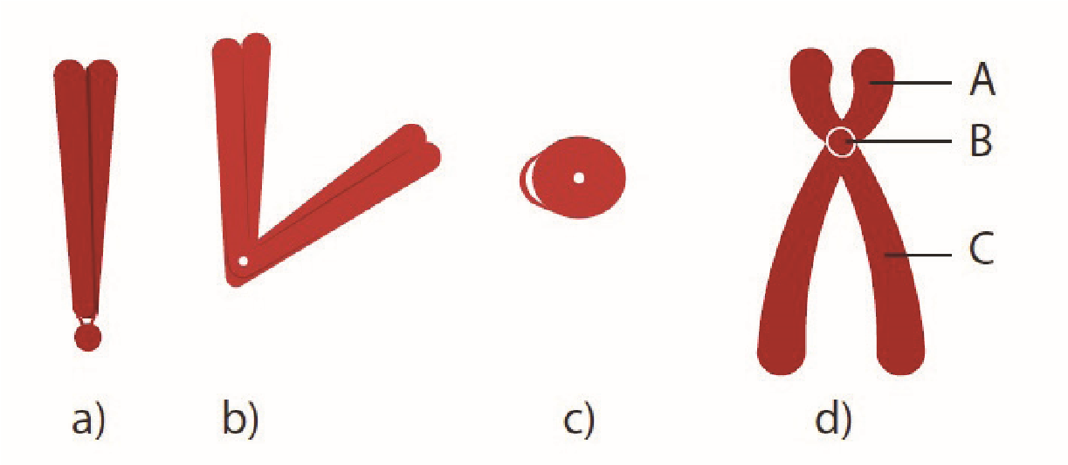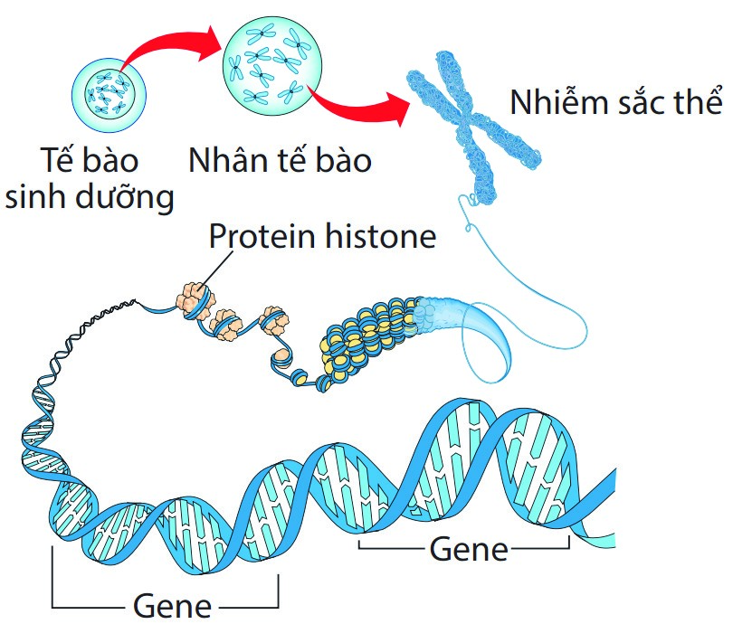
– Phiếu học tập.
PHIẾU HỌC TẬP SỐ 1
1
. Viết các hình dạng tương ứng bên dưới mỗi NST trong hình dưới đây và chú thích
vị trí tâm động của NST ở hình d.
a)............................... b)............................... c)............................... d) ...............................
2
. Vẽ hình NST đơn và NST kép, trong đó có chú thích vị trí tâm động và tên gọi
riêng của mỗi NST đơn trong NST kép.
3
. Quan sát hình dưới đây và cho biết
a) Mỗi NST trong tế bào ở hình dưới chứa bao nhiêu phân tử DNA?
b) Các gene được sắp xếp như thế nào trên NST?
a) .............................................................................................................................................
b) ............................................................................................................................................

PHIẾU HỌC TẬP SỐ 2
- Nêu điểm khác nhau giữa bộ NST lưỡng bội và bộ NST đơn bội.
Bộ NST lưỡng bội Bộ NST đơn bội
- Hoàn thành bảng sau về số lượng NST ở tế bào sinh dưỡng và tế bào giao tử của một số loài:
Số lượng NST Số lượng NST trong tế bào Số lượng NST
Loài sinh dưỡng trong tế bào giao tử
Người 46
Tinh tinh 48
Gà 78
Cà chua 24
Ruồi giấm 8
Đậu hà lan 14
Ngô 20
Lúa nước 24
Bắp cải 18
3. Đọc SGK trang 184 và trả lời các câu hỏi sau:
- Dựa vào thông tin nào có thể nhận biết được sự khác nhau về bộ NST giữa các loài?
............................................................................................................................................
............................................................................................................................................
............................................................................................................................................
- Đúng hay sai khi nói rằng cà chua và lúa nước cùng có chung một bộ NST? Giải thích.
............................................................................................................................................
............................................................................................................................................

III. TIẾN TRÌNH DẠY HỌC
- Hoạt động 1: Mở đầu
    - Mục tiêu
HS xác định được vấn đề cần học tập, tạo tâm thế hứng thú, sẵn sàng tìm hiểu kiến thức mới.
    - Tiến trình thực hiện
Hoạt động của giáo viên và học sinh | Sản phẩm
Bước 1: Chuyển giao nhiệm vụ học tập  - GV chiếu hình ảnh về NST trong tế bào. Nêu vấn đề, yêu cầu HS hoạt động cặp đôi và trả lời câu hỏi: Trong nhân tế bào của các loài sinh vật chứa hàng nghìn đến hàng vạn gene. Gene trong tế bào được sắp xếp như thế nào để các thế hệ tế bào con sinh ra luôn nhận được các gene trong nhân của tế bào mẹ?  - HS tiếp nhận nhiệm vụ.  Bước 2: Thực hiện nhiệm vụ học tập  - HS chú ý theo dõi, kết hợp kiến thức của bản thân, suy nghĩ và trả lời câu hỏi.  - GV quan sát, định hướng.  Bước 3: Báo cáo kết quả và thảo luận  GV gọi đại diện cặp đôi HS trình bày câu trả lời. Bước 4: Đánh giá kết quả thực hiện nhiệm vụ  - GV nhận xét, ghi nhận các ý kiến của HS.  - GV chưa chốt kiến thức mà dẫn dắt HS vào bài học mới: Để giải thích câu hỏi này đầy đủ và chính xác, chúng ta cùng tìm hiểu bài học hôm nay. | Các câu trả lời của HS:  Có thể gene được sắp xếp trên các NST.
- Hoạt động 2: Hình thành kiến thức mới
  - Nội dung 1. Tìm hiểu về nhiễm sắc thể
    - Mục tiêu
    - Nêu được khái niệm NST.
    - Mô tả được hình dạng và cấu trúc của NST.b) Tiến trình thực hiện
Hoạt động của giáo viên và học sinh | Sản phẩm
Bước 1: Chuyển giao nhiệm vụ học tập  – GV giao nhiệm vụ học tập cặp đôi, quan sát hình ảnh, tìm hiểu về khái niệm NST và vị trí phân bố của NST trong tế bào nhân thực. | 1. Khái niệm nhiễm sắc thể NST là cấu trúc nằm trong nhân tế bào, bắt màu đậm với thuốc nhuộm kiềm tính.
– GV yêu cầu HS suy nghĩ và trả lời câu hỏi:  - NST phân bố ở đâu trong tế bào?  - Nêu khái niệm NST.  - Sau khi HS trả lời câu hỏi, GV chia lớp thành bốn nhóm, hoạt động trong vòng 7 phút. GV phát cho mỗi nhóm 1 phiếu học tập và 1 cây bút dạ đề ghi các chú thích. Yêu cầu HS căn cứ vào thông tin trong SGK để hoàn thành các chú thích trong phiếu học tập sao cho phù hợp.  - HS tiếp nhận các nhiệm vụ. Nhóm nào hoàn thành nhanh và chính xác nhất là nhóm chiến thắng.  Bước 2: Thực hiện nhiệm vụ học tập  - HS thảo luận cặp đôi, thống nhất đáp án và ghi chép nội dung hoạt động ra giấy A3/bảng nhóm. – Sau đó HS hoạt động nhóm, thực hiện nhiệm vụ học tập.  Bước 3: Báo cáo kết quả và thảo luận  - GV gọi ngẫu nhiên cặp đôi HS trả lời câu hỏi.– GV gọi các nhóm lên dán sản phẩm của nhóm mình lên bảng.  - GV mời đại diện mỗi nhóm trình bày, nhóm nào thực hiện nhanh và chính xác nhất là nhóm chiến thắng.  Bước 4: Đánh giá kết quả thực hiện nhiệm vụ – HS nhận xét, bổ sung, đánh giá.  - GV nhận xét, đánh giá, tuyên dương nhóm chiến thắng.  - GV nhận xét và chốt nội dung về khái niệm, hình dạng và cấu trúc của NST.  - Giải quyết câu hỏi mở đầu. | 2. Hình dạng và cấu trúc của  NST  a) Hình dạng nhiễm sắc thể – Thể hiện đặc trưng ở kì giữa của phân bào do NST kép đóng xoắn cực đại.  - NST có thể có hình que, hình chữ V, chữ X, hình hạt… – Mỗi NST kép gồm hai chromatid chị em, gắn với nhau ở tâm động.  - Tâm động có thể cân hoặc lệch, là nơi giúp NST gắn vào thoi phân bào.  b) Cấu trúc nhiễm sắc thể – Mỗi NST gồm 1 DNA liên kết với nhiều protein histone tạo sợi nhiễm sắc.  - Sợi nhiễm sắc cuộn xoắn nhiều cấp độ tạo nên NST.  - NST là cấu trúc mang gene, các gene phân bố theo chiều dọc trên NST.
  - Nội dung 2. Tìm hiểu bộ nhiễm sắc thể
    - Mục tiêu
Nêu được khái niệm bộ NST và tính chất đặc trưng của bộ NST. b) Tiến trình thực hiện
Hoạt động của giáo viên và học sinh | Sản phẩm
Bước 1: Chuyển giao nhiệm vụ học tập  – GV giao nhiệm vụ học tập theo nhóm, đọc SGK trang 184 kết hợp với quan sát Hình 42.5 và nghiên cứu Bảng 42.1 để hoàn thành phiếu học tập số 2 trong thời gian 7 phút. | 1. Khái niệm bộ NST  – Trong nhân tế bào, các NST tồn tại thành từng cặp tương đồng, gồm hai chiếc NST giống nhau về hình dạng, kích thước.
- HS tiếp nhận nhiệm vụ theo yêu cầu của GV.  Bước 2: Thực hiện nhiệm vụ học tập  HS hoạt động nhóm, thực hiện nhiệm vụ học tập.  Bước 3: Báo cáo kết quả và thảo luận  - GV gọi các nhóm lên dán sản phẩm của nhóm mình lên bảng.  - GV mời đại diện mỗi nhóm trình bày, nhóm nào thực hiện nhanh và chính xác nhất là nhóm chiến thắng.  Bước 4: Đánh giá kết quả thực hiện nhiệm vụ  - HS nhận xét, bổ sung, đánh giá.  - GV nhận xét, đánh giá, tuyên dương nhóm chiến thắng.  - GV nhận xét và chốt nội dung về bộ NST. | - Bộ NST lưỡng bội: gồm các cặp NST tương đồng (2n).  - Bộ NST đơn bội (n): trong giao tử, số lượng giảm đi một nửa. 2. Tính chất đặc trưng của bộ NST – Mỗi loài sinh vật có một bộ NST đặc trưng về số lượng, hình dạng và cấu trúc.  - Số lượng NST không phản ánh mức độ tiến hoá.
  - Thực hành: Quan sát tiêu bản NST dưới kính hiển vi
    - Mục tiêu
    - Quan sát hoặc chụp ảnh được hình dạng, vị trí phân bố của NST trong tế bào dưới kính hiển vi.
    - Vẽ hình ảnh NST quan sát được vào vở.b) Tiến trình thực hiện
Hoạt động của giáo viên và học sinh | Sản phẩm
Bước 1: Chuyển giao nhiệm vụ học tập  - GV giao nhiệm vụ học tập theo nhóm bốn người, đọc SGK trang 185 về các dụng cụ cần chuẩn bị và các bước tiến hành.  - HS tiếp nhận nhiệm vụ theo yêu cầu của GV.  Bước 2: Thực hiện nhiệm vụ học tập  HS hoạt động nhóm, thực hiện nhiệm vụ học tập.  Bước 3: Báo cáo kết quả và thảo luận  - GV thu báo cáo thực hành của các nhóm HS.  - GV mời đại diện của một đến hai nhóm trình bày.Bước 4: Đánh giá kết quả thực hiện nhiệm vụ  - HS nhận xét, bổ sung, đánh giá.  - GV nhận xét, đánh giá, kết luận nội dung học tập. | Báo cáo của các nhóm HS về kết quả thực hành.
- Hoạt động 3: Luyện tập
    - Mục tiêu
Củng cố cho HS kiến thức về NST, bộ NST và các đặc trưng của bộ NST; củng cố kĩ năng quan sát tiêu bản NST dưới kính hiển vi quang học từ đó khắc sâu mục tiêu bài học.
    - Tiến trình thực hiện
Hoạt động của giáo viên và học sinh | Sản phẩm
Bước 1: Chuyển giao nhiệm vụ học tập  - GV yêu cầu HS hoạt động cá nhân, hệ thống hoá kiến thức bài học bằng sơ đồ tư duy.  - HS tiếp nhận nhiệm vụ theo yêu cầu của GV.Bước 2: Thực hiện nhiệm vụ học tập HS thực hiện theo yêu cầu của GV.  Bước 3: Báo cáo kết quả và thảo luận  - GV mời một số HS trình bày, nhận xét sơ đồ của một số HS.  Bước 4: Đánh giá kết quả thực hiện nhiệm vụ – HS nhận xét, bổ sung, đánh giá.  - GV nhận xét, đánh giá và khái quát kiến thức bài học. | Sơ đồ tư duy của HS.
- Hoạt động 4: Vận dụng
a) Mục tiêu
HS liên hệ được kiến thức bài học để trả lời một số câu hỏi. b) Tiến trình thực hiện
Hoạt động của giáo viên và học sinh | Sản phẩm
Bước 1: Chuyển giao nhiệm vụ học tập  – GV yêu cầu HS hoạt động theo nhóm hai người để trả lời các câu hỏi sau:  - Xét ở cơ thể người: Lấy ví dụ về loại tế bào có bộ NST đơn bội, loại tế bào có bộ NST lưỡng bội.  - Gà có bộ NST lưỡng bội 2n = 78, tinh tinh có bộ NST lưỡng bội 2n = 48. Có ý kiến cho rằng gà tiến hoá hơn so với tinh tinh. Em có đồng ý với ý kiến đó không? Vì sao?  - HS tiếp nhận nhiệm vụ theo yêu cầu của GV.Bước 2: Thực hiện nhiệm vụ học tập  HS thực hiện theo yêu cầu của GV.  Bước 3: Báo cáo kết quả và thảo luận GV mời hai HS trình bày, HS khác nhận xét. Bước 4: Đánh giá kết quả thực hiện nhiệm vụ  - HS nhận xét, bổ sung, đánh giá.  - GV nhận xét, đánh giá và kết thúc bài học. | Câu trả lời của HS.

BÀI 43 NGUYÊN PHÂN VÀ GIẢM PHÂN
(Thời lượng 3 tiết)

I. MỤC TIÊU
- Kiến thức
  - Nguyên phân là hình thức phân chia tế bào mà trong đó các tế bào con được tạo ra có bộ NST giống nhau và giống tế bào mẹ ban đầu.
  - Giảm phân là hình thức phân bào diễn ra ở các tế bào tham gia sinh sản hữu tính, từ một tế bào mẹ tạo ra bốn tế bào con có số lượng NST giảm đi một nửa, các tế bào con chứa tổ hợp NST khác nhau.
  - Sự phối hợp giữa nguyên phân, giảm phân và thụ tinh là cơ chế duy trì bộ NST đặc trưng của loài qua các thế hệ tế bào và qua các thế hệ cơ thể. Giảm phân và thụ tinh là hai cơ chế làm xuất hiện các biến dị tổ hợp ở các loài sinh sản hữu tính.
  - NST vừa là vật chất mang thông tin di truyền, vừa là đơn vị truyền đạt vật chất di truyền qua các thế hệ tế bào và cơ thể.
- Năng lực
a) Năng lực khoa học tự nhiên
  - Nêu được khái niệm nguyên phân, giảm phân và lấy ví dụ. Nêu được ý nghĩa về mặt di truyền học của nguyên phân và giảm phân.
  - Phân biệt được nguyên phân, giảm phân và mối liên hệ giữa hai quá trình này trong sinh sản hữu tính.
  - Trình bày được cơ chế biến dị tổ hợp trong giảm phân và thụ tinh thông qua sơ đồ lai hai cặp gene.
  - Nêu được NST vừa là vật chất mang thông tin di truyền, vừa là đơn vị truyền đạt vật chất di truyền qua các thế hệ tế bào và cơ thể.
  - Trình bày được các ứng dụng của nguyên phân và giảm phân trong thực tiễn.b) Năng lực chung
  - Tự chủ và tự học: Tìm kiếm thông tin, đọc SGK, quan sát tranh ảnh, sơ đồ, xem video, quan sát tiêu bản tế bào,… để tìm hiểu về nguyên phân và giảm phân.
  - Giao tiếp và hợp tác: Thảo luận nhóm một cách có hiệu quả theo đúng yêu cầu của GV trong các hoạt động học tập; hợp tác đảm bảo các thành viên trong nhóm đều được tham gia và trình bày.
- Phẩm chất
Có trách nhiệm trong hoạt động nhóm, chủ động nhận và thực hiện nhiệm vụ được giao.
II. THIẾT BỊ DẠY HỌC VÀ HỌC LIỆU – SGK KHTN 9.
- Phiếu học tập (in trên giấy A2).
PHIẾU HỌC TẬP
Phân biệt nguyên phân và giảm phân
Nội dung phân biệt | Nguyên phân | Giảm phân
Tế bào thực hiện phân bào
Kết quả phân bào từ một tế bào mẹ (2n)
Số lượng NST trong tế bào con
Các tế bào con có bộ NST giống hay khác tế bào mẹ

- Máy tính, máy chiếu.
- Video về diễn biến quá trình nguyên phân, giảm phân và thụ tinh:
+ Quá trình giảm phân: https://www.youtube.com/watch?v=kQu6Yfrr6j0&t=344s
+ Quá trình nguyên phân: https://www.youtube.com/watch?v=C6hn3sA0ip0
+ So sánh nguyên phân và giảm phân: https://www.youtube.com/ watch?v=PGK2KFDLYRk III. TIẾN TRÌNH DẠY HỌC
- Hoạt động 1: Mở đầu
    - Mục tiêu
HS xác định được vấn đề cần học tập, tạo tâm thế hứng thú, sẵn sàng tìm hiểu kiến thức mới.
    - Tiến trình thực hiện
Hoạt động của giáo viên và học sinh | Sản phẩm
Bước 1: Chuyển giao nhiệm vụ học tập
- GV chiếu hình ảnh trong phần mở đầu SGK. GV nêu vấn đề, yêu cầu HS hoạt động cặp đôi và trả lời câu hỏi: Tại sao từ một quả trứng gà ban đầu chỉ chứa một tế bào hợp tử, sau thời gian được gà mẹ ấp sẽ nở ra một gà con gồm hàng tỉ tế bào?
- HS tiếp nhận nhiệm vụ.
Bước 2: Thực hiện nhiệm vụ học tập
- HS chú ý theo dõi, kết hợp kiến thức của bản thân, suy nghĩ và trả lời câu hỏi.
- GV quan sát, định hướng.  Bước 3: Báo cáo kết quả và thảo luận  GV gọi đại diện cặp đôi HS trình bày câu trả lời. Bước 4: Đánh giá kết quả thực hiện nhiệm vụ  - GV nhận xét, ghi nhận các ý kiến của HS.  - GV chưa chốt kiến thức mà dẫn dắt HS vào bài học mới: Để giải thích câu hỏi này đầy đủ và chính xác, chúng ta cùng tìm hiểu bài học hôm nay. | Các câu trả lời của HS: Nhờ quá trình nguyên phân.
- Hoạt động 2: Hình thành kiến thức mới
  - Nội dung 1. Tìm hiểu về nguyên phân
    - Mục tiêu
    - Nêu được khái niệm nguyên phân.
    - Nêu được ý nghĩa về mặt di truyền học của nguyên phân.b) Tiến trình thực hiện
Hoạt động của giáo viên và học sinh | Sản phẩm
Bước 1: Chuyển giao nhiệm vụ học tập  - GV giao nhiệm vụ học tập cặp đôi, quan sát Hình 43.1 SGK và xem video về quá trình nguyên phân để tìm hiểu khái niệm, diễn biến của nguyên phân và ý nghĩa về mặt di truyền học của nguyên phân.  - GV yêu cầu HS suy nghĩ và trả lời câu hỏi:  - Cho biết từ một tế bào mẹ, trải qua một lần nguyên phân sẽ tạo ra bao nhiêu tế bào con?  - So sánh bộ NST ở các tế bào con với bộ NST ở tế bào mẹ.  - Cho biết nguyên phân là gì? Diễn biến như thế nào?  - Trình bày ý nghĩa về mặt di truyền học của nguyên phân.  – HS tiếp nhận nhiệm vụ, nghiên cứu tài liệu để trả lời câu hỏi.  Bước 2: Thực hiện nhiệm vụ học tập  HS thảo luận cặp đôi, thống nhất đáp án và ghi chép nội dung hoạt động ra giấy.  Bước 3: Báo cáo kết quả và thảo luận  GV gọi ngẫu nhiên cặp đôi HS trả lời câu hỏi. | - Các câu trả lời của HS.  Kết luận rút ra sau các câu trả lời về nguyên phân và ý nghĩa về mặt di truyền học của nguyên phân:  - Nguyên phân là hình thức phân bào có ở hầu hết tế bào sinh dưỡng và tế bào sinh sản đang ở giai đoạn sinh trưởng.  - Quá trình nguyên phân gồm hai giai đoạn: phân chia nhân và phân chia tế bào chất. Phân chia nhân gồm bốn kì: kì đầu, kì giữa, kì sau, kì cuối.  - Các NST nhân đôi trước khi bước vào kì đầu, phân chia tế bào chất diễn ra đồng thời với kì cuối. – Từ một tế bào mẹ (2n), trải qua nguyên phân một lần sẽ tạo ra hai tế bào con có bộ NST giống nhau và giống bộ NST của tế bào mẹ.  - Ý nghĩa của nguyên phân:+ Là cơ sở cho sự sinh trưởng và phát triển của sinh vật đa bào.  + Là hình thức sinh sản ở sinh vật đơn bào.
Bước 4: Đánh giá kết quả thực hiện nhiệm vụ
- HS nhận xét, bổ sung, đánh giá.
- GV nhận xét, đánh giá, tuyên dương nhóm có câu trả lời tốt.
- GV nhận xét và chốt nội dung về khái niệm, diễn biến và ý nghĩa di truyền học của nguyên phân.
- GV và HS giải quyết câu hỏi mở đầu.
  - Nội dung 2. Tìm hiểu về giảm phân
    - Mục tiêu
    - Nêu được khái niệm giảm phân và lấy ví dụ về quá trình giảm phân.
    - Nêu được ý nghĩa về mặt di truyền học của giảm phân.b) Tiến trình thực hiện
Hoạt động của giáo viên và học sinh | Sản phẩm
Khái niệm giảm phân  Bước 1: Chuyển giao nhiệm vụ học tập  - GV giao nhiệm vụ học tập cặp đôi, quan sát Hình 43.2 SGK kết hợp xem video về quá trình giảm phân.  - GV yêu cầu HS suy nghĩ và trả lời câu hỏi:  - Cho biết từ một tế bào mẹ, trải qua giảm phân sẽ tạo ra bao nhiêu tế bào con?  - So sánh bộ NST ở các tế bào con với bộ NST ở tế bào mẹ.  - Cho biết giảm phân là gì? Diễn biến như thế nào?  - HS tiếp nhận nhiệm vụ, nghiên cứu tài liệu để trả lời câu hỏi.  Bước 2: Thực hiện nhiệm vụ học tập  HS thảo luận cặp đôi, thống nhất đáp án và ghi chép nội dung hoạt động ra giấy.  Bước 3: Báo cáo kết quả và thảo luận  GV gọi ngẫu nhiên cặp đôi HS trả lời câu hỏi. Bước 4: Đánh giá kết quả thực hiện nhiệm vụ  - HS nhận xét, bổ sung, đánh giá.  - GV nhận xét, đánh giá, tuyên dương nhóm trả lời tốt.– GV nhận xét và chốt nội dung về khái niệm, diễn biến và ý nghĩa di truyền học của giảm phân. | - Giảm phân là hình thức phân bào diễn ra ở các tế bào tham gia sinh sản hữu tính (tế bào sinh dục giai đoạn chín).  - Giảm phân gồm hai lần phân chia tế bào kế tiếp nhau (giảm phân I và giảm phân II), trong đó NST chỉ nhân đôi một lần trước khi tế bào bước vào giảm phân  I.  - Mỗi lần phân chia tế bào đều gồm bốn kì: kì đầu, kì giữa, kì sau, kì cuối.  - Từ một tế bào mẹ 2n, kết thúc giảm phân tạo ra bốn tế bào con có bộ NST n.
Ý nghĩa di truyền học của giảm phân  Bước 1: Chuyển giao nhiệm vụ học tập  – GV giao nhiệm vụ học tập cặp đôi, yêu cầu HS quan sát Hình 43.3 SGK để trả lời câu hỏi:  - Thế hệ F₁ có bao nhiêu loại kiểu gene và kiểu hình mới được tạo thành do tổ hợp lại các allele của bố mẹ?  - Những quá trình nào đã làm xuất hiện các biến dị tổ hợp ở phép lai này? Giải thích.  - HS tiếp nhận nhiệm vụ, nghiên cứu tài liệu để trả lời câu hỏi.  Bước 2: Thực hiện nhiệm vụ học tập  HS thảo luận cặp đôi, thống nhất đáp án và ghi chép nội dung hoạt động ra giấy.  Bước 3: Báo cáo kết quả và thảo luận  GV gọi ngẫu nhiên cặp đôi HS trả lời câu hỏi. Bước 4: Đánh giá kết quả thực hiện nhiệm vụ  - HS nhận xét, bổ sung, đánh giá.  - GV nhận xét, đánh giá, tuyên dương nhóm trả lời tốt.– GV nhận xét và chốt nội dung về khái niệm, diễn biến và ý nghĩa di truyền học của giảm phân. | - Quá trình giảm phân tạo ra các giao tử đơn bội.  - Trong thụ tinh, sự kết hợp giữa giao tử đực với giao tử cái sẽ khôi phục bộ NST lưỡng bội ở hợp tử.  - Giảm phân tạo ra giao tử chứa các tổ hợp NST khác nhau, các giao tử này tổ hợp ngẫu nhiên với nhau trong thụ tinh tạo ra vô số kiểu tổ hợp NST trong hợp tử (biến dị tổ hợp), do đó đời con vô cùng đa dạng về kiểu gene và kiểu hình. Biến dị tổ hợp cung cấp nguyên liệu cho chọn giống và tiến hoá.
  - Nội dung 3. Phân biệt nguyên phân, giảm phân và mối quan hệ giữa nguyên phân, giảm phân
    - Mục tiêu
    - Phân biệt được nguyên phân và giảm phân.
    - Nêu được mối quan hệ giữa hai quá trình này trong sinh sản hữu tính.b) Tiến trình thực hiện
Hoạt động của giáo viên và học sinh | Sản phẩm
Bước 1: Chuyển giao nhiệm vụ học tập  - GV giao nhiệm vụ học tập theo nhóm bốn người, yêu cầu HS đọc SGK để hoàn thành phiếu học tập và nêu mối quan hệ giữa nguyên phân và giảm phân. – HS tiếp nhận nhiệm vụ theo yêu cầu của GV.  Bước 2: Thực hiện nhiệm vụ học tập  HS hoạt động nhóm, thực hiện nhiệm vụ học tập.  Bước 3: Báo cáo kết quả và thảo luận  GV mời đại diện của một đến hai nhóm trình bày. Bước 4: Đánh giá kết quả thực hiện nhiệm vụ  - HS nhận xét, bổ sung, đánh giá.  - GV nhận xét, đánh giá, kết luận nội dung học tập. | – Các phiếu học tập của HS – Kết luận rút ra:  + Phân biệt nguyên phân và giảm phân: nội dung của phiếu học tập.  + Mối quan hệ giữa nguyên phân và giảm phân trong sinh sản hữu tính: Nguyên phân kết hợp với giảm phân và thụ tinh giúp duy trì ổn định bộ NST đặc trưng của loài qua các thế hệ cơ thể.
  - Nội dung 4. Tìm hiểu ứng dụng của nguyên phân, giảm phân trong thực tiễna) Mục tiêu
Nêu được một số ứng dụng của nguyên phân và giảm phân trong thực tiễn. b) Tiến trình thực hiện
Hoạt động của giáo viên và học sinh | Sản phẩm
Bước 1: Chuyển giao nhiệm vụ học tập  - GV giao nhiệm vụ học tập cho cá nhân HS, đọc SGK để tìm hiểu về một số ứng dụng của nguyên phân và giảm phân trong thực tiễn.  - HS tiếp nhận nhiệm vụ.  Bước 2: Thực hiện nhiệm vụ học tập  HS quan sát Hình 43.5 và đọc thông tin trong SGK, thực hiện yêu cầu của GV. Bước 3: Báo cáo kết quả và thảo luận  GV mời một HS trình bày.  Bước 4: Đánh giá kết quả thực hiện nhiệm vụ  - HS khác nhận xét, bổ sung, đánh giá.  - GV nhận xét, đánh giá, kết luận nội dung học tập. | – Ứng dụng của nguyên phân và giảm phân trong thực tiễn:  + Nuôi cấy mô thực vật, giúp nhân số lượng lớn cây có cùng kiểu gene.  + Nuôi cấy tế bào phôi tạo ngân hàng tế bào gốc sử dụng trong điều trị bệnh ở người.  + Thụ tinh trong ống nghiệm phục vụ chuyên khoa y học hiếm muộn. + Nuôi cấy tế bào ung thư phục vụ nghiên cứu khoa học.
- Hoạt động 3: Luyện tập
    - Mục tiêu
Củng cố cho HS kiến thức về nguyên phân, giảm phân, cơ chế hình thành biến dị tổ hợp và ứng dụng của nguyên phân, giảm phân trong thực tiễn, từ đó khắc sâu mục tiêu bài học.
    - Tiến trình thực hiện
Hoạt động của giáo viên và học sinh | Sản phẩm
Bước 1: Chuyển giao nhiệm vụ học tập  - GV yêu cầu HS hoạt động cá nhân, hệ thống hoá kiến thức bài học bằng sơ đồ tư duy ra vở.  - HS tiếp nhận nhiệm vụ theo yêu cầu của GV.Bước 2: Thực hiện nhiệm vụ học tập  HS thực hiện theo yêu cầu của GV.  Bước 3: Báo cáo kết quả và thảo luận  GV mời một HS trình bày  Bước 4: Đánh giá kết quả thực hiện nhiệm vụ  - HS nhận xét, bổ sung, đánh giá.  - GV nhận xét, đánh giá và khái quát kiến thức bài học. | Sơ đồ tư duy của HS
- Hoạt động 4: Vận dụng
a) Mục tiêu
HS liên hệ được kiến thức bài học để trả lời một số câu hỏi, bài tập vận dụng. b) Tiến trình thực hiện
Hoạt động của giáo viên và học sinh | Sản phẩm
Bước 1: Chuyển giao nhiệm vụ học tập  – GV yêu cầu HS hoạt động cá nhân, nghiên cứu lại nội dung bài học để trả lời câu hỏi.  - Tại sao hình thức sinh sản hữu tính lại ưu việt hơn hình thức sinh sản vô tính?  - Cho biết ưu điểm của phương pháp nuôi cấy mô thực vật.  - HS tiếp nhận nhiệm vụ theo yêu cầu của GV.  Bước 2: Thực hiện nhiệm vụ học tập  HS nghiên cứu lại bài học và trả lời câu hỏi của giáo viên.  Bước 3: Báo cáo kết quả và thảo luận  GV mời hai HS trả lời và giải thích.  Bước 4: Đánh giá kết quả thực hiện nhiệm vụ  - HS nhận xét, bổ sung.  - GV nhận xét, đánh giá và chốt lại câu trả lời. | Câu trả lời của HS  1. Sinh sản hữu tính ưu việt hơn sinh sản vô tính vì:  - Sinh sản hữu tính có sự tham gia của giảm phân và thụ tinh tạo ra nhiều biến dị tổ hợp, tăng sự đa dạng ở thế hệ con, giúp thế hệ con tăng khả năng thích nghi với môi trường sống khác nhau.  - Sinh sản vô tính dựa trên cơ sở là quá trình nguyên phân, con sinh ra đồng nhất, giống cơ thể mẹ nên khó thích nghi khi môi trường thay đổi bất lợi.  2. Ưu điểm của phương pháp nuôi cấy mô thực vật: tạo ra một lượng lớn cây con có kiểu gene giống nhau trong một thời gian ngắn.

BÀI 44 NHIỄM SẮC THỂ GIỚI TÍNH VÀ CƠ CHẾ XÁC ĐỊNH GIỚI TÍNH
(Thời lượng 1 tiết)

I. MỤC TIÊU
- Kiến thức
  - NST thường gồm nhiều cặp tương đồng, giống nhau giữa giới đực và giới cái, chứa các gene quy định tính trạng thường.
  - NST giới tính thường có một cặp, tương đồng hoặc không tương đồng, khác nhau giữa giới đực và giới cái, có thể chứa gene quy định giới tính và các gene khác. – Cơ chế xác định giới tính ở đa số các loài giao phối là sự phân li cặp NST giới tính trong giảm phân và tổ hợp trong thụ tinh.
  - Sự phân hoá giới tính chịu ảnh hưởng của các yếu tố bên trong cơ thể và bên ngoài môi trường. Dựa trên cơ sở đó, con người đã chủ động điều khiển giới tính vật nuôi phù hợp với mục tiêu sản xuất.
- Năng lực
a) Năng lực khoa học tự nhiên
  - Nêu được khái niệm NST giới tính và NST thường.
  - Trình bày được cơ chế xác định giới tính.
  - Nêu được một số yếu tố ảnh hưởng đến sự phân hoá giới tính và ứng dụng.b) Năng lực chung
  - Tự chủ và tự học: Tìm kiếm thông tin, đọc SGK, quan sát tranh ảnh, sơ đồ, xem video, quan sát tiêu bản tế bào…để tìm hiểu về NST giới tính và sự phân hoá giới tính.
  - Giao tiếp và hợp tác: Thảo luận nhóm một cách có hiệu quả theo đúng yêu cầu của GV trong các hoạt động học tập; hợp tác đảm bảo các thành viên trong nhóm đều được tham gia và trình bày.
- Phẩm chất
Có trách nhiệm trong hoạt động nhóm, chủ động nhận và thực hiện nhiệm vụ được giao.
II. THIẾT BỊ DẠY HỌC VÀ HỌC LIỆU – SGK KHTN 9.
- Phiếu học tập (in trên giấy A3).
PHIẾU HỌC TẬP SỐ 1
Cơ chế xác định giới tính ở các loài động vật và người
Đối tượng | Cơ chế xác định giới tính | Kí hiệu cặp NST giới tính (nếu có)
Ruồi giấm, người, động vật có vú
Chim, một số cá và côn trùng
Ong, kiến

PHIẾU HỌC TẬP SỐ 2
Phân biệt NST thường và NST giới tính ở người
Nội dung phân biệt | NST thường | NST giới tính
Số lượng cặp NST
Đặc điểm của hai NST trong cặp
Chức năng

- Máy tính, máy chiếu.
- Hình ảnh của hoạt động mở đầu:
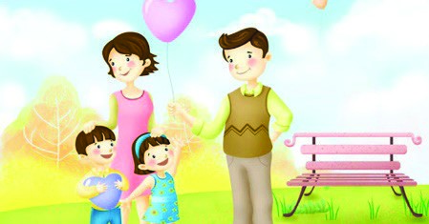

III. TIẾN TRÌNH DẠY HỌC
- Hoạt động 1: Mở đầu
    - Mục tiêu
HS xác định được vấn đề cần học tập, tạo tâm thế hứng thú, sẵn sàng tìm hiểu kiến thức mới.
    - Tiến trình thực hiện
Hoạt động của giáo viên và học sinh | Sản phẩm
Bước 1: Chuyển giao nhiệm vụ học tập  - GV chiếu hình ảnh về một gia đình gồm bố mẹ và các con (ở phần thiết bị dạy học và học liệu).  Nêu vấn đề, yêu cầu HS hoạt động cặp đôi và trả lời câu hỏi: Một cặp vợ chồng có thể sinh con trai hoặc con gái. Theo em giới tính của con do bố hay mẹ truyền cho? Giải thích.  - HS tiếp nhận nhiệm vụ.  Bước 2: Thực hiện nhiệm vụ học tập  - HS chú ý theo dõi, kết hợp kiến thức của bản thân, suy nghĩ và trả lời câu hỏi.  - GV quan sát, định hướng.  Bước 3: Báo cáo kết quả và thảo luận  GV gọi đại diện cặp đôi HS trình bày câu trả lời. | Các câu trả lời của HS có thể đúng haay sai.
Bước 4: Đánh giá kết quả thực hiện nhiệm vụ
- GV nhận xét, ghi nhận các ý kiến của HS.
- GV chưa chốt kiến thức mà dẫn dắt HS vào bài học mới: Để trả lời câu hỏi này chính xác và đầy đủ, chúng ta cùng tìm hiểu bài học hôm nay.
- Hoạt động 2: Hình thành kiến thức mới
  - Nội dung 1. Tìm hiểu về NST thường và NST giới tính
    - Mục tiêu
Nêu được đặc điểm của NST thường, NST giới tính và phân biệt sự khác nhau giữa chúng.
    - Tiến trình thực hiện
Hoạt động của giáo viên và học sinh | Sản phẩm
Bước 1: Chuyển giao nhiệm vụ học tập  - GV giao nhiệm vụ học tập cặp đôi, yêu cầu HS quan sát Hình 44.1 SGK để tìm hiểu đặc điểm của NST thường và NST giới tính thông qua bộ NST ở người.  - GV yêu cầu HS suy nghĩ và thực hiện các yêu cầu:  - Nhận xét về số lượng, hình dạng của NST thường và NST giới tính.  - Nêu khái niệm NST thường, NST giới tính.– HS tiếp nhận nhiệm vụ, nghiên cứu tài liệu để trả lời câu hỏi.  Bước 2: Thực hiện nhiệm vụ học tập  HS thảo luận cặp đôi, thống nhất đáp án và ghi chép nội dung hoạt động ra giấy.  Bước 3: Báo cáo kết quả và thảo luận  GV gọi ngẫu nhiên cặp đôi HS trả lời câu hỏi. Bước 4: Đánh giá kết quả thực hiện nhiệm vụ  - HS nhận xét, bổ sung, đánh giá.  - GV nhận xét, đánh giá, tuyên dương nhóm có câu trả lời tốt.  - GV nhận xét và chốt nội dung về NST thường và NST giới tính. | – NST thường:  + Gồm nhiều cặp tương đồng: 2 NST trong một cặp giống nhau về hình dạng, kích thước và trình tự gene phân bố trên NST.  + Giống nhau giữa giới đực và giới cái.  + Chứa các gene quy định tính trạng thường. – NST giới tính:  + Thường chỉ có một cặp, tương đồng hoặc không tương đồng. + Khác nhau giữa giới đực và giới cái.  + Có thể chứa gene quy định giới tính và các gene khác.
  - Nội dung 2. Tìm hiểu về cơ chế xác định giới tính
    - Mục tiêu
Trình bày được cơ chế xác định giới tính ở người và các loài động vật.
    - Tiến trình thực hiện
Hoạt động của giáo viên và học sinh | Sản phẩm
Cơ chế xác định giới tính nói chung  Bước 1: Chuyển giao nhiệm vụ học tập  - GV giao nhiệm vụ học tập theo nhóm bốn người, nghiên cứu nội dung trong SGK để hoàn thành phiếu học tập số 1 về NST giới tính và cơ chế xác định giới tính ở các loài động vật.  - HS tiếp nhận nhiệm vụ.  Bước 2: Thực hiện nhiệm vụ học tập  - HS thảo luận theo nhóm, thống nhất đáp án để hoàn thành phiếu học tập số 1.  Bước 3: Báo cáo kết quả và thảo luận  GV gọi ngẫu nhiên một nhóm HS lên trả lời câu hỏi. Bước 4: Đánh giá kết quả thực hiện nhiệm vụ  - HS nhận xét, bổ sung, đánh giá.  - GV nhận xét, đánh giá, tuyên dương nhóm trả lời tốt và chốt nội dung về NST giới tính và cơ chế xác định giới tính ở các loài động vật.  Cơ chế xác định giới tính ở người  Bước 1: Chuyển giao nhiệm vụ học tập  - GV giao nhiệm vụ học tập theo cặp đôi, yêu cầu HS quan sát Hình 44.2 SGK để:  - Trình bày cơ chế xác định giới tính ở người.  - Giải thích vì sao trong thực tế, tỉ lệ bé trai và bé gái sơ sinh xấp xỉ 1:1.  - HS tiếp nhận nhiệm vụ.  Bước 2: Thực hiện nhiệm vụ học tập  - HS thảo luận cặp đôi, thống nhất đáp án và ghi chép nội dung hoạt động ra giấy.  Bước 3: Báo cáo kết quả và thảo luận  GV gọi ngẫu nhiên cặp đôi HS trả lời câu hỏi. Bước 4: Đánh giá kết quả thực hiện nhiệm vụ  - HS nhận xét, bổ sung, đánh giá.  - GV nhận xét, đánh giá, tuyên dương nhóm trả lời tốt và chốt nội dung về cơ chế xác định giới tính ở người. | - Các phiếu học tập của HS.  - Kiến thức rút ra là đáp án của phiếu học tập số 1.  - Các câu trả lời của HS.Kết luận rút ra qua các câu trả lời:  Trong quá trình giảm phân: người bố tạo ra hai loại tinh trùng mang  NST X hoặc NST Y; người mẹ tạo ra một loại trứng mang NST X. Trong quá trình thụ tinh: nếu tinh trùng X thụ tinh với trứng X tạo hợp tử XX phát triển thành bé gái; nếu tinh trùng Y thụ tinh với trứng X tạo hợp tử XY phát triển thành bé trai.
  - Nội dung 3. Tìm hiểu các yếu tố ảnh hưởng đến sự phân hoá giới tính
    - Mục tiêu
    - Nêu được một số yếu tố ảnh hưởng đến sự phân hoá giới tính ở động vật.
    - Nêu được ứng dụng của việc điều khiển giới tính trong chăn nuôi.
    - Tiến trình thực hiện
Hoạt động của giáo viên và học sinh | Sản phẩm
Bước 1: Chuyển giao nhiệm vụ học tập – GV giao nhiệm vụ học tập theo cá nhân, yêu cầu HS đọc SGK để trả lời câu hỏi:  + Sự phân hoá giới tính ở động vật chịu ảnh hưởng của những yếu tố nào? Lấy ví dụ minh hoạ.  + Nêu ứng dụng của việc điều khiển giới tính trong chăn nuôi. – HS tiếp nhận nhiệm vụ.  Bước 2: Thực hiện nhiệm vụ học tập  HS hoạt động cá nhân, nghiên cứu SGK để trả lời các câu hỏi.  Bước 3: Báo cáo kết quả và thảo luận  GV mời đại diện HS trình bày.  Bước 4: Đánh giá kết quả thực hiện nhiệm vụ  - HS khác nhận xét, bổ sung, đánh giá.  - GV nhận xét, đánh giá, kết luận nội dung học tập. | - Phân hoá giới tính của động vật phụ thuộc vào:  + Cặp NST giới tính.  + Các yếu tố môi trường trong và môi trường ngoài cơ thể.  Ví dụ ảnh hưởng của môi trường trong: ở cá, hormone methyltestosterone biến cá vàng cái thành cá đực.  Ví dụ ảnh hưởng của môi trường ngoài: trứng rùa biển ấp ở nhiệt độ <27,7 ºC nở thành con đực; trên 31 ºC nở thành con cái.  - Ứng dụng: Con người chủ động điều khiển giới tính vật nuôi để phù hợp với nhu cầu sản xuất.
- Hoạt động 3: Luyện tập
a) Mục tiêu
Củng cố cho HS kiến thức về NST giới tính và cơ chế xác định giới tính cùng với ứng dụng hiểu biết về các yếu tố ảnh hưởng đến sự phân hoá giới tính trong điều khiển giới tính trong sản xuất. b) Tiến trình thực hiện
Hoạt động của giáo viên và học sinh | Sản phẩm
Bước 1: Chuyển giao nhiệm vụ học tập  - GV yêu cầu HS hoạt động cá nhân, hệ thống hoá kiến thức bài học bằng sơ đồ tư duy.  - HS tiếp nhận nhiệm vụ theo yêu cầu của GV.Bước 2: Thực hiện nhiệm vụ học tập  HS thực hiện theo yêu cầu của GV.  Bước 3: Báo cáo kết quả và thảo luận GV mời một hoặc một số HS trình bày. Bước 4: Đánh giá kết quả thực hiện nhiệm vụ  - HS nhận xét, bổ sung, đánh giá.  - GV nhận xét, đánh giá và khái quát kiến thức bài học. | Sơ đồ tư duy của HS
- Hoạt động 4: Vận dụng
a) Mục tiêu
HS vận dụng được kiến thức bài học để trả lời một số câu hỏi, bài tập. b) Tiến trình thực hiện
Hoạt động của giáo viên và học sinh | Sản phẩm
Bước 1: Chuyển giao nhiệm vụ học tập  – GV yêu cầu HS hoạt động cá nhân, nghiên cứu lại nội dung bài học để thực hiện các yêu cầu sau: 1. Lập bảng so sánh NST thường và NST giới tính.  2. Từ cơ chế xác định giới tính ở người, hãy cho biết sinh con trai hay con gái là do bố hay mẹ? Giải thích.  Bước 2: Thực hiện nhiệm vụ học tập  HS nghiên cứu lại bài học và trả lời câu hỏi của giáo viên.  Bước 3: Báo cáo kết quả và thảo luận  GV mời hai HS báo cáo kết quả theo yêu cầu của GV.  Bước 4: Đánh giá kết quả thực hiện nhiệm vụ  - HS nhận xét, bổ sung.  - GV nhận xét, đánh giá và chốt lại câu trả lời. | - Bảng so sánh: nội dung của phiếu học tập số 2 trong phần học liệu.  - Sinh con trai hay gái là do người bố vì:  + Trong quá trình giảm phân: người bố tạo ra hai loại tinh trùng, một loại mang NST X, một loại mang NST Y; người mẹ luôn tạo ra một loại trứng mang NST X. + Trong quá trình thụ tinh: nếu tinh trùng X thụ tinh với trứng X tạo hợp tử XX phát triển thành bé gái; nếu tinh trùng Y thụ tinh với trứng X tạo hợp tử XY phát triển thành bé trai.

BÀI 45 DI TRUYỀN LIÊN KẾT
(Thời lượng 2 tiết)

I. MỤC TIÊU
- Kiến thức
  - Di truyền liên kết là hiện tượng các gene quy định các tính trạng cùng nằm trên một NST có xu hướng di truyền cùng nhau trong quá trình giảm phân.
  - Các tỉ lệ đặc trưng với phép lai hai cặp tính trạng trong di truyền liên kết là 3 : 1, 1 : 2 : 1, 1 : 1.
  - Di truyền liên kết với nhiều gene trên một NST: các tính trạng thường xuyên di truyền cùng nhau nên hạn chế xuất hiện biến dị tổ hợp.
  - Di truyền liên kết có nhóm tính trạng thường xuyên di truyền cùng nhau nên trong chọn giống, người ta có thể ứng dụng để chọn được những nhóm tính trạng tốt luôn đi kèm với nhau, phù hợp với mục tiêu sản xuất của con người.
- Năng lực
a) Năng lực khoa học tự nhiên
  - Dựa vào sơ đồ phép lai, trình bày được khái niệm di truyền liên kết và phân biệt với quy luật phân li độc lập.
  - Nêu được một số ứng dụng về di truyền liên kết trong thực tiễn.b) Năng lực chung
  - Tự chủ và tự học: Tìm kiếm thông tin, đọc SGK, quan sát tranh ảnh, sơ đồ, xem video,… để tìm hiểu về di truyền liên kết và ứng dụng của di truyền liên kết trong thực tiễn.
  - Giao tiếp và hợp tác: Thảo luận nhóm một cách có hiệu quả theo đúng yêu cầu của GV trong các hoạt động học tập; hợp tác đảm bảo các thành viên trong nhóm đều được tham gia và trình bày.
- Phẩm chất
Có trách nhiệm trong hoạt động nhóm, chủ động nhận và thực hiện nhiệm vụ được giao.

II. THIẾT BỊ DẠY HỌC VÀ HỌC LIỆU
- SGK KHTN 9 và các hình ảnh, sơ đồ liên quan.
- Hình ảnh về hai tính trạng màu sắc thân và chiều dài cánh ở ruồi giấm:
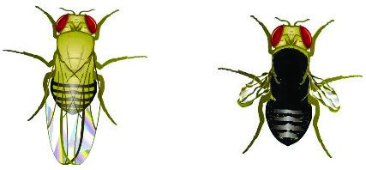
- Máy tính, máy chiếu.

III. TIẾN TRÌNH DẠY HỌC
- Hoạt động 1: Mở đầu
  - Mục tiêu
HS xác định được vấn đề cần học tập, tạo tâm thế hứng thú, sẵn sàng tìm hiểu kiến thức mới.
  - Tiến trình thực hiện
Hoạt động của giáo viên và học sinh | Sản phẩm
Bước 1: Chuyển giao nhiệm vụ học tập  - GV chiếu hình ảnh về hai tính trạng ở ruồi giấm: thân xám, cánh dài và thân đen, cánh cụt.  Nêu vấn đề, yêu cầu HS hoạt động cặp đôi và trả lời câu hỏi: Khi làm thí nghiệm trên ruồi giấm, quan sát thấy có hiện tượng thân xám thường di truyền cùng cánh dài, thân đen thường di truyền cùng cánh cụt. Đây là hiện tượng gì?  - HS tiếp nhận nhiệm vụ.  Bước 2: Thực hiện nhiệm vụ học tập  - HS chú ý theo dõi, kết hợp kiến thức của bản thân, suy nghĩ và trả lời câu hỏi.  - GV quan sát, định hướng.  Bước 3: Báo cáo kết quả và thảo luận  GV gọi đại diện cặp đôi HS trình bày câu trả lời. Bước 4: Đánh giá kết quả thực hiện nhiệm vụ  - GV nhận xét, ghi nhận các ý kiến của HS.  - GV chưa chốt kiến thức mà dẫn dắt HS vào bài học mới: Để giải thích đầy đủ và chính xác về di truyền liên kết, chúng ta cùng tìm hiểu bài học hôm nay. | Các câu trả lời của HS có thể đúng hay sai: Hiện tượng di truyền liên kết.
- Hoạt động 2: Hình thành kiến thức mới2.1. Nội dung 1. Tìm hiểu về quy luật di truyền liên kết
a) Mục tiêu
  - Nêu được cách tiến hành thí nghiệm và kết quả thí nghiệm của Morgan thực hiện trên ruồi giấm.
  - Giải thích được kết quả thí nghiệm.
  - Phân biệt được di truyền liên kết với di truyền phân li độc lập.b) Tiến trình thực hiện
Hoạt động của giáo viên và học sinh | Sản phẩm
Thí nghiệm của Morgan  Bước 1: Chuyển giao nhiệm vụ học tập  – GV giao nhiệm vụ học tập cặp đôi, nghiên cứu thí nghiệm của Morgan tiến hành trên ruồi giấm (năm 1910) trong SGK để trả lời các câu hỏi sau:  1. Phép lai trên gồm những tính trạng nào? | Nhận xét:  – Thí nghiệm của Morgan nghiên cứu hai tính trạng: màu sắc thân, chiều dài cánh.

- Trong phép lai trên, nếu các tính trạng di truyền theo quy luật di truyền của Mendel thì kết quả phép lai sẽ có bao nhiêu kiểu hình?  - Em có nhận xét gì về sự di truyền của các tính trạng trong phép lai trên?  - HS tiếp nhận nhiệm vụ, nghiên cứu tài liệu để trả lời câu hỏi.  Bước 2: Thực hiện nhiệm vụ học tập  HS thảo luận cặp đôi, thống nhất đáp án và ghi chép nội dung hoạt động ra giấy.  Bước 3: Báo cáo kết quả và thảo luận  GV gọi ngẫu nhiên cặp đôi HS trả lời câu hỏi. Bước 4: Đánh giá kết quả thực hiện nhiệm vụ  - HS nhận xét, bổ sung, đánh giá.  - GV nhận xét, đánh giá, tuyên dương nhóm có câu trả lời tốt.  - GV nhận xét và chốt nội dung về thí nghiệm của Morgan.  Giải thích thí nghiệm  Bước 1: Chuyển giao nhiệm vụ học tập  - GV giao nhiệm vụ học tập cặp đôi, yêu cầu HS nghiên cứu Hình 45.1 trong SGK để trả lời các câu hỏi sau:  1. Vì sao cơ thể F1 trong thí nghiệm của Morgan giảm phân chỉ hình thành hai loại giao tử? 2. Trình bày khái niệm di truyền liên kết?  3. Hoàn thành Bảng 45.1 SGK về phân biệt quy luật di truyền liên kết với di truyền phân li độc lập.  - HS tiếp nhận nhiệm vụ, nghiên cứu tài liệu để trả lời câu hỏi.  Bước 2: Thực hiện nhiệm vụ học tập  HS thảo luận cặp đôi, thống nhất đáp án và ghi chép nội dung hoạt động ra giấy.  Bước 3: Báo cáo kết quả và thảo luận  GV gọi ngẫu nhiên cặp đôi HS trả lời câu hỏi. Bước 4: Đánh giá kết quả thực hiện nhiệm vụ  - HS nhận xét, bổ sung, đánh giá.  - GV nhận xét, đánh giá, tuyên dương nhóm có câu trả lời tốt.  - GV nhận xét và chốt nội dung về giải thích thí nghiệm của Morgan. | - Nếu các tính trạng di truyền theo quy luật di truyền của Mendel thì kết quả phép lai sẽ có 4 loại kiểu hình với tỉ lệ 1 : 1 : 1 : 1.  - Thân xám luôn di truyền cùng cánh dài, thân đen luôn di truyền cùng cánh cụt.  - Phép lai phân tích hai tính trạng nếu các gene phân li độc lập với nhau thì F_{a} thu được bốn loại kiểu hình (khác với kết quả lai của Morgan).  - Trong phép lai của  Morgan, F_{a} chỉ có xuất hiện hai loại kiểu hình, trong đó tính trạng thân xám luôn đi với tính trạng cánh dài; thân đen luôn đi với cánh cụt → hai cặp gene quy định tính trạng màu thân và chiều dài cánh liên kết với nhau, cùng nằm trên một cặp NST tương đồng → Cơ thể thân xám, cành dài ở F₁ dị hợp hai cặp gene giảm phân chỉ tạo hai loại giao tử. – Di truyền liên kết là hiện tượng các gene quy định các tính trạng cùng nằm trên một NST có xu hướng di truyền cùng nhau trong quá trình giảm phân.  - Phân biệt di truyền liên kết với di truyền phân li độc lập (kết quả Bảng 45.1).
2.2. Nội dung 2. Tìm hiểu về ứng dụng của di truyền liên kết
a) Mục tiêu
Trình bày được ứng dụng của di truyền liên kết. b) Tiến trình thực hiện
Hoạt động của giáo viên và học sinh | Sản phẩm
Bước 1: Chuyển giao nhiệm vụ học tập  - GV giao nhiệm vụ học tập cho HS làm việc cá nhân, nghiên cứu nội dung SGK để trả lời câu hỏi: Di truyền liên kết có ứng dụng gì trong sản xuất?  - HS tiếp nhận nhiệm vụ.  Bước 2: Thực hiện nhiệm vụ học tập – HS nghiên cứu nội dung SGK để trả lời.  Bước 3: Báo cáo kết quả và thảo luận  GV gọi ngẫu nhiên một số HS trả lời câu hỏi. Bước 4: Đánh giá kết quả thực hiện nhiệm vụ  - HS nhận xét, bổ sung, đánh giá.  - GV nhận xét, đánh giá, tuyên dương HS trả lời tốt và chốt nội dung về ứng dụng của di truyền liên kết. | Trong di truyền liên kết, các nhóm tính trạng thường xuyên di truyền cùng nhau nên trong chọn giống, người ta có thể ứng dụng để chọn được những nhóm tính trạng tốt luôn đi kèm với nhau, phù hợp với mục tiêu sản xuất của con người.
- Hoạt động 3: Luyện tập
a) Mục tiêu
Củng cố cho HS kiến thức về di truyền liên kết và ứng dụng trong sản xuất. b) Tiến trình thực hiện
Hoạt động của giáo viên và học sinh | Sản phẩm
Bước 1: Chuyển giao nhiệm vụ học tập  - GV yêu cầu HS hoạt động cá nhân, hệ thống hoá kiến thức bài học bằng sơ đồ tư duy.  - HS tiếp nhận nhiệm vụ theo yêu cầu của GV.Bước 2: Thực hiện nhiệm vụ học tập  HS thực hiện theo yêu cầu của GV. Bước 3: Báo cáo kết quả và thảo luận  GV mời một hoặc hai HS trình bày.  Bước 4: Đánh giá kết quả thực hiện nhiệm vụ  - HS nhận xét, bổ sung, đánh giá.  - GV nhận xét, đánh giá và khái quát kiến thức bài học. | Sơ đồ tư duy của HS
- Hoạt động 4: Vận dụng
a) Mục tiêu
HS vận dụng được kiến thức bài học để trả lời một số câu hỏi, bài tập. b) Tiến trình thực hiện
Hoạt động của giáo viên và học sinh | Sản phẩm
Bước 1: Chuyển giao nhiệm vụ học tập  – GV yêu cầu HS hoạt động cá nhân, nghiên cứu lại nội dung bài học để thực hiện các yêu cầu sau:  - Phát biểu khái niệm di truyền liên kết.  - Trong thí nghiệm của Morgan ở mục I, nếu cho con đực F₁ trong thí nghiệm lai với con cái F₁ trong thí nghiệm, xác định kiểu gene và kiểu hình ở F₂ biết rằng các gene quy định các tính trạng liên kết gene hoàn toàn.  Bước 2: Thực hiện nhiệm vụ học tập  HS nghiên cứu lại bài học và trả lời câu hỏi của GV. Bước 3: Báo cáo kết quả và thảo luận  GV mời hai HS trả lời và giải thích.  Bước 4: Đánh giá kết quả thực hiện nhiệm vụ  - HS nhận xét, bổ sung.  - GV nhận xét, đánh giá và chốt lại câu trả lời. | - HS nhắc lại khái niệm liên kết gene.  - Kiểu gene của F₁:  ^{AB} ; HS viết phép ab  lai và xác định kiểu hình ở F₂: 3 thân xám, cánh dài: 1 thân đen, cánh cụt.

BÀI 46 ĐỘT BIẾN NHIỄM SẮC THỂ
(Thời lượng 2 tiết)

I. MỤC TIÊU
- Kiến thức
  - Đột biến NST là những biến đổi về cấu trúc và số lượng NST.
  - Đột biến cấu trúc NST là những biến đổi làm thay đổi cấu trúc của NST, gồm các dạng: mất đoạn, lặp đoạn, đảo đoạn và chuyển đoạn.
  - Đột biến số lượng NST làm thay đổi số lượng NST trong bộ NST, gồm đột biến lệch bội và đột biến đa bội. Đột biến số lượng NST xảy ra phổ biến ở thực vật.
  - Đột biến NST có thể có lợi, có hại hoặc không có lợi cũng không có hại (trung tính) cho thể đột biến. Đột biến NST cung cấp nguyên liệu cho tạo giống mới và cho tiến hoá.
- Năng lực
a) Năng lực khoa học tự nhiên
  - Nêu được khái niệm đột biến NST. Lấy được ví dụ minh hoạ.
  - Trình bày được ý nghĩa và tác hại của đột biến NST.b) Năng lực chung
  - Tích cực tìm kiếm tranh ảnh liên quan đến đột biến NST.
  - Chia sẻ, hỗ trợ bạn cùng thực hiện và hoàn thành nhiệm vụ học tập tìm hiểu về đột biến NST.
- Phẩm chất
  - Có tinh thần trách nhiệm trong việc thực hiện nhiệm vụ học tập nhóm.
  - Chịu khó tìm kiếm tài liệu, tranh ảnh liên quan đến nội dung bài học.
  - Có ý thức, trách nhiệm trong việc tuyên truyền hạn chế sử dụng các chất gây đột biến như thuốc hoá học, chất bảo quản,…

II. THIẾT BỊ DẠY HỌC VÀ HỌC LIỆU
- Tranh hình 46.1, 46.2 và một số hình ảnh của thể đột biến đa bội.
- Bút dạ, giấy khổ A1.
- Phiếu học tập số 1, 2.
PHIẾU HỌC TẬP SỐ 1
(Dành cho nhóm A1, A2, A3)
Hình thức: nhóm
Thời gian: 10 phút
Yêu cầu 1. Cá nhân quan sát Hình 46.1, thảo luận nhóm thực hiện các yêu cầu:
- Nêu những điểm khác biệt của các NST đột biến số 1, 2, 3, 4 so với các NST trước đột biến bằng cách hoàn thành Bảng 46.1. – Nêu khái niệm đột biết cấu trúc NST và gọi tên các dạng đột biến cấu trúc NST.
Yêu cầu 2. Đọc thông tin mục II.2, trả lời câu hỏi:
- Dạng đột biến cấu trúc NST nào có thể được ứng dụng trong chọn giống để đem lại lợi ích cho con người?
- Dạng đột biến cấu trúc NST nào gây hại cho sinh vật? Giải thích.
PHIẾU HỌC TẬP SỐ 2
(Dành cho nhóm B1, B2, B3)
Hình thức: nhóm
Thời gian: 10 phút
Yêu cầu 1. Cá nhân quan sát Hình 46.2, thảo luận nhóm thực hiện các yêu cầu: – Nêu nhận xét sự thay đổi số lượng NST trong mỗi tế bào đột biến so với tế bào lưỡng bội.
- Nêu khái niệm đột biết số lượng NST và gọi tên các dạng đột biến số lượng NST.
Yêu cầu 2. Đọc thông tin mục III.2, thực hiện các yêu cầu:
- Nêu ý nghĩa, tác hại của đột biến số lượng NST. Lấy ví dụ.
- Trong các đột biến ở Hình 46.3, cho biết đột biến nào có lợi, đột biến nào có hại đối với con người.
- Hướng dẫn đánh giá các phiếu học tập.
HƯỚNG DẪN ĐÁNH GIÁ PHIẾU HỌC TẬP SỐ 1
STT | Nội dung |  | Điểm  tối đa | Điểm đánh giá
Yêu cầu 1 | Quan sát hình 46.1 và hoàn thành bảng 46.1 |  | 2
 | Các NST đột biến | Điểm khác biệt về cấu trúc so với NST trước đột biến | 2
 | 1 | Mất đoạn C | 2
 | 2 | Thêm đoạn BC | 2
 | 3 | Đảo đoạn BCDE | 2
 | 4 | Chuyển đoạn giữa 2 NST không tương đồng | 2
 | Khái niệm đột biến cấu trúc NST: là sự biến đổi cấu trúc và hình thái của NST. |  | 1
 | Gọi được tên 4 dạng dột biến cấu trúc NST, gồm: mất đoạn, lặp đoạn, đảo đoạn và chuyển đoạn. |  | 2
Yêu cầu 2 | Trả lời được câu hỏi:

 |  | Dạng đột biến cấu trúc NST được ứng dụng trong chọn giống để đem lại lợi ích cho con người gồm: đột biến đảo đoạn làm cấu trúc lại các gene trong hệ gene, có thể làm xuất hiện kiểu hình mới, cung cấp nguyên liệu cho tiến hoá và chọn giống. |  | 1
 |  | Đột biến lặp đoạn dẫn đến lặp gene, có thể làm cho gene có lợi có nhiều bản sao trong hệ gene, có lợi cho thể đột biến và cho con người. |  | 1
 |  | Dạng đột biến cấu trúc NST gây hại cho sinh vật, gồm:  đột biến mất đoạn và đột biến chuyển đoạn. |  | 1
 |  | Giải thích: Đột biến có thể làm mất nhiều gene gây mất cân bằng trong hệ gene, dẫn đến gây hại cho thể đột biến như giảm sức sống, giảm khả năng sinh sản. |  | 2
 |  | HƯỚNG DẪN ĐÁNH GIÁ PHIẾU HỌC TẬP SỐ 2
STT |  | Nội dung |  | Điểm  tối đa |  | Điểm đánh giá
Yêu cầu 1 |  | Nhận xét sự thay đổi số lượng NST trong mỗi tế bào: |  | 2
  Các tế bào | Sự thay đổi số lượng NST so với tế bào lưỡng bội 2n
  a | Cặp NST tương đồng hình que có 3  NST
  b | Cặp NST tương đồng hình chữ V có  1 NST
  c | Cả 2 cặp NST, mỗi cặp có 3 NST
  d | Cả 2 cặp NST, mỗi cặp có 4 NST
 |  | Nêu được khái niệm đột biến số lượng NST: số lượng NST trong tế bào bị thay đổi ở một, một số hoặc ở tất cả các cặp NST tương đồng.
 |  |  |  | 1
 |  | Gọi được tên 2 dạng đột biến số lượng NST, gồm: đột biến lệch bội và đột biến đa bội. |  | 1
Yêu cầu 2 |  | Nêu được ý nghĩa, tác hại của đột biến số lượng NST:
 |  |  | Thực vật đa bội thường có cơ quan sinh dưỡng lớn, sinh trưởng nhanh và chống chịu tốt với những điều kiện bất lợi của môi trường, cho năng suất cao. |  | 1
 |  |  | Đột biến số lượng NST cung cấp nguyên liệu cho quá trình tiến hoá. |  | 1
 |  |  | Ở thực vật, đột biến đa bội góp phần nhanh chóng hình thành loài mới. |  | 1
 |  |  | Đột biến lệch bội đã và đang được sử dụng trong nghiên cứu di truyền học. |  | 1
 |  |  | Đột biến lệch bội thường gây hại cho thể đột biến do mất cân bằng trong hệ gene. |  | 1
 |  |  | Trong các đột biến ở Hình 46.3:  Đột biến có lợi với con người gồm: hình a và c. |  | 0,5
 |  |  | Đột biến có hại với con người gồm: hình b và d. |  | 0,5

III. TIẾN TRÌNH DẠY HỌC
- Hoạt động 1: Mở đầu
a) Mục tiêu
Xác định được vấn đề học tập của bài học từ đó có hứng thú, mong muốn khám phá nội dung kiến thức bài học. b) Tiến trình hoạt động
Hoạt động của giáo viên và học sinh | Sản phẩm
Bước 1: Chuyển giao nhiệm vụ GV thực hiện:  - Chia lớp thành các nhóm học tập (4 đến 6 HS), phát bút dạ và giấy A1.  - Yêu cầu HS tham gia chuộc thi “Kể tên các loại quả không hạt” và giải thích vì sao quả không có hạt.  - Phổ biến luật chơi: Trong thời gian 1 phút, nhóm nào viết tên được nhiều loại quả không hạt và có giải thích vì sao quả không hạt ra giấy A1 sẽ là nhóm chiến thắng. Bước 2: Thực hiện nhiệm vụ học tập HS thực hiện:  - Các thành viên nhóm lần lượt liệt kể tên các loại quả không có hạt và đưa ra lời giải thích vì sao quả không có hạt.  - Thư kí nhóm ghi lại ý kiến của các thành viên khác. | Tên gọi các loại quả.  Các giải thích quả không có hạt.
Bước 3: Báo cáo kết quả và thảo luận
GV yêu cầu các nhóm treo giấy A1 lên vị trí được phân công và đại diện nhóm lần lượt báo cáo.
Bước 4: Đánh giá kết quả thực hiện nhiệm vụ
- Dựa vào nội dung báo cáo của HS, GV xác nhận những kết quả đúng
(những quả nào có hạt/những quả nào không có hạt).
- GV dựa vào giải thích của HS để dẫn dắt vào bài mới. GV có thể dẫn dắt: Nguyên nhân dẫn đến quả không có hạt phần lớn là do đột biến NST. Vậy đột biến NST là gì, chúng ta cùng tìm hiểu bài học.
- Hoạt động 2: Hình thành kiến thức mới
  - Nội dung 1. Tìm hiểu khái niệm đột biến nhiễm sắc thể
    - Mục tiêu
Nêu được khái niệm đột biến NST và lấy được ví dụ. b) Tiến trình hoạt động
Hoạt động của giáo viên và học sinh | Sản phẩm
Bước 1: Chuyển giao nhiệm vụ GV yêu cầu HS:  - Đọc mục I trong SGK, nêu khái niệm đột biến NST.  - Quan sát hình ảnh nhận diện những trường hợp đột biến NST.Bước 2: Thực hiện nhiệm vụ học tập HS thực hiện:  - Cá nhân đọc mục I trong SGK, tìm hiểu khái niệm đột biến NST.– Trao đổi với bạn ngồi cạnh, thống nhất kết quả nhận diện những trường hợp đột biến NST.  Bước 3: Báo cáo kết quả và thảo luận  GV yêu cầu đại diện báo cáo sản phẩm học tập. Bước 4: Đánh giá kết quả thực hiện nhiệm vụ  - HS nhận xét và bổ sung (nếu có).  - GV thực hiện:  + Dựa vào nội dung báo cáo của HS, GV nhận xét sản phẩm và quá trình học tập của các nhóm HS.  + Chính xác hoá khái niệm đột biến NST | I. Khái niệm đột biến nhiễm sắc thể  Những biến đổi về cấu trúc hoặc số lượng của một hoặc nhiều NST trong tế bào.
  - Nội dung 2. Tìm hiểu đột biến cấu trúc NST và đột biến số lượng NST
    - Mục tiêu
    - Nêu được khái niệm đột biến cấu trúc NST.
    - Phân biệt được các dạng đột biến cấu trúc NST, đột biến số lượng NST.
    - Trình bày được ý nghĩa, tác hại của đột biến cấu trúc NST và đột biến số lượng NST đối với sinh vật và con người. b) Tiến trình hoạt động
Hoạt động của giáo viên và học sinh | Sản phẩm
Bước 1: Chuyển giao nhiệm vụ GV thực hiện:  - Chia lớp thành 2 nhóm lớn (nhóm A và B), mỗi nhóm lớn được chia thành 3 nhóm nhỏ (A1, A2, A3 và B1, B2, B3).  - Chiếu Hình 46.1 hoặc yêu cầu HS quan sát Hình 46.1 trong SGK, đọc thông tin mục II và III trong SGK, thảo luận nhóm hoàn thành phiếu học tập số 1 và số 2.  - Yêu cầu các thành viên các nhóm A (A1, A2, A3) sau khi thảo luận ngồi thành vòng tròn quay lưng vào nhau; thành viên các nhóm B (B1, B2, B3) ngồi thành vòng tròn ngoài đối diện với vòng tròn trong, chia sẻ nội dung tìm hiểu được với nhau thông qua phiếu học tập. Bước 2: Thực hiện nhiệm vụ học tập HS thực hiện:  - Cá nhân đọc mục II, III trong SGK, tìm hiểu khái niệm, ý nghĩa của đột biến cấu trúc NST và đột biến số lượng NST.  - Trao đổi với bạn đối diện về kết quả phiếu học tập.  Bước 3: Báo cáo kết quả và thảo luận  GV yêu cầu đại diện báo cáo phiếu học tập số 1 và số 2.  Bước 4: Đánh giá kết quả thực hiện nhiệm vụ – HS nhận xét và bổ sung (nếu có).  - GV thực hiện:  + Dựa vào nội dung báo cáo của HS, GV nhận xét sản phẩm và quá trình học tập của các nhóm HS.  + Chính xác hoá khái niệm đột biến NST + Phát phiếu đánh giá phiếu học tập, yêu cầu các nhóm tự đánh giá theo phiếu hướng dẫn đánh giá. | II. Đột biến cấu trúc nhiễm sắc thể  1) Đột biến cấu trúc nhiễm sắc thể – Khái niệm: là những biến đổi làm thay đổi cấu trúc của NST.  - Các dạng đột biến cấu trúc NST: mất đoạn, lặp đoạn, đảo đoạn, chuyển đoạn.  - Ý nghĩa của đột biến cấu trúc NST  + Có thể làm xuất hiện kiểu hình mới, cung cấp nguyên liệu cho tiến hoá và cho chọn giống.  + Có thể làm cho một gene có lợi được tăng số bản sao trong hệ gene.  + Con người ứng dụng để loại bỏ các gene có hại ra khỏi hệ gene.  - Tác hại: có thể làm hỏng gene, mất gene. Đột biến cấu trúc NST thường liên quan đến nhiều gene nên có khuynh hướng làm mất cân bằng hệ gene và gây hại cho thể đột biến như giảm sức sống, giảm khả năng sinh sản hoặc gây chết.  2) Đột biến số lượng NST  - Khái niệm: làm thay đổi số lượng NST trong bộ NST, gồm đột biến lệch bội và đột biến đa bội.  - Ý nghĩa của đột biến số lượng NST:  + Đột biến số lượng NST xảy ra phổ biến ở thực vật.  + Thể đa bội sinh trưởng nhanh và chống chịu tốt với những điều kiện bất lợi của môi trường.  + Cung cấp nguyên liệu cho tạo giống mới và cho tiến hoá.

- Hoạt động 3: Luyện tập
    - Mục tiêu
Củng cố được kiến thức về đột biến NST và ý nghĩa của đột biến NST, từ đó khắc sâu mục tiêu bài học.
    - Tiến trình hoạt động
Hoạt động của giáo viên và học sinh | Sản phẩm
Bước 1: Chuyển giao nhiệm vụ GV thực hiện:  - Chiếu hình ảnh các dạng đột biến cấu trúc NST và đột biến số lượng NST.  - Yêu cầu HS gọi tên các dạng đột biến đó và vẽ hình các dạng đột biến cấu trúc và đột biến số lượng. Bước 2: Thực hiện nhiệm vụ học tập  HS thực hiện gọi tên các dạng đột biến và vẽ hình các dạng đột biến NST.  Bước 3: Báo cáo kết quả và thảo luận  GV yêu cầu đại diện HS báo cáo sản phẩm học tập. Bước 4: Đánh giá kết quả thực hiện nhiệm vụ – HS nhận xét và bổ sung (nếu có).  - GV thực hiện:  + Dựa vào nội dung báo cáo của HS, GV nhận xét sản phẩm và quá trình học tập của các nhóm HS.  + Chính xác hoá sản phẩm học tập của HS. | - Chú thích tên dạng đột biến cho các hình.  - Hình vẽ các dạng đột biến.
- Hoạt động 4: Hoạt động vận dụng
    - Mục tiêu
Vận dụng kiến thức, kĩ năng để giải quyết vấn đề thực tiễn có liên quan đến bài học.
    - Tiến trình hoạt động
Hoạt động của giáo viên và học sinh | Sản phẩm
Bước 1: Chuyển giao nhiệm vụ  GV yêu cầu HS thực hiện ở nhà: Giải thích vì sao khi trồng những cây thu hoạch thân, lá (như dâu tằm,...), người ta thường trồng giống đa bội hơn là giống lưỡng bội.  Bước 2: Thực hiện nhiệm vụ học tập  HS tìm hiểu đặc tính sinh học của những cây đa bội, vận dụng kiến thức bài học để trả lời câu hỏi.  Bước 3: Báo cáo kết quả và thảo luận  GV yêu cầu đại diện HS báo cáo sản phẩm học tập Bước 4: Đánh giá kết quả thực hiện nhiệm vụ – HS nhận xét và bổ sung (nếu có).  – GV thực hiện:  + Dựa vào nội dung báo cáo của HS, GV nhận xét sản phẩm và quá trình học tập của các nhóm HS.  + Chính xác hoá giải thích của HS. | Tế bào đa bội có hàm lượng DNA tăng theo bội số n, quá trình tổng hợp chất hữu cơ diễn ra mạnh mẽ nên thể đa bội có cơ quan sinh dưỡng lớn, sinh trưởng nhanh và chống chịu tốt với những điều kiện bất lợi của môi trường.

CHƯƠNG XIII
DI TRUYỀN HỌC VỚI CON NGƯỜI VÀ ĐỜI SỐNG

BÀI 47 DI TRUYỀN HỌC VỚI CON NGƯỜI
(Thời lượng 3 tiết)

I. MỤC TIÊU
- Kiến thức
  - Một số tính trạng ở người như màu da, kiểu tóc, màu tóc, màu mắt, kiểu mí mắt,… – Bệnh và tật di truyền ở người do đột biến gene và đột biến NST.
  - Tác nhân ô nhiễm môi trường và tác nhân tự phát (do các quá trình sinh học trong tế bào) làm tăng tần số mắc bệnh và tật di truyền trong cộng đồng.
  - Di truyền học cung cấp cơ sở khoa học cho kế hoạch hoá gia đình trong hôn nhân và các quy định của luật hôn nhân và gia đình: cấm kết hôn gần huyết thống, cấm lựa chọn giới tính thai nhi.
- Năng lực
a) Năng lực khoa học tự nhiên
  - Nêu được một số ví dụ về tính trạng ở người, khái niệm về bệnh và tật di truyền ở người.
  - Kể tên được một số hội chứng và bệnh di truyền ở người: Down, Turner, câm điếc bẩm sinh, bạch tạng.
  - Dựa vào hình ảnh, kể tên được một số tật di truyền ở người (hở khe môi, hàm; dính ngón tay).
  - Trình bày được một số tác nhân gây bệnh di truyền như các chất phóng xạ, hoá chất do công nghiệp, thuốc trừ sâu, thuốc diệt cỏ.
  - Nêu được vai trò của di truyền học với hôn nhân, ý nghĩa của việc cấm kết hôn gần huyết thống. Trình bày được quan điểm về lựa chọn giới tính trong sinh sản.
  - Tìm hiểu được một số bệnh di truyền và tuổi kết hôn ở địa phương.
b) Năng lực chung
  - Tự chủ và tự học: Tìm kiếm thông tin, đọc SGK, quan sát tranh ảnh, xem video,… để tìm hiểu về các tính trạng ở người, khái niệm về bệnh và tật di truyền ở người. Kể tên được một số bệnh và tật di truyền ở người. Các tác nhân làm tăng tần số bệnh và tật ở người.
  - Giao tiếp và hợp tác: Thảo luận nhóm có hiệu quả để đạt hiệu quả trong các hoạt động học tập, đảm bảo các thành viên trong lớp đều được tham gia và trình bày.
  - Giải quyết vấn đề và sáng tạo: Lập kế hoạch điều tra một số bệnh và tật di truyền và tuổi kết hôn ở địa phương.
- Phẩm chất
  - Chăm chỉ: Chăm học, chịu khó tìm tòi tài liệu và thực hiện các nhiệm vụ cá nhân nhằm tìm hiểu về các nhiệm vụ học tập trong bài.
  - Trách nhiệm: Có trách nhiệm trong hoạt động nhóm, chủ động nhận và thực hiện nhiệm vụ.
  - Biết bảo vệ, chăm sóc sức khoẻ của mình và người thân trong gia đình.
II. THIẾT BỊ DẠY HỌC VÀ HỌC LIỆU – SGK KHTN 9.
- Hình ảnh về các tính trạng ở người.
- Giấy khổ A0.
- Phiếu học tập:
PHIẾU HỌC TẬP SỐ 1
Tìm hiểu về luật hôn nhân và gia đình ở nước ta

- Nam nữ kết hôn với nhau phải tuân theo các điều kiện nào?
- Việc kết hôn bị cấm trong những trường hợp nào?
- Vì sao Luật Hôn nhân và Gia đình ở nước ta cấm kết hôn giữa những người có họ trong phạm vi ba đời?
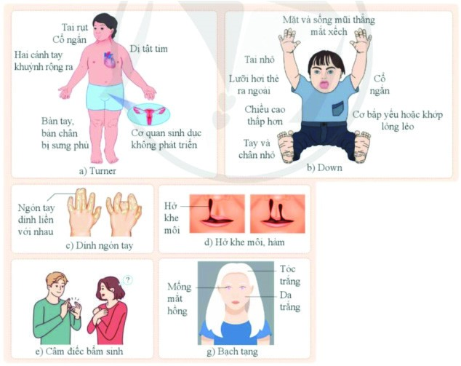
PHIẾU HỌC TẬP SỐ 2
1
. Quan quan sát Hình 47.2; 47.3; 47.4 trong SGK kết hợp quan sát hình dưới đây
hoàn thành bảng sau:
Tên bệnh và tật di truyền
Đặc điểm di
truyền
Biểu hiện bên
ngoài
Hội
chứng
Down
Turner
Bệnh di
truyền
Bệnh câm điếc bẩm sinh
Bệnh bạch tạng
Tật di
truyền
Tật hở khe môi, hàm
Tật dính hoặc thừa ngón
tay, ngón chân
2
. Kể thêm một số hội chứng, bệnh và tật di truyền khác.

III. TIẾN TRÌNH DẠY HỌC
1. Hoạt động 1: Mở đầu
a) Mục tiêu
Khai thác vốn kiến thức của HS về Luật Hôn nhân và Gia đình (mới nhất) ở nước ta, tạo tâm thế hứng thú cho HS đi vào tìm hiểu bài mới. b) Tiến trình thực hiện
 | Hoạt động của giáo viên và học sinh |  | Sản phẩm
Bước 1: Chuyển giao nhiệm vụ học tập
Kiểm tra sự chuẩn bị của HS từ tiết trước đối với yêu cầu: Em hãy tìm hiểu về Luật Hôn nhân và Gia đình (mới nhất) ở nước ta. Hoàn thành phiếu học tập số 1.
Bước 2: Thực hiện nhiệm vụ học tập  HS tìm hiểu về Luật Hôn nhân và Gia đình ở nước ta, hoàn thành phiếu học tập số 1.  Bước 3: Báo cáo kết quả và thảo luận  GV gọi đại diện HS trình bày kết quả phiếu học tập.  Bước 4: Đánh giá kết quả thực hiện nhiệm vụ  - GV chiếu nội dung “chương II Kết hôn” trong Luật Hôn nhân và Gia đình của Việt Nam cho HS đối chiếu với câu trả lời số 1 và 2.  - GV chưa chốt kiến thức đối với câu số 3 mà gợi mở và dẫn dắt vào bài mới: Để biết câu trả lời chính xác, chúng ta sẽ cùng tìm hiểu trong bài học hôm nay. |  | Phần tìm hiểu của HS về Luật Hôn nhân và Gia đình năm 2020 và đáp án phiếu học tập của HS.
c) Sản phẩm Đáp án phiếu học tập số 1.
PHIẾU HỌC TẬP SỐ 1
Tìm hiểu về luật hôn nhân và gia đình ở nước ta
1. Nam nữ kết hôn với nhau phải tuân theo các điều kiện nào?
- Nam từ hai mươi tuổi trở lên, nữ từ mười tám tuổi trở lên;
- Việc kết hôn do nam và nữ tự nguyện;
2. Việc kết hôn bị cấm trong những trường hợp nào?
- Người đang có vợ hoặc có chồng;
- Người mất năng lực hành vi dân sự;
- Giữa những người cùng dòng máu về trực hệ; giữa những người có họ trong phạm vi ba đời;
- Giữa cha, mẹ nuôi với con nuôi; giữa người đã từng là cha, mẹ nuôi với con nuôi, bố chồng với con dâu, mẹ vợ với con rể, bố dượng với con riêng của vợ, mẹ kế với con riêng của chồng; – Giữa những người cùng giới tính.
3. Vì sao Luật Hôn nhân và Gia đình ở nước ta cấm kết hôn giữa những người có họ trong phạm vi ba đời?
Bởi vì khi kết hôn giữa những người có họ hàng gần thì đời con có tỉ lệ kiểu gene dị hợp giảm, đồng hợp tăng, tạo điều kiện cho các gene lặn có hại biểu hiện ra kiểu hình.
- Hoạt động 2: Hình thành kiến thức mới2.1. Nội dung 1. Tìm hiểu về tính trạng ở người
a) Mục tiêu
Nêu được một số ví dụ về tính trạng ở người. b) Tiến trình thực hiện
Hoạt động của giáo viên và học sinh | Sản phẩm
Bước 1: Chuyển giao nhiệm vụ  - GV giao nhiệm vụ học tập thảo luận nhóm 5 đến 6 HS nghiên cứu thông tin SGK, hình ảnh minh hoạ và trả lời câu hỏi. – GV tổ chức cho HS tham gia trò chơi “Nhanh tay nhanh mắt”.  Yêu cầu: Quan sát Hình 47.1, và một số hình ảnh về các tính trạng ở người (hoặc các tính trạng mà em quan sát được trong thực tế), xác định những tính trạng mà em quan sát được.  HS ghi câu trả lời của nhóm mình vào các thẻ bài GV phát trong vòng 1 phút. Sau đó dán thẻ bài của nhóm lên bảng. Nhóm nào tìm được nhiều tính trạng nhất là nhóm chiến thắng.  - GV gọi một vài HS xác định các kiểu hình của HS với mỗi tính trạng vừa nêu.  - GV đưa câu hỏi: Tính trạng ở người là gì?  - HS tiếp nhận nhiệm vụ.  Bước 2: Thực hiện nhiệm vụ học tập  - HS thảo luận nhóm, quan sát hình ảnh, liên hệ thực tế, thống nhất đáp án và ghi vào các thẻ bài.  - HS trả lời các câu hỏi và nhiệm vụ học tập GV giao.  Bước 3: Báo cáo kết quả và thảo luận  - HS tham gia trò chơi “Nhanh tay nhanh mắt”. GV cho HS dán các phương án của nhóm mình lên bảng nhóm. Nhóm nào tìm được nhiều đáp án đúng nhất là nhóm chiến thắng.  - HS xác định kiểu hình của mình đối với tính trạng đã nêu. Từ đó nêu khái niệm tính trạng ở người.  Bước 4: Đánh giá kết quả thực hiện nhiệm vụ  - GV nhận xét, đánh giá kết quả của các nhóm, tuyên dương, tặng thưởng cho nhóm nhanh nhất.  - GV nhận xét và chốt nội dung về các tính trạng ở người | I. Tính trạng ở người  - Tính trạng ở người là các đặc điểm hình thái, cấu tạo, sinh lí của cơ thể người.  - Một số tính trạng ở người như: màu da, kiểu tóc, màu tóc, màu mắt, kiểu mí mắt….
2.2. Nội dung 2. Tìm hiểu bệnh và tật di truyền ở người
a) Mục tiêu
  - Nêu được khái niệm bệnh và tật di truyền ở người.
  - Kể tên được một số hội chứng, bệnh và tật di truyền ở người.
- Tiến trình thực hiện
Hoạt động của giáo viên và học sinh | Sản phẩm
Bước 1: Chuyển giao nhiệm vụ  - GV giao nhiệm vụ học tập yêu cầu HS đọc thông tin mục II trong SGK, thực hiện các yêu cầu:  + Nêu khái niệm bệnh và tật di truyền.  + Kể tên các hội chứng, bệnh và tật di truyền.  - GV chia lớp thành sáu nhóm, mỗi nhóm khoảng 4 đến 5 HS. Yêu cầu HS nghiên cứu thông tin trong mục II trong SGK, thảo luận nhóm hoàn thành phiếu học tập số 2 ra bảng phụ.  + 2 nhóm tìm hiểu nội dung 1 – hội chứng ở người.  + 2 nhóm tìm hiểu nội dung 2 – bệnh di truyền.  + 2 nhóm tìm hiểu nội dung 3 – tật di truyền.  - GV yêu cầu HS liên hệ thực tế, kể tên một số hội chứng, bệnh và tật di truyền khác.  - HS tiếp nhận nhiệm vụ.  Bước 2: Thực hiện nhiệm vụ học tập – HS hoạt động cá nhân trả lời câu hỏi.  - HS thảo luận nhóm hoàn thành phiếu học tập số 2.Bước 3: Báo cáo kết quả và thảo luận – GV gọi ngẫu nhiên HS trả lời câu hỏi.  - Các nhóm dán bảng phụ nhóm mình lên bảng và trình bày kết quả thảo luận.  Bước 4: Đánh giá kết quả thực hiện nhiệm vụ  - Các nhóm đánh giá chéo nhau dựa trên đáp án của GV.  - GV nhận xét, tuyên dương nhóm hoàn thành tốt.  - GV chốt nội dung về bệnh và tật di truyền ở người. | II. Bệnh và tật di truyền ở người  1. Khái niệm bệnh và tật di truyền  - Bệnh di truyền ở người là những rối loạn về chức năng của các cơ quan trên cơ thể.  - Tật di truyền là những bất thường về hình thái trên cơ thể.  - Bệnh và tật di truyền ở người do đột biến gene và đột biến NST.  2. Một số hội chứng, bệnh và tật di truyền ở người  Đáp án phiếu học tập số 2.
- Sản phẩm
Đáp án phiếu học tập số 2.
Tên bệnh và tật di truyền |  |  |  | Đặc điểm di truyền |  | Biểu hiện bên ngoài
Hội chứng |  | Down |  | Thừa một NST số 21 hoặc do đột biến chuyển đoạn NST số 21 hoặc đột biến ở nhiều gene. |  | Trẻ chậm phát triển trí tuệ, cổ ngắn, lưỡi dày,...
 |  | Turner |  | Thiếu một NST giới tính X hoặc do đột biến mất đoạn trên NST X |  | Là nữ, chậm lớn, cổ và ngực to ngang, tuyến vú không phát triển,...
 | Bệnh di truyền |  | Bệnh câm điếc bẩm sinh |  | Đột biến gen lặn trên NST thường hoặc NST X |  | Trẻ không có khả năng nghe, nói.
 |  |  | Bệnh bạch tạng |  | Đột biến gene lặn trên NST thường |  | Da, tóc, lông màu nhạt.
 | Tật di truyền |  | Tật hở khe môi, hàm |  | Do đột biến gene |  | Xuất hiện khe hở tại môi trên, vòm miệng hoặc cả môi vòm.
 |  |  | Tật dính hoặc thừa ngón tay, ngón chân |  | Do đột biến gene |  | - Các ngón tay hoặc chân bị dính vào nhau.  - Bàn tay hoặc bàn chân có nhiều ngón.
– Một số hội chứng, bệnh và tật di truyền khác:
+ Hội chứng Klinefelter, Patau, Edward,...
+ Bệnh máu khó đông, bệnh mù màu,.
+ Tật di truyền có túm lông ở tai,...
2.3. Nội dung 3. Tìm hiểu một số tác nhân gây bệnh di truyền và vai trò của di truyền học với hôn nhân a) Mục tiêu
    - Trình bày được một số tác nhân gây bệnh di.
    - Nêu được vai trò của di truyền học với hôn nhân, ý nghĩa của việc cấm kết hôn gần huyết thống. Trình bày được quan điểm về lựa chọn giới tính trong sinh sản. – Tìm hiểu được một số bệnh di truyền và tuổi kết hôn ở địa phương. b) Nội dung
    - Áp dụng kĩ thuật mảnh ghép và kĩ thuật phòng tranh. Chia lớp thành bốn nhóm, thảo luận theo các nội dung sau:
+ Nhóm 1: Tìm hiểu về một số tác nhân gây bệnh di truyền.
+ Nhóm 2: Tìm hiểu về di truyền học với hôn nhân và kế hoạch hoá gia đình.
+ Nhóm 3: Tìm hiểu về ý nghĩa của việc cấm kết hôn gần huyết thống.
+ Nhóm 4: Tìm hiểu về vấn đề lựa chọn giới tính trong sinh sản.
NHÓM 1
Tìm hiểu về một số tác nhân gây bệnh di truyền
- Đọc thông tin mục III trong SGK kết hợp các kiến thức đã biết, hãy nêu các tác nhân gây bệnh di truyền.
- Chất độc da cam là tên gọi của một loại thuốc diệt cỏ có chứa chất độc dioxin. Vì sao con, cháu của những người bị nhiễm chất độc da cam có nguy cơ bị dị dạng bẩm sinh?
- Cần làm gì để hạn chế tác nhân gây bệnh di truyền?
NHÓM 2
Tìm hiểu về di truyền học với hôn nhân và kế hoạch hoá gia đình Đọc thông tin trong SGK mục IV.1, trả lời các câu hỏi sau:
- Di truyền học giải thích những tiêu chí nào trong hôn nhân kế hoạch hoá gia đình?
- Vận dụng những kiến thức về di truyền học để giải thích một số tiêu chí sau:
- Độ tuổi kết hôn ở nam đủ 20 tuổi trở lên, nữ đủ18 tuổi trở lên.
- Hôn nhân một vợ, một chồng
- Không nên sinh con quá sớm hoặc quá muộn.– Phụ nữ trên 35 tuổi không nên sinh con.
NHÓM 3
Tìm hiểu về ý nghĩa của việc cấm kết hôn gần huyết thống
- Hôn nhân cận huyết là gì?
- Vì sao Luật Hôn nhân và Gia đình ở nước ta cấm kết hôn giữa những người có họ trong phạm vi ba đời? (Câu hỏi mở bài)
- Tại sao những người có quan hệ huyết thống từ đời thứ tư trở đi thì được Luật Hôn nhân và gia đình cho phép kết hôn?
NHÓM 4
Tìm hiểu về vấn đề lựa chọn giới tính trong sinh sản 1. Cho bảng số liệu sau:
Đơn vị tính: Số bé trai/100 bé gái
Năm | Tỉ số giới tính khi sinh | Năm | Tỉ số giới tính khi sinh
2017 | 112,1 | 2020 | 112,1
2018 | 114,8 | 2021 | 112,0
2019 | 111,5 | 2022 | 111,5
(Theo tổng cục Thống kê Việt Nam) Em hãy nhận xét về tình trạng mất cân bằng giới tính ở Việt Nam trong các giai đoạn trên.
- Lựa chọn giới tính trong sinh sản dẫn đến nguy cơ gì?
- Thái độ và hành động của em như thế nào trước hiện tượng lựa chọn giới tính thai nhi và trọng nam khinh nữ?
c) Tiến trình thực hiện
Hoạt động của giáo viên và học sinh |  | Sản phẩm
Bước 1: Chuyển giao nhiệm vụ Sử dụng kĩ thuật “Các mảnh ghép”.  Vòng 1: Nhóm chuyên gia  - GV chia lớp thành bốn nhóm, mỗi thành viên trong nhóm được phát một thẻ có cùng một nhiệm vụ. Mỗi nhóm thực hiện một nhiệm vụ cụ thể (phần b. Nội dung).  Vòng 2: Nhóm mảnh ghép  ∗ Hình thành nhóm mới  Mỗi thành viên trong cùng một nhóm chuyên gia sẽ được chia vào các nhóm mới. Mỗi nhóm mới đảm bảo có đủ một thành viên từ bốn nhóm chuyên gia.  ∗ GV giao nhiệm vụ và yêu cầu cho nhóm mới.  - Nhiệm vụ 1: Thành viên của nhóm chuyên gia trình bày và trao đổi vấn đề đã tìm hiểu cho các bạn trong nhóm mới một cách lần lượt. Các thành viên còn lại có thể đặt câu hỏi làm rõ vấn đề.  - Nhiệm vụ 2: Thảo luận nhóm mới và hệ thống kiến thức dưới dạng sơ đồ trên giấy A ₀ . ∗ GV sử dụng kĩ thuật phòng tranh để cho HS triển lãm sản phẩm.  Bước 2: Thực hiện nhiệm vụ học tập  Các nhóm mảnh ghép thực hiện nhiệm vụ, trình bày kết quả.  Bước 3: Báo cáo kết quả và thảo luận  Các nhóm treo sản phẩm của mình vào các vị trí đã bố trí sẵn. HS tham quan sản phẩm, đánh giá, đặt câu hỏi.  Bước 4: Đánh giá kết quả thực hiện nhiệm vụ  GV nhận xét về sản phẩm của các nhóm. Đặt thêm câu hỏi để làm sâu sắc nội dung và hệ thống hoá kiến thức. |  | III. Một số tác nhân gây bệnh di truyền  ∗ Một số tác nhân gây bệnh di truyền ở người:  - Do tác nhân vật lí và hoá học.  - Virus hoặc vi khuẩn gây đột biến.∗ Biện pháp hạn chế phát sinh tật, bệnh di truyền:  - Đấu tranh chống sản xuất, thử và sử dụng vũ khí hạt nhân, vũ khí hoá học. – Ngăn ngừa các hoạt động gây ô nhiễm môi trường.  - Sử dụng hợp lí, đúng quy định khi sử dụng thuốc sâu, diệt cỏ và một số chất độc có hại khác.  IV. Vai trò của di truyền học với hôn nhân  1. Di truyền học với hôn nhân và kế hoạch hoá gia đình  Di truyền học là cơ sở giải thích một số tiêu chí trong hôn nhân và kế hoạch hoá gia đình:  - Độ tuổi kết hôn: nam từ đủ 20 tuổi trở lên, nữ từ đủ 18 tuổi trở lên.  - Hôn nhân một vợ, một chồng.– Cấm kết hôn giữa những người có họ trong phạm vi ba đời.  - Không lựa chọn giới tính thai nhi.  - Không nên sinh con quá sớm hoặc quá muộnn. Người mẹ không nên sinh con sau 35 tuổi.  2. Ý nghĩa của việc cấm kết hôn gần huyến thống  Kết hôn gần với những người có họ hàng trong vòng ba đời tạo cơ hội cho các gene lặn gây bệnh dễ gặp nhau ở thể đồng hợp tạo điều kiện cho các gene lặn có hại biểu hiện ra kiểu hình. Con cái sinh ra thường bị dị tật, quái thai,... dẫn đến suy thoái giống nòi.
3. Vấn đề lựa chọn giới tính trong sinh sản
Luật Hôn nhân và Gia đình nghiêm cấm lựa chọn giới tính thai nhi dưới mọi hình thức.
- Hoạt động 3: Luyện tập
  - Mục tiêu
Củng cố hoàn thiện kiến thức về di truyền học với con người. b) Tiến trình thực hiện
Hoạt động của giáo viên và học sinh | Sản phẩm
Bước 1: Chuyển giao nhiệm vụ  - GV yêu cầu HS hoạt động cá nhân, hệ thống hoá kiến thức bài học bằng sơ đồ tư duy.  - HS nhận nhiệm vụ.  Bước 2: Thực hiện nhiệm vụ học tập  HS vẽ sơ đồ tư duy.  Bước 3: Báo cáo kết quả và thảo luận  GV mời một vài HS trình bày, HS khác nhận xét, bổ sung.  Bước 4: Đánh giá kết quả thực hiện nhiệm vụ  GV nhận xét, đánh giá và khái quát kiến thức bài học | Sơ đồ tư duy của  HS
- Hoạt động 4: Vận dụng
  - Mục tiêu
Vận dụng kiến thức đã học để tìm hiểu một số bệnh di truyền và độ tuổi kết hôn ở địa phương.
  - Tiến trình thực hiện
Hoạt động của giáo viên và học sinh | Sản phẩm
Bước 1: Chuyển giao nhiệm vụ học tập
- GV cho HS cá nhân nghiên cứu yêu cầu của việc tìm hiểu một số bệnh di truyền và độ tuổi kết hôn ở địa phương.
- GV giao nhiệm vụ cho nhóm 5 đến 6 HS thực hiện nhiệm vụ ở nhà sau tiết học này.
- HS hoàn thành kết quả tìm hiểu theo mẫu trong SGK.
- GV cho HS thực hiện nhiệm vụ mục Em có thể trong SGK và đọc thêm nội dung mục Em có biết “Tại sao cấm kết hôn giữa những người có họ trong phạm vi ba đời’’.
Bước 2: Thực hiện nhiệm vụ học tập  HS hoạt động nhóm tìm hiểu các yêu cầu được giao tại địa phương và làm báo cáo theo mẫu Bảng 47.1 và 47.2 trong SGK.  Bước 3: Báo cáo kết quả và thảo luận  GV gọi đại diện các nhóm trình bày kết quả tìm hiểu của nhóm (sau khi đã điều tra), các nhóm khác theo dõi, nhận xét, bổ sung (nếu có).  Bước 4: Đánh giá kết quả thực hiện nhiệm vụ GV nhận xét, đánh giá và kết luận. | Kết quả điều tra của các nhóm.
∗ Hướng dẫn học bài và chuẩn bị tiết sau
Tìm hiểu về giống cây trồng, vật nuôi biến đổi gene ở Việt Nam.
Nhóm 1+2: Tìm hiểu về giống cây trồng biến đổi gene. Nhóm 3+4: Tìm hiểu về vật nuôi biến đổi gene.

BÀI 48 ỨNG DỤNG CÔNG NGHỆ DI TRUYỀN VÀO ĐỜI SỐNG
(Thời lượng 2 tiết)

I. MỤC TIÊU
- Kiến thức
  - Công nghệ di truyền được phát triển dựa vào kiến thức về gene và được ứng dụng rộng rãi trong nhiều lĩnh vực (nông nghiệp, y tế, pháp y, làm sạch môi trường, an toàn sinh học).
  - Đạo đức sinh học giúp kiểm soát hành vi khi ứng dụng công nghệ di truyền.
- Năng lực
a) Năng lực khoa học tự nhiên
  - Nêu được một số ứng dụng công nghệ di truyền trong nông nghiệp, y tế, pháp y, làm sạch môi trường, an toàn sinh học.
  - Tìm hiểu được một số sản phẩm ứng dụng công nghệ di truyền tại địa phương.– Nêu được một số vấn đề về đạo đức sinh học trong nghiên cứu và ứng dụng công nghệ di truyền.
b) Năng lực chung
  - Tự chủ và tự học: Tìm kiếm thông tin, đọc SGK, quan sát tranh ảnh, xem video,… để tìm hiểu về một số ứng dụng của công nghệ di truyền trong các lĩnh vực của cuộc sống. Đưa ra được một số vấn đề đạo đức trong nghiên cứu sinh học.
  - Giao tiếp và hợp tác: Thảo luận nhóm có hiệu quả để đạt hiệu quả trong các hoạt động học tập, đảm bảo các thành viên trong lớp đều được tham gia và trình bày.
  - Giải quyết vấn đề và sáng tạo: Tìm hiểu một số sản phẩm ứng dụng công nghệ di truyền tại địa phương.
- Phẩm chất
  - Chăm học, chịu khó tìm tòi tài liệu và thực hiện các nhiệm vụ cá nhân nhằm tìm hiểu về các nhiệm vụ học tập trong bài.
  - Có trách nhiệm trong hoạt động nhóm, chủ động nhận và thực hiện nhiệm vụ.
  - Biết bảo vệ, chăm sóc sức khoẻ bản thân và người thân.
II. THIẾT BỊ DẠY HỌC VÀ HỌC LIỆU – SGK KHTN 9.
– Phiếu học tập, giấy A0.
PHIẾU HỌC TẬP SỐ 1
- Quan sát Hình 48.1 và 48.2 trong SGK, mô tả quá trình tạo cây trồng biến đổi gene và quá trình tạo động vật chuyển gene nhờ ứng dụng công nghệ di truyền.
- Cho bảng số liệu về một số giống thực vật biến đổi gene được sử dụng làm thức ăn chăn nuôi được cấp giấy xác nhận tại Việt Nam:
Giống cây trồng biến đổi gene | Đặc tính vượt trội so với giống ban đầu | Năm cải thiện
Ngô | Chịu hạn | 2015
Ngô | Kháng sâu hại bộ cánh cứng | 2018
Ngô | Gen mã hoá enzyme α-amylase | 2019
Ngô | Mang gene mã hoá protein kháng thuốc diệt cỏ | 2019
Đậu tương (đậu nành | Kháng thuốc trừ cỏ Dicamba | 2015
Đậu tương (đậu nành | Mang gen mã hoá protein tăng cường hàm lượng oleic acid | 2019
Cải dầu | Kháng thuốc trừ cỏ Glyphosate | 2020
Củ cải đường | Kháng thuốc trừ cỏ Glyphosate | 2020
Bông | Kháng sâu bộ cánh vảy | 2020
Bông | Kháng thuốc trừ cỏ Glyphosate | 2020
Hãy cho biết giống cây trồng biến đổi gene có những đặc tính vượt trội nào so với giống ban đầu.
- Nêu một số ứng dụng công nghệ chuyển gene đối với việc phát triển giống
- Ứng dụng công nghệ di truyền trong nông nghiệp hướng đến mục đích gì?

III. TIẾN TRÌNH DẠY HỌC
- Hoạt động 1: Mở đầu
a) Mục tiêu
HS xác định vấn đề học tập, tạo hứng thú vào bài mới. b) Tiến trình thực hiện
Hoạt động của giáo viên và học sinh | Sản phẩm
Bước 1: Chuyển giao nhiệm vụ  – GV giới thiệu: Công nghệ di truyền sử dụng tế bào sống và các quá trình sinh học để tạo ra sản phẩm sinh học đem lại những giá trị cho nhiều lĩnh vực đời sống, xã hội. Công nghệ di truyền được ứng dụng trong đời sống như thế nào? Những sản phẩm nào được tạo ra từ ứng dụng công nghệ di truyền?  Bước 2: Thực hiện nhiệm vụ học tập  Cá nhân tiếp nhận nhiệm vụ.  Bước 3: Báo cáo kết quả và thảo luận  HS có thể đưa ra nhiều đáp án (có thể chưa chính xác). Bước 4: Đánh giá kết quả thực hiện nhiệm vụ GV đặt vấn đề vào bài. | Câu trả lời của HS.
- Hoạt động 2: Hình thành kiến thức mới
2.1. Nội dung 1. Tìm hiểu về ứng dụng công nghệ di truyền trong nông nghiệp a) Mục tiêu
Nêu được một số ứng dụng công nghệ di truyền trong nông nghiệp. b) Tiến trình thực hiện
 | Hoạt động của giáo viên và học sinh |  | Sản phẩm
 | Bước 1: Chuyển giao nhiệm vụ  - GV chia lớp thành 4 nhóm.  - GV yêu cầu HS quan sát Hình 48.1 và 48.2 trong SGK, thảo luận nhóm hoàn thành phiếu học tập số 1.  - GV cho các nhóm báo cáo nhanh về “Tìm hiểu giống cây trồng, vật nuôi biến đổi gene ở Việt Nam”. Nhóm 1,2: Tìm hiểu về giống cây trồng biến đổi gene.  Nhóm 3,4: Tìm hiểu về vật nuôi biến đổi gene. |  | I. Ứng dụng công nghệ di truyền trong nông nghiệp  – Công nghệ di truyền được ứng dụng trong nông nghiệp chủ yếu tập trung vào việc tạo ra giống cây trồng, vật nuôi mới có nhiều đặc tính ưu việt hơn so với giống gốc: năng suất cao, chống chịu bệnh, sinh trưởng phát triển trong các điều kiện môi trường khắc nghiệt.
Bước 2: Thực hiện nhiệm vụ học tập  HS thảo luận để hoàn thiện phiếu học tập số 1.  Bước 3: Báo cáo kết quả và thảo luận  - Đại diện nhóm trình bày kết quả thảo luận.  - HS nhóm khác nhận xét, bổ sung.  Bước 4: Đánh giá kết quả thực hiện nhiệm vụ  - GV nhận xét, bổ sung, đánh giá và cho điểm các nhóm.  - GV chốt kiến thức về nội dung ứng dụng công nghệ di truyền trong nông nghiệp. |  | – Ngoài ra, sử dụng các giống vi sinh vật làm thuốc trừ sâu sinh học, kháng bệnh cho vật nuôi, cải tạo chất lượng đất, làm sạch chuồng trại chăn nuôi,...
c) Sản phẩm
Đáp án phiếu học tập số 1.
PHIẾU HỌC TẬP SỐ 1
1. – Quy trình tạo cây trồng biến đổi gene ứng dụng công nghệ di truyền: Bước 1: Cài gene đích (quy định tính trạng mong muốn) vào plasmid DNA (thể truyền) để tạo thể truyền tái tổ hợp.
Bước 2: Chuyển thể truyền tái tổ hợp vào tế bào hoặc mô thực vật bằng các phương pháp phù hợp.
Bước 3: Chọn lọc mô hoặc tế bào mang gene cần chuyển.
Bước 4: Tái sinh mô hoăgc tế bào được chọn lọc.
– Quy trình tạo động vật chuyển gene ứng dụng công nghệ di truyền:
Bước 1: Lấy trứng ra khỏi con vật.
Bước 2: Cho trứng thụ tinh trong ống nghiệm.
Bước 3: Tiêm gene cần chuyển vào hợp tử và hợp tử phát triển thành phôi.
Bước 4: Cấy phôi đã được chuyển gene vào tử cung con vật khác để nó mang thai và sinh sản bình thường.
  - Các giống cây trồng biến đổi gene mang các tính trạng mới, phù hợp với mong muốn của con người như năng suất cao, chất lượng tốt, khả năng kháng sâu hại,...
  - – Bò hoặc dê chuyển gene sinh trưởng nhanh.
  - Cừu chuyển gene tổng hợp protein huyết thanh của người.
  - Chuột nhắt có gene hormone sinh trưởng của chuột cống.
4. Công nghệ di truyền được ứng dụng trong nông nghiệp chủ yếu tập trung vào việc tạo ra giống cây trồng, vật nuôi mới có nhiều đặc tính ưu việt hơn so với giống gốc: năng suất cao, chống chịu bệnh, sinh trưởng, phát triển trong các điều kiện môi trường khắc nghiệt.
2.2. Nội dung 2. Tìm hiểu về ứng dụng công nghệ di truyền trong y tế và pháp y a) Mục tiêu
Nêu được một số ứng dụng công nghệ di truyền trong y tế, pháp y. b) Tiến trình thực hiện
Hoạt động của giáo viên và học sinh | Sản phẩm
Bước 1: Chuyển giao nhiệm vụ  – GV chia lớp thành bốn nhóm và tổ chức cho HS tham gia trò chơi “Ai nhanh hơn”. HS thảo luận, ghi đáp án vào giấy A0 . Nhóm nào nhanh hơn, nhiều phương án đúng hơn thì dành chiến thắng.  - Quan sát Hình 48.4 trong SGK và cho biết nghi phạm số mấy có thể là thủ phạm của vụ án. Giải thích.  - Kể tên một số thành tựu công nghệ di truyền trong y học, pháp y.  - Tại sao việc sản xuất insulin từ vi khuẩn E. coli có nhiều ưu điểm hơn việc chiết insulin từ tuyến tuỵ của động vật. Bước 2: Thực hiện nhiệm vụ học tập – HS tham gia trò chơi “Ai nhanh hơn”.  - HS lắng nghe và trả lời.  Bước 3: Báo cáo kết quả và thảo luận  Nhóm nhanh nhất cử đại diện báo cáo nội dung thảo luận. Các nhóm khác nhận xét, bổ sung. Bước 4: Đánh giá kết quả thực hiện nhiệm vụ  - GV nhận xét, đánh giá cho điểm các nhóm.  - GV chốt kiến thức. | II. Ứng dụng công nghệ di truyền trong y tế và pháp y – Trong y học: Tạo các dòng tế bào hoặc cơ thể mang gene đích nhằm sản xuất protein hoặc thuốc chữa bệnh hoặc ứng dụng trong sản xuất vaccine; chữa bệnh di truyền do sai hoặc gene bằng liệu pháp gene.  – Trong pháp y: phân tích DNA nhằm xác định quan huyết thống hoặc xác định danh tính nạn nhân/ tội phạm.
c) Sản phẩm
  - Nghi phạm thứ hai có thể là hung thủ vì dấu vết DNA của nghi phạm thứ hai để lại trùng khớp với dấu vết DNA có mặt tại hiện trường.
  - Trong y học: Tạo các dòng tế bào hoặc cơ thể mang gene đích nhằm sản xuất protein hoặc thuốc chữa bệnh hoặc ứng dụng trong sản xuất vaccine; chữa bệnh di truyền do sai hoặc gene bằng liệu pháp gene.
Trong pháp y: phân tích DNA nhằm xác định quan huyết thống hoặc xác định danh tính nạn nhân/tội phạm.
  - Việc sản xuất insulin từ vi khuẩn E. coli có nhiều ưu điểm hơn việc chiết insulin từ tuyến tuỵ của động vật vì sản xuất với số lượng lớn, nhanh, chi phí thấp.
2.3. Nội dung 3. Tìm hiểu về ứng dụng công nghệ di truyền trong làm sạch môi trường và an toàn sinh học a) Mục tiêu
  - Nêu được một số ứng dụng công nghệ di truyền trong làm sạch môi trường, an toàn sinh học.
  - Tìm hiểu được một số sản phẩm ứng dụng công nghệ di truyền tại địa phương.b) Tiến trình thực hiện
Hoạt động của giáo viên và học sinh | Sản phẩm
Bước 1: Chuyển giao nhiệm vụ  - GV yêu cầu HS đọc thông tin mục III trong SGK và trả lời câu hỏi: Nêu ứng dụng công nghệ di truyền trong làm sạch môi trường và an toàn sinh học.  - GV chia lớp thành bốn nhóm, tìm thông tin về một số sản phẩm ứng dụng công nghệ di truyền ở Việt Nam và ở địa phương (các nhóm tự lựa chọn phương thức báo cáo).  + Nhóm 1,3: Tìm thông tin về một số sản phẩm ứng dụng công nghệ di truyền ở Việt Nam.  + Nhóm 2,4: Tìm thông tin về một số sản phẩm ứng dụng công nghệ di truyền ở địa phương. Bước 2: Thực hiện nhiệm vụ học tập – HS lắng nghe và trả lời.  - Các thảo luận, thực hiện nhiệm vụ nhóm được giao.  Bước 3: Báo cáo kết quả và thảo luận  - Một vài HS trả lời. HS khác nhận xét, bổ sung.  - Đại diện các nhóm báo cáo kết quả mà nhóm đã tìm hiểu.  Bước 4: Đánh giá kết quả thực hiện nhiệm vụ – GV nhận xét, đánh giá.  - GV chốt kiến thức. | III. Ứng dụng công nghệ di truyền trong làm sạch môi trường và an toàn sinh học  - Trong xử lí ô nhiễm môi trường: tạo chủng vi sinh vật có khả năng làm sạch môi trường.  - Trong an toàn sinh học: xác định sự có mặt của tác nhân gây nguy cơ mất an toàn sinh học, loại bỏ tác nhân gây mất an toàn sinh học.
2.4. Nội dung 4. Tìm hiểu về đạo đức sinh học trong nghiên cứu và ứng dụng công nghệ di truyền
  - Mục tiêu
Nêu được một số vấn đề về đạo đức sinh học trong nghiên cứu và ứng dụng công nghệ di truyền.
  - Tiến trình thực hiện
Hoạt động của giáo viên và học sinh | Sản phẩm
Bước 1: Chuyển giao nhiệm vụ  – GV yêu cầu HS đọc thông tin mục IV trong SGK và trả lời câu hỏi:  - Đạo đức sinh học là gì? Tại sao chúng ta cần đặc biệt quan tâm đến vấn đề đạo đức sinh học trong nghiên cứu và ứng dụng công nghệ di truyền?  - Hành vi của con người nên thay đổi thế nào khi lợi ích của ứng dụng công nghệ di truyền vượt trội yếu tố rủi ro tương ứng lại ngược lại?  - Chúng ta nên làm gì để hạn chế các yếu tố rủi ro của ứng dụng công nghệ di truyền?  - Tại sao nhân bản vô tính ở người bị các quốc gia  trên thế giới xem là vi phạm đạo đức sinh học Bước 2: Thực hiện nhiệm vụ học tập  - HS lắng nghe và trả lời.  Bước 3: Báo cáo kết quả và thảo luận  - Một vài HS trả lời. HS khác nhận xét, bổ sung.  Bước 4: Đánh giá kết quả thực hiện nhiệm vụ  - GV nhận xét, đánh giá – GV chốt kiến thức. | IV. Đạo đức sinh học trong nghiên cứu và ứng dụng công nghệ di truyền  – Đạo đức sinh học là những quy tắc trong nghiên cứu và ứng dụng nghiên cứu phải phù hợp với xã hội, bảo vệ sức khoẻ cộng đồng và môi trường. Đạo đức sinh học giúp mọi người kiểm soát hành vi khi ứng dụng công nghệ di truyền.
- Hoạt động 3: Luyện tập
  - Mục tiêu
Củng cố lại kiến thức về ứng dụng công nghệ di truyền. b) Tiến trình thực hiện
Hoạt động của giáo viên và học sinh | Sản phẩm
Bước 1: Chuyển giao nhiệm vụ  GV yêu cầu HS làm việc theo bàn, vẽ sơ đồ tư duy về nội dung bài học.  Bước 2: Thực hiện nhiệm vụ học tập  HS làm việc nhóm, thực hiện yêu cầu của GV.  Bước 3: Báo cáo kết quả và thảo luận  HS trình bày sơ đồ tư duy. HS khác nhận xét, bổ sung.  Bước 4: Đánh giá kết quả thực hiện nhiệm vụ  GV đánh giá kết quả thực hiện nhiệm vụ, nhận xét, bổ sung. | Sơ đồ tư duy của HS.
- Hoạt động 4: Vận dụng
  - Mục tiêu
Vận dụng kiến thức đã học để trả lời một số câu hỏi liên quan. b) Tiến trình thực hiện
Hoạt động của giáo viên và học sinh | Sản phẩm
Bước 1: Chuyển giao nhiệm vụ  - GV đặt câu hỏi: Trong đợt dịch bệnh COVID-19 bùng nổ, Bộ Y tế đã cấp phép cho 8 loại vaccine được sử dụng trong điều kiện khẩn cấp gồm: (1) AstraZeneca; (2) Sputnik V; (3) Vero cell; (4) Pfizer; (5) Moderna; (6) Janssen; (7) Hayat-vax; (8) Abdala. Hãy tìm hiểu thông tin và cho biết loại vaccine nào trong số tám loại ở trên được sản xuất nhờ ứng dụng công nghệ mRNA.  - GV cho HS quan sát hình ảnh và video liên quan đến một số loại vaccine COVID được sản xuất nhờ ứng dụng công nghệ di truyền.  - GV nhấn mạnh mặc dù hiện nay chúng ta đã kiểm soát được dịch bệnh nhưng vẫn cần chủ động phòng chống dịch bệnh.  Bước 2: Thực hiện nhiệm vụ học tập HS vận dụng kiến thức thực tế để tìm hiểu. Bước 3: Báo cáo kết quả và thảo luận  HS báo cáo kết quả tìm hiểu.  Bước 4: Đánh giá kết quả thực hiện nhiệm vụ GV nhận xét, đánh giá và mở rộng. | – Loại vaccine được sản xuất nhờ ứng dụng công nghệ mRNA là (4) Pfizer; (5) Moderna.

IV. CÂU HỎI ÔN TẬP, KIỂM TRA ĐÁNH GIÁ MỞ RỘNG
- Vi sinh vật có ưu điểm gì để các nhà khoa học thường lựa chọn làm đối tượng chuyển gene trong ứng dụng làm sạch môi trường.
- Nêu một số loại vaccine phòng bệnh ở người có ứng dụng công nghệ di truyền ở người mà em biết.
- Cho một số ví dụ về ứng dụng công nghệ di truyền trong thực tiễn. Hãy cho biết các ví dụ này thuộc các lĩnh vực nào?
CHƯƠNG XIV
TIẾN HOÁ

BÀI 49 KHÁI NIỆM TIẾN HOÁ VÀ CÁC HÌNH THỨC CHỌN LỌC
(Thời lượng 2 tiết)

I. MỤC TIÊU
- Kiến thức
  - Tiến hoá sinh học là quá trình thay đổi các đặc tính di truyền của quần thể sinh vật qua các thế hệ nối tiếp nhau theo thời gian.
  - Chọn lọc nhân tạo là phương pháp con người sử dụng nguyên lí tiến hoá nhằm tạo ra các giống vật nuôi, cây trồng, các chủng vi sinh vật phù hợp với nhu cầu cụ thể của con người
  - Chọn lọc tự nhiên là quá trình các cá thể thích nghi hơn với môi trường sống có khả năng sống sót và sinh sản cao hơn, dẫn đến số lượng cá thể có đặc điểm thích nghi được di truyền trở nên phổ biến trong quần thể.
- Năng lực
a) Năng lực khoa học tự nhiên
  - Phát biểu được khái niệm tiến hoá.
  - Phát biểu được khái niệm chọn lọc nhân tạo.
  - Trình bày được một số bằng chứng của quá trình chọn lọc do con người tiến hành đưa đến sự đa dạng và thích nghi của các loài vật nuôi và cây trồng từ vài dạng hoang dại ban đầu.
  - Phát biểu được khái niệm chọn lọc tự nhiên. Dựa vào các hình ảnh hoặc sơ đồ, mô tả được quá trình chọn lọc tự nhiên.
  - Thông qua phân tích các ví dụ về tiến hoá thích nghi, chứng minh được vai trò của chọn lọc tự nhiên đối với sự hình thành đặc điểm thích nghi và đa dạng của sinh vật. b) Năng lực chung
  - Tích cực tìm kiếm tranh ảnh, tư liệu về khái niệm tiến hoá, chọn lọc tự nhiên và chọn lọc nhân tạo.
  - Chia sẻ, hỗ trợ bạn cùng thực hiện và hoàn thành nhiệm vụ tìm hiểu về khái niệm tiến hoá, chọn lọc tự nhiên và chọn lọc nhân tạo.
- Phẩm chất
  - Có tinh thần trách nhiệm trong việc thực hiện nhiệm vụ học tập nhóm.
  - Chịu khó tìm kiếm tài liệu, tranh ảnh liên quan đến nội dung bài học.
  - Có ý thức, trách nhiệm trong việc bảo vệ sự đa dạng của sinh giới.
II. THIẾT BỊ DẠY HỌC VÀ HỌC LIỆU – SGK KHTN 9.
- Giấy khổ lớn (A1), bút dạ.
- Một số hình ảnh chọn lọc tự nhiên, chọn lọc nhân tạo và sự hình thành đặc điểm thích nghi, sự đa dạng của sinh giới,...
- Phiếu học tập.
PHIẾU HỌC TẬP SỐ 1
Quan sát Hình 49.2 và 49.3 trong SGK, thảo luận nhóm, trả lời các câu hỏi sau:
  - Trong Hình 49.2, cây nào là nguồn gốc của các loại rau cải phổ biến ngày nay? Tại sao lại có nhiều loại rau cải như ngày nay?
  - Mục đích chọn lọc của con người ở đối tượng trong Hình 49.3 là gì?
  - Kể tên ba loại cây trồng khác cũng đã được chọn lọc nhân tạo làm thực phẩm mà em biết.
PHIẾU HỌC TẬP SỐ 2
Quan sát Hình 49.4 trong SGK, thảo luận nhóm, trả lời các câu hỏi sau:
  - Đặc điểm màu sắc thân của quần thể bướm thay đổi như thế nào khi màu thân cây bạch dương bị hoá sẫm do ô nhiễm khói công nghiệp?
  - Chọn lọc tự nhiên tác động trực tiếp lên kiểu hình hay kiểu gene?
  - Sự đa dạng màu sắc thân ở bướm do ô nhiễm môi trường hay do nguyên nhân nào khác?

III. TIẾN TRÌNH DẠY HỌC
- Hoạt động 1: Mở đầu
    - Mục tiêu
Xác định được vấn đề học tập của bài học, từ đó có hứng thú, mong muốn khám phá nội dung kiến thức bài học.
    - Tiến trình thực hiện
Hoạt động của giáo viên và học sinh | Sản phẩm
Bước 1: Chuyển giao nhiệm vụ Giáo viên thực hiện:  - Chia lớp thành các nhóm học tập (4 đến 6 HS) tham gia cuộc thi “Viết tên các loài sinh vật”.  - Phát giấy A1 và bút dạ cho các nhóm học tập.  - Thông báo luật chơi: Trong khoảng thời gian một phút, nhóm nào viết được tên của nhiều loài sinh vật và đưa ra được lời giải thích vì sao sinh giới đa dạng phong phú sẽ là đội chiến thắng.  Bước 2: Thực hiện nhiệm vụ học tập  - Các thành viên trong nhóm lần lượt liệt kê tên các loài sinh vật và đưa ra lời giải thích vì sao sinh giới đa dạng, phong phú.  - Thư kí nhóm ghi lại ý kiến của các thành viên khác.  Bước 3: Báo cáo kết quả và thảo luận  GV yêu cầu các nhóm treo giấy A1 lên vị trí được phân công và đại diện nhóm lần lượt báo cáo về kết quả làm việc nhóm.  Bước 4: Đánh giá kết quả thực hiện nhiệm vụ  - GV dựa vào nội dung báo cáo của HS, xác nhận những kết quả học tập của các nhóm học tập.  - GV dựa vào giải thích của HS để dẫn dắt vào bài mới. GV có thể dẫn dắt: Sinh giới đa dạng phong phú là nhờ sự tiến hoá không ngừng diễn ra cùng với sự đóng góp của quá trình chọn lọc. Vậy tiến hoá là gì và có những hình thức chọn lọc nào, chúng ta cùng tìm hiểu bài học. | Tên các loài sinh vật và lời giải thích về sự đa dạng phong phú của sinh giới.
- Hoạt động 2: Hình thành kiến thức mới
  - Nội dung 1. Tìm hiểu khái niệm tiến hoá
    - Mục tiêuNêu được khái niệm tiến hoá. b) Tiến trình thực hiện
Hoạt động của giáo viên và học sinh | Sản phẩm
Bước 1: Chuyển giao nhiệm vụ  GV chiếu Hình 49.1 trong SGK, yêu cầu HS quan sát hình, thảo luận nhóm thực hiện yêu cầu và câu hỏi:  - Nhận xét về sự thay đổi kích thước và hình thái xương chi ở ngựa qua thời gian.  - Những thay đổi đó phù hợp với nơi sống và cách di chuyển của ngựa như thế nào? | - Xương chi to và dài ra; bàn chân có nhiều ngón biến đổi thành một ngón.  - Những thay đổi về kích thước và hình dạng chi giúp cho ngựa chạy nhanh trên thảo nguyên.
Bước 2: Thực hiện nhiệm vụ học tập  - HS quan sát hình, đọc SGK thu nhận thông tin.  - Thảo luận nhóm, thống nhất nội dung trả lời.Bước 3: Báo cáo kết quả và thảo luận GV yêu cầu HS:  - Lần lượt trả lời hai câu hỏi.  - Nhận xét, bổ sung (nếu có).  - Nêu khái niệm tiến hoá.  Bước 4: Đánh giá kết quả thực hiện nhiệm vụ GV thực hiện:  - Dựa vào nội dung báo cáo của HS, GV nhận xét sản phẩm và quá trình học tập của các nhóm HS.  - Chính xác hoá sản phẩm học tập của HS và đặt vấn đề vào mục II. | Khái niệm tiến hoá: Sự thay đổi các đặc tính di truyền của quần thể sinh vật qua các thế hệ nối tiếp nhau theo thời gian.
  - Nội dung 2. Tìm hiểu chọn lọc nhân tạo
    - Mục tiêu
    - Phát biểu được khái niệm chọn lọc nhân tạo.
    - Trình bày được một số bằng chứng của quá trình chọn lọc do con người tiến hành đưa đến sự đa dạng và thích nghi của các loài vật nuôi và cây trồng từ vài dạng hoang dại ban đầu.
    - Tiến trình thực hiện
Hoạt động của giáo viên và học sinh | Sản phẩm
Bước 1: Chuyển giao nhiệm vụ  GV chiếu Hình 49.2 và Hình 49.3 trong SGK, yêu cầu HS quan sát hình, thảo luận nhóm để trả lời các câu hỏi:  - Trong Hình 49.2, cây nào là nguồn gốc của các loại rau cải phổ biến ngày nay? Tại sao lại có nhiều loại rau cải như ngày nay?  - Mục đích chọn lọc của con người ở đối tượng trong Hình 49.3 là gì?  - Kể tên ba loại cây trồng khác cũng đã được chọn lọc nhân tạo làm thực phẩm mà em biết.  Bước 2: Thực hiện nhiệm vụ học tập  - Các thành viên nhóm quan sát Hình 49.2, Hình 49.3, đọc SGK thu nhận thông tin.  - Thảo luận nhóm thống nhất nội dung trả lời. | - Trong Hình 49.2, cây mù tạc hoang dại nguồn gốc của các loại rau cải phổ biến ngày nay. Do nhu cầu thị hiếu của con người đa dạng nên có nhiều loài cải như hiện nay.  - Mục đích chọn lọc của con người ở đối tượng trong Hình 49.3 là tạo ra nhiều giống cải cho năng suất và phù hợp với nhu cầu, sở thích của con người.  - HS kể được tên ba loại cây trồng là sản phẩm của chọn lọc tự nhiên.
Bước 3: Báo cáo kết quả và thảo luận GV yêu cầu HS:  - Lần lượt trả lời hai câu hỏi.  - Nhận xét, bổ sung (nếu có).  - Thực hiện yêu cầu và trả lời câu hỏi:  + Chọn lọc nhân tạo là gì?  + Nêu vai trò của chọn lọc nhân tạo.  Bước 4: Đánh giá kết quả thực hiện nhiệm vụ GV thực hiện:  - Dựa vào nội dung báo cáo của HS, GV nhận xét sản phẩm và quá trình học tập của các nhóm HS.  - Chính xác hoá sản phẩm học tập của HS và đặt vấn đề vào mục III. | - Chọn lọc nhân tạo là quá trình phát hiện, giữ lại, nhân giống những cá thể mang đặc tính tốt (theo yêu cầu đề ra) và loại thải cá thể thiếu các đặc tính đó nhằm nâng cao năng suất, chất lượng vật nuôi và cây trồng.  - Vai trò của chọn lọc nhân tạo là giữ lại nhiều giống vật nuôi, cây trồng phù hợp với nhu cầu thị hiếu của con người.
  - Nội dung 3. Tìm hiểu chọn lọc tự nhiên
    - Mục tiêu
    - Phát biểu được khái niệm chọn lọc tự nhiên.
    - Dựa vào các hình ảnh hoặc sơ đồ, mô tả được quá trình chọn lọc tự nhiên.
    - Thông qua phân tích các ví dụ về tiến hoá thích nghi, chứng minh được vai trò của chọn lọc tự nhiên đối với sự hình thành đặc điểm thích nghi và đa dạng của sinh vật. b) Tiến trình thực hiện
 | Hoạt động của giáo viên và học sinh |  | Sản phẩm
 | Bước 1: Chuyển giao nhiệm vụ  GV chiếu Hình 49.4 trong SGK, yêu cầu HS quan sát hình, thảo luận nhóm trả lời các câu hỏi sau:  - Đặc điểm màu sắc thân của quần thể bướm thay đổi như thế nào khi màu thân cây bạch dương bị hoá sẫm do ô nhiễm khói công nghiệp?  - Chọn lọc tự nhiên tác động trực tiếp lên kiểu hình hay kiểu gene?  - Sự đa dạng màu sắc thân ở bướm do ô nhiễm môi trường hay do nguyên nhân nào khác?  Bước 2: Thực hiện nhiệm vụ học tập  - Các thành viên trong nhóm quan sát Hình 49.4, đọc SGK thu nhận thông tin.  - Thảo luận nhóm thống nhất nội dung trả lời. |  | - Khi môi trường chưa nhiễm bụi than đen, quần thể bướm có thân màu trắng; khi môi trường bị nhiễm bụi than đen, số lượng bướm có thân màu đen tăng dần.  - Chọn lọc tự nhiên đã tác động lên kiểu hình, qua đó chọn lọc kiểu gene.  - Sự đa dạng màu sắc thân ở bướm không phải do ô nhiễm môi trường mà do chim ăn sâu (tác nhân chọn lọc tự nhiên).
Bước 3: Báo cáo kết quả và thảo luận GV yêu cầu HS:  - Lần lượt trả lời ba câu hỏi.  - Nhận xét, bổ sung (nếu có).  - Trả lời các câu hỏi:  + Chọn lọc tự nhiên là gì?  + Chọn lọc tự nhiên có vai trò gì?  Bước 4: Đánh giá kết quả thực hiện nhiệm vụ  Dựa vào nội dung báo cáo của HS, GV nhận xét sản phẩm và quá trình học tập của các nhóm HS.  - Chính xác hoá sản phẩm học tập của HS. |  | - Chọn lọc tự nhiên là quá trình các cá thể thích nghi hơn với môi trường sống sẽ có khả năng sống sót và sinh sản cao hơn, dẫn đến số lượng cá thể có đặc điểm thích nghi (biến dị di truyền) trở nên phổ biến trong quần thể.  - Vai trò của chọn lọc tự nhiên là giữ lại những đặc điểm di truyền thích nghi cho sinh vật.
GV có thể sử dụng kĩ thuật mảnh ghép tổ chức cho HS tìm hiểu về chọn lọc tự nhiên và chọn lọc nhân tạo như sau:
Hoạt động của giáo viên và học sinh |  | Sản phẩm
Bước 1: Chuyển giao nhiệm vụ  - GV tổ chức cho HS làm việc theo nhóm, mỗi nhóm 4 đến 6 HS.  - Phát phiếu học tập cho các nhóm (nhóm 1, 2, 3: phiếu học tập số 1; nhóm 4, 5, 6: phiếu học tập số 2).  - GV hướng dẫn HS hình thành các nhóm mảnh ghép, mỗi nhóm mảnh ghép có đầy đủ thành viên của các nhóm nhỏ.  - Yêu cầu các thành viên chia sẻ nội dung đã tìm hiểu được cho nhau và thống nhất câu trả lời đối với các yêu cầu:  + Nêu khái niệm chọn lọc tự nhiên, chọn lọc nhân tạo.  + Trình bày vai trò của chọn lọc tự nhiên, chọn lọc nhân tạo. |  | Phiếu học tập số 1  - Trong Hình 49.2, cây mù tạc hoang dại nguồn gốc của các loại rau cải phổ biến ngày nay. Do nhu cầu thị hiếu của con người đa dạng nên có nhiều loài cải như hiện nay.  - Mục đích chọn lọc của con người ở đối tượng trong Hình 49.3 là tạo ra nhiều giống cải cho năng suất và phù hợp với nhu cầu, sơ thích của nhiều người.  - HS kể được tên ba loại cây trồng là sản phẩm của chọn lọc tự nhiên.  Phiếu học tập số 2  - Khi môi trường chưa nhiễm bụi than đen, quần thể bướm có thân màu trắng; khi môi trường bị nhiễm bụi than đen, số lượng bướm có thân đen tăng dần.  - Chọn lọc tự nhiên đã tác động lên kiểu hình, qua đó chọn lọc kiểu gene.  - Sự đa dạng màu sắc thân ở bướm không phải do ô nhiễm môi trường mà do chim ăn sâu (tác nhân chọn lọc tự nhiên).
 | Bước 2: Thực hiện nhiệm vụ học tập  - Các thành viên nhóm quan sát Hình 49.2, 49.3, 49.4, đọc SGK thu nhận thông tin.  - Thảo luận nhóm thông nhất nội dung trả lời.Bước 3: Báo cáo kết quả và thảo luận Giáo viên yêu cầu HS:  - Lần lượt báo cáo kết quả phiếu học tập số 1 và số 2.  - Nhận xét, bổ sung (nếu có).  - Trả lời các câu hỏi về chọn lọc tự nhiên và chọn lọc nhân tạo.  Bước 4: Đánh giá kết quả thực hiện nhiệm vụ  - Dựa vào nội dung báo cáo của HS, GV nhận xét sản phẩm và quá trình học tập của các nhóm HS.  - GV chính xác hoá sản phẩm học tập của HS. |  | - Chọn lọc nhân tạo là quá trình phát hiện, giữ lại, nhân giống những cá thể mang đặc tính tốt (theo yêu cầu đề ra) và loại thải cá thể thiếu các đặc tính đó nhằm nâng cao năng suất, chất lượng vật nuôi và cây trồng.  - Vai trò của chọn lọc nhân tạo là giữ lại nhiều giống vật nuôi, cây trồng phù hợp với nhu cầu của con người.  - Chọn lọc tự nhiên là quá trình các cá thể thích nghi hơn với môi trường sống sẽ có khả năng sống sót và sinh sản cao hơn, dẫn đến số lượng cá thể có đặc điểm thích nghi (biến dị di truyền) trở nên phổ biến trong quần thể.  - Vai trò của chọn lọc tự nhiên là giữ lại những đặc điểm di truyền thích nghi cho sinh vật.
- Hoạt động 3: Luyện tập
a) Mục tiêu
Củng cố được kiến thức về tiến hoá, chọn lọc tự nhiên và chọn lọc nhân tạo và từ đó khắc sâu mục tiêu bài học. b) Tiến trình thực hiện
Hoạt động của giáo viên và học sinh | Sản phẩm
Bước 1: Chuyển giao nhiệm vụ GV nêu hệ thống câu hỏi:
1. Đối tượng của chọn lọc tự nhiên là A. mọi sinh vật sống.
- vật nuôi.
- cây trồng.
- sinh vật hoang dại.
2. Động lực của chọn lọc nhân tạo là A. nhu cầu, thị hiếu của con người.  - đấu tranh sinh tồn.  - sự cạnh tranh giữa các cá thể trong loài.  - sự cạnh tranh giữa các cá thể khác loài.  3. Thực chất của chọn lọc tự nhiên là gì?  - Phân hoá khả năng sống sót của các cá thể trong quần thể.  - Tác động vào kiểu hình của các cá thể trong quần thể.  - Giúp cho các cá thể thích nghi trở nên phổ biến trong quần thể.  - Phát hiện và giữ lại những cá thể có giá trị kinh tế cao.  4. Phân biệt chọn lọc tự nhiên với chọn lọc nhân tạo.  Bước 2: Thực hiện nhiệm vụ học tập HS vận dụng kiến thức bài học trả lời các câu hỏi.  Bước 3: Báo cáo kết quả và thảo luận  GV yêu cầu đại diện HS báo cáo sản phẩm học tập.  Bước 4: Đánh giá kết quả thực hiện nhiệm vụ  - HS nhận xét và bổ sung (nếu có).  - GV thực hiện:  + Dựa vào nội dung báo cáo của HS, GV nhận xét sản phẩm và quá trình học tập của các nhóm HS.  + Chính xác hoá sản phẩm học tập của HS. | - A.  - A.  - A.  4.
 | Tiêu chí | Chọn lọc nhân tạo | Chọn lọc tự nhiên
 | Đối tượng | Vật nuôi, cây trồng | Mọi sinh vật
 | Cơ sở | Tính biến dị và di truyền | Tính biến dị và di truyền
 | Thực chất | Giữ lại những cá thể thích nghi trong quần thể | Giữ lại những cá thể phù hợp với nhu cầu thị hiếu của con người.
 | Kết quả | Hình thành những quần thể thích nghi | Hình thành những  giống vật nuôi, cây trồng phù hợp với nhu cầu của con người
- Hoạt động 4: Vận dụng
    - Mục tiêu
Vận dụng kiến thức, kĩ năng để giải quyết vấn đề thực tiễn có liên quan đến bài học.
    - Tiến trình dạy học
Hoạt động của giáo viên và học sinh | Sản phẩm
Bước 1: Chuyển giao nhiệm vụ  GV yêu cầu HS thực hiện ở nhà: Giải thích vì sao khi sử dụng thuốc kháng sinh phải sử dụng đúng liều lượng.  Bước 2: Thực hiện nhiệm vụ học tập  HS tìm hiểu đặc tính sinh học của những cây đa bội, vận dụng kiến thức bài học để trả lời câu hỏi.  Bước 3: Báo cáo kết quả và thảo luận  GV yêu cầu đại diện HS báo cáo sản phẩm học tập. Bước 4: Đánh giá kết quả thực hiện nhiệm vụ  - HS nhận xét và bổ sung (nếu có).  - GV thực hiện:  + Dựa vào nội dung báo cáo của HS, GV nhận xét sản phẩm và quá trình học tập của các nhóm HS.  + Chính xác hoá giải thích của HS. | Khi sử dụng thuốc kháng sinh phải sử dụng đúng liều lượng để tránh hiện tượng nhờn thuốc vì nếu sử dụng không đúng cách sẽ hình thành quần thể vi khuẩn kháng thuốc.

BÀI 50 CƠ CHẾ TIẾN HOÁ
(Thời lượng 3 tiết)

I. MỤC TIÊU
- Kiến thức
  - Quan điểm tiến hoá của Lamarck với cơ chế tiến hoá là sự biến đổi và tích luỹ các đặc tính thu được do tác động của ngoại cảnh.
  - Quan điểm tiến hoá của Darwin với cơ chế tiến hoá là sự tích luỹ các biến dị cá thể có lợi dưới tác động của chọn lọc tự nhiên (được chọn lọc bởi môi trường) qua nhiều thế hệ, dẫn đến hình thành các đặc điểm thích nghi trên cơ thể sinh vật.
  - Thuyết tiến hoá tổng hợp hiện đại xác định nguồn biến dị di truyền chủ yếu là đột biến và biến dị tổ hợp được phát sinh trong quần thể. Các nhân tố tiến hoá làm thay đổi vốn gene của quần thể gồm đột biến, di – nhập gene, chọn lọc tự nhiên, yếu tố ngẫu nhiên và giao phối không ngẫu nhiên. Cơ chế của tiến hoá diễn ra theo con đường phân li của loài ban đầu dưới tác động chủ yếu của chọn lọc tự nhiên.
- Năng lực
a) Năng lực khoa học tự nhiên
  - Nêu được quan điểm của Lamarck về cơ chế tiến hoá.
  - Trình bày được quan điểm của Darwin về cơ chế tiến hoá.
  - Trình bày được một số luận điểm về tiến hoá theo quan niệm của thuyết tiến hoá tổng hợp hiện đại (cụ thể: nguồn biến dị di truyền của quần thể, các nhân tố tiến hoá, cơ chế tiến hoá lớn). b) Năng lực chung
  - Tích cực tìm kiếm tranh ảnh tư liệu về quan điểm của Lamarck, quan điểm của Darwin về cơ chế tiến hoá và thuyết tiến hoá tổng hợp hiện đại.
  - Chia sẻ, hỗ trợ bạn cùng thực hiện và hoàn thành nhiệm vụ học tập tìm hiểu về quan điểm của Lamarck, quan điểm của Darwin về cơ chế tiến hoá và thuyết tiến hoá tổng hợp hiện đại.
- Phẩm chất
  - Có tinh thần trách nhiệm trong việc thực hiện nhiệm vụ học tập nhóm.
  - Chịu khó tìm kiếm tài liệu, tranh ảnh liên quan đến nội dung bài học.
  - Có ý thức, trách nhiệm trong việc bảo vệ sự đa dạng của sinh giới.

II. THIẾT BỊ DẠY HỌC VÀ HỌC LIỆU
Các hình ảnh trong SGK và một số hình ảnh minh hoạ các nhân tố tiến hoá như di – nhập gene, chọn lọc tự nhiên, đột biến,... III. TIẾN TRÌNH DẠY HỌC
- Hoạt động 1: Mở đầu
a) Mục tiêu
Xác định được vấn đề học tập của bài học từ đó có hứng thú, mong muốn khám phá nội dung kiến thức bài học. b) Tiến trình thực hiện
Hoạt động của giáo viên và học sinh | Sản phẩm
Bước 1: Chuyển giao nhiệm vụ  GV chiếu hình ảnh các loài sâu khác nhau, đưa ra câu dẫn và câu hỏi: Sâu bọ rất đa dạng về hình thái và màu sắc. Nguyên nhân và cơ chế nào đã tạo nên sự đa dạng đó? Bước 2: Thực hiện nhiệm vụ học tập  HS suy nghĩ tìm câu trả lời.  Bước 3: Báo cáo kết quả và thảo luận GV yêu cầu đại diện HS trả lời câu hỏi. Bước 4: Đánh giá kết quả thực hiện nhiệm vụ  - HS nhận xét và bổ sung (nếu có).  - GV đặt vấn đề vào bài mới: Sâu bọ rất đa dạng về hình thái và màu sắc có nguyên nhân và cơ chế như thế nào, chúng ta cùng tìm hiểu bài 50 Cơ chế tiến hoá. | Các câu trả lời của HS về nguyên nhân và cơ chế tạo nên sự đa dạng về màu sắc và hình thái của sâu bọ.
- Hoạt động 2: Hình thành kiến thức mới
  - Nội dung 1. Tìm hiểu quan điểm của Lamarck về cơ chế tiến hoá
    - Mục tiêu
Nêu được quan điểm của Lamarck về cơ chế tiến hoá. b) Tiến trình thực hiện
Hoạt động của giáo viên và học sinh | Sản phẩm
Bước 1: Chuyển giao nhiệm vụ  GV chiếu Hình 50.1, yêu cầu HS phân tích Hình 50.1, chia sẻ cặp đôi thực hiện yêu cầu trong SGK:  - Mô tả quá trình hình thành loài hươu cao cổ theo quan điểm của Lamarck.  - Nguyên nhân nào dẫn đến sự hình thành loài hươu cao cổ?  Bước 2: Thực hiện nhiệm vụ học tập  HS phân tích Hình 50.1 thu thập thông tin, chia sẻ thông tin với bạn và thống nhất câu trả lời.  Bước 3: Báo cáo kết quả và thảo luận – GV yêu cầu đại diện HS trả lời câu hỏi.  - GV yêu cầu HS: Nêu hạn chế nổi bật nhất trong quan điểm của Lamarck về cơ chế tiến hoá.  Bước 4: Đánh giá kết quả thực hiện nhiệm vụ – HS nhận xét và bổ sung (nếu có).  - GV thực hiện:  + Dựa vào nội dung báo cáo của HS, GV nhận xét sản phẩm và quá trình học tập của các nhóm HS.  + Chính xác hoá nội dung quan điểm của Lamarck về cơ chế tiến hoá. | - Khi lá non ở dưới hết, hươu phải vươn dài cổ để ăn được lá non trên cao → cứ như thế cổ của hươu dài dần ra và kết quả hình thành loài hươu cao cổ.  - Nguyên nhân dẫn đến sự hình thành loài hươu cao cổ: Ngoại cảnh không đồng nhất và thường xuyên thay đổi làm cho các sinh vật của một loài tổ tiên ban đầu chủ động biến đổi cơ thể theo nhiều hướng khác nhau, qua nhiều thế hệ hình thành nhiều loài mới.  ∗ Hạn chế nổi bật nhất trong quan điểm của Lamarck về cơ chế tiến hoá: Lamarck chưa phân biệt được biến dị di truyền và biến dị không di truyền.
  - Nội dung 2. Tìm hiểu quan điểm của Darwin về cơ chế tiến hoá
    - Mục tiêu
Trình bày được quan điểm của Darwin về cơ chế tiến hoá.
    - Tiến trình thực hiện
Hoạt động của giáo viên và học sinh | Sản phẩm
Bước 1: Chuyển giao nhiệm vụ  – GV chiếu Hình 50.2 trong SGK, yêu cầu HS phân tích hình, chia sẻ cặp đôi thực hiện yêu cầu và câu hỏi trong  SGK:  - Mô tả quá trình hình thành loài hươu cao cổ theo quan điểm của Darwin.  - Để giải thích sự hình thành loài hươu cao cổ, quan điểm của Darwin khác với quan điểm của Lamarck như thế nào?  Bước 2: Thực hiện nhiệm vụ học tập  HS phân tích Hình 50.2 thu thập thông tin, chia sẻ thông tin với bạn và thống nhất câu trả lời.  Bước 3: Báo cáo kết quả và thảo luận  - GV yêu cầu đại diện HS trả lời hai câu hỏi SGK.– GV yêu cầu HS trình bày những hạn chế trong quan điểm của Darwin về cơ chế tiến hoá.  Bước 4: Đánh giá kết quả thực hiện nhiệm vụ  - HS nhận xét và bổ sung (nếu có).  - Dựa vào nội dung báo cáo của HS, GV nhận xét sản phẩm và quá trình học tập của các nhóm HS. Chính xác hoá nội dung quan điểm của Darwin về cơ chế tiến hoá | - Trong quá trình sinh sản đã sinh ra những con hươu có chiều dài cổ khác nhau (biến dị cá thể). Những con có cổ dài ăn được lá trên cao sống sót, sinh sản hình thành loài hươu cao cổ.  - Quan điểm của Darwin về sự hình thành loài hươu cao cổ là do chọn lọc tự nhiên giữ lại những cá thể có đặc điểm thích nghi và kết quả hình thành loài mới thích nghi. Còn quan điểm của Lamarck là do sinh vật chủ động thích ứng với sự thay đổi của môi trường nên không có loài nào bị đào thải.  ∗ Những hạn chế trong quan điểm của Darwin về cơ chế tiến hoá: Darwin chưa xác định được nguyên nhân và cơ chế phát sinh, cơ chế di truyền các biến dị.
  - Nội dung 3. Tìm hiểu một số luận điểm của thuyết tiến hoá tổng hợp hiện đạia) Mục tiêu
Trình bày được một số luận điểm về tiến hoá theo quan niệm của thuyết tiến hoá tổng hợp hiện đại (cụ thể: nguồn biến dị di truyền của quần thể, các nhân tố tiến hoá, cơ chế tiến hoá lớn).
b) Tiến trình thực hiện
Hoạt động của giáo viên và học sinh | Sản phẩm
Bước 1: Chuyển giao nhiệm vụ  – GV yêu cầu HS đọc mục III.1 và III.2 trong SGK, thảo luận cặp đôi thực hiện các yêu cầu và câu hỏi:  - Trình bày nội dung tiến hoá nhỏ.  - Nguồn biến di nào là nguyên liệu chính cho tiến hoá? Tại sao? | - Tiến hoá nhỏ là quá trình biến đổi tần số allele, tần số kiểu gene của quần thể qua các thế hệ. Do đó, quần thể là đơn vị của tiến hoá.  - Đột biến và biến dị tổ hợp là nguồn nguyên liệu chính của tiến hoá vì trong quần thể, đột biến không ngừng phát sinh và giao phối không ngừng diễn ra.
- Tại sao các nhân tố đột biến, di – nhập gene, chọn lọc tự nhiên, yếu tố ngẫu nhiên và giao phối không ngẫu nhiên là các nhân tố tiến hoá?  - Trình bày nội dung tiến hoá lớn.  Bước 2: Thực hiện nhiệm vụ học tập  HS đọc mục III.1 và III.2 trong SGK, thu thập thông tin, chia sẻ thông tin với bạn và thống nhất câu trả lời.  Bước 3: Báo cáo kết quả và thảo luận GV yêu cầu đại diện HS trả lời câu hỏi. Bước 4: Đánh giá kết quả thực hiện nhiệm vụ  - HS nhận xét và bổ sung (nếu có).  - Dựa vào nội dung báo cáo của HS, GV nhận xét sản phẩm và quá trình học tập của các nhóm HS.  - GV chính xác hoá nội dung tiến hoá nhỏ, tiến hoá lớn và nguồn nguyên liệu của quá trình tiến hoá, các nhân tố tiến hoá. | 3. – Đột biến là nhân tố tiến hoá vì đột biến làm thay đổi tần số allele và tần số kiểu gene của quần thể, làm phong phú vốn gene của quần thể.  - Di – nhập gene là nhân tố tiến hoá vì làm thay đổi tần số allele và tần số kiểu gene của quần thể.  - Chọn lọc tự nhiên là nhân tố tiến hoá vì làm thay đổi tần số allele, tần số kiểu gene của quần thể theo hướng thích nghi, làm giảm sự đa dạng di truyền của quần thể. – Yếu tố ngẫu nhiên là nhân tố tiến hoá vì làm thay đổi tần số allele và tần số kiểu gene của quần thể không theo một hướng.  - Giao phối không ngẫu nhiên là nhân tố tiến hoá vì tần số kiểu gene của quần thể, yếu tố ngẫu nhiên làm giảm sự đa dạng di truyền của quần thể.  4. Tiến hoá lớn là quá trình tạo ra các loài có nhiều đặc điểm khác biệt có thể xếp vào các đơn vị phân loài (chi, họ, bộ, lớp, ngành).
- Hoạt động 3: Luyện tập
    - Mục tiêu
Củng cố được kiến thức về quan điểm tiến hoá của Lamarck, quan điểm tiến hoá của Darwin và thuyết tiến hoá tổng hợp hiện đại, từ đó khắc sâu mục tiêu bài học.
    - Tiến trình thực hiện
Hoạt động của giáo viên và học sinh |  | Sản phẩm
Bước 1: Chuyển giao nhiệm vụ  – GV giới thiệu các câu hỏi qua phiếu giao nhiệm vụ hoặc trình chiếu. Yêu cầu HS vận dụng kiến thức bài học trả lời câu hỏi:  1. Theo Lamarck, nguyên nhân dẫn đến sự tiến hoá là gì? A. Ngoại cảnh không đồng nhất thường xuyên biến đổi.  - Phát sinh nhiều đặc điểm khác nhau giữa các cá thể trong loài.  - Sinh vật chủ động biến đổi để thích ứng với môi trường.  - Sự đào thải những cá thể kém thích nghi.2. Theo Darwin, cơ chế của sự tiến hoá là sự tích luỹ các biến dị có lợi cho sinh vật của chọn lọc tự nhiên. sinh vật chủ động biến đổi để thích ứng với điều kiện môi trường. sự phát sinh các biến dị vô hướng trong quá trình sinh sản của các cá thể trong quần thể. ngoại cảnh luôn biến đổi theo hướng phù hợp với đặc điểm của sinh vật.  3. Khi nói đến tiến hoá nhỏ, nội dung nào dưới đây đúng?  - Là quá trình biến đổi tần số allele, tần số kiểu gene của quần thể qua các thế hệ.  - Là sự hình thành loài mới từ quần thể ban đầu có sự biến đổi tần số allele, tần số kiểu gene.  - Diễn ra trong phạm vi rộng lớn, thời gian lịch sử lâu dài dẫn đến hình thành loài mới.  - Diễn ra theo con đường phân li, từ loài tổ tiên hình thành nên các chi, họ, bộ, lớp, ngành.  4. Những nhân tố nào dưới đây làm thay đổi tần số allele của quần thể?  - Đột biến.  - Chọn lọc tự nhiên.  - Giao phối không ngẫu nhiên.  - Yếu tố ngẫu nhiên.  Tổ hơp đúng là A. (1), (2), (4).  - (2), (3), (4).  - (1), (3), (4).  - (1), (2), (3), (4).  Bước 2: Thực hiện nhiệm vụ học tập  HS vận dụng kiến thức trả lời các câu hỏi. |  | - A.  - A.  - A.  - A.
Bước 3: Báo cáo kết quả và thảo luận
GV yêu cầu đại diện HS báo cáo sản phẩm học tập. Bước 4: Đánh giá kết quả thực hiện nhiệm vụ
- HS nhận xét và bổ sung (nếu có).
- Dựa vào nội dung báo cáo của HS, GV nhận xét sản phẩm và quá trình học tập của các nhóm HS. Chính xác hoá sản phẩm học tập của HS.
- Hoạt động 4: Vận dụng
a) Mục tiêu
Vận dụng kiến thức, kĩ năng để giải quyết vấn đề thực tiễn có liên quan đến bài học. b) Tiến trình thực hiện
Hoạt động của giáo viên và học sinh | Sản phẩm
Bước 1: Chuyển giao nhiệm vụ  GV yêu cầu HS lấy ví dụ chứng minh sinh vật thích nghi với môi trường sống nhất định.  Bước 2: Thực hiện nhiệm vụ học tập  HS vận dụng kiến thức bài học để thực hiện yêu cầu của GV.  Bước 3: Báo cáo kết quả và thảo luận  GV yêu cầu đại diện HS báo cáo sản phẩm học tập. Bước 4: Đánh giá kết quả thực hiện nhiệm vụ  - HS nhận xét và bổ sung (nếu có).  - Dựa vào nội dung báo cáo của HS, GV nhận xét sản phẩm và quá trình học tập của các nhóm HS; chính xác hoá giải thích của HS. | Các ví dụ chứng minh của HS.

BÀI 51 SỰ PHÁT SINH VÀ PHÁT TRIỂN SỰ SỐNG TRÊN TRÁI ĐẤT
(Thời lượng 2 tiết)

I. MỤC TIÊU
- Kiến thức
  - Phát sinh sự sống gồm giai đoạn tiến hoá hoá học và tiến hoá tiền sinh học.
  - Từ tế bào sơ khai đã hình thành các dạng sinh vật đơn bào nhân sơ, sinh vật đơn bào nhân thực; sự kết hợp của một số sinh vật đơn bào nhân thực hình thành sinh vật đa bào nhân thực; dưới tác động theo nhiều hướng của chọn lọc tự nhiên đã tạo ra thế giới sống đa dạng và phong phú.
  - Quá trình phát sinh loài người trải qua các giai đoạn: người tối cổ, người cổ đại, người cận đại và người hiện đại.
- Năng lực
a) Năng lực khoa học tự nhiên
  - Dựa vào sơ đồ, trình bày được khái quát sự phát triển của thế giới sinh vật trên Trái Đất; nguồn gốc xuất hiện của sinh vật nhân thực từ sinh vật nhân sơ; sự xuất hiện và sự đa dạng hoá của sinh vật đa bào.
  - Dựa vào sơ đồ, trình bày được khái quát sự hình thành loài người. b) Năng lực chung
  - Tích cực tìm kiếm tranh ảnh tư liệu về sự phát sinh và phát triển sự sống trên Trái Đất, sự phát sinh loài người.
  - Chia sẻ, hỗ trợ bạn cùng thực hiện và hoàn thành nhiệm vụ học tập tìm hiểu về sự phát sinh và phát triển sự sống trên Trái Đất, sự phát sinh loài người.
- Phẩm chất
  - Có tinh thần trách nhiệm trong việc thực hiện nhiệm vụ học tập nhóm.
  - Chịu khó tìm kiếm tài liệu, tranh ảnh liên quan đến nội dung bài học.
  - Có ý thức, trách nhiệm trong việc bảo vệ sự đa dạng của sinh giới.
II. THIẾT BỊ DẠY HỌC VÀ HỌC LIỆU – SGK KHTN 9.
– Tranh ảnh về sự phát sinh và phát triển sự sống trên Trái Đất, sự phát sinh loài người. III. TIẾN TRÌNH DẠY HỌC
- Hoạt động 1: Mở đầu
a) Mục tiêu
Xác định được vấn đề học tập của bài học, từ đó có hứng thú, mong muốn khám phá nội dung kiến thức bài học. b) Tiến trình thực hiện
Hoạt động của giáo viên và học sinh | Sản phẩm
Bước 1: Chuyển giao nhiệm vụ
GV yêu cầu HS trả lời câu hỏi trong SGK: Trái Đất khi mới hình thành chỉ gồm các chất vô cơ mà chưa hề có sự tồn tại của sinh vật. Con người và các sinh vật tồn tại hiện nay được tạo ra từ đâu và phát triển như thế nào?
Bước 2: Thực hiện nhiệm vụ học tập HS suy nghĩ tìm câu trả lời.
Bước 3: Báo cáo kết quả và thảo luận GV yêu cầu đại diện HS trả lời câu hỏi. Bước 4: Đánh giá kết quả thực hiện nhiệm vụ  - HS nhận xét và bổ sung (nếu có).  - Dựa vào nội dung báo cáo của HS, GV đặt vấn đề vào bài mới: Để có câu trả lời chính xác, chúng ta cùng tìm hiểu Bài 51. Sự phát sinh và phát triển sự sống trên Trái Đất. | Các câu trả lời của HS về sự xuất hiện con người và các sinh vật khác.
- Hoạt động 2: Hình thành kiến thức mới
  - Nội dung 1. Tìm hiểu các giai đoạn phát sinh và phát triển sự sống trên Trái Đấta) Mục tiêu
Dựa vào sơ đồ, trình bày được khái quát sự phát triển của thế giới sinh vật trên Trái Đất; nguồn gốc xuất hiện của sinh vật nhân thực từ sinh vật nhân sơ; sự xuất hiện và sự đa dạng hoá của sinh vật đa bào.
Hoạt động của giáo viên và học sinh | Sản phẩm
Bước 1: Chuyển giao nhiệm vụ  GV chiếu Hình 51.1 và Hình 51.2 trong SGK, yêu cầu HS thực hiện các nhiệm vụ: Nhiệm vụ 1. Tìm hiểu khái quát sự phát triển của thế giới sinh vật  Quan sát Hình 51.1, trả lời các câu hỏi sau:  - Quá trình phát sinh và phát triển sự sống trên Trái Đất gồm những giai đoạn nào?  - Thế giới sinh vật trên Trái Đất có nguồn gốc từ đâu?  Nhiệm vụ 2. Tìm hiểu sự phát sinh sự sống trên Trái Đất  Đọc mục I.1 trong SGK, thảo luận nhóm thực hiện các yêu cầu và trả lời câu hỏi:  - Sự phát sinh sự sống trên Trái Đất diễn ra qua những giai đoạn nào?  - Trình bày nội dung của mỗi giai đoạn phát sinh sự sống.  - Tóm tắt và trình bày quá trình phát sinh sự sống trên Trái Đất.  Nhiệm vụ 3. Tìm hiểu sự phát triển sự sống trên Trái Đất theo quan điểm hiện đại Quan sát Hình 51.2 kết hợp đọc thông tin mục I.2 trong SGK: | Nhiệm vụ 1. Tìm hiểu khái quát sự phát triển của thế giới sinh vật Câu trả lời của HS:  - Quá trình phát sinh và phát triển sự sống trên Trái Đất gồm giai đoạn phát sinh và phát triển.  - Thế giới sinh vật trên Trái Đất có nguồn gốc từ các nguyên tố hoá học của các chất vô cơ trong bầu khí quyển của Trái Đất nguyên thuỷ.  Nhiệm vụ 2. Tìm hiểu sự phát sinh sự sống trên Trái Đất Câu trả lời của HS:  - Sự phát sinh sự sống trên Trái Đất diễn ra qua ba giai đoạn: tiến hoá hoá học, tiến hoá tiền sinh học và tiến hoá sinh học.  - Tiến hoá hoá học tổng hợp các chất hữu cơ đơn giản từ các chất vô cơ theo phương thức hoá học; từ các chất hữu cơ đơn giản hình thành nên các phân tử hữu cơ phức tạp.  - Tiến hoá tiền sinh học là quá trình hình thành mầm mống sự sống đầu tiên, gồm ba sự kiện chính: hình thành lớp màng kép, hình thành tế bào sơ khai, xuất hiện các phân tử có khả năng tự sao chép làm vật liệu di truyền.
- Nêu đặc điểm của cơ thể đơn bào nhân thực và quá trình hình thành cơ thể đơn bào nhân thực.  - Nêu đặc điểm của cơ thể đa bào và trình bày quá trình hình thành cơ thể đa bào.  - Nguyên nhân nào dẫn đến sự đa dạng phong phú của sinh giới?  Bước 2: Thực hiện nhiệm vụ học tập  HS phân tích Hình 51.1, 51.2, thu thập thông tin, chia sẻ với bạn và thống nhất câu trả lời.  Bước 3: Báo cáo kết quả và thảo luận GV yêu cầu đại diện HS trả lời các câu hỏi. Bước 4: Đánh giá kết quả thực hiện nhiệm vụ  - HS nhận xét và bổ sung (nếu có).  - Dựa vào nội dung báo cáo của HS, GV nhận xét sản phẩm và quá trình học tập của các nhóm HS; chính xác hoá nội dung về sự phát sinh và phát triển của sự sống trên Trái Đất. | Nhiệm vụ 3. Tìm hiểu sự phát triển sự sống trên Trái Đất theo quan điểm hiện đại  Các câu trả lời của HS:  - Sự hình thành sinh vật đa bào nhân thực: tế bào nhân sơ à đơn bào nhân thực đa bào nhân thực.  - Nguyên nhân dẫn đến sự đa dạng, phong phú của sinh giới: Sự biến đổi mạnh mẽ của khí hậu đã dẫn đến những đợt tuyệt chủng hàng loạt các loài và sau đó là một giai đoạn tiến hoá, phát sinh các loài mới từ những sinh vật sống sót có các đặc điểm thích nghi.
  - Nội dung 2. Tìm hiểu quá trình phát sinh loài người
a) Mục tiêu
Dựa vào sơ đồ, trình bày được khái quát sự hình thành loài người. b) Tiến trình thực hiện
Hoạt động của giáo viên và học sinh | Sản phẩm
Bước 1: Chuyển giao nhiệm vụ  GV chiếu Hình 51.4 trong SGK, yêu cầu HS quan sát hình, thực hiện các yêu cầu sau:  - Gọi tên các giai đoạn chính của quá trình phát sinh loài người.  - Trình bày tóm tắt đặc điểm hình thái, đời sống của các dạng người. Bước 2: Thực hiện nhiệm vụ học tập  HS phân tích Hình 51.4, thu thập thông tin, chia sẻ thông tin với bạn và thống nhất câu trả lời.  Bước 3: Báo cáo kết quả và thảo luận  GV yêu cầu đại diện HS trả lời các câu hỏi. | Câu trả lời của các nhóm HS:  - Các giai đoạn chính của quá trình phát sinh loài người: người tối cổ → người cận đại → người hiện đại.  - Đặc điểm của các dạng người:  + Người tối cổ: đi bằng hai chân, thân hơi khom về phía trước; biết sử dụng cành cây, hòn đá, mảnh xương thú để tự vệ và tấn công.  + Người cổ đại (người khéo léo): đi thẳng, biết chế tạo và sử dụng công cụ bằng đá. Đời sống dựa vào săn bắt một số động vật nhỏ; thu hái quả, hạt, củ, lá cây làm thức ăn.
Bước 4: Đánh giá kết quả thực hiện nhiệm vụ  – HS nhận xét và bổ sung (nếu có). – Dựa vào nội dung báo cáo của HS, GV nhận xét sản phẩm và quá trình học tập của các nhóm HS; chính xác hoá nội dung về sự phát sinh loài người. | + Người cổ đại (người đứng thẳng): đi thẳng, nhanh nhẹn; sống theo tổ chức xã hội, chưa có nghi thức tôn giáo.  + Người hiện đại (người tinh khôn): hình thái và bộ xương giống người hiện nay; biết chế tạo và sử dụng nhiều công cụ tinh xảo bằng đá, xương, sừng; sống thành bộ lạc, có nền văn hoá phức tạp, có mầm mống mĩ thuật và tôn giáo.
- Hoạt động 3: Luyện tập
a) Mục tiêu
Củng cố được kiến thức về sự phát sinh, phát triển sự sống trên Trái Đất và sự phát sinh loài người, từ đó khắc sâu mục tiêu bài học. b) Tiến trình thực hiện
Hoạt động của giáo viên và học sinh | Sản phẩm
Bước 1: Chuyển giao nhiệm vụ  – GV thực hiện:  + Giới thiệu các câu hỏi qua phiếu giao nhiệm vụ hoặc trình chiếu.  + Yêu cầu HS vận dụng kiến thức bài học trả lời câu hỏi:  1. Khi nói về tiến hoá hoá học, phát biểu nào dưới đây đúng?  - Quá trình hình thành chất hữu cơ từ chất vô cơ theo phương thức hoá học.  - Quá trình hình thành các đại phân tử hữu cơ từ các chất vô cơ diễn ra trong cơ thể sống.  - Quá trình hình thành sinh vật sống đầu tiên từ các chất vô cơ trong môi trường nước.  - Quá trình hình thành sự đa dạng của những cơ thể đa bào nhân thực.  2. Trong giai đoạn tiến hoá tiền sinh học diễn ra những sự kiện nào dưới đây?  - Sự hình thành lớp màng kép  - Hình thành tế bào sơ khai  - Xuất hiện các phân tử có khả năng tự sao chép làm vật liệu di truyền  - Hình thành cơ chế sinh sảnTổ hợp đúng là  A. 1, 2, 3. B. 2, 3, 4.  C. 1, 2, 4. D. 1, 3, 4. | - A.  - A.  - (1), (2).
3. Những đặc điểm nào dưới đây là đặc điểm của người tối cổ?
- Đi bằng hai chân, thân hơi khom về phía trước
- Biết sử dụng cành cây, hòn đá, mảnh xương thú để tự vệ và tấn công
- Biết chế tạo và sử dụng nhiều công cụ tinh xảo bằng đá, xương, sừng
- Sống thành bộ lạc, có nền văn hoá phức tạp, có mầm mống mĩ thuật và tôn giáo.
Bước 2: Thực hiện nhiệm vụ học tập HS vận dụng kiến thức trả lời các câu hỏi.
Bước 3: Báo cáo kết quả và thảo luận
GV yêu cầu đại diện HS báo cáo sản phẩm học tập. Bước 4: Đánh giá kết quả thực hiện nhiệm vụ – HS nhận xét và bổ sung (nếu có).
– GV thực hiện:
+ Dựa vào nội dung báo cáo của HS, GV nhận xét sản phẩm và quá trình học tập của các nhóm HS.
+ Chính xác hoá sản phẩm học tập của HS
- Hoạt động 4: Vận dụng
a) Mục tiêu
Vận dụng kiến thức, kĩ năng để giải quyết vấn đề thực tiễn có liên quan đến bài học. b) Tiến trình thực hiện
Hoạt động của giáo viên và học sinh | Sản phẩm
Bước 1: Chuyển giao nhiệm vụ  GV yêu cầu HS thực hiện ở nhà: Giải thích vì sao ngày nay chất hữu không được tổng hợp theo phương thức hoá học?  Bước 2: Thực hiện nhiệm vụ học tập  HS tìm vận dụng kiến thức bài học để trả lời câu hỏi.  Bước 3: Báo cáo kết quả và thảo luận  GV yêu cầu đại diện HS báo cáo sản phẩm học tập. Bước 4: Đánh giá kết quả thực hiện nhiệm vụ – HS nhận xét và bổ sung (nếu có).  – GV thực hiện:  + Dựa vào nội dung báo cáo của HS, GV nhận xét sản phẩm và quá trình học tập của các nhóm HS.  + Chính xác hoá giải thích của HS. | Câu trả lời:  Vì thiếu điều kiện của Trái đất nguyên thuỷ và nếu chất hữu cơ được tổng hợp ngoài cơ thể sống sẽ bị vi khuẩn phân huỷ.

Nhà xuất bản Giáo dục Việt Nam xin trân trọng cảm ơn các tác giả có tác phẩm, tư liệu được sử dụng, trích dẫn trong cuốn sách này.

Chịu trách nhiệm xuất bản: Tổng Giám đốc HOÀNG LÊ BÁCH
Chịu trách nhiệm nội dung:
Tổng biên tập PHẠM VĨNH THÁI
Biên tập nội dung: NGUYỄN THÀNH ĐẠT – NGUYỄN THANH GIANG – ĐOÀN NGỌC LÂM Thiết kế sách: TRẦN THUỲ DUNG
Trình bày bìa: NGUYỄN HỒNG SƠN
Sửa bản in: NGUYỄN THÀNH ĐẠT – NGUYỄN THANH GIANG – ĐOÀN NGỌC LÂM
Chế bản: CÔNG TY CP DỊCH VỤ XUẤT BẢN GIÁO DỤC HÀ NỘI

Bản quyền thuộc Nhà xuất bản Giáo dục Việt Nam.
Tất cả các phần của nội dung cuốn sách này đều không được sao chép, lưu trữ, chuyển thể dưới bất kì hình thức nào khi chưa có sự cho phép bằng văn bản của Nhà xuất bản Giáo dục Việt Nam.

KẾ HOẠCH BÀI DẠY MÔN KHOA HỌC TỰ NHIÊN 9
Mã số:
In .......... cuốn (QĐ ............... ), khổ 19 x 26,5cm.
In tại Công ty cổ phần in ......................................................
Số ĐKXB: .............../CXBIPH/.........................../GD
Số QĐXB: ................. / QĐ-GD ngày ... tháng ... năm ....
In xong và nộp lưu chiểu tháng ........ năm ....... Mã số ISBN: 978-604-

